模拟电子技术基础（第五版）

学习辅导与习题解答

华成英编

模拟电子技术基础（第五版）

模拟电子技术基础（第五版）电子教案

**模拟电子技术基础（第五版）学习辅导与习题解答**

数字电子技术基础（第六版）

数字电子技术基础（第六版）电子教案

数字电子技术基础（第六版）学习辅导与习题解答

**ISBN 978-7-04-043368-5**



定价38.80元

模拟电子技术基础（第五版）

学习辅导与习题解答

MONI DIANZI JISHU JICHU XUEXI FUDAO YU XITI JIEDA

华成英编

爲孕敖彳*£版沁*北京

内容简介

本书是为配合清华大学电子学教研组编，童诗白、华成英主编的《模 拟电子技术基础（第五版）》的使用而编写的，对教材中的每一章均按 “内容概要” “难点释疑”“例题精解”“习题解答”四个部分编写，提炼 重点，解决难点，示范性地分析和解决问题。本书既可作为教师手册， 又可作为学生的辅导教材，还可作为自学者的参考书。

图书在版编目（C I P）数据

模拟电子技术基础（第五版）学习辅导与习题解答/

华成英编.--北京：高等教育出版社,2015. 11 ISBN 978-7-04-043368-5

i.①模… n.①华…in.①模拟电路-电子技术- 高等学校-教学参考资料IV.①TN710

中国版本图书馆CIP数据核字（2015）第175040号

|  |  |  |  |  |  |  |
| --- | --- | --- | --- | --- | --- | --- |
| 策划编辑 插图绘制 | 欧阳舟  杜晓丹 | 责任编辑 责任校对 | 欧阳舟 张小镐 | 封面设计 责任印制 | 李卫青 田甜 | 版式设计童丹 |
| 出版发行 | 高等教育出版社 |  |  | 咨询电话 | | 400-810-0598 |
| 社 址 | 北京市西城区德外大街4号 | |  | 网 | 址 | http：//www. hep. edu. cn |
| 邮政编码 | 100120 |  |  |  |  | http ：//www.hep.com.cn |
| 印 刷 | 固安县铭成印刷有限公司 | |  | 网上订购 | | http: //www .landraco.com |
| 开 本 | 787mmX 1092mm | 1/16 |  |  |  | http ：//www.landraco.com.cn |
| 印 张 | 25.25 |  |  | 版 | 次 | 2015年11月第1版 |
| 字 数 | 620千字 |  |  | 印 | 次 | 2015年11月第1次印刷 |
| 购书热线 | 010-58581118 |  |  | 定 | 价 | 38. 80 元 |

本书如有缺页、倒页、脱页等质量问题，请到所购图书销售部门联系调换 版权所有侵权必究

物料号43368-00

本书是为配合清华大学电子学教研组编，童诗白、华成英主编的《模拟电子技术基础（第五 版）》的使用而编写的，对教材中的每一章均按“内容概要”“难点释疑”“例题精解”“习题解答” 四个部分编写，提炼重点，解决难点，示范性地分析和解决问题。本书既可作为教师手册，又可作 为学生的辅导教材，还可作为自学者的参考书。

本书结构和编写特点如下：

一、 各章序号及名称与教材一一对应。第一至九章均按上述四个部分编写，第十章仅给出 习题解答。

二、 在"内容概要”中，对本章的基本内容做了简单明了的归纳，以突出重点。

三、 在“难点释疑''中，作者将历届学生学习中经常提出的问题和难于理解的问题分门别类， 一一进行了简要的分析，以帮助读者克服学习中的困难。

四、 在“例题精解”中，首先归纳了本章习题的常见类型，然后按不同类别分别举例说明该类 题目的求解思路、解题方法和步骤。在每个例题中，除详细叙述其求解过程外，还就该题的特殊 性给出提示，例如考察的重点、涉及的基本知识等，以明确出题目的。同时，后面章节的例题除包 含本章的基本内容外，还尽可能多地涉及前面章节的基本知识，以增强问题的综合性。

五、 在“习题解答”中，对所有自测题和习题做了全面解析。对于设计型、故障分析型等具有 多种答案的题目，虽给出了多解，但多数不是全部解，启发读者进一步思考。对Multisim方面的 习题，既可采用分析工具又可借助于虚拟仪器，本书二者兼顾，对部分习题给出了两种方法；并且 在第一次选用某种分析工具时均作了较为详细的说明。

本书由华成英编写。

由于水平所限，文中难免出现疏漏、欠妥和错误之处，恳请读者多加指正。

编者

2015年5月于清华园

第一章常用半导体器件 1

1.1 内容概要 1

1. 半导体基础知识 1

1.1.2半导体二极管 1

1.1.3双极型晶体管 3

1.1.4单极型晶体管 4

1.2难点释疑 6

1.2.1为什么半导体器件的性能

受温度影响 6

1.2.2二极管的直流电阻和动态电阻 7

1.2.3二极管电路的折线化伏安特性 ……8

1.2.4双极型晶体管和单极型晶体管的

工作区域 8

1.3例题精解 9

1.3.1半导体器件有关的基础知识 10

1.3.2二极管工作状态的判断 11

1.3.3二极管动态电阻的分析 13

1.3.4晶体管的特性及其主要参数 13

1.3.5晶体管类型和工作状态的判断……14

1-3.6 场效应管的类型及工作状态的

判断 17

1.4 习题解答 19

1. 自很 ij 题 19
2. 习题 21

第二章基本放大电路 33

2.1内容概要 33

1. 基本概念 33
2. 放大电路的组成原则 34

2.1.3放大电路的分析方法 34

2.1.4双极型晶体管基本放大电路 37

2.1.5单极型晶体管基本放大电路 40

2.2难点释疑 42

2.2.1放大电路放大的本质 42

2.2.2放大电路中的直流量、交流量和

瞬时总量 43

2.2.3直接耦合基本共射放大电路带 负载情况下的分析 43

2.2.4放大电路中*Q*点和动态参数的 关系 44

2.2.5 NPN型管和PNP型管共射放大

电路的失真分析 47

2.2.6放大电路基本接法的识别 48

2.3例题精解 49

2.3.1放大电路的基本概念 49

2.3.2放大电路的组成原则 51

2.3.3双极型晶体管放大电路的分析与

估算 54

2.3.4单极型晶体管放大电路的分析

估算 61

2.3.5单管放大电路的基本接法及其

性能比较 63

2.4 习题解答 66

1. 自测题 66
2. 习题 69

第三章集成运算放大电路 88

3.1内容概要 88

3.1.1多级放大电路的一般问题 88

3.1.2集成运放电路的组成及其电压

传输特性 89

1. 差分放大电路 90
2. 电流源电路 93

3.1.5互补输出级 95

3.1.6集成运放的主要性能指标及

类型 96

3.2难点释疑 97

3.2.1对多级放大电路动态参数的 分析 97

3.2.2差分放大电路输入信号和输出 信号的分析 98

3.2.3消除交越失真电路的组成

原则 99

3.2.4集成运放中如何设置稳定的

静态工作点 99

3.2.5为什么在有源负载电路中要

考虑妁（1/丄） 10°

3.2.6读图方法 101

1. 例题精解 103

3.3.1多级放大电路的定性分析 103

3.3.2多级放大电路的组成 105

3.3.3差分放大电路的分析计算 107

1. 多级放大电路的分析计算 109
2. 集成运放的组成 113

3.3.6集成运放的参数及选用 114

3.3.7电流源电路及其应用 116

3.3.8集成运放电路的分析 119

1. 习题解答 123

3.4.1自测题 123

1. 习题 125

第四章放大电路的频率响应 143

1. 内容概要 143
2. 频率响应的基本概念 143

4.1.2放大管的高频等效电路 143

4.1.3单管放大电路的频率响应 144

4.1.4 多级放大电路的频率响应 146

4.2难点释疑 147

4.2.1放大电路要有合适的通频带 147

4.2.2折线化波特图的误差 147

4.2.3电容所在回路的等效电阻 148

1. 例题精解 149
2. 频率响应的有关概念 149

4.3.2放大电路频率响应的定性分析…150

1. 放大电路频率响应的分析计算 …153
2. 习题解答 157
3. 自测题 157
4. 习题 160

第五章 放大电路中的反馈 172

5.1内容概要 172

5.1.1反馈的概念 172

5.1.2反馈的判断方法 172

5.1.3负反馈放大电路的方框图和一般

表达式 173

5.1.4放大电路在深度负反馈条件下的

放大倍数 174

5.1.5负反馈对放大电路性能的影响…176

5.1.6负反馈放大电路的稳定性 176

5.2难点释疑 176

5.2.1电路中有无反馈的判断 176

5.2.2反馈量仅仅决定于输出量 177

1. 电压负反馈和电流负反馈 178

5.2.4反馈网络与反馈系数 179

5.2.5放大电路中存在两路级间反馈

时的分析 180

5.2.6滞后补偿电容加在哪一级 180

1. 例题精解 181

5.3.1反馈的概念 181

1. 反馈的判断 183

5.3.3放大电路中负反馈的引入 188

5.3.4负反馈放大电路的分析估算……192

5.3.5负反馈放大电路的稳定性 198

1. 习题解答 200
2. 自测题 200
3. 习题 202

第六章信号的运算和处理 217

6.1内容概要 217

6.1.1理想运放及其线性工作区 217

6.1.2基本运算电路 217

6.1.3模拟乘法器及其在运算电路

中的应用 220

1. 有源滤波电路 220

6.2难点释疑 224

6.2.1必须引入深度负反馈才能成为

运算电路 224

1. “虚短”和“虚断”是分析运算电路

的基本出发点 225

6.2.3多级运算电路中各级电路相互

独立 227

6.2.4运算电路中的运算精度 228

6.2.5有源滤波器的分析 228

1. 例题精解 230

6.3.1由集成运放组成的运算电路的 识别与分析 230

6.3.2模拟乘法器在运算电路中的 应用 235

6.3.3运算电路的选择和设计 238

6.3.4滤波器的概念和选用 242

6.3.5有源滤波器的识别和分析 243

6.3.6集成运放工作在线性区的其它

应用电路 246

1. 习题解答 248

6.4.1自测题 248

1. 习题 249

第七章波形的发生和信号的处理……268

7.1内容概要 268

7.1.1正弦波振荡电路 268

1. 电压比较器 271
2. 非正弦波发生电路 273

7.1.4集成运放应用电路的分析方法…274

7.2难点释疑 275

7.2.1正弦波振荡电路的起振与稳幅••・275

7.2.2判断电路能否产生正弦波振荡时 应注意的问题 276

7.2.3引入负反馈的电压比较器 278

7.2.4集成电压比较器的应用 279

7.2.5带有半导体管集成运放应用电

路的分析 280

1. 例题精解 281

7.3.1正弦波振荡电路的识别和分析…282

7.3.2电压比较器的组成及其电压传输 特性 285

7.3.3非正弦波形发生电路的分析 291

1. 波形的变换和信号的转换 294
2. 习题解答 297
3. 自测题 297
4. 习题 301

第八章功率放大电路 323

8.1内容概要 323

8.1.1功率放大电路的特点 323

8.1.2常见功率放大电路 324

8.1.3消除交越失真的OCL电路 325

1. 难点释疑 325

8.2.1如何获得最大输出功率 325

8.2.2功放管的选择原则 326

8.2.3功放管损坏的常见原因 326

8.2.4功率放大电路的识别 327

1. 例题精解 328

8.3.1功率放大电路的基本概念 329

8.3.2功率放大电路的识别和工作

原理 329

8.3.3功率放大电路分析估算 330

8.3.4集成功放应用电路的分析估算…334

1. 习题解答 336
2. 自测题 336
3. 习题 337

第九章直流电源 350

9.1内容概要 350

9.1.1直流电源的组成及各部分的

作用 350

9.1.2单相整流滤波电路 350

9.1.3稳压电路的性能指标 351

1. 稳压管稳压电路 352

9.1.5串联型线性稳压电路 352

9.1.6开关型稳压电路 355

1. 难点释疑 356

9.2.1倍压整流电路的分析 356

9.2.2串联型稳圧电路必须引入深度

电压负反馈 356

9.2.3如何理解稳压电路的性能指标…358

9.2.4直流稳压电源中的过流保护

电路 359

9.2.5开关型稳压电源及其电路中的

负反馈 360

1. 例题精解 361
2. 直流电源的基本知识 361

9.3.2整流滤波电路的分析估算 363

9.3.3稳压管稳压电路的分析估算……365

1. 串联型稳压电源的分析 367

9.3.5集成稳压器应用电路的分析 370

9.4 习题解答 372

1. 自测题 372
2. 习题 375

第十章模拟电子电路读图 387

习题解答 387

第一章

常用半导体器件

半导体器件是组成电子电路的核心元件，只有掌握了它们的外特性，才能分析和设计电子 电路。

**1.1**内容概要

本章的重点是常用半导体器件的外特性及其主要参数，即二极管和稳压管的伏安特性和主 要参数，晶体管的共射输入特性、输出特性和主要参数，以及场效应管的转移特性、输出特性和主 要参数。了解它们内部载流子的运动是为了更好地理解它们的工作原理。

1.1.1半导体基础知识

需了解的名词术语：

・本征半导体：纯净的晶体结构的半导体。

・共价键：晶体中的原子排列成整齐的点阵，相邻原子的最外层电子成为共用电子,称之为 共价键。

•自由电子与空穴：在热激发下，价电子挣脱共价键的束缚变为具有较高能量的电子，称为 自由电子；在共价键中留下的空位置称为空穴。

•载流子：能够运载电荷的粒子称为载流子。自由电子和空穴均为载流子，自由电子带负 电，空穴带正电；在外加电压时，它们产生方向相反的定向移动，形成电流。当环境温度升高时， 热运动加剧，本征半导体中载流子的浓度升高，因而导电性能增强。

・复合：自由电子在运动过程中与空穴相遇而填补空穴，使二者同时消失，称为复合。

・N型半导体和P型半导体:通过扩散工艺，在本征半导体中掺入五价元素就形成N型半 导体，自由电子为其多数载流子；掺入三价元素就形成P型半导体，空穴为其多数载流子。杂质 半导体主要靠多数载流子导电，因而控制掺入杂质的多少就可有效地改变其导电性，即实现了导 电性能的可控性。

•扩散运动、漂移运动和PN结:将两种杂质半导体制作在同一个硅片（或错片）时，在它们 的交界面处，载流子有两种有序的运动，因浓度差而产生的运动称为扩散运动，因电位差而产生 的运动称为漂移运动。当两种运动达到动态平衡时，就形成了 PN结。PN结具有单向导电性， 加正向电压（或称正向偏置、正向接法）导通，加反向电压（或称反向偏置，反向接法）截止。

• PN结的电容效应：空间电荷区宽窄变化所等效的电容称为势垒电容，扩散运动区域内载 流子浓度变化所等效的电容称为扩散电容,PN结的等效电容等于它们之和。

1.1.2半导体二极管

将PN结封装并引出两个电极，就构成半导体二极管。

一、普通二极管

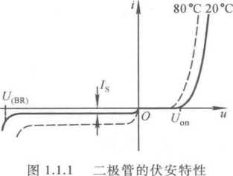二极管的伏安特性«=/(«)如图1.1.1所示。当二极管所加正向电压大于开启电压〃。“时，导 通；当所加反向电压较小时，随*u*数值的增大反向电流逐 渐增大，而当*U*的数值足够大时反向电流基本不变，称为 反向饱和电流，S,由于很小，可认为二极管截止。

为击穿电压，不同型号二极管的击穿电压差别很大，从几 十伏到几千伏。在温度升高时，二极管正向特性左移，即 在电流不变的情况下端电压减小；反向特性下移，厶增大， 击穿电压变小。

不同材料二极管的开启电压、导通电压和反向饱和电

流如表1.1.1所示。

表**1.1.1** 两种材料二极管比较

|  |  |  |  |
| --- | --- | --- | --- |
| 材料 | 开启电压*Ug/V* | 导通电压*U/N* | 反向饱和电流/s/jjiA |
| 硅(Si) | = 0.5 | 0.6-0.8 | <0.1 |
| 緒(Ge) | = 0.1 | 0.1-0.3 | 几十 |

二极管的伏安特性可近似用PN结的电流方程来描述，为

i = /s(e^-l) (1.1.1)

式中*ls*为反向饱和电流，岛为温度的电压当量，在温度为300 K时，约为26 mV。式(1.1.1)可 写成

ri = /se，T ( ”>0 且 *u* » t/T)

(u<0 且 lul» ?/T)

表明二极管的正向特性为指数曲线，反向特性在反向电压足够大时为横轴的平行线。

最大整流电流最高反向工作电流t/.、反向电流孔和最高工作频率儿是二极管的主要参 数。。为流过二极管的最大平均电流，心是二极管工作时能够承受的最大反向电压的瞬时值, *fM*与结电容密切相关。

二、稳压二极管

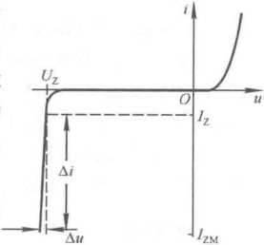稳压二极管(简称稳压管)的伏安特性如图1.1.2所示。图中 *Uz*为稳定电压，/z为稳定电流，是稳压管进入稳压区的最小电流； /ZM为最大稳定电流，超过此值稳压管将因功耗过大而损坏，最大 功耗Pzm=，zmS；稳压管的反向电流变化时稳定电压稍有变化，动 态电阻描述这种变化关系，等于端电压变化量与电流变化量之比， 即 AIAZ/A/Zo

稳压管电路中必须有一个限流电阻使稳压管中电流大于Zz 以确保其工作在稳压状态，小于/ZM以确保其不损坏。

此外，利用发光材料可制成发光二极管，利用PN结的光敏性 图1.1.2稳压管的伏安特性

可制成光电二极管。

1.1-3双极型晶体管

双极型晶体管，也称晶体管或半导体三极管，后面简称晶体管。晶体管有NPN和PNP两种 类型，下面以NPN型管为例进行分析。

一、 晶体管具有电流放大作用

当晶体管的发射结处于正向偏置(«BE>f/o„)且集电结处于反向偏置(uce^Ube)时，发射区中 的多数载流子由于扩散运动而大量注入基区，其中仅有很少部分与基区的多数载流子复合，形成 基极电流，而大部分在集电结外电场作用下形成漂移电流心，体现出对*丄*的控制作用，可将*丄* 看成为由电流如控制的电流源。

二、 晶体管的共射特性曲线及其三个工作区域

晶体管的输入特性曲线《=/■(%) I焰=常致)如图LL3(a)所示，对于小功率管，"ce大于 1 V的任何一条曲线均可近似为Uce大于IV的所有曲线。晶体管的输出特性曲线(*ic* =/( uCE ) I ,B^S)如图1.1.3(b)所示，为一组曲线，电流放大系数

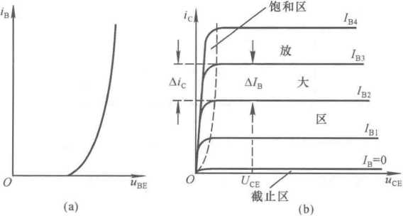I v (1.1.3)

Aib CE

如图中所标注。

图1.1.3晶体管的共射特性曲线

(a)输入特性(b)输出特性 „ ,

? +农 晶体管有截止区、放大区、饱和区等三个工作区域，对于图 此,

1.1.4所示电路，晶体管在三个工作区的uBE Jc,uCE如表1.1.2所 T o

示。表中久是b-e间的开启电压；农。是匕为零时的，c，称为穿

透电流。 ―C T F

温度升高时，晶体管的输入特性左移，说明当品不变情况下Um

减小;输出特性上移，且当*iB*等差变化时曲线间隔增大，说明0、农。 ° 6

均增大。

表**1.1.2**晶体管的三个工作区

|  |  |  |  |
| --- | --- | --- | --- |
| 工作状态 | b-e电压“be | 集电极电流丄 | 管压降约E |
| 截止区 |  | = Leo | «cc |
| 放大区 | *>Uon* |  |  |
| 饱和区 | *>uon* |  | <UBE |

三、晶体管的主要参数

晶体管的性能指标有胃和峪。（卷。），8应适中，妇。越小越好。极限参数有最大集电极电流 /cm、最大管压降最大集电极功耗PcM，晶体管的安全工作区如图LL5所示。此外，还有 共基电流放大倍数a

A'c *B*

*（X =* y _ （ 1.1.4）

AiE 〃CB-滞量 1+戶 ' '

特征频率y； Jr是使p下降为1的信号频率，与晶体管两个PN结的结电容紧密相关。

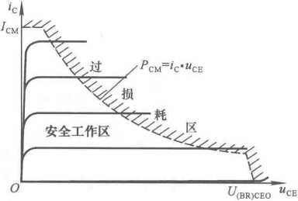

图1.1.5晶体管的安全工作区

特殊三极管与晶体管一样，也能够实现输入信号对*ic*的控制。如光电三极管是用光的入射 量来控制*ic*的大小的。

1.1.4单极型晶体管

场效应管是单极型晶体管，分为结型和绝缘栅型（又称MOS管）两种类型，每种类型均分 为N沟道和P沟道两种，而MOS管又分为增强型和耗尽型两种形式。与双极型管相比，它具 有输入回路等效电阻大（可达lO'Q以上）、抗辐射能力强、噪声小等优点，并能构成低功耗 电路。

一、场效应管的转移特性和输出特性

场效应管工作在恒流区时，可将*iB*看成由电压“cs控制的电流源，转移特性曲线描述了这种 控制关系。输出特性曲线描述Ucs'^DS与如三者之间的关系。各种场效应管的符号和特性曲线 如表1.1.3所示。

表**1.1.3**各种场效应管的转移特性和输出特性曲线

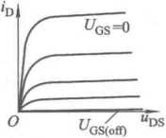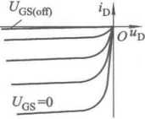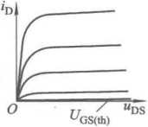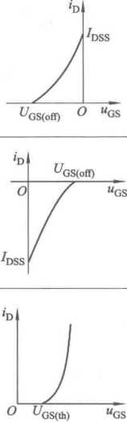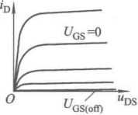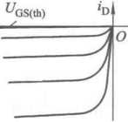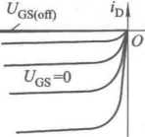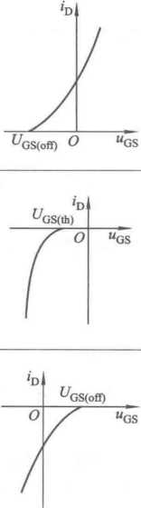

输出特性曲线

转移特性曲线

分类 符号

增强型

耗尽型

增强型

耗尽型

N沟道

P沟道

N沟道

P沟道

结型场效应管

绝缘栅型场效应管

二、场效应管的三个工作区域

与晶体型管的截止区、放大区、饱和区相对应，场效应管有截止区(耗尽型管也称夹断区)、

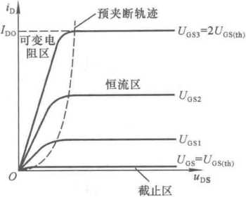恒流区和可变电阻区三个工作区域。以N沟道增强 型MOS管为例，场效应管的三个工作区域如图1.L6 所标注。*uBS = ucs-Ucsw(*即 uDG = -t/cs(lh))的虚线称 为预夹断轨迹，以它为界，左面的区域为可变电阻区， 右面的区域为恒流区。在恒流区，场效应管的输出特 性与晶体管的相类似，但当Mg等差变化时«的变化 不相等，歸越大变化越大。在管压降与s为常量的情况 下，歸和"cs变化量之比称为场效应管的低频跨导 g”，即

图1.1.6 N沟道增强型MOS 管的三个工作区域

_色|

g"1 〃DS =常最

GS

在可变电阻区，对应于不同的“CS，曲线斜率不同； 即对应于不同的％，d-s间的等效电阻知不同，实现了 不同的«CS.S不同，实现“GS对砧的控制作用。当

对Zs的控制作用。在恒流区，对应于 %<*s(时时，管子截止。

三、场效应管的电流方程和主要参数

对于结型场效应管，在恒流区的漏极电流和g-s电压的关系为

**^GS(oH) /**

式中/»ss为°时的漏极电流，称为漏极饱和电流。

对于增强型MOS管，在恒流区的漏极电流和g-s电压的关系为

式中/睥为%s = 2t/GS(lh)时的漏极电流。

场效应管的主要参数除了有Ls侦或UgS3>、，DSS外，还有与晶体管相类似的几个极限参数, 最大漏极电流/DM、d-s间承受的最大电压〃<br>ds、漏极最大耗散功率PDM ,以及三个极之间的等 效电容等，它们决定场效应管的工作频率。

**1.2**难点释疑

1-2.1为什么半导体器件的性能受温度影响

在半导体器件内部，当环境温度升高时，热运动加剧，致使共价键中电子具有的能量加大，以 至于有更多的电子挣脱共价键的束缚，两种载流子将以同样数目增长。因为多数载流子数目很 多，因而相对增长量较小；而少数载流子数目很少，故相对增长量很大。因此，尽管少数载流子的 浓度远低于多数载流子，但它对温度的敏感性对半导体器件性能的影响是显著的。

对于半导体二极管，在热力学温度300 K附近，温度每升高1^，正向压降减小2-2.5 mV；温 度每升高10Y，反向电流约增大一倍。

由此可见，温度对半导体器件的影响是客观存在的，对于多数模拟电子电路，不解决温度稳 定性问题，就不能称其为实用电路，只能是“纸上谈兵”。

1.2.2 二极管的直流电阻和动态电阻

半导体器件是非线性器件，它们对直流量和交流量（或说动态量）呈现出不同的等效电阻。 二极管的直流电阻是其工作在伏安特性上某一点时的端电压与其电流之比，而动态电阻是在一 定的直流电压和电流下（即静态工作点。下）、在低频小信号作用时的等效电阻。

在图1.2.1（a）所示电路中，当交流信号为零时二极管的电流和电压称为静态工作点。，如图 （b）中所标注，则该点的直流电阻为

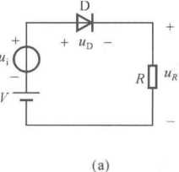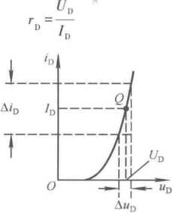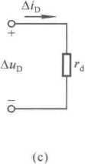

图1.2.1二极管的等效电阻

（a）电路（b）二极管伏安特性（c）二极管的动态电阻

若在。点的基础上外加微小的低频信号，二极管产生的电压变化量和电流变化量如图（C） 中所标注，则二极管可等效成一个动态电阻％，根据电流方程可得

七是以*Q*点为切点的切线斜率的倒数，利用七分析动态信号的实质是以*Q*点的切线（即直线） 来近似其附近的曲线，因而。点在伏安特性上的位置不同，％的数值将不同。根据二极管的电 流方程

*U*

%=，s（e 可

可得

1 A 妃 diD d[/s（eW-l）] 7S *M 妇*

七 Aud duD duD % *ut*

因此

*Ut*

7d为静态电流，常温下％ = 26 mV。从式（1.2.3）可知，静态电流知越大，4将越小。

设（7d=0.7 V,/d = 2 mA0T = 26 mV,则七=350 13 Q,二者相差甚远，两个概念不可

混淆。

1.2.3二极管电路的折线化伏安特性

在近似分析中，可将二极管的伏安特性折线化，并由此得到不同的等效电路，如图1・2・2所 示，它们的共同特点是截止时反向电流为零。图（a）所示为理想二极管的伏安特性，可等效为开 关，导通时正向电压为零；图（b）所示伏安特性表明二极管的导通电压为常量；图（c）所示伏安特 性表明二极管的导通电压与电流呈线性关系，上为直流等效电阻，且动态电阻％等于r„o在近 似分析中应根据具体情况选择不同的等效电路。

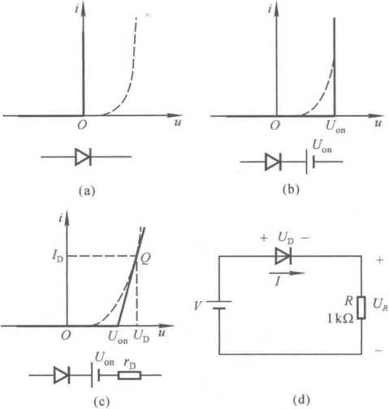

图1.2.2 由折线化伏安特性获得的二极管等效电路

（a）理想二极管（b）导通电压为常量（c）导通电阻为常量（d）直流电源作用于二极管关系

在图（d）所示电路中，设二极管为硅管，则其导通电压人约为0.6~0.8 V。若V=15 V,远大 于 ％,则可认为 V/R=15 mA；若 *V=6* V,可取 *Ud = 0.7* V,则 /« （ V-[/D ）//? = 5.3 mA；与实际 电流的误差不会超过5%。若*V=2* V,则0°取0.5~0.8 V中不同的值时计算出的/相差很多，因 而需实测所用二极管的伏安特性，利用第二章所述图解法求出。点，得到禹、/和七。可见，应 根据卩的数值和所能容许的误差来决定采用哪个等效电路。

1-2.4双极型晶体管和单极型晶体管的工作区域

在放大电路中，只有晶体管工作在放大区，场效应管工作在恒流区，电路才能正常放大。在 数字电路中，晶体管和场效应管多工作在开关状态，即晶体管不是工作在饱和区就是工作在截止区，场效应管不是工作在可变电阻区就是工作在截止区。

晶体管三个工作区域的极间电压如表1-2.1所示，场效应管三个工作区域的极间电压如表

1.2.2所示。据此，既可判断已知放大电路的静态工作点是否合适，又可在设计放大电路时设置 合适的静态工作点。

表1.2.1晶体管三个工作区域的极间电压

|  |  |  |  |
| --- | --- | --- | --- |
| 管子类型 | 截止区 | 放大区 | 饱和区 |
| NPN型管 | uBE<t/on | ”BE>"on 且 “CeN^bE | UBE>"cn 且 *UCE<UBE* |
| PNP型管 | UBE>^on | 〃BE<U°n且 UcE WUBE  (即"c N uB>uE ) | ”BE<〃on且 UCE>WBE  (即 mc<ub<ue) |
| 表1.2.2场效应管三个工作区域的极间电压 | | | |
| 管子类型 | 截止区 | 恒流区 | 可变电阻区 |
| N沟道结型管 | UGS<UGS(o(f) | UGS(off) <WGS<0 且 UGD<UGS( *otn* | UGS(ofr)<UGS<0 且 *ucn* >^08(off) |
| P沟道结型管 | UGS>UGS(off) | 0<“GS<"GS(off) 且 UGD>UGS(off) | ^<UGS<UGS(off) 且 UGD<UGS(off) |
| N沟道增强型  MOS管 | UGS<UCS(th) | UGS>UGS(th) 且 UCD<UGS(th) | *UGS>UGS(th)* 且 UGD>UGS(th) |
| N沟道耗尽型  MOS管 | UGS<UGS(off) | Ncs>%sw)，可大于 0 且 *UCt) <^UGS(»ff)* | ucs>u,cs(orr)，可大于。 且 UGD>UGS(off) |
| P沟道增强型  MOS管 | UGS>UCS(th) | *UGS<UGS(th)* 且 UGD>“GS(ih) | 且"GD<"GS(th) |
| P沟道耗尽型  MOS管 | UGS->UGS(off) | "GS<“CS(off)可大于。  且 UCD>UGS(off) | UGS<UGS(off)可大于。 且 UGD<UGS(off) |

**1.3**例題精解

本章习题的常见类型：

1. 半导体基础知识正确性的判断。
2. 电子电路中二极管、稳压管、晶体管和场效应管工作状态的判断。
3. 已知电子电路的输入电压求解输出电压。
4. 根据管子的特性求解其主要参数。

1.3.1半导体器件有关的基础知识

【例**1.3.1**】 判断下列说法是否正确，用“V”和“x”来表示判断结果填入空内。

1. 在N型半导体中如果掺入足够量的三价元素，可将其改型为P型半导体。 ( )
2. 因为N型半导体的多子是自由电子，所以它带负电。 ( )
3. PN结在无光照、无外加电压时，结电流为零。 ( )
4. 晶体管在放大区时的集电极电流是多子漂移运动形成的。 ( )
5. 结型场效应管外加的栅-源电压应使栅-源间的耗尽层承受反向电压，才能保证其Res

大的特点。 ( )

1. 若耗尽型N沟道MOS管的大于零，则其输入电阻会明显变小。 ( )

提示：本题涉及半导体器件的基础知识，各小题所涉及的基本知识如下：

1. 从半导体器件的制作过程可知，利用扩散工艺，不但可复合原先掺入的五价元素所产生 的自由电子，而且因更多三价元素的掺入可使空穴成为多数载流子，从而形成P型半导体。
2. N型半导体虽然以自由电子为多数载流子，但就其组成而言，原子核所带正电与电子所 带负电相等，故保持电中性。同理P半导体也呈电中性。它们在无外激发时电流为零。
3. PN结在热激发下，耗尽层产生变化，就会产生电流。在外电场作用下，自由电子和空穴 产生定向移动，就会产生电流。
4. 晶体管在放大状态下，发射极电流是多数载流子扩散运动形成的；基极电流是复合运动 形成的；集电极电流主要是基区非平衡少子的漂移运动形成的，非平衡少子是指从发射区扩散而 来的载流子，它们数目虽多，但就基区而言是少数载流子。
5. 结型场效应管只有在栅-源间的耗尽层加反向电压时才具有g-s电阻非常大的特点。 换言之，若在栅-源间加正向电压，则耗尽层将变窄，载流子将产生扩散运动，栅-源间将有电流， 从而失去g-s电阻大的特点。
6. 绝缘栅型场效应管是因为栅极与源极、栅极与漏极之间有SiO2绝缘层而使的栅-源间 和栅-漏间电阻非常大的。因此，若耗尽型N沟道MOS管的大于零，则其输入电阻不会明显 变小。

解：(1) V,(2) x,(3) V,(4) x,(5) V,(6) xo

【例**1.3.2**】选择正确答案填入空内。

1. 二极管的电流方程是 。

U *u*

A. Zseu B. /se^ C. L(e百-1)

1. 稳压管的稳压区是其工作在 。

A.正向导通 B.反向截止 C.反向击穿

1. 当晶体管工作在放大区时，发射结电压和集电结电压应为 °

A.前者反偏、后者也反偏 B.前者正偏、后者反偏

C.前者正偏、后者也正偏

1. *UGS = 0* V时，能够工作在恒流区的场效应管有 。

A.结型管 B.增强型MOS管 C.耗尽型MOS管

提示：本题考查是否了解半导体器件的外特性和正常工作时外部所加的电压。

分析选择题时，若不能直接判断正确答案，则可采用排除法，即逐一排除明显错误的答案，最 终得到正确答案。

解：(1)二极管的伏安特性及电流方程是应该掌握的基本知识。二极管正偏(端电压大于 开启电压时导通，且正向电流iD与端电压*uv*为指数关系；反偏时截止，且反向电压足够大 时反向电流为常量厶。a、b均不能反映出上述特点，故答案为Co

1. 稳压管的特点是反向击穿后，当反向电流足够大时工作在稳压状态，且只要反向电流限 定在一定范围内就不至于损坏，故答案为C。
2. 根据例1.3.1(4)的分析，答案为B。
3. 根据图1.1.6可知，答案为A、C。

1-3.2二极管工作状态的判断

【例1.3.3】 两电路如图1.3.1所示，二极管导通时I//0.7 V。试分别求解各电路的输出 电压。

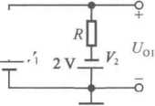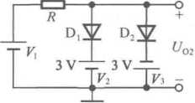

D広

2V-1—为

5V

(a) (b)

图1.3.1 例1.3.3电路图

提示：通过二极管端电压的极性可以判断其工作状态。一般方法是：断开二极管，并以它的 两个极作为端口，利用戴维宁定理求解端口电压，若该电压使二极管正偏，则导通，若反偏则 截止。

本题考查是否掌握判断二极管工作状态的方法。

解：根据已知条件可知二极管的伏安特性如图1.2.2(b)所示。

1. 在图1.3.1(a)中，以二极管D两个极(A和B)为端口向外看，如图1.3.2(a)所示；D的 阳极接2 V电源的正端，阴极接另一个2 V电源的负端，即二极管开路时A-B电压为4 V.D为 正偏，处于导通状态，即t/D = 0.7 V；故

= (2-0.7) V= 1.3 V

1. 当有两只二极管时，应用上述方法分别判断每只管子的状态，从而得出输出电压。在图 1.3.1(b)所示电路中，由于*V2*和*V3*均小于匕，似乎D,和D2管都有导通条件，但两只二极管的 阴极电位不同，因而不可能同时导通。分析如下：首先判断D,的端电压，如图1.3.2(b)所示；D, 导通，A的电位为-2.3 V,B的电位为+3 V.D,反偏，故截止。然后判断D2的工作状态，如图 1.3.2(c)所示；D|导通，A的电位为+ 3.7 V,B的电位为-3 V,D2正偏，故导通。综上所述，D,截 止，D?导通，输出电压

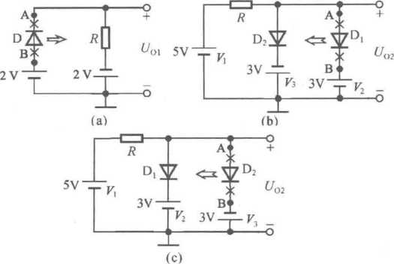

*UO2 = V3+Ud = (-3+0.7)N = -2.3* V

【例**1.3.4**】 电路如图1.3.3所示，已知气= 5sinw(V),二极管导通电压*UB = 0.1* Vo试画出 u,与u0的波形，并标出幅值。

提示：本题考查在有动态电压输入时二极管工作状态的判断，二极管的工作状态决定于电路 中直流电源与交流信号的幅值关系。

解：由已知条件可知二极管的伏安特性如图1.2.2(b)所示，即开启电压I/”和导通电压均为 0.7 Vo

由于二极管D,的阴极电位为+3 V,而输入动态电压勺作用于D|的阳极，故只有当U］高于 +3.7 V时D|才导通，且一旦D(导通，其阳极电位即为3.7 V,输出电压％ = +3.7 Vo由于D2的 阳极电位为-3 V,而u,作用于二极管D2的阴极，故只有当勺低于-3.7 V时％才导通，且一旦 D2导通，其阴极电位即为-3.7 V,输出电压约=-3.7 V。当％在-3.7 V到+3.7 V之间时，两只管 子均截止，故W0=«,o

%和%的波形如图1.3.4所示。

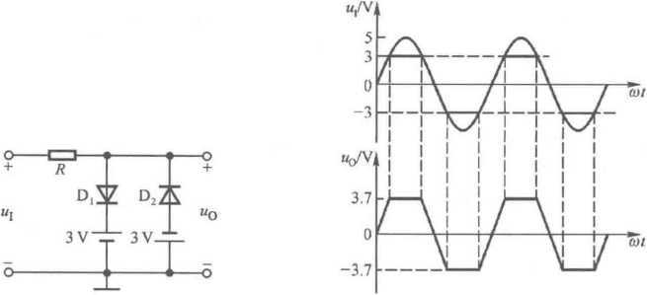

图1.3.3 例1.3.4电路图

图1.3.4 例1.3.4解图

1.3.3二极管动态电阻的分析

【例**1.3.5**】 电路如图1.3.5(a)所示，二极管的伏安特性如图(b)所示，常温下(7T = 26mV, 电容C对交流信号可视为短路；％为正弦波，有效值为10 mV。试问：

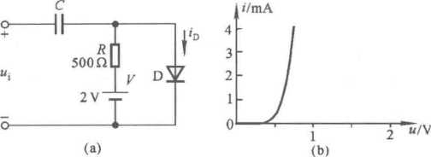

图 1.3.5 例 1.3.5 图

1. 二极管在％为零时的电流和电压各为多少？
2. 二极管中流过的交流电流有效值为多少？

提示：本题考査是否了解二极管静态、动态的概念以及小信号作用下动态电阻的求解方法。

在分析此类应用电路时，应首先分析静态电流和电压，即静态工作点。，然后求出在。点下 的动态电阻，再分析动态信号的作用。

解：(1)利用图解法可以方便地求出二极管的。点。在动态信号为零时，二极管导通，电阻 R中电流与二极管电流相等。因此，二极管的端电压可写成为

*u广 V-i，R*

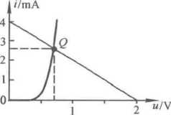在二极管的伏安特性坐标系中作直线(uD = V-iDft),与伏安特性曲线 的交点就是。点，如图1.3.6所示。读出。点的坐标值，即为二极管 的直流电流和电压，约为

图1.3.6 例1.3.5图解

t/D«0.7 V,/d«2.6 mA

(2)根据式(1.2.3),。点下小信号情况下的动态电阻

26 \

—0=10。

2.6/

根据已知条件，二极管上的交流电压有效值为10 mV,故流过的交流电流有效值为

*,U* , 10\

*IA* = — = I—I mA = 1 mA

竜3丿

1-3.4晶体管的特性及其主要参数

【例**1.3.6**】 某晶体管的输出特性如图1.3.7(a)所示。试求解：

1. *B、R、a,*并说明在什么情况下晶体管0和g处处相等。
2. t/(br)ceo °

提示：本题考查是否理解晶体管主要参数的物理意义，并能从特性曲线中读出它们的 数值。

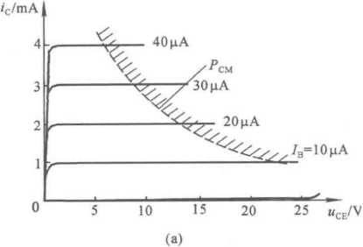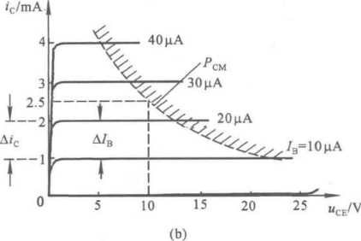

图1.3.7例1.3.6图及其解图

严格地讲和0具有不同的物理意义，前者是直流电流放大系数，描述晶体管基极直流电 流对集电极直流电流的控制作用，3=/c〃b；后者是交流电流放大系数，描述晶体管基极动态电 流（交流电流）对集电极动态电流（交流电流）的控制作用，因而乃与，b（/c）在什么数值的基础上 产生变化有关,/3 = Aic/AiBo通常/c太小或太大（接近最大集电极电流，CM）0和）8均较小，而在 中间部分较大。

a为共基电路放大系数，描述晶体管发射极动态电流（交流电流）对集电极动态电流（交流 电流）的控制作用,a = Aic/AiEO

解：（1）根据题目给出的输出特性，由于曲线基本上是平行于横轴的直线，作横轴的垂线，如 图1.3.7（b）所示，可得

^=/c//B =2/0.02= 100

0 = （2-1）/（0.02-0.01）= 100

a = Aic/A£E=/3/（ 1+；B）= 100/101=0.99

分析0和Q可知，只有当穿透电流为零，且在放大区内*IB*等差变化时输出特性为横轴的等 距离平行线，晶体管的白和F才处处相等。

（2）根据输出特性可知0（bk>ceo=25V。

根据集电极最大耗散功率的定义PCM=icuCE,在输出特性过（10,0）作横轴的垂线与Pcm曲线 相交，如图1.3.7（b）所示，得出坐标值（10,2.5）,因此

PCM=icucE = （2.5xlO） mW = 25 mW

1-3.5晶体管类型和工作状态的判断

一、根据晶体管各极直流电位判断其类型和管脚

在测得放大电路中晶体管的直流电位后，根据表1.2.1所示晶体管三个工作区域的极间电 压以及硅管和错管导通时b-e间的压差，可以判断出管型、管脚、材料及工作状态。

【例1.3.7］测得放大电路中三只晶体管三个电极的直流电位如图1.3.8所示。试分别判断 它们管型、管脚和所用材料（即是硅管还是错管）。

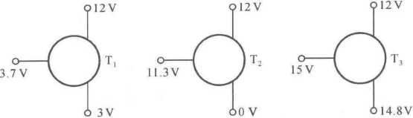

图 1.3.8 例 1.3.7 图

提示：本题考查是否掌握通过实验的方法判断管型和管脚的方法。

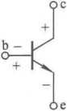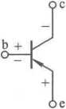根据晶体管的放大原理，NPN型管和PNP型管工作在放大 状态时两个PN结的电压如图1.3.9所示。根据表1.2.1可知，对 于小功率晶体管，可以认为，在集电结零偏压时工作在临界放大 状态。因此，在放大区，NPN型和PNP型晶体管三个极的电位关 系分别为

NPN型

PNP型

图1.3.9晶体管工作在放大

区时的结电压

*UC^UB>US* (1.3.1)

*UC^UB<UE* (1.3.2)

如果某极的电位明显高于或明显低于另外两个极的电位，则该极 为集电极，居中者为基极，另一极为发射极；集电极电位最高，说明为NPN型管，最低则为PNP 型管。硅材料管导通时的约为。・5~0.8 V,错材料管导通时的丨"be |约为0.1~0.3 V,据此 可知管子所用材料。

解：根据图1.3.9和式(1.3.1),(1.3.2),因为匸和T?管均有两个极的电位相差0.7 V,故均 为硅管。而由于们管的另一极电位最高，为集电极，故为NPN型管，且电位最低的为发射极；T? 管的另一极电位最低，为集电极，故为PNP型管，且电位最高的为发射极。T,管有两个极的电位 相差0.2 V,故为错管；电位最低的为集电极，电位最高的为发射极，是PNP型管。若晶体管三个 极分别为上、中、下管脚，则答案如表1.3.1所示。

表**1.3.1**例**1.3.7**答案

|  |  |  |  |  |  |
| --- | --- | --- | --- | --- | --- |
| 管号 | 上 | 中 | 下 | 管型 | 材料 |
| T, | **C** | b | e | NPN | Si |
| t2 | e | b | c | PNP | Si |
| t3 | c | e | b | PNP | Ge |

二、根据晶体管各极的电流和电位判断其工作状态

判断晶体管的工作状态时，首先根据b-e间电压判断管子是导通还是截止；若管子处于导 通状态，则假设其处于放大或饱和状态，然后通过对电流和电压的分析来判断假是否成立，从而 得到最终结论。

【例**1.3.8]**电路如图1.3.10所示，晶体管的*13=* 100,t/BE = 0.7 V,饱和管压降*UCES =* 0.4 V； 稳压管的稳定电压i/z = 4 V,正向导通电压i/[)= 0.7 V,稳定电流7Z = 5 mA,最大稳定电流，z =

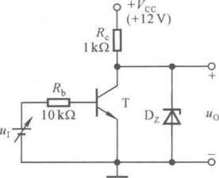25 mA。试问：

图 1.3.10 例 1.3.8 图

1. 当％分别为0V、1.5 V、2.5 V时“°各为多少？
2. 若短路，将产生什么现象？

提示：本题带有一定的综合性，除了考查是否掌握如何判断 晶体管工作状态的方法外，还考查是否能够正确判断稳压管是否 工作在稳压状态以及限流电阻的作用。

对于NPN型管，若 瞄汕混开启电压)，则处于导通状态；若 同时满足式(1-3.1),则处于放大状态，/c=〃b；若此时基极电流

**，CS，CC -** 〃**CES**

(1.3.3)

则处于饱和状态，式中Ls为集电极饱和电流，原是使管子临界饱和时的基极电流。

稳压管所流过的反向电流大于稳定电流/z才工作在稳压区，反向电流小于最大稳定电流 /zm才不会因功耗过大而损坏，因而在稳压管电路中限流电阻必不可少。图示电路中«.既是晶

体管的集电极电阻，又是稳压管的限流电阻。

解：(1)根据上述分析，当％ =0时，晶体管截止；稳压管的电流 孑牛* =(学)mA = 8mA 在和，ZM之间，故”0=%=4 V。

当u,= 1.5 V时，晶体管导通，基极电流

兰% =(些四)mA = 0.08mA  
I 10 )

假设晶体管工作在放大状态，则集电极电流

*Ic* =/3/b = ( 100x0.08) mA = 8 mA  
% =(12-8x1) V = 4 V

由于“。＞〃ces = 0・4 v,说明假设成立，即晶体管工作在放大状态。

值得指出的是，虽然当代为0 V和1.5 V时％均为4 V,但是原因不同；前者因晶体管截止、 稳压管工作在稳压区，且稳定电压为4 V,使U() = 4 V；后者因晶体管工作在放大区使％=4 V,此 时稳压管因电流为零而截止。

当*u=2.5* V时，晶体管导通，基极电流

*urU^* /2.5-0.7、

= = I mA = 0.18 mA

K I 10 丿

假设晶体管工作在放大状态，则集电极电流

7C *=p/B* = ( 100x0.18) mA = 18 mA

% = ^cc-/c^ = ( 12-18x1) V = -6 V

在正电源供电的情况下，u。不可能小于零，故假设不成立，说明晶体管工作在饱和状态。 实际上，也可以假设晶体管工作在饱和状态，根据式(1.3.3)求出临界饱和时的基极电流 ^cc — ^ces / 12—0.4\

/BS = = mA = 0.116 mA

Bs \ 100x1^

/b = 0.18 mA>7BS,说明假设成立，即晶体管工作在饱和状态。

1. 若足短路，电源电压将加在稳压管两端，使稳压管损坏。若稳压管烧断，则％ = *：<； = 12 V。若稳压管烧成短路，则将电源短路；如果电源没有短路保护措施，则也将因输出电流过大 而损坏。

1.3.6场效应管的类型及工作状态的判断

一、根据场效应管的直流电位判断其类型及工作状态

结型场效管有三个管脚，为源极、栅极和漏极；而MOS管有四个管脚，除三个极外，还有衬 底；据此来分辨两种管子。与晶体管工作状态的判断相类似，根据表1.2.2所示，首先判断管子 是否导通；若导通，再判断管子是工作在恒流区还是可变电阻区。

【例1.3.9】 测得某放大电路中五只场效应管的三个电极的电位分别如表1.3.2所示，它们 的开启电压也在表中。试分析各管为哪种场效应管(①N沟道结型场效应管、②P沟道结型场 效应管、③N沟道增强型MOS管、④N沟道耗尽型MOS管、⑤P沟道增强型MOS管、⑥P沟道 耗尽型MOS管)及其工作状态(①截止区、②恒流区、③可变电阻区)，并填入表内，可只填写 编号。

表 **1.3.2** 例 **1.3.9** 表

|  |  |  |  |  |  |  |  |
| --- | --- | --- | --- | --- | --- | --- | --- |
| 管号 | | 电硕/V或  "gs （两）/V | *ujv* | *u/v* | 〃d/V | 管型 | 工作状态 |
| 结型 | **T.** | 3 | 1 | 3 | -10 |  |  |
| t2 | -3 | 3 | -1 | 10 |  |  |
| MOS | t3 | -4 | 5 | 0 | -5 |  |  |
| t4 | 4 | -2 | 3 | -1.2 |  |  |
| t5 | -3 | 0 | 0 | 10 |  |  |

提示：本题考査是否能够通过场效应管各极的电位来判断管型及工作状态。应注意只有耗 尽型MOS管在栅源电压大于零、等于零或小于零时均可导通。

解：由于T,管为结型场效应管，且t/cs(off)= 3 V>0,故为P沟道管；由于*Ucu = Uc-Ud = [3-* (-10)] V=13V>Lss>，故管子工作在恒流区。

由于马管为结型场效应管，且％<術=-3 V<0,故为N沟道管；由于％ =心Ms = ( T-3 ) V = -4 V<[/GS(„f()，故管子截止。

T3 管为 MOS 管，由于 t/cs(lh)=-4 V<0 且 i/DS = t/D-t/s = (-5-5) V = -10 V<0,故为增强型 P 沟道管；由于*Ucs = Uc-Us = (0-5)* V = -5 V <t/GS(„ir),故工作在恒流区。

T4管为MOS管，由于Ls顷=4 V>0且临=〃「化=[-'2-(-2)] V = 0.8 V>0,故为增强 型N沟道管；t/CD = t/G-t/D = [3-(-1.2)] V = 4.2 V >t/cs(,h),故管子工作在可变电阻区。

T5 管为 MOS 管，由于 i/cs(<lfr)=-3 V<0 且 t/DS = t/D-t7s = (10-0) V= 10 V>0,故为耗尽型 N 沟道管；t/CD = t/c-t/D = (0-10) V = -10 v<t/cs(off),故管子工作在恒流区。

答案见表1.3.3。

表**1.3.3** 例**1.3.9**答案

|  |  |  |  |  |  |  |  |
| --- | --- | --- | --- | --- | --- | --- | --- |
| 管号 | | 〃cse/V 或  *UcsWV* | t/s/V | *5* | 〃d/V | 管型 | 工作状态 |
| 结型 | T, | *3* | 1 | 3 | -10 | ② | ② |
| t2 | -3 | 3 | -1 | 10 | ① | ① |
| **M0S** | t3 | -4 | 5 | 0 | -5 | ⑤ | ② |
| t4 | 4 | -2 | 3 | -1.2 | ③ | ③ |
| t5 | -3 | 0 | 0 | 10 | ④ | ② |

二、从输出特性读取场效应管的参数并判断其工作状态

【例**1.3.10］**电路如图1.3.11(a)所示，管子T的输出特性曲线如图(b)所示。

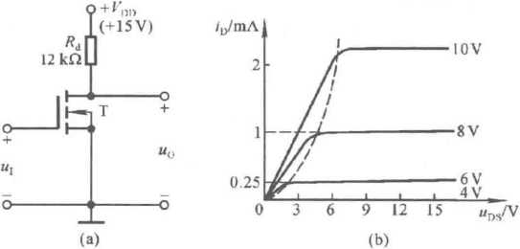

@ 1.3.11 例 1.3.10 图

1. 场效应管的开启电压Ls硕和码。各为多少？
2. 气为0 V、8 V两种情况下u0分别为多少？
3. 勺为10 V时在可变电阻区内g-s间等效电阻％为多少？

提示：本题除了考査是否能够从特性曲线中读出场效应管的主要参数及利用特性曲线分析 场效应管的工作状态外，还涉及求解可变电阻区等效电阻的方法。

解：⑴从图(b)可知f/GS(th)= 4 VJD0为Ls=2%)=8 V时的丄，为1 mA。

(2)当 Ucs = ’ = 0V 时，管子处于夹断状态，因而 *iD=0o* u0 = uDS = VDD-iDRd = VDD=15 Vo 当ucs = u, = 8 V时,从输出特性曲线可知，管子工作在恒流区时的iD=l mA,所以

*% = %s = VDD-iD/id = (15-lxl2)* V = 3 V

〃s = 〃c-% = (8-3) *V>UCSW ,*故管子工作在可变电阻区。此时g-s间等效为一个电阻血，与 凡分压得到输出电压。从输出特性中，在ucs = 8 V的曲线的可变电阻区内取一点，读出坐标值， 如(2,0.5),可得等效电阻

2

「ds = "ds/，dQ（扃）ko = 4 kO

所以输出电压

V = 3.75 V

**r** *+Rd ' Vcc~*

**DS d**

%s=10 V的曲线的可变电阻区内取一点，读出坐标值，如(3,1),可得等效电阻

(3)在

**%S = ^S//D-(Y)kO = 3kO**

与瞄=8 V的等效电阻相比，在可变电阻区，％增大，等效电阻％减小，体现出％对上的 控制作用。

**1.4**习题解答

1.4.1自测题

一、 判断下列说法是否正确，用“V”和“x”表示判断结果填入括号内。

1. 在P型半导体中如果掺入足够量的三价元素，可将其改型为N型半导体。( )
2. 因为P型半导体的多子是自由电子，所以它带正电。( )
3. PN结在无光照、无外加电压时，结电流为零。( )
4. 处于放大状态的晶体管，集电极电流是多子漂移运动形成的。( )
5. 结型场效应管外加的栅-源电压应使栅-源间的耗尽层承受反向电压，才能保证其Res

大的特点。( )

1. 若耗尽型N沟道MOS管的“cs大于零，则其输入电咀会明显变小。( )

解：(1) V (2) x (3) V (4) x (5) V (6) x

二、 选择正确答案填入空内。

(1) PN结加正向电压时，空间电荷区将 o

A.变窄 B.基本不变 C.变宽

1. 稳压管的稳压区是其工作在 。

A.正向导通 B.反向截止 C.反向击穿

1. 当晶体管工作在放大区时，发射结电压和集电结电压应为

A.前者反偏、后者也反偏 B.前者正偏、后者反偏

C.前者正偏、后者也正偏

1. uGS = 0 V时能够工作在恒流区的场效应管有 。

A.结型管 B.增强型MOS管 C.耗尽型MOS管

解：(1) A (2) C (3) B (4) A C

三、求解图T1.3所示各电路的输出电压值，设二极管导通电压t/D = 0.7 V。

解：首先判断各电路中二极管的工作状态，图T1.3(a) -(f)中二极管分别工作在导通、截 止、导通、截止、导通、截止状态，然后可得输出电压。

图 T1.3

1/。1 = 1.3 V,t/O2 = 0,i/O3 = -1.3 V , t/04 = 2 V,t/O5=1.3 V,(/06 = -2 Vo

四、电路如图T1.4所示，已知稳压管的稳压值*U2 = 6* V,稳定电流的最小值/Zmin = 5 mA。

1. 若冬=5 k。，则R = 500 O和R = 5 kQ两种情况下的*Uo*各为多少伏？
2. 若的电流变化范围为5~20 mA,则稳压管的最大稳定电流至少应取多少毫安？

解：(1)若*Rl = 5* kft,则R = 500 O时稳压管的电流 /10-6 6\

^=^-^ = 1-^—yl mA = 6.8 *mA>IZmln*

稳压管工作在稳压状态，故输出电压*Uo = 6* Vo

*Rl = 5* kQ、R = 500 Q时稳压管的电流

/ 10—6 6 \

頌='「氣=( I mA =-。・4 mA</Zmin.

图 T1.4

说明稳压管工作在截止状态，等于R和风对10 V的分压，由于*R = R[,*故*UO2 = 5* V。

(2)若Rl的电流变化范围为5~20mA,则应保证负载电流为20 mA时稳压管电流至少为

5 mA,因而最大稳定电流至少应取25 mA。

五、电路如图T1.5所示，戶=100,1^ = 0.7 V。试问： (1)矶=50 kQ 时，"o = ?

(2)若T临界饱和，则/?„«?

解：(i)/?b = 5o kn时，基极电流、集电极电流和管压降分 别为

**“BB BE**

=26 |xA

*Ic* =Hb = 2.6 mA

"ce = Vcc-/<A = 2 V

所以输出电压*U0 = Uce = 2* Vo

图 T1.5

(2)设临界饱和时"ces = Se = °・7 V,则

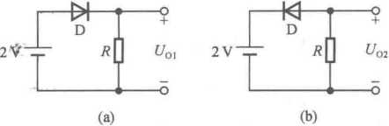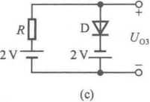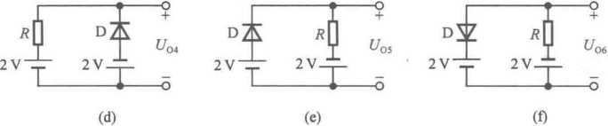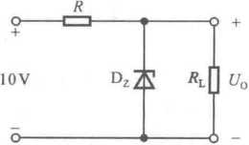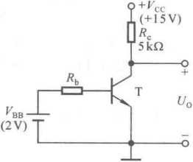

卩**CC - “CES**

=2.86 mA

|xA

= 45.5 kQ

T临界饱和时/?b«45.5 k。。

六、测得某放大电路中三个MOS管的三个电极的电位如表T1.6所示，它们的开启电压也在 表中。试分析各管的工作状态(截止区、恒流区、可变电阻区)，并填入表内。

表 **T1.6**

|  |  |  |  |  |  |
| --- | --- | --- | --- | --- | --- |
| 管号 | 叽/v | 仏/v | *u/v* | *U°/V* | 工作状态 |
| **T.** | 4 | -5 | 1 | 3 |  |
| t2 | -4 | 3 | 3 | 10 |  |
| **T3** | -4 | 6 | 0 | 5 |  |

解：因为三只管子均有参数——开启电压*UGSW ,*所以它们均为增强型MOS管。各管子工 作状态的判断如下：

为 N 沟道管。*Ugs = Ug-Us = 6* V>Ls顷(4 V)，且 *UGD = Uc-Ua = -2* V<i/GS(th), 说明T,管工作在恒流区。

T2*gs顷<0,为P沟道管。*Ucs = UG-Us = 0* V>t/GS(lh)(-4 V)，说明T2管工作在截止区。

T’Wgs ㈤ <°,为 P 沟道管。*Ucs = Ug-Us = -6* V<t/cs(th)(-4 V)，且 *Ugd^Ug-Ud^-5* V< *UGSW ,*说明T3管工作在可变电阻区。

结论如表解T1.6所示。

表解**T1.6**

|  |  |  |  |  |  |
| --- | --- | --- | --- | --- | --- |
| 管号 | ")/v | *贝/V* | *Uc/V* | *S/V* | 工作状态 |
| T, | 4 | -5 | 1 | 3 | 恒流区 |
| t2 | -4 | 3 | 3 | 10 | 截止区 |
| t3 | -4 | 6 | 0 | 5 | 可变电阻区 |

1.4.2 习题

**1.1**选择合适答案填入空内。

1. 在本征半导体中加入 元素可形成N型半导体，加入 元素可形成P型 半导体。

A.五价 B,四价 C.三价

1. 当温度升高时，二极管的反向饱和电流将 。

A.增大 B.不变 C.减小

1. 工作在放大区的某晶体管，如果当 *'从*12 J1A增大到22白A时，介从1 mA变为2 mA, 那么它的0约为 。

A. 83 B. 91 C. 100

1. 当场效应管的漏极直流电流妇从2 mA变为4 mA时，它的低频跨导将 。

A.增大 B.不变 C.减小

解：(1) A,C (2) A (3) C (4) A

1. 电路如图Pl.2所示，已知*u. =* lOsin做(V)，试画出％与it。的波形。设二极管正向导 通电压可忽略不计。

解：当Uj>0时，因二极管正向导通电压可忽略不计，故*U0=uio*当Uj<。时，二极管截止, “o = 0。

%和*0的波形如图解PL2所示。

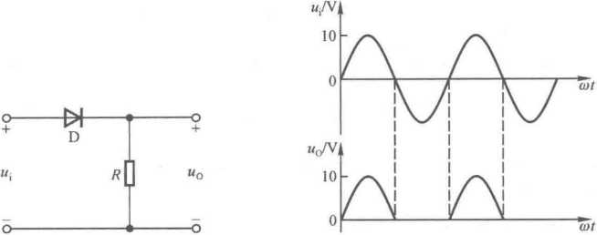

图P1.2 图解P1.2

1. 电路如图P1.3所示，已知”i = 5sinW(V)，二极管导通电压*Ud = 0.7* Vo试画出阳与 Uo的波形，并标出幅值。

解：当旳N3.7 V时，D|导通，将钳位在3.7 V ；当％<-3.7 V时，D?导通，将钳位在 -3.7 V；当-3.7 V< 代 <3.7 V 时,DlAD2 均截 *±,u0 = ui0*

*u.^u0*波形如图解PL3所示。

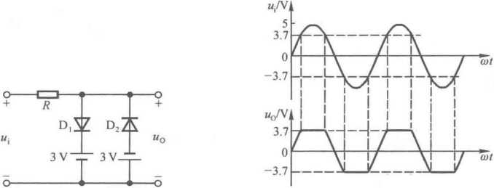

图 P1.3

图解P1.3

**1.4**电路如图P1.4所示，二极管导通电压〃》= 0.7 V,常温下Ut«26 mV,电容C对交流信 号可视为短路；⑶为正弦波，有效值为10 mVo试问二极管中流过的交流电流有效值为多少？

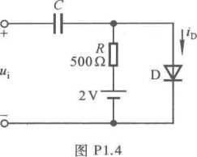解：二极管的直流电流

ZD = （ V-f/D） /« = 2.6 mA

其动态电阻rD = *Ur/ID =* 10。。

故动态电流有效值

/d = t7j/rD « 1 mA

1. 现有两只稳压管，它们的稳定电压分别为6V和8V,正 向导通电压为0.7 V。试问：

（1） 将它们串联相接，则可得到几种稳压值？各为多少？

（2） 将它们并联相接，则又可得到几种稳压值？各为多少？ 解：（1）两只稳压管串联，有三种可能的情况，如图解P1.5（a）

、（b）、（c）所示。图（a）中

为 14V,图（b）中 为 6.7V 或 8.7V,图（c）中 为 1.4 V。

因此可得14 *V、6.7* V、8.7 V和1.4 V等四种稳压值。

（2）两只稳压管并联时，有三种可能的情况，如图解P1.5（d）、（e）、（f）所示。图（d）和图 （e）中“。均为 0.7V,图（f）中 <7。为 6V。

因此可得0.7 V和6 V两种稳压值。

**2S**

*Ui*

*U。*

*Ui*

*Uo*

(b)

**O-**

*U】*

*U°*

(c)

(e)

*■O*

*u°*

**4-**

*Ui*

图解Pl.5

(d)

(f)

■o

*U。*

■o +

**Dz2S 500** qD

*U】*

*IR =* = 4 mA

*R R*

小于稳压管的最小稳定电流5 mA,因而即使4全部流入稳压管，稳压管都不可能击穿。所以输 出电压〃。决定于R和心对输入电压■的分压，即

*&*

*1/(=——* - 0 = 3.33 V

R+Rl

当^=15 V时，假设稳压管工作在稳压状态，即*Uo = uz = 6* V,则稳压管中的电流为限流电 阻R的电流与负载电阻円的电流之差，即

*U-Uz* 〃z

奴=4_孔广 一_瓦=一3 mA

小于最小稳定电流。小，说明假设稳压管工作在稳压状态不成立，输出电压仍决定于*R*和*R.* 对输入电压■的分压，即t/° = 5 V。

当〃［=35 V时，假设稳压管工作在稳压状态，即〃。=% = 6 V,则稳压管中的电流

*U、-Uz*

**1.6**已知图P1.6所示电路中稳压管的稳定电压*U7 = 6V,*最小稳定电流/Zmin = 5 mA,最大 稳定电流/Zmax = 25 mA。

1. 分别计算仏为10 V、15 V、35 V三种情况下输出电压

〃。的值；

1. 若(/, = 35 V时负载开路，则会出现什么现象？为什么？ 解：(1)当t/,= 10 V时，若〃o = 〃z = 6V,则限流电阻択的

电流

图 P1.6

=17 mA

*R L*

根据已知条件**，/**z“;“</dz</z“**“，**说明假设正确*,U° = Uz = 6* **Vo**

还可采用另一种方法来判断稳压管的工作状态，即假设稳压管工作在截止状态，计算稳压管 的端电压，若该电压大于稳压管的稳定电压，则说明假设不成立，即稳压管工作在稳压状态；若该 电压小于稳压管的稳定电压，则说明假设成立，即稳压管未被击穿。

(2)当负载开路时，稳压管的电流等于限流电阻中的电流，即 */Dz = ( Ux~U-l')/R* =29 mA>/ZM=25 mA 稳压管将因功耗过大而损坏。

**1.7** 在图P1.7所示电路中，发光二极管导通电压”d = L5 **V,**正向电流在5~

(+5V)

15 mA时才能正常工作。试问：

1. 开关S在什么位置时发光二极管才能发光？
2. *R*的取值范围是多少？

解：(1) S闭合时发光二极管才有正向电流，也才有可能发光。

(2)发光二极管的正向电流过小将不发光，过大将可能损坏。R是限流电阻， 其取值应保证发光二极管既发光又不至于损坏。根据已知条件顼的范围为

汽响=(矿-久)刀瞞“=233 Q

R* =(E)/J = 700 Q

图 P1.7

1.8现测得放大电路中两只晶体管两个电极的电流情况如图P1.8所示。分别求另一电极 的电流，标出其实际方向，并在圆圈中画出管子，且分别求出它们的电流放大系数8。

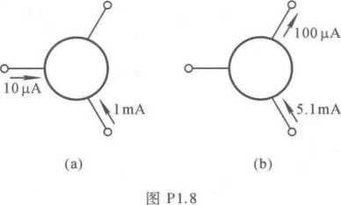

解：由于晶体管的集电极电流与发射极电流近似相等，而图中两只管子的两个已知电流相差 悬殊，故它们中的小者为基极电流，大者是集电极电流或发射极电流。

因为图（a）所示晶体管的基极电流（10 jjlA）流入管子，所以它是NPN型管；且根据1 mA电 流的方向可知，该电流为集电极电流，电流放大系数

= 10。

因为图（b）所示晶体管的基极电流（100诉A）流出管子，所以它是PNP型管；且根据5.1 mA 电流的方向可知，该电流为发射极电流,1+j8 = /e//b = 51,电流放大系数

*= 50*

两只管子另一极的电流大小及其方向如图解P1.8所示。

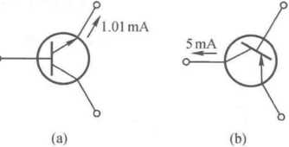

图解P1.8

19测得放大电路中六只晶体管的直流电位如图P1.9所示。在圆圈中画出管子，并分别 说明它们是硅管还是错管。

解：因为六只晶体管均在放大电路中，通常工作在放大状态，所以直流电位相近的两个极分 别为发射极和基极，另一极为集电极；若集电极电位最高，则为NPN型管，电位最低的为发射 极，电位居中的是基极；若集电极电位最低，则为PNP型管，电位最高的为发射极，电位居中的 是基极。若b-e间电压在0.1-0.3 V之间，则为错管；若b-e间电压在0.6-0.8 V之间，则为 硅管。

设晶体管三个极分别为上、中、下管脚，根据上述原则判断，得出结论，答案如表解P1.9 所示。

图 P1.9

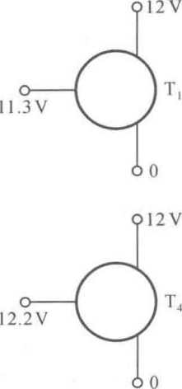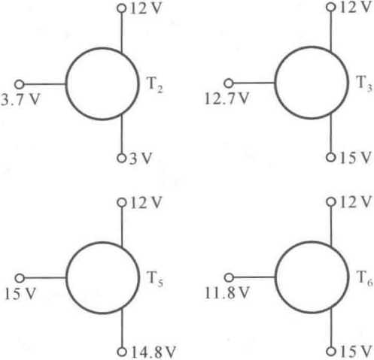

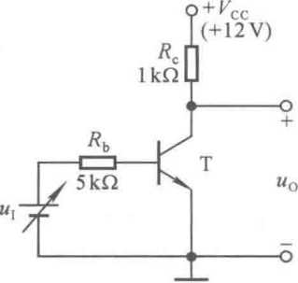

| 管号 | T. | t2 | T  x3 | T4 | t5 | t6 |
| --- | --- | --- | --- | --- | --- | --- |
| 上 | e | c | e | b | c | b |
| 中 | b | b | b | e | e | e |
| 下 | c | e | c | c | b | c |
| 管型 | PNP | NPN | NPN | PNP | PNP | NPN |
| 材料 | Si | Si | Si | Ge | Ge | Ge |

表解P1.9

= 0.7 V,J0 = 5OO 试分析旳为 0 V J V、3 V 三

图 P1.10

**1.10** 电路如图P1.10所示，晶体管导通时**〃**be 种情况下T的工作状态及输出电压气的值。

解：(1)当与二0 时,uBE<£/on,T 截止,u0=12 Vo

1. 当u,= l V时，假设T工作在放大状态，则

u.—t/RF/b=-^- = 60 plA

*Ic =plR =* 3 mA  
uHcK = 9 V

*UCE>URE* »故假设成立，T处于放大状态,= 9 Vo

1. 当u, = 3 V时，假设T工作在放大状态，则

"1 — **〃**be

= = 0.46 mA

*/c =/3/r = 23* mA

%2ccTcR = Tl V<t/BE = 0.7 V

”ce<Hbe，说明假设不成立，即T处于饱和状态，“ce **= 〃**cesP**〃**be = °・7 V,式中“CES为饱和管压降。

u（）="ceQ°・7 V。

还可采用另一种方法来判断其工作在放大状态还是饱和状态。方法如下：首先计算晶体管 处于临界饱和（也可称临界放大）状态时的基极电流，旳，对于图PL10所示电路，该电流为

**，CS ^CC_ “CES**

7" *PR.*

=0.226 mA

然后求出电路中实际的基极电流孔，对于图P1.10所示电路，该电流为

**“I —** 〃**BE**

/o = = 0.46 mA

因为厶〉提，说明晶体管工作在饱和状态,ho = J/ces«0.7 Vo

**1.11** 电路如图Pl.ll所示，晶体管的j8 = 50, |£/BE |=0.2 V,饱和管压降I [7CES |=0.1 V；稳压 管的稳定电压S = 5 V,正向导通电压〃d = 0・5 V。试问：当的二 0 时 u0 = ?当 ％ = -5 V 时山0 = ?

解：当改二0时，晶体管截止，稳压管击穿*9u0 = -U7 = -5* Vo

当W1 = -5 V时，基极电流

**, | W** 丨 〃**BE** 丨八 A

| /B I = = 0.48 mA

临界饱和时的基极电流

I **I ‘CC J** 丨 **“CES** I c

I ^bs I = 冻 =0.238 mA

说明晶体管饱和，故u0 = -o.i vo

**112** 分别判断图P1.12所示各电路中晶体管是否有可能工作在放大状态。

**Y ' cc**

J_(T2V) 财 IkQU

■o

+

10kQ

图 Pl.11

(d)

(e)

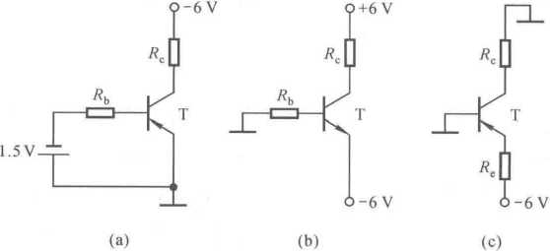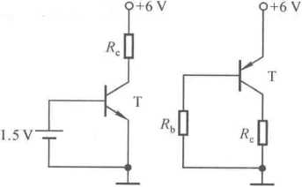

解：因为图（a）中，T的发射结正偏，集电结有可能反偏，所以T有可能工作在放大状态。 同理可得，图（b）和（e）中的晶体管均可能工作在放大状态。

因为图（c）中T的发射结反偏，所以T截止。

因为图（d）中T的发射结电压为1.5 V,根据PN结的电流方程，它会因电流过大而损坏，所 以T不可能工作在放大状态。

结论：（a）可能；（b）可能；（c）不能；（d）不能；（e）可能。

**1.13**已知放大电路中一只N沟道场效应管三个极①、②、③的电位分别为4 V、8 V J2 V, 管子工作在恒流区。

试判断它可能是哪种管子（结型管、MOS管、增强型、耗尽型），并说明①、②、③与g、s、d的 对应关系。

解：根据表1.2.2所示，管子可能是增强型管、耗尽型管和结型管，三个极①、②、③与g、s、d 的对应关系如图解P1.13所示。

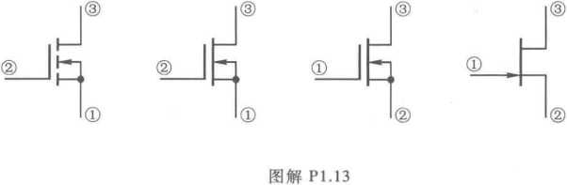

**1.14** 电路如图Pl.14（a）所示，T的输出特性如图Pl.14（b）所示，分析当％ = 4 V、8 V、12 V 三种情况下场效应管分别工作在什么区域。

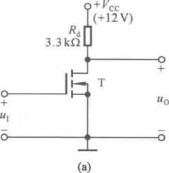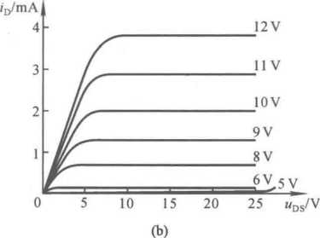

图 P1.14

解：根据图Pl.14（a）所示电路可知，T为N沟道增强型MOS管。

根据图（b）所示T的输出特性可知，图（a）所示电路中管子的开启电压1/监（吋为5 V。 当u, = 4 V时,ucs = 4 V,小于开启电压，故T截止。

当u, = 8 V时，设T工作在恒流区，根据输出特性可知玲r0.6 mA,管压降

細=丫皿-貽火疽1° V由于ugd=ugs-uds--2 V,小于开启电压，说明假设成立，即T工作在恒流区。 当*u, = 12* V时，由于*VDD =* 12 V,必然使T工作在可变电阻区。

**1.15**分别判断图P1-15所示各电路中的场效应管是否有可能工作在恒流区。

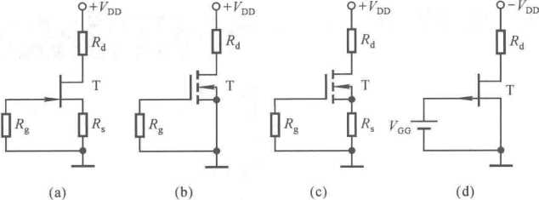

图 P1.15

解：图（a）所示电路中的T为N沟道结型场效应管，夹断电压，css）＜。。因为其栅-源电压 有可能是0~i/cs（lh,的某值，且％有可能使%＜娼6所以T有可能工作在恒流区。

图（b）、（c）所示电路中的T均为N沟道MOS管，开启电压"css〉。。因为它们的栅极电 位均为0,栅-源电压不可能大于*UGSW ,*所以它们均处于截止状态。

图（d）所示电路中的T为P沟道结型场效应管，夹断电压*UGS（ott）＞0o*因为其栅-源电压有 可能是0~t/cs（lh）的某值，且有可能使t/GD＞t/cs（off）,所以T有可能工作在恒流区。

结论：图（a）、（d）所示电路中的场效应管可能工作在恒流区，而图（b）、（c）所示电路中的 场效应管不可能工作在恒流区。

**1.16** 利用Multisim研究图P1.4所示电路在*R*的阻值变化时二极管的直流电压和交流电 流的变化，并总结仿真结果。

解：在Multisim环境下搭建图P1.4所示电路，二极管采用实际二极管1N3064,其它元件采 用虚拟元件，如图解Pl.16（a）所示，其中匕取12 V。

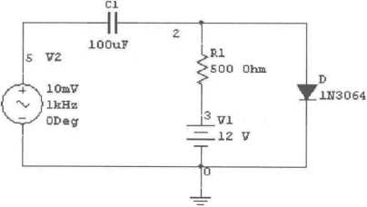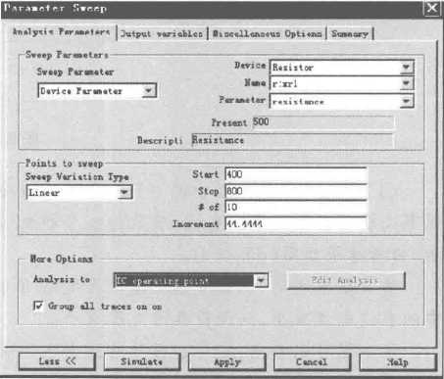

(b)

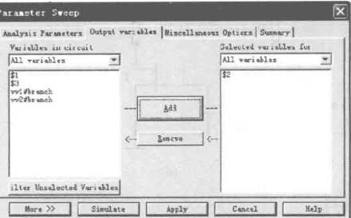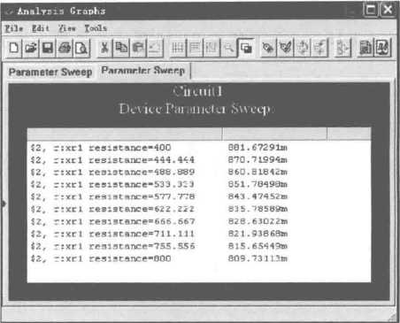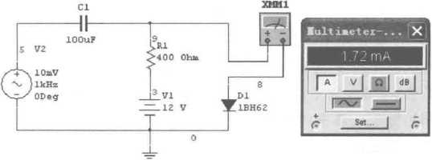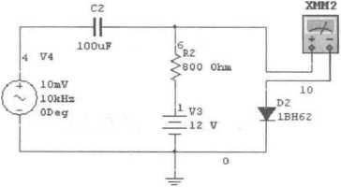

(d)

**lult i»eter-... X**

**944 591 P-**

匚廿耳些**J; [nvjgg]**

**G X …I (T**

(e)

图解Pl.16

(1 )利用“参数扫描分析"(Parameter Sweep Analysis)分析/?从400 Q到800 Q十个不同阻 值下二极管直流电压的变化，参数扫描分析的设置如图(b)所示，输出变量的选定如图(c)所 示，扫描结果如图(d)所示。

仿真结果表明，二极管的直流电压随着R的阻值的增大而减小，这是因为R增大使二极管 中的直流电流减小，从而使直流电压减小。

从本题可以看出，实际二极管的正向电压并不是0.7V。对于同一只管子，在不同的电流下 管压降是不同的；而且对于不同的管子，在同一电流下管压降也是不同的。

(2)利用万用表交流电流挡分别测量R为不同值时二极管的交流电流，如图解PL 16(e) 所示，可得当 /? = 400 Q 时 /d = 1.72 mA,当 7? =800 Q 时 0.945 mA。

仿真结果表明，交流电流随着R的阻值的增大而减小，这是因为二极管的交流压降在R变 化时基本不变，R的增大使二极管中的直流电流减小，从而使二极管的动态电阻增大，因而其交 流电流减小。

**1.17**利用Multisim研究图P1.10所示电路中的晶体管在阳为何值时从截止状态变为导通 状态，的为何值时从放大状态变为饱和状态。

解：在Multisim环境下搭建图P1.10所示电路，如图解Pl-17(a)所示，其中晶体管型号为 2N2222A,其电流放大系数3 = 220,其它采用虚拟元件。

采用"直流扫描分析”(DC Sweep Analysis)分析当阳变化时"bi■:与"ce的变化情况，直流扫描 分析的设置如图(b)所示，输出变量的选定如图(c)所示，扫描结果如图(d)所示。

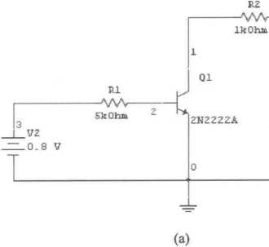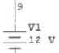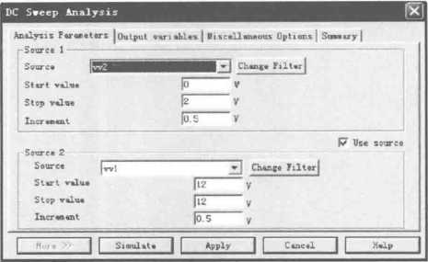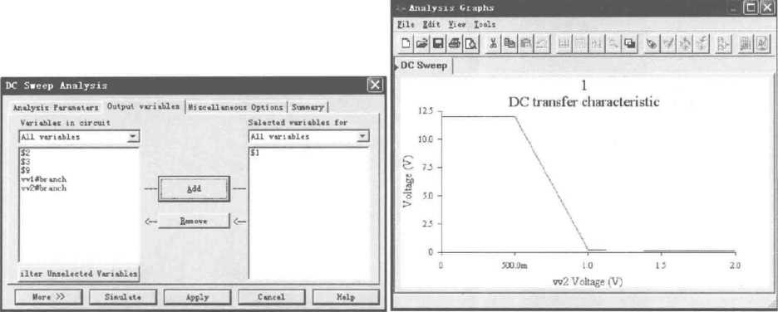

(b)

(d)

图解P1.17

仿真结果表明，当知<0.5 V时输出电压“。基本不变，为电源电压12 V,表明晶体管工作在截 止状态。当0.5 V<u,<l V时气基本随的线性变化，表明晶体管工作在放大状态。当u,>l V时 緬变得很小，表明晶体管工作在饱和状态。

结论：当％约为0.5 V时晶体管从截止状态变为导通状态，当蜘约为1 V时晶体管从放大状 态变为饱和状态。

第二章

基本放大电路

基本放大电路是组成多级放大电路和其它模拟电子电路的基本单元电路，本章所讲述的基 本概念、基本电路和基本分析方法是学习后面各章的基础，因而是模拟电子技术基础课程的重点 之~ O

**2.1**内容概要

本章的重点是双极型晶体管和单极型晶体管基本放大电路的组成、工作原理、动态参数和性 能特点，以及放大电路静态工作点和动态参数的一般分析方法。

2.1.1 基本概念

—、放大的概念

在电子电路中，放大的对象是变化量，测试信号常用正弦波。放大的本质是能量的控制和转 换，即在输入信号的作用下，通过有源元件（如晶体管或场效应管）使负载从直流电源中获得大 于输入电压的输出电压，或者大于输入电流的输出电流，或者二者兼而有之。可见，负载上获得 的能量比信号源向放大电路提供的能量大，因此放大的特征是功率放大。

放大的前提是不失真，换言之，如果电路输出波形产生失真便谈不上放大。

二、 静态工作点与失真

放大电路的核心元件是有源元件，即晶体管（或场效应管）。因晶体管截止而产生的失真为 截止失真，因晶体管饱和而产生的失真为饱和失真。在基本放大电路中，只有在信号的任意时刻 晶体管都工作在放大区或场效应管都工作在恒流区，输出电压才不会失真。为此，放大电路必须 设置静态工作点＜2。当输入信号为零时，晶体管和场效应管各电极间的电流与电压称为Q点。 对于晶体管，。点包括基极电流/叫、集电极（或发射极）电流/co（或/政）、b-e间电压儿旳和管压 降〃cw；对于场效应管，。点包括栅-源电压UcsQ、漏极电流/叫和管压降t/DSQo

当有电压信号输入时，在放大管的输入回路产生动态信号，并驮载在静态之上，输出回路电 流随之产生相应的变化，再由电阻转换成电压的变化，从而实现了电压放大。

三、 放大电路的性能指标

若将放大电路看成一个黑盒子，且输入电压和电流分别为*U.J ,,*输出电压和电流分别为 *飢、匸*如图2.1.1所示，则电压放大倍数、电流放大倍数、电压-电流（互阻）放大倍数和电流-电 压（互导）放大倍数分别为

— 4„;=— A1b=— （2.1.1）

心 *I. 1、 U*

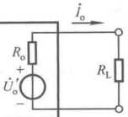

放大 电路

图**2.1.1**放大电路示意图

本章着重研究电压放大倍数4*这里用复数表示各物理量，是因为要从幅值和相位两个角度研 究它们。

输入电阻叫是从放大电路的输入端口看进去的等效电阻，反映放大电路从信号源索取电流 的大小。

Rj ―― (2.1.2)

式中分别是输入电压和输入电流的有效值。

从放大电路输出端口看进去等效成有内阻的信号源，输出电阻R.就是这个内阻，说明放大 电路的带负载能力。若空载时输出电压有效值为以。，带上负载电阻处后输出电压有效值为 久,则氏为

択。=(,-1)研 (2.1.3)

还可用另一种分析方法，即令信号源电压为零，在输出端加正弦波电压以(有效值)，从而产生电 流/。(有效值)，则

(2丄4)

放大电路能够输出的不失真的最大电压，称为最大不失真输出电压，通常用有效值表示。

放大电路的频率参数见第四章，功率放大电路的指标参数见第八章。

2.1.2放大电路的组成原则

组成放大电路的基本原则为：

1. 根据所用的放大管的特性选择供电电源的数值和极性。
2. 选择合适的电阻阻值，与直流电源相配合建立合适的静态工作点，保证在输入信号的最 大幅值下晶体管工作在放大区，场效应管工作在恒流区，即保证电路不失真。
3. 输入信号应能够有效地作用于晶体管的b-e回路或场效应管的g-s回路；输出信号能 够作用于负载之上；动态信号传递通畅，没有被短路和断路的地方。

2-1.3放大电路的分析方法

放大电路的分析应遵循“先静态、后动态”的顺序，在已知静态工作点合适的基础上，再分析 动态才有意义。应当指出，。点不但影响电路的输出是否失真，而且与大多数动态参数密切 相关。

一、 放大电路的直流通路和交流通路

从基本放大电路的工作原理可知，在放大电路中交流量（变化量）和直流量往往共存，由于 电容和电感的存在，直流量流经的通路和交流量流经的通路不同，为方便分析，引入直流通路和 交流通路。

在直流电源作用下直流量所流经的通路为直流通路，电路中的电容开路，电感因线圈阻值很 小而视为短路；信号源短路，但要保留其内阻。在输入信号作用下动态量所流经的通路为交流通 路，因而电路中的容量大的电容（如耦合电容、旁路电容）和内阻为零的直流电源可视为短路。 直流通路用于分析静态工作点，交流通路用于分析动态参数。

二、 放大电路的静态分析

在分析放大电路的静态工作点时，首先要画出直流通路，然后通过估算法或图解法求出 。点。

1. 估算法

在估算法中，认为晶体管的b-e间电压为已知量，常取硅管的｛/旺。为。）V,错管的*瞄为* 0.2 V；集电极电流仅决定于基极电流，/cq=〃bq；即认为晶体管的直流模型如图2.1.2所示，图中 二极管为理想二极管，它只表示电流的流向，导通时压降为零。

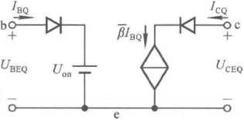

图2.1.2晶体管的直流模型

利用估算法求解静态工作点时，应首先画出放大电路的直流通路，然后列回路方程，并将 ^CQ =/3/Bq代入，解方程即可。

1. 图解法

在实测放大电路中晶体管输入、输出特性曲线的前提下，可用图解法求解静态工作点。

对于图2.1.3（a）所示共射放大电路，首先在输入特性坐标系中作输入回路负载线，与输入特 性曲线的交点就是。点，如图（b）所示，读其坐标值，得出/凹和久叫；然后在输出特性坐标系中 作输出回路负载线，它与7b=/bq的那条输出特性曲线的交点就是。点，如图（c）所示，读出坐标 值，即为和“CEQ。图解法可以直观地描述岀。点在输出特性坐标系中的位置。如果实测特 性曲线和作图都比较准确，所得结果应比较符合实际情况。

三、放大电路的动态分析

放大电路的动态分析就是求解各动态参数和分析输出波形。通常，利用等效电路法求解 /.、叫和乩，利用图解法分析V皿和失真情况。

1. 双极型管和单极型管的/1参数等效模型

*h*参数等效模型是适于低频小信号的模型，双极型管和单极型管简化的*h*参数等效模型及 其参数来源如表2.1.1所示。

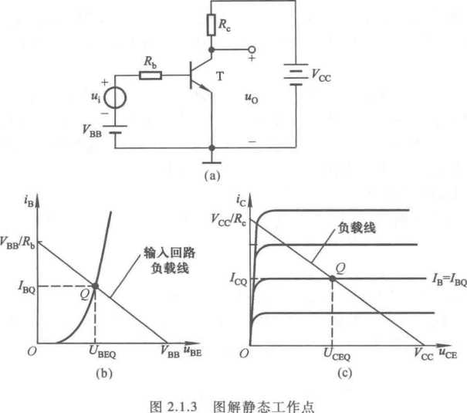

（a）基本共射放大电路（b）

求解4q和〃BEQ （c）求解，CQ和〃CEQ

表**2.1.1**双极型管和单极型管的简化*h*参数等效模型

放大管

低频小信号模型

参数来源

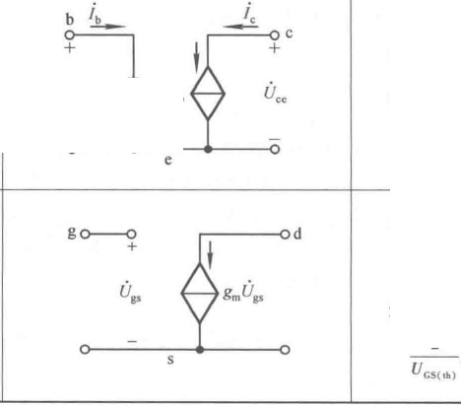

1.实测3

2. f

双极型管

（NPN 和

PNP 管）

单极型管  
（结型、绝缘栅  
型场效应管）

』EQ

I- N沟道结型管的gm =

_ V^DSS^DQ

°GS(off)

2. N沟道增强型MOS的g„,=

*2*

V ^OO^DQ

1. 求解4“、比和的方法和步骤

在利用等效电路法求解和出时，应首先画出放大电路的交流通路，并用晶体管简化 的九参数等效模型取代其中的晶体管，从而得出交流等效电路;然后写出输入电压止（或信号源

电压匕）和输出电压止的表达式，根据如（或丸,）的定义，利用描述出如与止（或 久）的关系.，进而得出七（或史，）的值;最后根据R和*R。*的物理意义，观察交流等效电路，得出 结论。

图2.1.3（a）所示基本共射放大电路的交流等效电路如图2.1.4所示，因而&=，」化+%'）=,人 （月+丄），Z=-七凡=-成血,所以*W、R：*和氏为

*/3RC*

加=-^7- （2.1.5）

*Rb+rb.*

R,=4+f （2.1.6）

乩=氏 （2.1.7）

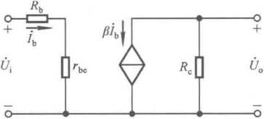

图2.1.4基本共射放大电路的交流等效电路

1. 求解最大不失真输出电压t/皿的方法和步骤

图解法可以直观地描述出。点在输出特性坐标系中的位置，因而有利于判断电路在输入信 号时是否会产生失真，以及在输入信号增大时电路容易产生截止失真还是饱和失真，故应用图解 法可以方便地求解*UomO*

对于图2.1.3（a）所示电路，从图（c）可知，不产生饱和失真的最大输出电压的峰值为*（1/冲-* t/cEs）,不产生截止失真的最大输出电压的峰值为（VccMceq）。取（UeqMces）和（Vcc-〃ceq）中 小者除以*就是最大不失真输出电压。

2.1.4双极型晶体管基本放大电路

晶体管基本放大电路有共射、共集和共基三种接法。

—、原理电路

在空载情况下三种接法的原理电路及动态参数如表2.1.2所示。

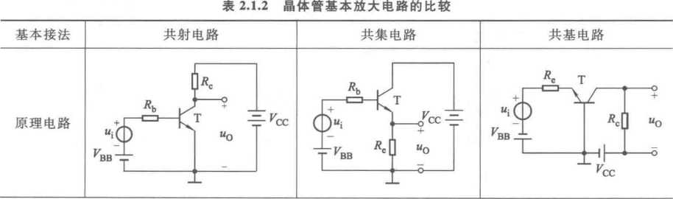

续表

|  |  |  |  |
| --- | --- | --- | --- |
| 基本接法 | 共射电路 | 共集电路 | 共基电路 |
|  | ，BB—"BEQ | r _ - "政 | 」bb-Seq |
| 。点 | *BQ 一 Rb +（F）R。* | "9 (1+E 此 |
|  | ，EQ = ( 1 *+B* )，BQ | *【CQ* =g】BQ |
|  | “CEQ =**『CcTcQ^c** | “CEQ = 〃CC — | 〃CEQ = + |
| 电压放大 |  | *(1+们 R.* |  |
| 倍数 | 风+丄 | *玖+宜（x+B）R°* | f + (】+0)七 |
| 电流放大 倍数 |  | i+g | *B* a~T+^ssl |
| 输入电阻 | *Rb+s* | *Rb+S + ( 1 邙)Re* | Ke+—  e 1+/3 |
| 输出电阻 | *R,* | 脇岩  1+E | *R.* |
| 频带 | 窄 | 中 | 宽 |
| 用途 | 一般放大 | 输入级、输出级 | 宽频带放大器 |

二、阻容耦合基本放大电路

在实用电路中，为了使信号源与放大电路、放大电路与负载电阻共地，也为了使负载电阻上 无直流分量，常釆用阻容耦合放大电路，它们的电路及动态参数如表2.1.3所示。其中共基电路 是典型的工作点稳定电路，电容*C2*为旁路电容，在交流通路中可视为短路。

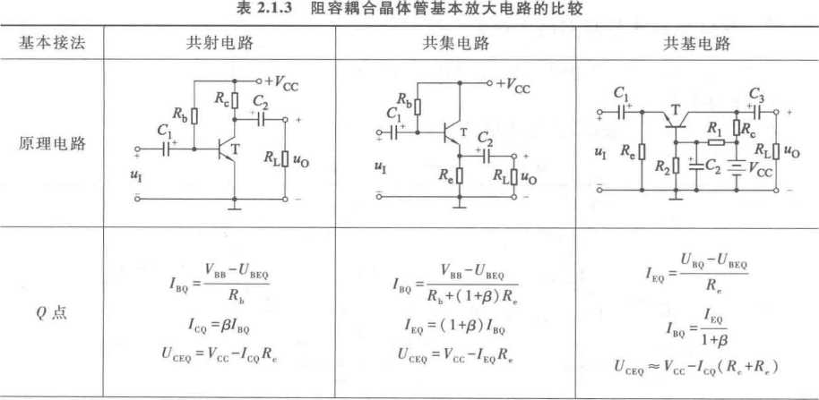

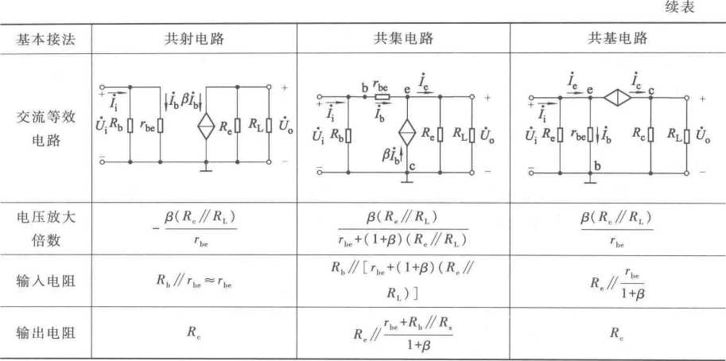

由表可知，共集放大电路的输入电阻可达一百千欧以上，输出电阻可至百欧以下；共基放大 电路的输入电阻最小，也可至百欧以下。

三、静态工作点稳定电路

当环境温度变化时，由于晶体管的穿透电流、电流放大系数等参数随之变化使得*Q*点产生 变化，造成原本不失真的电路产生失真。由于r腿与。点相关，由表2.1.1和表2.1.2可知，放大电 路的多数动态参数又与、有关，因而温度变化动态参数也将随之变化。因此，稳定。点不但可 在环境温度变化时使电路不产生失真，而且可减小温度对动态参数的影响。

所谓。点稳定是指在温度变化时。点在晶体管输出特性坐标系中的位置基本不变，为此， 在温度升高时要减小/旳，温度降低时要增大/BQo通过引入直流负反馈和温度补偿的方法能够 稳定静态工作点。

图2.1.5（a）、（b）为典型的静态工作点稳定电路，前者为直接耦合电路，后者为阻容耦合电 基本不随温度的变化而变。 静态工作点

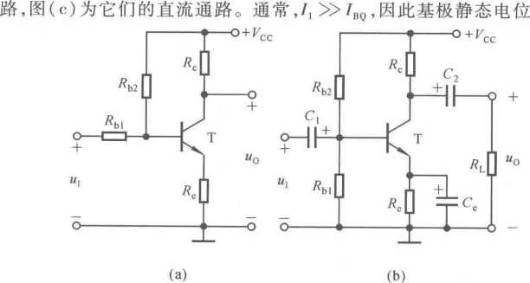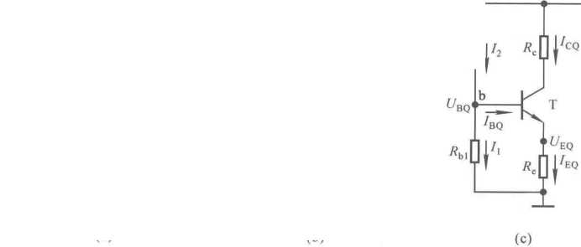

图2.1.5典型的静态工作点稳定电路

（a）直接耦合电路（b）阻容耦合电路（c）直流通路

O + ^cc

^Ql

**“BQ** "bEQ 'eq _ *T D 1 D*

**，EQ = o** ，/**BQ** 一二**' "cEQ ~** LcTcqKTeqK

*Ke* **1+P**

电路通过射极电阻化引入直流负反馈来稳定工作点。若在图2.1.5(b)所示电路中用负温度 系数的热敏电阻或R"用正温度系数的热敏电阻，来实现温度补偿，则。点更加稳定。

图2.1.5(b)所示电路的电压放大倍数、输入电阻和输出电阻为

*B(RC//RJ*

A u = *,R = R\05~,R°= R。*

若旁路电容开路，则

h ~~丄“m、*~~ 〃原〃［%+(i+Q)R」，R=K

rbe + ( 1+P?«e

M」减小,R增大。

2.1.5单极型晶体管基本放大电路

场效应管放大电路的共源接法、共漏接法与晶体管放大电路的共射、共集接法相对应，但比 晶体管电路输入电阻高、噪声系数低且在同样负载条件下电压放大倍数小,适用于作电压放大电 路的输入级。

一、静态工作点的设置方法

根据所用场效应管的类型及其特性，在其输入回路和输出回路分别加合适的直流电源，即可 设置合适的静态工作点，组成放大电路。根据表1-1.3所示各种场效应管的转移特性和输出特 性，或者根据表1.2.2所示场效应管三个工作区域的极间电压，可以组成的各种场效应管基本共 源放大电路，如图2.1.6所示，由于耗尽型MOS管电路的栅-源电压可为正值、零或负值，故其输 入回路也可加+ "g或-"c。

在实用电路中，常釆用自给偏压电路和分压式偏置电路，如图2.1.7所示，它们均为阻容耦 合电路。在图2.1.7(a)中

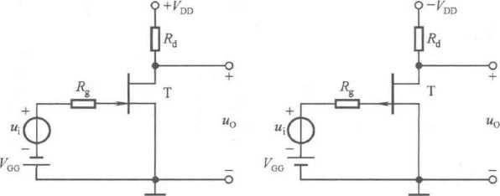

**(a)**

**(b)**

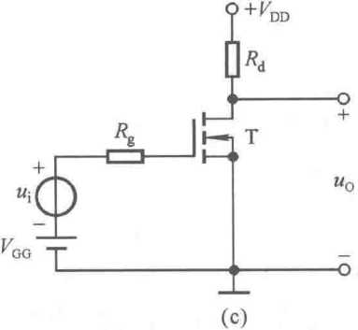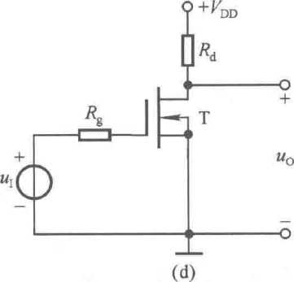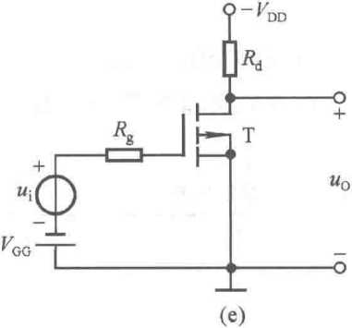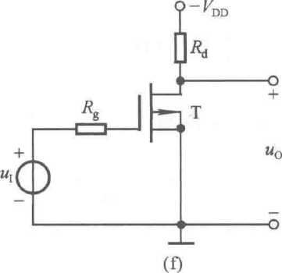

图2.1.6场效应管原理性共源放大电路一览

（a） N沟道结型场效应管共源电路（b） P沟道结型场效应管共源电路（c） N沟道增强  
型MOS管共源电路（d） N沟道耗尽型MOS管共源电路（e） P沟道增强型MOS管  
共源电路（f） P沟道耗尽型MOS管共源电路

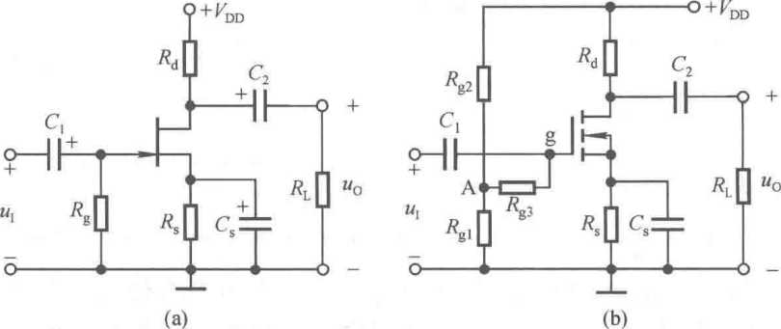

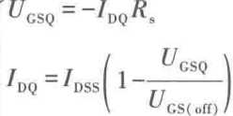

图2.1.7场效应管放大电路静态工作点的设置

（a）自给偏压电路（b）分压式偏置电路

**-“DSQ =卩 DD -，DQ ( Rd** *+氏)*

(2.1.8a)

(2.1.8b)

(2.1.8c)

由于在正直流电源供电的情况下，通过源极电阻上的压降使放大管获得负偏压，而得名“自给

偏压电路”。

在图2.1.7(b)中

*焰=占~ . (2J-9a)*

(2.1.9b) \ ^GS(th) /

.〃DSQ =，!>!>—'l>Q( "d+X, ) (2.1 .9C )

由于栅极电位是两个电阻对直流电源的分压，从而得到偏置电压，故称为“分压式偏压”。

二、动态分析

与分析晶体管放大电路相同，画出场效应管放大电路的交流等效电路，根据各动态参数的定 义，利用*h=g^s.*的关系，即可求出它们的表达式。由N沟道增强型MOS管组成的基本共源电 路、共漏电路及其动态参数如表2.1.4所示。

表**2.1.4**场效应管基本放大电路的比较

|  |  |  |  |  |  |
| --- | --- | --- | --- | --- | --- |
| 基本接法 | 共源电路 | | | 共漏电路 | |
| 原理电路 |  | —A—Ik  ) | **，+，DD**  **T**  以。  **• o** | *^GG~* | l^T  *) r―?* |
| 电压放大 倍数 | -gm Rd | | | gmR  1+g* | |
| 输入电阻 | **00** | | | 8 | |
| 输出电阻 | *Ra* | | | *R.//—*  *Sm* | |

在基本放大电路不能满足性能要求时，可将放大管釆用复合管结构或两种接法组合的方式 构成放大电路，前者可使等效管的电流放大系数约增大到组成它的各管的电流放大系数之积，后 者可集中两种接法的优点于一个电路。在单级放大电路不能满足性能要求时，可采用多级放大 电路，掌握各种基本放大电路的特点后，就可以在组成多级放大电路时正确地选择各级电路。

**2.2**难点释疑

22.1放大电路放大的本质

在物理学中，利用放大镜放大微小物体(光学中的放大)，利用杠杆原理用小力移动重物(力学中的放大）和利用变压器将低电压变换为高电压（电学中的放大）等，在放大前后都遵循能量 守恒的原则。从现象上看，放大电路和上述放大的对象均为变化量（或说差异），但放大电路放 大却与它们有着本质的区别。在放大电路中，负载上获得的能量总是大于信号源提供的能量。 因此，放大电路一定具有功率放大的特征，表现为输出电压大于输入电压，或者输出电流大于输 入电流，或者二者兼而有之。换言之，不能将“放大”仅理解为电压放大。晶体管三种接法的放 大电路虽然均实现了放大，但是共射放大电路既能放大电压又能放大电流，共集放大电路只能放 大电流不能放大电压，共基放大电路只能放大电压不能放大电流。

放大电路中负载所获得的能量不是来源于信号源，而是来源于为电路供电的直流电源，可见 放大的本质是能量的转换和控制。那么，负载究竟是怎样从直流电源中获得交流功率的呢？在 图2.1.3（a）所示基本共射放大电路中，设静态工作点合适，信号源为晶体管输入回路提供了基极 动态电流丄，于是产生集电极动态电流*心*=历＞,），改变了集电极回路从Vcc索取的电流，底上电 压产生相应的变化，使得管压降产生相反的变化，这个变化就是输出电压。放大电路通过晶体管 将直流电源的直流功率转换为交流功率输出，并由输入信号控制直流电源为输出提供交流功率 的大小。其它放大电路的原理相类似。放大电路中就是靠晶体管和场效应管来实现能量的控制 和转换的。能够控制能量的电子元件是有源元件，因而晶体管和场效应管均为有源元件。

2.2.2放大电路中的直流量、交流量和瞬时总量

在基本放大电路中，总是交、直流量共存，当有交 流信号输入时，放大管各极的电流、电位均为瞬时 总量。

图2.1.3（a）所示基本共射放大电路在不失真情况 下输入电压u,、，B（ic）和放大管管压降“CE的波形如图 2.2.1所示。以“賦为例，在图（c）中，虚线为静态管压 降Uceq，即在直流通路中c-e之间的电压；实线的正弦 波电压是c-e之间电压的交流分量u..,即在图2.1.4所 示交流等效电路中c-e之间的电压，即输出电压；而在 图（c）中所读出波形某一点的纵坐标值则为c-e之间 电压在这一时刻的瞬时总量“ce。同理可知图（b）中基 极电流/BQJb 的物理意义。可见，在交流等效电路 中，虽然由于气为交变信号使得基极回路电流随输入 信号的极性有正、负的变化，但在实际电路中基极电流 的方向是不变的，只不过在输入信号的正半周期时总 量增大、而负半周总量变小而已。

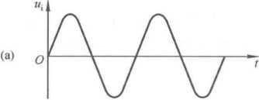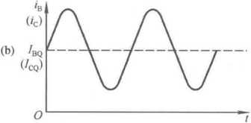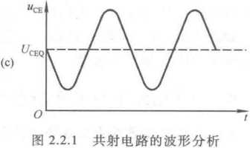22.3直接耦合基本共射放大电路带负载情况下的分析

若图2.1.3（a）所示基本共射放大电路与负载的连接方式为直接耦合方式，则如图2.2.2（a） 所示。在分析模拟电子电路时，应特别注意电路分析中的基本定理（如戴维宁定理、诺顿定理、 叠加定理等）的应用。

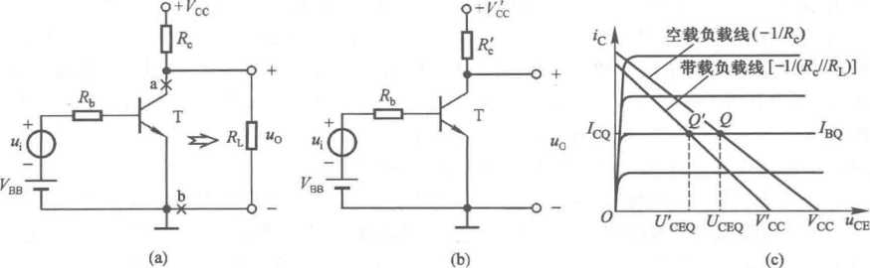

图2.2.2基本共射放大电路带负载情况下的分析

(a)基本共射放大电路(b)等效变换(c)负载线

在图2.2.2(a)所示电路中，若从a、b断开(如图中所示)，按箭头方向利用戴维宁定理对

Vcc、R、Rl所组成的电路进行等效变换，得图2.2.2(b)所示电路，其中

*Rl*

*V'cc= vcc*

*,cc rc+rl*

*.R'c=Rc//Rl*

图2.2.2(b)所示电路与图2.1.3(a)所示电路形式完全一样，因而其静态工作点与电压放大倍数

表达式形式完全一样。Q'点为

电压放大倍数

0(

而且对于直接耦合基本放大电路，直流负载线与交流负载线总是重合的，其空载负载线和带载负 载线如图2.2.2(c)所示，带负载后静态工作点从*Q*移到Q',电压放大倍数的数值减小，而且最大 不失真输出电压也产生变化。

2.2.4放大电路中Q点和动态参数的关系

一、。点的设置首先应保证电路不失真

放大电路放大的前提是不失真，换言之，若电路已产生失真，则其它的分析将没有意义。 因而若所设置的。点在输入信号最大时放大电路既不产生饱和失真又不产生截止失真，则 从不失真的角度看该Q点是合适的。通常，满足不失真要求的。点不是唯一的，它在直流负 载线上有一个范围，因此究竟选择该范围中的哪一点应取决于对动态参数3“、氏和氏的 要求。

二、。点H“、& 和 *R。*

在晶体管的入参数等效电路中



=%，+少=5，+( 1+8)

(2.2.1)

/旳为晶体管发射极静态电流。

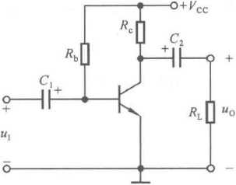下面以提高图2.2.3所示阻容耦合共射放大电路 修」的方法为例，来说明。点与人“、叫和氏的关系。为使 问题简单起见，设电路某一参数变化时其余参数不变。

图2.2.3阻容耦合共射放大电路

图2.2.3所示电路的电压放大倍数为

03。加)

(2.2.2)

0“ =

，be

仅从数学式子上看，可以通过增大*B、R°、Ri*和减小r况来增 大修」，这些方法是否合理且行之有效呢？

1. 珞是由用户决定的，通常不宜改变。
2. 增大R『可使增大。但是需考虑到，一方面由于输出电阻*R。为R。,增大R.*就是增 大出，使电路带负载能力变弱；另一方面，当*Rc*远远大于时，增大*Rc*对提高电压放大能力将 影响不大，而且增大出会使静态管压降减小，出增大到一定数值电路将产生饱和失真。
3. 若r&»瞞且/3»1,根据式(2.2.1)可得

*S UT*

(2.2.3)

』**EQ** 』**EQ**

则式(2.2.2)可变换为

(2.2.4)

说明换管子增大0对饵」影响不大。换言之，在,叫相同的情况下忠大的管子％也大，只有在不 满足式(2.2.3)时增大8才是有效的方法。同时应注意，增大£会使。点沿直流负载线上移，易 产生饱和失真。

1. 减小&使知增大，谿随之增大，丄必然减小，根据式(2.2.2)可知,MJ-定增大。从 表2.1.2、2.1.3可知，电压放大倍数均与『腿有关，几乎对所有的单管放大电路，减小丄都是增大

|4. |行之有效的方法。但是由于输入电阻*R,*为*Rb//rbc,*减小*Rb^*将减小/?,,从而增大从信号 源索取的电流；而且减小*Rb*会使*Q*点沿直流负载线上移，易产生饱和失真。

综上所述，各种方法中减小4是提高图2.2.3所示电路电压放大能力的最常用的有效方法。 无论用哪种方法均不能顾此失彼，应考虑对*Q*点的影响，以及由于*Q*点变化对输入电阻和输出 电阻的影响，只有这些影响在容许的范围内，这种方法才是适用的。上述分析也说明，不能将电 子电路中的表达式看成为纯数学式子，应对照电路深入理解式中各物理量的意义及其相互关系。

三、。点和*uQm*

空载时，图2.2.3所示阻容耦合共射放大电路的交、直流负载线合二而一，输出电压沿图

2.2.4中所示直流负载线变化。当静态工作点在<2,处，增大输入电压将首先出现截止失真,这时有

**” “CC — "cE<?**

*Ug=—-—*

om

。点沿直流负载线上移时，最大不失真输出电压t/g将随之增大，若上移到某一点，有

**- "cES = “CC -**

则“响最大，输入电压增大到一定值时电路同时出现截止失真和饱和失真，有

**"cEQ—“CES** 卩如―**“CEO**

*U = =*

*J2 \**

若*Q*点再继续上移则Ug将减小，上移至*Q2*时,增大输入电压将首先出现饱和失真，有

om ,—

在带负载的情况下，求解〃貝时，应首先画出放大电路的交流负载线，如图2.2.4所示，其斜 率为*-l/R；(R；=R°〃Ri)*且过。点，与横轴的交点为(t/CEQ+/coR^O),输出电压将沿交流负载线 变化。输出电压不产生饱和失真的最大幅值七皿“为(#ceq-Nces)，输出电压不产生截止失真的 最大幅值*Ug为 WM*

若说明当输入电压增大时电路首先出现饱和失真，则

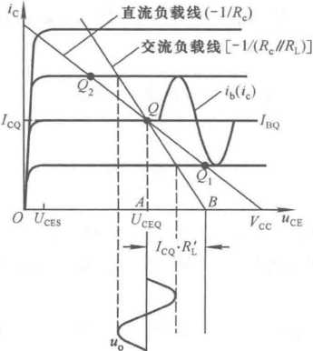

图2.2.4阻容耦合共射放大电路的直流负载线和交流负载线

**“ UcEQ—“CES**

72

若*Uq^x>U^2,*说明当输入电压增大时电路首先出现截止失真，则

*J,*

*U =*

* *  
当〃ce「〃ces=/c<A，即。点约在交流负载线中点时皿最大，为

“CEQ-“CES

*Unm = =■*

综上所述，"顿随*Q*点的变化而变，应根据交流负载线求解阻容耦合共射放大电路的"g。 对于任何放大电路，使〃皿最大的。点是唯一的。

应当指出，直接耦合共射放大电路直流负载线和交流负载线总是重合的，因而其的分析 方法与阻容耦合共射放大电路空载时相同。

2.2.5 NPN型管和PNP型管共射放大电路的失真分析

NPN型管基本共射放大电路如图2.2.5(a)所示，其输出电压与输入电压反相。“ce中的动态 电压就是输出电压，因而可通过以ce判断输出电压的失真情况。设晶体管的饱和管压降和穿透 电流均为零。由于集电极电阻上电压与与管压降“住之和等于电源电压Kx，是常量，所以当输 入如图2.2.5(b)所示正弦波电压U.时，若在％正半周峰值附近的一段时间内，“CE不能随U.线性 变化，“况趋于零，底部失真，则为饱和失真，如图食)所示；若在*U.*负半周峰值附近的一段时间 内，“CE不能随⑶线性变化，Re趋于-CC，顶部失真，则为截止失真，如图俱)所示。

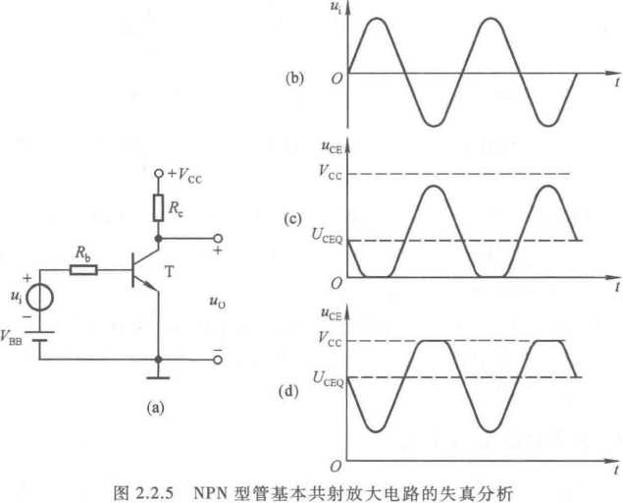

对于图2.2.6(a)所示PNP型管共射放大电路，应如何从“CE的波形来判断其失真的性质呢？ 由图可知，集电极电阻上电压如.与管压降“CE之和等于电源电压是常量,UCE<0o在不失真 的情况下，在払的正半周，晶体管的基极回路电压为(-/b+u：),使丨％ I小于I /BQ I , he I与*R。*上 电压随"bI成线性变化，因而暈ceI大于丨久叫丨，即集电极电位向-Lc变化；同理，在"i的负半周 时，上述各物理量均向相反方向变化。可见，PNP型管共射放大电路的输出电压也与输入电压 反相。设*U：*波形如图(b)所示，晶体管的饱和压降和穿透电流均为零，在*U,*的正半周峰值附近， 若RceI增大到接近Vcc，波形底部失真，则为截止失真，如图食)所示；若ScJ减小到接近零，波 形顶部失真，则为饱和失真，如图(d)所示。

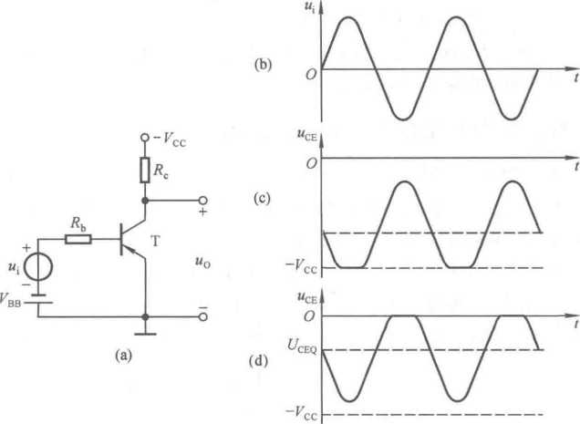

图2.2.6 PNP型管基本共射放大电路的失真分析

利用上述方法可以分析其它由不同类型管子作放大管的基本放大电路与*U；*的相位关系 以及波形失真的性质。综上所述可知：

1. 久与S的相位关系只和放大电路的基本接法有关，与所用放大管是NPN型管还是 PNP型管无关,共射放大电路(/„与*0、*反相。类似分析可得共源放大电路止与反相，共基、 共集、共漏、共栅放大电路山与么同相。
2. 同种接法的放大电路，在输出波形相同时，会因为所用放大管的类型不同而失真性质不 同。例如，共射放大电路的输出电压底部失真，若用NPN型管作放大管则为饱和失真，若用PNP 型管作放大管则为截止失真。

2.2.6放大电路基本接法的识别

晶体管放大电路有共射、共集和共基三种接法，场效应管有共源、共漏和共栅三种接法，不同 接法的电路具有不同的特点，也就具有不同的适用场合，因而判断电路属于哪种基本接法是判断 其基本性能的基础。

对于实用电路，常常不采用观察晶体管或场效应管哪个极接“地”的方法来判断其接法，因 为在不少电路中放大管的三个极都不直接接“地”。例如，在图2.1.5(a)所示电路中就是如此。 通常，可通过信号的传递方式，即看输入信号作用于哪个极和输出信号通过哪个极作用于负载来 判断基本接法，如表2.2.1所示。

表**2.2.1**基本放大电路接法的判断

|  |  |  |  |  |  |
| --- | --- | --- | --- | --- | --- |
| 基本接法 | 双极型晶体管 | | 基本接法 | 单极型晶体管 | |
| 输入端 | 输出端 | 输入端 | 输出端 |
| 共射 | **b** | **c** | 共源 | **g** | **d** |
| 共集 | **b** | **e** | 共漏 | **g** | **s** |
| 共基 | **e** | **c** | 共栅 | **s** | **d** |

**2.3**例题精解

本章习题的常见类型为：

1. 对放大电路基本概念的理解。
2. 单管放大电路的组成方法及电子电路能否放大动态信号的判断。
3. 各种基本放大电路的性能特点及其选用。
4. 放大电路的直流通路和交流通路的求解。
5. 共射、共集、共基、共源、共漏放大电路静态和动态的分析方法。
6. 基本放大电路失真的判断及消除失真的方法，最大不失真输出电压的求解方法。
7. 单管放大电路基本接法(属于哪种基本放大电路)的判断。

2.3.1放大电路的基本概念

放大电路的基本概念：放大，有源元件，直流通路和交流通路，静态工作点，截止失真和饱和

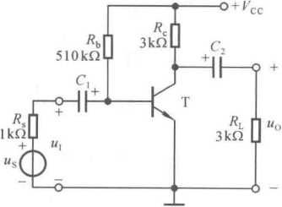失真，动态参数电压放大倍数、输入电阻、输出电阻、最 大不失真输出电压、下限频率、上限频率和通频带，晶 体管和场效应管的*h*参数等效模型，放大电路的交流 等效电路。

图2.3.1例2.3.1电路图

【例2.3.1］在图2.3.1所示电路中，已知晶体管 的 8=100,丄=1 k。；静态时 i/BE0 = 0.7 *V ,Ug = 6* V, 知=20)iA；输入电压=20 mV；耦合电容对交流信号 可视为短路。判断下列结论是否正确，凡对的在括号 内打“V”，否则打“X”。

1. 电路的电压放大倍数

①,“=%=__ =-300(

& 20x10-3

〃CEQ 6

= «-8.57(

*岫* 0.7

£氏 100x3 = =-300 ( fbe 1

iooxi.5

= = -150( )

(2)电路的输入电阻

|  |  |  |
| --- | --- | --- |
| *U.* 20  ①叫=—kQ = 1 kQ( )  **，BQ ZU** | *人 Ubeq* 0.7  ' /BQ 0.02 | kQ = 35kQ( ) |
| ③ rbe«l kfl( ) | ④ *R =R+Rj/r^* | »2 kQ( ) |
| (3)电路的输出电阻 |  |  |
| ① *Ra = Rj/RL^i.5* kD( ) | ② *RO = R., = 3* kO( | ) |
| ③ *r =% =* kQ=l kQ |  |  |
| *° Icq* 100x0.02x3 |  |  |
| (4)信号源的电压有效值 |  |  |
|  | *RM* |  |
| ① *Ua^U =20* mV( ) | ② 〃,==一•- | « 40 mV ( ) |

提示：本题考查是否掌握放大电路的静态和动态的概念，以及各个动态参数的物理意义。

在大多数放大电路中，总是直流电源和信号源同时作用。直流电源决定静态工作点，需用直 流通路求解。信号源为电路的输入回路提供动态电流和电压，通过放大电路对能量的控制和转 换作用使负载从直流电源获得放大了的动态信号。电压放大倍数、输入电阻和输出电阻均为动 态参数，需用交流等效电路求解。

混淆静态和动态的概念而误用静态参数求解动态参数和不能正确理解各个动态参数的物理 意义是在本题中得出错误结论的根本原因。

解：为了得到正确结论，可首先画出图2.3.1所示电路的交流等效电路，如图2.3.2所示；然 后按各动态参数的定义分别求解它们的数值，来判断结论的正确与否。

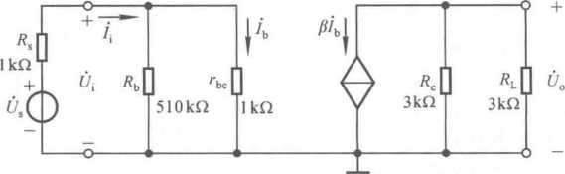

图2.3.2例2.3.1电路的交流等效电路

由图可得

*MRJ/R。* 〃 ,

*Au =* = -15O,fti=7?b/Zrbe-l kO,/?„=7?c = 3 k。

1. ①、②均用静态量求解故不正确。当电路带负载时，输出电压应为考虑了负载作用 的U。，③为空载时的彳“，故也不正确。

结论：①X,②X,③X,④V。

1. ①、②均用静态量求解故不正确；放大电路的输入电阻*R,*是放大电路自身的参数, 与信号源内阻比无关，故④也不正确。

结论：①x,②x,③V,④X。

1. 输出电阻*R。*是放大电路自身的参数，与负载电阻%无关，故①不正确；③用静态量求 解凡，故也不正确。

结论：①x,②V,③X。

1. 从图2.3.2可知，是在久和R回路中比所得的电压。故①X,②V。

2.3.2放大电路的组成原则

放大电路能够放大交流信号的基本条件，一是能够设置合适的静态工作点。，即有合适极性 和数值的直流电源，以及放大管输入回路和输出回路合适阻值的外接电阻;二是交流信号能够作 用于放大管的输入回路，并能够控制输出回路的信号作用于负载，即在交流通路中信号能顺利传 递，没有短路和断路的地方。

［例**2.3.2**】 试判断图2.3.3所示各电路是否可能放大交流信号。

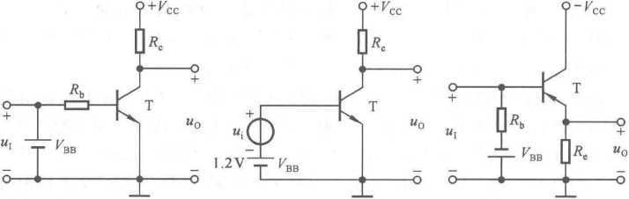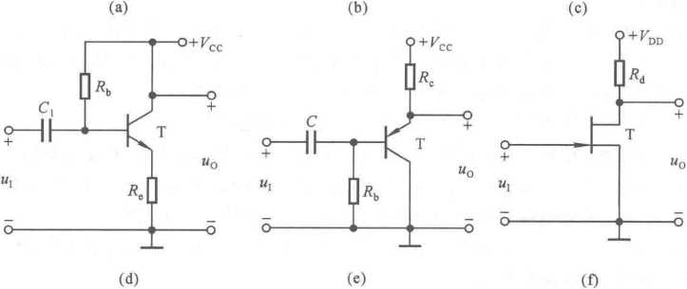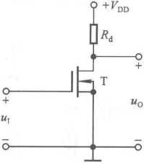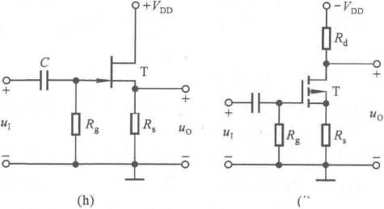

(g)

图2.3.3 例2.3.2电路图

(i)

提示：本题虽然每个电路都比较简单，但涉及放大电路关于放大的本质、放大的基本特征、对 放大电路的基本要求、静态工作点的设置、放大电路的交直流通路等多个基本问题，因而带有一 定的综合性。

分析此类题目时，应能根据放大管的类型判断设置。点需加的直流电源，以及电路的交、直 流通路，并应建立下列正确的概念：

（1） 放大的本质是利用有源元件（晶体管和场效应管）实现能量的控制和转换。负载电阻 的能量主要取自于直流电源，而不是信号源和有源元件。

（2） 对放大电路的基本要求是不失真地放大。在基本放大电路中，动态信号总是驮载在直 流量之上，且只有在信号的整个周期内晶体管始终工作在放大区，场效应管始终工作在恒流区， 输出信号才不失真。因此必须设置合适的。点。

（3） 为了设置合适的。点，需根据晶体管工作在放大区的条件和场效应管工作在恒流区的 条件外加合适的直流电源，而且管子输出回路的直流电源也是负载电阻的供电电源。为限制晶 体管输入回路的电流，需在回路中串联合适的电阻；为使放大管有合适的管压降，并将输出电流 的变化转换为电压的变化，也需在输出回路中串联合适的电阻。

（4） 直流电源和信号源所产生电流流经的通路不完全相同，直流通路和交流通路是为了分 析放大电路而引入的；交流通路不是实际工作电路，没有直流电源放大电路不能工作。

解：电路（a） :为理想的直流电源，内阻为零。因而*b将输入信号短路，故不可能放大。

电路（b）:静态时t/BEQ = VBB = 1.2 V,输入回路中没有限流电阻，发射结会因电流过大而损 坏，故不可能放大。

电路（c）:观察图示电路的直流通路可知，4b不能为晶体管设置合适的偏置电压，输入信号 为零时晶体管截止，输入信号不能驮载在直流分量之上。因此，当输入信号较小时输出信号为 零，而当输入信号较大时输出信号严重失真，故该电路不可能放大。

电路（d）:输出电压因被Vcc短路而恒等于零，故不可能放大。

电路（e）:电路能够放大交流信号，但因从射极输出，故仅放大电流，不放大电压。

电路（f）:放大管为N沟道结型场效应管。由于g-s间的电压可能大于零，耗尽层处于正 偏，使管子失去输入等效电阻大的特点，故电路不合理,不能作为放大电路。

电路（g）:放大管为N沟道耗尽型MOS管。静态时i/GSQ = 0,且漏极电源极性合适，交流信 号无短路和断路情况，故能够放大交流信号。

电路（h）:放大管为N沟道结型场效应管，电路采用源极输出形式。静态时g-s间可以获得

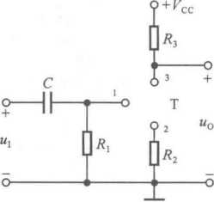负偏压，交流信号无短路和断路情况，故能够放大交流 信号。

电路（i）:放大管为P沟道增强型MOS管，开启电压 〃csW<0,而栅极静态电位为0,〃典。不可能小于开启电压， 管子处于截止状态，故不可能放大交流信号。

【例2.3.3］未画完的单管放大电路如图2.3.4所示， 试将合适的双极型管或单极型管作为放大管接入电路，使 之能够正常放大。要求给出可能的所有方案，并分别说明 它们是哪种基本放大电路。

提示：本题考查是否掌握由不同类型管子作放大管时放大电路设置静态工作点的方法，并能 灵活运用。

从图2.3.4可知，信号源与放大电路采用阻容耦合方式，放大电路的输出采用直接耦合方 式，放大管的三个极没有短路和断路，因而只要所用放大管的输入回路有合适的偏置，输出回路 有电流通路，即能够设置合适的静态工作点，电路就能正常放大。

解：(1)考虑釆用双极型管的情况：静态时，若直流电源作用于双极型管的输入和输出均能 形成电流回路，就可能设置合适的。点。NPN型管无论三个极怎样接入，都不能形成基极电流， 故不能作为该电路的放大管。而将PNP型管接入电路，如图2.3.5(a)所示，可以建立合适的。 点，故能正常放大。

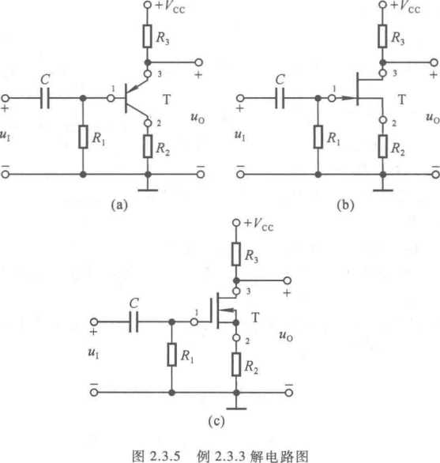

1. 考虑釆用单极型管的情况：若釆用P沟道场效应管，则无论源极、栅极和漏极如何接， 管子都不可能工作在恒流区，所以不能正常放大。考虑釆用N沟道场效应管，若栅极接2,则无 论漏极和源极如何接，由于栅极静态电位为零，增强型MOS管都不可能工作在恒流区，故不能正 常放大。

若采用N沟道结型场效应管，则可构成自给偏压式电路，能够设置合适的静态工作点，如图 2.3.5(b)所示，能够正常放大。若采用N沟道耗尽型MOS管，则栅-源之间可得负偏压，如图 2.3.5(c)所示，具有合适的静态工作点，能够正常放大。

图(a)所示为共集放大电路，图(b)、(c)所示均为共源放大电路。

2.3.3双极型晶体管放大电路的分析与估算

放大电路的分析总是遵循“先静态，后动态”的顺序进行，不管题目是否要求求解静态工作 点，都应首先求出。点，只有确定晶体管工作在放大区，动态分析才有意义。

静态分析时应利用放大电路的直流通路，采用估算法和图解法求解。点。

动态分析时应利用放大电路的交流等效电路，根据定义求出放大电路的放大倍数、输入电阻 和输出电阻。

此外，因图解法直观形象，故适于分析放大电路的失真情况和最大不失真输出电压。

一、共射放大电路的分析和估算

【例2.3.4]电路如图2.3.6所示，已知晶体管乃=100,8为100。，静态时t7BEQ = 0.7 V,饱 和管压降i/CES = 0.5 Vo

(1)静态时集电极电位UgN? T

(2)若输入的交流电压有效值为10 mV,则输出电压

的有效值*U。*?*

1. 当增大输入电压时，电路首先出现饱和失真还是

截止失真？输出电压的波形是顶部失真还是底部失真？ + 3.8kQ 七

最大不失真输出电压的有效值£/„„«? 5ko]

提示：掌握放大电路静态工作点和动态参数的估算方6 o i _

让堂右浬理飾箕木亜金 丄

在直接耦合放大电路中，由于负载电阻夫l存在于直 图例电路图

流通路之中，而影响晶体管的静态管压降t/CEQo通常，首先利用戴维宁定理进行等效变换，然后 再求解。点和动态参数。

解：(1)首先画出图2.3.6所示电路的直流通路，并利用戴维宁定理将其输出回路等效变换, 如图2.3.7(a)所示。V'cc和K'l分别为



mA = 0.017 6 mA

56 3.8

Q-1.59 k。

*R'=R//R. =* kQ = 2.5 kfl

L c L 1/5+1/5

由图可知，静态时基极电流等于R”中电流与Ra中电流之差，即 丫財―“BEQ “BEQ / 12-0.7 0.7\

ZB0 = = I 1 mA r 0.017

Q 原 «bl I 56 3.8丿

集电极电流和电位为

，cq =0/bq Q l°°x°.O17 6 mA = 1.76 mA  
県=临)=*厂/对16-1.76x2.5) V=1.6 V

(2)首先画出图2.3.6所示电路的交流等效电路，如图2.3.7(b)所示；然后求出丄，再求出 将其绝对值乘以输入电压有效值，即可得到输出电压有效值。

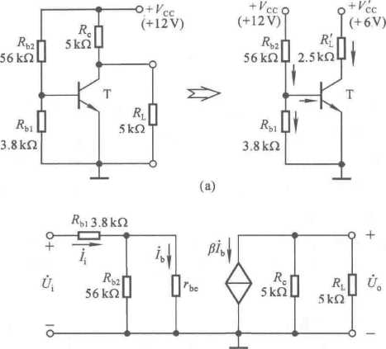

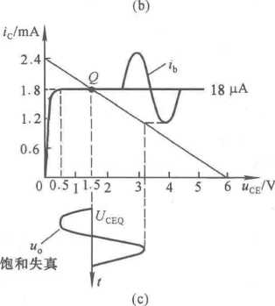

图2.3.7例2.3.4解图

由于战》上，甘产孔（曲+死2〃％） «7b（7?bl+rbJ，电压放大倍数

*-飢 B（Rj/R5* 100x2.5

4 =—« « «= -46.5

*u{* 3.8 + 1.58

输出电压有效值久=产（46.5x10） mV = 465 mV

（3）为 了求出 t/皿，取 /bq~18 白 A,根据 */3=100* 此时农=1・8 mA,f/CEQ«1.5 V,作 /B=/BQ 的 输出特性曲线，并根据图2.3.7（a）的右图作负载线，如图（c）所示，得到。点，如图中所标注。

由于输出为直接耦合方式，该电路的直流负载线和交流负载线为一条。根据*Q*点位置可 知，在输入信号增大到一定幅值时电路首先出现饱和失真，输出电压的波形底部失真。

定性画出输出电压失真的波形，如图（c）所示。

最大不失真输出电压的峰值

〃“MceqMces =(L5-0.5) V=1 V

因而其有效值为

皿=辭七/am

【例**2.3.5**】 若将图2.3.6所示电路中的**NPN**型管换成PNP型管，直流电源+ Lc换成-心:， t/BE9 = -0.7 V,其它参数不变，则例2.3.4中所分析的结论有哪些产生改变？如何改变？

提示：本题考查是否理解PNP型管共射放大电路的工作原理和分析方法。由于各种教科书 中多以NPN型管放大电路为例来讲述放大原理和分析方法，因此，若不能掌握其本质，举一反 三，则不能很好地分析PNP型管放大电路。

根据放大电路的组成原则，若将图2.3.6所示电路中的NPN型管换成PNP型管，并将直流 电源+七＜：换成-Lc,其它参数不变，电路能够正常放大，且例2.3.4的分析中所得的数值均不变, 但有些物理量的极性产生变化。

解：(1)经戴维宁定理等效变换后咋c = -6 Vo PNP型管的基极电流从发射极流向基极，集 电极电流从发射极流向集电极，静态时/bo«O.O17 6 mA,/C0«1.76 mA,集电极电位

临1.6 V

1. 电压放大倍数不变，因此在输入电压有效值为10 mV时输出电压有效值仍为S- 465 mVo
2. 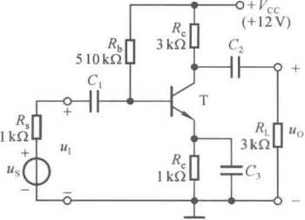在输入信号增大到一定幅值时电路仍首先出现饱和失真，但输出电压的波形是顶部失 真。最大不失真输出电压有效值仍*为Ug5.707 L*

图2.3.8 例2.3.6电路图

【例**2.3.6**】 电路如图2.3.8所示，晶体管的0 = 100,%= 1.5 kQ；静态时f/BEQ = 0.7 V；所有电容对于 交流信号均可视为短路。

1. 求解。点、"、'、火。和妃;
2. 当输入信号增大时，空载和带3 kO负载两

种情况下各首先出现饱和失真还是截止失真？

1. 若G开路，则。点"“、&和R。中哪些参数

将产生变化？变为多少？

提示：本题属于基本题目，很直接地考査是否掌握阻容耦合共射放大电路的分析方法，以及 发射极电阻有、无旁路电容时对放大电路性能指标的影响。

解：(1)断开所有电容，就可得图示电路的直流通路。列出晶体管基极和集电极回路方程, 如下

〃**CC =** /bq"i> + 〃BEQ **+，EQ“e  
^CC = ^CQ^c + ^CEQ+^EQ^e**

。点为



Hb+(l+g)氏

/ 12-0.7 \

(510+101x1丿

mA«0.018 5 mA

，cq =W，bq R( 100x0.018 5) mA = 1.85 mA

*U*CEQ = VcC **TcQ^c T**EQ *Re R "* CQ ( R +/?e )  
**r(** 12- 1.85x4) V = 4.6 V

图2.3.8所示电路的交流等效电路如图2.3.9（a）所示。七、&、夫。和丄为

1

100x

*臥 RJ/RJ*

*A= =-*

1/3+1/3

-100

f 15

& =冬〃~2丄=1・5 kO  
/?o=/?c = 3 k。

Au,=——・ Au=^-x(-100)= -60

*u# R.+R] u* 1 + 1.5

（2）图2.3.8所示电路的直流负载线的斜率为-［1/（氏+七）］,与横轴的交点为（12,0）；交 流负载线的斜率为-［1/（氏〃RQ ］，与横轴的交点为［〃ceq+/cq（K〃卅），0］，约为（7.4,0）；如图 2.3.9（b）所示。

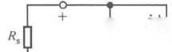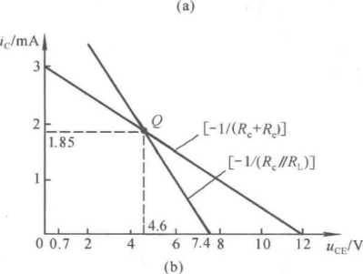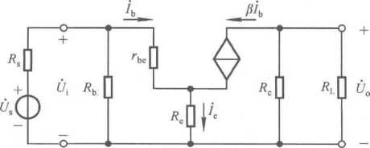

◊組 I &I1 “。

**I 1**

**1)***认*址邛

**O 1 H**

*■6*

**(c)**

图2.3.9 例2.3.6解图

空载时，交、直流负载线重合。设临界饱和管压降为V,由图可知，输出电压不出现饱和 失真的最大幅值为

〃ceqMces = 3.9 V

不出现截止失真的最大幅值为

卩宀次=7・4 V

所以当输入信号增大时，空载情况下输出电压首先出现饱和失真。

带3 kQ负载时，交、直流负载线不重合，如图(b)所示。输出电压不出现饱和失真的最大幅 值仍为3.9 V,不岀现截止失真的最大幅值为

(氏〃)-2.8 V

所以当输入信号增大时，带3 kQ负载情况下输出电压首先出现截止失真。

(3)在图2.3.8所示电路中，若旁路电容开路，则直流通路没变，故。点不变；交流等效电路

如图2.3.9(c)所示，晶体管基极回路等效电阻增大，故*R.*增大的数值减小，但/?„不变。

1

*R、)* 100xi/3+i/3

*A =* = =-1.5

*+ (l+/3)Rf* 1.5+101x1

R产乩〃言“+(1+/3)氏］=

1

k510 1.5+101x1 丿

kQ = 85 kQ

二、共基放大电路的分析和估算

【例2.3.7］在图2.3.10所示电路中，晶体管的；8=120,rbe = 3 kQ；静态时t/BE0 = 0.7 V；所有 电容对于交流信号均可视为短路;其余参数如图中所标注。试求解：

直流通路和交流通路；

(1)

(2)

。点；

(3)

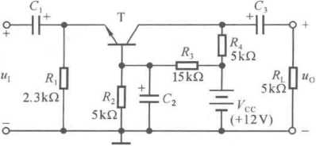

图2.3.10例2.3.7电路图

提示：本题电路为阻容耦合共基放大电路，并釆用典型的工作点稳定电路。本题考査交、直 流通路的画法、静态工作点稳定电路*Q*点的求解方法和共基放大电路动态参数的分析方法。

求解基本放大电路的*Q*点时，通常按先求/旳，再求/四，最后得的顺序进行。而在典型 的。点稳定电路中，/EQ(/C0)主要决定于晶体管之外的电路(外接的电阻、直流电源)，因而 农和 叫在温度变化时基本不变；在求解。点时，按先求/卬，再求/畛和Uceq的顺序进行。

共基放大电路是晶体管放大电路三种接法中输入电阻最小的一种，在求解输入电阻时要注 意上需除以(1+0)。

解：(1)图示电路的直流通路如图2.3.11(a)所示。由于在交流通路中所有电容和直流电源 均可视为短路，汽**2**和被短路，故交流通路如图(b)所示。

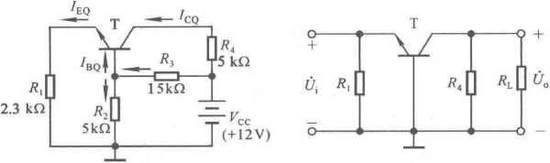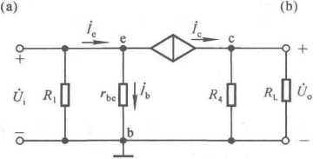

(C)

图2.3.11 例2.3.7解图

1. 由图(a)可知，电路是典型的静态工作点稳定电路。由于(l+g)R = (101xl.3)

131 kO»& = 5 kQ,基极静态电位

〃**BQ**

&

*R2+R3*

*ycc*

5

5 + 15

xl2

晶体管的ZEQ(/CQ) JBQ和 *S 为*



Sq—〃BEQ

cq"q= *瓦 p*

mA r 8.33 |xA

3-0.7

2.3

mA = 1 mA

*UCEQ =* ^CC 一人（?択4 一'eQ^I

Q 〃CC Tcq（码+冬） «[12-lx（5+2.3） ] V

1. 交流等效电路如图2.3.11(c)所示，动态参数

(夫4〃诳)_戶(码〃化)

E 溢**e %**

**120x**

1

1/5+1/5

= 100

3 000 \

120+1/

Q=«25 Q

*RO=RC = 5* k。

**三、共集放大电路的分析和估算**

【例**2.3.8**】 电路如图2.3.12所示，晶体管的0=120,丄=1.6 kO,静态时t/BEQ = 0.7 V；耦合 电容对交流信号可视为短路。试求出：

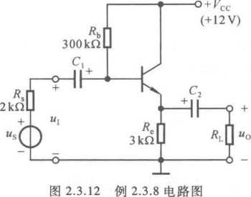

1. 。点；
2. Rl = 8 和处=3 kQ 两种情况下的 *A^Au.(i/o/Un)、R,*和 *R„o*

提示：本题属于基本题目，很直接地考査是否掌握阻容耦合共集放大电路的分析方法。

共集放大电路只能放大电流不能放大电压，而且其输入电阻与负载电阻有关，输出电阻与信 号源内阻有关。由于其输入电阻很大，在信号源内阻不大时 *板土、*因而Au.«AuO

解：(1)将耦合电容断开，得直流通路，列出基极回路和集电极回路的方程

**，CC = ^BEQ +^EQ**

—cc = *Uceq+IeqR。*

可解出。点为

^CC —^BEQ / 12 —0.7 \

/B0 = — = | 1 mA«0.017 mA = 17 u.A

*bo Rk + (l+/3)Re* [300+121x3丿 *

1叫=(l+仞/bq — ( 121 x0.017) mA = 2.06 mA

*UCEQ = Vcc-ISQRt*«(12-2.06x3) V = 5.82 V

(2)图2.3.12所示电路的交流等效电路如图2.3.13所示。

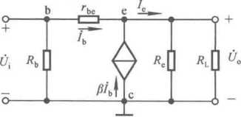

图2.3.13例2.3.8电路的交流等效电路

①Rl=8时"“、叫和氏为

*(1+B)R°* 121x3

Au = —= = 0.996

丄 +(1+胃)七 1.6+121x3

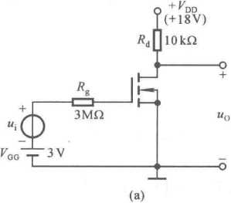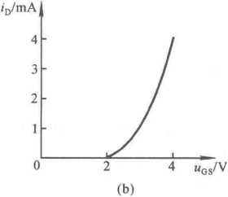

叫=紘〃［上+（1+F）R」= ［

*a"'=r+r, 'Au*

1/300+1/（ 1.6+121x3）J

«^^-x0.996« 0.984  
2+165  
5*

kgl65 kQ

*r.+Rh//R,*

因*为R.»*凡、乩» *，*所以

f+氏(1.6+2,

0=S 1+)8 =( 121 ,

②风=3 kO时，史、氏和夫。为

*. (1+b)(RJ/R。*

kg0.029 8 kO = 29.8。

121x1.5

— — 0 991

-J +（1+8）（R.〃Rl「L6+121x1.5 ■

*R.*顼b〃［丄+（1+戶）（七〃珞）］

=［ 1

11/300+1/（1.6+121x1.5）

*R,* 114

*Au=* - A = x0.991 =0.974

*us R+R,* u 2+114

输出电阻不变，仍约为29.8。。

kQ=114 k。

2-3.4单极型晶体管放大电路的分析估算

单极型晶体管放大电路的分析方法与双极型晶体管放大电路的没有根本的区别，只是由于 管子特性不同，使电路组成和等效电路有差别，从而分析过程有所不同。

【例**2.3.9］**已知图2.3.14(a)所示电路中场效应管的转移特性如图(b)所示。求解电路的

图 2.3.14 例 2.3.9 图

提示：本题很直接地考査是否掌握基本共源放大电路的分析方法以及从转移特性査阅参数 的方法。

解：图2.3.14(a)所示电路是原理性共源放大电路。

1. 求。点：根据电路图可知

〃cs广知=3 V 从转移特性査得，当“30 = 3 V时的漏极电流

/凹=1 mA

见图2.3.15。因此管压降

%Q = %-气码=(18-1x10) V = 8 V

1. 求动态参数：从转移特性査得"do = 4 mA,开启电压

Ugs<s=2 V；静态时/DQ = 1 mA,所以跨导

2 t

*8m =* **V ^OQ^DO**

^CS(lh)

=(x4 ) mS = 2 mS

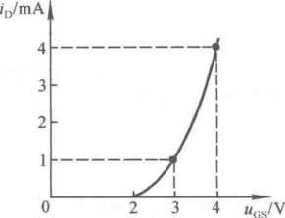电压放大倍数

图2.3.15 例2.3.9解图

4 » = %“ = -( 2x10)= -20

输入电阻和输出电阻为

*R[ = 8*

*Ro = Rd=lO* kfl

【例**2.3.10]**已知图2.3.16(a)所示电路中场效应管的输出特性如图(b)所示，其夹断电压

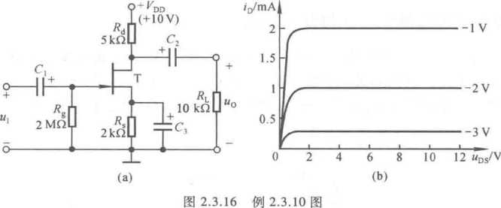"cs顷为-4 V,饱和漏极电流/gs为4 mA。

1. 利用图解法求解。点；
2. 利用等效电路法求解和七。

提示：考查是否掌握场效应管共源放大电路静态工作点的图解方法以及场效应管放大电路 动态参数的求解方法。

解：在图2.3.16(a)所示电路中，采用了自给偏压方式设置静态工作点。

(1)在输出特性中作直流负载线％ = 氏)，如图2.3.17(b)所示。作转移特性的

坐标系，按*uos = VDD-iD(Ri+RJ*的变化规律作转移特性曲线，并作直线*uGS = -iDR,,*与转移特性的 交点即为。点；读出坐标值，得出*IDQ=1* mA,%s<? = -2 V,如图2.3.17(a)所示。在输出特性中， 直流负载线与*焰=-2* V的那条输出特性曲线的交点为*Q*点，t/DSQ«3.2 Vo

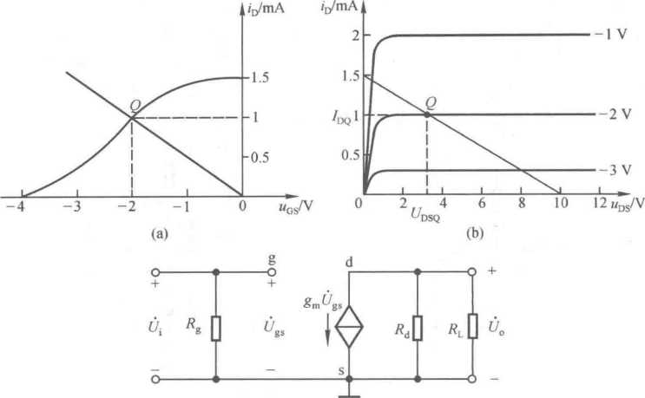

(c)

图2.3.17 例2.3.10解图

上述方法是利用图解法分析共源放大电路。点的一般方法，简述为：首先实测电路中场效 应管的输出特性，并在其中画出直流负载线；然后求出该负载线下的转移特性，并在其中画出输 入回路的负载线得出〃况。和/四进而在输出特性中得*uDSQ0*

(2)首先画出图2.3.16(a)所示电路的交流等效电路，如图2.3.17(c)所示，然后进行动态 分析。

已知场效应管的夹断电压为T V,漏极饱和电流/g为4 mA；静态时侦为1 mA,因 而跨导



mS = 1 mS

电压放大倍数、输入电阻和输出电阻为

*R.Rg = 2* MO

凡=码=5 kO

以上分析可知，共源放大电路的输入电阻大于任何接法双极型晶体管放大电路的输入电阻; 虽然它可与共射放大电路相类比，但在氏与*Rd*相等情况下其电压放大能力远不如后者。

2-3.5单管放大电路的基本接法及其性能比较

正确识别电路是正确判断电路基本性能和选用电路的基础。下面以共射电路为例来说明放 大电路基本接法的判断方法。图2.3.18所示三个电路均为共射电路，电路(a)以发射极作为公 共端，即“地”；在电路(b)的交流等效电路中以发射极作为公共端；电路(c)的发射极既在其输入回路又在其输出回路;那么它们共同的特点是什么呢？观察电路，从信号的传递方式可得，共 射电路的特点是，从基极回路输入信号（即输入信号作用于基极回路），并从集电极输出信号，据 此可判断电路是否为共射接法。依此类推，可得到共射、共集、共基、共源、共漏、共栅接法的判断 方法，如表2.3.1所示。此外，各种接法输出电压与输入电压的相位关系，也在表中一并给出，它 们将用于对复杂放大电路输出电压与输入电压相位关系的判断。

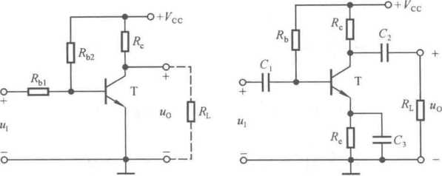

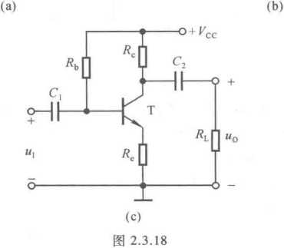

表2.3.1晶体管放大电路基本接法的判断以及输出电压与输入电压之间的相位关系

|  |  |  |  |  |  |  |
| --- | --- | --- | --- | --- | --- | --- |
| 接法 | 共射 | 共集 | 共基 | 共源 | 共漏 | 共栅 |
| 输入 | b | b | e | g | g | S |
| 输出 | C | e | C | d | S | d |
| 相位 | 反相 | 同相 | 同相 | 反相 | 同相 | 同相 |

场效应管放大电路较晶体管放大电路抗辐射能力强、噪声小，且输入电阻可达io9n以上; 而通常晶体管的放大能力比前者强。三种晶体管基本放大电路的性能比较如表2.3.2所示。

表2.3.2三种基本接法晶体管放大电路的比较

|  |  |  |  |
| --- | --- | --- | --- |
| 基本接法 | 共射电路 | 共集电路 | 共基电路 |
| 优1 | 大 | 小于1 | 大 |
| 4 |  | 1+F | *B*  *a =* ~ 1  1+0 |

续表

|  |  |  |  |
| --- | --- | --- | --- |
| 基本接法 | 共射电路 | 共集电路 | 共基电路 |
| *R、* | 中 | 大 | 小 |
|  | 大 | 小 | 大 |
| 频带 | 窄 | 中 | 宽 |
| 用途 | 一般放大 | 输入级、输出级 | 宽频带放大器 |

表中&是放大管输出电流与输入电流之比。

［例**2.3.11］**电路如图2.3.19所示。

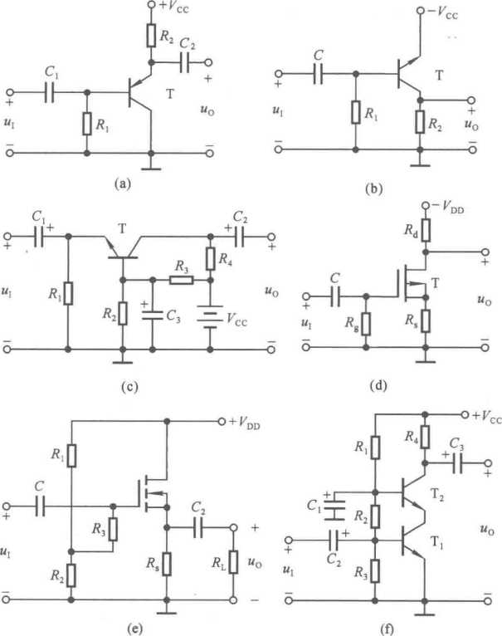

图 2.3.19

1. 分别判断各电路属于哪种基本接法，即是哪种基本放大电路(共射、共集、共基、共源、 共漏等放大电路)；
2. 通常情况下，各电路中电压放大倍数最小、输入电阻最大、输入电阻最小、输出电阻最 小、频带最宽的可能是哪个电路？

（3）哪些电路输出电压与输入电压反相？

提示：单管放大电路的基本性能，如电压放大能力和电流放大能力的强弱、输入电阻和输出 电阻的大小、频带的宽窄、抗辐射能力和噪声的大小，与放大管的类型（是双极型管还是单极型 管）及其基本接法（共射、共集、共基、共源、共漏、共栅）紧密相关，因此正确判断出某放大电路 的基本接法就可了解该电路的基本性能。掌握基本放大电路的组成和性能是教学基本要求。

解：（1）根据表2.3.1可得，图2.3.19（a）所示电路为PNP型管构成的共集放大电路，图（b） 所示电路为NPN型管构成的共射放大电路，图（c）所示电路为NPN型管构成的共基放大电路， 图（d）所示电路为P沟道耗尽型MOS管构成的共源放大电路，图（e）所示电路为N沟道增强型 MOS管构成的共漏放大电路，图（f）所示电路为共射-共基组合的单级放大电路。

（2） 根据表2.3.2可得，各电路中电压放大倍数最小的是图2.1.19（a）或（e）所示电路，输 入电阻最大的是图（d）或（e）所示电路，输入电阻最小的是图（c）所示电路，输出电阻最小的是 图（a）所示电路，频带最宽的是图（c）或（f）所示电路。

（3） 根据表2.3.1可得同（b）、（d）、（f）所示电路输出电压与输入电压反相。

**2.4**习题解答

2.4.1自测题

一、在括号内用"V"或"X”表明下列说法是否正确。

（1） 只放大电压不放大电流或只放大电流不放大电压的电路不能称其为放大电路。

（ ）

（2） 可以说任何放大电路都有功率放大作用。 （ ）

（3） 放大电路中输出的电流和电压都是由有源元件提供的。 （ ）

（4） 电路中各电量的交流成分是交流信号源提供的。 （ ）

（5） 放大电路必须加上合适的直流电源才能正常工作。 （ ）

（6） 由于放大的对象是变化量，所以当输入信号为直流信号时，任何放大电路的输出都毫无

变化。 （ ）

（7） 只要是共射放大电路，输出电压的底部失真都是饱和失真。 （ ）

解：在放大电路中，负载上获得的能量总是大于信号源提供的能量。因此，放大电路一定具

有功率放大的特征，表现为输出电压大于输入电压，或者输出电流大于输入电流，或者二者兼而 有之；换言之，不能将“放大”仅理解为电压放大。例如，共射放大电路既能放大电压又能放大电 流，共集放大电路只能放大电流不能放大电压，而共基放大电路只能放大电压不能放大电流。放 大电路中负载所获得的能量不是来源于信号源，而是来源于为电路供电的直流电源，放大电路通 过晶体管和场效应管将直流电源的直流功率转换为交流功率输出，并根据输入信号控制直流电 源为输出提供交流功率的大小，可见放大的本质是能量的转换和控制。因此，（1） ~（5）的结论 分别是：（1） x；（2） V；（3） x；（4） x；（5） Vo

通常称变化缓慢且变化时极性不变的信号为直流信号，直接耦合放大电路在直流信号的作

用下将输出放大了的直流信号，故(6) X。

(7) x,因为对于PNP型管组成的共射放大电路，当输出电压底部失真时为截止失真，其分 析见2.2.5节。

二、试分析图T2.2所示各电路是否能够放大正弦交流信号，简述理由。设图中所有电容对 交流信号均可视为短路。

解：(a)不能。因为输入信号被短路。

1. 可能。电路为共射放大电路。
2. 不能。因为输入信号作用于基极与地之间，不能驮载在静态电压之上，必然失真。
3. 不能。丫曲直接作用于晶体管的发射结，无限流电阻，致使基极电流过大而损坏。
4. 不能。因为输入信号被％短路。
5. 不能。因为输出信号被Vcc短路，恒为零。

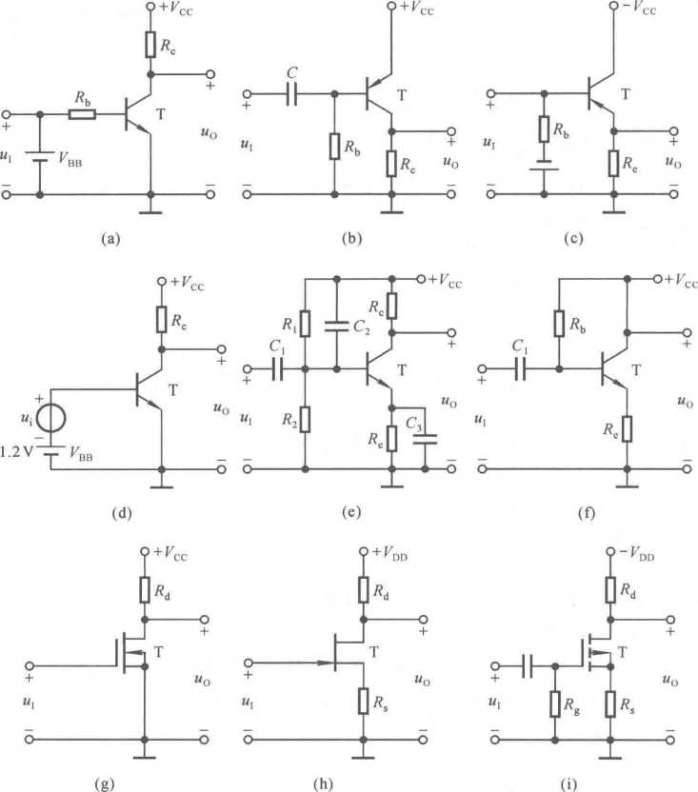

图 T2.2

1. 可能。电路为N沟道耗尽型MOS管组成的共源放大电路，可以设置静态时t/GSQ=0 Vo
2. 可能。电路为N沟道站型场效应管组成的共源放大电路，自给偏压，静态时t/GSQ = -气, *Rs。*
3. 不能。因为T截止。

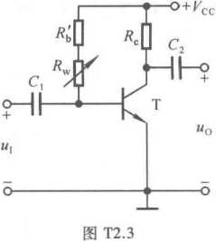三、 在图T2.3所示电路中，已知Vcc = 12 V,晶体管的jB=100,R；=100 kO。填空：要求先填 文字表达式后填得数。

1. 当比=0时，测得t/BEQ = 0.7 V,若要基极电流知=

20 |iA,则玳和*R.*之和*Rb= =* k。；而若测得

*UCEQ* = 6 V,则 = = kQ o

1. 若测得输入电压有效值*Ut = 5* mV,输出电压有效值

t/； = 0.6V，则电压放大倍数们= = ;若负载

电阻处值与R相等，则带上负载后输出电压有效值*U_ =*  = Vo

解：(1) (VccMbeq) /7BQ,565；(Vcc-t/CEQ) /饱0,3。

*Rl*

1. *-UyU.,-120；——* . U：,0.3。

*Kc+KL*

四、 已知图T2.3所示电路中Vcc=12 V,ftc = 3 kfl,静态管压降t/CEQ = 6 V；并在输出端加负 载电阻Rl,其阻值为3 k。。选择一个合适的答案填入空内。

1. 该电路的最大不失真输出电压有效值Ug- O

A. 2 V B. 3 V C. 6 V

1. 当*U=l* mV时，若在不失真的条件下，减小R.,则输出电压的幅值将 。

A.减小 B.不变 C.增大

1. 在-=1 mV时，将R"调到输出电压最大且刚好不失真，若此时增大输入电压，则输出 电压波形将 。

A.顶部失真 B.底部失真 C.为正弦波

1. 若发现电路出现饱和失真，则为消除失真可将 o

A. *R“*减小 B. *R。*减小 C. Vcc减小

解：(1) A；(2) C；(3) B；(4) Bo

五、 现有直接耦合基本放大电路如下：

A.共射电路 B.共集电路 C.共基电路

D.共源电路 E.共漏电路

它们的电路分别如图2.2.1、图2.5.1(a)、图2.5.4(a)、图2.7.2和图2.7.9(a)所示；设图中 且/阪、/凹均相等。选择正确答案填入空内，只需填A、B、…。

1. 输入电阻最小的电路是 ，最大的是 ;
2. 输出电阻最小的电路是 ；
3. 有电压放大作用的电路是 ;
4. 有电流放大作用的电路是 ；
5. 高频特性最好的电路是 ;
6. 输出电压与输入电压同相的电路是 ，反相的电路是 o

解：⑴ C,D、E；(2) B；(3) A、C、D ；(4) A、B、D、E；(5) C；(6) B、C、E,A、D。

六、未画完的场效应管放大电路如图T2.6所示，试将合适的场效应管接入电路，使之能够 正常放大。要求给出两种方案。

解：根据电路接法和各种场效应管的转移特性、输出特性，可分别采用耗尽型N沟道和P沟 道MOS管，如图解T2.6所示。

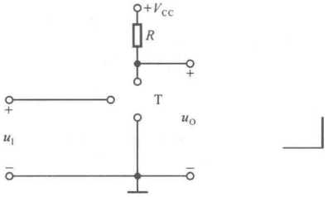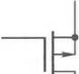

图 T2.6

n

图解T2.6

2.4.2 习题

2.1分别改正图P2.1所示各电路中的错误，使它们有可能放大正弦波信号。要求保留电 路原来的共射接法。

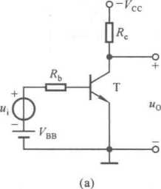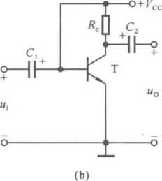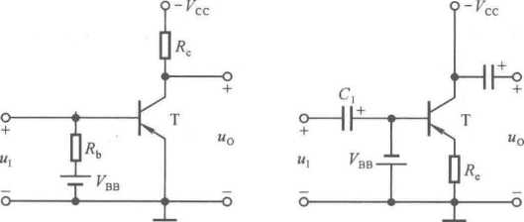

**(c)**

**(d)**

解：(a)将-矿况改为+Vcc。

1. 在+『cc与基极之间加显。
2. 将Kb反接，且在输入端串联一个电阻或一个电容。
3. 在支路加R”电容极性左边为“+"，在-Vcc与集电极之间加氏。 改正后的电路如图解P2.1所示。

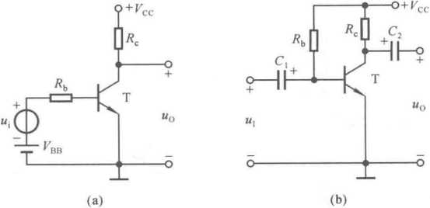

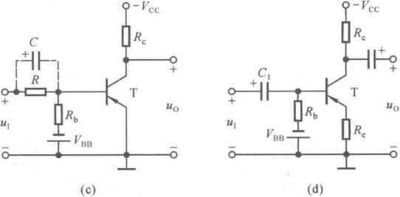

图解P2.1

**2.2**画出图P2.2所示各电路的直流通路和交流通路。设图中所有电容对交流信号均可视 为短路。

解：将图P2.2所示各电路中的电容开路、变压器线圈短路，即可得其直流通路，如图解 P2.2.1 所示。

将图P2.2所示各电路中的电容和直流电源短路，即可得其交流通路，如图解P2.2.2所示。

**2.3** 分别判断图P2.2(a)、(b)所示两电路各是共射、共集、共基放大电路中的哪一种，并 写出。、丸、比和*R„*的表达式。

解：(1)图P2.2(a)所示电路为共射放大电路，根据图解P2.2.1(a)，其。点为

/ "c＜：—〃BE：Q

3+私 + ( 1+8)*犬3*

〃CEQ = VcC-( 1+0) *fBQR3*

(b)

(d)

图 P2.2

(c)

(d)

图解P2.2.1

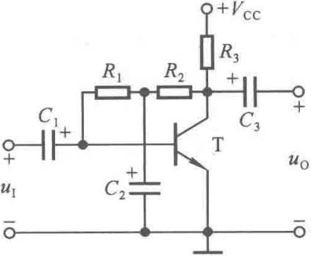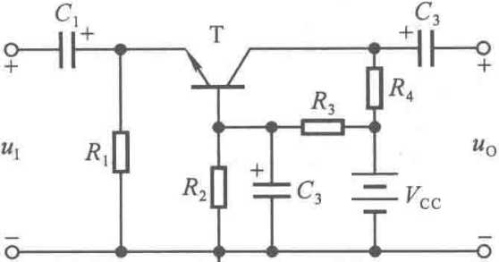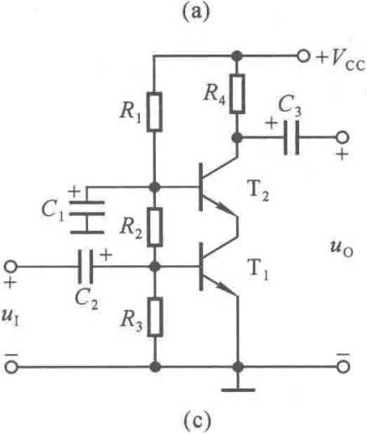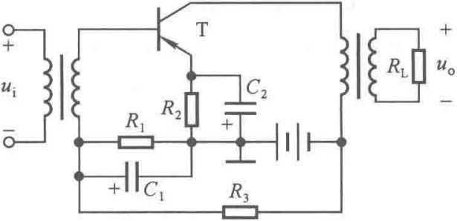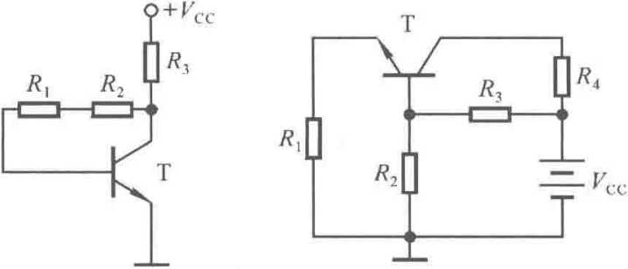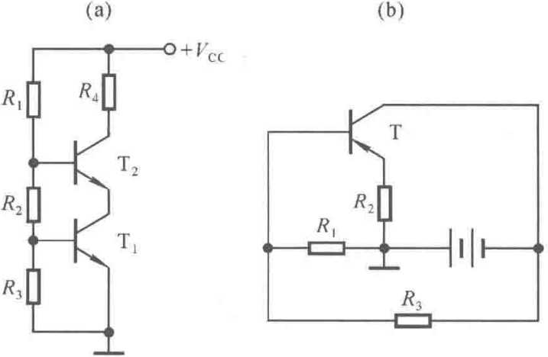

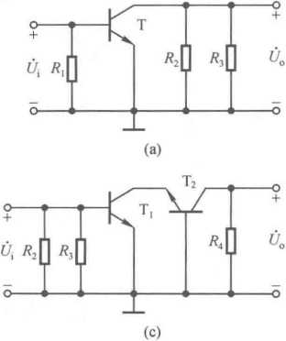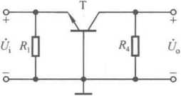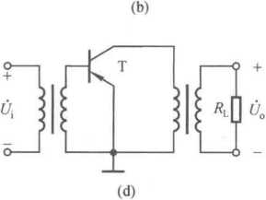

图解*P2.2.2*

根据图解P2.2.2(a),加、氏和出的表达式分别为

*. RJIR,*

*Au = -P ,R、= r』R\、R.=R」lL*

**rbe**

(2)图P2.2(b)所示电路为共基放大电路，且为典型的静态工作点稳定电路。根据图解 P2.2.1(b)，为求解其。点，首先利用戴维宁定理对输入回路进行等效变换，得出等效电源和等 效的基极电阻，为

VBB=—-

*BB R,+R*

*Vcc*

*R、=R」I L*



*Rb+(1+B) Ri*

*’CQ =伊 BQ*

**^CEQ R ^CC_^CQ( ^4 +R| )**

根据图解P2.2.2(b) ,4.、&和氏的表达式分别为

丸=一

**fbe**

明心〃烏

2.4电路如图P2.4(a)所示，图(b)是晶体管的输出特性，静态时t/BEQ = 0.7 Vo利用图解 法分别求出％ = 8和/;L = 3k。时的静态工作点和最大不失真输出电压I/。”(有效值)。

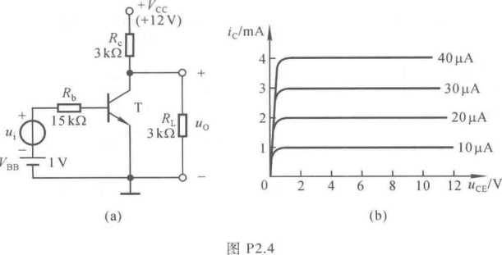

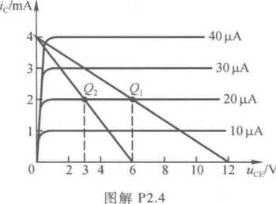

解：令u, = 0,估算静态基极电流

, ^BEQ

=2。

在空载情况下作负载线，负载线与iB=/BQ的那条 输出特性曲线的交点即为静态工作点0,如图解P2.4 所示。读的值，得 ZBQ = 20 p.A , /CQ = 2 mA , *UCE()=* 6 Vo最大不失真输出电压峰值

〃g“ = 0CEQ-UcES = UcKQ_〃BEQ = 5・3 V 除以*，得有效值Ug,约为3.75 V。

负载KL = 3 kfl时，首先利用戴维宁定理对输出回路进行等效变换，得出等效电源和等效的

集电极电阻，为

出+伯.

作负载线Uce = V'ccTcR：・，负载线与= 的那条输出特性曲线的交点即为静态工作点 如图解P2.4所示。读*Q2*的值，得Zbq = 20 pcA,农=2 mA,t/CEQ = 3 Vo最大不失真输出电压峰值

= 〃CKQ — UcES 5=5 "cEQ — UbeQ = 2 • 3 V

除以*，得有效值久“，约为1.63 V。

2.5 在图P2.5所示电路中，已知晶体管的/3=8O,rbe = 1 kO,^ = 20 mV；静态时 t/BEQ = 0. 7 V, *UCEQ = 4* V,ZBQ = 20 ^A。判断下列结论是否正确，对的在括号内打“V”，否则 打“X”。

(1)

们=

4

20x10-3

= -200(

(2)

(3)

4

4 “ = r —5.71 (

“ 0.7

80x5 /

4“ = -一 =-400(

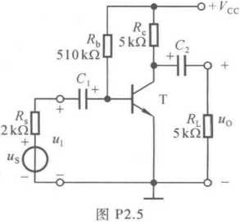

|  |  |  |  |  |
| --- | --- | --- | --- | --- |
| 80x2.5  (4) 4“ = -一j—= | =-200( | ) | 20  (5)跃赤kO=l | kQ( ) |
| (6) kft = 35 kQ(  * 0.02 | | ) | (7) /?产3 kQ( | ) |
| (8)叫 5 kQ( | ) |  | (9) R° = 5 kO( | ) |
| (10)凡, = 2.5 kQ( | ) |  | (11) t/s«20 mV( | ) |
| (12) mV( | ) |  |  |  |

V;(5)

x；(4)

x；(6) x；(7) x；(8) V；(9) V;(10) x；(ll) x；

解：(1) x；(2) x；(3):

(12) Vo

本题的分析见例2.1.l0

2.6 电路如图P2.6所示，已知晶体管戶=120,%'=。・7 V,饱和管压降l/CES = 0.5 Vo在下列 情况下，用直流电压表测晶体管的集电极电位，应分别为多少？

(1)正常情况； (2)心短路； (3)曲开路；

(4) «„2开路； (5) R”短路； (6)R短路。

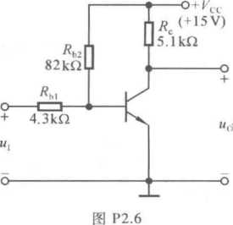解：用直流电压表测晶体管的集电极电位，实际上是测量集电

极的静态电位，故应令"| = 0。

(1)正常情况下的基极静态电流

坦仝_但a 6 mA

p p

也**2**

故集电极电位

*Uc = Vcc-IcRc = Vcc-piBQR,^1.9* V

1. 若R"短路，则由于t/BE = 0 V,T截止，f/c=15 V。
2. 若比“开路，则由于基极静态电流

坦二也= 0 174 mA弗

而临界饱和基极电流

*故* T 饱和,*Uc =* t/CES = 0.5 Vo

1. 若开路，则T将截止，〃c=15 V。
2. 若R“短路，则因％e = Ycc = 15 V使T损坏。若b-e冋烧断，则人=15 V；若b-e间烧成 短路，则将影响Vcc,难以判断*Uc*的值。
3. 若R,短路，则由于集电极直接接直流电源，Uc"cc=15 V。
4. 电路如图P2.7所示，晶体管的0=80,5’= 100分别计算«L = «＞和&. = 3k。时的 *Q*点、丸、叫和氏。

解：(1)空载情况下，电路的静态工作点为

**r ^CC~ ^BEQ**

=22 |xA

**/ =**

**BQ P** *R*

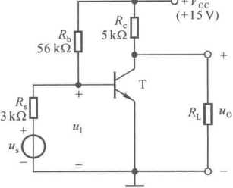知=阳5・76 mA  
*UC£Q = VCC-ICQRC^6.2* V

b-e间动态电阻

26 mV ,

rbe=ri,b' +(1+j8) —, 5・3 kO

**(EQ**

因此，电压放大倍数、输入电阻和输出电阻分别为

*Au =* «-308

^be '=乩〃上2上5・3 kO

*Rq = Rc = 5* kQ

(2)负载电阻％为3 kQ情况下，静态基极和集电极电流、上与空载时相同，为

/BQ « 22 |jlA ,/CQ — 1.76 mA ,rbe «= 1.3 kQ

静态管压降

*Rl*

"泗=苗瓦. LcWR%) =2.3 V

*rl*

式中Lc和*R』R*分别为晶体管输出回路经戴维南定理变换后的等效电源和等效集电 极电阻。

电压放大倍数、输入电阻和输出电阻分别为

*邸'"*

*Au =* r-115

**rb.**

比=沢>,〃丄==丄=1.3 kQ

*R. = R° = 5* k。

1. 若将图P2.7所示电路中的NPN型管换成PNP型管，其它参数不变，则为使电路正常 放大，电源应作如何变化？。点、/和七变化吗？如变，则如何变化？若输出电压波形底部 失真，则说明电路产生了什么失真，如何消除。

解：(1)若换成PNP型管，则为使电路正常放大，电源正负极互换。

1. *Q*点数值不变，但S叫、〃 CEQ的极性均为“-”。嵐、' 和*氏*不变。
2. 若输出电压波形底部失真，则说明电路产生截止失真，减小&可消除失真。
3. 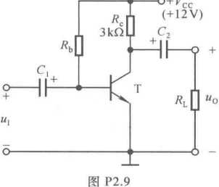已知图P2.9所示电路中晶体管的戶=100,玉=

1 kilo

1. 现已测得静态管压降*Uceq = 6* V,估算/?,约为多

少千欧；

1. 已知负载电阻Rl = 5 kQ。若保持乩不变，则为 了使输入电压有效值t/, = 1 mV时输出电压有效值*UQ>* 200 mV,Rc至少应选取多少千欧？

解：(1)求解缉：步骤是先求/眼，再求厶9,最后求矶。

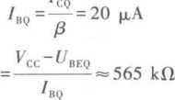

(2)求解 R。：由于 *Au = ~uyu. = -2OO,*根据 可得 R； = 2 kfl,表明= ，所以

f A, *K, Z*

氏-3.3 kQ。*Rr*取值应大于3.3 k。。

**2.10**在图P2.9所示电路中，设静态时/cq = 2 mA；晶体管的100,饱和管压降t/CES = 0.6 Vo试问：当负载电阻K = 3kQ时电路的最大不失真输出电压为多少伏？若要使最大不失 真输出电压最大，则在其它电路参数不变的情况下殊应选取多少千欧？

解：由于 /Cq = 2 mA,所以 *Uceq = Vcc-IcqRc=6>* Vo

当7?l = 3 kQ时.(^ceq-^ces) >[/四(氏〃 R。]，说明当输入信号增大到一定幅值，电路首先 出现截止失真。故

Ml

七“=-^- = 2.12 V

72

为使最大，应令*Uc^-Uces=Icq(Rc//RJ,*即丫如-必使=〃喚=二(氏〃刈)，解得农= 2.53 mA。根据



取 ^beq«0.7 V,解得 «,,«447 kO；此时 t/om«2.68 V。

**2.11** 电路如图P2.ll所示，晶体管的8=100,5，=100 O。

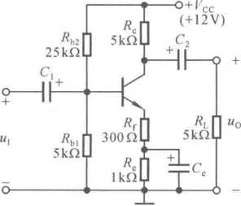

图 P2.ll

1. 求电路的*Q*点、七、R,和K；
2. 若改用8 = 200的晶体管，则*Q*点如何变化？
3. 若电容。开路，则将引起电路的哪些动态参数发生变化？如何变化？ 解：(1)静态分析：因为(1+8)(R+氏)D，所以基极静态电位

*UR0^*—-——Vcc = 2 V

BQ战+知CC

静态工作点

*U -TJ*

Ubq **%EQ**

*JFn =* ~ 1 mA

&+凡

1- E0

知=篇5°两

〃CEQQVccTEQ（R+R + Re） =5.7 V

动态分析:

26 mV

% =「阳 +( 1+W)*—j* ".73 k。

*EQ

*队Rjg  
Au =* « -7.6

上+(1+仞*也*氏=战〃风2〃[ j+(l+0)Rf] -3.7 kQ

*R° = Rc = 5* ko

1. 若改用0 = 200的晶体管，则4q基本不变，因而“CEQ也基本不变，分别为/eq **〃**ceqR5.7 Vo但Aq明显变小，为

(3)若电容*Ce*开路，则*R,*增大，变为

'=心,2〃[上 +(1+仞(佑+此)]-4.1 kQ

I 4」减小，变为

4 = — 1.92

Be

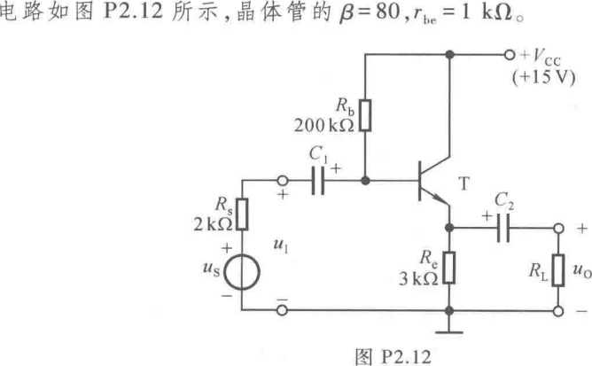

2.12

1. 求出。点;

(2)分别求出*Rl = 8*和夫l = 3 kO时电路的和 解：(1)求解。点：

**^CC^BEQ**

=32.3 |iA

/叫=(1+S)Ah产2.62 mA

**^CE<? = 'ZCC-^EQ/?e==7-14 V**

(2)求解输入电阻和电压放大倍数：

|  |  |
| --- | --- |
| /?L = 00 时 | 汽产缉“勇出1+仞出］=110 k。  (1+0) & ,  *A =* « 0.996  “ ％+(i+M |
| Rl = 3 k。时 | R = &〃［。+(1+幻(氏〃*76 kO  *A =* ——= 0.992  "%+(1+8)(氏〃曲) |

求解输出电阻：由于输出电阻与负载无关，因而两种情况下的输出电阻相等，为

=37 Q

*R、=R』*

2.13 电路如图P2.13所示，晶体管的/3 = 60,rbb.= 100 Q。

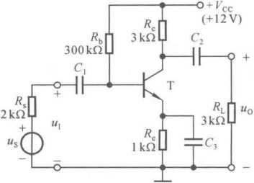

图 P2.13

1. 求解。点、九、比和7?„；

(2)设 t/,= 10 mV(有效值)，问 0 = ? ［/„ = ?若 *C3* 开路，则 *U =? {/„ = ?*

|  |  |
| --- | --- |
| 解：(1)。点： | Vcc_Ubeq 11A  知 51+8)R “  /cq=HbqR186 mA 〃ceqRVcc—/eq(K+R)=4.56 V |
| *AU,R,*和*R.*的分析： | , 、26 mV  ff + (l+B)—r—= 939 O |

1. 设 f/,= 10 mV(有效值)

R产砍〃玉。939 O 伙心〃处)，

七= *s*

rb«

K = R = 3 k。

，则

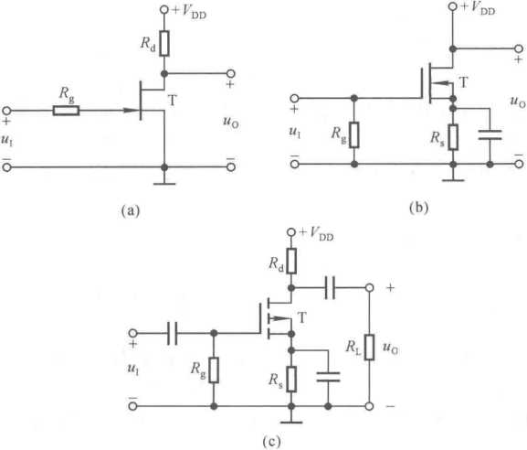

*U亠  
' R+n.*

图 P2.14

|  |  |
| --- | --- |
|  | [/„ = | 4 J t/^307 mV |
| 若*C｝*开路，则 | R,=Rh〃[% + (l+g)R」-51.3 kfl  *A r* = -1.5  “ R-  *R、*  *U =* • — 9.6 mV  *RM* |

*• Us r* 3.2 mV

*Uo=* I *Au* I ^ = 14.4 mV

**2.14**改正图P2.14所示各电路中的错误，使它们有可能放大正弦波电压。要求保留电路 的共源接法。

解：在图P2.14(a)中，为使输入信号时栅源电压不大于0,需在源极加电阻7?,,为栅-源设置 负偏压。改正电路如图解P2.14(a)所示。

在图P2.14(b)中，为将漏极电流的变化转换成电压的变化，需在漏极加电阻R」。该电路采 用自给偏压的方式设置静态栅-源偏压，故可在输入端加耦合电容。改正电路如图解P2.14(b) 所示。

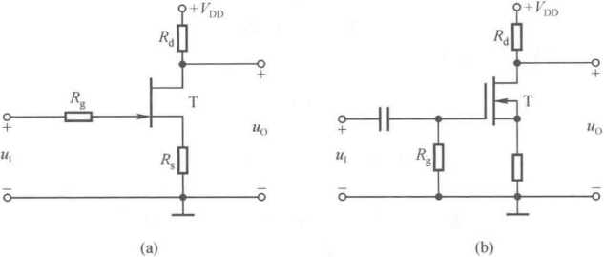

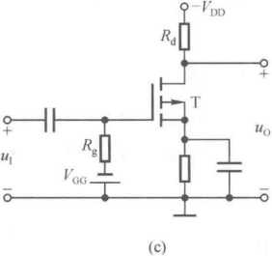

图解P2.14

在图P2.14(c)中，丁为P沟道增强型管，故栅源电压应小于0,为此在支路加-〃能；漏源 电压应为负值，为此+ *»应改为-V%,。改正电路如图解P2.14(c)所示。

**2.15**已知图P2.15(a)所示电路中场效应管的转移特性和输出特性分别如图P2.15(b)、 (c)所示。

1. 利用图解法求解。点；
2. 利用等效电路法求解*A^R,*和七。

解：(1)在转移特性中作直线ucs = -iDft5,与转移特性的交点即为。点；读出坐标值，得出 板=1 mA,%sQ==2 V。如图解 P2.15(a)所示。

在输出特性中作直流负载线*u0S = VDD-iD(R,+Rs)*，与*Ugsq=-2* V的那条输出特性曲线的交 点为*Q*点，t/DSQ«3 Vo如图解P2.15(b)所示。

(2)首先画出交流等效电路，如图解P2.15(c)所示。然后进行动态分析。

I —2 ,

gm =-一 - *JWw)* = 1 mS

I &DS ^GS(off)

；u = -g/d = -5

*R.=R^ = }* MQ

*Rn = Rtl = 5* kQ

图 P2.15

-O+ D 一-O

g-o+ 毎

O-十

nu

B  
/?

图解P2.15

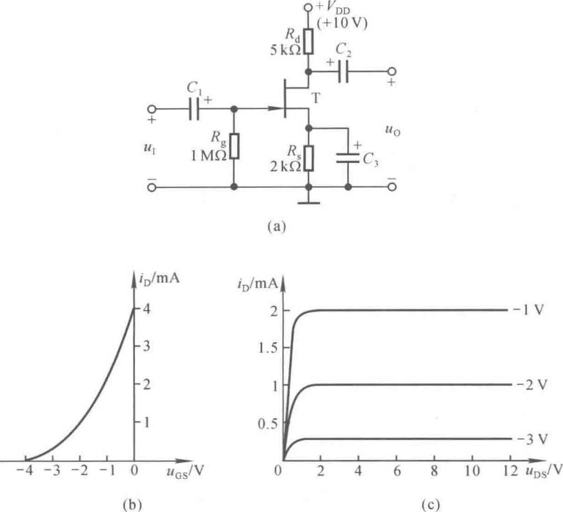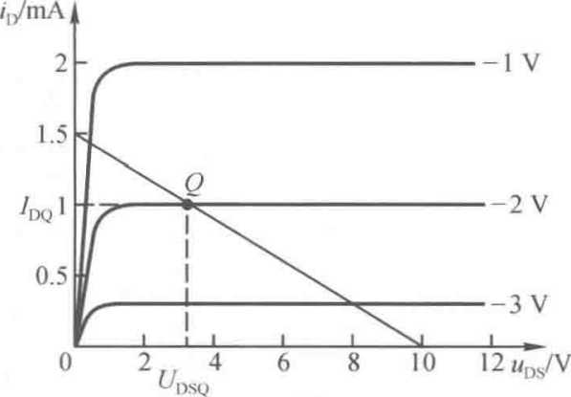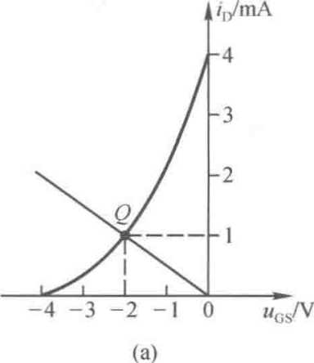

**2.16**已知图P2.16(a)所示电路中场效应管的转移特性如图P2.16(b)所示。求解电路的 *Q*点和无。

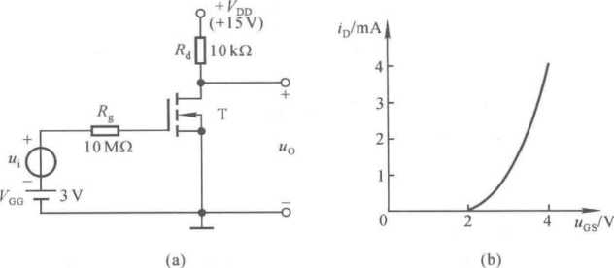

图 P2.16

解：(1)求。点：

根据电路图可知*,Ucsq = Vcg = 3* V。

从转移特性查得，当t/CSQ = 3 V时的漏极电流气=1 mA,因此管压降*Udsq = Vdd-IdqR^5* Vo

(2)求电压放大倍数：

2 ,

g„.= V^q^do =2 mS

**^GS(th)**

A„ = -^,«d = -2O

**2.17** 电路如图P2.17所示。

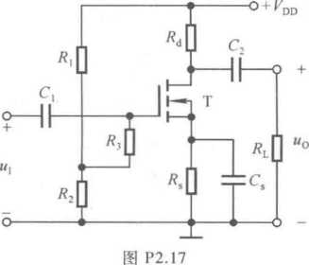

1. 若输出电压波形底部失真，则可采取哪些措施？若输出电压波形顶部失真，则可采取哪 些措施？
2. 若想增大| 4“ | ,则可采取哪些措施？

解：(1)若输出电压波形底部失真，则可通过增大减小"Rd等方法消除。若输出 电压波形顶部失真，则可通过减小*RM,*增大珞等方法消除。

(2)可通过减小凡、减小心、增大&来增大/凹，从而增大ge；或者增大K等方法来增大

**2.18**图P2.18中的哪些接法可以构成复合管？标出它们等效管的类型（如NPN型、PNP 型、N沟道结型等）及管脚（b、e、c、d、g、s）。

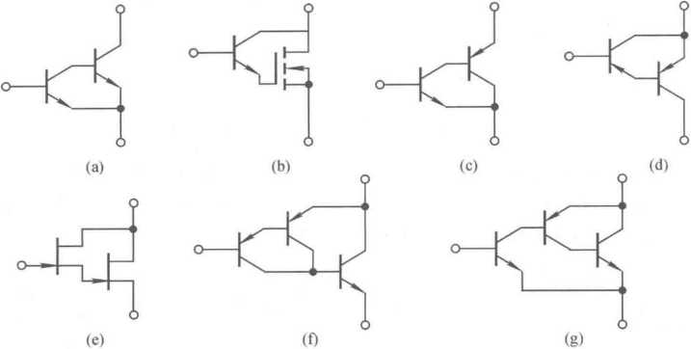

图 P2.18

解：若在复合管外加合适的电压后，每只管子的各极均有电流通路，则表明它们能够组成复 合管，否则不能。为叙述问题方便起见，设每个复合管从左起第一只管子为卩，第二只管子为 匸，依此类推。

电路（a）不能。因为T,无集电极电流通路。

电路（b）不能。因为为MOS管，栅源电阻趋于无穷大，使无集电极（发射极）电流 通路。

电路（c）构成NPN型管，上端为集电极，中端为基极，下端为发射极。

电路（d）不能。因为T,无集电极电流通路。

电路（e）不能。因为T2为场效应管，栅源电阻趋于无穷大，使卩无漏极（源极）电流通路。

电路（f）构成PNP型管，上端为发射极，中端为基极，下端为集电极。

电路（g）构成NPN型管，上端为集电极，中端为基极，下端为发射极。

**2.19**利用Multisim分析图P2.5所示电路中*R-R.,*和晶体管参数变化对*Q*点、妃、叫此 和 的影响。

解：（1）在Multisim环境下搭建图P2.5所示电路，并接入信号源及测试仪器仪表，如图解 P2.19（a）所示。为便于设置和修改电路参数，以研究参数对性能的影响，全部元件均采用了虚 拟元件。

图中XFG1为函数发生器，作为放大电路的信号源。万用表XMM1和XMM2分别测量晶体 管的静态基极,畛和集电极电流/CQo XMM3测量晶体管的静态管压降*UC£QO* XSC1是双踪示波 器，用于测量输入电压和输出电压的幅值、频率（周期）和相位关系，从中可得到电压放大倍数。

应当特别指出的是，只有在仿真环境下才采用串联电流表的方法测量电流。在用常用电子 仪器实际测量时，为避免干扰，应注意测量仪器与测试电路需“共地”，因此是通过测量电位和简 单计算来获得电流的。

(2)利用Multisim中的虚拟仪器测试电路来分析*Rb、&*和晶体管参数变化时，。点、 .4“、'和*R。*的变化。

函数发生器给放大电路的是频率为1 kHz、峰值为1 mV的电压信号^smaxO利用仪器仪表可 测得/hq**、**Lq**、〃**ceq**、**输入电压峰值〃間、空载输出电压峰值晚皿和带5心负载时的输出电压峰 值皿,可通过下列算式得到丸、&和

么=皿/〃3跃衽与—-汽挪。=(铲丄1)・灯

“ smax imax \ 口 omax /

当*凡=5* kO、0=8O、m，= 100 £1时，足，变化所产生的影响如表解P2.19.1所示。当*R,=* 510 kQ、F=80、s，=l。。。时，R变化所产生的影响如表解P2.19.2所示。当/?b = 510 kO、R.= 5 kQ时用和厂由变化所产生的影响如表解P2.19.3所示。

表解 P2.19.1

|  |  |  |  |  |  |  |  |
| --- | --- | --- | --- | --- | --- | --- | --- |
| R/kQ |  | 橢/mA | 心 eq/V | 皿/mV | 卜/v |  | A/kO |
| 510 | 27.987 | 2.237 | 3.813 | 0.339 662 | -65.790 | -194 | 1.03 |
| 600 | 23.759 | 1.9 | 5.501 | 0.372 436 | -62.432 | -168 | 1.19 |
| 700 | 20.272 | 1.622 | 6.891 | 0.406 549 | -59.120 | -145 | 1.37 |

表解 P2.19.2

|  |  |  |  |  |  |  |  |  |  |
| --- | --- | --- | --- | --- | --- | --- | --- | --- | --- |
| R/kQ |  | //mA | *WV* | 皿/mV | 卜/v | *u」v* |  | 凡/kQ | 氏/k。 |
| 5 | 27.987 | 2.237 | 3.813 | 0.339 662 | -65.790 | -132.057 | -194 | 1.028 | 5.036 |
| 4 | 27.987 | 2.237 | 6.051 | 0.338 735 | -58.492 | -105.370 | -173 | 1.025 | 4.007 |
| 3 | 27.987 | 2.237 | 8.286 | 0.338 536 | -49.467 | -79.048 | -146 | 1.026 | 2.990 |

表解 P2.19.3

|  |  |  |  |  |  |  |  |  |
| --- | --- | --- | --- | --- | --- | --- | --- | --- |
| *P* | g/Q | /bq/^A | ZC0/mA | 〃ceq/V | 皿/mV | *U* /V  om«x |  | K/kO |
| 80 | 100 | 27.987 | 2.237 | 3.813 | 0.339 662 | -65.790 | -194 | 1.03 |
| 80 | 200 | 27.987 | 2.237 | 3.813 | 0.358 691 | -63.929 | -178 | 1.12 |
| 60 | 100 | 27.987 | 1.679 | 6.602 | 0.337 530 | -49.538 | -147 | 1.02 |

结论：

1. 当治增大时，如减小」CQ减小、〃 CEQ增大，I I” I减小、此增大。
2. 当氏减小时，如不变、农基本不变、〃 CEQ增大，丨九I减小、叫基本不变、凡,减小。
3. 当而增大时，丨丸|减小、冬增大。当0减小时,| 4 J减小、叫变化不大。 上述结论与理论分析基本相同。
4. 通过Multisim中的“参数扫描分析”也可分析&、凡变化对*Q*点的影响。 图解P2.19(b)所示为从500〜800 Q中五个不同取值情况下**〃**beq和**〃**ceq的变化情况。

图解P2.19(c)所示为*R,*从3~5 kQ中十个不同取值情况下**〃**ceq的变化情况。

1OUF

5kohrr

Rs

2kohm

BJT_NPM_VIRTUAL*

**XMM3**

510kutini

T卜

10UF

**(a)**

**--Analyu is Gx apliK**

**ta (x|**

**Ella R&i，¥»•* I®oli**

业回亟**M**咆**1**时日村倡**h**」|、冋业心」剧的|

**III# Edi l** 匕 **ew**

Dja?|H|^|Bt| 財闾到 j -I I I 冋 gj 4 ；』：| I .・*]

**Parameter Sweep Parameter Sweep**

**Dc\ tec Pai anictci S^vccp**

|  |  |  |
| --- | --- | --- |
|  | | |
| $1, r:xr2 res1stance-S10000 | 3.20691 |  |
| $2, r:xr2 res1stance=510000 | 788.81267» |  |
| $1, r :xr^ rR-ii?irHnnr«=«；fl^5nn |  |  |
| $2, r;xr2 resist8mce-552500 | 785.387 号物 |  |
| $1, r:xr2 reslscance-655000 | 5.14953 |  |
| $2, r:xr2 re91stance=6S5OOa | 782. 35249m |  |
| SI, r :xr2 resiscance^7275OG | 5.63073 |  |
| $2, c :xr2 resist&nce-72750C | 779.64355xt> |  |
| $ 1. E：xr2 ces1stance-a00000 | 6.38659 |  |
| $2. r:xr2 resanceB800000 | 777.19219ra |  |

**(b)**

**际** File Edit View Place §mulate Transfer Tools Reports Options Window Heb r □ c^Q **抄每耳瓦瓦**ar**包蹈容**a **・圆**r

**► Parameter Sweep Parameter Sweep**

**I** )cm<c **Pai ai net ci Sweep**

|  |  |  |
| --- | --- | --- |
| $L | r:xrl | resiscenee=3000 |
|  | r:xel | rc3istanec-3222.22 |
| 宀 | r:xr 1 | re-iatanee-3444.44 |
| **”，** | £ ： M£ 1 | *l* *3t.tiML：c-3 666.67 |
| **n.** | r:xrl | resi5tance-380B.89 |
|  | X：X£1 | rc3istance=4111.11 |
| **$L** | r: xrl | re9iatan±e-4333.33 |
| **$，** | r:xrl | teaistance=4555.56 |
| ***d*** | r；xrl | resistanoe-^777.70 |
|  | r :xt 1 | re3istax>ce=5OO0 |

7241S 33335 942 S3 55173 16093 77G13 3*33 98851 59771 20691

**(c)**

**slajxj**

?*皐噎■

**XSCI**

**VCC**

XDA1

**X2V**

**CC**

**Q1**

/V\ /V

u

**Tom CteonknrrwD)**

**£Z**

**r**

**Scale 5(K**〈/**Dnr**

**V**

**Uud 0**

**I THD**

**Chmmi.A -7 UWfnV 7M7mV 14** .8eV

SoUkm **Ff " H2**

**Soa&e**

**Ypostfg |0**

**$C^ \ 5 Y ~**

**CfanrwI.B** 皿詞**mV**

**•24)70 V**

**Ct«nrH>l B**

GHCr

**Kpcrirtoft |0**

**M Aid®] S] ACi 0 JfTnr *G* AC| o (PT** 二 **I G** 河 **Mor pSZ** 」

**752.551** 布 **t250 ms**

**QA1G 4**

**nmtbas* « Chm* A**

**R2**

**SlOkObm**

**XFG1**

**P3 -SkOha BJT RPU VIRTUAL\***

**Tl— luour**

**Oscxllusvupe-XSCl**

**DKxtartAon Analrxcr**

ix

**FuMamertil Fre^.**

n *， nffl* n-Ti

**(d)**

图解P2.19

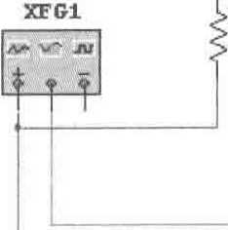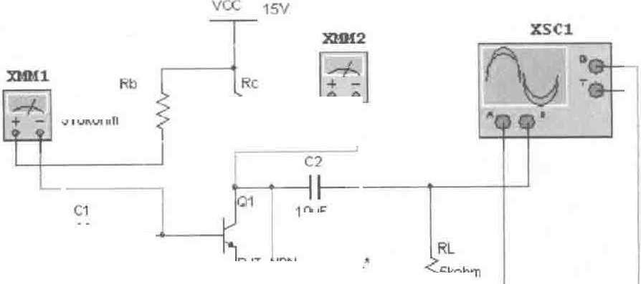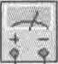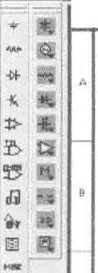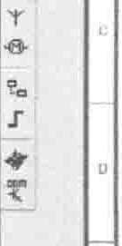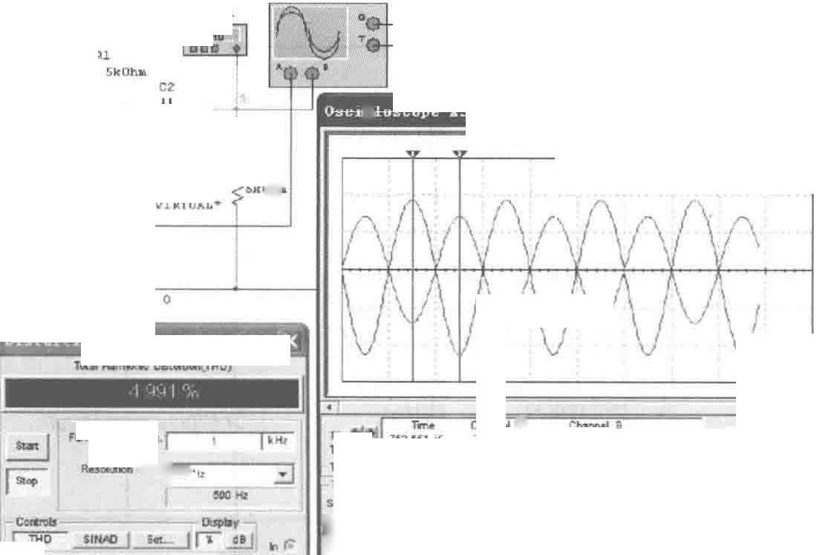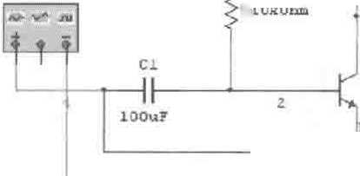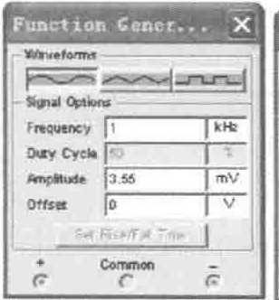

1. 利用Multisim中的虚拟仪器“失真度分析仪"(Distortion Analyzer)辅助测试最大不失真 输出电压。

对于实际电路，由于放大管特性的非线性，很少能看到输出电压“平顶”或“平底”的失真情 况。通常，若人们从示波器观察到了失真，则失真情况已非常严重了。因此，可借助于失真度分 析仪对最大不失真输出电压进行科学的测试。具体做法是：在用户指定的基准频率下设定总谐 波失真失真度的百分比(如5%)，在放大电路输出电压失真度为设定值时用示波器测得的输出 电压峰值，就是该放大电路的最大不失真输出电压峰值。测试电路如图解P2.19(d)所示。

设定失真度为5%,不同参数下的最大不失真输出电压峰值如表解P2.19.4所示。当然，也 可用交流电压表直接测量最大不失真输出电压的有效值。

表解 **P2.19.4**

|  |  |  |  |  |  |  |  |  |
| --- | --- | --- | --- | --- | --- | --- | --- | --- |
| 序号 | R/kQ | R/kQ | *P* | 「bb，/ Q | 〃/mV | 失真度/% | + \/mV | -皿面 |
| 1 | 510 | 5 | 80 | 100 | 3.05 | 5.001 | 902.558 | -994.000 |
| 2 | 600 | 5 | 80 | 100 | 2.98 | 5.002 | 760.340 | -839.451 |
| 3 | 510 | 4 | 80 | 100 | 3.05 | 4.997 | 790.683 | -900.619 |
| 4 | 510 | 5 | 80 | 200 | 3.55 | 4.994 | 972.485 | -1074 |
| 5 | 510 | 5 | 60 | 100 | 3.045 | 4.994 | 650.430 | -787.915 |

**2.20** 电路如图P2.17所示。利用Multisim研究下列问题：

1. 确定一组电路参数，使电路的。点合适。
2. 若输出电压波形底部失真，则可采取哪些措施？若输出电压波形顶部失真，则可采取哪 些措施？调整。点约在交流负载线的中点。
3. 要想提高电路的电压放大能力，可釆取哪些措施？

解：(1)在Multisim环境中搭建图P2.17所示电路，选择电源电压/皿=15 V,负载电阻％ = *5* k。，如图解P2.20所示。

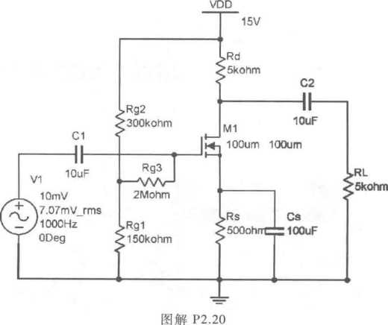

电路中采用虚拟N沟道MOS场效应管，其沟道长度Channel length = 100 jxm、沟道宽度 Channel width = 100 模型参数 VT = t/cs(1|1)= 2 V , KP = 2 * /no?/^GS(ih)=】* 1° 3mA/V2o

输入信号采用峰值为1 mV、频率为1 kHz的虚拟正弦波信号源。

1. 选择电路中电容和电阻的数值：

确定耦合电容G和为io aF,旁路电容*c\**为loo访。

设定静态管压降t/DSQ = 4 V,漏极电流/dq = 2 mAo为使电路有足够大的输入电阻，R时确定为 2 MC；为使电路有足够大的电压放大倍数，乩确定为5 kQ；选定R时为150 kO,R,为500 0；然后 采用“参数扫描分析”，得到满足静态参数Rq为30。kQ；见图中标注。

1. 仿真结果：
2. 用数字万用表测量静态工作点t/GSQ = 4 V,t7BSQ=4 V,/ny = 2 mA。
3. 用示波器测得力=-5。设失真度为5%,测得最大不失真输出电压峰值约为200 mV。
4. 增大输入电压峰值，输出电压波形将出现底部失真，即由于场效应管进入可变电阻区而 产生的失真，类似晶体管共射放大电路中的饱和失真。此时可采用减小株以增大"dsq、增大

以减小侦、减小J以减小侦等方法，来消除失真。将匕增大至500 kO,增大输入电压峰值，输 出电压波形将出现顶部失真，即截止失真。此时增大*扁*、减小R.或R可消除失真。

应当指出，无论是在实验中，还是在仿真中，均很难看到如理论分析中出现“平顶”或“平底” 的失真现象，因而常借助于失真度仪来帮助我们确定失真的程度。

1. 在其它参数不变的情况下，当七2为312 kQ时，。点约在交流负载线的中点。
2. 采用增大R，,、减小Rq或减小*R\**以增大/叫，从而增大跨导g„,,或者增大氏,等方法，均可 增大I丸|。

本题消除失真和增大电压放大倍数方法的测试方法和具体数据从略，读者在解本题时应给 出测试方法和具体数据。

第三章

集成运算放大电路

实用的放大电路多为多级放大电路匚集成运算放大电路，简称集成运放，是高性能的直接耦 合多级放大电路，广泛应用于各种模拟电路之中。

**3.1**内容概要

本章学习的重点是多级放大电路的耦合方式及分析方法，集成运放的组成及各部分的特点、 电压传输特性、主要性能指标的物理意义及其选用：其次是集成运放中常用的基本电路，包括差 分放大电路、电流源电路和互补输出级，以及它们在集成运放中的应用。

3.1.1多级放大电路的一般问题

一、多级放大电路的耦合方式

用第二章所述的多个基本放大电路合理连接就构成多级放大电路。常见的耦合方式有直接 耦合、阻容耦合和变压器耦合。另外，为避免信号远距离传送时的干扰或需要实现信号的隔离， 不少场合也选用光电耦合方式。

放大电路直接相连称为直接耦合，如图3.1.1(a)所示。直接耦合放大电路低频特性好，能够 放大变化缓慢的信号，便于集成化;但前后级的静态工作点相互联系，存在零点漂移现象。零点 漂移现象主要是因温度变化、半导体器件参数变化而产生的，故也称为温度漂移。在实用的直接 耦合放大电路中常采用NPN和PNP型管混合使用。

放大电路用容量足够大的电容相连接称为阻容耦合，如图3.1.1(b)所示。在阻容耦合放大 电路中，耦合电容起“隔离直流、通过交流”的作用，使各级静态工作点相互独立，且交流信号在 耦合电容上几乎没有损失。但其低频特性差，不能放大变化缓慢的信号；由于集成电路中难于制 作大容量电容，不便于集成化；目前，仅在必须使用分立元件电路的情况下才采用。

用变压器连接放大电路称为变压器耦合，如图3.1.1(c)所示。变压器耦合放大电路的。点 相互独立，低频特性差，但能够实现阻抗变换，常用作调谐放大电路或输出功率很大的功率放大 电路。设变压器为理想变压器，即一次侧损耗的功率等于二次负载上获得的功率，根据图3.1.1 (d)可得从一次侧看到的等效电阻为

*(N、\ 2*

= (疋)(3.1.1)

二、多级放大电路的分析

1.静态分析

由于阻容耦合和变压器耦合方式的各级直流通路之间没有关系，故解多级放大电路的静态 工作点就是分别求解各个单级放大电路的静态工作点。由于直接耦合放大电路各级的直流通路 相通，求解静态工作点时必须列出所有回路的方程，利用*、邛项,*求解多元一次方程组。

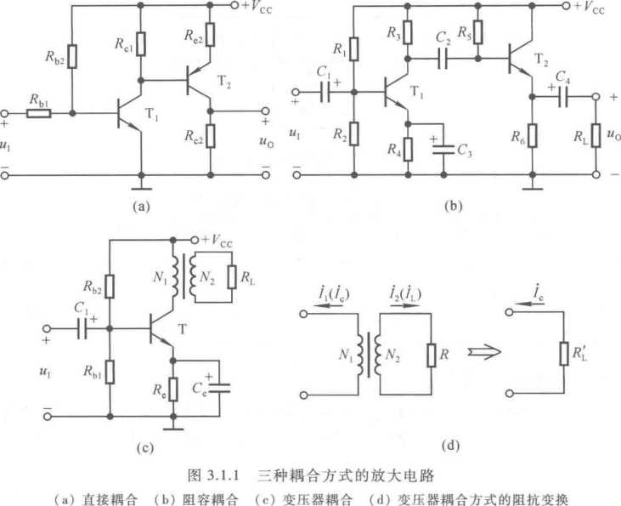

2.动态参数

多级放大电路的电压放大倍数等于组成它的各级电路电压放大倍数之积，对于*N*级放大电路

*N*

史=n九，氏（3.1.2）

在求解某一级的电压放大倍数时，应将后级输入电阻作为负载。多级放大电路的输入电阻 等于第一级的输入电阻，输出电阻等于末级的输出电阻。若第一级为共集放大电路，则输入电阻 与第二级的输入电阻有关;若末级为共集放大电路，输出电阻与次末级的输出电阻有关。

多级放大电路输出电压波形失真时，应首先判断从哪一级开始产生失真，然后再判断失真的 性质。在前级所有电路均无失真的情况下，末级的最大不失真输出电压就是整个电路的最大不 失真输出电压。

3-1.2集成运放电路的组成及其电压传输特性

一、集成运放的组成及其各部分的作用

集成运放常由输入级、中间级、输出级和偏置电路四部分组成，如图3.1.2所示。通用型集 成运放各部分的作用见表3.1.1。

分析由双极型管构成的通用型集成运放时，应首先将集成运放“化整为零”，分割为输入级、 中间级、输出级和偏置电路四部分；然后“分析功能”，即按表3.1.1所示每一部分电路的要求，分 析各部分电路的特点及釆用哪些措施提高性能；进而“统观整体”，分析整个电路的性能特点；最 后观察细节问题，如补偿电容、调零部分等，必要时再进行参数的估算。

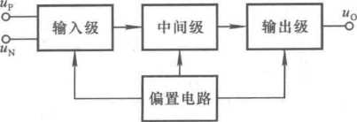

图3.1.2集成运放的组成

表**3.1.1** 通用型集成运放的组成

|  |  |  |  |  |
| --- | --- | --- | --- | --- |
| 组成部分 | 输入级(前置级) | 中间级(主放大级) | 输岀级(功率级) | 偏置电路 |
| 采用的电路 | 差分放大电路 | 共射放大电路 | 准互补输出级 | 多路电流源 |
| 性能基本要求 | %大、丄数值大、&MR大 | 放大能力强 | *R。小、皿*的幅值 接近电源电压 | 温度稳定性好 |

二、集成运放的电压传输特性

集成运放的符号如图3.1.3(a)所示，它有同相输入和反相输入两个输入端，对地输岀电压为 %o电压传输特性［u0=/(«p-«n)］如图3.1.3(b)所示，在线性区，“°与财和％的差值成线性 关系，即

*u0=Aall(ur-uN)* (3.1.3)

Id为集成运放的开环差模放大倍数，可达几十万倍；在非线性区，输出电压不是+ 〃脚就是 士〃OM是集成运放输出电压的最大幅值。

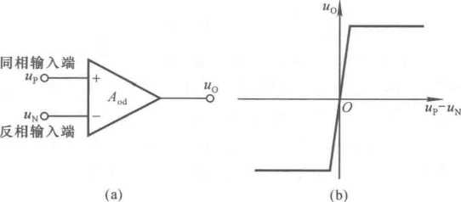

图3.1.3集成运放的符号和电压传输特性

(a)符号(b)电压传输特性

从外部看，集成运放是一个高输入电阻、低输出电阻、高差模放大倍数和共模抑制比的双端 输入、单端输出的差分放大电路。

3.1.3差分放大电路

一、零点漂移现象

直接耦合放大电路在输入电压为零时输出电压不为零，且产生缓慢变化的现象称为零点漂

移现象。因其主要原因是半导体器件的温度稳定性差，故也称零点漂移为温度漂移，简称温漂。 釆用引入直流负反馈、温度补偿的方法可以克服零点漂移。

二、长尾式差分放大电路

差分放大电路能够有效地克服温漂，是组成直接耦合多级放大电路的基本电路，常用作集成 放大电路的输入级。它一方面利用参数的理想对称性，使一对放大管的温漂相等，以抵消在输出 端产生的漂移；另一方面利用发射极电阻的共模负反馈作用，来克服每只放大管的温漂。

在差分放大电路的两个输入端，若所加输入信号数值相等、极性相同，则称之为共模信号；若 所加输入信号数值相等、极性相反，则称之为差模信号。差分放大电路抑制共模信号气，放大差 模信号％。其动态参数有输入电阻咒、输出电阻凡、差模放大倍数门、共模放大倍数4。、共模抑 制比Kcmr,其中

Au。。

(3.1.4)

根据信号源接地和负载电阻接地情况，差分放大电路有四种接法，长尾式电路在参数理想对称情 况下的静态和动态分析如表3.1.2所示。

通常，由于缉的数值较小，知的数值也很小，因而表3.1.2中近似认为晶体管的基极静态电 位为零，故发射极电位

四种接法电路的特点归纳为：

1. 四种接法电路的输入电阻均为2(&>+r“)。
2. 丸、&顼。、匾MR与输出方式有关。
3. 对于单端输入接法，在输入差模信号的同时总伴随着共模信号输入。若输入信号为 A"i，其差模输入电压AitId = Au,,共模输入电压Aulc = **A!z/2o**
4. 若表中所有电路均为具有恒流源的差分放大电路，则其共模放大倍数均为0,共模抑制 比均为无穷大。
5. 氏只对共模信号有负反馈作用，在差模信号作用下中电流不变，故对差模信号无反 馈作用。

三、具有恒流源的差分放大电路

为更有效地抑制每一边电路的温漂，为使共模负反馈等效电阻趋于无穷大，常将发射极电阻 用恒流源取代，如图3.1.4(a)所示。可用静态工作点稳定电路作为恒流源，如图(b)所示。

在图(b)所示电路中*,12»IS3,R2*的电压

*u电 R «,+/?2 ' Vee*

差分管的发射极电流

*/eq ~ 2R,*

几乎为恒流，因此对于共模信号等效为无穷大电阻。

在实用电路中，为了弥补电路参数的非对称性，常在两只差分管的发射极加一个小阻值的电 位器，如图3.1.5所示，调整电路在输入差模信号为零时输出电压为零。若电位器的滑动端在中 点，则

接法

双端输入双端输出

**^EE** "bEQ

*2R,*

1+/3

表**3.1.2**差分放大电路四种接法的比较

双端输入单端输出

单端输入双端输出

单端输入单端输出

S5S

**BQ**

*U CEQ*

=矿 CcTcqKc+"beq

IH •W

『**EE** -〃**BEQ**

『**EE**-〃 **BEQ**

1+0

**“CEQ1**

**\*C_/cQ&** l + "bEQ

Mcc

*RM*

*R'i=R』R\.*

o

**2(5be)**

*Rc*

*P(Rc//Rl)*

**Rb+**「**be + 2(** *1 邙)七*

*2Re*

**"cEQ =** U(：C_Lq&c + 〃BEQ

**W1**

**Uj/2**

**2(**、+**f)**

*2&*

BQ 1+/3

**“CEQ1 =** VTcqR： + "bEQ

R/cc

K：rc=——

*Rc+L*

*K=RJB*

*Uj/2*

**2( W**

*K*

*臥 RJ/R，*耳+上+**2(** *1+B)七*

**&b+**「**be + 2(l+P)R**

**2Mb+f)**

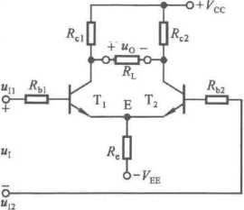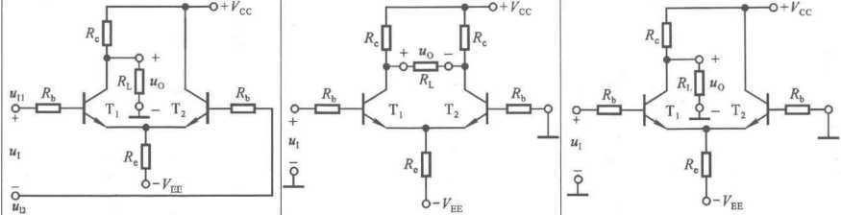

图3.1.4具有恒流源的差分放大电阻

(a)原理电路(b) 一种实际电路

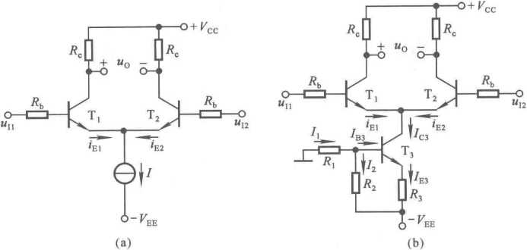

4 = *B*，冬=2上 + ( *1+6) Rw*

(3.1.5)

丄 +(1+0)5

为增大输入电阻，常用场效应管作差分管，如图3.1.6所示，其差模放大倍数、输入电阻、输

出电阻为

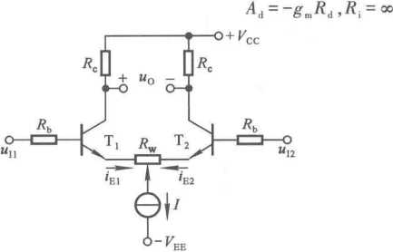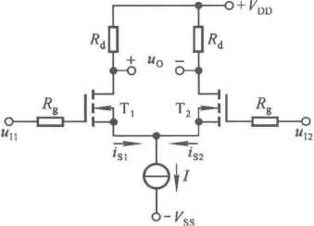

图3.1.5带调零电位器的差分放大电路

，码=2码

(3.1.6)

图3.1.6场效应管差分放大电路

3.1.4 电流源电路

一、常见的电流源电路

图3.1.7所示为几种常见的电流源电路，图中各管子均具有理想对称特性。

图3.1.7(a)所示为镜像电流源，匕为基准电流，输出电流

*务 0* 矿CC — "bE

(3.1.7)

*- - 1 - -*

C1 g+2

0+2 *R*

若j8»2,则心"。

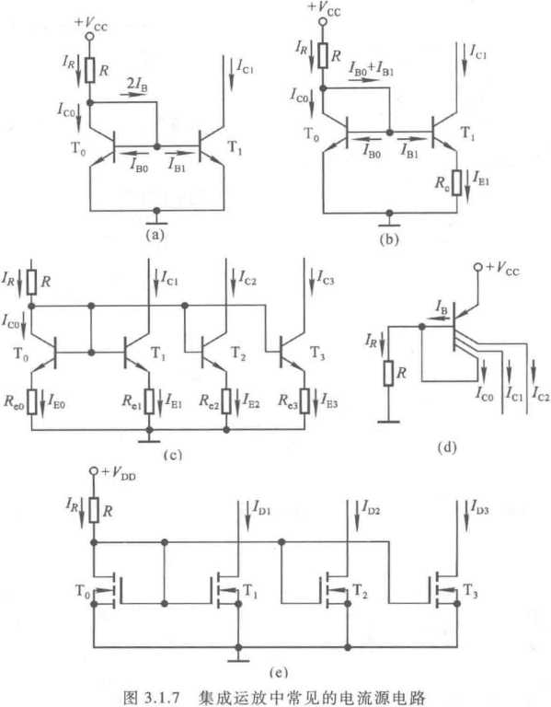

（a）镜像电流源（b）微电流源（c）晶体管组成的多路电流源

（d）多集电极组成的多路电流源（e） MOS管组成的多路电流源

图（b）所示为微电流源，输出电流

*U -U*

/c 产 ~L （3.1.8）

由于Seo和的差值很小，因而在*R.*取值不大的情况下就可得到很小的输出电流，来满 足输入级静态电流的需要。图（c）所示为晶体管组成的多路电流源，在差别 不大；且0远大于1的情况下，三路输出电流与射极电阻的关系近似为

挪也==相.2"3氏3 （3.1.9）

图（d）所示为多集电极晶体管组成的多路电流源，当基极电流一定时，集电极电流之比等于 它们的集电区面积之比，即设各集电区面积分别为S°、S|、S2,则

*J* S[ Zrj S,

"节;冗专 （3-M0）

图（e）所示为场效应管组成的多路电流源，漏极电流正比于沟道的宽长比。设沟道的宽长 比*W/L=S,*各管子宽长比分别为*$两$2,*则

S] $2_ S3

R So *fD0 So ID0 So*

二、以电流源作有源负载的放大电路

若用电流源接到共射放大电路放大管的集电极上，如图3.1.8(a)所示，则在交流通路中等 效的集电极电阻趋于无穷大，因而输入信号作用下所得变化的集电极电流几乎全部流向负载 (或下级电路)，增大了放大倍数。若用电流源接到差分放大电路差分管的集电极上，如图(b)所 示，则在输入信号作用下匚管变化的集电极电流将通过马和T4的镜像关系传递到输出，使单 端输出电路的差模放大倍数几乎等于双端输出时的情况。

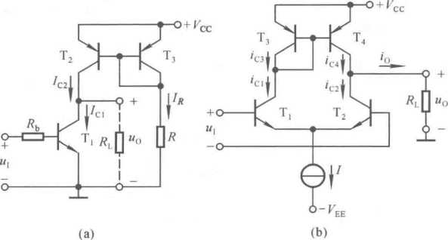

图**3.1.8**有源负载放大电路

(a)共射放大电路(b)差分放大电路

3.1.5互补输出级

基本互补输出电路由具有对称特性的NPN型和PNP型管组成，它们的集电极分别接正、负 电源，基极与基极相连作为输入端，发射极与发射极相连作为输出端，如图3.1.9(a)所示。静态 时，输出电压为零，即零输入时零输出；有信号时两只管子交替工作，两路电源交替供电，信号的 正、负半周均为射极跟随形式，具有很强的带负载能力；适于做直接耦合多级放大电路的输出级。

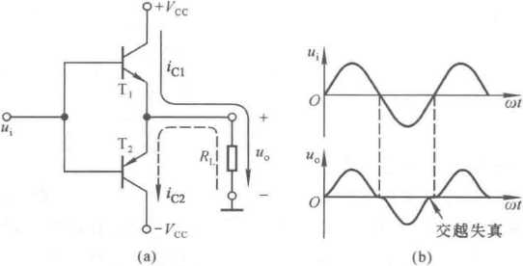

图**3.1.9**互补输出级基本电路及交越失真

(a)电路(b)交越失真

由于当| uBE |小于开启电压时两只管子均截止，故输入信号在零附近将产生失真，称为交越 失真，如图3.1.9(b)所示。消除交越失真的方法是设置合适的静态工作点，使T,和基极之间 的静态电压为两倍的开启电压，均处于临界导通状态，从而使输入电压过零时至少有一只晶体管 导通。

3.1.6集成运放的主要性能指标及类型

一、集成运放的主要性能指标

集成运放的主要指标及其物理意义如表3.1.3所示,F007为一种通用型集成运放。

表**3.1.3**集成运放的主要指标及其物理意义

|  |  |  |  |
| --- | --- | --- | --- |
| 指标 | 符号 | 物理意义 | **F007**的典型数值 |
| 开环差模增益 |  | **20Ig| u0/(up-uN) |** | **>94 dB** |
| 差模输入电阻 |  | 对差模电压信号源的输入电阻 | **>2 MQ** |
| 共模抑制比 | **K(：MR** | **20Ig|Ad/4c |** | **>80 dB** |
| 输入失调电压 |  | 使输出电压为零在  输入端所加的补偿电压 | **<2 mV** |
| ■。的温漂 | **dt710/dT** | 的温度系数 | **<20 puV/Y** |
| 输入失调电流 |  | 两个输入端静态电流之差**I ZBI-7B2 I** |  |
| 的温漂 | **d/l0/dr** | 的温度系数 |  |
| 最大共模输入电压 | **"icmax** | 所输入的共模信号大于此值时 电路不能正常放大差模信号 | **±13 V** |
| 最大差模输入电压 |  | 所输入的差模信号大于此值 时输入级放大管将损坏 | **±30 V** |
| **-3 dB**带宽频率 | /h | 上限频率 | **7 Hz** |
| 单位增益带宽 | *fc* | 使差模增益下降到**0 dB**的频率 |  |
| 转换速率 | *SR* | **1** *du0/dt* **L„** |  |

二、按性能指标分类的特殊型集成运放

某一方面性能特别优秀的运放为特殊型运放。差模输入电阻很高的运放称为高阻型运放， 单位增益带宽和转换速率高的称为高速型运放，低失调、低温漂、低噪声、高增益的称为高精度型 运放，静态功耗小、工作电源低的称为低功耗型运放，能够输岀高电压的称为高压型运放，能够输 出大功率的称为大功率型运放，等等。此外，还有电流放大型、跨导型、互阻型、增益可控型等。 特殊类型集成运放的性能特点和用途如表3.1.4所示。

表3.1.4特殊运放的性能特点

|  |  |  |
| --- | --- | --- |
| 类型 | 性能特点 | 用途 |
| 高阻型 | 高输入电阻,％可达**109ft**以上 | 作测量放大器 |
| 高速型 | 单位增益带宽和转换速率高，有的单位增益带  宽高达**10 MHz,**有的转换速率高达每微秒数千伏 | 数-模和模-数转换器、视频放大器、锁相 环电路 |
| 低功耗型 | 工作电源低，为几伏；静态功耗低，只有几毫瓦， 甚至到微瓦 | 空间技术、军事科学或工业中的遥感遥测 电路中 |
| 高精度型 | 低失调、低温漂、低噪声、高增益，失调电压和失 调电流比通用型的小两个数量级，共模抑制比大 于 **100 dB** | 微弱信号的精密测量和运算、高精度仪器 |
| 高压型 | 能够输出高电压，如**100 V** | 高电压输出，需高电压驱动的负载 |
| 大功率型 | 能够输出大功率、大电流，如几安 | 功率放大器，需大电流驱动的负载 |

**3.2**难点释疑

3.2.1对多级放大电路动态参数的分析

如果已知各个单级放大电路的动态参数，那么如何考虑它们连接成多级放大电路后的动态 参数呢？本节通过对多级放大电路动态参数的分析，来进一步说明放大电路连接后的相互影响。

以两级放大电路为例，设已知两个单级放大电路的空载电压放大倍数、输入电阻、输出电阻 分别为九2、心、时和"祯、凡2、七2,将它们连接起来，方框图如图3.2.1所示。前级是后级的信 号源，后级的输入电阻是前级的负载，此时*。序％ 0*：。*各级空载时（即未连接时）的电压 放大倍数为

以； UM *, 、*

*AulO=~^~'>Au2O =^~* （3.2.1）

*U、 uQl*

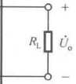

**O-**

o-

放大

放大

欢）

电路

II

图**3.2.1**两级放大电路方框图

连接后带负载情况下的电压放大倍数为

**ol**

**——4**

*TTf* **E10**

**Vol**

如丄竺

4

*R-2 + %*

(3.2.2a)

(3.2.2b)

整个电路的电压放大倍数为

4.=丄.七=丄。•心+曲, ' "2。•扃瓦

**u20**

(3.2.3)

3.2.2差分放大电路输入信号和输出信号的分析

—、单端输出电路的输出信号

图3.2.2（a）为单端输入、单端输出差分放大电路，从表3.1.2可知，这时电路输入的差模信号 为七，共模信号为”/2。当用一个精密的直流电压表测量输出电压时，则读出的数据包含哪些 物理量呢？应包含静态时的集电极电位"cm，由"，引起的差模输出电压u”和*收/2*引起的共模 输出电压u（）c,即

”。=久＜?2+1勅+4關/2

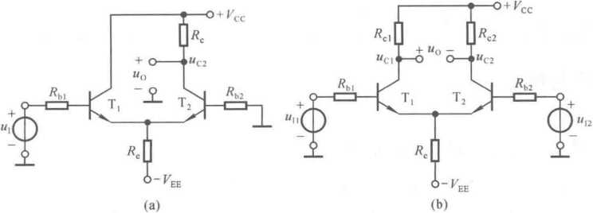

图**3.2.2**差分放大电路

（a）单端输入、单端输出差分放大电路（b）两个输入端分别输入信号的情况

由上式可知，在已知电路参数的情况下，应首先求出静态发射极电流，然后求出％,进而求 出*A^AC,*在已知u,的情况下最后求出*u0o*

应当指出，单端输出电路的输出电压可能与输入电压同相，也可能反相，决定于是从T,还是 T2的集电极输出，图（a）所示电路的输出电压与输入电压同相。

二、两个输入端分别输入信号的情况

在图3.2.2（b）所示差分放大电路中，两个输入端分别对地输入信号。在这种情况下，到底输 入了多少共模信号、多少差模信号呢？

已知单端输入情况下，当输入电压为旳时，差模输入电压为％、共模输入电压为u,/2o利用 这一结论，可对图（b）中的％和知分别考虑，即令％为零时分析％对电路的作用，再令％为零 时分析％对电路的作用，然后根据叠加原理将它们作用的结果相加即可得到它们共同作用的结 果。设差模信号的假设正方向为左边输入端为“+”、右边输入端为“-”。％单独作用时的差模 信号和共模信号分别为

临="n, Uki *=un/2*

气单独作用时的差模信号和共模信号分别为

雄=-蜘2，瞄f/2

因此，U"和“12同时作用时的差模信号和共模信号分别为

**"n +"12**

**Uldl** *+Uld2* **= UI1 ~UI2**

2

若 un = 10 mV,uI2 = 5 mV,贝!j wld = 5 mV,wlc = 7.5 mVo

(3.2.4)

3.2.3消除交越失真电路的组成原则

在互补输出级中，消除交越失真电路的组成原则一是使两只放大管静态时均处于临界导通 状态，二是动态损失小。即两只放大管基极之间的静态电压约为2倍b-e间的开启电压，而对于 交流信号两只放大管基极之间的动态电压约为零。

在图3.2.3所示电路中，在Vcc的作用下,D,,D2导通,blsb2之间的静态电压

**“BIB2 - “D1** +。**1>2**

由于D-Dz与T,,T2用同样的材料，使T,.T2均有一个很小的集电极电流，处于微导通状态。在 动态信号作用时，二极管呈现出动态电阻，其阻值很小，因而可以认为D-D?的动态电压近似为 零，即 «bl «Ub2«UiO

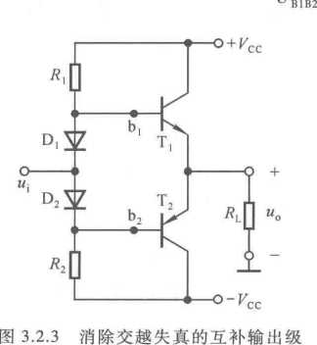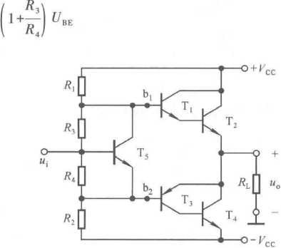图3.2.4所示为集成运放中的准互补输出级，它釆用复合管作为功放管，且接负载电阻的一 对管子均为NPN型管，用"be倍增电路来消除交越失真。静态时由于R中电流远远大于匸管 的基极电流,b,,b2间电压

图3.2.4准互补输出级

只有在*R,《Ri*、択3 *«夫2且R, « Rl、只4* ««2,才能认为R、乩上的动态电压可忽略不计，即 ”"==气2=%。实际上，在集成运放中，比常用电流源取代，等效的动态电阻可视为无穷大，故

*=ub2=uia*

3.2.4集成运放中如何设置稳定的静态工作点

为使各级电器均有稳定的静态工作点，集成运放中不是采用给晶体管b-e间或场效应管 g-s间加偏置电压来决定输出回路电流的方法设置*Q*点，而是为每级放大管输出回路注入恒定 电流（IcqJeq或如0、农）的方法来设置*Q*点，这种方法在具有恒流源的差分放大电路中曾采用过，多路电流源实现了上述目的。

为什么可以认为多路电流源中每一路电流都是稳定的呢？

在第二章中曾经讲到，稳定静态工作点的基本措施是引入直流负反馈和温度补偿，。点稳定 就是静态集电极电流稳定。实际上，在图3.1.7所示各种晶体管电流源电路中，电阻R均起直流 负反馈作用；可以设想，若温度升高，则各个晶体管的集电极电流增大，T。管的集电极电流也增 大，导致其集电极电位降低，使各个管子的基极电位降低，基极电流随之减小，集电极电流也就减 小；当温度降低时上述物理量均向相反方向变化，从而使集电极电流得到稳定。

此外，在图3.1.7(b) ~(d)所示电路中，发射极电阻也起直流负反馈作用。若温度升高，集电 极电流增大，则一方面*R*的负反馈作用使基极电位降低，另一方面的负反馈作用使发射极电 位升高，基极电流随之减小，集电极电流也就减小，两方面的负反馈作用将使。点更加稳定。

在图3.2.5所示电路中，弓和T3应为特性完全相同的一对管子，它们组成镜像电流源，在

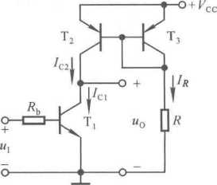/3»2的情况下，

图**3.2.5**有源负载共射放大电路

**^CC —^EB**

**，C2 SR =**

为使电路正常工作，输入电压中应有直流分量，在卩的基极回 路形成基极的静态电流妇。那么T,的集电极静态电流究竟 决定于妇还是角呢？由图3.2.5可知，/C1=，C2,因此是对 旳中直流分量的大小提出要求，从而使上=上/但；而且，当温 度变化使但变化时，由于人2基本不变，的中直流分量的大小 需自动调整以维持细=/"/角。可见，这种设置静态工作点的 方法使得。点稳定。

3.2.5为什么在有源负载电路中要考虑*h22(* l/rce)

在大多数放大电路中，因为集电极电阻氏和发射极电阻出只有几千欧或十几千欧，而c-e 间动态等效电阻丄(1/貶2)常为几百千欧，所以均可用简化的*h*参数等效电路作为晶体管在低频 小信号作用下的模型，即认为島趋于无穷大。

图3.2.5所示共射放大电路的交流等效电路如图3.2.6(a)所示，匸管c-e间动态等效电阻 r点是T,管等效的集电极电阻氏，与匸管c-e间动态等效电阻『5等数量级；利用诺顿定理将晶 体管输出回路的受控电流源与少变换为有内阻的电压源，如图3.2.6(b)所示。若蔔=方，则它 们的电压各为久。的1/2,充分说明不考虑命所带来的误差。该结论具有普遍性，即在实际电路 中，凡遇两个电阻数量级相当时不能忽略其中的任何一个。由图3.2.6(a)可知，空载时电压放大 倍数

*飢*角(S〃rq)

*A=——=*

*U.* fih+rbei

数值很大,说明有源负载提高了电路的电压放大倍数能力。电路带负载电阻时的电压放大倍数为

丸=4 = _~~w膈〃 珞）~~

*u* ^b+rb«i

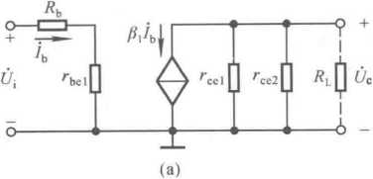

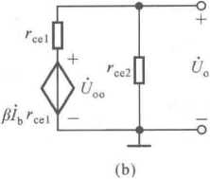

图3.2.6有源负载共射放大电路的交流等效电路  
(a)输出回路的等效变换(b)带负载时的交流等效电路

当 时,

说明有源负载使放大电路输出电阻很大，以至于集电极动态电流几乎全部流向负载。

3.2.6读图方法

集成运放的读图始终是学习的难点。作为以使用为目的的课程，仅要求基本读懂即可；切忌 在读图时不分主次、开始就陷入细节的做法。读图的一般方法和步骤为：

1. 将偏置电路分离出来。首先找出多路电流源的基准电流；通常，在集成运放电路中若有 一个支路的电流可以估算出来，则该电流就是基准电流。然后找出与基准电流存在镜像、比例等 关系的那部分电路,它们组成偏置电路。
2. 简化电路，将偏置电路的多路电流用电流源取代，仅剩下与信号放大有关的部分。
3. 读放大电路，集成运放内部电路中的晶体管很多，但作为放大的管子并不多，分析时要 按信号流通顺序将其分成为若干级，通常为三级。其基本电路特征及性能要求见表3.1.1。
4. 进一步分析电路的性能特点。

例如，在图3.2.7所示集成运放的原理电路中，「与T.T3与T4AT5与T6,T7与T8,T9与T10 均为特性完全相同的对管，T”与T,5STI6与T“各组成的复合管特性也完全相同。从+ "到-〃cc 观察各个回路，只有所在回路的电流可估算出

*,2Vcc-U^-Ub* **E8**

1

因而久为偏置电路的基准电流。与加相关的电路即为偏置电路，如图3.2.8所示。孔与T,组 成微电流源，T&与Ts组成镜像电流源，在0>>2的情况下，。r/c6=，c7,L为第一级提供静态电 流：L与卩。组成镜像电流源，在戶》2的情况*下，匕=玲.,匕为*第二级提供静态电流。

在图3.2.7所示电路中，用电流源取代偏置电路，得出其放大电路部分，如图3.2.9所示。按信号流通方向，第一级是双端输入、单端输出的差分放大电路，从T?的集电极输出作用于T”的 基极；第二级从集电极输出，是由复合管作放大管的共射放大电路;第三级为准互补输出级。

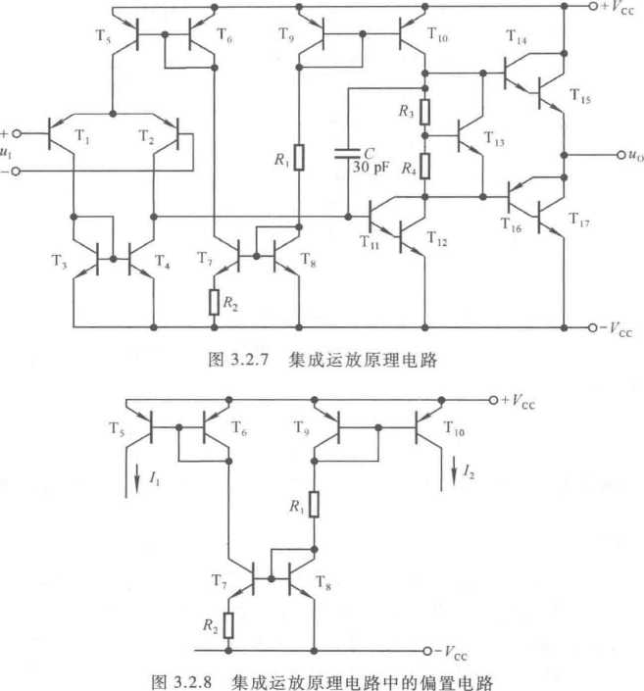

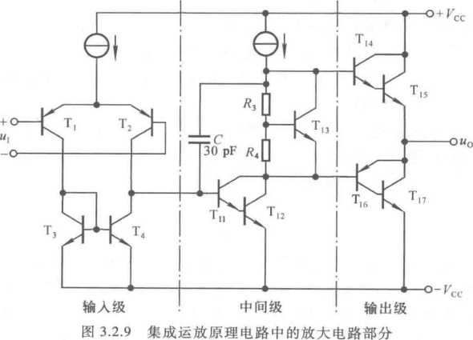

各级特点：输入级用镜像电流源作有源负载，增大差模放大倍数，使单端输出电路的放大倍 数近似等于双端输出时的放大倍数；中间级以复合管作放大管、以电流源作有源负载，具有很强 的放大能力，由于其输出电阻趋于无穷大，其集电极动态电流几乎全部流向输岀级；输出级釆用 复合管，增大电流放大能力，并利用"be倍增电路消除交越失真。另外，电容C用于滞后补偿，避 免电路引入负反馈后产生自激振荡，详细分析见频率响应和负反馈放大电路的稳定性。

**3.3**例题精解

本章习题的常见类型为：

1. 多级放大电路的定性分析,包括判断各级电路属于哪种基本放大电路、耦合方式、性能 特点等;定量估算。
2. 根据性能指标要求组成多级放大电路。
3. 差分放大电路的分析计算。
4. 电流源电路及其应用电路的分析。
5. 集成运放内部电路主要部分的分析。
6. 集成运放的选用与保护措施。

3.3.1多级放大电路的定性分析

放大电路的定性分析是在不作计算的前提下，通过观察电路，对电路的组成和性能做出判 断。观察多级放大电路信号的流通，即可得出电路的级数；观察每一级电路输入信号作用于晶体 管和场效应管的哪一极以及从哪一极输出信号作用于负载，即可得出各级电路属于哪种基本放 大电路，参阅表2.3.1。

多级放大电路输入电阻的大小取决于输入级所用放大管的类型和电路的基本形式,带负载 能力的大小(即输出电阻的大小)取决于输出级电路的基本形式，低频特性的好坏取决于电路的 耦合方式及耦合电容、旁路电容的大小，放大能力取决于各级电路的放大倍数。不同接法基本放 大电路的性能可参阅表2.3.20

【例**3.3.1］**三个两级放大电路如图3.3.1所示，已知图中所有晶体管的0均为100,rbe均为 1 kfl,所有电容均为10 *ilF,Vcc*均相同。

填空：

1. 填入共射放大电路、共基放大电路等电路名称。

图(a)的第一级为 ，第二级为 ;

图(b)的第一级为 第二级为 ;

图(c)的第一级为 ，第二级为 。

1. 三个电路中输入电阻最大的电路是 ，最小的电路是 ;输出电阻最大的 电路是 ，最小的电路是 ;电压放大倍数数值最大的电路是 ;低频特性 最好的电路是 ;若能调节Q点，则最大不失真输出电压最大的电路是 ;输出电 压与输入电压同相的电路是 。

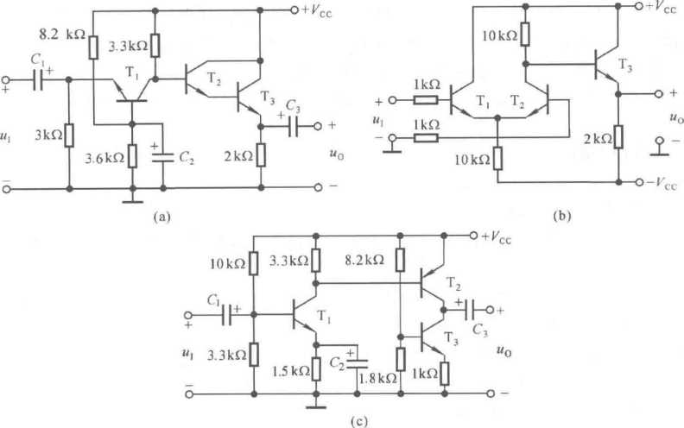

图3.1.1例3.1.1电路图

提示：本题具有综合性，不仅考查是否掌握多级放大电路不同耦合方式及其特点，而且涉及 晶体管放大电路三种接法的性能特点，以及多级放大电路动态参数与组成它的各级电路的关系。

解：图3.3.1所示三个电路均为两级放大电路。

（1） 在电路（a）中，T,为第一级的放大管，信号作用于其发射极，又从集电极输出，作用于 负载（即第二级电路），故第一级是共基放大电路;马和T3组成的复合管为第二级的放大管，第 一级的输出信号作用于T2的基极，又从复合管的发射极输出，故第二级是共集放大电路。

在电路（b）中，卩和L为第一级的放大管，构成差分放大电路，信号作用于T,和T2的基 极，又从L的集电极输出，作用于负载（即第二级电路），是双端输入单端输出形式，故第一级是 差分放大电路;匸为第二级的放大管，第一级的输出信号作用于T,的基极，又从其发射极输出， 故第二级是共集放大电路。

在电路（c）中，第一级是典型的。点稳定电路，信号作用于T,的基极，又从集电极输出，作 用于负载（即第二级电路），故为共射放大电路;局为第二级的放大管，第一级的输出信号作用 于马的基极，又从其集电极输出，故第二级是共射放大电路。

应当特别指出，电路（c）中T3和三个电阻（8.2 kQ、1.8 kflj k。）组成的电路构成电流源， 等效成L的集电极负载，理想情况下等效电阻趋于无穷大。电流源的特征是其输入回路没有动 态信号的作用。要特别注意电路（c）的第二级电路与互补输出级的区别。

（2） 本题是研究多级放大电路动态参数与组成它的各级电路的关系，研究的基础一是要掌 握各种晶体管基本放大电路的参数特点，二是要掌握单级放大电路连接成多级后相互间的影响。 如果不能想象出电路的交流通路，则可画之。

比较三个电路的输入回路，电路（a）的输入级为共基电路，它的e-b间等效电阻为rbe/（l + 8）,氏小于r“/（l+j3）；电路（b）的输入级为差分电路，'大于2f；电路（c）的输入级为共射电 路，'是r*与10 kQ、3.3 kO电阻并联，此不可能小于rb/（l+/3）;因此，输入电阻最小的电路为 （a），最大的电路为（b）。

电路（c）的输出端接T?和T,的集电极，对于具有理想输出特性的晶体管，它们对“地”看进 去的等效电阻均为无穷大，故电路（c）的输出电阻最大。比较电路（a）和电路（b），虽然它们的 输岀级均为射极输出器，但前者的信号源内阻（即其第一级的输出电阻）为3.3 k。，后者的信号 源内阻（即其第一级的输出电阻）为10 kO；且由于前者釆用复合管作放大管，从射极回路看进 去的等效电阻表达式中有系数1/（1+/3）2,而后者从射极回路看进去的等效电阻表达式中仅有系 数1/（1+/3），故电路（a）的输出电阻最小。

由于电路（c）采用两级共射放大电路，且因第二级等效的集电极电阻趋于无穷大，而使其电 压放大倍数数值趋于无穷大；而电路（a）和（b）均只有第一级有电压放大作用，故电压放大倍数 数值最大的电路是（c）。

由于只有电路（b）采用直接耦合方式，故其低频特性最好。

由于只有电路（b）釆用土矿如两路电源供电，故若*Q*点可调节，则其最大不失真输出电压的 峰值可接近〃cc，故最大不失真输出电压最大的电路是3）。

由于共射电路的输出电压与输入电压反相，共集和共基电路的输出电压与输入电压同相，可 以逐级判断相位关系，从而得出各电路输出电压与输入电压的相位关系。电路（a）和（b）中两 级电路的输出电压与输入电压均同相，故两个电路的输出电压与输入电压均同相。电路（c）中 两级电路的输出电压与输入电压均反相，故整个电路的输出电压与输入电压也同相。

综上所述，答案为（1）共基放大电路，共集放大电路；差分放大电路，共集放大电路；共射放 大电路，共射放大电路。（2） （b） ,（a） ;（c） ,（a） ;（c） ;（b） ;（b） ;（a） ,（b） ,（c）。

3.3.2多级放大电路的组成

根据性能指标组成多级放大电路是考查综合应用所学基本知识的结合点，这类题目带有设 计性质。为了达到设计目的，一要选择合适的耦合方式，因而必须了解直接耦合、阻容耦合、变压 器耦合和光电耦合方式的特点和适用场合;二要考虑组成多级放大电路中的每一级应选择什么 基本放大电路。通常，实用的（非原理性）基本放大电路动态参数的数量级如表3.3.1所示，当然 有些情况也可能超出此范围。

表3.3.1实用基本放大电路动态参数的数量级（空载情况下）

|  |  |  |  |  |
| --- | --- | --- | --- | --- |
| 基本接法 | 丨虹丨 | 1 | *R,* | *R。* |
| 共射 | >100 | F（几十~几百） | 几百欧〜几千欧 | 几百欧~几千欧 |
| 共基 | >100 | «(<1) | 最小可达十几欧 | 几百欧~几千欧 |
| 共集 | <1 | i+p（几十~几百） | 几十千欧~100千欧以上 | 最小可达几十欧 |
| 共源 | 几~几十 |  | 1 MQ以上，可趋于无穷大 | 几百欧~几千欧 |
| 共漏 | <1 |  | 1 MO以上，可趋于无穷大 | 几百欧~几千欧 |

由表3.3.1可知，对于多级放大电路，若要求输入电阻在兆欧级以上，则输入级需选用场效 应管放大电路；要求输出电阻在百欧以下，则其输出级需选用共集放大电路；若要求电路获得尽 可能大的输入电压，则输入级需选用场效应管放大电路或共集放大电路;若要求电路获得尽可能 大的输入电流，则输入级需选用共基放大电路；若要求有电压放大能力，则需选用共射放大电路 或共基放大电路；若要实现电压跟随，则需选用共集放大电路或共漏放大电路；若要实现电流跟 随，则需选用共基放大电路；等等。然而上述结论只是给出为达到某项性能指标的可能性，而要 真正实现设计目标，还要充分考虑级联后前后级的相互影响，因为这种影响有可能使电路失去作 为单级放大电路时的优点。例如，虽然共集放大电路具有输入电阻大、能够实现电压跟随的特 点，但若共集放大电路以共基放大电路为负载电路，则由于后者的输入电阻小到只有几十欧，致 使前者的输入电阻明显变小，而且输出电压明显小于输入电压，不能跟随输入电压。可见，在选 用多级放大电路的每一级电路时不能顾此失彼，要综合考虑。

此外，表3.3.1中没有涉及的性能也不可忽视，如共基放大电路上限频率很高，适于做宽频 带放大电路。

【例3.3.2］现有基本放大电路：

A.共射电路 B.共集电路 C.共基电路

D.共源电路 E.共漏电路

输入电阻为电压放大倍数的数值为丨4」，输出电阻为*R,,。*根据要求选择合适的电路组 成两级放大电路。

1. 要求*R,*为1~3 kn,|A„|>104,第一级应采用 ，第二级应采用 。
2. 要求大于10 MO, 为500左右，第一级应采用 ，第二级应采用

1. 要求留约为150 kQ,|A,,|约为100,第一级应釆用 ，第二级应釆用 。
2. 要求修|约为10,冬大于10 MQ,&小于100 Q,第一级应釆用 ，第二级应采 用 。
3. 设信号源为内阻很大的电压源，要求将输入电流转换成输出电压，且修叩|= | *Uyi,\>* 1 000,小于100 O,第一级应采用 ，第二级应采用 。

提示：本题考査是否能够根据性能指标组成多级放大电路。

解：(1)由于比=1~3 kfl,第一级应采用共射放大电路；由于| 4 J>10\第二级也应采用共 射放大电路。

同样具有较强的电压放大能力，为什么第二级不能选用共基放大电路呢？因为共基放大电 路的输入电阻很小，使第一级的电压放大倍数变得很小，甚至完全不能放大，所以若釆用共基电 路，则不能满足电压放大倍数的要求。

1. 由于叫大于10 Mfl,第一级应釆用场效应管放大电路。若采用共漏放大电路，则因其 不具有电压放大能力，单靠第二级难以实现| 4」为500左右的要求，故第一级应采用共源放大 电路，第二级应釆用共射放大电路。
2. 由于R,约为150 k。，第一级应采用共集放大电路；由于| 4」约为100,第二级应釆用共

射放大电路。

1. 由于X,大于10 MQ,第一级应采用场效应管放大电路；由于出小于100 Q,第二级应采 用共集放大电路；要求"」约为10,第一级应采用共源放大电路。
2. 为使信号源电流尽可能多地流入放大电路，放大电路的输入电阻应远远小于信号源内 阻，本题中没有给出信号源内阻的数量级,故第一级应采用输入电阻最小的共基放大电路。由于

小于100。，第二级应采用共集放大电路。这样，第一级实现将输入电流转换成电压，第二级 的输出电压近似等于第一级的输出电压，且具有很强的带负载能力。

综上所述，答案为(1) A,A；(2) D,A；(3) B,A；(4) D,B；(5) C,B。

3.3.3差分放大电路的分析计算

与一般放大电路相同，分析差分放大电路时，仍遵循“先静态、后动态”的顺序进行，只有在 静态工作点正常的前提下，动态分析才有意义。而由于差分电路的特殊性，即电路结构和参数具 有对称性、输入信号有差模信号和共模信号之分、输入和输岀有双端和单端之分等，使之在分析 时要特别注意判断电路是否具有理想对称性、输入和输出的接法以及由此带来的特点，例如，理 想对称时双端输出电路的共模放大倍数为零，单端输出时的输出电阻是双端输出的二分之一，单 端输入时在输入差模信号的同时伴随有共模信号输入，等等，以便初步检验估算结果。为了描述 差分电路的特殊性，引入差模输入电阻、差模放大倍数、共模放大倍数和共模抑制比等参数。而 在分析差模信号和共模信号作用时，应首先按照它们所流经的通路，分别画出差分电路的交流等 效电路，然后根据各动态参数的物理意义分别求解其值。

一、带有调零电位器的差分放大电路

【例3.3.3］图3.3.2所示电路参数理想对称，晶体管的F均为80,rbb.= 100n,l/BE0=0.7 V； *R.*滑动端在中点。试估算：

1. T,管和乌管的发射极静态电流Aq；
2. 差模放大倍数孔、共模放大倍数4。、输入电阻叫和输出电阻矶。

提示：本题考查差分放大电路的有关概念和分析方法，属于基本题目。

在实际差分放大电路中，为了补偿电路的非对称性，常在差分管的两个发射极之间加调零电 位器R”，如图3.3.2所示。矶对。点和动态参数均产生影响，本题就是研究这种影响。

解：由于电路参数的对称性，角=%=8，%沖=〃 BEQ2 = UbEQ ,临=厶0 =焰，S =上《2 = r*。

1. *R.*滑动端在中点时L管和乌管输入回路的方程为

*R.*

『EE = ■ _^~+2焰犬《

因而发射极静态电流

^EE —6 — 0.7

/E0 = = mA = 0.517 mA

*° R,* 0.1/24-2x5.1

*—+2R*

2 °

1. b-e间动态电阻

26 mV r 26 i

「血=「阳 +(1+0) —« 100+( 1+80) x—— Qn4 170 0 = 4.17 k。

L U. 5171

图3.3.2所示电路对差模信号的交流等效电路如图3.3.3所示。输入电流为也b，输入电压

和输出电压为

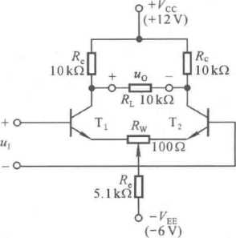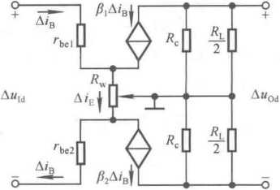

图3.3.2 例3.3.3电路图

图3.3.3 例3.3.3解图

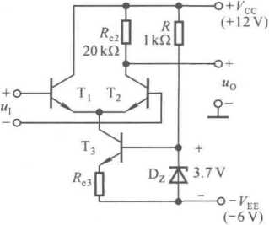

图3.3.4 例3.3.4电路图

AuH = AiB • 2膈 + 也£夫“ =2也bS+( 1+8)也b&.

Awo<i = 2Aic(& 〃扌)=2胃也』出 〃或

因而*A^R,*和出分别为

1

80 x

1/10+1/5  
 «-32.4

rbe +( 1+^3)y 4.17 + (1 + 80)x—

= 2rb.+(1+jB)«f2x4.17+( 1+80)x0.1 ] kgl6.4 kfl  
氏=2氏=2x10 kQ = 20 kfl

由于电路参数理想对称，且又采用双端输出方式,4 = 0。

二、具有恒流源的差分放大电路

【例3.3.4］图3.3.4所示电路参数理想对称，晶体管的月均为80,% = 7 m,^BEQ«0.7 V；

T,管和L管的发射极静态电流/eq=0.3 mA。试估算：

1. *Rq*
2. 集电极静态电位〃冲和t/CQ2;
3. 《、♦、'和氏；
4. 若直流信号Ul = 10 mV,则u°=?

提示：本题考査简单电路的读图能力和差分放大电 路的分析方法。对于未见过的电路，在作定量分析之前， 首先要分析电路的组成。在图3.3.4所示电路中，马、 *R.3、R*和Dz组成了电流源电路，因而该电路为具有恒流 源的差分放大电路。电流源为匸和T,管设置发射极静态电流，并对共模信号等效成无穷大的负反馈电阻。 解：(1)本小题带有设计性质，是在一定的需求下选择电路参数。 七3中电流约为T,.T2发射极电流之和，即 練=2/改=0.6 mA,故

*„ UzS* 3.7-0.7 ,八 u , c

*Rrl =* = kQ = 5 kfl

t 27eq 2x0.3

1. 集电极静态电位Uc5和“CQ2分别为

〃Wi = Vcc= 12 V

〃沖=咋厂/制广(12-0.3x20)V = 6 v

1. 空载时，单端输出电路的差模放大倍数是双端输出的一半，且由于在马集电极输出，输 出电压与输入电压同相，故

小竺=理="4

2rbe 2x7

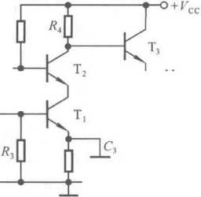

be3。

+

壬

■6 _

图3.3.5 例3.3.5电路图

r 1ET .

'H  
TH

C2

o- +

*«1*

*R、*和*R。*分别为

«i = 2rbe=2x7 kH=14 kQ

*Ro = Rc = 20* kQ 由于电路是具有恒流源的差分放大电路，故4『=0。

1. 若直流信号u,= 10 mV,贝lj *u0*的变化量

Au0=4Jul« 114x0.01 V=1.14 V

因此

u0 = i/CQ2+Au0 = (6+1.14)V = 7.14 V

3.3.4多级放大电路的分析计算

【例3.3.5］电路如图3.3.5所示。晶体管T,~T3的电流放大系数为&~$,b-e间的动态 电阻为山。各级静态工作点均合适。试求解：

1. 电压放大倍数4.、输入电阻R,和输出电阻R。的表达式。
2. 若电阻R,短路，则输出电压将为多少？

提示：在分析多级放大电路的动态参数时，应首先读懂各级电路属于哪种基本电路，并画出 其交流等效电路。本题考査多级放大电路的分析方法。

解：(1)图示电路为两级放大电路，第一级为共 射-共基组合放大电路，第二级为共集放大电路；其 交流等效电路如图3.3.6所示。

第二级的输入电阻

&2=丄3 + (1+33)(氏〃研)

由于乌管的集电极电流*W为*发射极电流*匚* 的a倍，且乙等于匚管的集电极电流心，即

； ； 但

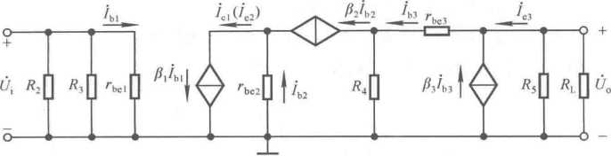

图3.3.6 例3.3.5解图

第一级电路的电压放大倍数

丄=—= :

*U* 如**r**如

*点出〃战)*

**S5S**

*1* **blfbel**_ 但 **”4**〃 [膈+ **(1+**治)(&**5**〃处)]}

「**bel** 第二级电路的电压放大倍数

*U。* **(1+03)(**码〃 Rl)

**4 ~ — —**

"m+(i+$)(M〃0

整个电路的电压放大倍数

丸=如•嵐**2**

输入电阻和输出电阻为

*R=R2//R3//rM*



也可认为是三级放大电路，第一级为共射放大电路，第二级是共基放大电路，第三级是共集 放大电路。

(2)若电阻七短路，则T,的基极接+『cc而无交流信号作用，故输出电压将为0。

【例**3.3.6**】电路如图3.3.7所示，已知晶体管T,~T7的电流放大系数*为"函,*且角=但、 成=06、但=07；T1~T]的b-e间动态电阻为膈~膈，且膈=丄2、丄4=丄6、*5=由；静态时设T]~ T7的和二极管的导通电压*UD*均为*0.7* V,输出电压为0。

试问：

1. 图示电路是几级放大电路？各级分别是哪种基本放大电路？ 7?3、D|、D2的作用是什么？
2. 静态时U°、UcQ3、UbQ6各为多少伏？
3. 若7=200 nA,则T,和T2的集电极电流约为多少？
4. 若3=200。，码=15 k(l,Vcc = 24 V,则T3的静态集电极电流约为多少？
5. 若静态时输出电压稍微偏离0 V,则应调整哪个元件参数？若静态时输出电压远离 0 V,则应调整哪些元件参数？

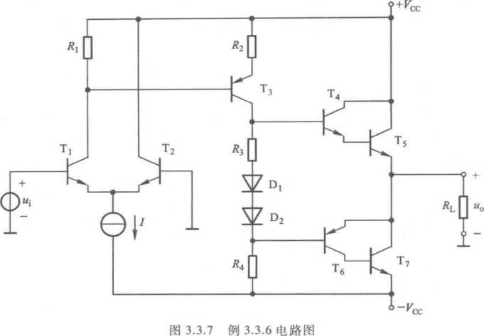

1. 电路的电压放大倍数4“、输入电阻比和输出电阻出的表达式。

提示：本题具有综合性，涉及放大电路的识别，差分放大电路和互补输出级的特点，直接耦合 多级放大电路静态工作点的设置、调试和动态分析等。考査基本知识的应用能力。

解：(1)图示电路是三级放大电路，第一级是具有恒流源的单端输入单端输出差分放大电 路，第二级为共射放大电路，第三级是利用复合管的准互补输出级,珞、叫、闩的作用是消除输出 级的交越失真。

1. 由于静态时T4~T,的Seq均为0.7 V,且电路在输入为0时输出为0,故uo = 0 V , *UCQ3 =* 1.4 V,t/BQ6 = -0.7 Vo
2. 由于差分放大电路具有对称性，而*1=200* jxA,'=%»1,故/冲=/沖1〃2=100 fiAo
3. 若出=15 k。，则在忽略互补输出级基极电流的情况下，T,的静态集电极电流近似为北 的电流，即

^CQ6 ~ — ^CC) —0.7 + 24

Zrn, = = mA r 1.55 mA

*CQ3 Rt* 15

为什么不能通过*R3*的阻值及其电压求解呢？若用*R3*的阻值及其电压求解T3的静态集电 极电流，则

**"BEB +** 〃**BE3+"EBQ6 —** 〃**l>li"i)2** 0.7

*lc03 =* =—- mA = 3.5 mA

*° R}* 0.2

式中是以晶体管b-e间和二极管导通时的结压降为常量(0.7 V)作为分析的基础的。但 是，实际上无论是晶体管还是二极管，导通时的结压降均不是常数(0.7 V)，因而釆用此法计算 出的数据将存在很大的误差；而结压降取0.6-0.8 V对上电压的影响很小，R,上电压远远大 于结压降可能的变化范围，所以通过乩的阻值及其电压求解出的电流与实际电流接近，误差可 忽略不计。

1. 若静态时输出电压稍微偏离0 V,则应调整氏的阻值。若静态时输出电压远离0 V,则 应调整两对复合管，使它们的参数基本对称;若确定两对复合管具有较好的对称性，则应调整

的阻值。

通常出远远大于％，可见，在静态调试时，在输出级具有良好的对称性条件下，输岀电压与 0的“小偏差调小电阻，大偏差调大电阻”。

1. 电路的交流等效电路如图3.3.8所示。图中ff3.D,,D2 ±的动态电压可忽略不计，相当 于短路;互补输出级的两对复合管在信号的正、负半周交替工作，故仅画出T,和T5部分。

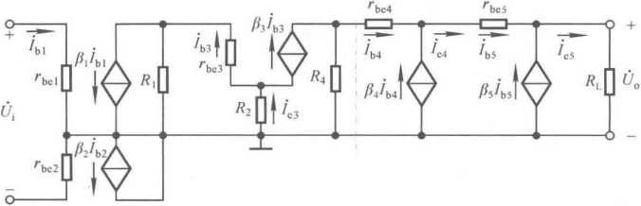

图3.3.8 例3.3.6解图

第二级和第三级的输入电阻为

*i2 =，be3 + ( 1 +乃3 *) R?*

比3=瞞 + ( EQ ［上5 + (1+刊5)&］

首先求出各级电路的电压放大倍数，然后求解整个电路的电压放大倍数4”，如下:

1. *S(R/RQ*

4 5 = r .

1. *rbel*
2. I %〃［曲+( i+a)%］}

—— .

1. M

*_ Rjl* { j + ( 1+R)［少 + ( 1+05)乩］丨

膈+(1+$)私

a = (1+及)(1+為)心

"-上,+ (1+饱)［%5 + (1+饱)死］

丸=「3-2丸3

输入电阻叫和输出电阻的表达式为

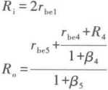

3.3.5集成运放的组成

通用型集成运放由输入级、中间级、输出级和偏置电路四部分组成，它们所采用的基本电路、 电路的结构特点和主要作用如表3.1.1所示。其所以采用表中所示的电路结构是为了满足性能 的基本要求。

由于芯片上无法制造大电容，集成运放均采用直接耦合形式。由于芯片上元件具有良好的 一致性，不但构成了对称性很好的差分放大电路，还可构成各种电流源电路。由于芯片上无法制 造大电阻，电流源电路不但作为偏置电路，而且还取代大电阻，作为有源负载。根据上述分析，可 以进一步理解集成运放的组成和性能特点。

【例3.3.7］选择正确答案填入空内。

1. 集成运放电路采用直接耦合方式是因为 。
2. 可获得很大的放大倍数 B.可使温漂小

C.集成工艺难于制造大容量电容

1. 通用型集成运放适用于放大 □

A.高频信号 B.低频信号

C.任何频率信号

1. 集成运放制造工艺使得同类半导体管的 。

A.指标参数准确 B.参数不受温度影响

C.参数一致性好

1. 集成运放的输入级多釆用差分放大电路是因为可以 *。*

A.减小温漂 B.增大放大倍数

C-提高输入电阻

1. 为增大电压放大倍数，双极型晶体管构成的集成运放的中间级多采用 。

A.共射放大电路 B.共集放大电路

C.共基放大电路

1. 集成运放中釆用有源负载是为了 。

A.减小温漂 B.增大电压放大倍数

C.提高输入电阻

1. 为增强带负载能力、使最大不失真输出电压尽可能大，且减小直流功耗，集成运放的输 出级多采用 。

A.共射放大电路 B.共集放大电路

C.互补输出级(OCL电路)

1. 在双极型晶体管构成的集成运放中，设置静态工作点的方法是利用电流源为放大管

A.提供稳定的偏置电压 B.提供稳定的偏置电流

C.提供稳定的集电极电流或发射极电流

1. 从外部看，集成运放可等效为高性能的 。

A.双端输入双端输出的差分放大电路

1. 双端输入单端输出的差分放大电路
2. 单端输入双端输出的差分放大电路
3. 单端输入单端输出的差分放大电路

提示：本题考査是否了解关于集成运放组成的基本知识，这是教学基本要求。

解：(1)增大放大倍数与耦合方式不相关，直接耦合方式恰好容易产生温漂，故A和B均不 正确。由于集成电路内制作电容要占有芯片的面积，即使将整个芯片均制成电容，容量也不够 大，故集成放大电路不能采用阻容耦合方式。答案为c。

1. 由于集成运放中有很多晶体管，存在很多PN结，也就存在很多结电容，此外还有分布 电容等，使之高频特性很差，故通用性集成运放仅适合放大低频信号。答案为B。
2. 半导体器件参数的分散性和对温度的敏感性总是存在，因而A和B不正确。在很小的 硅片上制造集成运放时，由于相邻晶体管在材料、环境温度等方面均相同，使之参数具有很好的 一致性，故答案为C。
3. 增大放大倍数和提高输入电阻均可采用其它方式的放大电路，因而B和C不正确。集 成运放的输入级采用差分放大电路的原因是减小温漂,答案为Ao
4. 因为晶体管放大电路三种接法中共集电路不能放大电压，故B不正确；共基电路因输 入电阻太小会使前级电路电压放大倍数减小，C也不正确；共射电路电压放大能力强，且输入电 阻较大，故正确答案为A。
5. 有源负载的交流等效电阻为无穷大，因而可以增大电压放大倍数,故正确答案为B。
6. 共射放大电路带负载能力较差，且与共集放大电路一样，直流功耗大，故A和B不正 确。OCL电路满足所有要求，故正确答案为C。
7. 在集成运放中各级具有稳定的静态工作点，是因为用电流源为各级放大管提供稳定的 集电极电流或发射极电流，故正确答案为C。
8. 集成运放有两个输入端(均不直接接地)、一个输出端，故等效为双端输入单端输出的 差分放大电路，答案为B。

3.3.6集成运放的参数及选用

集成运放性能指标及其物理意义如表3.1.3所示，特殊类型集成运放的性能特点和用途如 表3.3.2所示。在没有特殊要求时应选用通用型集成运放，以便获得较高的性价比。在有特殊 要求时选用专用型集成运放会使电路的性能大大提高。

表**3.3.2**特殊运放的性能特点

|  |  |  |
| --- | --- | --- |
| 类型 | 性能特点 | 用途 |
| 高阻型 | 高输入电阻，E可达**I**。'。以上 | 作测量放大器 |
| 高速型 | 单位增益带宽和转换速率高，有的单位增益带宽 | 数模和模数转换器、视频放大器、锁相 |
| 高达**10 MHz,**有的转换速率高达每微秒数千伏 | 环电路 |
| 低功耗型 | 工作电源低，为几伏；静态功耗低，只有几毫瓦，甚 至到微瓦 | 空间技术、军事科学或工业中的遥感遥 测电路中 |

续表

|  |  |  |
| --- | --- | --- |
| 类型 | 性能特点 | 用途 |
| 高精度型 | 低失调、低温漂、低噪声、高增益，失调电压和失调 电流比通用型的小两个数量级，共模抑制比大于 **100 dB** | 微弱信号的精密测量和运算、高精度仪器 |
| 高压型 | 能够输出高电压，如**100 V** | 高电压输出，需高电压驱动的负载 |
| 大功率型 | 能够输出大功率、大电流，如几安 | 功率放大器,需大电流驱动的负载 |

【例3.3.8］判断下列说法是否正确，用“V”或“x”表示判断结果填入括号内。

1. 开环差模增益描述在无反馈情况下集成运放对两个输入端电位差放大的能力。 ( )
2. 集成运放的差模输入电阻是从它的两个输入端看进去的等效电阻。( )
3. 集成运放的输入失调电压仏。是两输入端电位之差。( )
4. 输入失调电流匕。是集成运放两输入端静态电流之差。( )
5. 集成运放的共模抑制比火顷＜=| = |。( )

**OC**

1. 集成运放的最大共模输入电压化湘,是使之输入级不至于损坏、在输入端能够加的最大

的共模电压。( )

1. 集成运放的最大差模输入电压0血“是使之输入级不至于损坏、在两个输入端能够加的

最大的电压。( )

1. 转换速率SR是在输入交流信号时输出交流信号变化的最大值。( )

提示：本题考査是否理解了集成运放主要参数的物理意义。正确理解集成运放主要参数的 物理意义，对合理选用运放具有指导意义。

解：根据表3.1.2可知，0。是使输出电压为零时在输入端所加的补偿电压；t/g“在差模信号 能正常放大时能够输入的最大共模电压；SR是在大信号作用下，在单位时间里输出电压的最大 变化量，即 *SR=* 故(3)、(6)、(8)不正确。

答案为：⑴V,(2) V,(3) x,(4) V,(5) V,(6) x,(7) V,(8) x。

【例3.3.9］根据下列要求，将应优先考虑使用的集成运放填入空内。已知现有集成运放的 类型是：①通用型、②高阻型、③高速型、④低功耗型、⑤高精度型、⑥高压型、⑦大功率型。

1. 放大变化缓慢的直流信号，应选用 。
2. 放大10-100 MHz的交流信号，应选用 。
3. 测量微弱信号幅值时的前置放大器，应选用 。
4. 放大内阻很大的传感器的输出信号，应选用 。
5. 使扬声器获得5 W的音频信号功率,应选用 。
6. 要求输出电压幅值范围为0~±50 V的放大器，应选用 。
7. 遥控器中所用的放大器,应选用 。

提示：本题考査是否能够根据需求合理选择集成运放。

解：根据表3.1.3和表3.3.2所示，答案为：(1)①，(2)③，(3)⑤，(4)(2),(5) 0,(6)⑥,

1. ④。

3.3.7电流源电路及其应用

利用芯片中元件性能良好的一致性，不但可以构成较为理想的差分放大电路，而且可以构成 各种电流源电路。而电流源电路不但成为集成运放的偏置电路，而且作为有源负载，以增强放大 电路的放大能力，解决芯片中难于制造大阻值电阻的问题。

通常，在集成运放中均有一个多路电流源。分析时，首先求解其基准电流，然后根据电路组 成求解各路的输出电流。输出电流常与基准电流成镜像关系、比例关系、微电流关系等等。电流 源电路的应用均是基于上述关系。

一、电流源电路的分析

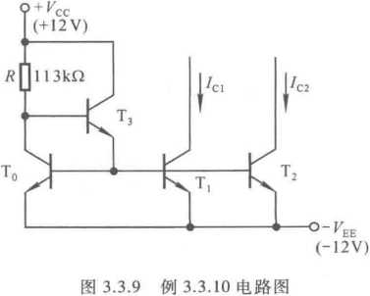【例**3.3.10］**多路电流源电路如图3.3.9所 示，已知所有晶体管的特性均相同，"旺均为0.7 Vo 试问：

1. 妇、上各约为多少?
2. 匸的作用是什么？简述理由。

提示：本题考査是否理解电流源电路的原理及 分析方法。观察图示电路可知，这是一个多路电流 源，且为了减小基极电流对基准电流的分流，加由 T3管构成的射极输出器，使管子的电流放大倍数 对输出电流与基准电流近似程度的影响更小。

解：(1)首先求出**R**的电流：

2 丫賦—〃be3—"beo 2x12-0.7-0.7  
*IR =* = mA = 0.2 mA

*汽 R* 113

因为**L'L**、Tz的特性均相同，且t/旺均相同，所以它们的基极、集电极电流均相等，设它们分 别*为歸丄。*由于**L**的发射极电流是**L'Ti'L**的基极电流之和，故在**T**。集电极节点

3/b 3/c

*Ir = IC +/R, = lC + = lr +*

1+g *c 6(1+6)*

求出、，**C2**，为

(3.3.1)

因此，当**0(1+W)»3**时

』ci=，c R/r =。・2 mA

在g较小时就可满足R(l+F)»3,如W=10，F(l+S)= 110,代入式(3.3.1)可得

110

.孔— 0.9734

*fCi Jc2接近小*

(2) T3的作用是使*Ia JC2*更接近4,从而更稳定。

由于在图示电路中，2Vcc»Se，任何原因引起的Se的变化对上的影响都很小，即*IR*稳定； 而心、八2近似为故也基本稳定。

若无T3,Ti、L的基极直接接To的集电极，如图3.3.10所示，则为保证上不变，R的取值应 为116.5 kQ。此时基准电流

3/c

/r=/co + 3/b=/c+万=°・2 mA

T,,T2的集电极电流

(3.3.2)

当0»3时，才得到*ICI=IC2^IC^IRO*而在0较小时，如*13=10,*则代入式(3.3.2)可得

10

妇=妇=勇•九=«0・769匕

/CI JC2与A,相差约四分之一，而且由于8随温度而变化,/如与4的关系也将随之变化，使4没有 足够的稳定性。

二、电流源电路的应用

【例**3.3.11］**在图3.3.11所示电路中，已知T,~T3管的特性完全相同，8>>2；反相输入端 的输入电流为財1,同相输入端的输入电流为il2o

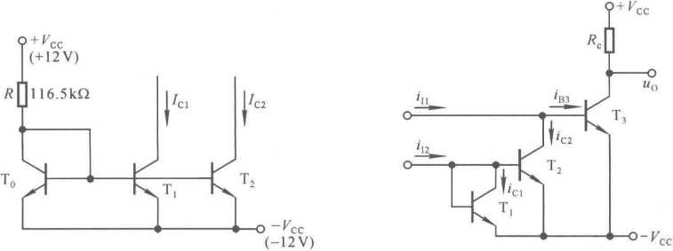

图3.3.10 例3.3.10解图 图3.3.11 例3.3.11电路图

试问：

⑴*2*

1. 爲R?
2. Auj = Au0/(sn-iI2) «?

提示：本题虽然电路简单，但具有一定的综合性，既考查是否能够掌握镜像电流源的电路特 点，并能灵活用于电子电路分析之中，又考査是否了解互阻放大器。

本题求解的关键是能否看出T1和马具有镜像关系；在此基础上列节点电流方程，即可得到 T3管的基极电流，从而得到其集电极电流和电位。

解：(1)因为L和T2为镜像关系，且*/3»2,*所以祐2。、5|2。

1. T,管基极电流

*，B3* **= 0 —，C2 = ®ll —*12**

1. T3管集电极电流变化量

*MC}* =;8AiM =^3A(iH-il2)

输出电压的变化量和放大倍数分别为

Au0 = *=-附 B3R。*

*Aui* = Au0/A (i„-iI2) = Au0/AiB3 = *-0R。*

【例3.3.12］在图3.3.12所示电路中，已知Vcc = 12 V，4 = 6 V；晶体管具有理想特性，发射 结电压〃be均约为。・7 V,r&均约为1 kOR均为100.T,和T2,T3和L'T,和L的特性完全相 同；静态时 /Ci =。・2 mA Jc9 = 15 mA；u, = 0 V 时,u0 = 0 Vo

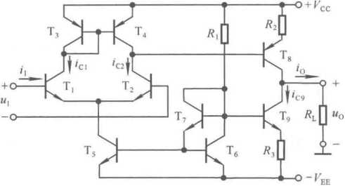

图**3.3.12** 例**3.3.12**电路图

回答下列问题：

1. 图示电路为几级放大电路？各级为哪种基本放大电路？电路组成有什么特点？
2. «,==?
3. 码=?
4. 输入电阻*R7*
5. 输出电阻7?0 = ?
6. 设 *Rl =* 10 kfl,求 4" = Auo/A%<= ?

提示：本题具有综合性，考査电路的识别能力、估算能力，以及应用基本知识的灵活性。涉及 的知识有：

1. 基本放大电路的识别；
2. 电流源电路的识别、用途及估算；
3. 理解放大电路电压放大倍数是靠有足够的电流放大倍数通过电阻转换成电压来实 现的。

解：(1)图示电路为两级放大电路。第一级是以匚和L管为放大管、以T,和T,管组成的 镜像电流源为有源负载、双端输入单端输出的差分放大电路。第二级是以T8管为放大管、以T, 组成的电流源为有源负载的共射放大电路。

(2) T5与L、T,管组成的镜像电流源为第一级提供静态发射极电流，匸管集电极电流  
妇吼~~*cf匚瞄％n~~2心=0.4 mA

代入已知数据，解得

*Ri =*~~12+6[0.7-0卩~~ k。^41.5 k。

0.4

(3)由图可知，冬的电压

*URi = USW +* « 0. 7 V

由于心的电流等于T,管的发射极电流/E9,/E,«/C9 = 1.5 mA,故

0.7  
/f3=— kfl«476 Q

1. 输入电阻 =2 k£lo
2. 由于T8,T,管具有理想特性，它们的c-e等效电阻为无穷大，故电路的输出电阻为无 穷大。
3. 电路的电压放大倍数实际上就是差模放大倍数。在差模信号作用下，由于匸和T?管 以L和匸管组成的镜像电流源为有源负载，故第一级的输岀电流，即T8管的基极动态电流 A‘B8 = 2a，ci = 2FA，B1 **o**

由于第二级T8管以T,管组成的电流源为有源负载，故负载电流AiL=MjBS = 2^2AiBlo

输入电压Au| = 2rb°AiBi,输出电压Au0 = -2/32AiB|ftI ,故电压放大倍数

Au。 20 AiB|7?L 5

*A, =* = = -10'

AUf 2r“Mi

由以上分析可知，两级放大电路首先积累电流放大系数，最后通过负载电阻转换成输出电 压，从而获得较强的电压放大能力。

3.3.8集成运放电路的分析

集成运放的读图始终是学习的难点。作为以使用为目的的课程，仅要求基本读懂即可；切忌 在读图时不分主次，开始就陷入细节的做法。读图的一般方法和步骤为：

1. 将偏置电路分离出来。首先找出多路电流源的基准电流；通常，在集成运放电路中若有 一个支路的电流可以估算出来，则该电流就是基准电流。然后找出与基准电流存在镜像、比例等 关系的那部分电路,它们组成偏置电路。
2. 简化电路，将偏置电路的多路电流用电流源取代，仅剩下与信号放大有关的部分。
3. 读放大电路,集成运放内部电路中的晶体管很多，但作为放大的管子并不多，分析时要 按信号流通顺序将其分成为若干级，通常为三级。其基本电路特征及性能要求见表3.1.1。
4. 进一步分析电路的性能特点。

【例**3.3.13］**集成运放原理电路如图3.3.13所示，卩与T2J3与匸上与L、T,与T8 .T,与 L。均为特性完全相同的对管，T”与T15,T16与T”各组成的复合管特性也完全相同。分析以下 问题：

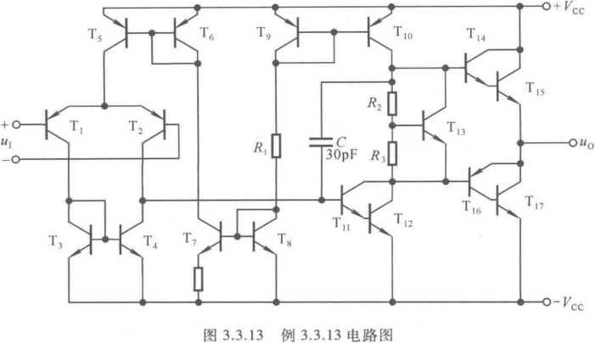

1. 分离出偏置电路，写成其基准电流表达式，并说明各路电流的作用；
2. 简化偏置电路部分，得出放大电路部分，说明其各级电路的特点。

提示：考査读图能力。题中的问题是带有引导性地读出电路的主要部分：偏置电路、三级放 大电路。

解：(1)从+『CC到-『CC观察各个回路，只有心所在回路的电流可估算出，故该电流为偏置电 路的基准电流，其表达式为

1

与G相关的电路即为偏置电路，如图3.3.14(a)所示。

T,与T,组成微电流源，又通过T6与T,组成的镜像电流源为第一级提供静态电流L，在 )3»2的情况下,/,-/C6-/C7O T,与玲组成镜像电流源，在J3»2的情况下*丄*为第二 级、第三级提供静态电流。

1. 在图3.3.13所示电路中，用电流源取代偏置电路，得出其放大电路部分，如图3.3.14(b) 所示。按信号流通方向，第一级是双端输入、单端输出的差分放大电路，从L的集电极输出作用 于T“的基极；第二级从集电极输出，是由复合管作放大管的共射放大电路；第三级为准互补输 出级。

各级特点：输入级用镜像电流源作有源负载，增大差模放大倍数，使单端输出电路的放大倍 数近似等于双端输出时的放大倍数；中间级以复合管作放大管、以电流源作有源负载，具有很强 的放大能力，由于其输出电阻趋于无穷大，复合管集电极动态电流几乎全部流向输岀级；输出级 采用复合管，增大电流放大能力，并利用倍增电路消除交越失真。

另外，电容C用于滞后补偿，避免电路引入负反馈后产生自激振荡，详细分析见频率响应和 负反馈放大电路稳定性的有关章节。

【例3.3.14］图3.3.15所示为简化的集成运放电路，输入级具有理想对称性。选择正确答 案填入空内。

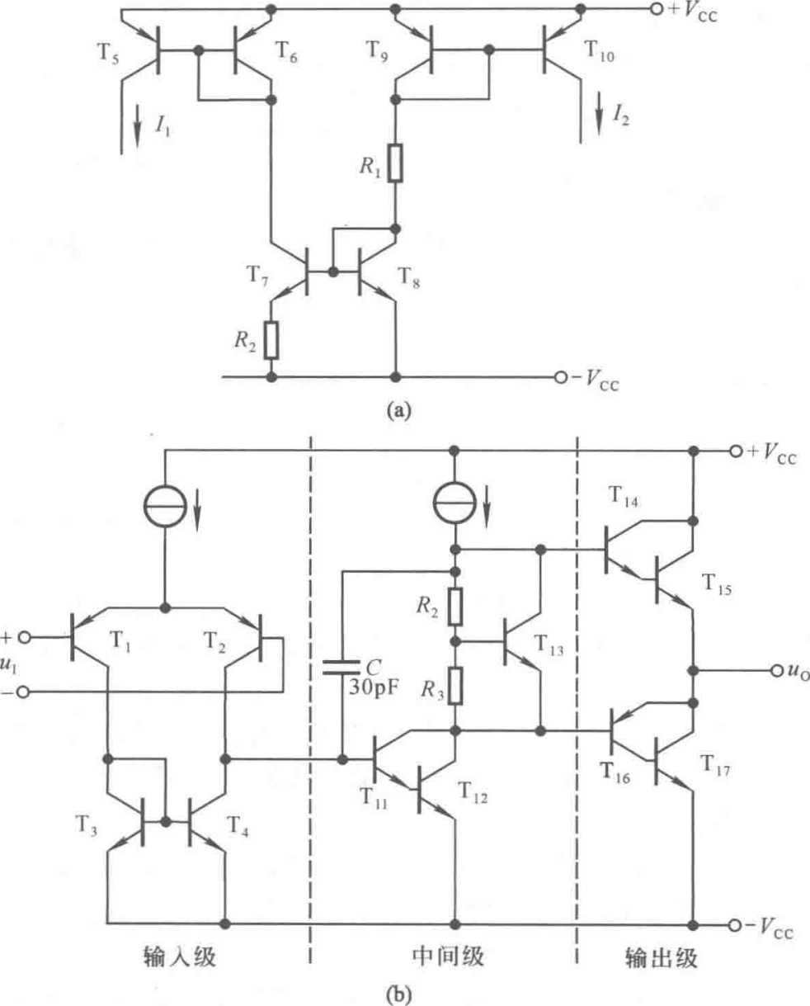

图3.3.14 例3.3.13解图

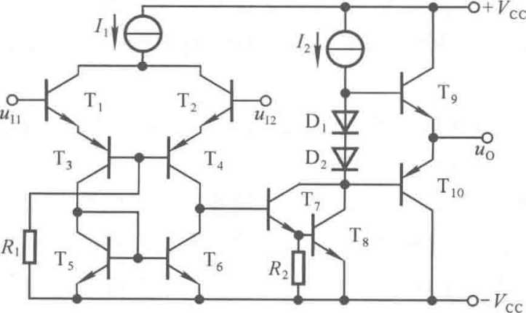

图3.3.15 例3.3.14电路图

|  |  |  |
| --- | --- | --- |
| (1)该电路输入级釆用了 | **O** | |
| A.共集-共射接法 | B.共集-共基接法 | C.共射-共基接法 |
| (2)输入级釆用上述接法是为了 | **' O** |  |
| A.展宽频带 | B.增大输入电阻 | C.增大电流放大系数 |
| (3) T,和T6作为T3和T4的有源负载是为了 *。* | |  |
| A.增大输入电阻 | B.抑制温漂 | C.增大差模放大倍数 |
| (4)该电路的中间级采用 | **O** |  |
| A.共射电路 | B.共基电路 | C.共集电路 |
| (5)中间级的放大管为 | **O** |  |
| A. T7 | B. L | C. T7和T8组成的复合管 |
| (6)该电路的输出级采用 | **0** |  |
| A.共射电路 | B.共基电路 | C.互补输出级 |
| (7) D,和D2的作用是为了消除输出级的 o | |  |
| A.交越失真 | B.饱和失真 | C.截止失真 |
| (8)输出电压“0与!Z”的相位关系为 。 | |  |
| A.反相 | B.同相 | C.不可知 |
| 提示：本题简化了偏置电路部分，重点分析放大电路部分，考査是否对放大电路具有基本的 | | |

读图能力。

解：(1)输入信号作用于L和乌管的基极，并从它们的发射极输出分别作用于T,和T,管 的发射极，又从T4管的集电极输岀作用于第二级，故为共集-共基接法。

1. 上述接法可以展宽频带。

为什么不是增大输入电阻呢？因为共基接法的输入电阻很小，即T,和T2管等效的发射极 电阻很小，所以达不到增大输入电阻的目的。因为共基接法不放大电流，所以不能增大电流放大 系数。

1. T,和L作为匸和T,的有源负载是为了增大差模放大倍数。利用镜像电流源作有 源负载，可使单端输出差分放大电路的差模放大倍数增大到近似等于双端输出时的差模放大 倍数。
2. 为了完成“主放大器”的功能，中间级釆用共射放大电路。
3. 根据第一级的输出信号作用于T,的基极以及T,和T8的连接方式可得，T,和T8组成 的复合管为中间级的放大管。
4. T,和T,。的基极相连作为输入端，发射极相连作为输出端，故输出级为互补输出级。
5. D,和D2的作用是为了消除输出级交越失真。
6. 若在输入端气加“+”、气加的差模信号，则T2的共集接法使其发射极(即T4的发 射极)电位为的共基接法使其集电极(即T,的基极)电位也为以T7>T8构成的复 合管为放大管的共射放大电路输出与输入反相，它们的集电极电位为“+”；互补输出级的输出与 输入同相，输出电压为“+”；故％—端为同相输入端,“皿一端为反相输入端。

综上所述，答案为⑴ B,(2) A,(3) C,(4) A,(5) C,(6) C,(7) A,(8) Bo

**3.4**习题解答

3.4.1自测题

一、 现有基本放大电路：

A.共射电路 B.共集电路 C.共基电路

D.共源电路 E.共漏电路

根据要求选择合适的电路组成两级放大电路。

1. 要求输入电阻为IkO至2 kO,电压放大倍数大于3 000,第一级应采用 ，第二 级应采用 O
2. 要求输入电阻大于10 MQ，电压放大倍数大于300,第一级应采用 ，第二级应 采用 *。*
3. 要求输入电阻为100~200 k。，电压放大倍数数值大于100,第一级应采用 ，第 二级应采用 。
4. 要求电压放大倍数的数值大于10,输入电阻大于10 M。，输出电阻小于100 £1,第一级 应采用 ，第二级应采用 。
5. 设信号源为内咀很大的电压源，要求将信号源电流转换成输出电压，旦丨彳拓丨= | !/„//, |>1 000,输出电阻«„<100,第一级应采用 ，第二级应采用 。

解：(1) A,A；(2) D,A；(3) B,A；(4) D,B；(5) C,B0

具体分析见例3.3.2O

二、 选择合适答案填入空内。

1. 直接耦合放大电路存在零点漂移的原因是 O

A.元件老化 B.晶体管参数受温度影响

C.放大倍数不够稳定 D.电源电压不稳定

1. 集成放大电路采用直接耦合方式的原因是 。

A.便于设计 B.放大交流信号

C.不易制作大容量电容

1. 差分放大电路的差模信号是两个输入端信号的 ，共模信号是两个输入端信号 的 。

A.差 B.和 C.平均值

1. 用恒流源取代长尾式差分放大电路中的发射极电阻将使电路的 。

A.差模放大倍数数值增大 B.抑制共模信号能力增强

C.差模输入电阻增大

1. 通用型集成运放适用于放大 。

A.高频信号 B.低频信号

C.任何频信号

1. 集成运放的输入级采用差分放大电路是因为可以 。

A.减小温漂 B.增大放大倍数

C.提高输电阻

1. 为了增大电压放大倍数，集成运放的中间级多采用 。

A.共射放大电路 B.共集放大电路

C,共基放大电路

1. 集成运放的末级采用互补输出级是为了 。

A.电压放大倍数大 B.不失真输出电压大

C.带负载能力强

解：(1) A、B、D；(2) C；(3) A,C；(4)B；(5) B；(6) A；(7) A；(8) B,C。

三、电路如图T3.3所示，所有晶体管均为硅管，/?均为200,rbb. = 200。，静态时丨t/晓|

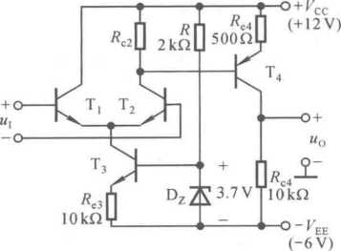0.7 Vo试求：

图 **T3.3**

1. 静态时L管和T?管的发射极电流。
2. 若静态时%>0,则应如何调节氏2的值才能

使uo=0 V?若静态uo = 0 Kc2=?电压放大倍数

为多少？

解：(i) T3管的集电极电流

/c3 =(Uz_Ubeq3)/Rc3 = °.3 mA

静态时T,管和L管的发射极电流

15 mA

(2)若静态时uo>0,则应减小此2。

当％ = 0时uo=0,T4管的集电极电流/Cq4 = Vee/Kc4=0.6 mA。氏?的电流及其阻值分别为

**/«c2=/C2-/B4=/C2-—=0-147 mA**

I I

*Rc2 =* «6.8 kO

*I*

七c2

电压放大倍数求解过程如下：

26 mV  
rbB2=rbb- + ( 1+/3)*二* =35 kO

**,EQ2**

, 、26 mV

S=r“，+ (l+5) = 8.87 kO

**，EQ4**

创&**2**〃［優+(1+/?)丄］｝ *OR。*

A„, = q « 19.4

2rbe2

一

*Au2 =*——些—，18.4

S +(1+P)J

四、电路如图T3.4所示，已知但=角=反=100。各管的Se均为0.7 V,试求人2的值。

解：分析估算如下：

**，co =，ci=，c** 妁**2 - ‘E1 /c**

**/r=，C（）+，B2-**，Co+，Bl -，c+万

孔2=人=土0 .匕-4=10° 白A

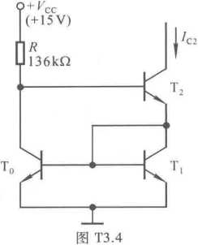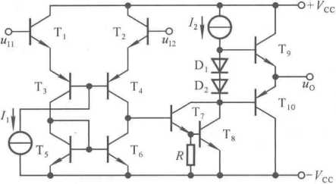五、某型号集成运放的简化，电路如图T3.5所示。

图 **T3.5**

（1） 说明电路是几级放大电路，各级分别是哪种形式的放大电路（共射、共集、差分等）。

（2） 分别说明各级采用了哪些措施来改善其性能指标（如增大放大倍数或输入电阻等）。 解：（1）电路是三级放大电路，第一级为共集-共基双端输入、单端输出差分放大电路，第二

级是共射放大电路，第三级是互补输出级。

（2）第一级采用共集-共基形式，使电路输入电阻较大，频带较宽；利用有源负载（Ts、TQ增 大差模放大倍数，使单端输出电路的差模放大倍数近似等于双端输出电路的差模放大倍数，同时 减小共模放大倍数。

第二级为共射放大电路，以t7,t8构成的复合管为放大管、以恒流源作集电极负载，增大放 大能力。

第三级为互补输出级，利用D|、D2的导通压降使L和Tg在静态时处于临界导通状态，从而 消除交越失真。

3.4.2 习题

**3.1**判断图P3.1所示各两级放大电路中，卩和T,管分别组成哪种组态（共射、共集……接 法）。设图中所有电容对于交流信号均可视为短路。

解：图P3.1（a）中的L管为共射接法，T?管为共基接法。

图（b）中的匸和T2管均为共射接法。

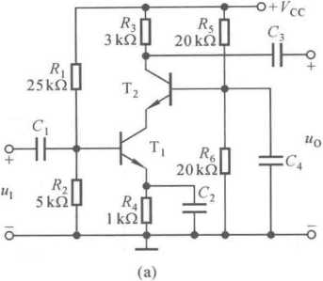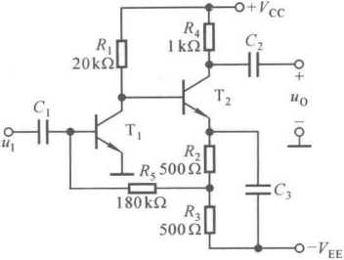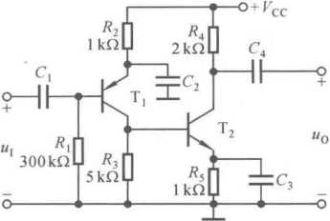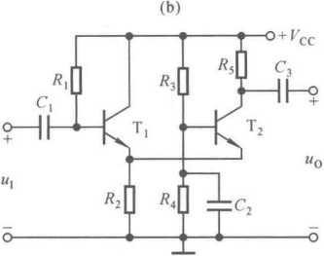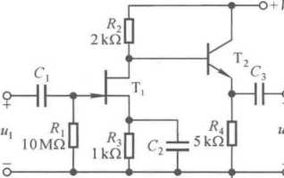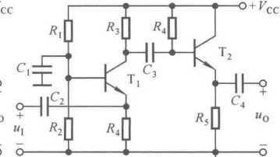

**(c) (d)**

**<r)**

图 **P3.1**

图（c）中的匸和T2管均为共射接法。

图（d）中的T,管为共集接法，T2管为共基接法。

图（e）中的匸管为共源接法，匸管为共集接法。

图（f）中的管为共基接法，匸管为共集接法。

**3.2**设图P3.2所示各电路的静态工作点均合适，分别画出它们的交流等效电路，并写出 &、R和氏的表达式。

解：图示各电路均为两级放大电路，它们的交流等效电路如图解P3.2所示，电压放大倍数均 为彳.=丸| • *Au2o*

(d)

图 P3.2

图解P3.2

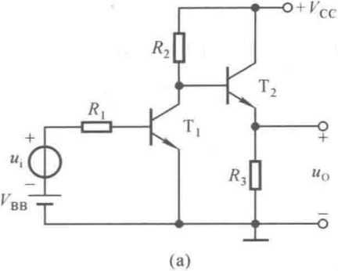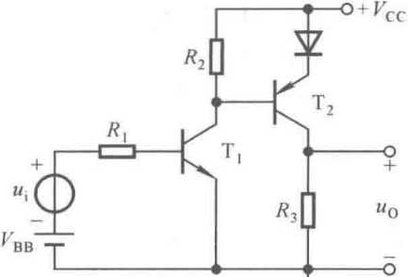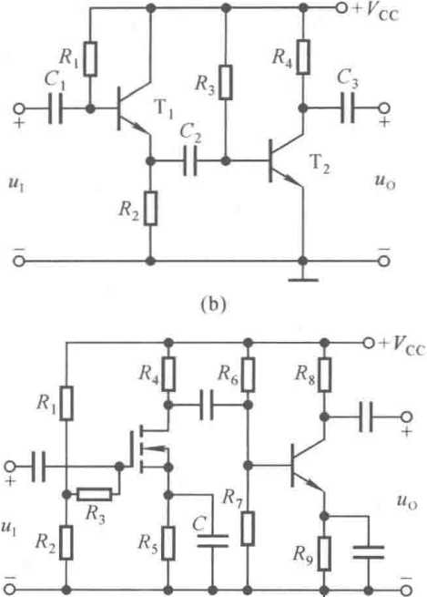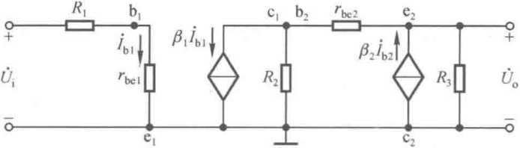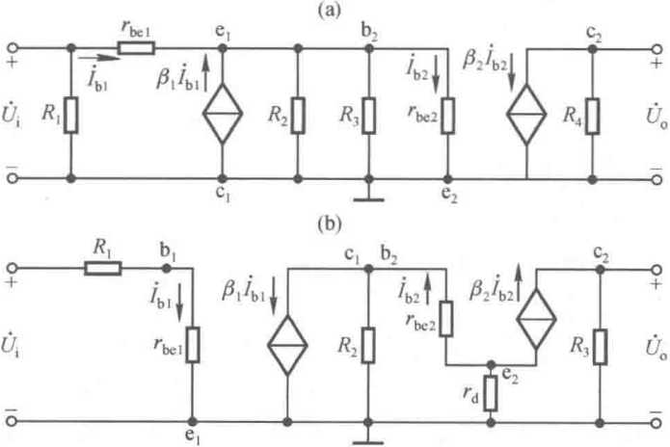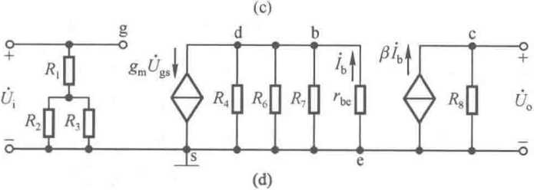

|  |  |
| --- | --- |
| (1) | 图（a）所示电路*A^R,*和R的表达式为  角僅**2**〃［%+（1+角）珞］｝ （1+但）珞  *A = —*  **Rl+fl** 「皿+（ 1+但）汽**3**  比=冬+七』  *r=r3//*  **° 3** 1+为 |
| (2) | 图（b）所示电路彳“、&和乩的表达式为  ._ （1+岗）（汽2〃，〃上2） */ P2RA*  七弓由+（1+但）（冬〃％〃3）1 M ）  凡=&〃0瑚+ （1+用）（珞〃码〃丄）］ |
| (3) | 图（c）所示电路*A^R,*和出的表达式为  A 角区〃 ［5+（1+尻）『-］｝ *国R,*  **Rl+rbel** 「皿 + （ 1+角）々.  *Rf* |
| (4) | 图（d）所示电路丸、冬和*R„*的表达式为  *Ri=* **&3** *+Rl //* 汽**2** |
| 3.3 | 基本放大电路如图P3.3（a）、（b）所示，图（a）点画线框内为电路I ,图（b）点画线框 |

内为电路H。由电路I、II组成的多级放大电路如图P3.3（c）、（d）、（e）所示，它们均正常工 作。试说明图P3.3（c）、（d）、（e）所示电路中

（1） 哪些电路的输入电阻比较大；

（2） 哪些电路的输出电阻比较小；

（3） 哪个电路的A.5= | *Ua/U, *最大。

解：（1）因为图（d）、（e）所示电路的输入级为共集放大电路，所以它们的输入电阻均较大。

（2） 因为图（c）、（e）所示电路的输出级为共集放大电路，所以它们的输出电阻均较小。

（3） 设图（a）所示共射放大电路的空载电压放大倍数为A…图（b）所示共集放大电路的空 载电压放大倍数为人“==1。由于共射放大电路的输入电阻较小，通常在信号源有内阻情况下， 图（a）所示电路输出电压对信号源电压的放大倍数数值明显小于|4„.|；而且由于输出电阻较 大，通常在带负载情况下，图（a）所示电路的电压放大倍数数值也明显小于M„.|o由于共集放 大电路的输入电阻较大，通常在信号源有内阻情况下，图（b）所示电路输出电压对信号源电压的 放大倍数仍近似为1;而且由于输出电阻较小，通常在带负载情况下，图（b）所示电路的电压放 大倍数也仍近似为1。

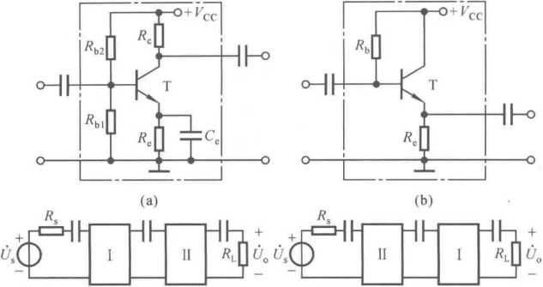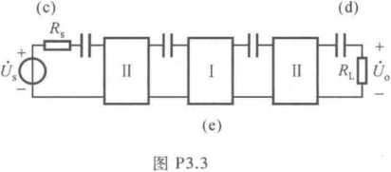

根据上述分析，因为图(c)所示电路的电压放大倍数近似为第一级的电压放大倍数，且明显 小于|4„.|;图(d)所示电路的电压放大倍数近似为第二级的电压放大倍数，且也明显小于 H I ；图(e)所示电路的电压放大倍数近似为第二级的电压放大倍数，近似为奴《;所以结论是 图(e)所示电路的I』,,」最大。

**3.4**电路如图P3.1(e)所示，晶体管的0为200,%为3 k。，场效应管的g„,为15 mS；。点 合适。求解史、叫和*R。。*

解：图P3.1(e)所示电路的交流等效电路如图解P3.4所示，第一级为共源放大电路，第二级 为共集放大电路。

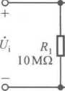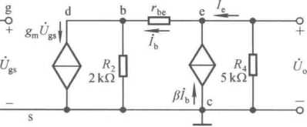

图解**P3.4**

第二级的输入电阻为

比2=「" + ( *1+6)R"*

电路的*A^R,*和氏分析如下：

如=%“{&〃!>“ + ( 1+0)心］} =-g,„«2 = -15x2 = -30

*A , =* R 1

**(1+**戶)出

02 f + (l+8)R

侣砧•彳,2 =-30

*R.=R, = 10* **M**。

rbe+/?2

**3.5**图P3.5所示电路参数理想对称，晶体管的0均为100,rbb, = 100 fl,t/BEQ=0.7 Vo试计 算R.滑动端在中点时J管和T?管的发射极静态电流/趺，以及动态参数1和&。

解：矶滑动端在中点时匸管和T?管的发射极静态电流分析如下：

*R,*

"beq+.q , 2 + *R= =* "ee

,^EE-^BEQ 6-0.7 .

*Iva =* « mA « 0.517 mA

K *R\** 0.05+2x5.1

—+2R

2 ©

26 mV  
丄=「血，+( 1+步) =

』**EQ**

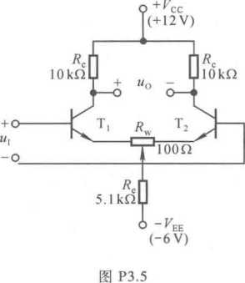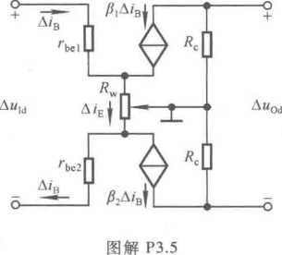图P3.5所示电路对差模信号的交流等效电路如图解P3.5所示。

100+( 1 + 100) X-^-

0.517

**1**和叫分析如下:

-100x10

4 -

n 5.18+101x0.05 “ -98

-  
丄+(**3**須

氏=2%+( l+/3)«w« (2x5.18+101x0.1 )kfl = 20.5 k。

**3.6** 电路如图P3.6所示，已知卩管和匸管的戶均为140,j均为4 kQ。试问：若输入直流 信号un =20 mV,Ui2= 10 mV ,则电路的共模输入电压“ic = ?差模输入电压=?输出动态电压 Au0 = ?

解：因为当％单独作用时，电路获得的共模信号为纯/2,差模信号为％;当气单独作用时, 电路获得的共模信号为u，2,差模信号为in；所以当4和％共同作用时，电路的共模输入电 压叫。、差模输入电压分别为

旳1+細 20+10

*u, =* = mV=15 mV

**"id = un** *~ui2 =（* 20-10） mV = 10 mV

差模放大倍数

— =

2%

**140x10**

2x4

-175

由于电路的共模放大倍数为零，故动态电压Au0仅由差模输入电压和差模放大倍数决定，即

Au0=AduId = -175xlO mVp-1.75 V

**3.7**电路如图P3.7所示，L和T2的低频跨导gm均为10 mSo试求解差模放大倍数和输入 电阻。

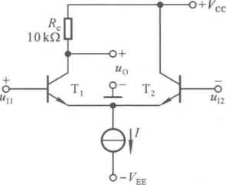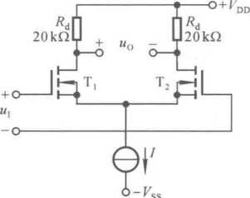

图 P3.6

图 P3.7

解：差模放大倍数和输入电咀分别为

**4d = -gm&d =** -200

**' =8**

**3.8**电路如图P3.8所示~匸的电流放大系数分别为R〜但，b-e间动态电阻分别为 膈~上5,写出"、夫i和*R。*的表达式。

图 P3.8

9%

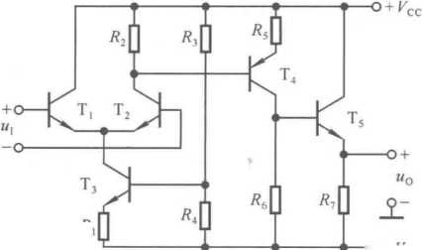

解：图示电路为三级放大电路，其交流等效电路如图解P3.8所示。

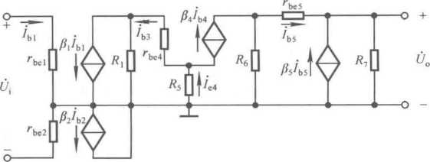

图解P3.8

第一级为双端输入、单端输出的差分放大电路，其输入电阻 R” =膈+「心

第二级为PNP型管组成的共射放大电路，其输入电阻和输出电阻分别为 凡**2=**間+ ( **1+04)**氏

*Rq=R<>*

第三级为NPN型管组成的共集放大电路，其输入电阻和输出电阻分别为

&"=』+（ **1+0**財**7**

*R _R* 〃、次。**2_&** *rbc5+R6*

*A^R；*和*R。*的表达式分析如下：

**Au0I** *"RJ/RQ* 昌區〃儿"+“+劣）^]}

4 " = -= =

**△% rbel +r*2 r“i +rbe2**

△功**02**

**4 — —**

q 上4+（1+饱）択 **△”03 （ 1** +戶**5** ） *R]*

**m3**

**84(**夫**6**〃&**3) R** 挪**6**〃[ **%5 + (1+**但)心]}

**be4**

+ （ 1+04）#5

4

"3 AUU 「心 + ( 1+05)%

Au0

**1=7—**=如. *Au2* .九**3**

*Ri=R：l=rM+r^*

**r. «.+7?6** *R=R =R」］_-*

° °3 '〃 1+但

**3.9** 电路如图P3.9所示。已知电压放大倍数为TOO, 输入电压s为正弦波,T?和T,管的饱和压降丨i/CES I = 1 V。 试问：

(1)在不失真的情况下，输入电压最大有效值“血“为 多少伏？

图 P3.9

(2)若-=10 mV(有效值)，则久=?若此时％开

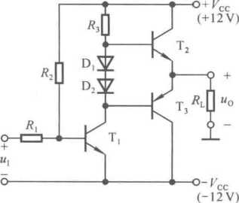

路，则"。=?若*R,*短路，则以=?

解：(1)最大不失真输出电压有效值为

**'CC** *U* **CES**

〃危— ".78 V

*&*

因电压放大倍数数值为100,故在不失真的情况下，输入电压最大有效值"g*

*U*

〃m=〜 = 77.8 mV

丨**4**」

1. 若 *U =10* mV,则 t/0=l V(有效值)。

若&开路，则电路如图解P3-9(a)所示，「和T3组成复合管，等效的电流放大倍数6 = 角角。由于T,管的基极回路没有变化，故静态基极电流不变。有下列的可能性：

1. 若处较大，则T,进入饱和区,Uo = -(Vcc-t/EB3-f/CES1) «-11 V(直流)。
2. 若店较小,T1sT3均工作在放大状态，则由于T3的集电极电流约为角少倍的T,管基极 电流，数值较大，且管压降也较大，因而很可能使得T3因功耗过大而损坏。

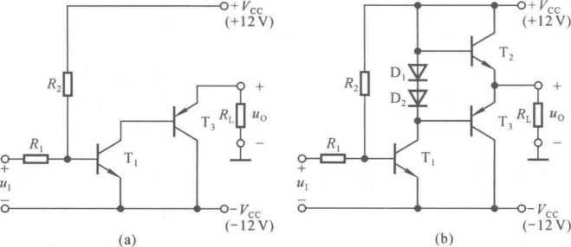

图解**P3.9**

若珞短路,则电路如图解P3.9(b)所示，由于PN结的钳位作用,u0=Vcc-£/bk~11.3 V(直流)。

**3.10**根据下列要求，将应优先考虑使用的集成运放填入空内。已知现有集成运放的类 型是：

①通用型②高阻型③高速型④低功耗型⑤高压型⑥大功率型⑦高精度型。

1. 作低频放大器，应选用 。
2. 作宽频带放大器，应选用 。
3. 作幅值为1 J1V以下微弱信号的测量放大器，应选用 。
4. 作内阻为loo kn信号源的放大器，应选用 0
5. 负载需5 A电流驱动的放大器，应选用 。
6. 要求输出电压幅值为±80 V的放大器，应选用 。
7. 宇航仪器中所用的放大器，应选用 。

解：参阅表3.1.3可得：(1)①；(2)③；(3)⑦；(4)②；(5)⑥；(6)⑤；(7)④。

**3.11**已知几个集成运放的参数如表P3.ll所示，试分别说明它们各属于哪种类型的运放。

表 **P3.ll**

|  |  |  |  |  |  |  |  |  |  |
| --- | --- | --- | --- | --- | --- | --- | --- | --- | --- |
| 特性  指标 | A  /dB | Id  /MQ | /mV | Ao  / nA | Ab  /nA | TdB。  /Hz | Kcmr  /dB | *SR*  /(V/jiV) | 单位增益带 宽/MHz |
| A, | 100 | 2 | *5* | 200 | 600 | 7 | 86 | 0.5 |  |
| a2 | 130 | 2 | 0.01 | 2 | 40 | 7 | 120 | 0.5 |  |
| a3 | 100 | 1 000 | 5 | 0.02 | 0.03 |  | 86 | 0.5 | 5 |
| a4 | 100 | 2 | 2 | 20 | 150 |  | 96 | 65 | 12.5 |

解：参阅表3.1.3可得：A】为通用型运放，A,为高精度型运放，A,为高阻型运放，A,为高速 型运放。

**3.12**多路电流源电路如图P3.12所示，已知所有晶体管的特性均相同，"be均为。・7 V。试 求/CI、/C2各为多少。

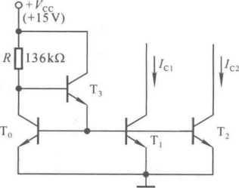解：因为t0,t,,t2的特性均相同，且〃昨均相同，所以 它们的基极、集电极电流均相等，设集电极电流为4。先 求出*R*中电流，再求解心*JC2* o

=100 P.A

图 P3.12

3Zb 37c

**/o = /ro +，R3 = /ro H** *= Ic •<*

**1+**乃 *6(1+/3)*

*c 伊+6+3 "*

当 0(1+8)»3 时

*产L=l°0* ixA

**3.13**电路如图P3.13所示，T管的低频跨导为^.T,和二管d-s间的动态电阻分别为5 和r应。试求解电压放大倍数*Au=Au0/An,*的表达式。

解：由于弓和T,所组成的镜像电流源是以匸为放大管的共源放大电路的有源负载，卩、丁2 管d-s间动态电阻分别为基,、残2,所以电压放大倍数4,的表达式为

*Au* **= Auo/AuI = -AiD( r**侦〃**w )** */Au, =* **-g—r**侦〃g )

**3.14**电路如图P3.14所示，T,*与12*管特性相同，它们的低频跨导为*gaiT3*与**T4**管特性对 称；T2与L管d-s间动态电阻为薄2和rds4o试求出电压放大倍数*Au* =Azz0/A(u(1-uI2)的表 达式。

解：在图示电路中，T,和匸是一对差分管，它们在差模信号作用下产生大小相等、极性相反 的集电极电流；T,和T,组成镜像电流源，它们的漏极电流近似相等。若有动态信号输入，设卩~ T,的漏极动态电流分别为Ah ~ A冨，则它们具有如下关系：

AiD1 =-AiD2=AiD3=AiD4

A'o _ AiD2~ AiD4 = = ~2AiD]

因而电压放大倍数

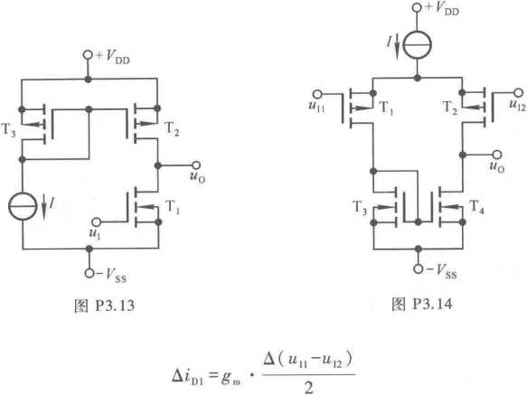

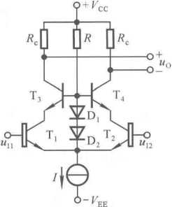

图 **P3.15**

*=Au0/A(ull-uI2)*

=-也&(3〃5)*/A(uu-ua)*

=5)

**3.15**电路如图P3.15所示，「与T?管为超0管，电路具有 理想的对称性。选择合适的答案填入空内。

1. 该电路采用了 。

A.共集-共基接法 B.共集-共射接法

C.共射-共基接法

1. 电路所采用的上述接法是为了 。

A.增大输入电阻 B.增大电流放大系数

C.展宽频带

1. 电路采用超0管能够 。

A.增大输入级的耐压值 B.增大放大能力

C.增大带负载能力

1. T,与T2管的静态管压降约为
2. 0. 7 V

B. 1. 4 V

C.不可知

解：(1)C (2) C (3) B (4) A

**3.16** 在图P3.16所示电路中，已知Tt~T3管的特性完全相同，$＞〉2；反相输入端的输入电 流为站，同相输入端的输入电流为诘。试问：

1. 5?
2. iB2 = ?
3. 孔=侦。/(妃-妃)2

解：(1)因为T］和L为镜像关系，且月》2,所以島=





*Aui =* **Au0/A(in-iI2) « Au0/AiB3 = \***氏

(3)输出电压的变化量和放大倍数分别为

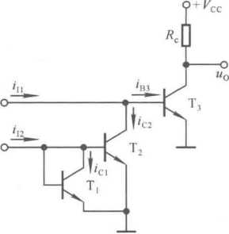**3.17**比较图P3.17所示两个电路，分别说明它们是如

何消除交越失真和如何实现过流保护的。

图 P3.16

**(a)**

**(b)**

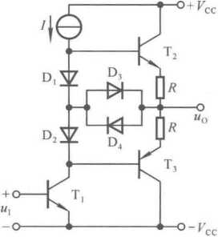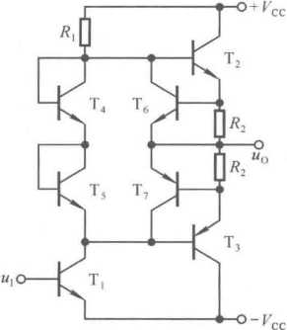

图 P3.17

解：在图(a)所示电路中，叫、円使T2J3微导通，可消除交越失真。R为电流采样电阻，D, 对丁2起过流保护作用。当T?导通时,UD3 *=uBE2+i0R-unl*，未过流时*i0R*较小，因“D3小于开启电 压使D3截止；过流时因U”大于开启电压使D,导通，为T?基极分流。D,对T,起过流保护作 用，原因与上述相同。

在图(b)所示电路中,T4,T5使T2、T,微导通，可消除交越失真。％为电流采样电阻，T。对 乌起过流保护作用。当T2导通时*,uBE6=i0R2,*未过流时较小，因纺6小于开启电压使T6截 止；过流时因“BE6大于开启电压使丁6导通，为T2基极分流。T］对丁3起过流保护作用，原因与上 述相同。

**3.18**图P3.18所示为简化的高精度运放电路原理图，试分析：

1. 两个输入端中哪个是同相输入端，哪个是反相输入端；
2. T,与T4的作用；
3. 电流源*13*的作用；
4. D2与D3的作用。

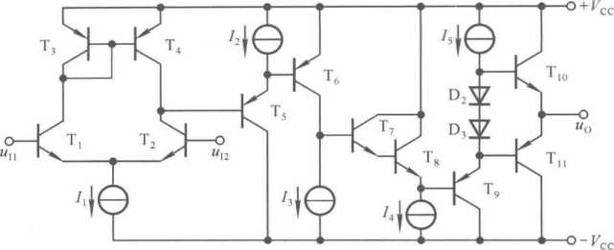

图 P3.18

解：(1)假设输入信号的极性，并以此为依据，根据放大电路的基本接法逐级判断出各级输 出信号与输入信号的极性关系，最终得到输出电压与输入电压的极性关系。

结论：的1为反相输入端，“12为同相输入端。

1. T3与T4组成镜像电流源，作为匸和E管的有源负载，并将T|管集电极电流变化量转 换到本级的输出，使单端输出差分放大电路的差模放大倍数近似等于双端输出时的放大倍数。
2. 电流源匕为T6设置静态电流，且是T-的集电极有源负载，增大共射放大电路的放大 能力。
3. D2与D3的作用是消除交越失真。

**3.19** 通用型运放F747的内部电路如图P3.19所示，试分析：

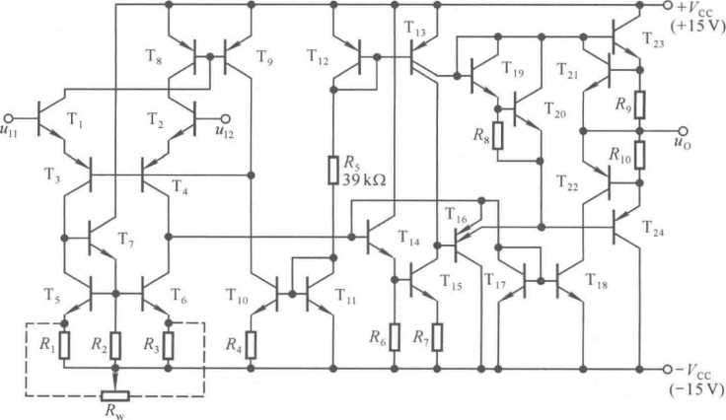

图 P3.19

1. 偏置电路由哪些元件组成？基准电流约为多少？
2. 哪些是放大管？组成几级放大电路？每级各是什么基本电路？
3. T19 ,T20和*R,*组成的电路的作用是什么？

解：(1)观察图P3.19所示电路，氏(39 kQ)上的电流是电路各个回路中唯一能够估算出的电流，因而这个电流是偏置电路中的基准电流，与之产生连带关系的元件组成偏置电路。Tn、!；。 组成微电流源,T9.T8组成镜像电流源，卩2、匸3组成多路电流源。

因此，T|0、Tu、丁9、丁8、玲、玲、夫5构成偏置电路。基准电流 ~~严厂上-如顷~~733 mA

% «5

1. 图示电路为三级放大电路。

信号从t^t2的基极输入，又从它们的发射极输出，并作用于T3、t,的发射极，第一级电路 从T,的集电极输出；可见,T1aT2是共集接法，T3、T,是共基接法。因此，第一级是由T,~T4构成 的共集-共基差分放大电路，且双端输入、单端输出。

第一级的输出从T”的基极输入，发射极输出后作用于T”的基极，并从T”的集电极输出后 作用于T"的基极，第二级电路从T”的发射极输出；可见，T”是共集接法，T “是共射接法，T”是共 集接法。因此，第二级是由T14~T16构成的共集-共射-共集电路。

第二级的输出作用于T„ ,T24的基极，并从它们的发射极输出，因此第三级是由T23 ,T24构成 的互补输出级。

1. T„ ,T20和Rs是输出电路的偏置电路，用于消除交越失真。互补输出级两只管子的基极 之间电压仇23-B24 =必2。+如9，使弓、T“处于微导通，从而消除交越失真。

**3.20** 型号为5G28的集成运放内部电路如图P3.20所示。试分析：

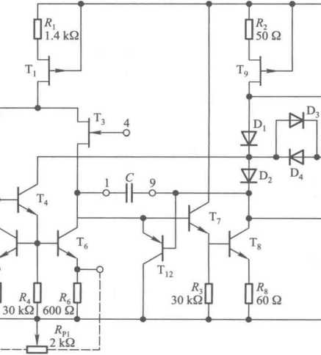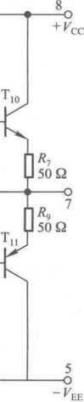

? 」

600 Q

图 P3.20

1. 该运放属于哪种类型的运放(双极型、单极型……);
2. 哪些是放大管？组成几级放大电路？每级各是什么基本电路；
3. %、珞的作用是什么。
4. 电容C的作用是什么。

解：(1)双极型和单极型管混合结构,Bi-FET电路。

1. 三级放大电路。第一级是双端输入、单端输出的差分放大电路，T,和T,为放大管；第 二级是共射放大电路，T,和T.为放大管；第三级是互补输出级，和T”为放大管。
2. 的作用是对负载电流采样，与D3xD4构成过流保护电路。
3. 电容C是补偿电容，用于消除运放引入负反馈后可能引起的自激振荡。

**3.21**利用Multisim研究图P3.5所示电路在下列情况下对电路静态和动态的影响：

1. 两个阻值相差5%；
2. *七*不在中点；
3. 两个差分管的电流放大倍数不相等。

解：在Multisim环境下搭建图P3.5所示电路，如图解P3.21.1所示。为便于调节晶体 管参数，采用虚拟晶体管，Q1为T[ ,Q2为T2，F=150。七和心分别为T,和T?的集电极 电阻，电位器用两个电阻R,和皿模拟。

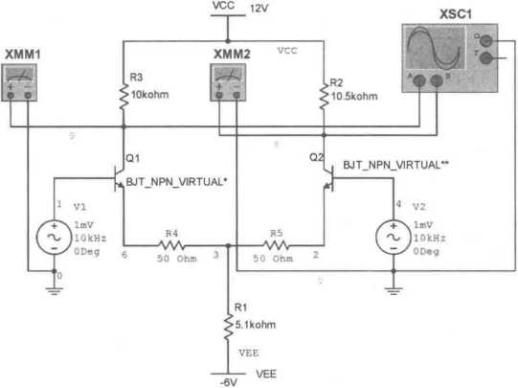

图解 **P3.21.1**

在Multisim环境下，可以采用仪器仪表测量的方法得到题目中问题的结论，也可采用其分析功 能，得到答案，这里采用了后一种方法。以下对题目中的三个问题分静态和动态两部分进行分析。

(1)利用Multisim的“静态工作点分析”可得到理想对称、阻值相差5%、七不在中 点和两个差分管电流放大倍数不等时的静态工作点，如图解P3.21.2(a) -(d)所示，图中 节点9是Q1的集电极，6是Q1的发射极，8是Q2的集电极，2是Q2的发射极，3是*R,、R,* 和Rs的连接点。由图可知，乩阻值不同使得两只差分管的管压降不同，而不影响基极和集 电极电流；不在中点和将使两只差分管的发射结电压不同，基极和集电极电流也 就不同，从而管压降不同。。点总结如表解P3.21.1所示。

140 第三章集成运算放大电路

DC Operating Point

*W~*

58

S3

S2

$6

6.88002

6.62402

-742.90457w

-717.D34O1W

-717.03^01m

i/v wpextfu atiy

$9^ 6.88002

$8 6.98002

$3 -7<I2.SM57to

$2 -717.03401m

S 危 -717,0340ix»

(b)

(a)

|  |  |  |  |
| --- | --- | --- | --- |
| DC Operating Point I | |  | J _ |
| $9 | 6.82990 | $9 | 6.87711 |
| $0 | 6,93013 | 38 | 6.88S40 |
| $3 | -742.79835m | $3 | -7".8344顿 |
| 52 | -716.76963W | $2 | -717.07879W |
| $6 | -717.29597m | $6 | -717.04926W |

(C) (d)

图解 P3.21.2

(a)理想对称时的。点 (b)*七=10* kO、/?2 = 10・5 k。时的。点

1. K=49 kO、y = 51 kQ 时的 *Q 点* (d)但= 150、％ = 140 时的。点

表解 **P3.21.1**

|  |  |  |  |  |  |  |
| --- | --- | --- | --- | --- | --- | --- |
| 电路参数 | | | **，CQ1**、  **，CQ2，mA** | **，BQ1**、  /bqz/I^A | *〃BEQ1*、  «WV i | **"cEQl**、  *n* **/v cyCEQ2/ '** |
| *R3 也/kQ* | 夫4、R/Q | *P\、8z* |
| 10 JO | 50.50 | 150 J50 | 0.512.0.512 | 3.413.3.413 | 0.717 0.0.717 0 | 7.597、7.597 |
| 10 J0.5 | 50.50 | 150 J50 | 0.512.0.512 | 3.413.3.413 | 0.717 0.0.717 0 | 7.597x7.341 |
| 10 JO | 49.51 | 150 J50 | 0.517.0.507 | 3.447.3.420 | 0.716 8.0.717 3 | 7.547 J.647 |
| 10 JO | 50.50 | 150 J40 | 0.512.0.511 | 3.413.3.650 | 0.717 1.0.717 04 | 7.594.7.602 45 |

(2)利用Multisim的“传递函数分析”可获得电路在差模信号作用下的电压放大倍数、输入 电阻(阻抗)和输出电阻(阻抗)，如图解P3.21.3所示，图中左列以VI为输入、Q1的集电极为 输出，右列以V2为输入、Q2的集电极为输出。

| Transzer Function Analysis | |
| --- | --- |
| Transfer funcclon wl#Input impedance Output iwpedancs at V($9,$Q) | -49.09800  30.SS109k  10.00000k |

| Transfer function | -49.098C0 |
| --- | --- |
| w2# Input impedance | 30.5S109k |
| Output wpedeuice at V($8,$D) | 10.00000k |

Transfer Function Xnalysis

Transter Function Analysis

Trarujfer function -49.0980。 v\rl#Input impedance 30.55109X Output i»pedance at V($9Z $□) 1O.OOOOOX

Transfer Function Analysis 」

Transfer function -51.55290

w2#Input urpedauce 30.551091c

Output impedance at 50) 10.50000k

(b)

Tcansfer Funccion Analysis TransXec fuoction wl# Input impedance

-49.10992

30.54368k

Output UDpedance at V($9,$0) 10.00000k

Tgangler Function Analysis

Transfer function -49.08177

w2#Input impedance 30.56119k

Output irapednnce ac V($8Z 30) 10.00000k



Tronsfer function 一49.04022

Transfer function wl#Input impedance

Output impedance at V(?9r ?0)

-49 26529

30.57146k

10.00000k

w2#Input impedance 28.54795k

Output impedance at V ($04 $□) lO.OOOOOJc

(d)

图解 P3.21.3

(a)理想对称时 (b) &3 = 10 kn、/?2 = 10・5 k。时 (c) R=49 Q、y=51 Q 时 (d) )3, = 15O./32 = 14 0 时

整理图解P3.21.3仿真数据，并根据图解P3.21.1测试在共模信号作用下的电压放大倍数， 得出表解P3.21.2。由表可知，两个氏阻值有差别和R.不在中点将明显影响1、氏和4的值， 而两只管子电流放大倍数不同将明显影响1和比的值。

表解 **P3.21.2**

|  |  |  |  |  |  |  |
| --- | --- | --- | --- | --- | --- | --- |
| 电路参数 | | | 4 | **R/kO** | **R/k**。 | A |
| *R3*、/?2外。 | &也/Q | *Bi*、戶2 |
| 10.10 | 50.50 | 150 J50 | -98.196 | 61.102 | 20 | 0.023 26 |
| 10 J0.5 | 50.50 | 150J50 | -100.65 | 61.102 | 20.5 | 0.045 88 |
| 10.10 | 49.51 | 150J50 | -98.191 7 | 61.105 | 20 | 0.030 44 |
| 10.10 | 50.50 | 150.140 | -98.105 5 | 59.119 | 20 | 0.023 26 |

**3.22**利用Multisim为图P3.8所示电路选择电路参数，使之正常工作，并测试*Q*点、电压放 大倍数和输入电阻。

解：在Multisim环境下搭建图P3.8所示电路，选择电路参数；并接入测试仪器，用万用表测 量静态工作点，用示波器测量电压放大倍数，如图解P3.22所示。设Q 1~Q5为T|~T”其中NPN 型晶体管采用实际晶体管2N2222A,其戶= 220；PNP型晶体管采用实际晶体管2N3702,其 /3=133.8。选取 Vcc= 12 V,7ee = -9 Vo

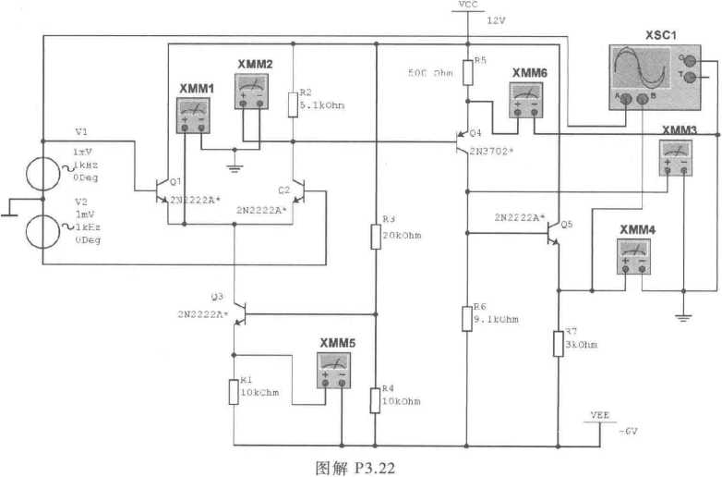

(1)电路参数的选择

为使电路的输入电阻大些，应使第一级的静态电流小些，设置卩和T?的发射极静态电流为 250-300叫。为使电流源电流稳定，取冬为12 kfl,T3基极对提电位为7 V,因而取*R’g* 分 别为 20 kQ、10 k。。

*R4*

**„ , p , ( ^CC_VEE)_t/8EQ**

**_ «3+«4**

« 263 p,A

'el *2R,*

第一级的集电极电阻％可取5.1 kQ。为使第一级电压放大倍数数值大些，Rs取值应大些， 但是为使第二级电压放大倍数数值大些，丛取值应小些，最后调整其值为500 Q。

为使第二级电压放大倍数数值大些，択6取值应大些。为使第三级最大不失真输出电压最 大，匸发射极静态电位应约为1.5 V；为使输出电流较大，第三级的静态电流不能太小。根据上 述原则，经多次调试，最终取10 kO,R,取5.1 k。。

(2)静态测试结果：

上电压t/上=6.372 V

T1VT2发射极电位 以心= -590.232 mV

L集电极电位t/CQ2= 10.708 V

T4发射极电位t/EQ4 = 11.435 V

L集电极电位t/C04 = 2.124 V

T5发射极电位t/EQ5 = 1.48 mV 经整理*Q*点如表解P3.22所示。

表解**P3.22**

|  |  |  |  |  |
| --- | --- | --- | --- | --- |
| 管号 | **，EQ(**】**CQ)/mA** | Ibq/^A | WV | *uwv* |
| T, | 0.265 5 | 1.206 8 | 0.590 232 | 12.590 |
| t2 | 0.265 5 | 1.206 8 | 0.590 232 | 11.298 |
| t4 | 1.112 4 | 8.314 | 0.727 | -10.323 |
| Ts | 2.054 9 | 9.34 | 0.644 | 10.52 |

表中和孔华的值与估算值近似相等。

1. 电压放大倍数和输入电阻

利用Multisim的“传递函数分析”，如题3.21中的分析，可得九=A"%", ~891,叫« 90.7 kfl,7?„«55.6。。也可利用测试的方法获得动态参数。

第四章 放大电路的频率响应

任何放大电路的放大倍数均为频率的函数，即仅适应于一定频率范围内信号的放大。

**4.1**内容概要

本章的重点是与频率响应相关的基本概念、晶体管和场效应管的高频等效模型、具有一个 RC环节电路的截止频率的求解方法、波特图的分析和求解，其次是了解多级放大电路的频率 响应。

4.1.1 频率响应的基本概念

频率响应描述放大电路对不同频率信号的适应能力，在设计放大电路时，应研究输入信号的 频率范围，它们应在所设计电路的通频带内；在使用放大电路前，应了解其通频带，以确定放大电 路的适用范围。

一、 下限频率、上限频率和通频带

耦合电容和旁路电容在低频段使放大倍数的数值下降，且产生超前相移。极间电容在高频 段使放大倍数的数值下降，且产生滞后相移。

设中频放大倍数为丨，在低频段使放大倍数的数值下降到约为0.707 |Am|并产生+45。相 移的频率为下限频率儿;在高频段使放大倍数的数值下降到约为0.707饵」并产生-45。相移的 频率为上限频率&；放大电路的通频带为

*fhR* （4.1.1）

截止频率的一般表达式为

m）=景姦 （4.1.2）

*C*为决定截止频率的电容,R为*C*所在回路的等效电阻,T为时间常数。

二、 波特图

放大电路的频率响应用频率特性曲线来描述，包括放大倍数的幅值与频率的关系曲线 （称为幅频特性曲线）和放大倍数的相位与频率的关系曲线（称为相频特性曲线）。为了在 有限的数轴上有更开阔的视野，常将横轴取lg/；为了将放大倍数的乘法运算变换为加法运 算，将幅频特性的纵轴取201g|A|,单位为分贝，记作dB；这种采用对数坐标的频率特性曲线 图称为波特图。

4-1.2放大管的高频等效电路

一、晶体管的高频等效电路

简化的晶体管的高频等效电路如图4.1.1所示，其中为基区体电阻，r驻为发射结电阻，C：

是b，-e间的等效电容,g„,为跨导，而且 ***U7***

rb'« =( 1+/3)— (4.1.3a)

**\*EQ**

(Eb)

C： = C.+(1+| 幻)C, (4.1.3c)

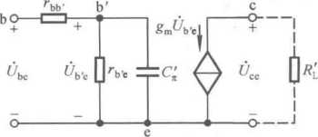式中c„为发射结电容，C-为集电结电容，k是口.与 机、之比，常温下S = 26 mV,从手册中可以查得而和C盘近似为C-) ,C”可从以下分析中 得到。

图4.1.1晶体管简化的高频等效电路

从高频等效电路可知P是频率的函数，分析可得

"3，「島Z (f M+") (4J'4

A

可写成

<P

20虹曰=20也 ％-201g

(4.1.5a)

(4.1.5b)

区是晶体管低频电流放大系数(即晶体管的电流放大系数)，当*f«f,*时及，巾=0;当/=《 时，|同=0.707场，即下降3 dB,© = -45。；当/»而时，頂丨〜戸。，即频率增大十倍电流放大系

数的数值下降十倍，或者说频率每增大十倍电流增益下降20 dB0 *p*折线化的波特图如图4.1.2 所示。

使0丨=1的频率为晶体管的特征频率人与&的近似关系为

/r 邛o/p (4.1.6)

通常在手册中可査得&或介，根据式(4.1.4)中扁的表达式求出C”。

二、场效应管的高频等效电路

场效应管简化的高频等效电路如图4.1.3所示，其中g„,为跨导，g-s之间的等效电容

c」= q,+(i+| 幻)C即*(K=-gaR'L)* 式中q,为栅-源极间电容，。时为栅-漏极间电容,k是i/而与匕,之比。 在研究放大电路的高频特性时，应采用放大管的高频等效模型。

(4.1.7)

4.1.3单管放大电路的频率响应

图4.1.4(a)所示单管放大电路的中频段交流等效电路如图(b)所示，低频段交流等效电路 如图(c)所示，高频段交流等效电路如图(d)所示。

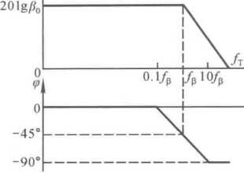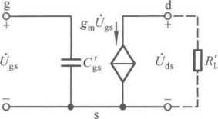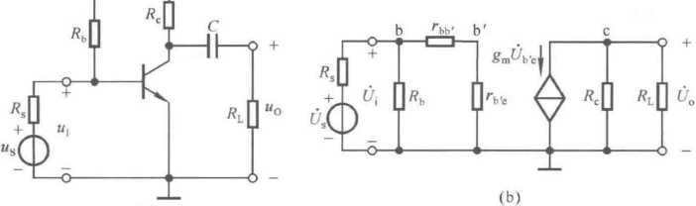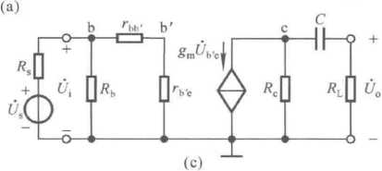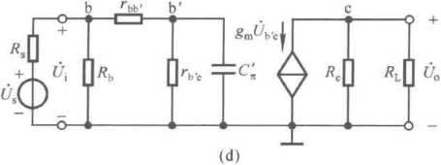

20 lg|"|

图4.1.2 0折线化的波特图

图4.1.3场效应管简化的高频等效电路

图4.1.4单管放大电路的交流等效电路

（a）电路（b）中频段等效电路（c）低频段等效电路

（d）高频段等效电路

根据图（b）可得中频电压放大倍数

*版=认；•旗-J Rjg* M 止 *a* k r+r/s

(4.1.8)

下限频率决定于耦合电容C所在回路的时间常数，根据图（c）可得下限频率

(4.1.9)

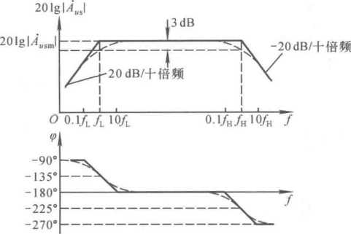

上限频率决定于所在回路的时间常数，根据图（d）可得上限频率

1 1

' 2“了宀 *^[rh.e// （rhh.+Rs//RJ* ]C\ 因此，适用于信号频率从零至无穷大的电压放大倍数的表达式为 用 i+jt）（i+j£

(4.1.10)

*A*

1 uatn

*A*

1+7）

根据上式，折线化波特图如图4.1.5中实线所示，虚线为实际曲线。

i+j£

图**4.1.5**单管共射放大电路折线化的波特图

在折线化波特图中，幅频特性以截止频率为拐点，当/•=/；或/=/h时，增益下降3 dB,附加相 移为+45。或-45。。通频带九

在一定条件下，增益带宽积|A„Jbw|（或丨九约为常量。要想高频特性好，首先应选择 截止频率高的放大管，然后合理选择参数，使所在回路的等效电阻尽可能小。要想低频特性 好，应釆用直接耦合方式。

4.1.4 多级放大电路的频率响应

多级放大电路的下限频率高于组成它的任何一级放大电路的下限频率，上限频率低于组成 它的任何一级放大电路的上限频率。因为n级放大电路的电压放大倍数的表达式为

**n**

嵐=卩妃

*k=* **1**

所以波特图是已考虑了前后级相互影响的各级波特图的代数和。多级放大电路的下限频率和上 限频率分别为

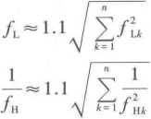(4J.12)

(4.1.13)

式中的1.1为修正系数。

若*n*级放大电路中有*q*个耦合电容和旁路电容，则考虑信号频率从零到无穷大的电压放大 倍数为

4

丸= *―7*一土 L (4.1.14)

若在多级放大电路中某一级电路的下限频率远远高于其它各级电路的下限频率，则可近似 认为整个电路的下限频率就是该级下限频率；同样，若在多级放大电路中某一级电路的上限频率 远远低于其它各级电路的上限频率，则可近似认为整个电路的上限频率就是该级上限频率。若 两级放大电路是由两个具有相同频率响应的单管放大电路组成，则其上、下限频率分别为

-0.64% =0.643/H2, *fL^1.56fL, = 1.56fL2 (4.1.15)*

若三级放大电路是由三个具有相同频率响应的单管放大电路组成，则其上、下限频率分别为

/h-0.52/-h1 = *0.52fH2 ,fL^1.91fL1 = l.91fL2* (4.1.16)

**4.2**难点释疑

4.2.1放大电路要有合适的通频带

放大电路的通频带是否越宽越好呢？放大电路有多宽的通频带是合适的呢？实际上，对于 一般放大电路，增宽通频带将使放大能力变弱，因而通频带不是越宽越好。在已知信号频率范围 的情况下，只要放大电路的下限频率略低于信号的最低频率、上限频率略高于信号的最高频率， 放大电路的通频带即为合适。

在通信电路中，为使某一频率的信号不受干扰的放大和传输，所采用的放大电路常具有选频 特性，称为选频放大电路，其通频带越窄选频特性越好，电路的性能也越好。

4.2.2折线化波特图的误差

在折线化波特图中拐点的横坐标值为截止频率, 在图4.1.5所示单管共射放大电路波特图中，当y= *fH*或九时，增益的误差是-3 dB；在*f=0.1fH,f=\0fa* 或*f=* 0.1A>/= 1哒时，相位误差的数值均约为 ±5.71。。

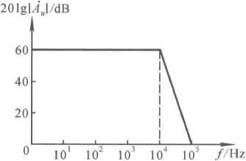若直接耦合放大电路的对数幅频特性如图4.2.1 所示，则说明201g | I =60 dB = ±"；拐点的

图4.2.1某放大电路折线化的对数幅频特性

横坐标值为104 Hz,当f=10' Hz时增益下降为0,说明曲线下降速率为-60 dB/十倍频，即这个电 路为三级放大电路，且每一级的上限频率均为104 Hz。电压放大倍数

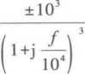

实际上，在/=104 Hz时增益已下降9 dB。根据式(4.1.16)可得

将/知=10‘ Hz代入，得=520 Hz,可见整个电路的上限频率仅约为每一级上限频率的1/2。若 认为& = 10‘ Hz,则产生近50%的误差。

4.2.3电容所在回路的等效电阻

从频率响应的分析可知，求解电路的截止频率就是求解某电容所在回路的时间常数，而求解 时间常数的关键是求解该电容所在回路的等效电阻。

图4.2.2(a)所示两级阻容耦合放大电路的低频等效电路如图(b)所示，当求解某一电容所 在回路的等效电阻时，应令其它电容短路。设C,~C4所在回路的等效电阻分别*为Rci~Rg，*则

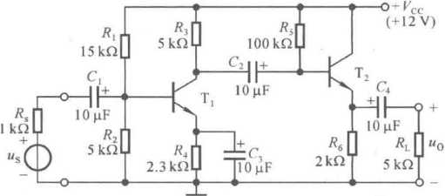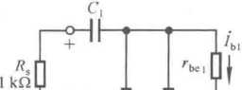

**a)**

nu— nun

+ .u - y———tzn-O e-1^1

**b)**

图4.2.2两级阻容耦合放大电路

(a)电路(b)低频等效电路

*Rcl^R.+Rl//R2//rM*

*Ra =R3 +R5 //* [ rbe2+( 1 *+p2) R6 ]*

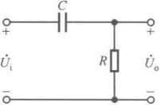

**(a)**

■O +

**(b)**

1+82

上式说明求解等效电阻时，要特别注意电阻的等效变换，有时要乘以(1+Q)，有时要除以(1+8)。 根据*Rci* ~Z?C4的表达式和电路参数

**7?C3«** *f^ci >* Rc3« **&2，**Rc3« *Rg*

由于所有的电容容量相同，因此«C3C3最小，且远小于其它的时间常数，故可近似认为整个电路 的下限频率

2tt/?C3C3

由此可见，从电路分析的角度看，虽然电路中有四个电容，但决定下限频率近似值的电容只有一 个；而从电路设计的角度看，四个电容不应选同样容量，为改善电路的低频特性，G容量应远大于 其它电容。

虽然多级放大电路的频率响应不是教学基本要求，但应掌握上述分析方法。

**4.3**例题精解

本章习题的常见类型为：

1. 对频率响应有关基本概念的正确理解。
2. 放大电路频率响应的定性分析。
3. 放大电路上限频率和下限频率的求解。
4. 根据电压放大倍数画波特图。
5. 根据波特图求放大电路的频率参数及电压放大倍数。

4.3.1频率响应的有关概念

学习放大电路的频率响应，首先要搞清有关概念，包括研究放大电路频率响应的必要性、高 通和低通电路的基本形式、放大倍数在低频段和高频段数值下降并产生相移的原因、什么是儿 和人、什么是波特图、为什么用波特图描述放大电路的频率响应、如何画折线化的波特图、如何测 试放大电路的频率响应，等等。

【例**4.3.1］**选择正确答案填入空内。

1. 在图4.3.1所示电路中，低通电路是 ，高通电路是 ;

电路(a)在 时。。/S趋于1，在 时矿/"|趋于零；电路(b)在 时 *U„/U；*趋于1，在 时矿/打|趋于零。

1. 输入电压频率趋于零
2. 输入电压频率趋于无穷大
3. 放大电路在高频信号作用时放大倍数数值下降的原因是 ，而低频信号作用时 放大倍数数值下降的原因是 o
4. 耦合电容和旁路电容的存在
5. 半导体管极间电容和分布电容的存在
6. 半导体管的非线性特性
7. 放大电路的静态工作点不合适
8. 当信号频率等于放大电路的人或&时，放大倍数的值约下降到中频时的 。

A. 0.5 倍 B. 0.7 倍 C. 0.9 倍

即增益下降 。

A. 3 dB B. 4 dB C. 5 dB

1. 对于单管共射放大电路,若其上、下限频率分别为n和人，则当时与私相位关 系是 ；

A. +45° B. -90° C. -135°

当/=&时与仏的相位关系是 。

A. -45° B. -135° C. -225°

1. 测试放大电路输出电压幅值与相位的变化，可以得到它的频率响应，条件是 。
2. 输入电压幅值不变，改变频率
3. 输入电压频率不变，改变幅值
4. 输入电压的幅值与频率同时变化

提示：本题考查能否正确理解频率响应的部分概念，包括高通电路和低通电路的识别及其频 率特性、放大倍数在低频段和高频段数值下降并产生相移的原因、信号频率为儿和人时对共射 放大电路电压放大倍数数值及相位的影响、频率响应的测试方法。

解：答案为：⑴(b),(a)；B,A；A,B。

1. B,A。
2. B,A。
3. 应当注意，共射放大电路电压放大倍数在中频段时相角为-180%因此，当/■=/；时加附 加相移+45。，为-135。；当，=再时加附加相移-45。，为-225。。答案为C,CO
4. 测试频率响应时应在输入电压幅值不变条件下改变信号频率，测得输出电压幅值和相 位的变化，即反应电压放大倍数随频率的变化。注意所加输入信号的幅值应较小，电路没有非线 性失真。答案为Ao

4.3.2放大电路频率响应的定性分析

放大电路频率响应的定性分析就是在不计算频率参数的前提下通过观察电路的基本接法、 级数、电容所在回路时间常数等对电路的频率响应作出判断，如频带的宽窄、截止频率的高低等。

通常有以下结论可作为判断的依据：

1. 共基电路的上限频率高，因而频带宽。
2. 直接耦合放大电路的低频特性好。阻容耦合放大电路中的耦合电容、旁路电容越多，低 频特性越差，下限频率越高。
3. 放大电路的级数越多，上限频率越低，频带越窄。
4. 对于单管放大电路，集电极工作电流越大，电压放大倍数越大，b-e的等效电容越 大,上限频率越低，频带越窄。
5. 放大电路中任何一个电容所确定的截止频率的表达式均为

=-—

(4.3.1)

T为该电容所在回路的时间常数。因而判断截止频率的高低实质上是判断电容所在回路等效电 阻的大小。

一、单管放大电路频率响应的定性分析

【例**4.3.2］**电路如图4.3.2所示。已知：晶体管的均相等，所有电容的容量 均相等；静态时所有电路中晶体管的发射极电流均相等。定性分析各电路，将结论填入 空内。

1. 低频特性最差即下限频率最高的电路是 ;
2. 低频特性最好即下限频率最低的电路是 ;

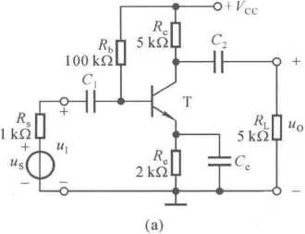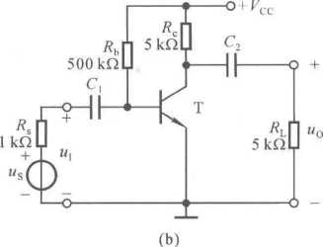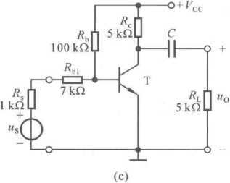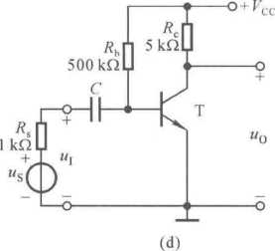

（3）高频特性最差即上限频率最低的电路是 o 提示：考查是否能够通过观察或简单估算了解放大电路的频率特性。求解本题的关键是正 确判断各电容所在回路等效电阻的大小。此外，还要了解晶体管的跨导、b，-e极间电容和b'-e 间等效电容的表达式，如下

（4-3.2）

。厂丄厂4 （4-3.3）

CAG+n+gJR/RQlq （4.3.4）

放大电路输入端耦合电容所在回路的等效电阻为（«s+«.），&为输入电阻;输出端耦合电容所在 回路的等效电阻为（凡,+七），出为输入电阻；图（a）所示电路中发射极旁路电容所在回路的等效 *r.+R // R.*

电阻为*RJ/* ^―,相当于射极输出器的输出电阻。

解：观察图示四个电路，可以得出以下结论：它们所有的耦合电容、旁路电容均为10 |xF,输 出电阻均为5 kQ,信号源内阻均为1 k。；由于C, 4、基,均相等，且，政均相等，各电路中晶体管 的S.'Q'g”也就相等。电路（a）、（b）、（d）的输入电阻均约为丄，电路（a）的输入电阻均约为 （7 kO+rQ；由于电路（d）空载，而g“此=2g次;,故其C：最大。

（1） 由于电路（a）中的。所在回路的等效电阻最小，因而下限频率最高。

（2） 由于电路（c）和（d）均只有一个耦合电容，比较两个电容所在回路的等效电阻，电路（c） 的更大些，故电路（c）的下限频率最低。

（3） 由于电路（a）、（b）、（d）从晶体管基极和“地”向左看的等效电阻均约为1 k。，而电路 （c）的约为8 kQ,使其C；所在回路的等效电阻最大，故上限频率最低。

综上所述，答案为（1） （a）;（2） （c）；（3） （c）o

二、多级放大电路频率响应的定性分析

【例**4.3.3**】 电路如图4.3.3所示，试定性分析下列问题,并简述理由。

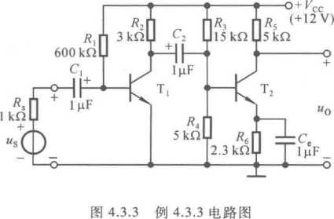

（1） 若要改善电路的低频特性，应首先改变哪一个电容的容量，如何改？

（2） 若T,和马静态时发射极电流相等，且rw和C；相等，则哪一级的上限频率低。

提示：考査对多级放大电路频率特性定性分析的能力。

在耦合电容和旁路电容容量相同的情况下，如果有一个电容所在回路的等效电阻明显小于 其它电容所在回路的等效电阻,则可以近似认为该电容所确定的下限频率就是整个电路的下限 频率，因此要改善低频特性，就要增大该电容或其所在回路的等效电阻。与此相类比，可判断电 路哪级的上限频率最低。

解：(1)若要改善图示电路的低频特性，需首先了解哪个电容所决定的下限频率最高。由于 图示电路中所有电容容量均为1 nF,Ce所在回路的等效电阻约为

*y+RjlRjlR,*

远小于*C^c2*所在回路的等效电阻，因而ce所确定的下限频率/■况远高于*CiC* 所确定的下限 频率Al Jlz.即可以近似认为电路的下限频率儿就是九卯因此，要改善的低频特性，首先应增 大c。。

1. 因为T,管基极和“地”向左看的等效电阻为*RJ/R^,*约为1 kfl；T2管基极和“地”向 左看的等效电阻为*R2//R3//Rt,*大于1 kQ；即所在回路的等效电阻大于所在回路的等 效电阻，也就是所在回路的时间常数大于所在回路的时间常数，所以第二级的上限频 率低。

4.3.3放大电路频率响应的分析计算

根据式(4.3.1)可知，求解截止频率就是求解电容所在回路的时间常数，其关键是求解电容 所在回路的等效电阻。在求等效电阻时，要特别注意有些电阻的等效变换，如有时乘以(1+胃)， 有时除以(3。

本节还包含已知电压放大倍数如何画波特图，以及已知波特图如何求解放大电路的频率参 数和电压放大倍数。

一、放大电路频率参数和波特图的求解

【例**4.3.4］**电路如图4.3.4所示，已知晶体管0=100,%，= 100 Q,C. = 5 pF,共射截止频率 4 = 400 kHz；静态时集电极电流，cQ = lmA。试求解：

1. 中频电压放大倍数&g；
2. 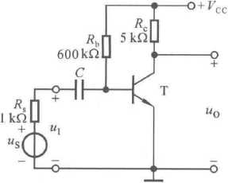/L 和
3. 九；
4. 画出近似波特图。

提示：求解在高、低频段均只有一个电容影响频率响应 的放大电路的截止频率并画出波特图是教学的基本要求，本 题很直接地考查上述基本要求。

解：影响图4.3.4所示电路低频特性的是耦合电容C,影 响其高频特性的是晶体管b-e的等效电容C：；画出适合于 信号频率从0~ 8的交流等效电路，如图4.3.5所示。

**b'**

f

以)

*■O*

图**4.3.5**图**4.3.4**所示电路的交流等效电路

1. 在求解中频电压放大倍数时，应将图4.3.5中的C短路、C：开路。心和S分别为

**“T** 〃**T** 26

rb,e = (1 +,)——*=/3 •*——=100x一Q = 2 600 £1 = 2.6 kQ

**，EQ ，CQ** 1

「be =「bb'+tb'e =( l°°+2 600)Q = 2.7 kO

输入电阻

&=心〃上：，说=2.7 kQ

中频电压放大倍数

H *叽* 100x5 ,。=

4 = —= = « -185

*U.* rbe 2.7

*Uo 凡.* 2.7 / 、

*A =—= • Aum «* x( -185) « -135

*usra Us* R'+R 1+2.7

1. 在求解下限频率时,应将图4.3.5中的C：开路，考虑耦合电容C的影响。以C两端为端 口，求解它所在回路的等效电阻

*R = R+R=R+Rh//r^^R+r^ = (l+2.1)k£l = 3.1* kO

下限频率

*fL = — R* 4 Hz R 43 Hz

*2ttRC* 2itx3.7x103x1x10'6

在求解上限频率时,应将图4.3.5中的C短路，考虑极间电容C：的影响。根据式(4.3.3)

I

***C = C***

” 2"% 九"

击林和T PF548pF

/ 10'2 \

根据式(4.3.2)跨导

*EQ *I CO* 1

茶SM.038 5 S

根据式(4.3.4)

**c； = c.+(i+gjoq**

= [148 + (1+0.038 5x5x10，) x5] pF=l 116 pF

C：所在回路的等效电阻

*R'*=上。// (s *+R、H*5、，*,(%，*+R.)*

~~七/2.6+1/(。~~：171产°3 E73O

上限频率

= = Hz r 184 kHz

2-nx773xl 116xl0_,2

1. 对于在高、低频段均只有一个电容影响频率响应的放大电路，电压放大倍数的一般表达 式为

i4)(i+j£)")(岫

(4.3.5)

代人数据可得

FT咯)

*f*

-3.14" _

7

184x10

——«

)(1+j43)(1+j 184X103

1. 对于在高、低频段均只有一个电容影响频率响应的放大电路，在画近似(折线化)波特 图时，低频段的幅频特性曲线以、为拐点，按20 dB/十倍频斜率变化至频率趋于零；相频特性曲 线以O.1/LJO/-L为拐点*,f=o.ifL*时的附加相移为+90°,/=/l时的附加相移为+45。,/= i(yL时的附 加相移为0°。高频段的幅频特性曲线以&为拐点，按-20 dB/十倍频斜率变化至频率趋于无穷 大；相频特性曲线以0.1/H J0/H为拐点*,f=0.1fL*时的附加相移为*0°,f=fL*时的附加相移为-45。， /= 10 A时的附加相移为-90。。

图4.3.4所示电路在中频段的电压增益为

201gK„|-201g 135 dB-43 dB

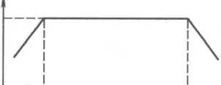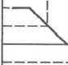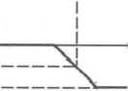由以上分析可得近似波特图，如图4.3.6所示。

201g|Jj/dB

43

。0.1厲1妩

I

0 Vh7h1Q/h *f*

**I**

I

I

-90° -135° -180° -225° -270°

图4.3.6 例4.3.4解图

二、从波特图分析放大电路

【例**4.3.5］**某放大电路的波特图如图4.3.7所示，填空:

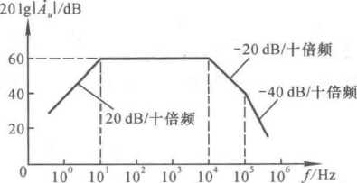

图 **4.3.7** 例 **4.3.5** 图

1. 中频电压增益 201g| *Aum* = dB *,Aunl = ;*
2. 电压放大倍数&= ;
3. 电路的下限频率儿= Hz,上限频率人〜 Hz；
4. 当/=105 Hz时，附加相移为 ;
5. 该放大电路为 级放大电路(填入一、两、三……)。

提示：考査是否能够从波特图读出频率响应的主要参数、有多个电容影响频率响应以及放大 电路截止频率的近似分析。

若放大电路在低频段有*m*个截止频率，在高频段有/H1 *~fHM*个截止频率，则其电压放大 倍数的表达式为

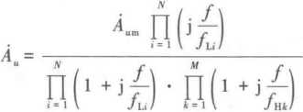

(4.3.6)

若在低频段有远大于人-久，则整个电路的下限频率近似*为九；*若在高频段有/hi远小于九2~ Thm,则整个电路的上限频率近似*为膈。*

解：(1)由图可知，20也|九」=60 dB；因为波特图不能表述放大电路的接法，所以输出电压 与输入电压的相位关系不可知，故&m = + 103或-103o

1. 根据式(4.3.6)

3%)(闷斜3斜

±10 打

3制1岫)(1岫)

1. 下限频率只有一个，故/L= 10 Hz。上限频率有和42,分别为I。' Hz和10、Hz,由于 /h1<<7h2,故可认为 & "弟= 10’ Hz。
2. 由于/H2 = 10/-H1,当八10、Hz时，因人引起的附加相移约为-90。,代2引起的附加相移为 -45。，故总的附加相移为-135。。
3. 在高频段，电压增益最大的下降速率为-40 dB/十倍频，一级电路的下降速率为

-20 dB/十倍频，故电路为两级放大电路。 综上所述，答案为：(1) 60 dB,±103；

10

*丄*

10'

1. 10 Hz,104 Hz；(4) -135°；(5)两级。

**4.4** 习题解答

4.4.1自测题

一、 选择正确答案填入空内。

1. 测试放大电路输出电压幅值与相位的变化，可以得到它的频率响应，条件是 O
2. 输入电压幅值不变，改变频率
3. 输入电压频率不变，改变幅值
4. 输入电压的幅值与频率同时变化
5. 放大电路在高频信号作用时放大倍数数值下降的原因是 ，而低频信号作用时 放大倍数数值下降的原因是 O
6. 耦合电容和旁路电容的存在
7. 半导体管极间电容和分布电容的存在
8. 半导体管的非线性特性
9. 放大电路的静态工作点不合适
10. 当信号频率等于放大电路的儿或人时，放大倍数的值约下降到中频时的 。

A. 0.5 B. 0.7 C. 0.9

即增益下降 。

A. 3 dB B. 4 dB C. 5 dB

1. 对于单管共射放大电路，当/=《时，矿*与让、*相位关系是 o

A. +45° B. -90° C. -135°

当时，0。与S的相位关系是 *。*

A. -45° B. -135° C. -225°

解：(1) A (2) B,A (3) B.A (4) C,C

二、 电路如图T4.2所示。已知：晶体管的C“=4 pF,/r = 50 MHz,8 = 100 0,3 = 80。试 求解：

中频电压放大倍数&皿； **a；**

(1)

(2)

1. /h和儿；
2. 画出波特图。

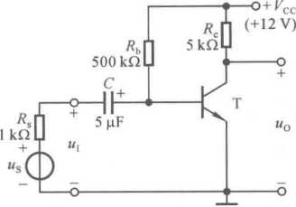

图 T4.2

解：(1)静态工作点的分析估算：

壬著 mA =22.6 jiA

比，

，eq =( 1+Wo)'bq Q 81x22.6 |xA —1.8 mA

Uceq = VccTcQ( 12-1.8x5) V = 3 V

动态参数的分析估算:

26mV

r& =(l+jBo)—=1.17 k。 』EQ

「『膈+上广以？ kO

夫—/汽广丄辺1.27 kfl g = —«69.2 mS

*R、 rh.e*

A„<m = *・—(-gmRc) r* -178

*Ks+Y* 『**be**

1. 估算C；：

**/T=S27rrb.e(CT+CJ**

C =——一-C =214 pF ” 2皿0 -

C： = C” + (l+g„A)qNl 602 pF

1. 求解C：所在回路的等效电阻：

*R = rht// (rb,h+R,// Rh)* « rb.„ // (羣+凡)=567 Q

求解上限、下限戳止频率：

財嘉无T⑺kHz

14 Hz

1. 中频段的增益为201g|Ausm |«45 dB,频率特性曲线如图解T4.2所示。

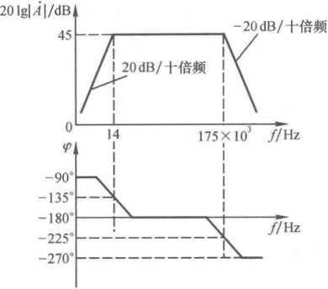

图解**T4.2**

三、已知某放大电路的波特图如图T4.3所示，填空：

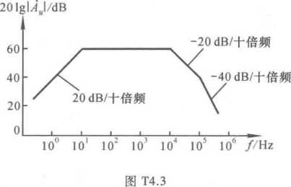

1. 电路的中频电压增益201gU„J= dB,九_= 。
2. 电路的下限频率儿- Hz,上限频率 kHz。
3. 电路的电压放大倍数的表达式丸= □

解：(1) 60,±1()3。

⑵ 10,10、

(3)

±103

,或

4.4.2

1 +

1+jlF 1+J

**i¥**

_ ±100”

*7、*

10

习题



**4.1**在图P4.1所示电路中，巳知晶体管的而、4、％,7?产丄。

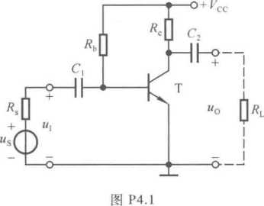

填空：除要求填写表达式的之外，其余各空填入①增大、②基本不变、③减小。

1. 在空载情况下，下限频率的表达式人= 。当N减小时，。将 ；当带上 负载电阻后，人将 。
2. 在空载情况下，若b(-e间等效电容为C：,则上限频率的表达式、/„= ；当&为 零时Jh将 ；当*Rh*减小时，ge将 ,。：将 ，/H将 。

解:⑴①;①。

⑵2“［站〃(瞞+',〃助］①;①'①'③。

**4.2**已知某电路的波特图如图P4.2所示，试写出九的表达式。

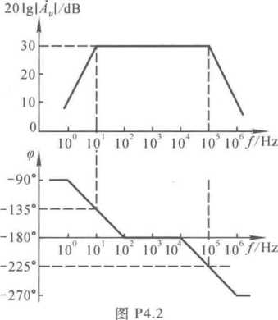

解：因为201g|A„m|=30 dB,所以由于在高频段只有一个拐点，表明电路是单 管放大电路；由于其上限频率不高，而中频段有一定的电压放大能力，故推论电路为基本共射放 大电路或基本共源放大电路。因此电压放大倍数

-31.6

或 -3J6j/

*A «* 小 一

(哨(F 畚) **(1+jw)(1+j^)**

**4.3**已知某共射放大电路的波特图如图P4.3所示，试写出九的表达式。

解：观察波特图可知，中频电压增益为40 dB,即中频放大倍数为100；下限频率为1 Hz和 10 Hz,上限频率为250 kHz。故电路£的表达式为

-100

ST即"j法帛

iQf

（"（嶋）3丄）

**4.4**已知某电路的幅频特性如图P4.4所示，试问：

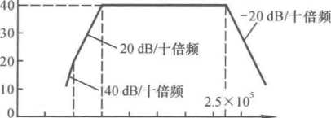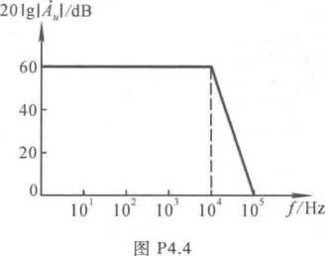

**201gH„s|/dB**

**10'1 10® 10' 102 IO3 104 105** 106//Hz

图 **P4.3**

1. 该电路的耦合方式；
2. 该电路由几级放大电路组成；
3. 当/=104 Hz时，附加相移为多少？当/=105时，附加相移又为多少？
4. 该电路的上限频率九约为多少？

解：(1)因为仅有上限截止频率，所以电路为直接耦合电路。

1. 因为在高频段幅频特性为-60 dB/十倍频，所以电路为三级放大电路。
2. 当/= 10" Hz 时 冲' = -135。；当/'=10、Hz 时，『』-270。。
3. 从幅频特性高频段衰减斜率可知，该三级放大电路各级的上限频率均为10’Hz,故整个 电路的上限频率

*40.52/*①= 5.2 kHz

**4.5**已知某电路电压放大倍数

**10**

试求解并画出波特图。 解：（1）变换电压放大倍数的表达式，求出/LJlJh。

-T。。、

105  
^ura = -100,/L=10 Hz^=lO5 Hz

（2） 201g|&」=40 dB,波特图如图解P4.5所示。

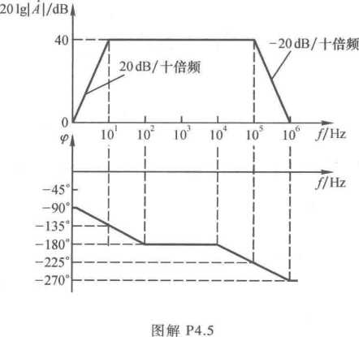

**4.6**已知两级共射放大电路的电压放大倍数

200j/

3 制y）（y） 试求解＞L、A、/h,并画出波特图。

*解:⑴*变换电压放大倍数的表达式，求出XgJkjH。 *f*

2xl03 • i —

&= 1。

"屿）3

10

得出^um = 2xl03, A = 10 Hz0

由于两级的上限频率分别为10'Hz和10'Hz,而10'«10二故可近似认为整个电路的上限

频率/h«104 Hzo

1. 20Ig|Aum I «66 dB,波特图如图解P4.6所示。

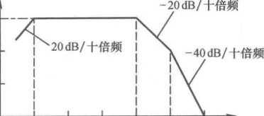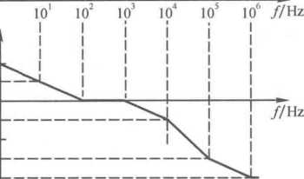

40

20

201gM|/dB,

60

90° 45°

0

-45°

-90° 一 135° -180°

图解P4.6

**4.7**电路如图P4.7所示。已知：晶体管的g/bb，、。.均相等，所有电容的容量均相等，静态

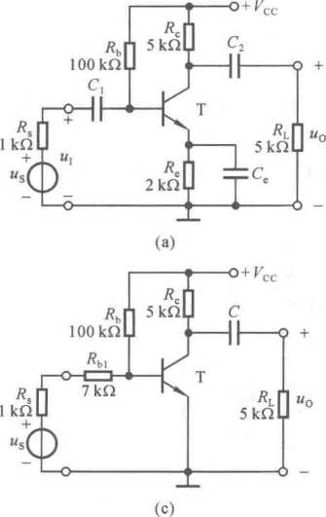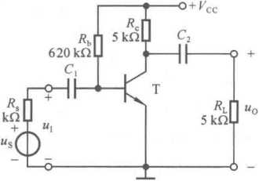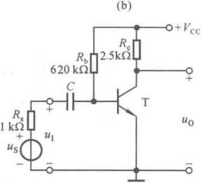

时所有电路中晶体管的发射极电流，eq均相等。

定性分析各电路，将结论填入空内。

图 P4.7

1. 低频特性最差即下限频率最高的电路是 ；
2. 低频特性最好即下限频率最低的电路是 ；
3. 高频特性最差即上限频率最低的电路是 o 解：(l)(a)；(2) (c);(3) (c)。

本题分析可参阅例4.3.3。

**4.8**在图P4.7(b)所示电路中，若要求G与％所在回路的时间常数相等，且已知％ = 1 kQ,则G ：。2 = ?若G与％所在回路的时间常数均为25 ms,则*C,q*各为多少？下限频率

解:⑴求解**c, :** *c2O*

根据C,(R.+/?i)= *C2(Rc+Rl),*将电阻值代入上式，求出

C, ： C2 = 5 ： 1

(2)求解的容量和下限频率。

*T*

*Ci=* R12.5 piF

1 5,

1

—R6.4 Hz

**ZTTT**

*fif丄臥、*①50 Hz

**4.9**在图P4.7(a)所示电路中，若*Ct*突然开路，则中频电压放大倍数九皿、&和兀各产生

什么变化(是增大、减小、还是基本不变)？为什么？

解:|A„.J将减小，因为在同样幅值的仏作用下，仃」将减小，随之减小，必然减小。 人减小，因为少了 一个影响低频特性的电容。

增大。因为C：会因电压放大倍数数值的减小而大大减小，所以虽然C：所在回落的等效电 阻有所增大，但时间常数仍会减小很多，故儿增大。

**4.10** 电路如图 P4.10 所示，已知 Cg, = Cgd = 5 PF,gm = 5 mS.C, =C2 = CS = 10 jlFo 试求九、儿 各约为多少，并写出九，的表达式。

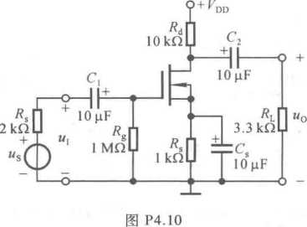

解：中频段电压放大倍数

氏

*A =* (-gmR‘L)R-gmK'LpT2.4

usm *r * r*、 O m L/ Om L

由于*C^c2 = c,,*而G所在回路的等效电阻远小于另两个电容所在回路的等效电阻，故可 以近似认为下限频率决定于c,所在回路的时间常数，即

. 1

-95.5 Hz

2寸氏〃厂)*C* 式中*RkC*分别是场效应管的源极电阻和电容。

先求出g-s之间的等效电容C；“再求解其所在回路的时间常数夫，即可得到上限频率，分析 如下：

C；. = C6! + (l+gm7?[)C8d-72 pF

*R = RJ/Rf*

1 1

扁=爲=2“(乩〃也)《「2伸.％「11 “氏

式中的为信号源内阻。

电压放大倍数

-12.4 -

*A r*

*us*

J姦丿 *f* l.lxlO6

0.13j/

1+j義)(

**4.11** 在图4.4.7(a)①所示电路中，已知*Rg = 2* Mft,/?d = = 10 kft,C=10 |xF；场效应管的

CBS = C8d = 4 PF,gm = 10 mSD试画出电路的波特图，并标出有关数据。

解：首先求出中频电压放大倍数、下限频率和上限频率，如下：

妃= -g„X = -50, 201g I *Aum* I =34 dB

. 1

1+j 1.1X106

/, = « 0.796 Hz

JL 27r(ftd+/fL)C

q. = q，+(i+g„,R：)Cq208 pF

1

*fa=* = 383 Hz

2W

"(f勺3南

(1)写出该放大电路的电压放大倍数的表达式；

其波特图参考图P4.2。

**4.12**已知一个两级放大电路各级电压放大倍数分别为

*~25)f [ _0_*”(吧)3斜

-2j/

①《模拟电子技术基础》(第五版)P200o

1. 求出该电路的儿和£各约为多少；
2. 画出该电路的波特图。

解：(1)电压放大电路的表达式

*... -50f2*

*Au* = ；

3圳】+屬3苻)

1. 由已知条件可得第一、二级放大电路的下限频率和上限频率，即

A,=4Hz. *fHI =* 105 Hz 九=50 Hz, /H2=105 Hz

由于/u»/L1，故该电路的下限频率 儿==50 Hz

由于 /h> =/h2 Jh « 0.643扁①= 64.3 kHz

1. 根据电压放大倍数的表达式变换可得

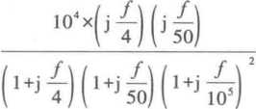

说明中频段电压放大倍数< =104,即增益为201g | | =80 dB,波特图如图解P4.12所示。

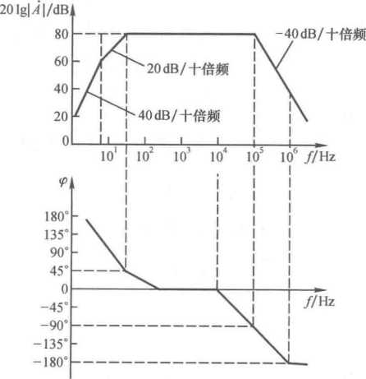

图解**P4.12**

**4.13**电路如图P4.13所示。试定性分析下列问题，并简述理由。

1. 哪一个电容决定电路的下限频率；
2. 若匸和T?静态时发射极电流相等，且而和C',相等，则哪一级的上限频率低。

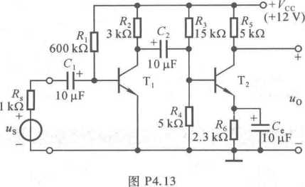

解：(1)因为图中所有电容的容量相等，而所在回路的等效电阻最小，所以决定电路下限 频率的是*C\**

*(2)*因*为*说明C,所在回路的时间常数大于所在回路的时间常数， 所以第二级的上限频率低。

**4.14** 利用Multisim来从下列几个方面研究图P4.7(b)所示电路的频率响应。

1. 设C,=e2 = 10 mF,分别测试它们所确定的下限频率；
2. 弓=。2=10 (xF时电路的频率响应及*GC* 取值对低频特性的影响；
3. 放大管的集电极静态电流对上限频率的影响。

解：用Multisim搭建图P4.7(b)所示电路，并接入测试仪器，如图解P4.14(a)所示。电路中 晶体管采用高频小功率晶体管，如ZTX325。用万用表测量晶体管集电极电位，可判断出其工作 状态；用函数发生器作信号源，并在放大电路输入端接1 kQ,等效为信号源内阻；用波特图仪测 量幅频特性。

也可用Multisim中的“交流分析”分析电路的频率响应，分析结果如图解P4.14(b)所示。

1. 测得图解P4.14(a)所示电路的增益为42.332 dB,下降约3 dB时的频率如表解P4.14.1 所示。

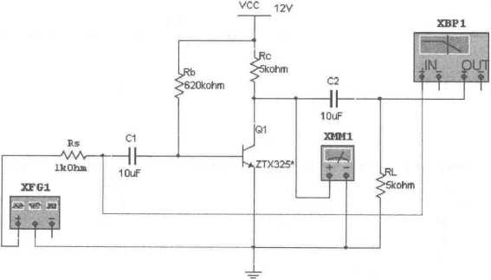

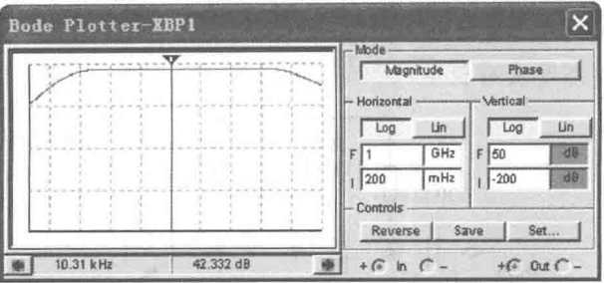

(a)

**Analy5?i« Grnphn**

**Exl« Edit tools**

□向**o|**砸电向：■ **I** h回同大**1/** 引功句亏 朗 蔔劇 **, AC Analysis |**

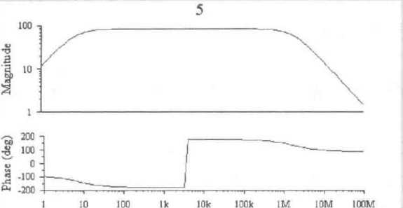

Frequency (Hz)

(b)

图解P4.14

由表可知，G所确定的下限频率约为10.444 Hz,C2所确定的下限频率约为1.684 Hzo

**表解** P4.14.1

|  |  |  |  |
| --- | --- | --- | --- |
| C/M | C2/jiF | Z/Hz | 增益/dB |
| 10 | 500 | 10.444 | 39.129 |
| 500 | 10 | 1.684 | 39.315 |

(2) 6=0 = 10试7时电路的频率响应及CIAC2取值对低频特性的影响，测试结果如表解

P4.14.2 所示。

**表解** P4.14.2

|  |  |  |  |  |
| --- | --- | --- | --- | --- |
| C./jxF | 。2/叩 | A/Hz | 增益/dB | 对儿的影响 |
| 10 | 10 | 10.953 | 39.242 | 原参数 |
| 20 | 10 | 5.821 | 39.257 | 减小 |

续表

|  |  |  |  |  |
| --- | --- | --- | --- | --- |
|  | C2/piF | £/Hz | 增益/dB | 对人的影响 |
| 5 | 10 | 22.897 | 39.504 | 增大 |
| 10 | 20 | 10.953 | 39.315 | 不变 |
| 10 | 5 | 12.17 | 39.46 | 增大 |
| 10 | 2 | 15.024 | 39.338 | 增大 |

由表可知，电路的下限频率主要决定于G所在回路的时间常数。G增大，下限频率明显减 小；G减小，下限频率明显增大。而由于。所在回路的等效电阻远大于G所在回路的等效电 阻，G增大几乎对下限频率无影响，只有当G减小到一定程度，下限频率才明显增大。

(3)放大管的集电极静态电流对上限频率的影响，测试结果如表解P4.14.3所示。

表解 **P4.14.3**

|  |  |  |  |  |
| --- | --- | --- | --- | --- |
| R/kQ | 〃cq/V | 焰/mA | 中频增益/dB | '/MHz |
| 500 | 2.95 | 1.81 | 40.927 | 43.804 |
| 600 | 4.284 | 1.543 *2* | 42.566 | 49.901 |
| 620 | 4.505 | 1.499 | 42.332 | 52.361 |
| 700 | 5.270 | 1.346 | 41.487 | 56.848 |
| 800 | 6.038 | 1.192 4 | 40.534 | 64.762 |

由表可知，当/cq减小时，电路的增益减小，而上限频率增大。

4.15 利用Multisim从下列两个方面研究图P4.10所示电路的频率响应。

1. 为改善低频特性，应增大三个耦合电容中哪一个的容量最有效？
2. 场效应管的漏极静态电流对上限频率的影响。

解：用Multisim搭建图P4.10所示电路，并接入测试仪器，如图解P4.15(a)所示。电路中场 效应管采用虚拟N沟道耗尽型MOS管，便于设置参数。例如，设置虚拟MOS管的沟道长度 Channel length =100 p_m、沟道宽度 Channel width = 100 p.m，设置模型参数 VT = I7cs(lh) = - 2 V , KP = 1 * 10'3 mA/V2,CGSO= 1 * 10-8 F/m,CGD0 = 2 * IO'8 F/m0

用万用表测量场效应管的栅极、源极和漏极静态电位，可判断出其工作状态；用函数发生器 作信号源，并在放大电路输入端接2 k。，等效为信号源内阻；用波特图仪测量幅频特性。

也可用Multisim中的“交流分析”分析电路的频率响应，分析结果如图解P4.15(b)所示。

(1)三个电容容量变化时对低频特性的影响如表解P4.15.1中测量值所示。

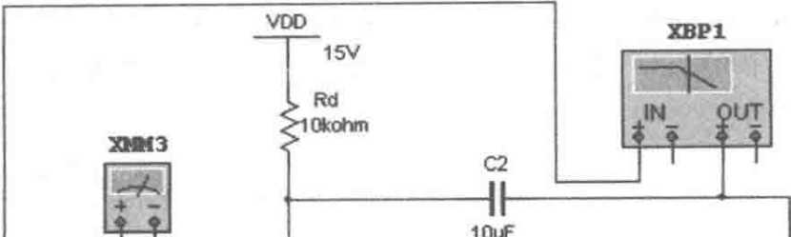

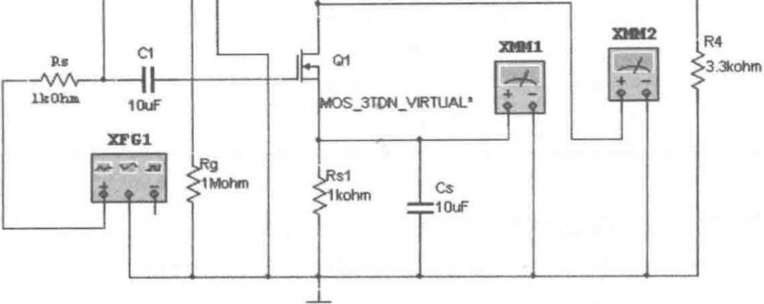

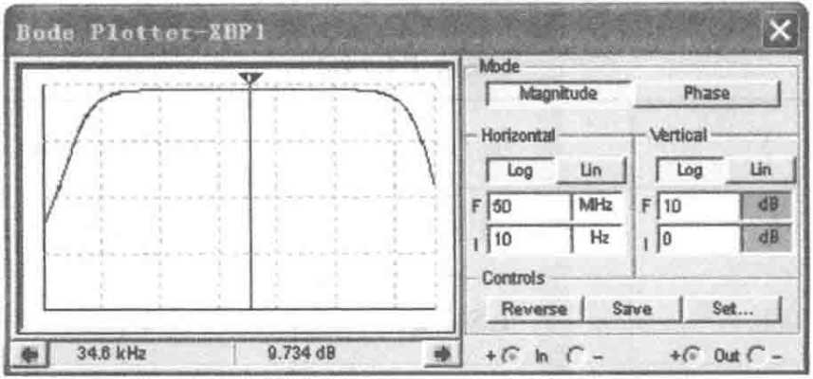

**(a)**

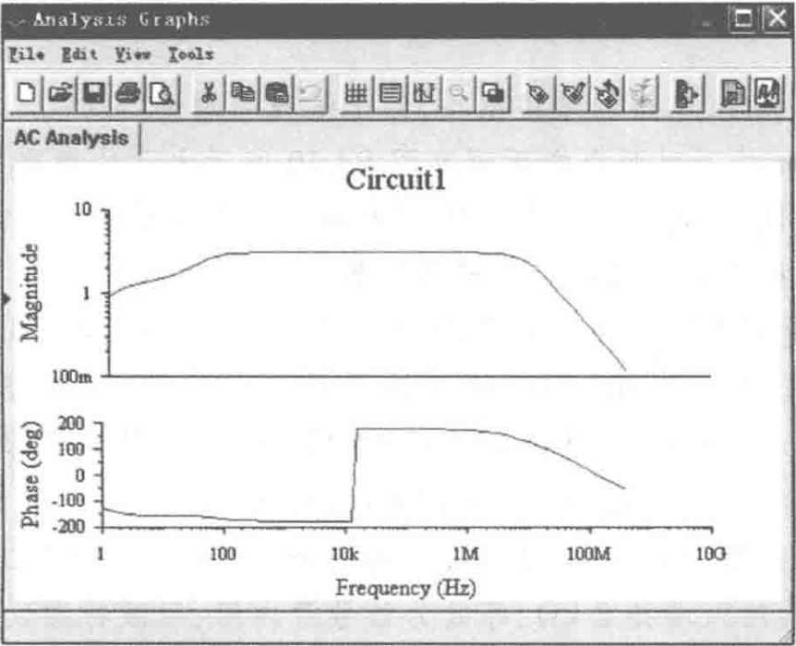

**(b)**

**IkOhm** iouf

VDD

15V

-Rd JOkohm

C2

10uF

图解P4.15

**.R1**

**：50MOhm**

100um 100um

m =10uF

•RL

：3.3kohm

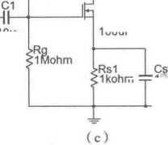

表解 **P4.15.1**

|  |  |  |  |  |
| --- | --- | --- | --- | --- |
| *C、/* jxF | C2/jiF | SF | "Hz | 对人的影响 |
| 10 | 10 | 10 | 27.694 | 原参数 |
| 20 | 10 | 10 | 27.694 | 基本不变 |
| 10 | 20 | 10 | 27.694 | 基本不变 |
| 10 | 10 | 20 | 13.378 | 明显减小 |

由表可知，为改善低频特性，应增大*C,o*

(2)为方便调节/凹，在场效应管的栅极与电源之间加电阻冬，构成工作点稳定电路，如图 解P4.15(c)所示。场效应管的漏极静态电流对上限频率的影响如表解P4.15.2所示。

表解 **P4.15.2**

|  |  |  |  |  |  |  |  |
| --- | --- | --- | --- | --- | --- | --- | --- |
| R/MQ | 心/kQ | Lq/v | "sq/V | Udq/V | ，DQ/mA | 中频增益/dB | 见/MHz |
| *8* | 1 | 0 | 0.763 932 | 7.361 | 0.763 4 | 9.734 | 36.257 |
| 50 | 1 | 0.293 829 | 0.930 006 | 5.7 | 0.93 | 10.848 | 34.829 |

由表可知，/凹增大，增益变大，上限频率减小。

第五章 放大电路中的反馈

在实用的放大电路中总要引入这样或那样的反馈，因而反馈是模拟电子技术基础课程的 重点。

**5.1**内容概要

本章的重点是反馈的基本概念及反馈的判断方法、负反馈放大电路的方块图及一般表达式、 深度负反馈条件下放大倍数的估算方法、负反馈对放大电路性能的影响和引入负反馈的原则，其 次是了解放大电路稳定性的判断方法和自激振荡的消除方法。

5.1.1反馈的概念

在电子电路中，将输出量（输出电压或输出电流）的一部分或全部通过一定的电路形式作用 到输入回路，用来影响其输入量（放大电路的输入电压或输入电流）的措施称为反馈。将反馈放 大电路的交流通路网络化后，按照功能可将其分为基本放大电路和反馈网络两部分，如图5.1.1 所示。前者用于放大信号，后者用于传递反馈信号；丸为输入量，丸为输出量，M为反馈量，丸 为净输入量。

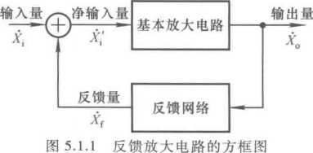

若反馈的结果使输出量的变化减小，则称之为负反馈；反之，则称之为正反馈。若反馈仅存 在于直流通路中，则称为直流反馈；若反馈仅存在于交流通路中，则称为交流反馈。本章重点研 究交流负反馈。

交流负反馈放大电路共有四种组态：电压串联负反馈，电压并联负反馈，电流串联负反馈，电 流并联负反馈。若反馈量取自输出电压，则称之为电压反馈；若反馈量取自输出电流，则称之为 电流反馈；输入量丸、反馈量丄和净输入量X；以电压形式相叠加，即*U. = U'+U,,*称为串联反馈； 以电流形式相叠加，即*I* 称为并联反馈。

5.1.2反馈的判断方法

观察放大电路输出回路和输入回路是否有通路相连接，即是否存在反馈通路，有反馈通路的

说明引入了反馈，否则没有引入反馈。观察反馈通路是存在于直流通路还是交流通路，若在直流 通路中存在反馈通路，则说明引入了直流反馈；若在交流通路中存在反馈通路则说明引入了交流 反馈。

通常用瞬时极性法来判断电路中引入的是正反馈还是负反馈（即反馈极性）。具体做法是， 加输入信号且规定其极性，并以此为依据判断放大电路中各级电路相关的电流和电压的极性，从 而获得输出信号的极性，最终得到反馈信号的极性；若净输入信号等于输入信号与反馈信号之 差，即反馈的结果使净输入量减小，则为负反馈；若净输入信号等于输入信号与反馈信号之和，即 反馈的结果使净输入量增大，则为正反馈。

对于交流负反馈放大电路。若净输入电压等于输入电压与反馈电压之差，则为串联反馈；若 净输入电流等于输入电流与反馈电流之差，则为并联反馈。令输出电压等于零（将输出端短 路），若反馈量随之为零，则为电压反馈；若反馈量依然存在，则为电流反馈。

在判断反馈性质时切记反馈量是仅仅决定于输出量和反馈网络的物理量。

5.1.3负反馈放大电路的方框图和一般表达式

任何负反馈放大电路均可用图5.1.2所示方框图来描述，上方的方框为负反馈放大电路的

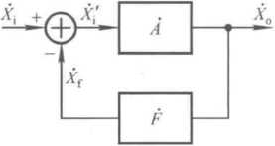基本放大电路，它是在断开反馈且考虑了反馈网络的负载效应 情况下得到的；下方的方框为反馈网络，它由决定反馈量与输 出量关系的所有元件组成。根据方框图和定义，可得基本放大 电路的放大倍数人、反馈系数*F*和反馈放大电路的放大倍数

图**5.1.2**负反馈放大电路的 方框图

4 *I*的表达式为

搭 **X**。 / **4 X**。 *A*

彳=一，*F= —— ,* **Ar = —= —^**

**X'.** *X X； 1+AF*

**I O 1**

式中』戶称为电路的环路放大倍数。

反馈的组态不同‘XqXf'X'X。的量纲也就不同，因而4、尸、丄的物理意义也不同，四种反 馈组态电路的方框图、它们的A ”、畐及其量纲如表5.1.1。

表**5.1.1**四种反馈组态的方框图及一览表

|  |  |  |  |  |  |  |  |  |  |
| --- | --- | --- | --- | --- | --- | --- | --- | --- | --- |
| 反馈 组态 | 方框图 | | | | | *A* | *F* |  | 功能 |
| 电压  串联 | C + |  |  | | | *U'、*  量纲为一 | 。一  量纲为一 | 量纲为一 | *板*控制*Uo* 电压放大 |
|  |  |  | |
| 十  o | — |  |  |
|  |  |  | |  |

续表

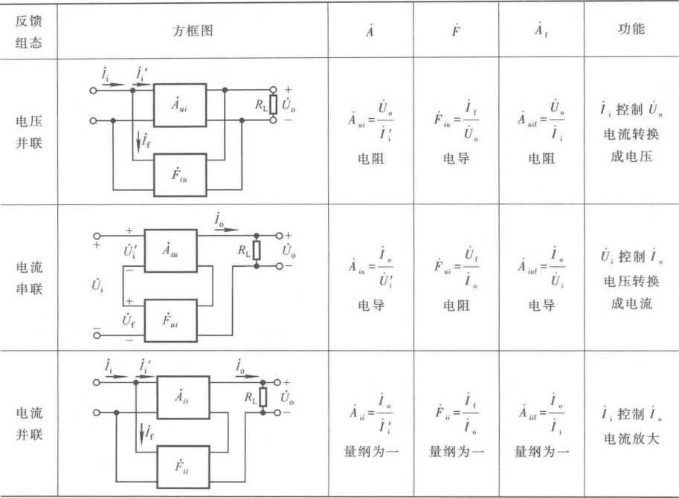

由表可知：

1. 对于电压串联负反馈电路,九为电压放大倍数；对于电压并联负反馈电路，也为输出电 压对输入电流的放大倍数，也称为互阻放大倍数；对于电流串联负反馈电路,九为输出电流对输 入电压的电压放大倍数，也称为互导放大倍数；对于电流并联负反馈电路,人『为电流放大倍数。
2. 虽然不同反馈组态量纲不同，但人与丸量纲相同。
3. 环路放大倍数4尸量纲为一，由于在负反馈条件下/i户＞0,故4和/■符号相同，都为“+” 或都为“-”。
4. 串联反馈适用于信号源为近似恒压源的情况，并联反馈适用于信号源为近似恒流源的 情况。换言之，若给串联反馈电路加恒流信号，则基本放大电路的净输入电压将不随反馈的强弱 而改变，因而反馈不起作用；同理，若给并联反馈电路加恒压信号，则基本放大电路的净输入电流 将不随反馈的强弱而改变，因而反馈不起作用。

5.14放大电路在深度负反馈条件下的放大倍数

一、深度负反馈的实质

在式(5.1.1)中，若环路放大倍数*AF»l,*则称之为深度负反馈，此时负反馈放大电路放大 倍数

— (5.1.2)

表明*X^X,,*即深度负反馈的本质是忽略净输入量，认为若电路引入了深度串联负反馈则*虾* 尾，若电路引入深度并联负反馈则I产九。

二、深度负反馈条件下的电压放大倍数

若求出四种组态负反馈放大电路的反馈系数已则可根据式(5.1.2)得到九,并可求出电压 放大倍数。若表5.1.1所示方框图中并联负反馈电路所加信号源为矿，且其内阻为氏，则四种组 态负反馈放大电路的电压放大倍数如表5.1.2所示。

表**5.1.2**四种组态负反馈放大电路的电压放大倍数

|  |  |  |  |  |  |  |  |
| --- | --- | --- | --- | --- | --- | --- | --- |
| 反馈  组态 | 电压串联 | 电压并联 | | 电流串联 | 电流并联 | | |
| 史**f**或 | **0。. 1** | *Uo* | *Auii* **1 1** | *uo .* **1** |  | *R"* **1** | *R'l* |
|  | **—— = 4心** |  | **= S5S •** | — R'l | **—=A** | **iif .** *=二 ~* |  |
|  |  |  | 冬 *F R.*  **UI** |  |  | *R- F\** | *R,* |

表中为电路输出端的总负载电阻。由表5.1.2可以看出，电压负反馈电路的电压放大倍数与 负载无关，说明其输出近似为恒压源；电流负反馈电路的电压放大倍数与负载电阻呈线性关系， 说明其输出近似为恒流源；电压放大倍数与放大管参数无关，因而稳定。而且3”、扇0”或 日娜的符号均相同。

三、由集成运放组成的四种组态负反馈放大电路

对于由集成运放组成的负反馈放大电路，在进行分析时，均可认为运放是理想运放，因而可 利用其工作在线性区所具有的“虚短”和“虚断”的特点求解电压放大倍数。理想运放组成的四 种组态负反馈放大电路及其电压放大倍数如表5.1.3所示。

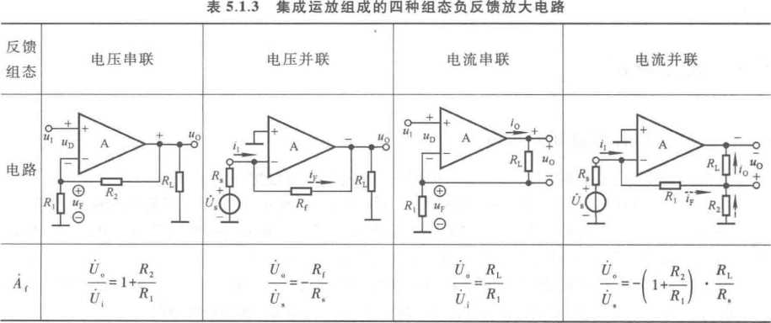

表中各电路中电压和电流的瞬时极性如图中所标注。

5.1.5负反馈对放大电路性能的影响

放大电路引入直流负反馈能够稳定静态工作点；引入交流负反馈能够改善多方面的性能，如 提高放大倍数的稳定性、展宽频带、减小非线性失真，改变输入电阻和输出电阻等。交流负反馈 对输入、输出电阻的影响如表5.1.4所示。

表**5.1.4**交流负反馈对输入电阻和输出电阻的影响

|  |  |  |  |  |
| --- | --- | --- | --- | --- |
| 反馈阻态 | 电压串联负反馈 | 电压并联负反馈 | 电流串联负反馈 | 电流并联负反馈 |
| 输入电阻 | 增大（8 ） | 减小**（0）** | 增大（8） | 减小**（0）** |
| 输岀电阻 | 减小**（0）** | 减小**（0）** | 增大（8 ） | 增大（8 ） |

注：表中括号内为理想情况下的数值。

在一定的需求下，根据表5.1.1所述各种组态负反馈所实现的功能和表5.1.4所述不同反馈 组态对输入电阻、输出电阻所产生的影响，应引入不同组态的负反馈。

5.1.6负反馈放大电路的稳定性

负反馈放大电路的级数愈多，反馈愈深，产生自激振荡的可能性愈大，因而实用的负反馈放 大电路以三级最常见。对于直接耦合方式组成的负反馈放大电路，则只可能产生高频振荡。对 于阻容耦合方式的负反馈放大电路，所用耦合电容、旁路电容的数目愈多，产生低频振荡的可能 性愈大。

若已知』戶的频率特性，设使201g|/iF|=0dB的信号频率为《，使附加相移甲'+扩=±180。 A F

的频率为Z）,则可以根据兀和f的关系判断电路的稳定性。若；0＜九，则电路不稳定，会产生自激 振荡；若AM,则电路稳定，不会产生自激振荡。为使电路具有足够的稳定性，幅值裕度应不大 于-10 dB且相位裕度应不小于45。。

为了消除电路在高频段所产生的自激振荡，可采用简单滞后补偿、密勒补偿、RC滞后补偿和 超前补偿等方法。为了消除电路在低频段所产生的自激振荡，应适当改变耦合电容和旁路电容 的容量。

**5.2**难点释疑

5.2.1电路中有无反馈的判断

观察放大电路，若其输出回路与输入回路有通路，则说明电路中引入了反馈。

在图5.2.1（a）中，可以清楚地看到，电阻冬将输出端与集成运放的反相输入端连接起来，故 电路引入了反馈。而在图（b）中，虽然输出端与输入回路无直接联系，但是发射极电阻*Re*将晶 体管输出回路的电流转换成电压来影响b-e间电压，因而也引入了反馈。

可见，反馈不一定从输出端引出。判断电路是否引入了反馈，要特别注意既在输出回路又在 输入回路的元件，正是它将输出量引回输入回路，形成反馈通路，如图（b）中的氏。

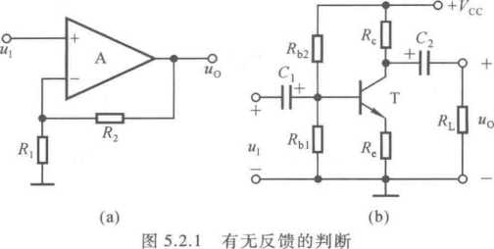

(a)从输出端引回反馈(b) *Rr*为反馈电阻

5.2.2反馈量仅仅决定于输出量

在反馈放大电路中，反馈量是仅仅决定于输出量的物理量；换言之，虽然反馈量总是表现为 某一电阻上的电压或电流，但却不是该电阻的实际电压或电流，而只是输出量作用的结果。

例如，在图5.2.2(a)所示电压并联负反馈放大电路中，K为反馈网络，它的实际电流

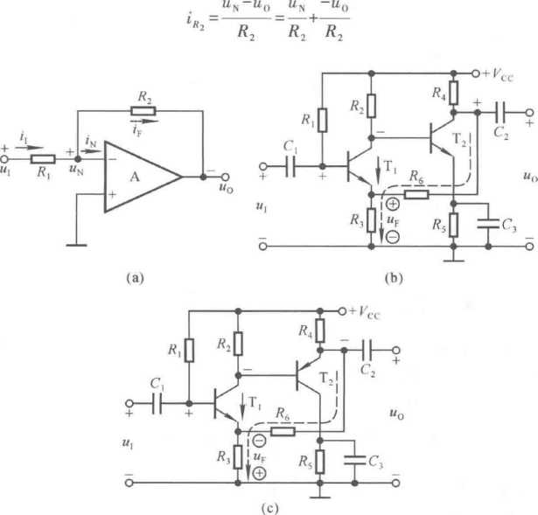

图**5.2.2**反馈量仅决定于输出量

(a)反馈电流的分析(b)反馈电压的分析(c)反馈量的极性

式中第一项是输入信号直接作用产生的电流，而第二项是输出电压作用的结果，因而反馈电流是 第二项，即

*ir = -u0/R2* （5.2.1）

可见，在求解反馈电流时应令输入信号直接作用的部分为零；即在图（a）电路中应令集成运放的 反相输入端接地，并根据反馈电流的表达式确定其方向，如图（a）中所示，也正是因为和歸 的叠加关系才判断出电路引入的是并联负反馈。

又例如，在图（b）所示电压串联负反馈放大电路中，此和珞组成反馈网络，在上获得反 馈电压。的实际电压为

“R产知珞+宀云'U<>

式中第一项是输入级信号作用产生的电压，上为卩管的发射极电流；第二项是输出电压作用的 结果，因而反馈电压是第二项，即

uF =— *• ua* （5.2.2）

用+珞

可见，在求解反馈电压时应令输入级作用的那一部分为零，即在图（b）电路中应令卩管的发射 极开路，并根据反馈电压的表达式确定其方向，如图（b）中所示，也正是因u,.uF和T,管“be的叠 加关系才判断出电路引入的是串联负反馈。

再例如，在图（c）所示电路中，输出电压与输入电压反相，北的实际电压为

*电* E1 3 /?6+K3 0

根据上述原则，可得反馈电压为

*R,*

*Uv = un*

*F r6+r3 0*

使T,管增大，故电路引入了正反馈。值得指出的是，溢在&上的压降与反馈电压极性相反； 按照电路工作原理，&的实际电压应为上“+”下“-”；可见，反馈量与实际电压或电流不一定是 同极性。

5.2.3 电压负反馈和电流负反馈

从放大电路与反馈网络在输出端的连接方式上看，负反馈放大电路引入的不是电压负反馈 就是电流负反馈。通常，电压反馈电路容易判断，因为它们的明显特征是从放大电路的输出端通 过电阻（或电阻电容）或直接引回到输入回路，如图5.2.2（a）.（b）所示。令输出电压U。为零，即 将输出端短路，从式（5.2.1）和（5.2.2）可以看出，两个电路的反馈量均随之为零，因而它们引入 的均为电压反馈。

图5.2.3（a）所示电路的瞬时极性如图中所标注，反馈电压使T,管b-e间电压减小，故引入 了负反馈，且为串联负反馈。令%=0,因为输出电流*i„*为T3管输出回路的电流（"或iE），仅受 其基极电流的控制，因而依然存在，使得反馈电压也依然存在，故电路引入的不是电压负反馈，而 是电流负反馈。应当指出，对于分立元件放大电路，其输出电流*io*往往是输出级的集电极电流 （或发射极电流），或者是场效应管的漏极电流（或源极电流）而不是负载电流*iLD*放大电路引入 电流负反馈稳定了引出反馈的那个支路的电流，使之等效电阻增大，近似为恒流源。在图(a)电 路中，矶〃乩的电流得到稳定，而负载电流*让*将随«L变化。

图5.2.3(b)所示电路的瞬时极性如图中所标注，反馈电流使集成运放反相输入端电流减小, 故引入了负反馈，且为并联负反馈。与上述分析相同，由于集成运放的输出电流受控于输出级的 输入电流，令"。=0,反馈电流依然存在，故电路引入的是电流负反馈。

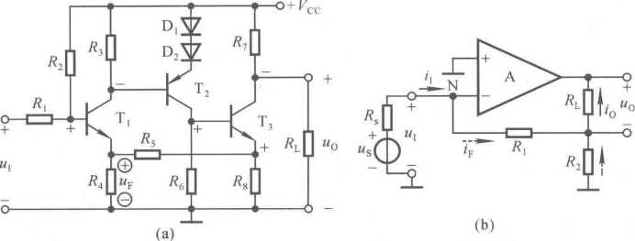

图**5.2.3**电流负反馈电路

(a)分立元件电路(b)集成运放电路

5.2.4反馈网络与反馈系数

既然反馈量无论是数值还是极性均仅仅决定于输出量，而反馈网络是以输出量作为输入、以 反馈量作为输出的网络，那么反馈网络就应该是输出量通过反馈通路能够产生作用的所有元件 所构成的网络。换言之，不能认为反馈网络就是连接放大电路输出回路和输入回路的一个电阻 或电阻、电容构成的一个支路。

例如，在图5.2.3(a)所示电路中，虽然由于氏使电路引入了反馈，但是反馈网络不仅仅由 *Rs*组成。因为输出电流祐先通过ff5和*R」、R，*两个支路分流，再经过/?5和*R4*分压，才在*R,*上 获得反馈电压，所以反馈网络由*凡、出、夫8*组成。断开匸管发射极，使输出电流单独作用，即可 得反馈电压，与输出电流之比即为反馈系数。根据本电路的瞬时极性可知*F*为号，为

*-ut RR*

*F =—=*

*I* **7?4+^5+^8**

**0**

再例如，在图5.2.3(b)所示电路中，虽然ft,将放大电路的输出回路和输入回路相连接形成 反馈通路，但是因为输出电流i0通过和&两个支路分流，才在此上获得反馈电流，所以反 馈网络由组成。令集成运放的反相输入端电位为零，即将其接地，使输出电流单独作用， 即可得反馈电压，与输出电流之比即为反馈系数。根据本电路的瞬时极性可知*F*为号，为

*i re 0*

由以上分析可知，求解反馈系数的步骤是：首先判断引入的交流负反馈的组态，从而确定输

出量和反馈量是电压还是电流；然后确定反馈网络的组成；最后令输出信号单独作用，求出网络的输出信号与输入信号之比，就是反馈系数。在求解过程中，可假设输岀量为独立源作用于反馈 网络。

5.2.5放大电路中存在两路级间反馈时的分析

当放大电路中引入了两路反馈时，应分别判断它们的极性。同时，明确两路反馈的目的，通 常它们的目的具有一致性。

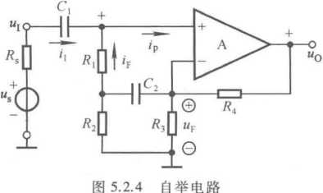例如，在图5.2.4所示电路中，电容C,和*C2* 对于交流信号均可视为短路。观察电路可知其 存在两路反馈，第一路为输出电压作用于乩和 并联电阻*R2//R3,*在*RJ/R,*上得到反馈电压；另 一路是输出电压通过在上产生反馈电流。 利用瞬时极性法可判断引入反馈的极性，如图中 所标注。因此，前者使集成运放的净输入电压减 小，为负反馈；后者使集成运放的净输入电流增 大，为正反馈。

根据负反馈组态的判断方法，第一路是串联负反馈，增大输入电阻。另一路虽然在某些方面 削弱了负反馈的影响，但在增大输入电阻这一点上与前者目的相同。可以想象，若断开G，则正 反馈不复存在，因为从集成运放同相输入端看进去的等效电阻趋于无穷大，所以电路的输入电阻 约为（R+%）。而引入正反馈后，％和夫3并联，从集成运放同相输入端看进去的等效电阻仍趋 于无穷大,K并联在集成运放的输入端，其电流为

*U土 u-ii{*

*1 o = =*

数值很小。«,等效到整个放大电路输入端的电阻为 *板 u；*

炽=厂=~ =-~r . R  
加 *u-u, u-ut*

在引入的负反馈足够深的情况下*，虾欢,*因而趋于无穷大，故整个电路的输入电阻也趋于无 穷大，使电路的输入电压近似等于信号源电压，即*U^U,a*即使技'，不趋于无穷大，其数值也非 常大，所以电路引入正反馈的结果是增大了输入电阻，使得输入电压升高。这种通过引入正反馈 提高输入电压的方法称为“自举”，这类电路称为自举电路。

5-2.6滞后补偿电容加在哪一级

当负反馈放大电路产生自激振荡时，需通过加补偿电路的方法消振，最简单易行的方法是加 滞后补偿电容，简单滞后补偿的缺点是使频带变窄。实际上，在放大电路的任何一级加滞后补 偿，都可以达到消振的目的，所不同的是补偿后对频带的影响不同。滞后补偿的原则是在消振的 前提下使放大电路频带的变化尽可能小。那么应在哪一级加消振电容呢？

若直接耦合放大电路引入交流负反馈，且反馈网络是纯电阻网络，则说明附加相移仅由放大

电路产生，也只可能产生高频振荡。在消振时，应在该放大电路中上限频率最低的一级加消振电 容，因而确定哪一级的上限频率最低是关键。根据频率响应的基本知识可知，对于共射放大电 路，上限频率

1

扁一2初C：

C；为发射结等效电容，R为C：所在回路的等效电阻。因此，最大的一级上限频率最低。 由于

因而电压放大倍数数值最大的往往是上限频率最低的。在三级电压放大电路中，中间级常为主 放大级，放大倍数的数值最大，因而消振电容常加在中间级放大管的基极和地之间或c-b之间。

例如，图5.2.3(a)所示电路中，由于第一级和第三级均在发射极有反馈电阻，电压放大倍数 的数值可能均比第二级小；因此，若产生高频振荡，则应考虑在L管基极与地之间或L的c-b 之间加一小电容。当然，电路如有具体参数，则可通过简单计算来准确判断。

**5.3**例題精解

本章习题主要围绕“会判、会算、会引、会判振消振”这“四会”的教学基本要求来拟定的。所 谓“四会”的“会判”，是指能够判断电路是否引入了反馈及反馈的性质；“会算”，是指能够估算 负反馈放大电路的反馈系数和放大倍数；“会引”，是指能够根据需求在放大电路中引入合适组 态的负反馈；“会判振消振”，是指能够判断负反馈放大电路的稳定性，并在其产生自激振荡时釆 取措施消振。

本章习题的常见类型为：

1. 对反馈基本概念的理解。
2. 反馈和反馈性质的判断方法;判断电路中是否引入反馈；若引入了反馈，则应区分引入 的是直流反馈还是交流反馈，是正反馈还是负反馈；若引入的是交流负反馈，则应区分引入的是 四种组态中的哪一种，等等。
3. 深度负反馈条件下放大倍数的估算方法。
4. 根据需求引入合适负反馈的原则及方法。
5. 根据环路增益的频率特性来判断电路闭环后是否稳定及简单的消振方法。

5.3.1反馈的概念

反馈的概念包括什么是反馈、直流反馈和交流反馈、正反馈和负反馈、电压反馈和电流反馈、 串联反馈和并联反馈、负反馈放大电路的方块图，什么样的负反馈放大电路容易产生高频或低频 振荡，等等。

【例**5.3.1］**在括号内填入“V”或“X”，表明下列说法是否正确。

1. 若从放大电路的输出回路有通路引回到其输入回路，则说明电路引入了反馈。( )
2. 若放大电路的放大倍数为“+”，则引入的反馈一定是正反馈，若放大电路的放大倍数为

则引入的反馈一定是负反馈。( )

1. 直接耦合放大电路引入的反馈为直流反馈，阻容耦合放大电路引入的反馈为交流反馈。 ( )
2. 既然电压负反馈可以稳定输出电压，即负载上的电压，那么它也就稳定了负载电流。 ( )
3. 若放大电路的净输入电压等于输入电压与反馈电压之差，则说明电路引入了串联负反

馈；若净输入电流等于输入电流与反馈电流之差，则说明电路引入了并联负反馈。( )

1. 将负反馈放大电路的反馈断开，就得到它方框图中的基本放大电路。( )
2. 反馈网络是由影响反馈系数的所有的元件组成的网络。( )
3. 阻容耦合放大电路的耦合电容、旁路电容越多，引入负反馈后，越容易产生低频振荡。 ( )

提示：本题考查是否掌握反馈的有关概念，几乎包括了所有的基本概念。

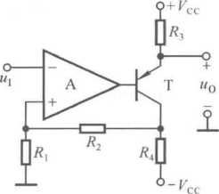解：(1)通常，将输出量引回并影响净输入量的电流通路称 为反馈通路。反馈是指输出量通过一定的方式回授，影响净输 入量。因而只要输出回路与输入回路之间有反馈通路，就说明 电路引入了反馈，而反馈通路不一定将放大电路的输出端和输 入端相连接。例如，在图5.3.1所示反馈放大电路中，&构成反 馈通路，但它并没有把输出端和输入端连接起来，故本题说法 正确。

图**5.3.1** 例**5.3.1**解图

(2)正、负反馈决定于反馈的结果是使净输入量或输出量的 变化增大了还是减小了，若增大则为正反馈，否则为负反馈；与 放大电路放大倍数的极性无关。换言之，无论放大倍数的符号是“+”还是“-”，放大电路均既可 引入正反馈，又可引入负反馈，故本题说法错误。

1. 直流反馈是放大电路直流通路中的反馈，交流反馈是放大电路交流通路中的反馈，与放 大电路的耦合方式无直接关系。本题说法错误。
2. 电压负反馈稳定输岀电压，是指在输出端负载变化时输出电压变化很小，因而若负载变 化则其电流会随之变化，故本题说法错误。
3. 根据串联负反馈和并联负反馈的定义，本题说法正确。
4. 本题说法错误。负反馈放大电路方框图中的基本放大电路需满足两个条件，一是断开 反馈，二是考虑反馈网络对放大电路的负载效应。虽然本课程并不要求利用方块图求解负反馈 放大电路，但是应正确理解方块图的组成。
5. 反馈网络包含所有影响反馈系数的元件组成反馈网络。例如，在图5.3.1所示电路中， 反馈网络由«,、冬和组成，而不仅仅是K，故本题说法正确。
6. 在低频段，阻容耦合负反馈放大电路由于耦合电容、旁路电容的存在而产生附加相移, 若满足了自激振荡的条件，则产生低频振荡。根据自激振荡的相位条件，在电路中有三个或三个 以上耦合电容、旁路电容，就有可能产生低频振荡，而且电容数量越多越容易产生自激振荡，故本 题说法正确。

综上所述，答案为(1) V,(2) x,(3) x,(4) x,(5) V,(6) x,(7) V,(8) Vo

5.3.2反馈的判断

反馈的判断方法可简述为：①有无反馈“找联系”，即找输出回路和输入回路之间有无连接 的通路;②直流反馈和交流反馈“看通路”，即看反馈是在直流通路还是在交通通路中；③正、负 反馈的判断釆用瞬时极性法，看反馈的结果是使净输入量增大还是减小；④电压反馈和电流反 馈的判断是令输出电压为零，前者反馈量为零，后者反馈量依然存在；⑤串联反馈和并联反馈的 区别是输入量、净输入量和反馈量是以电压的方式叠加还是以电流的方式叠加，前者为串联反 馈，后者为并联反馈。切记反馈量仅仅决定于输出量。

从理论上讲，在判断交流反馈时应画出放大电路的交流通路，但实际上，若研究原电路中 各电量瞬时的变化，则就是考虑动态信号的作用，因而不必画出交流通路。此外，通常研究的 对象是级间反馈，即连接整个电路输出回路与输入回路的反馈，而不是每一级电路的局部 反馈。

一、集成运放电路中反馈的判断

【例5.3.2］判断图5.3.2所示各电路中是否引入了反馈;若引入了反馈，则判断是正反馈还 是负反馈，是直流反馈还是交流反馈；若引入了交流负反馈，则判断是哪种组态的负反馈。设图 中所有电容对交流信号均可视为短路。

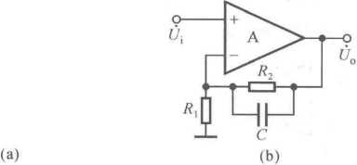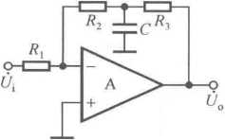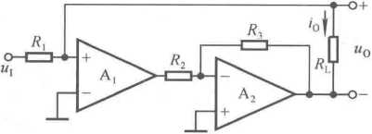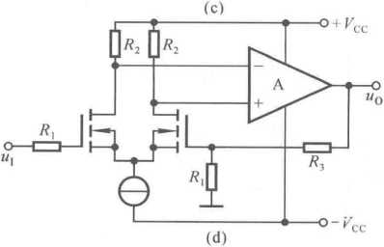

提示：本题考查是否掌握判断反馈的基本方法。反馈的判断是本课程的基本要求，包括有无 反馈、直流反馈和交流反馈、正负反馈、交流负反馈的四种组态等反馈性质的判断方法。正确理 解反馈的概念是正确判断反馈的基础；不但如此，反馈的判断还涉及放大电路的组成及有关放大 的概念。因而此类题目具有一定的综合性。

应当注意的是，对于集成运放组成的反馈放大电路，在判断反馈极性时，电路的净输入电压 往往指集成运放两个输入端所加的差模电压,净输入电流往往指集成运放某个输入端的输入电 流。实际上，在判断反馈极性的同时就可以判断出是串联反馈还是并联反馈。对于单个集成运 放，若反馈网络为电阻、电容等无源元件组成，则反馈引回到反相输入端的为负反馈，引回到同相 输入端的为正反馈。

解：在电路(a)中，K和&把输出端与集成运放的反相输入端连接起来，故电路中引入了反 馈；在其交流通路中电容C短路，如图5.3.3(a)所示，株和*玦*分别接在集成运放的输入端和输 出端，无反馈通路；故电路中只引入了直流反馈，没有交流反馈。断开电容C就得到直流通路, 若输出端电位由于某种原因升高，集成运放反相输入端电位将随之升高，则使输出端电位降低， 说明电路引入的是直流负反馈。

在电路(b)中，断开电容C就得到直流通路，输出端电位通过&作用于反相输入端，故电路 引入了直流负反馈。将电容C短路就得到其交流通路，如图5.3.3(b)所示，输出电压全部作为 反馈电压作用于反相输入端，故电路引入了交流负反馈，且为串联负反馈；令打。=0,则尾=0,故 电路引入了电压负反馈。因此，该电路既引入了直流负反馈又引入了电压串联交流负反馈。

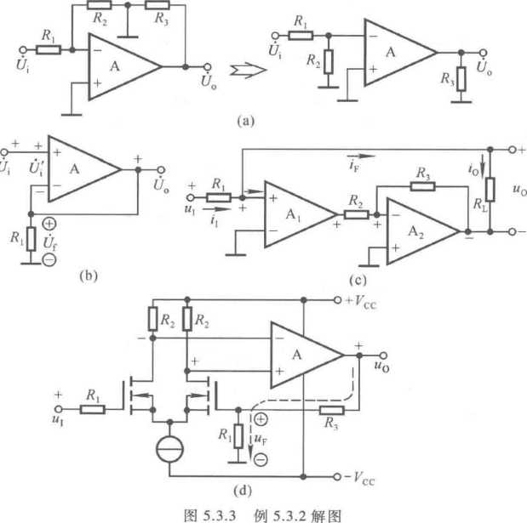

电路（c）采用直接耦合方式,且反馈通路中无电容，输岀回路与输入回路靠*Ri*连接，故电路中 交、直流反馈共存。设输入电压％对“地”为“+”，利用瞬时极性法可得电路各点的电位极性及电流 的方向，如图5.3.3（c）中所标注。由于集成运放的输出端电位为使反馈电流*iT*如图中所示方 向，集成运放的输入电流等于输入电流i,与iF之差，故电路引入了并联负反馈。令%=0,iF依然 存在,故电路引入了电流负反馈。因此，该电路引入了直流负反馈和电流并联交流负反馈。

与电路（c）相同，电路（d）采用直接耦合方式，且反馈通路中无电容，输出回路与输入回路靠 *R3*连接，故电路中交、直流反馈共存。设输入电压％对“地”为“+”，利用瞬时极性法可得电路各 点的电位极性方向，如图5.3.3（d）中所标注。由于输出端电位为“+”，输出电压作用于*R,、Ri*产 生电流，在上得到的电压即是反馈电压*uFO u,*与*ur*之差为场效应管差分电路的差模输入， 故电路引入了串联负反馈。令% = 0,则心=0,故电路引入了电压负反馈。因此，该电路引入了 直流负反馈和电压串联交流负反馈。

二、分立元件放大电路中反馈的判断

【例5.3.3】 试判断图5.3.4所示各电路中是否引入了反馈。若引入了反馈；则判断是正

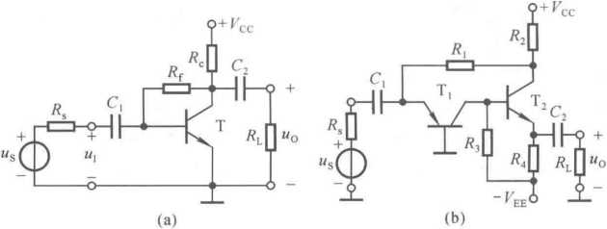

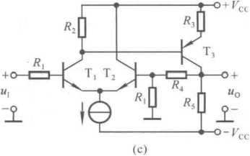

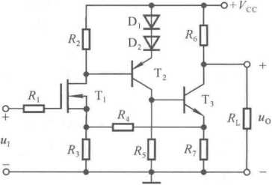

(d)

反馈还是负反馈，是直流反馈还是交流反馈。若引入了交流负反馈，则判断是哪种组态的负反 馈。设图中所有电容对交流信号均可视为短路。

提示：本题考查是否掌握分立元件放大电路反馈的判断方法。

分立元件放大电路反馈的判断与集成运放反馈放大电路相比有其特殊性。

1. 正确判断反馈极性的基础是能够正确判断各级电路的基本接法(共射、共基、共集、共 源、共漏、共栅接法)，从而得出各级电路输出与输入的相位关系。

不同接法基本放大电路输出电压日。与输入电压女的极性关系如表5.3.1所示。

表**5.3.1**基本放大电路输出电压与输入电压的相位关系

|  |  |  |  |  |  |  |
| --- | --- | --- | --- | --- | --- | --- |
| 基本接法 | 共射 | 共集 | 共基 | 共源 | 共漏 | 共栅 |
| *uo*与*U,*的极性关系 | 反相 | 同相 | 同相 | 反相 | 同相 | 同相 |

1. 电路的净输入电压往往指输入级放大管输入回路所加的电压(如晶体管的b-e或e-b 间的电压、场效应管的g-s或s-g间的电压)，净输入电流往往指输入级放大管的基极电流、射极 电流或源极电流。在电流负反馈放大电路中，输出电流往往指输出级晶体管的集电极电流、发射 极电流或场效应管的漏极电流、源极电流。

解：在图5.3.4(a)所示电路中，&将输出回路与输入回路连接起来，故电路引入了反馈；且 反馈既存在于直流通路又存在于交流通路，故电路引入了直流反馈和交流反馈。利用瞬时极性 法，在规定输入电压瞬时极性时，可得到放大管基极、集电极电位的瞬时极性以及输入电流、反馈 电流方向，如图5.3.5(a)所示。晶体管的基极电流等于输入电流与反馈电流之差，故电路引入了 负反馈，且为并联负反馈。当输出电压为零(即输出端短路)时，叫将并联在T的b-e之间，如图 5.3.5(a)中虚线所示。此时尽管比中有电流，但这个电流是u,作用的结果，输出电压作用所得 的反馈电流为零，故电路引入了电压负反馈。综上所述，电路引入了直流负反馈和交流电压并联 负反馈。

在图5.3.4(b)所示电路中，将输出回路与输入回路连接起来，故电路引入了反馈；且反馈 既存在于直流通路又存在于交流通路，故电路引入了直流反馈和交流反馈。利用瞬时极性法，在 规定输入电压瞬时极性时，可得到放大管各极电位的瞬时极性以及输入电流、反馈电流方向，如 图5.3.5(b)所示。由于反馈减小了 T,管的射极电流，故电路引入了并联负反馈。令输出电压为 零，由于马管的集电极电流(为输出电流)仅受控于它的基极电流，且/?,、冬对其分流关系没 变，反馈电流依然存在，故电路引入了电流负反馈。综上所述，该电路引入了直流负反馈和交流 电流并联负反馈。

在图5.3.4(c)所示电路中，R,在直流通路和交流通路中均将输出回路与输入回路连接起 来，故电路引入了直流反馈和交流反馈。按u,的假设方向，可得电路中各点的瞬时极性，如图 5.3.5(c)所示。输出电压u。作用于在凡上产生的电压就是反馈电压心，它使得差分管 的净输入电压减小，故电路引入了串联负反馈。由于旳・取自于约，电路引入了电压负反馈。综 上所述，电路引入了直流负反馈和交流电压串联负反馈。

根据上述分析方法，图5.3.4(d)所示电路的瞬时极性如图5.3.5(d)所示。电路引入了直流 负反馈和交流电流串联负反馈。

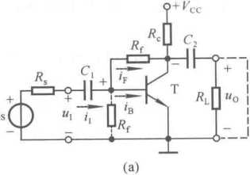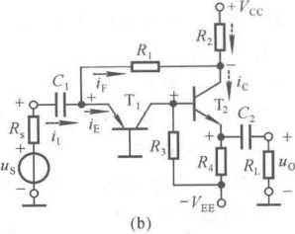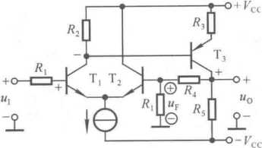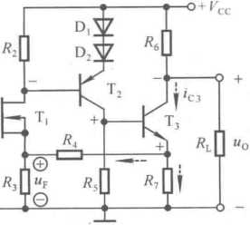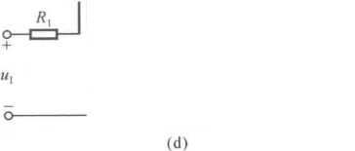从图5.3.4(b)和(d)所示电路可知，它们的输出电流均为输出级放大管的集电极电流，而不 是负载中的电流。

图5.3.5例5.3.3解图

三、自举电路的分析

【例**5.3.4］**图5.3.6所示电路为自举电路，试分析所引入的正反馈和负反馈。设所有电容 对交流信号均可视为短路。

提示：考查是否能够灵活掌握反馈的判断方法，并用来 分析有多路反馈的放大电路。

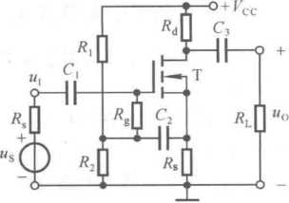在实用的放大电路中，有时也引入正反馈来改善性能。 当然，正反馈不宜太强，否则易产生自激振荡。自举电路是 典型的利用交流正反馈提高输入电阻的电路，因而在信号 源电压不变的情况下使输入电压增大，即放大电路输入端 动态电位升高，因其通过自身升高输入端电位，故而得名。

通常，自举电路中的正反馈通过电容耦合。

当放大电路中引入了两路反馈时，应分别判断它们的极性。同时，搞清两路反馈的目的，通 常它们的目的具有一致性。

解：在图5.3.6所示电路中，由于所有电容对于交流信号均可视为短路，其交流通路如图 5.3.7(a)所示。观察电路可知其存在两路反馈，一路是漏极动态电流在«,和并联电阻*R\H Ri* 上产生反馈电压，影响g-s电压；另一路是源极动态电压通过*R，*反馈至栅极，影响栅极电位。利 用瞬时极性法可判断引入反馈的极性，如图中所标注。前者使g-s电压减小，因而为负反馈；后 者使栅极电位升高，因而为正反馈。

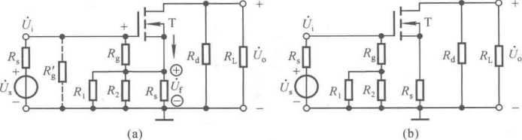

图5.3.7 例5.3.4解图

可以想象，若在图5.3.6所示电路中没有电容％,则其交流通路如图5.3.7(b)所示，由于电 路中场效应管输入回路的等效电阻为无穷大，输入电阻近似为(也+心〃珞)。

当有电容*C2*时，即电路引入正反馈后，也的电流

*Ir =*

设*R,*等效到输入端的电阻为如图5.3.7(a)中虚线所示，其电流不变，但其阻值与*R.*的 关系为

*u；*

*R；=*  = = ・ 氏

8竺竺竺*Ui 6*

由于与*ua*差值很小，使R'g»R,。在认为场效应管栅极不取电流的情况下，输入电阻约为 可见引入正反馈后使输入电阻大大提高。

5-3.3放大电路中负反馈的引入

根据负反馈对放大电路的影响，可在不同需求下引入不同组态的负反馈。引入负反馈的基 本原则如下：

1. 若要稳定静态工作点，则应引入直流负反馈。直流负反馈能够克服直接耦合放大电路 的零点漂移。
2. 若要改善放大电路的性能，则应引入交流负反馈。交流负反馈能够提高放大倍数的稳 定性，改变输入电阻和输出电阻，展宽频带，减小非线性失真等。若要稳定输出电压，则应引入电 压负反馈；若要稳定输出电流，则应引入电流负反馈；换言之，引入电压负反馈会使输出电阻减 小，而引入电流负反馈会使输出电阻增大。若要增大输入电阻，则应引入串联负反馈；若要减小 输入电阻，则应引入并联负反馈。

应当注意，不同组态负反馈放大电路放大倍数的物理意义不同，量纲也就不同，因此稳定和 展宽频带的对象也不同。不同组态交流负反馈放大电路放大倍数、所实现的功能以及反馈对输 入电阻和输出电阻的影响如表5.1.1和表5.1.4所示。

一、反馈的选择

【例**5.3.5]** 选择合适的答案填入空内。

1. 为了实现下列目的，应引入

A.直流负反馈 B.交流负反馈

1. 为了稳定静态工作点，应引入 ；
2. 为了稳定放大倍数,应引入 ;
3. 为了改变输入电阻和输出电阻，应引入 ;
4. 为了抑制温漂，应引入 ;
5. 为了展宽频带，应引入 。
6. 交流负反馈有以下几种情况：

A,电压 B.电流 C.串联 D.并联

1. 为了稳定放大电路的输出电压,应引入 负反馈；
2. 为了稳定放大电路的输出电流，应引入 负反馈；
3. 为了增大放大电路的输入电阻，应引入 负反馈;
4. 为了减小放大电路的输入电阻，应引入 负反馈；
5. 为了增大放大电路的输出电阻，应引入 负反馈；
6. 为了减小放大电路的输出电阻，应引入 负反馈。
7. 已知交流负反馈有四种组态：

A.电压串联负反馈 B.电压并联负反馈

C.电流串联负反馈 D.电流并联负反馈

1. 欲得到电流-电压转换电路，应在放大电路中引入 ;
2. 欲将电压信号转换成与之成比例的电流信号，应在放大电路中引入 ;
3. 欲减小电路从信号源索取的电流，增大带负载能力，应在放大电路中引入
4. 欲从信号源获得更大的电流，并稳定输出电流，应在放大电路中引入 。

提示：考査是否掌握各种反馈对放大电路性能的影响。

解：(1)稳定静态工作点应引入直流反馈，改变动态性能应引入交流反馈，故答案为①A, ②B,③B,④A,⑤B。

1. 电压负反馈稳定输出电压，使输出电阻减小；电流负反馈稳定输出电流，使输出电阻增 大；串联负反馈使输入电阻增大；并联负反馈使输入电阻减小。故①A,②B,③C,④D,⑤B, ⑥A。
2. ①电流-电压转换电路的输入量为电流，输出量为电压，因而电路应引入电压并联负 反馈。
3. 将电压信号转换成与之成比例的电流信号，需引入电流串联负反馈。
4. 减小电路从信号源索取的电流，增大带负载能力，就是要增大输入电阻，减小输出电阻， 故应引入电压串联负反馈。
5. 从信号源获得更大的电流就是要减小输入电阻，又要稳定输出电流，故应引入电流并联 负反馈。

综上所述，答案为：①B,②C,③A,④D。

二、利用集成运放组成负反馈放大电路

【例5.3.6】用集成运放和若干电阻分别完成以下功能，要求画出电路来，并求出它们的反 馈系数。

1. 具有稳定的电压放大倍数的放大电路；
2. 具有稳定的电流放大倍数的放大电路；
3. 实现电压-电流转换；
4. 实现电流-电压转换。

提示：考查是否熟悉用集成运放组成的负反馈放大电路。

目前，在没有特殊要求的情况下，实用放大电路几乎均由集成运放组成，而实用的放大电 路总要引入这样或那样的反馈。因此，熟悉由集成运放组成的负反馈放大电路就显得非常 重要。

信号源有电压源和电流源之分，对于前者，放大电路应具有比信号源内阻大得多的输入电 阻，以获取更大的输入电压，因而应引入串联负反馈；对于后者，放大电路应具有比信号源内阻小 得多的输入电阻，以获取更大的输入电流，因而应引入并联负反馈。负载电阻对放大电路输出信 号的要求有两种，一种为稳定的电压，即希望放大电路的输出近似为恒压源，输出电阻尽可能小， 因而需引入电压负反馈；一种为稳定的电流，即希望放大电路的输出近似为恒流源，输出电阻尽 可能大，因而需引入电流负反馈。所以，从输入量和输出量是电压还是电流就可以判断出需要引 入的交流负反馈的组态。

解：要求(1)的输入量和输出量均为电压，故应引入电压串联负反馈，如图5.3.8(a)所示。 和*R2*组成反馈网络，故反馈系数

0比+珞

要求(2)的输入量和输出量均为电流，故应引入电流并联负反馈，如图5.3.8(b)所示。/?,和 *R2*组成反馈网络，故反馈系数

.=4 =亠

*L*汽1+夫2

要求(3)的输入量为电压，输出量为电流，故应引入电流串联负反馈，如图5.3.8(c)所示。 *R®* 和组成反馈网络，输出电流通过*R,*和*R2.R,*两个支路分流，在*R,*上的压降就是反馈 电压。因而反馈系数为

户_仇=

A *R1+R2+R3*

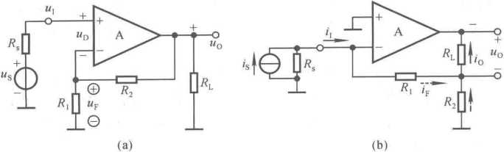

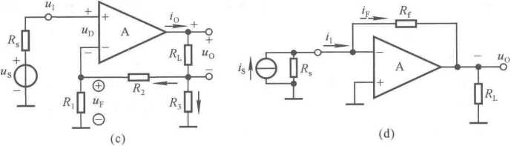

图5.3.8 例5.3.6解图

要求(4)的输入量为电流，输出量为电压，故应引入电压并联负反馈，如图5.3.8(d)所示。

各电路的瞬时极性如图中所标注。*R,*组成反馈网络，故反馈系数

在理想信号源情况下，图5.3.8(a)和(c)中的*R\**为零，图5.3.8(b)和(d)中的出为无穷大。

应当指出，图5.3.8所示电路不是唯一的答案。

三、根据需求在具体的放大电路中引入合适的负反馈

【例**5.3.7］**电路如图5.3.9所示，试合理连线，引入合适组态的反馈，分别满足下列要求。

(1)减小放大电路从信号源索取的电流，并增强带负载能力；

(2)减小放大电路从信号源索取的电流，稳定输出电流。

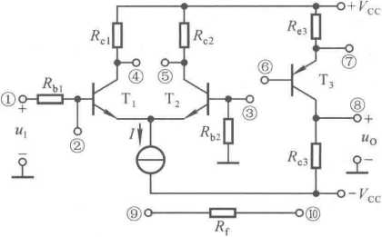

提示：考查是否能够根据需求在分立元件放大电路中引入负反馈。

在分立元件放大电路中正确地引入负反馈，除了要掌握反馈的概念、负反馈对放大电路性能 的影响等外，还要熟悉基本放大电路各种接法的基础知识，因而使得此类题目具有一定的综合性 和难度。

解：图示电路的第一级为差分放大电路，输入电压u,对“地”为“+”时差分管T,的集电极 （即④）电位为“-”，L的集电极（即⑤）电位为“+”。第二级为共射放大电路，若L管基极（即 ⑥）的瞬时极性为“+”，则其集电极（即⑧）电位为“，发射极（即⑦）电位为“+” ；若反之，则⑧ 的电位为“+”，⑦的电位为“-”。

（1） 减小放大电路从信号源索取的电流，即增大输入电阻；增强带负载能力，即减小输出电 阻；故应引入电压串联负反馈。

因为要引入电压负反馈，所以应从⑧引出反馈；因为要引入串联负反馈，以减小差分管的净 输入电压，所以应将反馈引回到③，故而应把电阻*R,*接在③、⑧之间。犬险上获得的电压为反馈 电压，极性应为上“+”下即③的电位为“ + ”。因而要求在输入电压对“地”为“+”时⑧的电 位为“+”，由此可推导出⑥的电位为，需将⑥接到④。

结论是，需将③接⑨、⑩接⑧、⑥接④。

（2） 减小放大电路从信号源索取的电流，即增大输入电阻；稳定输出电流，即增大输出电阻； 故应引入电流串联负反馈。

根据上述分析，Rr的一端应接在③上；由于需引入电流负反馈，比的另一端应接在⑦上。为 了引入负反馈，要求⑦的电位为“+”，由此可推导出⑥的电位为“+”，需将⑥接到⑤。

结论是，需将③接⑨、⑩接⑦、⑥接⑤。

【例**5.3.8**】 电路如图5.3.10所示，为了稳定电流表中的电流，请引入交流负反馈。

提示：本题考查是否掌握在放大电路中引入负反馈的方法。

对于初学者，在引入交流负反馈时，往往特别注意输出回路与输入回路如何连接，即反馈 的组态，而忽略了反馈极性，结果引入了正反馈。应当指出，对于多级放大电路，在不改变其 内部接法的情况下，不可能分别引入四种组态的交流负反馈。例如，若电路能引入电压串联 负反馈，则一定不可能引入电流串联负反馈。本题中，为了稳定电流表的电流则必须引入电 流负反馈，因而在求解本题时首先应判断该电路是能够引入电流串联负反馈还是电流并联负 反馈。

解：为了稳定电流表中的电流，需引入电流负反馈。由于电流表中的电流等于晶体管的发射 极电流，因而应从T的集电极引出反馈。设输入电压对“地”为“+”，则各点电位的瞬时极性如图 5.3.11所示。为使引人的反馈为负反馈，R,应接在集成运放的同相输入端，即必须引入电流串 联负反馈，如图5.3.11所示。

5-3.4负反馈放大电路的分析估算

负反馈放大电路的分析估算，就是求解其反馈系数和深度负反馈条件下的放大倍数、电压放 大倍数。从表5.1.1可知不同组态负反馈放大电路放大倍数的物理意义。由于电子电路在测试 时总是通过测量电位来获得电压和电流的，因而无论哪种组态的负反馈放大电路,通常还关心它 们的电压放大倍数。

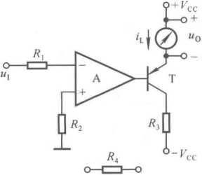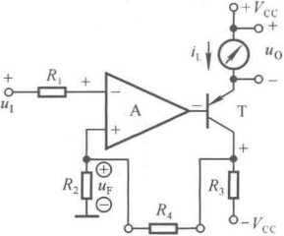

图5.3.10 例5.3.8电路图

图5.3.11例5.3.8解图

1. 对于集成运放组成的放大电路，首先应确认电路中引入了负反馈，然后将集成运放参数 理想化，利用其具有“虚短”和“虚断”的特点求解。求解时，首先列出关键节点的电流方程。所 谓“关键节点”，指的是与输入、输出产生关系的节点，如集成运放的同相输入端和反相输入端。 然后求解方程，即可得到输出量与输入量的关系，即放大倍数和电压放大倍数。

还可用下面所述分立元件负反馈放大电路的分析方法来求解由集成运放组成的负反馈放大 电路。

1. 对于由分立元件组成的负反馈放大电路，在深度负反馈条件下，通过估算也可以方便地 得到电压放大倍数。在分析放大倍数时，应首先正确判断电路的反馈组态；然后求解反馈系数 。，最后得到放大倍数Af(«l/F)和电压放大倍数九’或4心。对于并联负反馈电路，通常求解其 七(&" = *U„/U,*或4卿=Au0/Aus)；对于串联负反馈电路，通常求解<(< = *Uo/U,*或*Au! =* Au。/ Aus)o求解过程可简述如下：

判断反馈组态♦分离出反馈网络一求解户-求解九

求解九減*Au.,*

四种组态负反馈放大电路反馈系数和电压放大倍数的表达式如表5.3.2所示。

表**5.3.2**负反馈放大电路的反馈系数和电压放大倍数

|  |  |  |
| --- | --- | --- |
| 反馈组态 | *F* | 深度负反馈条件下九**f**或/**L,**表达式 |
| 电压串联 | *. %*  *Fg=有*量纲为一 | ；*q也* 丄如“=矿岳艺 |
| 电压并联 | . L 兀"=方■电导 | ；_。。以 _ I 1 1 1  *U* 4R *K Fiu R,* |
| 电流串联 | .毎 九=了■电阻 | . Z *iaR, .* 1  4ttf=—«^ = 4.uf - *R'l R'i*  *“ U,* q M L Fi L |
| 电流并联 | 量纲为一 | 项" *R'l* 1 *R\.*  *A (—:— p* — A i；r , —— n —— . —  *S 1、R, R,*七 *R'* |

表中«.是信号源内阻,夫；是输岀端总负载。

一、理想运放组成的负反馈放大电路的分析估算

【例5.3.9] 已知电路如图5.3.12所示，集成运放为理想运放。试求解各电路的电压放大 倍数。

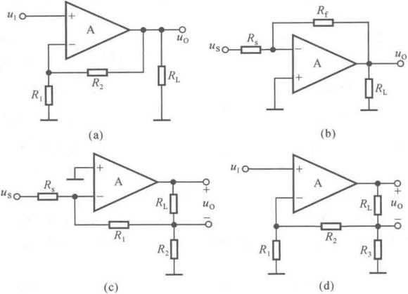

图5.3.12 例5.3.9电路图

提示：本题考查是否掌握由集成运放组成的负反馈放大电路电压放大倍数的分析方法。本 题所有电路均为集成运放组成的负反馈放大电路，因而均可视为深度负反馈电路。而且集成运 放为理想运放，故可利用“虚短”和“虚断”的基本特点来求解电压放大倍数。

解：根据反馈的判断方法，图（a）电路中引入了电压串联负反馈，图（b）电路中引入了电压并 联负反馈，图（c）电路中引入了电流并联负反馈，图（d）电路中引入了电流串联负反馈。

设集成运放同相输入端的电位为旳,，反相输入端的电位为«No

在图（a）电路中，因为约=%=如且R,和珞的电流相等，所以

*R1+R2)*

Au0 *R2*

=1 +——

Au, *Rt*

在图（b）电路中，因为财=%=0,且*R.*和*R,*的电流相等，均为 *WR,，所*以

|  |  |
| --- | --- |
|  | *us*  *un = R(*  *R.*  Au0 *A — —*  *峑 *R、* |

在图（c）电路中，因为*uP=uN = O,*且凡和*R,*的电流相等，均为*us/R.,*所以*R2*上的电压和电 流分别为

*US*

*Ur =* **• Al ,**

*电R，*

负载电流等于和«2的电流之和，因此输出电压

电=（氣+妇2）研=-|

电压放大倍数

侦 0 / R]'

4 =-— = - 1+——

在图（d）电路中，因为*uP = uN=Ul,*且冬和*R2*的电流相等，均为*Ul/Rl*,所以*R.*上的电压和 电流分别为

“I

"心=3~ *+*2）» 如3

负载电流等于夫**2**和*夫3*的电流之和，因此输出电压

*u\ R]* +&2 ）

一+-

“0=(知+毎3 ) "l =

*ul(Rl+R2)*

=~M

"1 +月2 +”3

顼 L=FT 顼L"'

电压放大倍数

A"o *（R1+R2+R3）Rl*

*A —* = 二

Au（ **&1**夫**3**

实际上，对于上述电路还可以通过先求反馈系数后求电压放大倍数的方法来求解电路。例 如，从表5.3.2可知，对于图（d）所示电流串联负反馈放大电路，电压放大倍数为

. 1

句=---*硏*

*U p* L

可见，只要求出反馈系数，就可得到电压放大倍数。在图（d）中&和％构成反馈网络。 负载电阻中的电流通过凡和*r2.r,*两个支路分流，在&上得到的电压为反馈电压，故反馈系数 /= 財3

*L R1+R2+R3*

电压放大倍数

.（7?,+7?2+7?3）7?1

&= —

两种方法求解结果相同。

二、分立元件负反馈放大电路的分析估算

【例**5.3.10]**试求解图5.3.4所示各电路在深度负反馈条件下的电压放大倍数。设电路中 所有的电容对交流信号均可视为短路。

提示：本题考査是否掌握由分立元件负反馈放大电路在深度负反馈条件下电压放大倍数的 估算方法。

由于分立元件负反馈放大电路结构复杂，分析时涉及放大电路的许多基本知识，尤其是电流 负反馈电路的特殊性，估算电压放大倍数具有一定的难度。

在求解分立元件负反馈放大电路在深度负反馈条件下电压放大倍数时，通常釆用先求反馈 系数户、后根据表5.3.2求电压放大倍数的方法。由于/'与(或九Q的符号相同，可以用瞬时 极性法求得丸,(或妇),由此判断户的符号。

解：图5.3.4(a)所示电路引入了电压并联负反馈，反馈系数

*. r,*「瓦 1

*P = = =*

*■u U„ Uo R,*

在深度负反馈条件下，电压放大倍数

； *加*1  
*A , =* 5SS ——

图5.3.4(b)所示电路引入了电流并联交流负反馈。*R,*和*R2*为反馈网络，它们对T2集电极 电流分流，R的电流为反馈电流。利用瞬时极性法可得该电路的输出电压与输入电压同相。反 馈系数

*\* I. «.+«* 在深度负反馈条件下，电压放大倍数

*飢 LR'l* 1 *R』R\ A ,iaf=—r ———*

*S区*七 *R*

*R,*

图5.3.4(c)所示电路引入了电压串联负反馈，R、七构成反馈网络，利用瞬时极性法可得输 出电压与输入电压同相。反馈系数

在深度负反馈条件下，电压放大倍数

4„r=—= -—= 1+—

*u, U. F R.*

**I** *uu* **1**

图5.3.4(d)所示电路引入了电流串联负反馈。*R’g* 和R,构成反馈网络。T,管发射极电 流先通过*R3* 和*R,*分流，再通过犬3、乩分压，在«3上获得反馈电压。利用瞬时极性法可得输 出电压与输入电压反相。反馈系数

*R丄*&3+A4+R7

户M

*< L r3+r4+r7*

由于在交流通路中+Vcc接"地”，输出电压等于匸管集电极动态电流在用和并联电阻上 的压降。在深度负反馈条件下的电压放大倍数

0。1 ,(株+码+七)(犬6〃治)

A *^=— . R',*

*U、 U,* FU1.

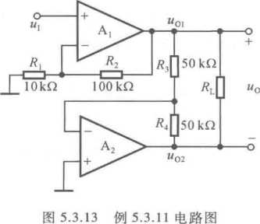

三、负反馈放大电路的求解和故障分析

【例**5.3.11]** 电路如图5.3.13所示，已知集成运放为理想运放，其输出电压的最大幅值为

±12 V,输入电压为0.1 V。填空：

(1) A,引入的交流负反馈的组态为

引入的交流负反馈的组态为

△% ul

：4u, Au,

A _ A - Ati°

—人-声-

写表达式和得数)；电路的输入电阻*R =* ，输出 电阻氏= ;若仅看输入信号和输出信号的接 法，则电路可等效为 (填入四种接法之一)差

A“O2

*u2*

(要求填

| 分放大电路。  (2)正常工作时，纺= V； | |  |
| --- | --- | --- |
| (3) | 若电阻％开路，则*u0 =* | V; |
| (4) | 若电阻％短路，则％ = | V； |
| (5) | 若电阻％开路，则% = | V； |
| (6) | 若电阻珞短路，则“0 = | V； |
| (7) | 若电阻R短路，则*u0 =* | V； |
| (8) | 若电阻码开路，则*u0 =* | vo |

提示：本题考查是否掌握反馈组态的判断、理想运放组成的放大电路动态参数的计算、差分 放大电路四种接法的特点和负反馈放大电路的故障分析等，具有综合性。

当电路出现故障时，应重新识别电路。在本题中，应在故障条件下重新分析电路中是否还存 在反馈，如有反馈则应分析反馈的性质和输出电压与输入电压的关系，从而估算出输出电压的 数值。

解：(1)根据反馈的判断方法，A】引入了电压串联负反馈。A,组成的负反馈放大电路以 蜘,作为输入，引入了电压并联负反馈。由于集成运放为理想运放，引入的是深度负反馈，从“虚 短”和“虚断”的基本特点岀发，可得

蛔=］丄］ o， Au, *R,*

△”O2 A"oi *R4*

*Au2*

1+—］ =-n

«./

Au0I Au, *R3*

**Au0** Au0i-Au02

*Au=-7— =* —7 =如_12 = 22

AU]

由于At为理想运放，且引入了深度串联负反馈，& = 8。由于*A\、M*均为理想运放，且都引 入了深度电压负反馈，从它们的输出端看进去的输出电阻均为0,故7?。= 0。

由于输入信号有一端接“地”，输出信号没有接“地”点，电路可等效为单端输入、双端输出的 差分放大电路。

1. 在正常情况下，“0=4网= 22x0.1 V = 2.2 V。
2. 若电阻比开路，则虽然A,引入的反馈组态没变，但«01 =»1，因而%2 = -%1 = -«1»«0 = 2u( = 0.2 Vo
3. 若电阻冬短路，心将接"地”，则A,处于开环状态，工作在非线性区。故%, = 12 V, = f =T2 V,uo=uoi-uo2 = 24 Vo
4. 若电阻冬开路，则A,处于开环状态。与上题相同% = 24 V。
5. 电阻珞短路，则虽然A,引入的反馈组态没变，但*um=ut,*因而与题(3)相同，"。=2灼= 0.2 V。
6. 电阻R,短路时，反馈依然存在，但临=0。临不变，仍为1」V,因而*u0 = uol-u02 =* 1.1 Vo
7. 若电阻凡开路，则a2处于开环状态*,u02 = -n* V。岫不变，仍为1.1 V。因而*u0=u0l- u02* =13.1 Vo

*H2 «4 / R2*

综上所述，答案为：⑴电压串联，电压并联;1+—=11,-— 1+^ =-11,九f 2 = 22,8 , 0；单端输入、双端输出；(2) 2.2；(3) 0.2；(4) 24；(5) 24；(6) 0.2；(7) 1.1;(8) 13.1。

5.3.5负反馈放大电路的稳定性

负反馈放大电路的稳定性是指电路是否会产生自激振荡，不可能产生自激振荡的称为稳定， 否则称为不稳定。

【例5.3.12］图5.3.14(a)所示放大电路环路增益的对数幅频特性如图5.3.14(b)所示。

1. 判断该电路是否会产生自激振荡，简述理由。
2. 若电路产生了自激振荡，则应采取什么措施消振？要求在图5.3.14(a)中画出来。
3. 若仅有一个50 pF电容，分别接在三个三极管的基极和地之间均未能消振，则将其接在 何处有可能消振？为什么？

提示：本题考査是否会读频率特性曲线，是否理解判断负反馈放大电路稳定性的方法和消振 方法。

此类题目具有一定的综合性，内容涉及放大电路频率响应的基本知识、负反馈放大电路的稳 定判据、对各级放大电路频率响应的定性分析和简单的消振方法。

滞后补偿的原则是在消振的前提下放大电路频带的变化尽可能小。为此，应在该放大电路 中上限频率最低的那一级加消振电容，因而确定哪一级上限频率最低是关键。

在三级电压放大电路中，中间级常为主放大级，放大倍数的数值最大，使得放大管的C；最 大，往往造成其上限频率最低，因而消振电容常加在中间级放大管的基极和地之间或c-b之间。

解：(1)电路一定会产生自激振荡。

由图可知，扁=10, Hz,/H2 = 104 Hz,扁=105 Hz；即九2 = 10/H,，扁=根据频率响应的 基本知识，在高频段，若/'=1吼，则附加相移约为-90。。

因此，在该电路中，当/=103 Hz时附加相移为-45。。当/=104 Hz时，由所产生的附加相 移约为-90。，由所产生的附加相移为-45。，因而总附加相移约为-135。。在/=105 Hz时，由 *拓、扇*所产生的附加相移均约为-90。，由A,所产生的附加相移为-45。，因而总附加相移约 为-225。。

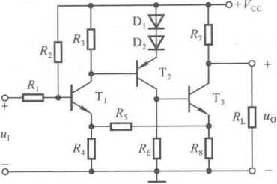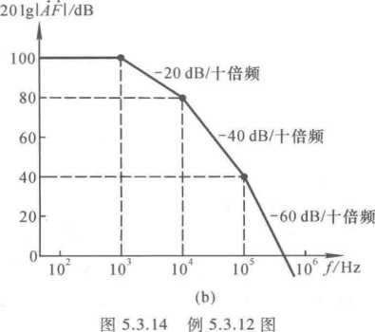

可见，产生-180。附加相移的频率在104~105 Hz之间，由图可知，此时20也|朋|>0 dB,故电 路一定会产生自激振荡，不稳定。

1. 可在晶体管匸的基极与地之间加消振电容。

因为图示电路为三级共射放大电路，每一级晶体管的发射极均接电阻或二极管，故均引入了 局部负反馈。由于第二级发射极所接二极管的动态电阻很小，负反馈最弱，故第二级电压放大倍 数最大的可能性最大；因而C；可能最大，即第二级的上限频率可能最低，故可在晶体管匚的基 极与地或基极与集电极之间加消振电容。

由于该电路没有确切的参数，故上述结论只是按常规推测。若仅从消振的角度出发，而不考 虑消振后频带的变化，那么改变哪一级的上限频率都能

消振，上述做法不唯一。 20也四/<113

(3)可在晶体管基极和集电极之间加消振电容。 因为根据密勒定理，等效在基极与地之间的电容比实际 电容大得多，因此容易消振。

【例5.3.13] 某负反馈放大电路的基本放大电路 的对数幅频特性如图5.3.15所示，其反馈网络由纯电阻 组成。试问：若要求电路不产生自激振荡，则反馈系数 的上限值为多少分贝？简述理由。

60

—OdB/十倍频

| \-60dB/十倍频

0_I 1 1 L.__ —

io2 io3 io1 10> 106 //HZ

图 5.3.15 例 5.3.13 图

提示：本题考查是否能够读懂频率特性曲线，并从幅频特性推出相频特性；是否理解负反馈 越深电路越容易产生自激振荡的道理,从而能够确定反馈系数的上限值。

解：由图可知，增益下降的最大斜率为-60 dB/十倍频，说明该放大电路有三级，且九1 = 104 Hz,/H2=/h3=105 Hz；/h2=/h3=10/hio 当/=10、Hz 时，由人所产生的附加相移约为-90。，由 /h2、/h3所产生的附加相移均为-45。,因而总附加相移约为-180。。此时，引入负反馈后应使 201g |4F|<0,因为 201g |A| =40 dB，故要求 201g| *F* | <-40 dB。

**5.4** 习题解答

5.4.1自测题

一、 已知交流负反馈有四种组态：

1. 电压串联负反馈 B.电压并联负反馈

C.电流串联负反馈 D.电流并联负反馈

选择合适的答案填入下列空格内，只填入A、B、C或D。

1. 欲得到电流-电压转换电路，应在放大电路中引入 ;
2. 欲将电压信号转换成与之成比例的电流信号，应在放大电路中引入 ;
3. 欲减小电路从信号源索取的电流，增强带负载能力，应在放大电路中引入 ；
4. 欲从信号源获得更大的电流，并稳定输出电流，应在放大电路中引入 o 解：根据表 5.1.1 可得：(1) B；(2) C；(3) A；(4) Do

二、 判断图T5.2所示各电路中是否引入了反馈。若引入了反馈，则判断是正反馈还是负反

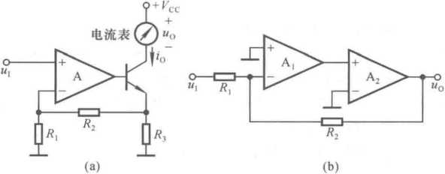

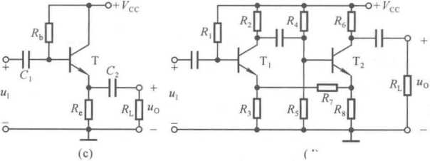

图 T5.2

(d)

馈；若引入了交流负反馈，则判断是哪种组态的负反馈，并求出反馈系数和深度负反馈条件下的 电压放大倍数丸r或―血。设图中所有电容对交流信号均可视为短路。

解：根据反馈的判断方法和表5.1.2所示深度负反馈条件下电压放大倍数的求解方法可得 以下结论。

图（a）所示电路中引入了电流串联负反馈*。R’Rz'R,*构成反馈网络，玲在&和珞所在回 路分流后，在上获得反馈电压，利用瞬时极性法判断，输出电流与输入电压符号相同。反馈系 数和深度负反馈条件下的电压放大倍数九「分别为

*L R1+R2+R3*

瑟 L 1 „ *R1+R2+R3*

*A tlf = —T~ « ―:— = —^ . Rt= • Rl*

*V, U, F L R.R, L*

式中珞为电流表的等效电阻。

图（b）所示电路中引入了电压并联负反馈。&构成反馈网络，利用瞬时极性法可判断出输 出电压与输入电流符号相反。反馈系数和深度负反馈条件下的电压放大倍数彳虹分别为

*• Ua* 码

■ S _ 1 1

九=化*底=万•瓦/?.

图（C）所示电路中引入了电压串联负反馈，输出电压全部反馈到输入回路，即*u, = u„a*因而 反馈系数和深度负反馈条件下的电压放大倍数分别为

*. U,  
F=—=* 1

；*旗0、*

— ~ I

*U、 U<*

图（d）所示电路中引入了正反馈。

三、电路如图T5.3所示。

（1） 正确接入信号源和反馈，使电路的输入电阻增大，输出电阻减小；

（2） 若|妇書=20,则比应取多少千欧？

*u* **；**

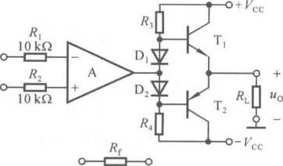

图 **T5.3**

解：(1)应引入电压串联负反馈，如图解T5.3所示。

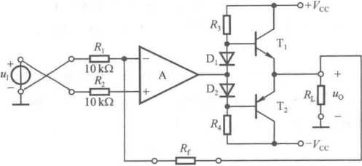

图解T5.3

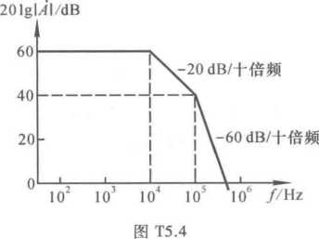

*R,*

1. 因为 Au«l+—=20,将 ft, = 10 kO 代入，可得 «r=190 kQ。

*R、*

四、已知一个负反馈放大电路的基本放大电路的对数幅频特性如图T5.4所示，反馈网络由 纯电阻组成。试问：若要求电路稳定工作，即不产生自激振荡，则反馈系数的上限值为多少分贝？

简述理由。

解：观察幅频特性，10’ Hz</<105 Hz曲线的下降速 率为-20 dB/十倍频，而/>105 Hz时幅频特性曲线的下 降速率为-60 dB/十倍频，说明 扁= 10’ Hz, *fH2 =/H3 =* 105 Hz。当 /=105 Hz 时,201g|A|=40 dB；由产生扁的 回路引起的附加相移约为-90。，由产生人2和而3的回路 引起的附加相移均为-45。，因而总的附加相移 以= -180%为使电路不产生自激振荡，即当*f=* 105 Hz时， 201g|AF|<0,则需

201g|F|<-40 dB,即 |F|<10-2

5.4.2 习题

5.1选择合适的答案填入空内。

1. 对于放大电路，所谓开环是指
2. 无信号源 B.

C.无电源 D.

而所谓闭环是指 O

A.考虑信号源内阻 B.

C.接入电源 D.

1. 在输入量不变的情况下，若引入反馈 A.输入电阻增大 B.

C.净输入量增大 D.

无反馈通路

无负载

存在反馈通路

接入负载

后 ，则说明引入的反馈是负反馈。 输出量增大

净输入量减小

1. 直流负反馈是指 o

A.直接耦合放大电路中所引入的负反馈

1. 只有放大直流信号时才有的负反馈
2. 在直流通路中的负反馈
3. 交流负反馈是指 。
4. 阻容耦合放大电路中所引入的负反馈
5. 只有放大交流信号时才有的负反馈
6. 在交流通路中的负反馈
7. 为了实现下列目的，应引入

A.直流负反馈 B.交流负反馈

1. 为了稳定静态工作点，应引入 ；
2. 为了稳定放大倍数，应引入 ；
3. 为了改变输入电阻和输出电阻，应引入 ;
4. 为了抑制温漂，应引入 ;
5. 为了展宽频带，应引入 O

解：(1) B；B。(2) Do (3) Co (4) Co (5) A；B；B；A；B。

**5.2**选择合适答案填入空内。

A.电压 B.电流 C.串联 D.并联

1. 为了稳定放大电路的输出电压，应引入 负反馈；
2. 为了稳定放大电路的输出电流，应引入 负反馈；
3. 为了增大放大电路的输入电阻，应引入 负反馈；
4. 为了减小放大电路的输入电阻，应引入 负反馈；
5. 为了增大放大电路的输出电阻，应引入 负反馈；
6. 为了减小放大电路的输出电阻，应引入 负反馈。

解：(1) A；(2) B；(3) C；(4) D；(5) B；(6) A。

**5.3**分别指出下列说法中的错误。

1. 为了改善放大电路的性能，电路中只能引入负反馈。
2. 放大电路中引入的负反馈越强，电路的放大倍数就一定越稳定。
3. 在图T5.2(a)所示电路中/?,上的电压就是反馈电压。
4. 既然电流负反馈稳定输出电流，那么必然稳定输出电压；既然电压负反馈稳定输出电 压，那么也必然稳定输出电流；因此电流负反馈与电压负反馈没有本质的区别。

解：(1)为了改善放大电路的性能，电路中也可引入正反馈，如自举电路。

1. 放大电路中引入的负反馈太强，可能会产生自激振荡，电路无法正常放大。
2. 在图T5.2(a)所示电路中乩上的电压既有输入电压作用的结果，又有输出电流祐作用 的结果，只有財在R上产生的电压才是反馈电压。
3. 电压负反馈稳定输出电压，是指当某种因素引起输出电压变化时反馈的结果将使这种 变化减小，使输出具有恒压源特性。例如，当负载电阻变化时，输出电压基本不变。

电流负反馈稳定输出电流，是指当某种因素引起输出电流变化时反馈的结果将使这种变化 减小，使输出具有恒流源特性。因而，当负载电阻变化时输出电压应随着产生成比例的变化。

可见，电压负反馈和电流负反馈具有本质的区别。

5.4判断图P5.4所示各电路中是否引入了反馈，是直流反馈还是交流反馈，是正反馈还是

负反馈。设图中所有电容对交流信号均可视为短路。

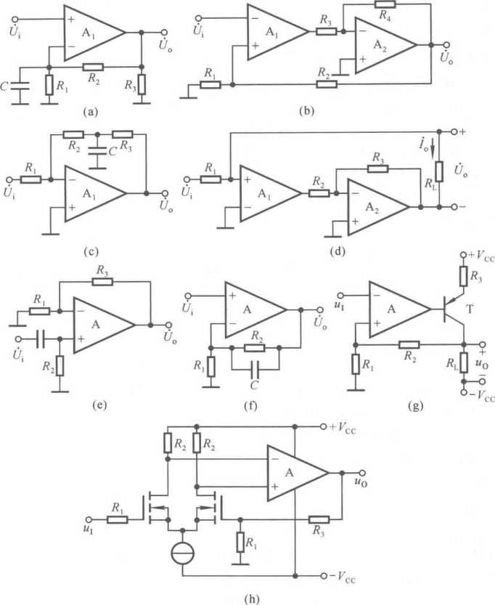

图 P5.4

解：在图示电路中将电容开路，就得到它们的直流通路，可以看出，它们均引入了直流反馈。 将图（a）、（c）、（e）、（f）所示电路中的电容短路就得到它们的交流通路，分别如图解P5.4（a）、 （b）、（c）、（d）所示。可以看出，图P5.4（a）、（c）所示电路无交流反馈。利用反馈极性的判断方 法，即可得到下列答案。

图P5.4（a）所示电路中引入了直流负反馈。

图P5.4（b）所示电路中引入了交、直流正反馈。

图P5.4（c）所示电路中引入了直流负反馈。

图P5.4（d）、（e）、（f）、（g）、（h）所示各电路中均引入了交、直流负反馈。

<?

*U°*

**5.5** 电路如图**P5.5**所示，要求同题**5.4**。

+

图解P5.4

(e)

图 P5.5

(0

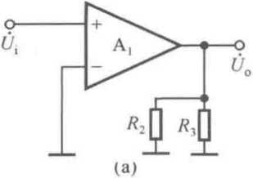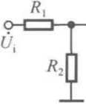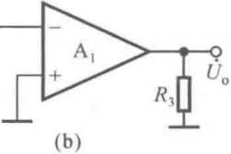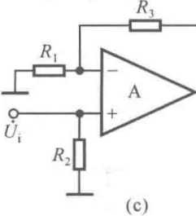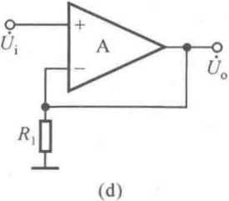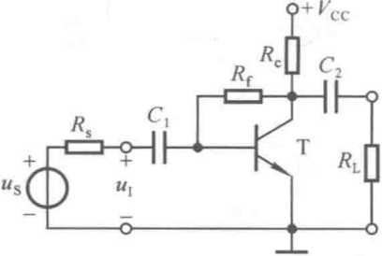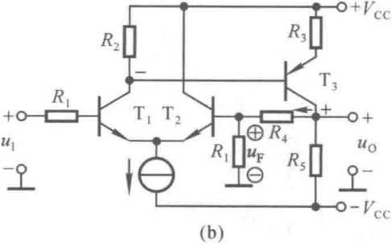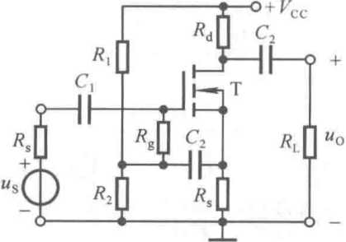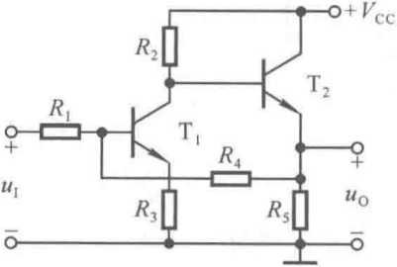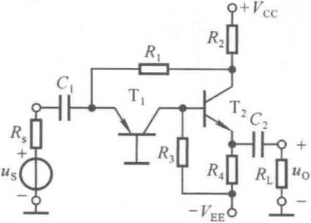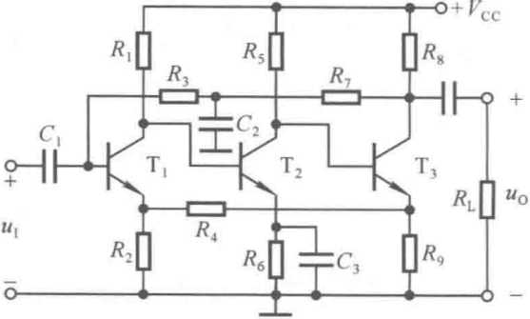

解：将图P5.5所示电路中所有的电容开路即可得到它们的直流通路，可以看出它们均引入 了直流反馈。利用瞬时极性法标出各电路中关键节点的瞬时极性以及反馈量的极性，如图解 P5.5所示。分析可得：

ffl（a）所示电路中引入了交、直流负反馈。

图（b）所示电路中引入了交、直流负反馈。

图（c）所示电路中通过源极电阻R,引入直流负反馈，通过、夫2并联电阻引入交流负反 馈，通过*C2>Rf*引入交流正反馈。

图（d）、（e）所示各电路中均引入了交、直流负反馈。

图（f）所示电路中通过&和引入直流负反馈，通过出引入交、直流负反馈。

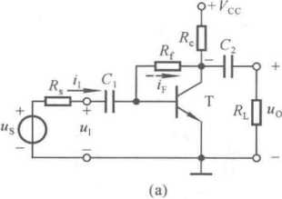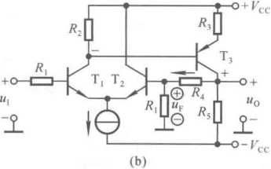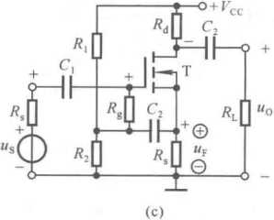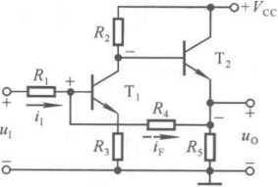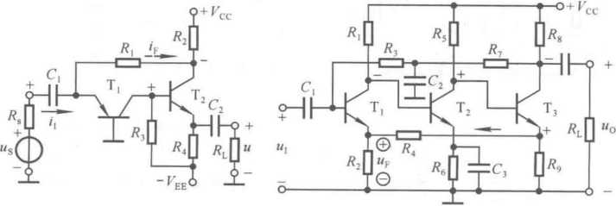

图解P5.5

5.6分别判断图P5.4（d） -（h）所示各电路中引入了哪种组态的交流负反馈。

解：图P5.4（d）所示电路引入了电流并联负反馈，图（e）、（f）、（g）、（h）所示各电路均引入了 电压串联负反馈。

**5.7**分别判断图P5.5(a)、(b)、(e)、(f)所示各电路中引入了哪种组态的交流负反馈。

解：图(a)所示电路引入了电压并联负反馈，图(b)所示电路引入了电压串联负反馈，图(e) 所示电路引入了电流并联负反馈，图(f)所示电路引入了电流串联负反馈。

**5.8**分别估算图P5.4(d)~(h)所示各电路在理想运放条件下的电压放大倍数。

解：在题5.4和题5.6中已对各电路反馈的极性和组态进行了分析，由于它们均引入了交流 负反馈，在理想运放条件下*,U„ = Ua,*且净输入电流为零，故各电路的求解过程如下：

图P5.4(d) ：A,的同相输入端与反相输入端电位均为0,而且输入电流就是乩中的电流，且 与输出电流相等，即

*L=Li* =厶

*u„ /„/?,. iorl rlr —* **, — XX —- —**

*u： m*

图P5.4(e) :A的同相输入端与反相输入端电位均为输入电压，7?3的电流等于冬的电流，即 比=久=S

**p n I**

*Ri*

输出电压为夫3电压和冬电压之和，即

丈=九（'+乩）=?（%+%）

所以

:项项，&  
*“u： Ut ft,*

图P5.4(f)：因为。产矿= «=/?“所以

』厶

*0, (J.*

图P5.4(g)：与图P5.4(e)类似，故

*U\ ue R*

图P5.4(h):反馈电压等于输入电压，心顶3电流相等，且输出电压等于冬和珞电压之 和，故

*U\ us R[*

**5.9**分别估算图P5.5(a)、(b)、(e)、(f)所示各电路在深度负反馈条件下的电压放大 *倍数。*

解：在题5.5和题5.7中已对各电路反馈的极性和组态进行了分析，它们均引入了交流负反 馈。根据表5.1.2,在深度负反馈条件下各电路的反馈系数和电压放大倍数分析如下：

图P5.5(a)：引入了电压并联负反馈，反馈系数*F = j,/Ua = -R,,*故

*乱土 1 1 «f*

4 . — as = =

*u，f u, /fff. F R,*

图P5.5(b):引入了电压串联负反馈，反馈系数和电压放大倍数为 虹丄 *飢RM*

*.乱凱\ 、R」*

4 < = — « — = — = 1+—

诚 *U； U, F R,*

图P5.5(e):引入了电流并联负反馈，反馈系数和电压放大倍数为

%

*< R1+R2*

矿 1 *R'l*

*A ltn( = —r~ : — _,*

*u, I,R, F R.*

吳

*瓦*

usf

图P5.5(f):引入了电流串联负反馈，反馈系数和电压放大倍数为

*.U{ "9  
F=—=*

*L* K+K+M

z g〃氏〃比.)1 /n //n、  
4"=芥= *j • (Ry//R>//Rl)*

*U\ u, F*

*0+Rs+«R0 Rjl R。*

*R2R9*

**5.10** 电路如图P5.10所示，已知集成运放为理想运放，最大输出电压幅值为土 14 V。

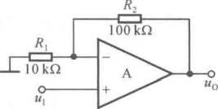填空：

图 P5.10

电路引入了 (填入反馈组态)交流负反馈，电路 的输入电阻趋近于 ，电压放大倍数= 产 °设u, = l V,则*u0 =* V；若凡开路，则u。

变为 V；若冬短路，则*u0*变为 V；若码开 路，则*u0*变为 V；若&短路，则“。变为 Vo

解：电压串联，无穷大，11。11；1；14；14；1O

**5.11**已知一个电压串联负反馈放大电路的电压放大倍数4“ = 20,其基本放大电路的电压 放大倍数4“的相对变化率为1%时4虹的相对变化率为0.01%,求出F和丄各为多少；并以集成 运放为放大电路画出电路图来，标注出各电阻值。

解：先求解4F,再根据深度负反馈的特点求解4。

1%

因为声话所以

1 1

*F =*——=—= 0.05  
*A,* 20

*AF*

*A. =A*

«2 000

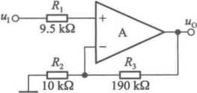电路如图解P5.ll所示。

图解**P5.ll**

**5.12**已知负反馈放大电路的/(= ——-

(财*喘

10

试分析：为了使放大电路能够稳定工作(即不产生自激振 荡)，反馈系数的上限值为多少？

解：根据放大倍数表达式可知，放大电路中频段增益为80 dB,高频段有三个截止频率，分别

为 4 = 10’ Hz,/H2=/h3 = 105 Hz。

因为舟2=扁=10/«1，所以，当f=/H2=/H3时，因斤1所在回路引起的附加相移约为TO。，增益下 降20 dB；因&所在回路引起的附加相移各为-45。，增益各下降3 dB；所以|』|约为54 dB,附 加相移约为-180。。为了使*f=fm* =/H3时的201g|4F|小于0 dB,即不满足自激振荡的幅值条件， 反馈系数2 01g|F|的上限值应为-54 dB,即*F*的上限值约为0.002。

**5.13**以集成运放作为放大电路，引入合适的负反馈，分别达到下列目的，要求画出电路图。

1. 实现电流-电压转换电路；
2. 实现电压-电流转换电路；
3. 实现输入电阻高、输出电压稳定的电压放大电路；
4. 实现输入电阻低、输出电流稳定的电流放大电路。

解：(1)应引入电压并联负反馈；(2)应引入电流串联负反馈；(3)应引入电压串联负反馈；

(4)应引入电流并联负反馈。实现(1)-(4)的参考电路分别如图解P5.13(a) -(d)所示。

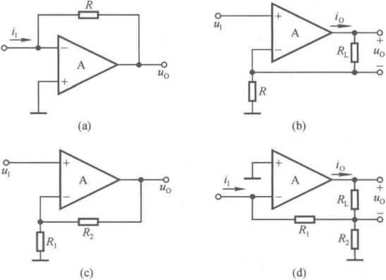

图解**P5.13**

**5.14** 电路如图P5.14所示。

1. 试通过电阻引入合适的交流负反馈，使输入电压u,转换成稳定的输出电流妃;
2. 若u,=0~5 V,iL = 0~10 mA,则反馈电阻《应取多少？

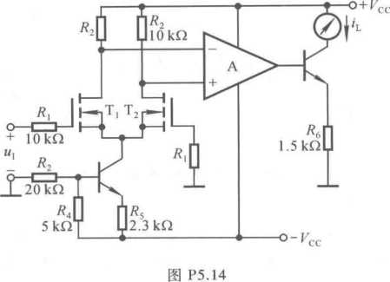

解：(1)引入电流串联负反馈，通过电阻叫将晶体管的发射极与L管的栅极连接起来，如 图解P5.14所示。

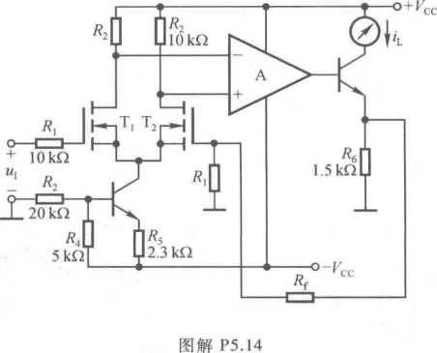

(2)首先求解户,再根据Af«l/F求解的。

***Rl+Rl+R6***

*ri+ri+r6*

4r =

***RR***

*\0+R(+*1.5 10

代入数据所以E8・5k。。

**5.15**图P5.15(a)所示放大电路的波特图如图(b)所示。

1. 判断该电路是否会产生自激振荡，简述理由。
2. 若电路产生了自激振荡，则应采取什么措施消振？要求在图P5.15(a)中画出来。
3. 若仅有一个50 pF的电容，分别接在三个晶体管的基极和地之间均未能消振，则将其接 在何处有可能消振？为什么？

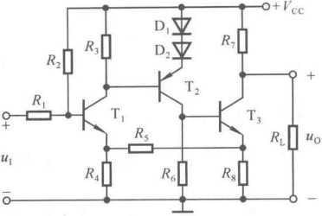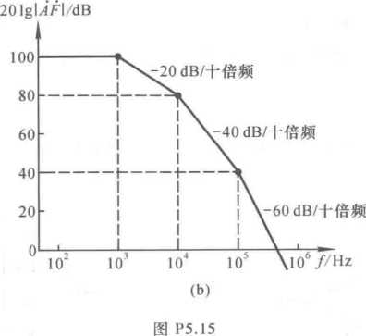解：(1)电路一定会产生自激振荡。因为在103Hz时附加相移为-45。，在/=10'Hz时附 加相移约为-135。，在/= 10、Hz时附加相移约为-225。，因此附加相移为-180。的频率在 104~ 105 Hz之间，此时|AF|>0,故一定会产生自激振荡。

1. 可在晶体管T?的基极与地之间加消振电容。消振方法不是唯一的。
2. 可在晶体管T?基极和集电极之间加消振电容。因为根据密勒定理，等效在基极与 地之间的电容比实际电容大得多，因此容易消振。
3. 试分析图P5.16所示电路中是否引入了正反馈(即构成自举电路)，如有，则在 电路中标出，并简述正反馈起什么作用。设电路中所有 电容对交流信号均可视为短路。

解：图P5.16所示电路中通过勺、7?3引入了正反馈， 作用是提高输入电阻，改善跟随特性。

1. 电路如图P5.4(b)所示，已知A,,A2均为理 想运放，其最大输出电压幅值士 t/0M = ±14 V；7?, =«3 = 10 *kil,R2 = R4=* 100 kn；输入电压u, = 1 vo回答下列 问题：

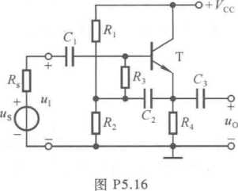(I)正常情况下％ = V；

(2)

(3)

(4)

(5)

若心开路，则“0 = V ；若心短路，则 若珞开路，则«o= V ；若珞短路，则 若K开路，则"。= V；若短路，则 简化电路，利用一个集成运放实现与原图同样功能，画出电路图。

*uo*

*uo*

*uo*

V;

V;

V；

,助

•旳，故 “0=11 V。

解：(1)由于电路引入了电压串联负反馈，正常情况下，“0

1 +— h

1. 若R,开路，则电路变为电压跟随器，故u0=l V；若心短路，则A】处于开环状态， 导致 u0 = -14 Vo
2. 若心开路，则电路没有了级间反馈，故u0= 14 V；若％短路，则电路变为电压跟 随器，故“0=1 V。
3. 若乩开路，则电路的级间反馈没变，只是基本放大电路的电压放大倍数数值更 大，反馈更深，故u0 = 11 V；若七短路，则A?变成电压跟随器，由于A?的同相输入端接地， 故 “0 = 0 V。
4. 简化后的电路如图解P5.17所示。
   1. 测试NPN型晶体管穿透电流的电路如图P5.18所示。

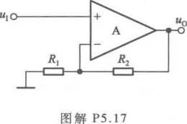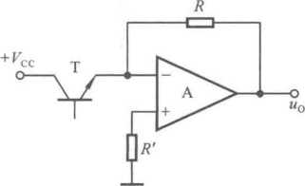

图 **P5.18**

1. 电路中引入了哪种反馈？测试晶体管穿透电流的原理是什么？
2. 选择合适的R,在Multisim环境下测试四种型号晶体管的穿透电流。

解：(1)电路中引入了电压并联负反馈。若集成运放为理想运放，则R的电流等于T 的穿透电流农。，因此输出电压〃o = TceoR。

但是，由于实际集成运放的输入电阻不是无穷大，失调因素不为零；又由于基极开路 时，晶体管c-e间电阻很大，而为了使输出电压不至于太小，R的取值也不能太小，故选择 高阻型、高精度的集成运放，会使测试数据准确些。而且需测得R两端的电位，来求得 农。，即

(2)测试电路如图解P5.18所示，测得的几种型号晶体管的数据如表解P5.18所示，其 中BC177AP为PNP型管，其余三个为NPN型管，它们是随机选取的。

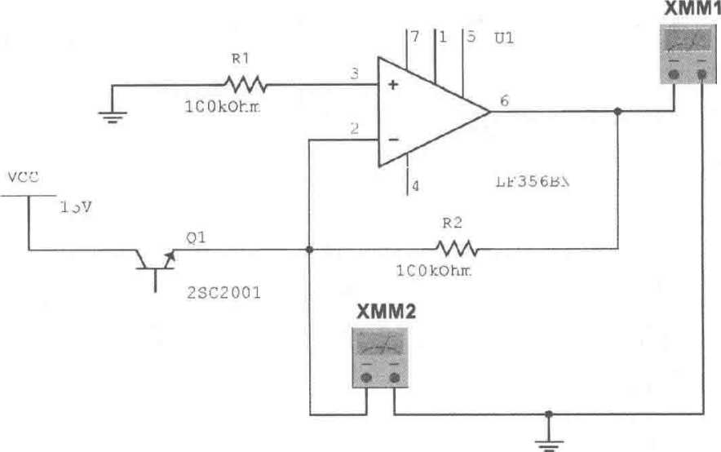

图解P5.18

表解**P5.18**

|  |  |  |  |  |
| --- | --- | --- | --- | --- |
| 型号 | 2N2222A | 2SC2001 | MPS2924 | BC177AP |
| t/N/mV | 2.977 | 2.977 | 2.977 | 2.977 |
| t/0/mV | 2.907 | 2.961 | 2.973 | 2.986 |
| ，cEo/nA | 0.07 | 0.16 | 0.04 | 0.09 |

**5.19** 测试N沟道场效应管夹断电压（或开启电压）的电路如图P5.19所示。

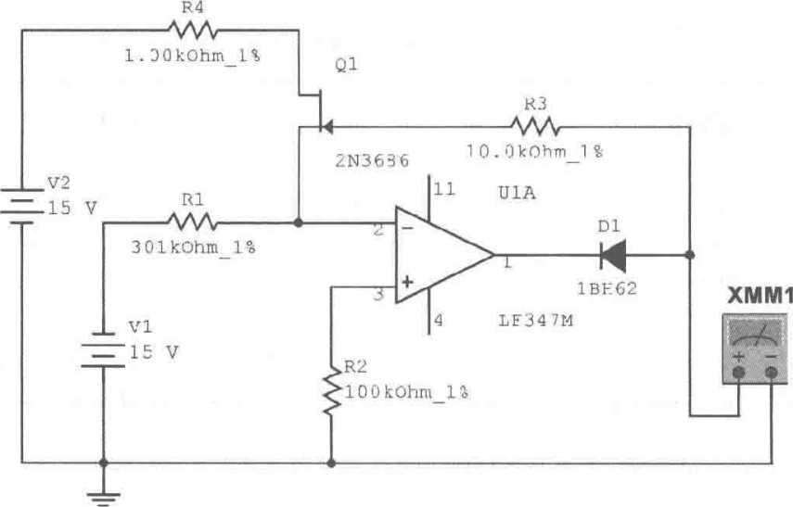

图 P5.19

1. 分析电路的测试原理，并在Multisim环境下测试五种不同型号场效应管的夹断电 压(或开启电压)。所选场效应管应具有典型性。
2. 修改电路，使之能够测试P沟道场效应管的夹断电压(或开启电压)，并进行 仿真。

解：(1)因电路中引入负反馈，可认为集成运放的两个输入端电位近似为零，净输入电 流近似为零，因此源极电流

为使*，=5* jiA,实际选取*为0.5V,R|为100 kQ，如图解P5.19所示。此时输出电压的值 近似等于场效应管的夹断电压或开启电压。因为集成运放反相输入端的电位只有几毫伏， 所以可以忽略它所引起的测量误差。

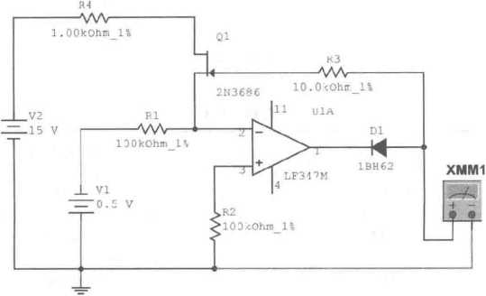

图解P5.19

所测得的五种场效应管的夹断电压或开启电压以及管子的类型如表解P5.19所示。

表解**PS.19**

|  |  |  |  |  |  |
| --- | --- | --- | --- | --- | --- |
| 型号 | 2N3686 | 2SK330 | 2N7000 | BSD215 | BSS83 |
| 管子类型 | 结型 | 结型 | MOS | MOS | 大功率MOS |
| 〃**GS(ofT) /V** | -0.87 | -2.1 |  |  |  |
| Ug/V |  |  | 2.015 | 0.998 | 1.698 |

(2)在图解P5.19中，将*V2*改为-15 V,F,改为-0.5 V,二极管D,反接，即可用于测P沟道 场效应管的夹断电压或开启电压。例如，测得型号为2N2608的结型P沟道场效应管的夹断电 压为2.357 V,型号为2N2608的P沟道MOS管的开启电压为-2.405 V。

5.20图P5.20所示为简易测试集成运放开环差模增益的电路。因集成运放的上限频率很低，开环差模增益很高，故输入为低频正弦波小信号(如频率为1。Hz、峰值t/币为10 mV)，测得 输出电压峰值为即可得开环差模放大倍数。

C为耦合电容，故应取值足够大。

1. 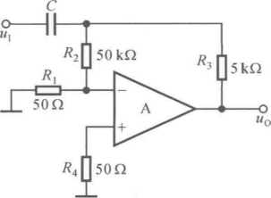分析电路中的反馈，说明测量原理，求出开环差

图 P5.20

模放大倍数的表达式。

1. 在Multisim环境下仿真，测试不同型号集成运放

的开环差模增益。

解：(1)在图示电路中通过K和％引入了负反馈。

当有交流信号输入时，由于集成运放的输入电阻远大于K

(50 £1)，故其净输入电压

*• • Ri •*

*U：*

**d** *" R,+R2 \**

如果能够较准确地测出输出电压，则开环差模增益

*瓦*

为了更接近实际的Ad，在Multisim中可直接测试*U^Up*和々，得

实际测试发现《可忽略不计，因而

11

(2)在Multisim环境下的测试电路如图解P5.20所示。仿真，测试不同型号集成运放的开 环差模增益。

图解P5.20

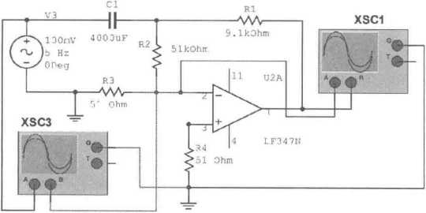

为测试方便，需观察XSC1,调整G使（7。和t?„为反相，读出它们的峰值，即得开环差模增 益。需要指出的是，对不同型号的集成运放，需对信号源及C,参数作适当的调整，图解P5.20是 测试LF347N时的参数。测试结果：输出电压峰值为10. 481 V,反相输入端峰值电压为 -105.388 jaV,故 1*99 451.5,约 100 dB0

第六章 信号的运算和处理

本章主要讲述理想运放的参数特点、基本运算电路和有源滤波电路。基本运算电路和有源 滤波电路中的集成运放均工作在线性区。

**6.1** 内容概要

本章的重点是运算电路的结构特点、由集成运放和模拟乘法器组成的基本运算电路以及运 算电路的分析方法，其次是滤波电路的有关概念、四种有源滤波电路的幅频特性和用途以及滤波 电路的识别和分析方法。

6.1.1理想运放及其线性工作区

理想运放的差模放大倍数Aod、差模输入电阻rid、共模抑制比*Kcur*、上限频率扁均为无穷大;

输入失调电压t/°s及其温漂d t/°s/d£、输入失调电流农及其温漂d农/也，以及噪声均为零。

只有引入负反馈，集成运放才工作在线性区，如图6.1.1所示；反馈网络为电阻、电容网络。

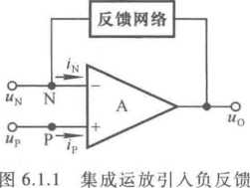理想运放工作在线性区时具有两个特点：

1. 净输入电压为零，称为“虚短”，即*uN=up；*
2. 净输入电流为零，称为“虚断”，即£„ = iP=0o 它们是分析运算电路和有源滤波电路的基本出发点。

若集成运放不引入反馈或仅引入正反馈，则工作在非线性 区。集成运放工作在非线性区时，输出电压只有两种可能的情 况，不是+ “0M，就是；同时其净输入电流也为零。

6.1.2基本运算电路

一、基本运算电路一览

集成运放引入电压负反馈后，可以实现模拟信号的比例、加减、积分、微分、对数和指数等各 种基本运算。其电路如图6.1.2所示，在集成运放两个输入端外接总电阻相等(即*R产RQ*时，运 算关系式如表6.1.1 o

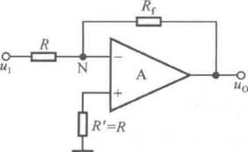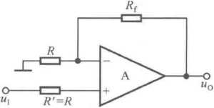

**(a)**

**(b)**

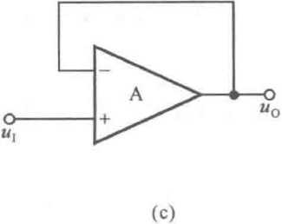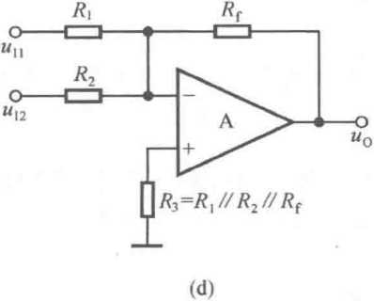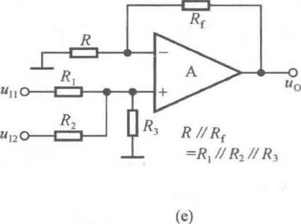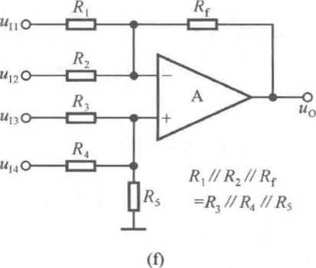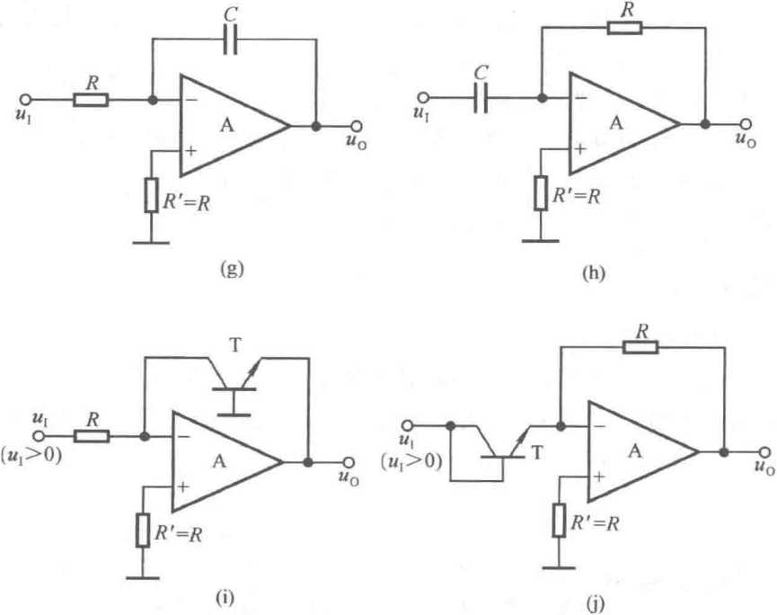

图6.1.2基本运算电路

（a）**反相比例运算**（b）**同相比例运算**（c）**电压跟随器**（d）**反相求和运算**（e）**同相求和运算**（f）**加减运算**（g）**积分运算**（h）**微分运算**（i）**对数运算**（j）**指数运算**

表**6.1.1** 基本运算电路一览表

|  |  |  |  |  |
| --- | --- | --- | --- | --- |
| 电路名称 | | 电路 | 运算关系式 | |
| 比例运算电路 | 反相比例 | 图 6.1.2(a) | *&*  *un = U.*  *0 R '* | |
| 同相比例 | 图 6.1.2(b) | % = | |  |
| 电压跟随器 | 图 6.1.2(c) | w0=ui | |
| 加减运算电路 | 反相求和 | 图 6.1.2(d) | *& Rf*  *Un = • u.. •*  *0 R{ n R2 12* | |
| 同相求和 | 图 6.1.2(e) | *Rf Rf*  *uo* =吊一・以**11+**方,**MI2** | |
| 加减运算 | 图 6.1.2(f) | *& Rf Rf R{*  *uo=~^-*, a«3+7T . *・ un*  代**3** *代4 N i **-2* | |
| 积分运算电路 | | 图 6.1.2(g) | wo=--  1  *0 RC.* | 土E或  [UiCk+Uo( £[) |
| 微分运算电路 | | 图 6.1.2(h) | *du, uo =_RC* 二一  dZ | |
| 对数运算电路 | | 图 6.1.2(i) | u0«-i/Tln—-  *lsK* | |
| 指数运算电路 | | 图 6.1.2(j) | *u0 « —IseuTR* | |

二、运算电路的分析方法

1. 节点电流法

列出关键节点（即与输入、输出信号有关的节点，如集成运放的同相输入端和反相输入端 等）的电流方程，推导出同相输入端和反相输入端的电位外和皿的表达式，令％=如，即可推导 出输出电压与输入电压间的运算关系。节点电流法适于所有情况。

1. 叠加定理

对于多个信号输入的电路，可以首先分别求出每个输入电压单独作用时的输岀电压，此时其 它输入端应接地，然后将它们相加，所得输出电压就是所有信号同时作用时的输出电压，由此得 到输出电压与输入电压的运算关系。

1. 多级运算电路的求解方法

对于多级运算电路，一般均可认为前级电路的输出电阻为零，即为电压源，故可分别求出各 级电路的运算关系式，然后以前级的输出作为后级的输入，逐级代入后级的运算关系式,从而得 出整个电路的运算关系式。

6.1.3模拟乘法器及其在运算电路中的应用

模拟乘法器是一种模拟器件，应用广泛。其符号和等效电路如图6.1.3所示*,u0=kuxuyo*理 想模拟乘法器的上和出、频带为无穷大，失调电压与电流及其温漂、噪声均为零，当Ux=b=0 时“0 = 0且乘积系数上不随Ux"y幅值的变化而变。

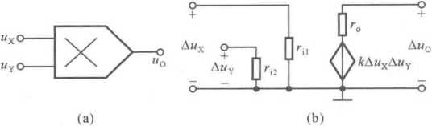

图**6.1.3**模拟乘法器

**（a）**符号**（b）**等效电路

模拟乘法器有单象限、两象限和四象限之分；乘积系数（相乘因子济多为+0.1 V-'或 -0.1 V-'。利用模拟乘法器可实现乘法、乘方、除法、开方运算电路，如表6.1.2所示。

表**6.1.2**由模拟乘法器组成的运算电路

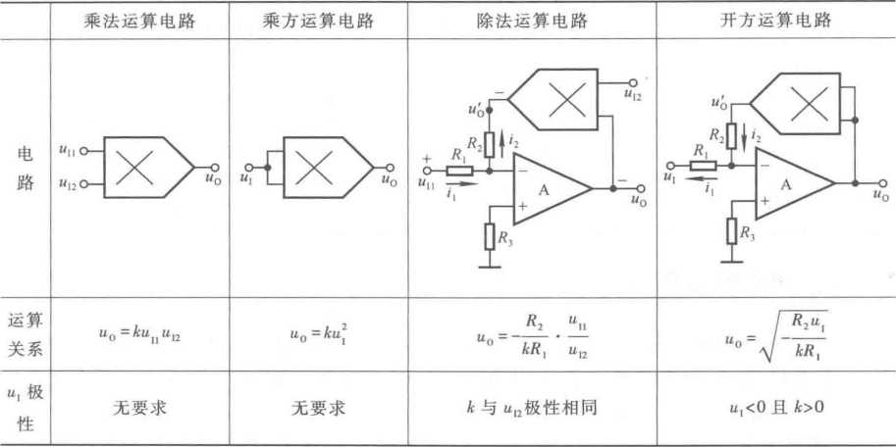

614有源滤波电路

一、滤波的概念

1. 滤波及滤波器的种类

若电路对信号的频率具有选择性，允许特定频率范围的信号通过，阻止其它频率范围的信号 通过，则称之具有滤波功能，该电路称为滤波器。低通（LPF）、高通（HPF）、带通（BPF）和带阻 （BEF）四种滤波器在理想情况下的幅频特性及其用途举例如表6.1.3所示。

表**6.1.3**四种滤波器的理想幅频特性及其用途举例

|  |  |  |  |  |  |  |  |  |  |  |  |  |  |  |
| --- | --- | --- | --- | --- | --- | --- | --- | --- | --- | --- | --- | --- | --- | --- |
| 电路  名称 | LPF | | | HPF | | | BPF | | | | BEF | | | |
| 理想 | 3山 |  |  | 0,1  MJ |  | | 廉提 |  |  |  | 1础 |  |  |  |
| 情况 幅频 | 通带 | 阻带 | 阻带 | 通带 | 阻带 | 通带 | 阻带 | 廉叩1 | 通带 | 阻带 | 通带 |
| 特性 | *O* | *J* | p *Tf* | *0* | *fP y* | | *O* | / | )1 *fp2 f* | | *O* | *i* | >1 *ff* | |
| 用途  举例 | 直流电源整流后的 滤波电路 | | | 放大电路中的耦合 电路 | | | 载波通信或弱信号提取 | | | | 滤去已知频率的干 扰或噪声 | | | |

实际滤波器在通带和阻带之间有过渡带。一阶低通滤波器的对数幅频特性如图6.1.4所 示。过渡带变化速率为±20 dB/十倍频的为一阶滤波器，为±40 dB/十倍频的为二阶滤波器，为 ±N20 dB/十倍频的为*N*阶滤波器。从幅频特性可知，滤波器的通带放大倍数、通带截止频率、过 渡带的变化速率等主要参数及其类型。

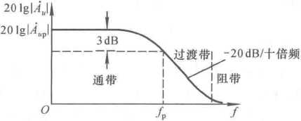

图6.1.4实际LPF的幅频特性

1. 低通电路和高通电路

无源一阶低通电路和高通电路的参数、幅频特性及其电压放大倍数的表达式如表6.1.4所示。

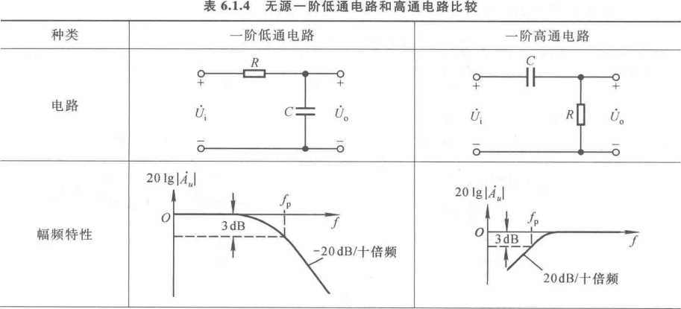

续表

|  |  |  |
| --- | --- | --- |
| 种类 | 一阶低通电路 | 一阶高通电路 |
| 电压放大倍数 | 1__九  *i+j^RC f* | 迦c %（匕）  1+jMC /  万 |
| 通带放大倍数 | 1 | 1 |
| 截止频率 | _ 1  *^~2ttRC* | _ 1  *^p~ 2tt RC* |

1. 无源滤波器和有源滤波器

由电阻、电容和电感等无源元件组成的滤波器为无源滤波器；若在滤波器中有有源元件，则 称之为有源滤波器。可以想象，表6.1.4中电路带上负载后，不但通带放大倍数发生变化，而且 截止频率也随之改变，因而不适于对这两个参数要求严格的场合。

有源滤波器多由RC网络和集成运放组成，不适于高电压大电流的负载，主要用于小信号 处理。

1. 有源滤波电路的分析方法

在有源滤波电路中，一般均引入电压负反馈，因而集成运放工作在线性区，故其分析方法与 运算电路的基本相同，但所研究的问题是频域的问题。通常，利用“虚短”和“虚断”的特点，釆用 节点电流法，首先求出适于信号频率从零至无穷大的电压放大倍数或求出传递函数；然后得出通 带放大倍数、通带截止频率，最后画出幅频特性。

二、低通滤波器

滤波器的阶数越多，其过渡带越窄。常见二阶滤波器在引入负反馈的同时，还引入正反馈， 实现压控电压源滤波电路。

典型的低通滤波器及其幅频特性、各项指标参数如表6.1.5所示。

表**6.1.5**典型的低通滤波器及其幅频特性

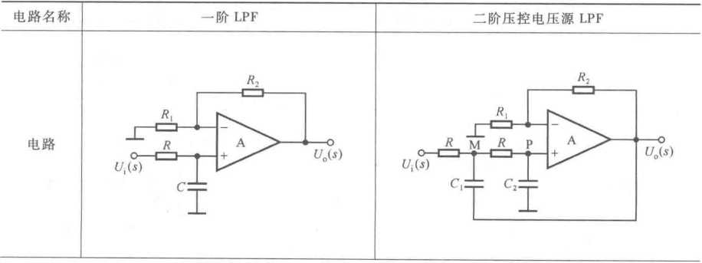

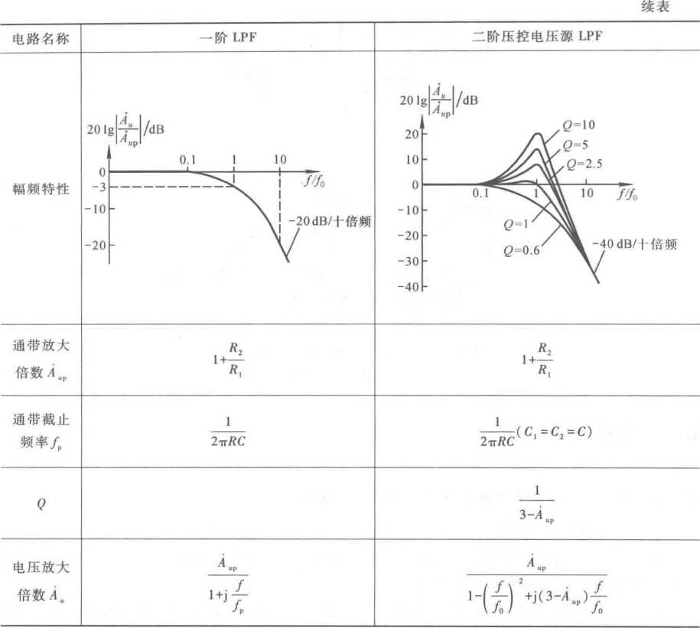

其中，。的物理意义是/'=%时电压放大倍数与通带放大倍数之比。把两个二阶低通滤波器 串联起来，就可得到四阶低通滤波器。

三、其它有源滤波器

高通滤波电路与低通滤波电路具有对偶性，若将表6.1.5中所示各电路中的所有电阻换为 电容，电容换为电阻，则可得一阶高通滤波器和压控电压源二阶高通滤波器。根据电路“虚短” 和“虚断”的特点，利用节点电流法，可得出与表6.1.5中相类似的表达式。

若将低通滤波器和高通滤波器串联，且低通滤波器的通带截止频率高于高通滤波器的通带 截止频率，则可得带通滤波器，如图6.1.5(a)所示。若将低通滤波器和高通滤波器的输出电压经 求和运算电路，且低通滤波器的通带截止频率低于高通滤波器的通带截止频率，则可得带阻滤波 器，如图6.1.5(b)所示。可见，熟悉低通滤波器和高通滤波器，就不难识别和组成带通或带阻滤 波器。

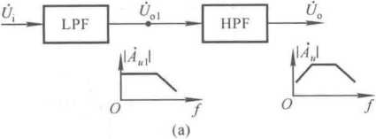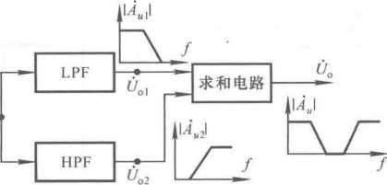

图6.1.5带通滤波器和带阻滤波器的组成

(a)带通滤波器(b)帯阻滤波器

**6.2**难点释疑

6.2.1必须引入深度负反馈才能成为运算电路

在运算电路中，为使集成运放工作在线性区，一定会引入负反馈；而只有在引入深度负反馈 条件下，输出电压与输入电压运算关系才几乎仅仅决定于反馈网络和输入网络。因而引入负反 馈是运算电路的特征，可据此识别电路。

对于单个集成运放组成的运算电路，其特征是从输出端通过电阻或电阻、电容引回到其反相输 入端，形成反馈通路；由于集成运放的理想化参数，引入的反馈必定为深度负反馈，因而运算关系式 仅仅决定于外部电路，如表6.1.1中所示。若在反馈通路中有集成运放或模拟乘法器，则首先应利 用瞬时极性法判断反馈极性，确认其引入的是负反馈，才能确定其为运算电路，然后再求解运算 关系式。

在图6.2.1(a)所示电路中，欲用积分运算电路作反馈通路实现微分运算电路。为引入负反 馈，当输入电压％为“+”时，乩、/?2中的电流歸、政的方向必须如图中所标注，即A2输出电压 必须对地为因而积分运算电路的输入电压(即整个电路的输出电压)气应为“+”，％与*u,* 同相，说明*u,*应作用于A,的同相输入端；因此，只有A,的两个输入端上“+”下电路引入的 才是负反馈，也才能完成微分运算。由于引入负反馈,a,,a2的两个输入端均为“虚地”，且 »i =i2,即

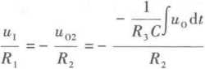

*R2R3C dul*

*un = •*

*0 R、 dt*

若七的两个输入端上下“+”，则电路引入的是正反馈，电路就不是运算电路。

在图6.2.1（b）所示电路中，欲用乘方电路作反馈通路实现开方运算电路。由于模拟乘法器 的输出电压

**Uq =** *kuQ*

因而y的符号决定于乘积系数&的符号。若输入电压小于0,则晚必须大于0,即、％中的 电流，、矽的方向必须如图（b）中所标注，引入的才为负反馈，因此上应大于0, A的两个输入端 取上下“+”。由于引入负反馈，A的两个输入端为虚地，且宥。2,即



若输入电压*u,*大于0,则以必须小于0,即%、/?2中的电流"、&的方向必须与图（b）中所标注的 方向相反，引入的才为负反馈，因此4应小于0,A的两个输入端仍取上下“+”。输岀电压



可见，应根据输入电压的符号选取模拟乘法器乘积系数人的符号，才能实现开方运算；换言之，当 *k*值极性确定后，只适用于输入一种极性的电压。另外，若取A的两个输入端为上下“+”，则 输出电压与输入电压反相；若取A的两个输入端为上“+”下则输出电压与输入电压同相。

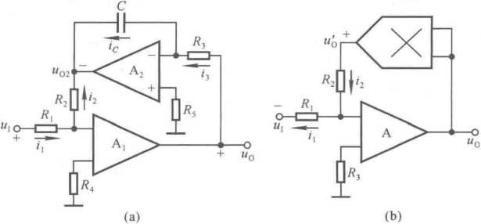

图6.2.1利用逆运算实现运算电路

图6.2.1所示两个电路均是采用逆运算的方法实现运算电路，采用同样方法的电路还有除 法运算电路、开多次方运算电路等。

6.2.2 “虚短”和“虚断”是分析运算电路的基本出发点

由于运算电路必须引入深度负反馈条件，因而在利用理想运放实现运算电路时其两个输入 端具有“虚短”和“虚断”的特点。所谓“虚”即为“假”，因而“虚短”和“虚断”就是从理想运放两 个输入端看进去既像短路又像开路，但它们既不是真短路又不是真断路，是以此来描述差模输入 电压无穷小和输入电流无穷小的特点。在分析电路时，首先通过判断反馈的极性认定其为运算

电路，然后再根据“虚短”和“虚断”的特点求解运算关系。

例如，在图6.2.2(a)所示电路中，A?为电压跟随器，以A点电位uA作为输入，u°2=〃，而由

|  |  |
| --- | --- |
| 于丄同相输入端电流为零， | *R、*  *UK =寸*・UO  *4* |

即uA随«0线性变化。分析到这里，还不能说明整个电路是运算电路，因为还没有判断整个电 路是否引入负反馈。利用瞬时极性法判断反馈极性，设％瞬时极性为“+”，则«0为

为“-”，Az的反相输入端电位也为“」'，并作用于A,的反相输入端，使u0向“+”变化，u。的 变化减小，故引入了负反馈，图6.2.2(a)所示电路是运算电路。由于優外电路对称，因而构

|  |  |
| --- | --- |
| 成差分运算电路，故 | *R,*  *uA=-^(ua-uu)* |
| 输出电压 | "w  U<> = *RR* ( U12 U11 ) |

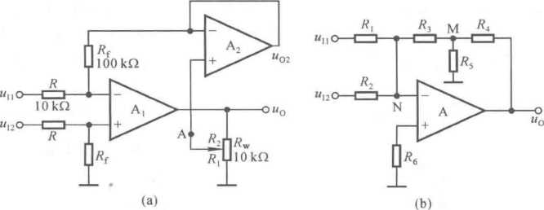

图6.2.2利用虚短和虚断分析运算电路

又例如，在图6.2.2(b)所示电路中，输出端通过电阻网络接到运放的反相输入端，故引入了 负反馈，A的两个输入端为“虚地”。“虚地”不是“真地”，因而 可用叠加原理分析输出电压与输入电压的运算关系。令細=0,则的一端为“虚地”，另一端 为“真地”，故电流为0。N和M的电流方程为

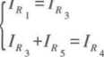



*R, R*

*R*

整理可得％单独作用时的输出电压

*R3+R4* R+K  *U*.. H *U|7*

同理可得气单独作用时的输出电压

*U02*

输岀电压

夫**3**〃，**4**

1+

*R3+R4 （*択**3**〃夫**4**

1+

K \ *r5*

*U12*

**"0 =** *U0l* **+"02**

*R.//R, 1+ R.*

*Rt 11 R2 12*

为了保持运放A外电路的对称性，

*R. = （R3+WR5*）

6.2.3多级运算电路中各级电路相互独立

当多个运算电路连接成多级运算电路时，由于每一级电路中的运放均为理想运放，引入电压 负反馈使输出电阻均为零，所以带负载（即带后级电路）后前级电路的输出电压与其输入电压的 运算关系不变；后级电路的输出电压与其输入电压（即前级的输出电压）的运算关系仅决定于本 级电路的反馈网络和输入网络，与前级电路无关。因此，可将多级运算电路中的每一级电路都作 为独立的电路来解，然后将前级的输出电压作为后级的输入逐一代入后级运算关系式即可求出 整个电路的运算关系式。

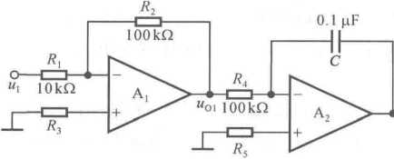例如，在图6.2.3所示电路中，A|的输出电压

图**6.2.3**多级运算电路的分析

«2

*= u.* = - 10u.

**^01**

*&*

与«4取多大电流无关。积分运算电路中积分电流为*UO1/RA*,输出电压*u0*与“S的运算关系是

*uoldt = -100*

iz01dz

*U°~~R^C*

“。不会通过Cgg 作用于A】。电路的运算关系式为

*un*

*u0l dt=* IO3

*° R«C*

应当指出，如果后级的输入电阻过小，则前级电路中的集成运放会因功耗过大而损坏。

6.2.4运算电路中的运算精度

在实用电路中，由于实际运放不具有理想参数，即开环差模增益4.4、共模抑制比KcmH、差模 输入电阻上、截止频率&均为有限值，输入失调电压仏。及其温漂d-o/dl、输入失调电流4。及其 温漂d/,0/dr.输出电阻均不为零，以及电阻、电容的误差都将引起运算误差。虽然上述因素是 产生误差的原因，但是对于不同的运算电路，引起误差的主要原因不尽相同。

例如，对于反相输入的比例运算电路,Id和F为有限值、仏。和不为零是产生误差的主要 原因；对于同相输入的比例运算电路，由于集成运放有共模输入电压，即同相输入端和反相输入 端的电位均为输入电压旳，故产生误差的另一原因是Kcmr不为无穷大；对于积分运算电路，失调 温漂也成为产生误差的主要原因之一。

另外，一个运算精度高的电路，除了要选用高质量的集成运放外，还需要合理选择其它元器 件，提高供电电源的稳定性，减小环境温度的变化，精心设计印刷电路板，抑制噪声和干扰。

6.2.5有源滤波器的分析

一、有源滤波器类型的识别方法

根据滤波器的特点可知，电压放大倍数的幅频特性能够准确描述出电路属于低通、高通、带 通还是带阻滤波器，因而如果能定性分析出通带和阻带在哪一频段，就可以确定滤波器的类型。

识别滤波器类型的方法是：若信号频率趋于零时有确定的电压放大倍数，且信号频率趋于无 穷大时电压放大倍数趋于零，则为低通滤波器；反之，若信号频率趋于无穷大时有确定的电压放 大倍数，且信号频率趋于零时电压放大倍数趋于零，则为高通滤波器；若信号频率趋于零和无穷 大时电压放大倍数均趋于零，则为带通滤波器；反之，若信号频率趋于零和无穷大时电压放大倍 数具有相同的确定的电压放大倍数，且在某一频率范围内电压放大倍数趋于零，则为带阻滤 波器。

例如，在图6.2.4(a)所示电路中，当信号频率趋于零时，G、G相当于开路，由于P点的电 位均趋于零，使输出电压趋于零；当信号频率趋于无穷大时，G的容抗趋于零，M点的电位趋 于零，因为G的容抗也趋于零，使P点的电位趋于零，所以输出电压趋于零；说明电路是带通 滤波器。

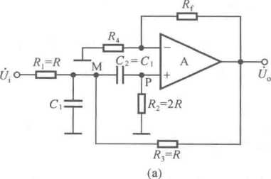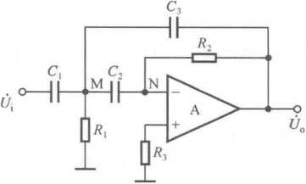

(b)

图6.2.4有源滤波器类型的识别

二、有源滤波器中的负反馈

在有源滤波器中，集成运放工作在线性区，因而电路中必须引入负反馈，这也成为有源滤波 器的电路特征，而且通带放大倍数与负反馈网络紧密相关。

例如，在图6.2.4(a)所示电路中，以P点电位作输入，电路为同相比例运算电路，电压放大倍 数即为比例系数，决定于负反馈网络

*A* ,= 1+—

uf fi4

列M、P的节点电流方程可得电路的中心频率/„、品质因数Q、通带放大倍数/Lp

1

*2it RC'*

1  
*Q=—  
3-A*

*AuP = QA ut*

与负反馈网络紧密相关。

再例如，在图6.2.4(b)所示电路中，当频率趋于零时，6、％和C3相当于开路，N点是虚地， 等效电路如图6.2.5(a)所示，输出电压*Uo = Un = 0o*当频率趋于无穷大时，输入电压可以传递到 输出，故电路为高通滤波器。其通带放大倍数为多少呢？由于G的容抗趋于零，使M电位趋于 N点电位，即趋于零，心电流随之趋于零；％中的电流远远小于C3中的电流，因而等效电路如图 6.2.5(b)所示，C,的电流等于C3的电流，即

j*i *ja)C3*

通带放大倍数

C3

决定于输入端电容和反馈电容之比。

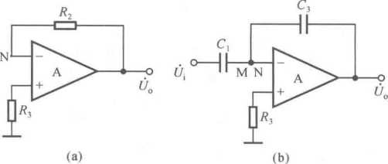

图**6.2.5**图**6.2.4(b)**所示电路的等效电路

(a)信号频率趋于零时(b)信号频率趋于无穷大时

**6.3**例题精解

本章习题的常见类型为：

1. 运算电路的识别。
2. 运算电路的分析计算。
3. 根据需求选择运算电路。
4. 有源滤波器的识别及电路分析。
5. 工作在线性区的集成运放的其它应用电路的分析。

6.3.1由集成运放组成的运算电路的识别与分析

运算电路和有源滤波电路是集成运放工作在线性区的两种基本应用电路，“虚短”和“虚断” 是分析这两种电路的基本出发点。运算电路和有源滤波电路的区别是：前者研究的是时域问题, 要实现输出电压等于输入电压某种运算的结果；后者研究的是频域问题，要实现输出电压幅值和 输入信号频率成一定的函数关系。

应当指岀的是，若运算电路中的反馈网络为有源网络，则也必须保证集成运放引入的是负反 馈，才可能完成运算。

在求解运算电路输出电压与输入电压的运算关系式时常釆用节点电流法和叠加原理的 方法。

一、比例运算和加减运算电路的分析计算

【例**6.3.1］**电路如图6.3.1所示。设集成运放均为理想运放。

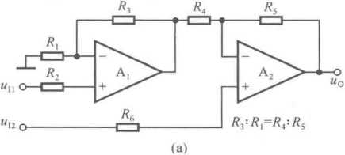

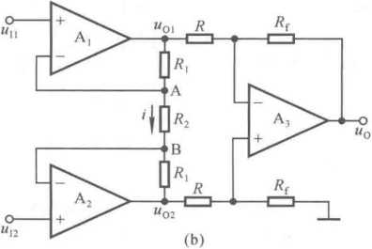

1. 说明各电路中以各集成运放为核心器件组成的基本运算电路的名称，如反相比例运算 电路、同相比例运算电路等，并求解各电路的运算表达式。
2. 从运算的角度看，这两个电路的共同点是什么？它们可等效成差分放大电路中四种接 法的哪一种？
3. 若以％与％作为输入端，则两个电路的输入电阻为多少？

提示：本题考査是否能够识别基本运算电路，是否掌握由集成运放和电阻所构成的运算电路 的求解方法，是否了解差分放大电路四种接法的基本特点，是否理解负反馈对放大电路输入电阻 的影响。本题具有一定的综合性。熟悉基本运算电路的结构，有利于分析更复杂的运算电路。

解；(1)在图6.3.1(a)所示电路中，A】和乩、/?2顶3构成同相比例运算电路；A?和*R-RM* 构成加减运算电路。

设A］的输出电压为“01，则

*U01*

A2的输入为和“也，可利用叠加原理求解运算关系。“0,单独作用时，为反相比例运算电 路，输出电压

如单独作用时，为同相比例运算电路，输出电压

択3夫4 u°=^+听，根据已知条件,—= -,nJ得

*I*

1+—I un+ 1 +

«4

*U12*

*ui2~un)*

«4

在图6.3.1(b)所示电路中，由于以A,和A2的两个输入端均有“虚短”和“虚断”的特点，A 点的电位uA=uP1 =«n ,B点的电位uB =uP2 = ul2O *R2*的电流

*uK~u*

两个比电阻的电流等于％的电流。设*W*的输出电压分别为u0l.u02,则

2/?,\

1+d(

%-口**02=**知(2比+夫**2)=**

**UU_U12)**

A3与两个火、两个心组成差分比例运算电路。以*u0l>um*作为输入的差分比例运算电路的输出

电压

2心\

*R, R,*

**U0 =-_^(U01-U02)***= _下*

*un~ul2)*

(2)两个电路都是对两个输入电压的差值进行比例运算，均可等效为双端输入、单端输出的 差分放大电路。

(3)若以气与气作为输入端，则两个电路的输入电阻均为无穷大。

二、积分运算电路的分析计算

【例**6.3.2］**电路如图6.3.2(a) Jb)所示。设运放均为理想运放。

1. 求解输出电压和输入电压的运算关系；
2. 设电容电压在£ = 0时为0 V,输入电压波形如图6.3.2(c)所示，画出输出电压的波形。

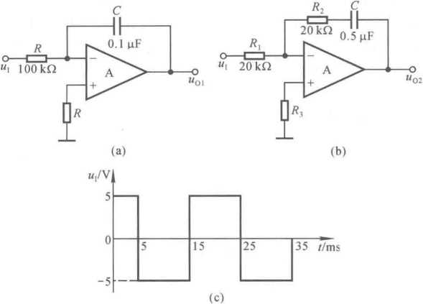

图6.3.2 例6.3.2电路图

提示：本题考查是否掌握带有电容的运算电路运算关系的求解方法以及根据表达式画波形 图的方法。积分运算电路输出电压和输入电压之间的运算关系可用不定积分和定积分来描述; 在画其输出电压波形时，应特别注意电容电压的初始值。

解：(1)电路(a)是典型的积分运算电路，其运算关系式为

% =— f *u,dt =* ； f u.dr = -100 f *u.dt*

*01 RCJ '* 105xl0-7 *J J*

u01 = -100

*uldt-uc(t})*

(6.3.1)

在电路(b)中，集成运放的两个输入端电位均为零，为“虚地”，即皿=%=0。R,中的电流

知一瓦

珞和c中的电流等于*R】*中的电流，输岀电压的数值是％和c的电压之和，表达式为 氏**2** 1 *r*

**U02=-(** *UR2+UC>)- -E • Ul~^~C J*

将参数代入，为

20xl03

*IL*

*U02 =*

20X103 1 20x103x0.5x10'6

20x10

uc(tt)是£ = h时电容上的电压。

=-u

-100 J

*u}dt*

u02 = -U[-100

*uldt-uc(*勺)

(6.3.2)

1. 因为输入电压为方波，电路(a)为积分运算电路，所以其输出电压应为三角波。在画波 形之前，首先要计算出输入电压在每一次跃变时输出电压的数值。由于输入电压在一个时间间 隔中是常量，输出电压的表达式应为

*uol* = -100l4i( t2-<j ) +u0l(*l)

由于电容电压在£ = 0时为0V,t = 5 ms时

u0l =(-100x5x5x10'3+0) 以此为初值J=15 ms时

uo1 = [-100x(-5)x10x10"3-2.5] V = +2.5 V 用上述方法可得4 = 25 ms时u01 = -2.5 V, t = 35 ms时 細=+2.5 V。因而临的波形如图6.3.3(b)所示。

从式(6.3.2)可以看出，电路(b)的输出电压由两 部分组成，设两项分别为昭2和“馈，则= 其波 形如图 6.3.3(c)所示；Uo2 = -100| utdt-izc(勺)，与式 (6.3.1)相同，其波形如图6.3.3(b)所示；将两个波形 相加，得到图6.3.3(d)所示波形，即为”。2波形。

由上述分析可知，当某输出电压为若干项之和 时，可釆用先分别画出各项的波形，然后逐点叠加，就 可得到该输出电压的波形。

三、利用逆运算方法实现的微分电路的分析计算

【例6.3.3】 电路如图6.3.4所示。设运放均为 理想运放。

1. 为使电路完成微分运算，分别标岀集成运放 A,,A2的同相输入端和反相输入端；
2. 求解输出电压和输入电压的运算关系。

提示：本题考查是否掌握运算电路的基本特点， 是否了解在反馈通路采用运算电路来实现其逆运算 的方法。

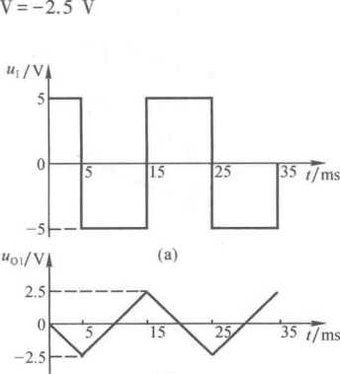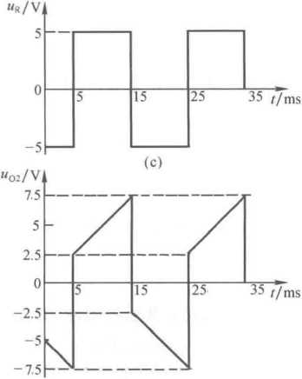集成运放在组成运算电路时的基本特点是引入 深度电压负反馈，换言之，在设计和实现运算电路时 应引入负反馈。本题中将积分运算电路置于负反馈 通路中，来实现微分运算，这种方法在由模拟乘法器 组成除法、开方运算电路和有源滤波电路中也常应用。

(b)

**(d)**

图6.3.3 例6.3.2解图

解：(1)由图可知，以％作为输入，以"。2作为输出*,—、R3、Rs*和C组成积分运算电路，因而 必须引入负反馈，A］的两个输入端应上为下为“+”。

利用瞬时极性法确定各点的应有的瞬时极性，就可得到％的同相输入端和反相输入端。设 *u,*对“地”为“+”，则为使A,引入负反馈Ko?的电位应为即*R,*的电流等于的电流；而为 使的电位为的电位必须为“+”。因此，“。与们同相,EP A,的输入端上为“+”、下 为“-”。

电路的各点电位和电流的瞬时极性、Ai和A2的同相输入端和反相输入端如图6.3.5中所 标注。

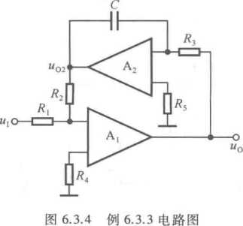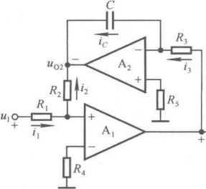

图6.3.5 例6.3.3解图

1. A2的输出电压

由于丄两个输入端为“虚地”，即

1

2

*„ c du02*

七》］=刀卬=0,垢2=知，即

*U02*

*uodt*

(6.3.3)

*~~UQ2* "1

7?2 *R*%

“02 =

将上式代入式(6.3.3)可得输出电压

*R2R3C* du,

° 7?, di

**四、对数运算和指数运算电路的应用与分析计算**

**【例**6.3.4］电路如图6.3.6所示，已知三只晶体管具有完全相同的特性和参数。

1. 说明A,~A4各组成哪种基本运算电路，整个电路实现哪种运算。
2. 试问本电路对输入电压的极性有限制吗？
3. 欲实现气和叩2的除法运算，则应如何修改电路？画出图来。

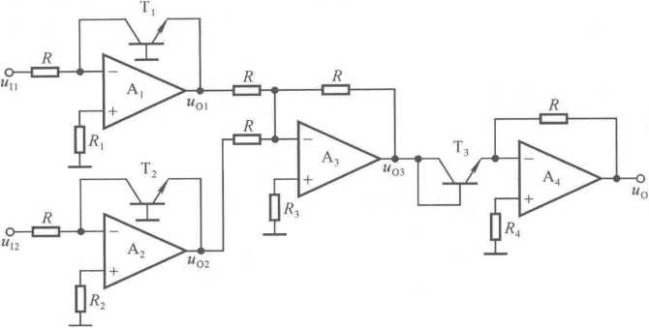

图6.3.6 例6.3.4电路图

提示：本题考查是否了解如何利用对数、指数和求和运算电路来实现乘法、除法运算电路，以 及此类电路输出电压和输入电压运算关系的求解方法,具有一定的综合性和一定的难度。

要注意，在含有晶体管的运算电路中，为使其导通，对输入信号一定有极性要求。

解：(1)以A,为核心元件和以A2为核心元件所组成的电路均为典型的对数运算电路，以 A3为核心元件所组成的电路为反相求和运算电路，以A4为核心元件所组成的电路为指数运算 电路。整个电路实现乘法运算。

1. 为实现对数运算，晶体管必须工作在放大区，因而图示电路中的％和叱均应大于零。
2. 要实现气和％的除法运算，则应将A3组成的求和运算电路改为差分比例运算电路, 如图6.3.7所示。

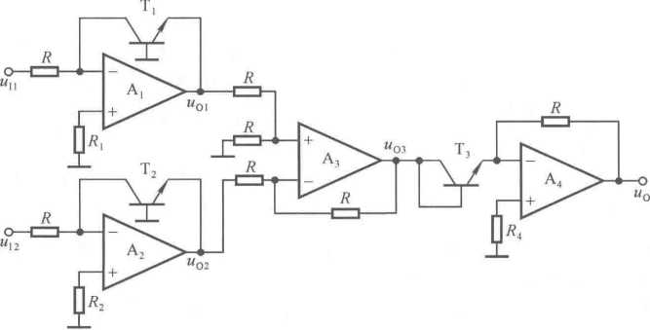

图6.3.7 例6.3.4解图

6.3.2模拟乘法器在运算电路中的应用

模拟乘法器的输出电压与两个输入电压的乘积成线性关系，可实现乘法、乘方运算。利用实 现逆运算的方法，将乘法、乘方运算电路放在集成运放的反馈回路中，可实行除法和开方运算。

【例6.3.5］电路如图6.3.8所示，集成运放和模拟乘法器均为理想元件，模拟乘法器的相乘 因子*k>0o*

（1） 分别说明图（a）电路的A和图（b）的冬引入的是负反馈；

**（2）** 分别求解两电路的运算关系式。

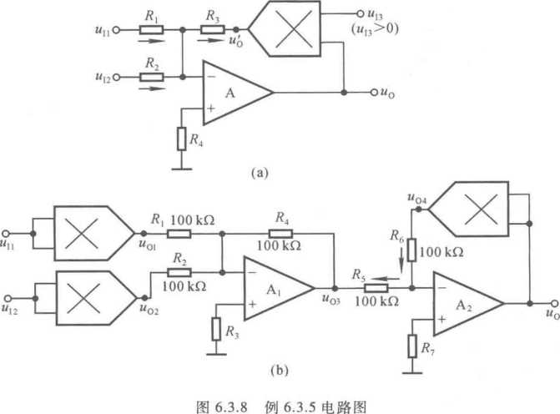

提示：考查是否掌握了运算电路的识别方法和模拟乘法器在运算电路中的应用及其分析 方法。

本题涉及反馈极性的判断方法和由模拟乘法器实现的除法、乘方、开方等运算电路的分析方 法，具有一定的综合性。虽然电路（b）较复杂，但如掌握了分析方法，求解过程并不难。

解：（1）运算电路中的集成运放必须引入负反馈，因而可通过判断是否引入了负反馈，以确 认该电路是否为运算电路。

在电路（a）中，令％2 =。，设％极性对地为“+”，则因气作用于集成运放的反相输入端，使其 输出电压％对地为由于气>0/>0,模拟乘法器的输出电压*（u'0=kul3u0）*对地*为，R、*和 «3的电流方向如图（a）中所示，说明集成运放引入了负反馈。同理，若令％=0,设气极性对地 为“+”，则也可证明集成运放引入了负反馈。

在电路（b）中，观察前两级电路，它们分别为平方运算电路和反相求和运算电路，因此第三 级电路的输入电压U°3<0,即对地一定为“-”。由于"。3作用于A2的反相输入端，故*uo*对地为 “+”；由于模拟乘法器的输出电压此=如訂对地为“+”，％和*R6*的电流方向如图（b）中所示，说 明集成运放A?引入了负反馈。

（2）在电路（a）中，两个输入端电位为零，是“虚地”，且R,中的电流是氏和応的电流之 和，因而A的反相输入端的电流方程为

模拟乘法器的输出电压

毎**3** =玲］+'&

**_“0** *ulx ul2*

**= 1**

«2

ft, «3

*• U„* **H**

*R\ Ri*

*・ul2*

*=ku13 u0*

输出电压

**7?3 \**

"o

*kul3*

在电路(b)中，输入端两个模拟乘法器的输出电压分别为

*u01 = , u02 = ku^*

A,和*R,~R4*组成反相求和运算电路，利用叠加原理可得其输出电压

**U03**

*unl*

*01 r2*

**“02 _ ( Wj］** +口］**2 )**

(6.3.4)

A2的两个输入端电位为零，是“虚地”，且乩的电流与&5的电流相等，因而A2的反相输入

端的电流方程为

如**6=**如**5**

**U04** *U03*

**—**

*& R,*

因而 **. ”03=_“03**

*KS*

根据模拟乘法器的输入可得其输出电压为

*%=况*

利用瞬时极性法判断可得，不管气和气极性如何，由于&为正值，经平方运算后uol＞0,uO2＞0,

因而u03＜0,故气＞0,为



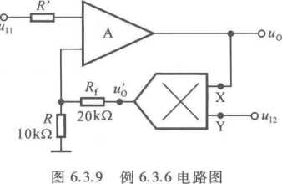

将式(6.3.4)代入，可得 可见，图(b)所示电路实现开平方和运算。

【例6.3.6】 图6.3.9所示为除法运算电路。模 拟乘法器的相乘因子*k = 0.1V~'o*

1. 分别标出在处＞0和叱＜。两种情况下集成 运放的同相输入端和反相输入端；
2. 设电路中集成运放两个输入端接法正确，试 分别求出在細＞°和”12＜。两种情况下«0与"11、“12的运算关系式。

提示：本题考査是否理解运算电路中必须引入深度负反馈，并能正确引入。

在图示电路中引入负反馈，就是将模拟乘法器正确接入集成运放的输出端和同相输入端或 反相输入端之间。若设输入电压气对“地”为“ + ”，在*R*上获得的反馈电压对“地”也为“+”，则 表明引入的是负反馈；而为使反馈电压对“地”为“+”，模拟乘法器的输出电压<4应大于零。根 据以上原则，可推论出在U12>O和u12<0两种情况下如何连接模拟乘法器的输出端和集成运放的 输入端。

解：⑴ 由于u„>0时要求*ui=kuoua>0,*已知矽0,因而uI2>0时，要求uo>0；故集成运放的 输入端上为“+”、下为如图6.3.10(a)所示。

同理，由于un>0时要求*Uo=kuoul2>0,*已知4>0,因而ul2<0时，要求uo<0；故集成运放的输 入端上为下为“+”，如图6.3.10(b)所示。

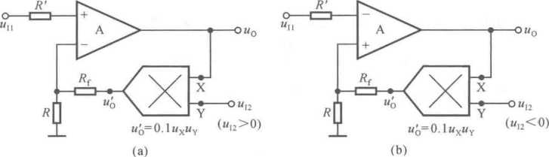

图6.3.10 例6.3.6解图

由此可见，当％极性不同时，集成运放两个输入端的接法也将不同；换言之，若接错，则电路 将引入正反馈而不成为运算电路。

1. 集成运放具有“虚短”和“虚断”的特点。

在图6.3.10(a)所示电路中，集成运放两个输入端的电位uN=up=u„,因而模拟乘法器的输 出电压

*UO = ^U12UO*

整理上式，并代入已知参数，得

*un* 30un

*kun ul2*

e

图(b)所示电路的分析过程与上述相同，因此运算关系式同上。

6.3.3运算电路的选择和设计

利用运算电路完成信号运算的基本功能可以实现其它功能，如波形的变换、解方程式等，根 据需求选择电路是考査是否深入理解基本电路的一种方法。

设计运算电路就是在已知输出和输入运算关系式的条件下求解运算电路。通常，应按运算 顺序分解运算关系式，使每一运算步骤都能用一个基本运算电路实现，逐级实现，并将它们合理 级联。因此，设计电路是建立在掌握基本运算电路的基础之上的。

一、根据需求选择运算电路

【例6.3.7］现有电路：

A.反相比例运算电路

C.差分比例运算电路

E.微分运算电路

1. 同相输入求和运算电路

1.加减运算电路

B.同相比例运算电路

D.积分运算电路

F.反相输入求和运算电路

1. 乘方运算电路

J.电压跟随器

选择一个合适的答案填入空内。

1. 欲将正弦波电压移相+90。，应选用 o
2. 欲将正弦波电压转换成二倍频电压，应选用 o
3. 欲将正弦波电压叠加上一个直流量，应选用 o
4. 欲实现4„=-100的放大电路,应选用 o
5. 欲将方波电压转换成三角波电压,应选用 。
6. 欲将方波电压转换成尖顶波电压,应选用 。
7. 实现4„>100的放大器，应选用 。
8. 实现= 1的放大器，应选用 。
9. 将三角波电压转换成方波电压，应选用 。
10. 实现函数*Y=aXl+bX2+cX3,a^b*和*c*均大于零,应选用 。
11. 实现函数*Y=aXi+bX2+cX,,asb*均小于零,c大于零，应选用 。
12. 实现函数*Y=aX*应选用 。

提示：考查是否了解常用基本运算电路的功能，能否根据需求合理选择运算电路。 设本题给定的A~J运算电路的输出电压为也~%,则它们的表达式分别为：

*uOA=kul(k<0')* ；uOB=A：uI(fc>0) ；uoc =A：(un-ul2) *；um=k*

是输入信号的个数，"of是N个不同比例输入电压之和,A：,<0；izoc = *£ k产*是输入信号的个 *i* = 1

数，“0G是N个不同比例输入电压之和,A：i>0；uoh=A：U| ；uoi= £ El〉*Wij,%*是(N+M)个不 1 ;= 1

同比例输入电压之代数和*,k,>0,k.>0iuos = ulo*

根据上述表达式可推论出实现题中每一种要求的具体电路。

解：⑴ D,(2) H,(3) G,(4) A,(5) D,(6) E,(7) B,(8) J,(9) E,(10) G,( 11) I,

(12) Ho

二、运算电路的设计

【例6.3.8】 要求设计一个运算电路，实现u0= 100| ^.di+lOu,^已知现有电容的容量为

2 p,F,电阻的最大值为100 kQ。

提示：求解这类题目，应从分析运算关系式入手，按运算顺序分解，逐步采用基本运算电路来

实现。应当指出，设计方案常常不是唯一的。本题考查是否能灵活应用基本运算电路，与求解已知运算电路相比，难度要大些。

解：根据式uo=100j undz+10U[2的运算顺序可知，可以首先通过反相输入的积分运算电路实 现对u”的积分运算，然后通过差分比例运算电路实现设计要求，如图6.3.11(a)所示。

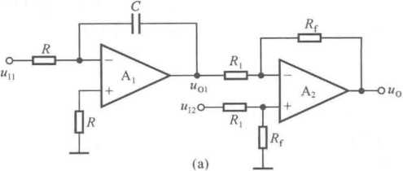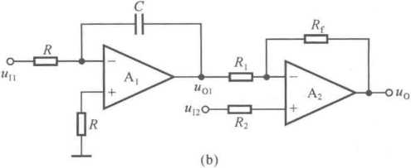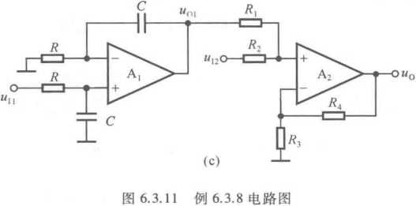

在差分比例运算电路中，集成运放A2的输出电压

«r *R, ,*

= .化⑴+寸. *U12* (6.3.5)

为了比例系数容易达到要求，可取K=100 k。；为了实现10%2,R应取1。kO。式(6.3.5) 变为

*UQ — —* 10uO] + 10U|2

为了使“0= 100 f Undt+lOu^ , A,的输出电压

%=-10

undz

将C = 2 jjlF代入，求得« = 50 kno

综上所述，各元件取值为« = 50 kO,C=2 |iF，K = 10 kO,R=100 kQ。

为了实现Uo = 100j undr+10ul2,还有以下方案：

1. 前级用反相输入的积分运算电路，后级用加减运算电路，如图6.3.11(b)所示。
2. 前级用同相输入的积分运算电路，后级用同相加法运算电路，如图6.3.11(c)所示。

按上述方法可以求出电路参数，这里不再赘述。另外，除了上述方案读者还可设计其它 方案。

【例6.3.9］设计一个运算电路，实现*网*,模拟乘法器的相乘因子上大于零。要 求画出电路来，并求出*a*的表达式。

提示：本题考査如何利用集成运放和模拟乘法器设计较为复杂的运算电路。

解：按照运算顺序，首先用模拟乘法器对％进行乘方运算，然后用反相输入积分运算电路进行 积分运算，最后用集成运放和模拟乘法器组成的开方运算电路实现开方运算，框图如图6.3.12(a) 所示。

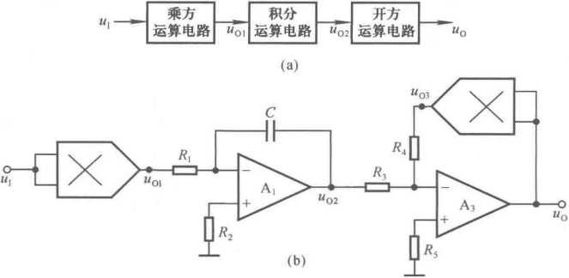

图6.3.12 例6.3.9解图

根据运算电路的基本知识和框图画出电路图，如图6.3. 12(b)所示。根据电路图得到各部 分电路输岀电压的表达式,并求出a值。

“。产知；以为模拟乘法器的相乘因子)

“02 = J 知佃= J 讶出 (6.3.6)

在开方运算电路中，由于从已知条件可知”。＞0』＞0,为了保证电路引入的是负反馈，其输入 电压“。2应小于零。式(6.3.6)表明uO2＜0,符合要求。根据电路

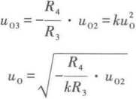

将式(6.3.6)代入上式，得

=

因此系数

*a =*

*RRC*

6.3.4滤波器的概念和选用

滤波器对信号频率具有选择性。常见的低通(LPF)、高通(HPF)、带通(BPF)和带阻(BEF) 四种滤波器在理想情况下的幅频特性及其用途举例如表6.1.3所示。滤波器还有有源和无源之 分，它们的组成、特点和用途如表6.3.1所示。在一定的需求下，根据表6.1.3和表6.3.1可合理 选择滤波器。

表**6.3.1**有源滤波器和无源滤波器的比较

|  |  |  |  |
| --- | --- | --- | --- |
| 滤波器分类 | | 有源滤波器 | 无源滤波器 |
| 电路组成 | | *RC(L)*网络与有源元件 必引入负反馈 | *RC(L)*网络 |
| 特点 | 负载电阻变化 | 幅频特性基本不变 | 截止频率及通带放大倍数变化 |
| 输出 | 输出电流小、输出电压受电源限制 | 高电压、大电流 |
| 用途 | | 信号处理 | 电源中的滤波电路、信号处理 |

【例**6.3.10］**现有有源滤波电路如下：

A.高通滤波器 B.低通滤波器 C.带通滤波器 D.带阻滤波器

选择合适答案填入空内。

1. 为避免50 Hz电网电压的干扰进入放大器，应选用 。
2. 已知输入信号的频率为1~2 kHz,为了防止干扰信号的混入，应选用 o
3. 为获得输入电压中的低频信号，应选用 。
4. 为获得输入电压中的高频信号，应选用 。
5. 输入信号频率趋于零时输出电压幅值趋于零的电路为 O
6. 输入信号频率趋于无穷大时输出电压幅值趋于零的电路为___。
7. 输入信号频率趋于零和无穷大时输出电压幅值均趋于零的电路为^
8. 输入信号频率趋于零和无穷大时电压放大倍数为通带放大倍数的电路为 。 提示：本题考查是否掌握各种有源滤波电路的基本特性及其用途。

有源滤波电路是信号处理电路，不同类型滤波器具有不同的幅频特性，因而各自均有适用的 场合。

解：根据表 6.1.3 可知,答案为(1) D,(2) C,(3) B,(4) A,(5) A、C,(6) B、C,(7) C,(8) Do 【例**6.3.11］**判断下列说法是否正确，对者打“V”，错者打“x”。

1. 无源滤波电路带负载后滤波特性将产生变化。( )
2. 因为由集成运放组成的有源滤波电路往往引入深度电压负反馈，所以输出电阻趋于零。 ( )
3. 由于有源滤波电路带负载后滤波特性基本不变，即带负载能力强，所以可将其用作直流

电源的滤波电路。( )

1. 无源滤波器不能用于信号处理。( )
2. 按照将积分运算电路置于集成运放的负反馈通路中就可实现微分运算的思路，将低通

滤波电路置于集成运放的负反馈通路中就可实现高通滤波。( )

提示：本题考查是否理解“有源”和“无源”滤波电路的特点，是否了解类似“实现逆运算”的 方法实现滤波电路。

有源滤波电路应用的局限性表现在：一是频率响应受组成它的晶体管、集成运放频率参 数的限制；当截止频率太高时，器件本身的参数将不能满足需要，此时要么换器件，要么用无 源电路。二是通用型集成运放的功耗很小，只有几十毫瓦，因此不能带大电流负载，这种情况 下也只能用无源电路。三是输入电压受集成运放电源电压的限制，输入电压应保证集成运放 工作在线性区。

无源滤波电路的滤波特性受负载的影响，但可用在高电压输入、大电流负载的情况。

解：根据上述特点,(1)~(4)的答案分别为V,V,x,xo

在状态变量有源滤波电路中，正是利用积分电路的低通特性，将它置于集成运放的负反馈通 路，来实现高通滤波的，因此(5)VO

6.3.5有源滤波器的识别和分析

在分析有源滤波器时，首先是判断其种类和阶数，然后再估算其通带放大倍数和截止频率, 求解其幅频特性。

1. 有源滤波器的识别方法

与运算电路相同，有源滤波器的电路结构特征是必须引入负反馈，它利用电阻、电容网络来 实现对输入信号频率具有选择性的功能，据此可判断电路是否为有源滤波器。

电压放大倍数的幅频特性能够准确描述出电路属于低通、高通、带通还是带阻滤波器，根据 表6.1.3可得表6.3.2,如果能判断出电压放大倍数的特征，就可以确定滤波器的类型。

表**6.3.2**四种有源滤波器电压放大倍数的特点

|  |  |  |  |
| --- | --- | --- | --- |
| 电压放大倍数 | 输入信号频率 | | 滤波器类型 |
| 趋于零 | 趋于无穷大 |
| 1^1 | 最大 | **0** | **LPF** |
| **0** | 最大 | **HPF** |
| **0** | **0** | **BPF** |
| 最大 | 最大 | **BEF** |

有几个影响频率响应的RC环节，电路就为几阶滤波器。应当指出，并不是所有的电容都与 阶数有关。

1. 电压放大倍数幅频特性的求解方法

既然有源滤波器中集成运放引入的是负反馈，那么集成运放的两个输入端就有“虚短”和 “虚断”的特点，它们是分析有源滤波器的基本出发点。通常采用节点电流法求解电压放大倍 数，并画出其幅频特性。

【例**6.3.12]** 电路如图6.3.13所示。已知集成运放均为理想运放；图(c)所示电路中 ftJ = /?2,Z?4=/?5=«6O

1. 分别说明各电路是低通滤波器还是高通滤波器，简述理由；
2. 分别求出各电路的通带放大倍数。

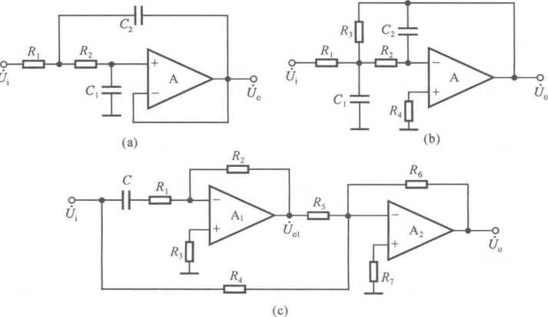

图6.3.13 例6.3.12电路图

提示：本题考査是否掌握不同类型有源滤波电路的识别方法和通带放大倍数的求解方法。

解：(1)在电路(a)中，若输入电压频率趋于零，则C,和*C2*相当于开路，在集成运放两个输 入端

由于A构成电压跟随器，输出

*0" =，、* (6.3.7)

若输入电压频率趋于无穷大，则C,和G相当于短路，输出电压

*。，=丄=蚌。*

可见，电路(a)是低通滤波器，根据式(6.3.7),通带放大倍数

史 0=1 (6.3.8)

(2)在电路(b)中，若输入电压频率趋于零，则C,和*C2*相当于开路。由于在集成运放两个 输入端为“虚地”，％的电流为零，比和的电流相等，即

瓦F

«3 .

(6.3.9)

(6.3.10)

(6.3.11)

(6.3.12)

*u= u；*

° K, 1若输入电压频率趋于无穷大，则*G*和*c2*相当于短路，输出电压  
*凱=凱=们=。*

可见，电路(b)是低通滤波器，根据式(6.3.9),通带放大倍数

1. 在电路(c)中，A?与*Ri* 组成反相求和运算电路，其输出电压

*r6 . r6 .*

*U= U. U*

*° ft, O1 r4 '*

将已知条件*R«=R,=R6*代入，可得

若输入电压频率趋于零，则C相当于开路，集成运放A,两个输入端电位*Un = Ue = Q,*其输出 电压。/队=0,代入式(6.3.12),得

*Ua = -U；* (6.3.13)

若输入电压频率趋于无穷大，则*C*相当于短路，A】和*R,*、&组成反相比例运算电路，其输出 电压

将已知条件*R®* 代入，可得。。产-S，代入式(6.3.12)得”。=0。可见，电路(c)是低通滤 波器，根据式(6.3.13)，通带放大倍数

*Aup = ~l* (6.3.14)

综上所述，三种电路均为低通滤波器，图(a) -(c)的通带放大倍数分别如式(6.3.8)、 (6.3.10)、(6.3.14)所示。

【例**6.3.13］**有源滤波电路如图6.3.14所示，已知集成运放和模拟乘法器均为理想器件，模 拟乘法器的相乘因子* = **0.1 v-'o**

1. 求解电压放大倍数、通带放大倍数和截止频率的表达式；
2. 说明该电路为哪种类型的滤波器(低通、高通、带通、带阻)，为几阶滤波器；
3. 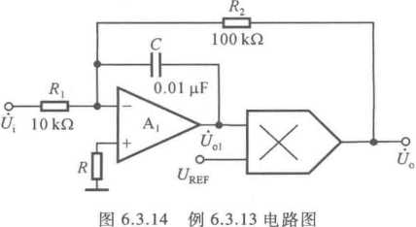若Ug为3~6 V的可调直流电压，则截止频率变化范围是多少？的作用是什么？ 提示：本题考査是否掌握不同类型有源滤

波电路的基本表达式和定量分析方法，是否了 解“压控”的概念。

因为本题涉及集成运放工作在线性区的 特点、模拟乘法器输出电压与输入电压的基本 关系、有源滤波电路的基本概念和定量分析方 法和“压控”的概念等方面的知识，所以具有综 合性。

解：(1)由图可知，集成运放的两个输入端为“虚地”，在其反相输入端有电流方程

"=妃+%

*U. -U*

*—= jcoCU ,* ( 6.3.15)

R, *R2 '*

根据模拟乘法器输出和输入的基本关系*,Ua = kUolURKF,*因而集成运放的输出电压

将上式代入式(6.3.15),整理可得电压放大倍数

*也r2*

*A u =——=*

*u.t Y*

1

*r2c*

1+喝

KEF

由式可知通带放大倍数和截止频率为

*瓦*

*ff~2-^R2C*

(6.3.16)

(6.3.17)

(6.3.18)

(2)由电路或式(6.3.16)可知，当频率趋于零时电压放大倍数等于通带放大倍数，当频率趋

于无穷大时电压放大倍数的数值趋于零，故图示电路为一阶低通滤波器。

1. 将t/皿=3~6 V代入式(6.3.18)可得截止频率的调节范围

九 “7.7 ~ 95.5 Hz

实现了压控截止频率的功能。

6.3.6集成运放工作在线性区的其它应用电路

集成运放工作在线性区的应用电路，除了最具典型性的运算电路和有源滤波电路外还有许 多种类，它们的共同点是都引入了深度负反馈，因而求解输出与输入关系的方法相同。

在这类电路中，有时也引入正反馈，但不应引起自激振荡。

【例**6.3.14］**电压-电流转换电路如图6.3.15所示，已知集成运放为理想运放*,R2=R3=R4 = R,=R,Rs = 2R。*求解妃与叫之间的函数关系。

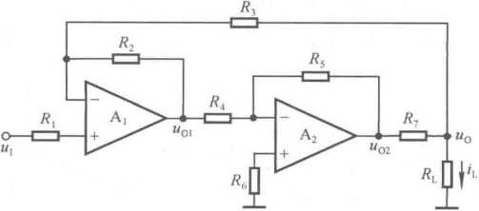

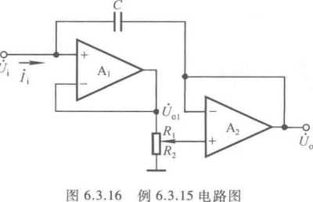

提示：本题考查是否具有一定的读图能力和是否掌握集成运放工作在线性区时电路的计算

方法。

解：以和“0为输入信号，Al、R［、/?2和夫3组成加减运算电路,wN = up = uI,其输出电压 *~—uo = 2uruo*

*K3*

*uo*

为输入信号，Az、七和*R,*组成反相比例运算电路，其输出电压 氏

Uoz = . %| =-4ul+2u0

*K4*

负载电流

因此

*Uq2~uo uo~u* _4乂］+2功()一“0_Uo+H］

*r -iH = =*

七 ％ *R］ R} R*

3u|

可见，通过本电路将输入电压转换成与之具有稳定关系的负载电流。 【例6.3.15］电路如图6.3.16所示，已知集成运放为理想运放。

1. 求解等效输入电容的表达式；
2. 若C = 0.05 jlF,则当电位器滑动端变化

时，等效电容的变化范围为多少？

提示：本题考查是否具有一定的读图能力

和是否掌握集成运放工作在线性区时电路的计 算方法。

解：(1)方法一：利用等效变换的方法求输

入等效电容。

与输入电阻的概念相类比，输入等效电容

C，是从电路的输入端看进去的等效电容，其容抗为

*xq*

(6.3.19)

输入电流等于电容*C*的电流，即

*1 \ ~ 1 C~~ Y*

由图可知,a,,a2各组成电压跟随器，因而

(6.3.20)

• 冬

*ua=*

*R、+R*

*Ri+Rz*

*• U.*

(6.3.21)

代入式(6.3.20)可得

*R】+R.*

*Xc*

|  |  |
| --- | --- |
| 代入式(6.3.19)可得 | *x Rl+^2 . x* c R, c |

说明输入等效电容C'的容抗是C的(l+ft2//?,)倍，所以是C的(1+冬/比)分之一，即

*C'=-~—*

(6.3.22)

比+/?2

方法二：根据密勒定理求解*C'o*实际上，密勒定理就是关于等效变换的定理，只不过在这里 直接应用而已。

首先求解电压放大倍数，由式(6.3.21)可得

|  |  |
| --- | --- |
|  | *U。 R2 A „ =—=*  *U-. RM* |
| 然后，根据密勒定理 | *Cf = (l-Au)・ C = C*  *u R1+R2* |

与式(6.3.22)相同。

(2)当电位器滑动端变化使出从零到(R+K)时，C'的变化范围为0~0.05 |xFo

**6.4** 习题解答

6.4.1自测题

|  |  |
| --- | --- |
| 一、现有以下电路： | |
| A.反相比例运算电路 | B,同相比例运算电路 |
| C.积分运算电路 | D.微分运算电路 |
| E.加法运算电路 | F.乘方运算电路 |
| 选择一个合适的答案填入空内。 |  |

1. 欲将正弦波电压移相+90。，应选用 。
2. 欲将正弦波电压转换成二倍频电压，应选用 O
3. 欲将正弦波电压叠加上一个直流量，应选用 。
4. 欲实现九= -100的放大电路.应选用 。
5. 欲将方波电压转换成三角波电压，应选用 。
6. 欲将方波电压转换成尖顶波电压，应选用 。

*解:⑴* C；(2) F；(3) E；(4) A；(5) C；(6) Do

二、填空：

1. 为了避免50 Hz电网电压的干扰进入放大器，应选用 滤波电路。
2. 已知输入信号的频率为10-12 kHz,为了防止干扰信号的混入,应选用 滤波电路。
3. 为了获得输入电压中的低频信号，应选用 滤波电路。

（4）为了使滤波电路的输出电阻足够小，保证负载电阻变化时滤波特性不变，应选用 滤波电路。

解：（1）带阻（2）带通（3）低通（4）有源

三、已知图T6.3所示各电路中的集成运放均为理想运放，模拟乘法器的乘积系数《大于零。 试分别求解各电路的运算关系。

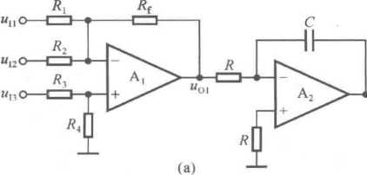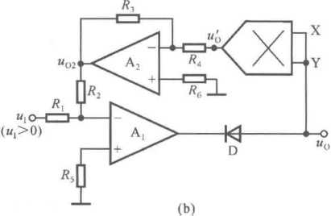

-o

图 **T6.3**

解：图（a）所示电路为求和积分运算电路，运算表达式为

*Dlun* «12\ , 用、

% 4疋+瓦）（+初滸.和;*

*U° = ~RC / U°'dt*

图（b）所示电路为开方运算电路，运算表达式为

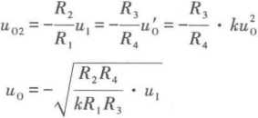

6.4.2 习题

本章习题中的集成运放均为理想运放。

**6.1**填空：

（1） 运算电路可实现4“>1的放大器。

1. 运算电路可实现4«<0的放大器。
2. 运算电路可将三角波电压转换成方波电压。
3. 运算电路可实现函数*Y^aX.+bX^cX^a^b*和*c*均大于零。
4. 运算电路可实现函数*Y=aXt+bX2+cX3,a,b*和c均小于零。
5. 运算电路可实现函数*Y=aX*

解：(1)同相比例；(2)反相比例；(3)微分；(4)同相求和；(5)反相求和；(6)乘方。

**6.2** 电路如图P6.2所示，集成运放输出电压的最大幅值为±14V,填表。

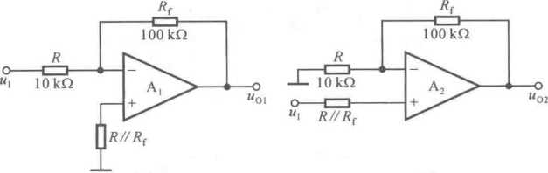

图 P6.2

|  |  |  |  |  |
| --- | --- | --- | --- | --- |
| "V | 0.1 | 0.5 | 1.0 | 1.5 |
| %/v |  |  |  |  |
| *%/V* |  |  |  |  |

解：当集成运放工作在线性区时,u0, =( ) u, = - 10u,, u02 - ( 1 *+R,/R* ) u, = 11 u, o当集成

运放工作在非线性区时，输出电压不是+ 14 V,就是-14 V。

|  |  |  |  |  |
| --- | --- | --- | --- | --- |
| u,/V | 0.1 | 0.5 | 1.0 | 1.5 |
| **MOI/V** | -1 | -5 | -10 | -14 |
| 临/v | 1.1 | 5.5 | 11 | 14 |

6.3设计一个比例运算电路，要求输入电阻*R, = 20* kfl,比例系数为-100。

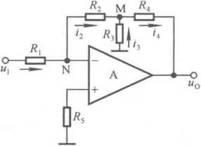解：可采用反相比例运算电路，电路形式如图P6.2(a) 所示。*R = 20* kO,«f = 2 MQ。

为了使反馈电阻阻值减小，以减小内部噪声，可采用图解 P6.3所示的T形网络反馈反相比例运算电路。分析可得

*r2//r4*

1+

因此，乩 取20 kO,若取*R2= R4=* 100 k。，则 仏 约为

5.56 k。。

系数。

**6.4** 电路如图P6.4所示，试求其输入电阻和比例

解：由图可知，比=50 kQ。

因为 *ult = -2ul,iK2 = i„t+iK),*即

*UM ~UO*

**=——4**

*R2* /?4 夫3

代入已知参数，解得输出电压为

u0 = 52um =-104u1

所以比例系数为-104。

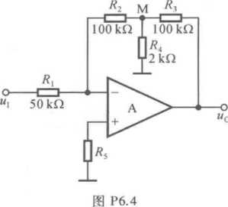**6.5**电路如图P6.4所示，集成运放输出电压的最大幅值为±14 *V为*2V的直流信号。 分别求出下列各种情况下的输出电压。

1. 短路；(2) *R,*短路；(3)出短路；(4) 断路。

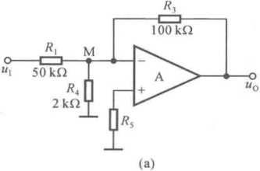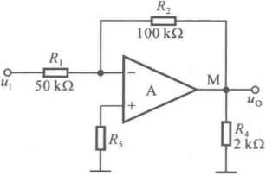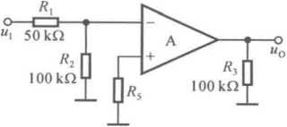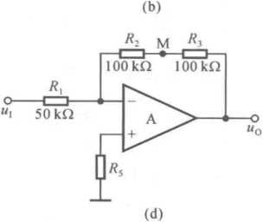解：图P6.4所示电路出现(1)-(4)故障时分别变为图解P6.5(a)~(d)所示电路，由此可得 出现故障后各输出电压的表达式。

**(c)**

图解**P6.5**

(1)

(2)

(3)

(4)

“0=-：“1 = _2“[ = _4

*u0 = -—ui = -2ui = -^*

电路无反馈,u0 = -14

*R2+R3*

«0 = *U,* = _4“] = _8 V

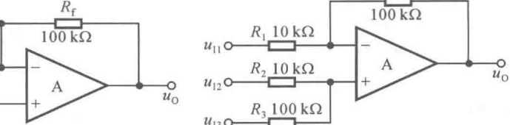6.6试求图P6.6所示各电路输出电压与输入电压的运算关系式。

*R*

& 50 kQ

**M11O** 1 J—

1. 50 k。

wI2o —I—

1. 20 kQ 的3——-CZD—
2. 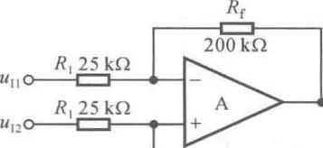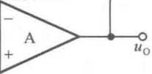(b)

*R,* 10 kQ O__t□—

*R2* 10 kQ o——^CZJ—

*R3* 5kQ o (ZZJ—

200 kQ

-o

**“o**

*R4* 200 kQ

Rf||200k。 "

**T «14- —**

(C) (d)

图 P6.6

解：检查图示各电路，每个集成运放同相输入端和反相输入端所接的总电阻均相等。各电路

的运算关系式分析如下：

|  |  |  |  |  |
| --- | --- | --- | --- | --- |
|  |  |  |  | *Rf* |
| (a) | *un =* | *■ un*  *Ra* | *・un* | - u13 = -2uI1-2uI2+5u13 |
|  | *R* |  |  | *Rf* |
| (b) | *Un =* | *• Un* H  **夫**2 | ・wI2 | u13 = — 10izn + 10iZj2+u  *R3* |
|  |  |  |  |  |
| (c) | 化o=s■(化 | *12~UU )=* | 8(" | *ii~un)* |
|  |  | *Ri* |  | *Rf &* |
| (d) | *uQ = -— •* | **,** | *・U12* | +再.屿**3+**瓦-**WI4** |

=-20zzh — 20izI2+40uI3 +知

6.7在图P6.6所示各电路中，集成运放的共模信号分别为多少？要求写出表达式。

解：因为集成运放同相输入端和反相输入端之间净输入电压为零，所以它们的电位就是集成

运放的共模输入电压。图示各电路中集成运放的共模信号分别为

|  |  |  |  |  |  |
| --- | --- | --- | --- | --- | --- |
| (a) | “IC | =旳3 | | | |
|  |  | **択3** |  | 10 | 1 |
| (b) |  |  |  |  | 1— |
|  |  | *R2+R3* | *12 R2+R3* | '11 12 | 11 B |
|  |  |  | 8 |  |  |
| (c) | *u.c* |  | *, = Ut-y* |  |  |
|  |  | *匕+Rf* | 12 9 12 |  |  |
|  |  | *R4* | *R,* | 40 | 1 |
| (d) | **UIC** |  | , Us + c c *• U\A* | 1 =—- | < Um |
|  |  | *R3+R4* | *R3+R4* | 41 13 | 41 14 |

**6.8**图P6.8所示为恒流源电路，已知稳压管工作在稳压状态，试求负载电阻Rl中的电流; 若要求中电流的变化范围是1〜I。mA,则电阻夫**2**应如何变化？

*U* n *U* **z**

解：/[= — = — = 0.6 mA

*~ % R2*

根据上式，应将&**2**改用一个0.6 kO的电阻与一个5.4 k。电位器串联，以调整负载电流孔。

**6.9** 电路如图P6.9所示。

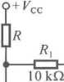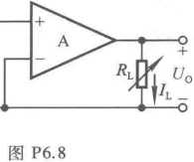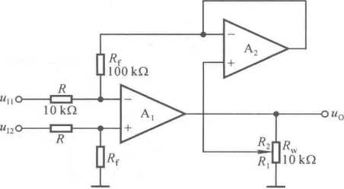

D，2 懸z=6V

图 P6.9

写出**“0**与**Un**、**U"**的运算关系式；

(1)

1. 当心的滑动端在最上端时，若知= 10mV,

(3)

均为0,则为了保证集成运放工作在线性区，心的最大值为多少？ 解：(i) A2同相输入端电位

化 **12** = 20 mV,则 **w0 = ?**

若*u0*的最大幅值为±14 V,输入电压最大值uIImax = 10 mV,知max = 20 mV ,它们的最小值

**11 inax**

**'I2max**

**“P2 = “N2** =丁（ **"12**一**”ll** ） = **10（** *U12~~U1* ）

输出电压

*uo*

=叫 I'』（"11 ）

也可写成为

Rw

"o= 10 •疋・(u12-un)

1. 将 *un =* 10 mV ,^!2 = 20 mV 代入上式，得 *u0 =* 100 mV
2. 根据题目所给参数，(％2-％)的最大值为20 mVo若&为最小值，则为保证集成运放 工作在线性区,(u12-un)= 20 mV时集成运放的输出电压应为+ 14 V,写成表达式为

*Rw* 10

"o = 10 • — *, ( ul2-uu* ) = 10x——x20= 14

**Ymin “Imin**

故夫『543 Q,因此犬**2**四=&-%嵐广(10-0.143) kft«9.86 kfio

**6.10**分别求解图P6.10所示各电路的运算关系。

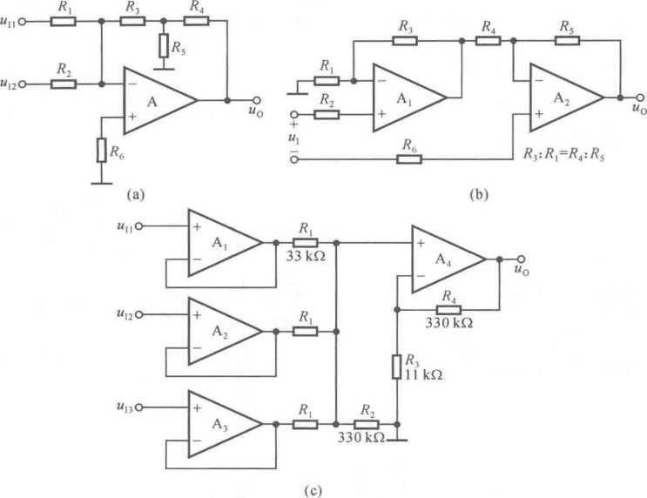

图 P6.10

解：图（a）所示为反相求和运算电路；图（b）所示的丄组成同相比例运算电路，A?组成加减 运算电路；图（c）所示的A,,A2,A3均组成为电压跟随器电路，A,组成反相求和运算电路。

（a）设％、&、氏的节点为M,则

**“11** 旳**2**、  
一+一

*R］*穴**2**丿

**Ull** *U12* **UM**

**= 1**

*R***I** *R2* 夫**5**

*I* **&3R4**

**“0 = “M** 一如夕**4 = -|** 夫**3** *+、4 +~^~*

竺+红

*RJ*

（b）设加在A,同相输入端的信号为％,加在A2同相输入端的信号为旳2,则屿 “01和“0分析如下：

**11**

*R5 / ,*

**u0 = ~^-w01+| 1+—I** *u*

*=_% 顶*

**«3\**

**12**

**1** ) 口**1|+| 1 1 N**

*RJ \ RJ*

*Rs*

吨"

(1+SU，

1. A1nA2.A3的输出电压分别为％、細、旳3。由于在A’组成的反相求和运算电路中反相 输入端和同相输入端外接电阻阻值相等，所以

“0 =—( “II +uI2+u13) = 10( *uu* +uI2+uo)

**6.11**在图P6.11(a)所示电路中，已知输入电压旳的波形如图(b)所示，当z = 0时uo = 0o 试画出输出电压*uQ*的波形。

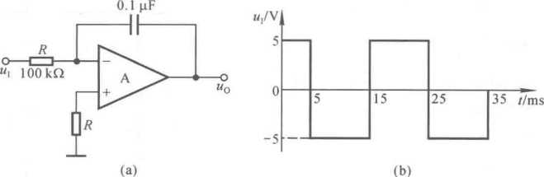

图 **P6.ll**

解：输出电压的表达式为

1 卢

*U° = ~^c J* 化1山+"。(上)

当"l为常量时

Mo =-局灼一上)+"o(勺)

1

=~仍吱苛& 1)+“0(")

=-100玖 i(妇-Z])+ti0(：i)

若 £ 二 0 时 “0 = 0,则 1 = 5 ms 时，口0 =-100x5x5x10-3 V = -2.5 Vo

当 *t=l5* ms 时,uo = [-100x(-5)x10x10_3 + (-2.5)]V = 2.5 Vo 以此类推，得 *t = 25* ms 时气= -2.5 Vo t = 35 ms时”。= 2.5 V。因此，输出波形如图解P6.ll所示。

**6.12**已知图P6.12所示电路输入电压*ul*的波形如图P6.11(b)所示，且当*t* = 0时*u0* = 0o 试画出输出电压“o的波形。

解：由图可知,uN=up=uI，电容的电流等于电阻的电流

“N “I

**Iz-** *=1,.=—=—*

输出电压等于R与C的电压之和，即

*U{* +lZ|

图 P6.12

*ui*

*R RC J*

在时间间隔内的运算关系为

1

*uo*

*2*

*RC J* uI+u1+uc(^l)

100“[(歸-上)+uI+uc( tj)

因此波形如图解P6.12所示。

**6.13** 试分别求解图P6.13所示各电路的运算 关系。

解：利用节点电流法，可解出各电路的运算关系分

别为

邛0 = _丹一1 000 *uxdt*

(c)

(d)

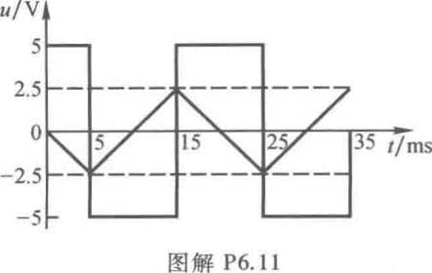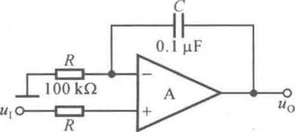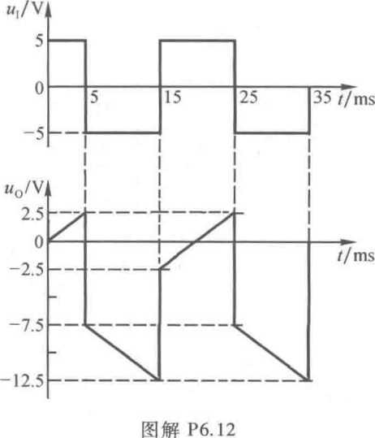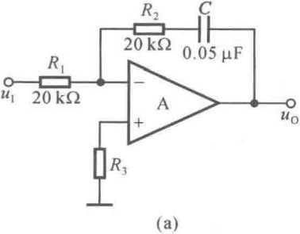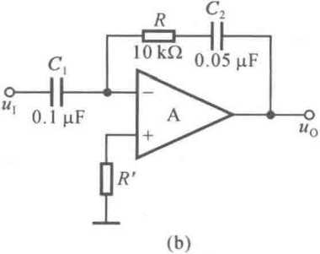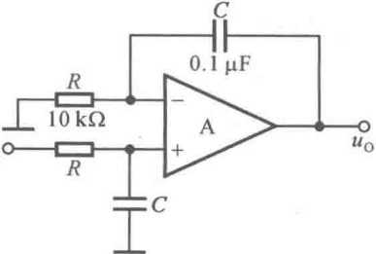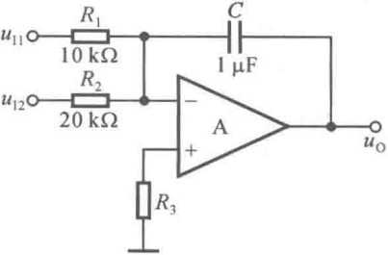

(b)

(c)

血］Cj du,

“。°照E一祀心项3一2旳

1

*U°~~RC*

”]dz

1

*un =*

*0 c*

6.14 在图 P6.14 所示电路中，已知 J?, =/? = /?z =7?2 =7?f= 100 k(l,C = 1 piFo

(d)

*uldt=* 10

di = -100J ( uh+0.5uI2 ) *dt*

图 P6.14

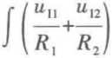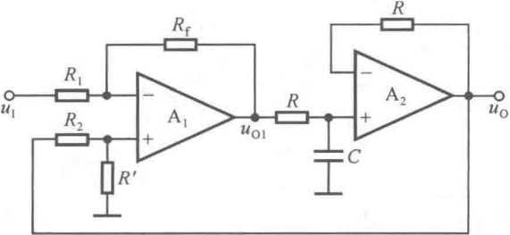

(1 )试求出*u0与*化i的运算关系。

(2)设£ = 0时uo = 0,且旳由0跃变为-1 V,试求输出电压由0上升到+6 V所需要的时间。 解：(1)因为A】的同相输入端和反相输入端所接电阻相等，所以其输出电压是输出电压 约与输入电压旳的差值。写出表达式为

**M01 —** 一H , **“I** *, uo ~ uo ~u*

因为A2以电容上电压的为输入，所以输出电压*u0 = uco*而电容的电流

*U*

*lc*

7

因此，输出电压

1

*irdt=*

*c RC*



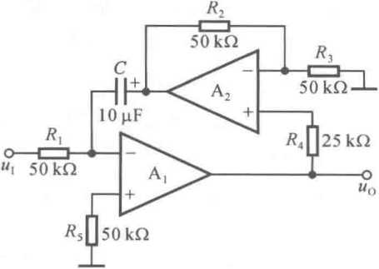

(2) uo = -10u,«1 = [-10x(-l)xz1]V = 6 V,故,=0.6 s,即经 0.6 s 输出电压达到 6 Vo

6.15 试求出图P6.15所示电路的运算关系。

解：设A?的输出为”。2。因为冬的电流等于C的 电流，C上电压等于其电流的积分，所以

”02 = _总 / *uldt = -2* J *utdt*

又因为A2组成以u0为输入的同相比例运算电路, 所以

“。2=( 1 +f) U° = 2"。

将以上两式整理，得输出电压

u0 = - J u,dz

**6.16**在图P6.16所示电路中，已知u„ =4 V,ul2 = 1 Vo回答下列问题：

1. 当开关S闭合时，分别求解A、B、C、D和Ji。的电位；
2. 设£ = 0时S打开，问经过多长时间%=0?

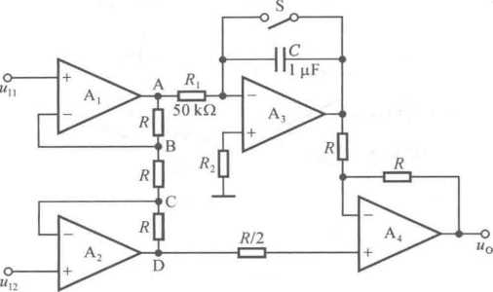

图 P6.16

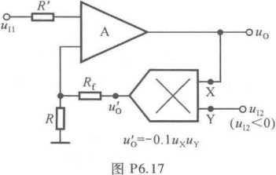

解：(1)由于电路中I和A?均引入负反馈，净输入电压和电流均为零，故从A到D三个电 阻中的电流相等，且B电位*UB = un=4* V,C电位*Uc = ul2=l V ,U「Uc=3* V,说明每个电阻上的 电压为 3 V,故 l/A = t/B+3 V = 7 *N,Uv = Uc-3* V = -2 Vo

由于A,的输出电压为零，A,实现同相比例运算，故“0 = 24 = -4 Vo

结论*：U «=7* V,J7b=4 V,t/C = l V,t/D = -2 V,u0 = -4 Vo

(2)当开关断开时，A,实现减法运算*,uo = 2ud-u03O*因为2 ud = -4 V,所以只有A3的输出 电压uO3 = -4 V时，％才为零，即

1 1

= zzA • *t =* : x7xz = —4

*03 R,C A* 50x1()3x10-6

求得 Z = 28.6 mso

**6.17**为使图P6.17所示电路实现除法运算，

1. 标出集成运放的同相输入端和反相输入端；
2. 求出“。和％、％的运算关系式。

解：(1)当气对地为“+”时，只有模拟乘法器的输 出电压覘为“+"反馈电压才为电路也才引入负反 馈。已知人<0,且u12<0,故只有*u0*为“+”覘才为“+”， 即输出电压“0与输入电压U”同相，因此A的输入端上 为"+”、下为“-”。

(2)根据模拟乘法器输出电压和输入电压的关系

和节点电流关系，可得

整理上式，输出电压

*u'G =kuoul2*

Un = ui

*11 R+Rf 0 R+R(*

**(-0. 1 LZ**。**M[2 )**

10（ *R+Rf） uu*

**6.18** 求出图P6.18所示各电路的运算关系。

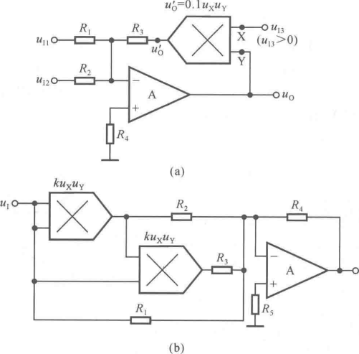图 P6.18

*UI2*

解：在电路（a）中，由于集成运放引入了负反馈，模拟乘法器的输出电压既等于输入电压Un 和旳2反相求和的结果，又等于输出电压“。与输入电压气3之积，即

“。f （瓦+瓦

*= kuoul3*

整理可得

*瓦+瓦）*

”。一 一紘

在电路（b）中，A实现反相求和运算，其三个输入电压分别是u,的一次方、二次方和三次方, 因而实现一元三次方程，运算关系式为

_ K *R 七* 2 % 3  
*uo - -衬［-页M-矽 ux*

调整⑶使"o为0,此时的此即为一元三次方程之解。

**6.19**分别设计完成以下函数关系的运算电路，画出电路图，并选取电路参数。

1. % = _頌2屋+2站

(2)

*UO2*

Si

2iz12—**uI3**

1. uO3 = -103J (6un - *ul2*) di

解：根据各个函数式中的运算顺序，逐级构成运算电路。 本题选择模拟乘法器，其乘法因子左=-0.1 v-*o

(1)运算顺序简述如下：

0.1 uj) —>2uJ| 1 —

2 2*2垢+2必一►-J2M[|+2U[2

0. luI2—2% J

搭建电路，如图解P6.19(a)所示。

确定电阻参数，图中 *Rt =* 10 kQ,% = 200 kfl,/?, = 100 kO,R = 10 *kH,R5=R6 =* 10 kO〃 200 kfl,/?7 = 100 kQ〃100 kQ〃10 kQ = 50 kQ〃10 k。。

按照上述方法可设计另外两个电路。

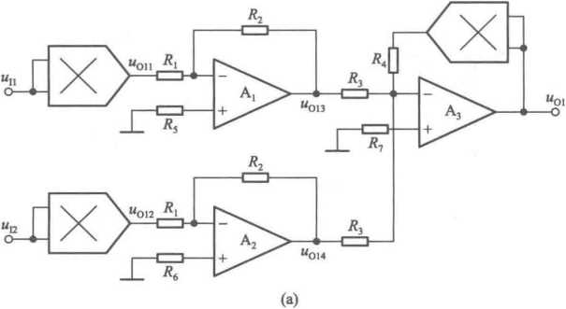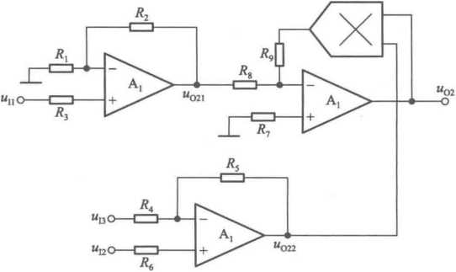

**(b)**

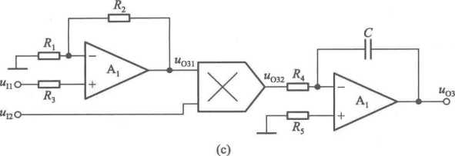

图解P6.19

1. 设计电路如图解P6.19(b)所示。图中冬=10 kO,&=30 k。，夫产私=10 «1,心=

100 10 kQ,7?3 = l。kQ〃30 kfl,7?6 = 5 kQ,T?7 = 10 kQ〃100 kQ。

1. 设计电路如图解 P6. 19(c)所示。图中 *Rt* = 10 kfl,7?2 = 50 kH,ff4=«5 = 10 k£l,C = 0.1 p.F,/?3 = 10 k(l〃50 kJ!。

应当指出，不但设计方案可能是多种多样的，而且即使所设计的电路结果一模一样，电路参 数也不是唯一的。在集成运放应用电路中，电阻取值不宜过大，电阻过大会使噪声太大；也不宜 过小，电阻过小，会使集成运放因功耗过大而损坏，一般取几十至几百千欧。

**6.20**试说明图P6.20所示各电路属于哪种类型的滤波电路，是几阶滤波电路。

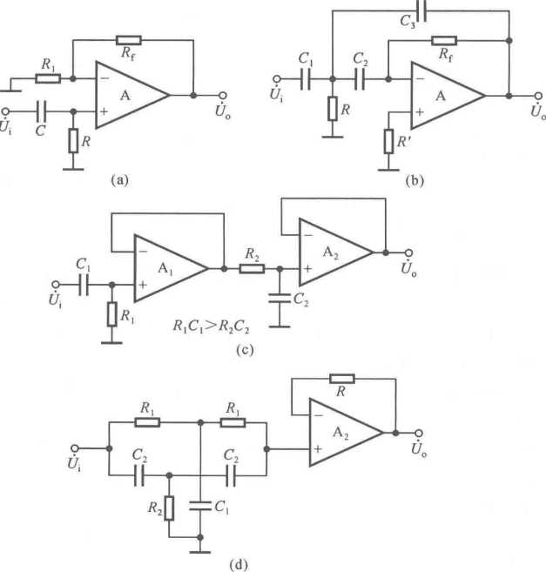

图 P6.20

解：图（a）所示电路为一阶高通滤波器。

图（b）所示电路为二阶高通滤波器。注意，G不是滤波电容，它与G共同决定电路的通带 放大倍数，因此不能用电容的个数来确定电路的阶数。

图（c）所示电路为二阶带通滤波器。

图（d）所示电路为二阶带阻滤波器，它的滤波部分采用了常用的双T网络。

1. 设一阶HPF和二阶LPF的通带放大倍数均为2,通带截止频率分别为100 Hz和 2kHz。试用它们构成一个带通滤波电路，并画出幅频特性。

解：高通滤波器的通带截止频率九为100 Hz,*当皿*时，幅频特性斜率20 dB/十倍频。低通 滤波器的通带截止频率为2 kHz,当介/„时，幅频特性斜率-40 dB/十倍频。将两个滤波器串 联，就构成一个带通滤波电路。其通带放大倍数为

九叩=4

通带增益为

201gM«Pl-12

幅频特性如图解P6.21所示。

1. 在图6.3.9①所示电路中，已知通

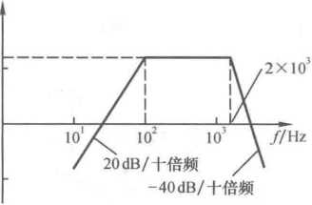带放大倍数为2,截止频率为1 kHz, C取值 201g|/i|/dB 为1诉F。试选取电路中各电阻的阻值。

图解P6.21

12

解：图6.3.9所示为二阶低通压控电压 10

源滤波器。

电路因为通带放大倍数ziup = 2,所以 0

。=1,丨矶羸=2。 _10

因为4=/；=厂土7,代入数据，得出*卜*

Zitau

160 kilo

为使得集成运放同相输入端和反相输入端所接电阻相等，即K〃R = 2R,则*R{=R2 = 4R^*

640 kQ。

1. 试分析图P6.23所示电路的输出*u0l* ,u02和u°3分别具有哪种滤波特性（LPF、HPF、 BPF、BEF）?

解：图示电路为状态变量型有源滤波电路，以为输出是高通滤波器，以“02为输出是带通 滤波器，以Ito,为输出是低通滤波器。

1. 利用Multisim分析图P6.13（a）、（c）所示电路的输入电压为200 Hz、幅值为±1 V的方波 时输出电压的波形。

解：根据题6.13的分析，图P6.13（a）、（c）所示各电路输出电压与输入电压的运算关系为 ，、犬2 1 r *r*

（a） *u0 ——•* ut ——— I Ujdz - —Uj — 1 000 I u,dt

nI *RXC J J*

① 《模拟电子技术基础》（第五版）P309。

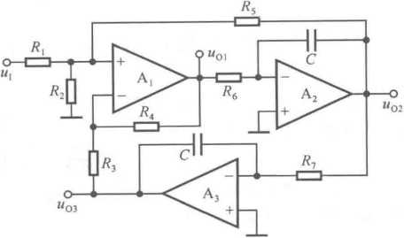

图 P6.23

（C）”。=爵 J 10'J *utdt*

电路（a）实现积分求和运算，它利用&与C串联实现求和运算，电阻上电压与输入电压的 比例系数为-ff2/«,o电路（c）实现同相积分运算。

在测试方波作用下输出电压的波形时，为防止图示电路的直流增益过大，可在图P6.13（a）、 （c）所示电路中集成运放的输出端和反相输入端跨接阻值为1 M。的电阻。测得输出电压的波 形分别如图解P6.24（a）、（b）所示，主要数据如表解P6.24所示。

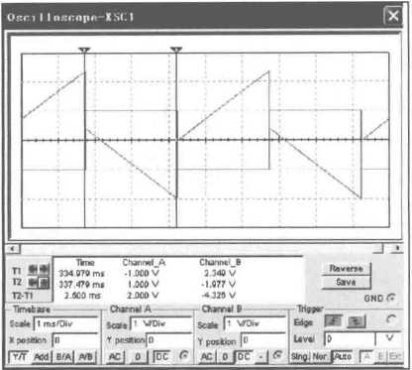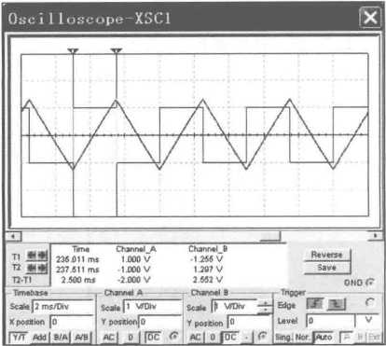

(b)

图解P6.24

表解**P6.24**

|  |  |  |
| --- | --- | --- |
| 电路 | 图 P6.13(a) | 图 P6.13(c) |
| %测试波形 | 图解 P6.24(a) | 图解 P6.24(b) |
| T1时刻电压/V | 2.349 | -1.255 |
| T2时刻电压/V | -1.977 | 1.297 |
| 说明 | 因集成运放的非理想性，实测  值与理论值存在误差 | 理想情况下两个时刻的数值应相等 |

理论分析从略。

**6.25**在图P6.25所示电路中，已知R = 51頒,珞=20 kQ；/„= 1 kHz。利用Multisim分析下

列问题：

1. 选取合适的*R®、Ci、C2*的值，使kHz；
2. 测试幅频特性，求出通带放大倍数和通带截止 频率。

解：图示电路为二阶压控电压源带通滤波器。

(1)若选取*R( = R = 51* kfl,则为了使集成运放两个 输入端的电阻平衡*,R2=Ri//R = 25.5* kn,K,=7?2/2o特 征频率

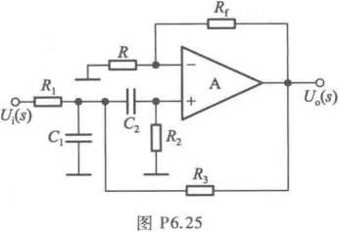=1 kHz

*f0*

求得 6,=^«0.013 piFo

1. 按上述参数搭建电路，用波特图仪测试频率特性，调整*C*至0.011时兀=1 kHz,如图 解P6.25(a)、(b)所示。测得通带增益为3.423,通带放大倍数约为1.483,通带截止频率约为 0.5 kHz和2 kHz。由于集成运放的非理想参数使测试结果与理论分析产生差别，若换一个其它 型号的集成运放，将会得到不同的测试结果。

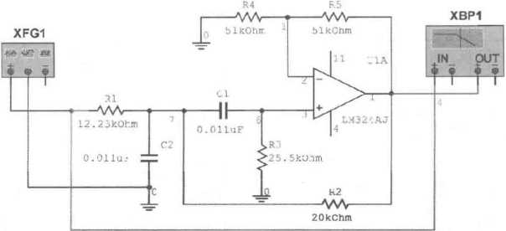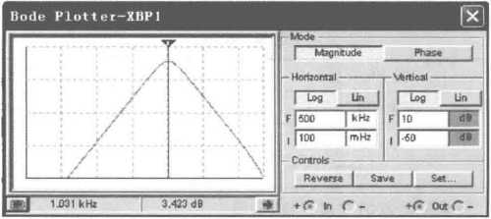用“交流分析”测试频率特性，如图解P6.25(c)所示，两种方法得到的幅频特性基本相同，并 可清楚地看到相频特性。

**(b)**

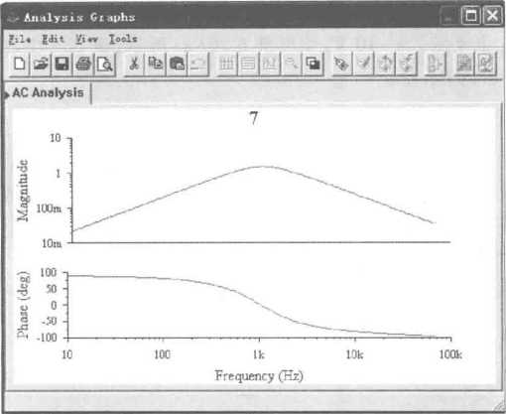

图解P6.25

**6.26** 在图P6.26所示电容测量电路中，已知输入电压是频率为100 Hz、幅值为±5 V的锯 齿波，Cx为被测电容，通过测量输出电压的直流电压得到Cx的容量；G为消振电容。利用 Multisim研究下列问题:

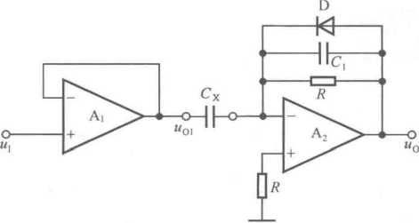

图 P6.26

1. 设Cx = 0・05 pT时u° = -10 V,选取*R*的阻值。
2. 设Cx = 0.05诚，进行仿真，观察％、电的波形，测试u0的直流值。
3. 改变Cx的值，测试电路的测量范围及线性度。

解：(1) A】组成电压跟随器，其输出u01=ulo A2组成微分运算电路，根据微分运算电路输 出电压和输入电压的运算关系式

*u0 = _RC*

*dul*

*dt*

将已知数据代入，得R = 200 Q。

1. 取公=0.05 pT,用函数发生器做信号源。观察％的波形，在输入电压迅速下降时气

有幅值很大的脉冲，为消除此毛刺而得到直流输出电压，加二极管及无源低通滤波电路，调试参 数，使输出电压（即C3上电压）为-10 V,如图解6.26（a）所示，函数发生器的参数设置如图（b） 所示，”0］、“O的波形如图（C）所示。

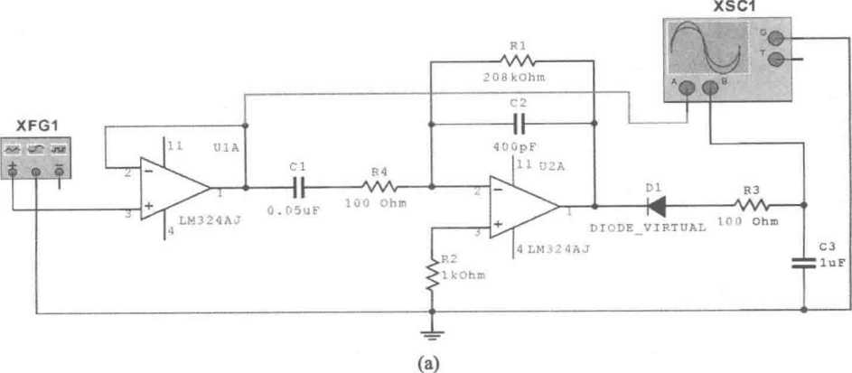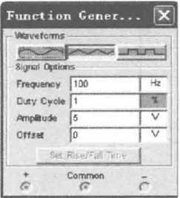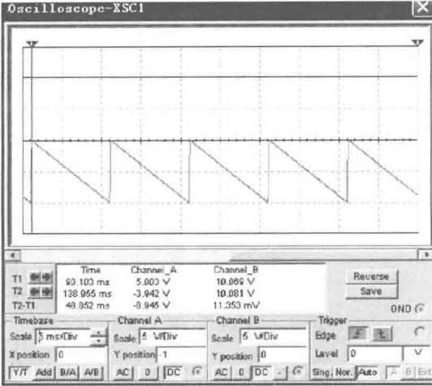

（b）

图解P6.26

（3）输出电压与G（即Cx）的测试结果如表解P$26所示。由表可知，测试电路的测量范围

大约为0.004〜0.06 jiF,线性度较好，G取值每增加0.001 输出电压增大约210 mVo

**表解**P6.26

|  |  |  |  |
| --- | --- | --- | --- |
| G（即 Cx）/»iF | 输出电压/mV | C）（即 Cx）/p.F | 输出电压/V |
| 0.001 | 4.519 | 0.009 | 1.443 |
| 0.002 | 55.214 | 0.01 | 1.661 |
| 0.003 | 228.232 | 0.02 | 3.776 |
| 0.004 | 425.991 | 0.03 | 5.854 |

6.4习题解答 267

续表

|  |  |  |  |
| --- | --- | --- | --- |
| G（即 CX）/J1F | 输出电压/mV | G（即 Cx）/|iF | 输出电压/V |
| 0.005 | 627.042 | 0.04 | 7.972 |
| 0.006 | 828.240 | 0.05 | 10.061 |
| 0.007 | 1039 | 0.06 | 13.543 |
| 0.008 | 1257 | 0.61 | 14.15 |

第七章

波形的发生和信号的处理

本章主要讲述各种波形发生电路、波形变换电路和信号转换电路。

**7.1** 内容概要

本章的重点是正弦波振荡电路的组成、种类、工作原理和能否产生正弦波振荡的判断方法， 各种电压比较器的分析和电压传输特性的求解方法，矩形波、三角波和锯齿波等非正弦波发生电 路的工作原理、波形分析和主要参数的求解方法。其次是压控振荡电路、精密整流电路等信号转 换电路的分析方法。

7.1.1正弦波振荡电路

一、 正弦波振荡电路的组成及各部分的作用

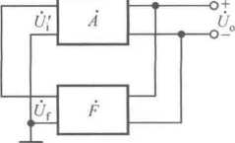正弦波振荡电路由放大电路、选频网络、正反馈网络和稳幅环节四部分组成。通常可用图 7.1.1所示方框图表示，其输出量、净输入量和反馈量均为电压信 号。当电路进入稳态时*,i}°=AFU.,*所以正弦波振荡的平衡条件 为4户=1 ,即幅值平衡条件和相位平衡条件分别为

图7.1.1正弦波振荡 电路的方框图

|展丨=1

(7.1.1)

*<pA+<pF = 2mr* (n 为整数)

按选频网络所用元器件分类，正弦波振荡电路有*RC、LC*和石 英晶体三种电路。RC正弦波振荡电路的振荡频率最低，多在 1 MHz以下；ZC正弦波振荡电路的振荡频率多在1 MHz以上；石英晶体正弦波振荡电路可等效 为*LC*正弦波振荡电路,具有非常稳定的振荡频率。

二、 **RC**正弦波振荡电路

在实用的RC正弦波振荡电路中以*RC*桥式正弦波振荡电路为最常见，如图7.1.2(a)所示。 它以*RC*串并联网络为选频网络，兼做正反馈网络；并引入电压串联负反馈，且正反馈网络和负 反馈网络构成图(b)所示桥路，因此而得名。

RC桥式正弦波振荡电路的振荡频率为

*fo =*

*2tRC*

(7.1.2)

为满足起振和振荡条件，负反馈网络中电阻取值应满足

*R,^2Rt* (7.1.3)

为稳定输出电压，可选用正温度系数的热敏电阻作K,或负温度系数的热敏电阻作还可另加 非线性环节。

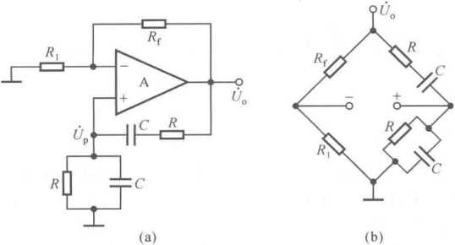

图**7.1.2 RC**桥式正弦波振荡电路(文氏桥正弦波振荡电路)

(a)电路(b)桥路

*RC*正弦波振荡电路中的选频网络还有*RC*移相电路和双T网络等。

三、ZC正弦波振荡电路

正弦波振荡电路的振荡频率较高，因而其放大电路多采用分立元件电路或宽频带集成运 放。丄。正弦波振荡电路分为变压器反馈式、电感反馈式和电容反馈式三种，如图7.1.3所示。所 用放大电路有共射和共基两种接法，共基放大电路比共射放大电路更适于振荡频率较高的场合。 上述电路的振荡频率人由LC谐振回路决定

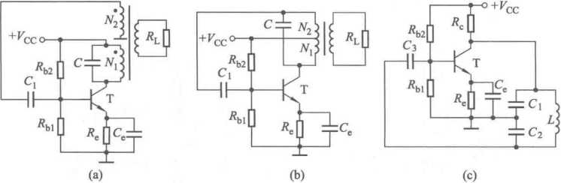

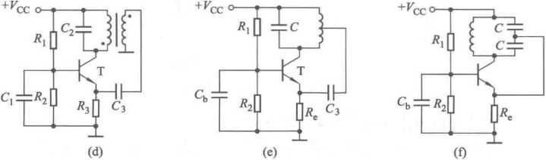

图**7.1.3 LC**桥式正弦波振荡电路

(a)(b)(c)由共射放大电路组成的变压器反馈式、电感反馈式和电容反馈式正弦波振荡电路

(d)(e)(f)由共基放大电路组成的变压器反馈式、电感反馈式和电容反馈式正弦波振荡电路

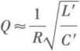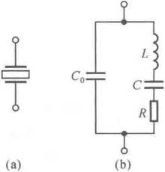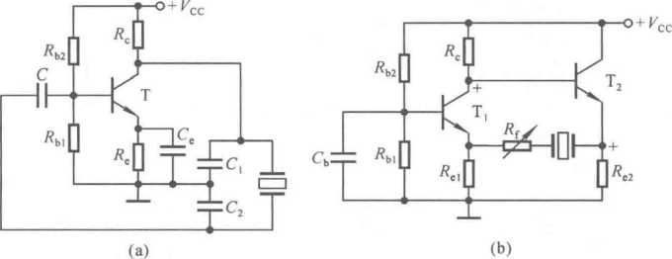

1  
   
2tta/E7F

(7.1.4)

和分别为谐振回路的等效电感和等效电容。谐振回路的品质因数

(7.1.5)

*Q*值越大，电路的选频特性越好。

在电感反馈式电路的交流通路中，电感的三个抽头分别接在晶体管的三个极，故也称之为电 感三点式正弦波振荡电路；同理，电容反馈式电路也称为电容三点式正弦波振荡电路。

四、石英晶体正弦波振荡电路

石英晶体具有非常好的选频特性，其等效电路如图7.1.4所 示，由于C« C。，并联谐振频率n与串联谐振频率九近似相 等，为

(7.1.6)

在儿与f下石英晶体呈纯阻性，在*f.<f<f„*极窄的频率范围内呈 感性,其余频率下呈容性。

图7.1.4石英晶体的符号 及其等效电路

(a)符号(b)等效电路

石英晶体正弦波振荡电路的并联型电路如图7.1.5(a)所

示，为电容反馈式电路，石英晶体工作在感性区；串联型电路如 图(b)所示，石英晶体产生串联谐振，阻抗趋于零；它们的振荡频

率均如式(7.1.6)所示。

图7.1.5石英晶体正弦波振荡电路

(a)并联型电路(b)串联型电路

五、判断电路是否可能为正弦波振荡电路的方法

在分析电路是否可能产生正弦波振荡时，应首先观察电路是否包含放大电路、正反馈网络、 选频网络和稳幅环节等四个组成部分；进而检査放大电路能否正常放大，即能否建立合适的静态 工作点，动态信号传递时是否有被短路和断路的地方；然后利用瞬时极性法判断电路是否满足相 位平衡条件，必要时再判断电路是否满足幅值平衡条件。

利用瞬时极性法判断电路是否可能产生正弦波振荡的要点是：在引回反馈处断开反馈，在断 开处给放大电路加入频率为人的信号矿，并规定S的瞬时极性，以此为依据，逐级判断各点极 性，最终得到反馈电压毎的极性；若S与同相，则可能振荡。

7.1.2电压比较器

电压比较器能够将模拟信号转换成具有数字信号特点的两值信号，即输出不是高电平就是 低电平。因此，集成运放工作在非线性区。它既用于信号转换，又作为非正弦波发生电路的重要 组成部分。

一、理想运放的非线性工作区

若理想运放处于开环状态(即无反馈)或只引入正反馈，如图7.1.6(a)、(b)所示，则工作在 非线性区，电压传输特性如图(c)所示。

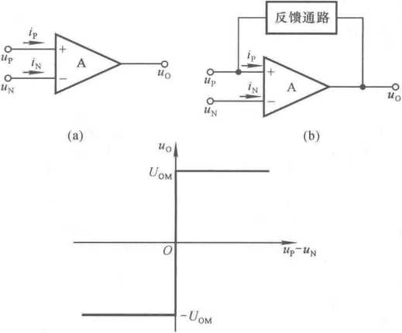

(c)

图7.1.6集成运放工作在非线性区时的电路特点及其电压传输特性

(a)集成运放的开环状态(b)集成运放引人正反馈(c)集成运放的电压传输特性

理想运放工作在非线性区时有两个特点：

1. 输出电压只有两种可能性，即不是+〃om就是若Up>UN ,则IZo = +Uom；若％<'，则 *UO = 1—0M。*
2. 运放的净输入电流为零，即iP=iN=0o

二、三种常见的电压比较器

单限比较器只有一个阈值电压，当输入电压变化过阈值电压时，输出电压产生跃变；窗口比 较器有两个阈值电压，当输入电压向单一方向变化时，输出电压跃变两次；滞回比较器具有滞回 特性，虽有两个阈值电压，但当输入电压向单一方向变化时输出电压仅跃变一次。从反相输入端 输入的单限比较器、滞回比较器和窗口比较器及其电压传输特性如表7.1.1所示。

表**7.1.1**三种比较器电路及其电压传输特性

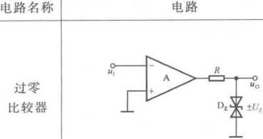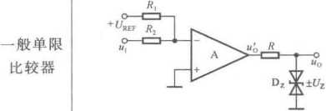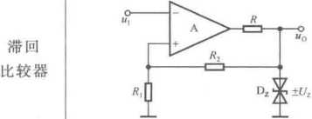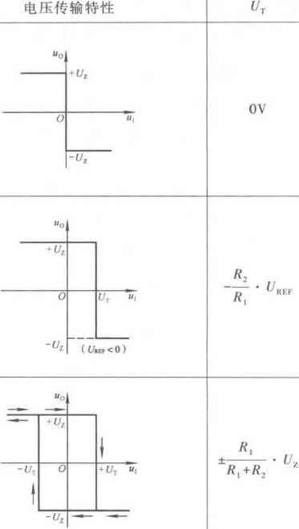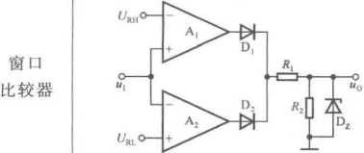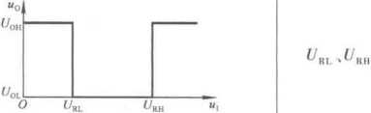

在表7.1.1中，可以通过以下方法改变电压传输特性：

1. 改变输出端限幅电路稳压管的稳定电压，可改变输出的高、低电平。
2. 将过零比较器和一般单限比较器中集成运放的同相输入端和反相输入端互换，可改变 输入电压过阈值电压时输出电压的跃变方向；改变一般单限比较器中*R^R2*和〃吋的数值可改 变阈值电压的大小，改变t/腳极性可改变阈值电压的极性。
3. 在滞回比较器中，将乩接“地”端改接基准电压［/皿，可使电压传输特性左右平移；将 输入端*u,*与R,接“地”端互换可改变输入电压过阈值电压时输岀电压的跃变方向。

三、电压比较器电压传输特性的分析方法

利用电压传输特性能够最直观和最准确地描述电压比较器输出电压与输入电压的函数关

系。电压传输特性具有三个要素：输出高、低电平，阈值电压，输入电压过阈值电压时输出电压的 跃变方向，它们的分析方法如下：

1. 输出高、低电平决定于集成运放输出电压的最大幅度或输岀端限幅电路中稳压管的稳 定电压或二极管的导通电压。
2. 列出集成运放同相输入端和反相输入端电位的表达式，令它们相等，求出的输入电压即 为阈值电压。
3. 输入电压过阈值电压时输出电压的跃变方向决定于输入电压是作用于集成运放的反相 输入端还是同相输入端。若为前者，则输入电压大于阈值电压时输出为低电平，否则输出为高电 平；若为后者，则输入电压大于阈值电压时输出为高电平，否则输出为低电平。

7-1.3非正弦波发生电路

一、 非正弦波发生电路的组成

模拟电路中的非正弦波发生电路由滞回比较器和RC延时电路组成，主要参数是振荡幅值 和振荡频率。由于滞回比较器引入了正反馈，从而加速了输出电压的变化；延时电路使电压比较 器输出电压周期性地从高电平跃变为低电平，再从低电平跃变为高电平，即仅存在两个暂态而没 有稳态，从而使电路产生自激振荡。

二、 三种非正弦波发生电路

方波发生电路、三角波发生电路和锯齿波发生电路及其波形分析、主要参数如表7.1.2所示。 非正弦波发生电路以方波发生电路作为基础，三角波发生电路和锯齿波发生电路的组成没有本质 的区别。若能改变方波发生电路中*RC*电路正向充电和反向充电的时间常数，则可将方波发生电路 变为占空比可调的矩形波发生电路。根据表7.1.2可调节各电路的振荡频率和振荡幅值。

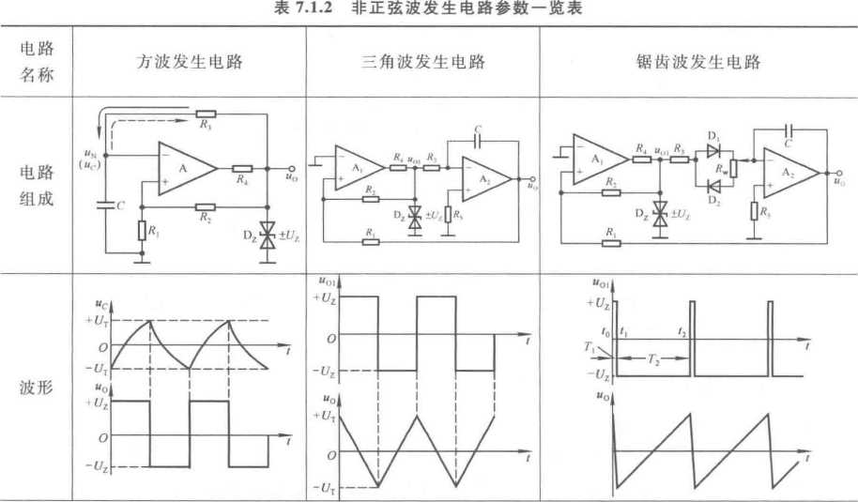

续表

|  |  |  |  |
| --- | --- | --- | --- |
| 电路 名称 | 方波发生电路 | 三角波发生电路 | 锯齿波发生电路 |
| 振荡 | 2RCln( 1+瓦) | *4R1R3C* | «2—(2/?3+/?JC  *K2* |
| 周期 | % |
| 振荡  幅值 | *土L* | 知■广**±S =** 士疋.& |  |

三、压控振荡电路

若表7.1.2中锯齿波发生电路波形中的*T2*决定于输入电压勺，则振荡周期就将受勺的控 制，电路成为压控振荡电路，如图7.1.7(a)所示。根据图(b)所示波形可得振荡周期和振荡频率

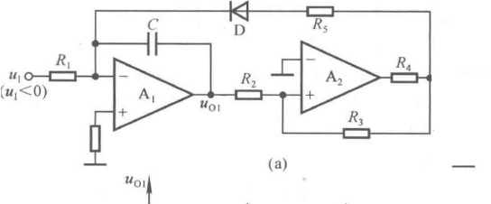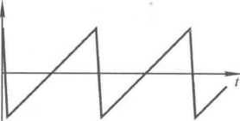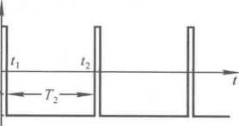

(b)

压控振荡电路及其波形分析

(a)电路 (b)波形分析

图 7.1.7

*R3* U| *2R,R2C Uz*

(7.1.7)

上式表明，压控振荡电路能够将模拟信号转换成频率与之成比例的矩形波(脉冲)信号，即数字 信号，因此它实现了模数(A/D)转换。

7.1.4集成运放应用电路的分析方法

在分析由多个集成运放组成的应用电路时，通常按以下方法和步骤：

1. “化整为零”，将电路分成为若干部分电路，可以以集成运放为核心器件分割电路。
2. "分析功能"，根据是否引入反馈以及引入反馈的极性来识别每一部分电路，并用恰当的方法分别描述各部分电路的功能。
3. “统观整体”，弄清各部分电路之间的关系。
4. “性能估算”，定量描述整个电路的性能指标。

最关键的是(2),(3)步，特别是识别由单个运放组成的简单电路及分析其功能成为整个分 析的重点。各类电路的特征及描述方法见表7.1.3。

表**7.1.3**集成运放基本应用电路的特征及其描述方法

|  |  |  |  |
| --- | --- | --- | --- |
| 电路类型 | 电路特征 | 描述方法 | 主要参数 |
| 运算电路 | 引入深度电压负反馈 | 运算关系式 |  |
| 有源滤波电路 | 引入深度电压负反馈 | 幅频特性 | "p、"/P、。 |
| 电压比较器 | 大多数为开环或仅引入正反馈 | 电压传输特性 | "oL、"QH、"t |
| 正弦波 振荡电路 | 放大电路、选频网络、 正反馈网络、稳幅环节 | 波形 | 周期(频率)、振幅 |
| 非正弦波 发生电路 | 滞回比较器、积分运算电路 或**&C**延迟环节 | 波形 | 周期(频率)、振幅 |

对上表需要说明的是：

1. 虽然运算电路和有源滤波电路的特征都是引入深度电压负反馈，但前者研究的是时域 的问题，后者研究的是频域的问题；都可以从“虚短”和“虚断”的两个特点出发，列关键节点的电 流方程，分析输出电压与输入电压函数关系。
2. 在识别出电路后，应针对不同类型的电路釆用不同的分析方法。

**7.2**难点释疑

7.2.1正弦波振荡电路的起振与稳幅

正弦波振荡电路在合闸通电时，各回路的电流和电路中各点的电位开始建立起来，其中含有 丰富的频率，当然也包含选频网络所选定的频率人。此时，输出电压中频率为3的信号应有一个

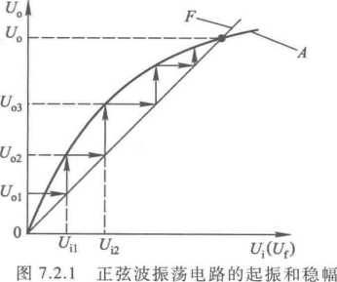正反馈过程，使之从小到大直至平衡，因而电路必须 满足起振条件

在图7.1.1所示方框图中，对于频率为兀的信号，卩既 为反馈网络的输出电压又为放大电路的输入电压，久 既是反馈网络的输入电压又为放大电路的输出电压。 *F=U/U。= U、/U•，为*直线*；A = Ua/U.*=七/■，往往具有 非线性特性，是曲线;若F和4如图7.2.1所示，则输出 电压就是F和4交点的纵坐标值。

设合闸时/'=/）的〃。为如，则在直线尸上找到由久决定的釦；然后在曲线4上找到由峋决 定的化2；再在直线尸上找到由〃,见决定的02,由*L决定Ua｝*……依此类推,最终平衡在交点上。

7.2.2判断电路能否产生正弦波振荡时应注意的问题

如果一个电子电路存在放大电路、选频网络、正反馈网络和限幅环节，而且放大电路能够正 常工作，在7"=/时符合正弦波振荡的相位条件和起振条件，那么电路就会产生正弦波振荡。究 竟有哪些错误的认识会引起判断错误呢？

一、放大电路是否能够正常工作

正弦波振荡电路中的放大电路不能正常工作，电路就不可能产生振荡。在什么条件下放大 电路才能正常工作呢？ 一是能够建立起合适的静态工作点，即放大管既不会饱和又不会截止；二 是动态信号能够正常传输，即交流通路中的输入回路和输出回路既没有被短路又没有被断路的 地方。在模拟电子电路中，电容和电感的存在使其直流通路和交流通路有着比较大的差别，因而 要特别注意它们的作用。

初看图7.2.2所示三个电路似乎均可产生正弦波振荡，但是仔细观察不难发现它们的放大 电路均不能正常工作，从而不能产生正弦波振荡。在图（a）所示电路中，由于M在直流通路中 可视为短路，放大管基极直流电位为零，使之截止，故电路不可能产生正弦波振荡。在图（b）所 示电路中，由于Y和M在直流通路中可视为短路，放大管基极与集电极直流电位相等，使之处 于临界饱和状态，故电路不可能产生正弦波振荡。在图（c）所示电路中，由于Lc和G在交流通 路中可视为短路，放大管的输出电压恒为零，故电路不可能产生正弦波振荡。可见，分析电路是 否可能产生正弦波振荡时需特别注意其放大电路是否能正常工作。

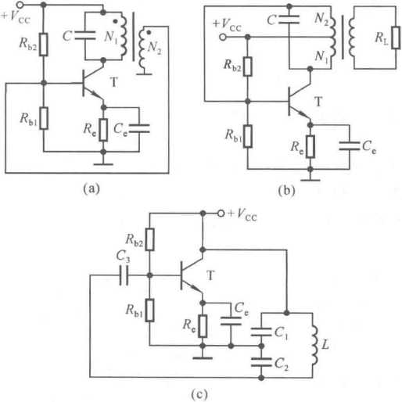

图7.2.2放大电路是否正常工作的判断

欲使上述电路成为正弦波振荡电路，应在图（a）、（b）所示电路的放大电路输入端加耦合电 容，在图（c）所示电路的放大电路的集电极加电阻出。

二、反馈电压取自哪个元件

在正弦波振荡电路中，反馈电压总是取自于某个元件；对于大多数电路，在交流通路中这个 元件有一端接“地”，因而这一特点成为寻找反馈电压的依据。

在分立元件正弦波振荡电路中不用外加稳幅环节，晶体管的非线性特性即可实现稳幅。

观察图7.2.3（a）所示电路，存在正弦波振荡电路的四个必要组成部分（放大电路、选频网 络、正反馈网络和稳幅环节）；放大电路为共基接法，4为旁路电容。利用瞬时极性法判断电路 可得G和*C2*电压的瞬时极性，如图（a）中所标注。在G和G的连接点既标注为“+”又标注为 反馈电压到底与旳同相还是反相呢？这决定于反馈电压取自于@还是％。放大电路的 输入信号是对“地”输入的，因而取代*u；*的反馈电压％一定有接“地”点，"c在交流通路中相当 于接地，故％取自于G,说明符合相位条件，电路有可能产生正弦波振荡。

观察图（b）所示电路，也存在正弦波振荡电路的四个必要组成部分,C2.C3与匕组成选频网 络和反馈网络，放大电路为共射接法。利用瞬时极性法判断电路中q、G电压的瞬时极性，如图 （b）中所标注。应当注意，反馈电压幻既不是取自于匕,也不是取自于G，而是取自于G。电路 满足正弦波振荡的相位条件，故可能产生正弦波振荡。

需要提醒的是，利用瞬时极性法时，断开反馈，一定是在断开处，给放大电路加/=%的输入 电压，如图7.2.3所示。

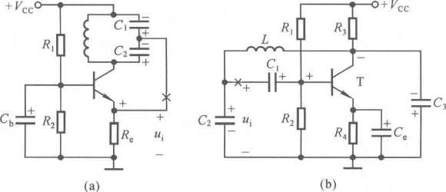

图7.2.3反馈电压取自哪个元件

三、选频网络与正反馈网络不是同一网络的电路

在大多数正弦波振荡电路中，选频网络与正反馈网络合二而一，但也有些电路它们不是 同一网络。例如，图7-2.4所示电路的放大电路是两级放大电路；有两个不同的反馈网络，一 个是如并联网络，它也是选频网络，谐振频率为4；另一个是由*R^C2*和％组成的反馈网 络，G的容量说明其对频率为爲的信号可视为短路。利用瞬时极性法可得图中所标注的*Ry* 上获得的反馈电压的极性，表明*R„,C2*引入的是正反馈，对于两级放大电路通频带内的信号 均为正反馈。在理想情况下顶=人时，EC并联网络呈纯阻性，且电阻为无穷大，相当于断路， 即这一路反馈断开；而对于其它频率的信号，以?并联网络起负反馈作用；因此电路只可能产生 频率为尤的正弦波振荡。

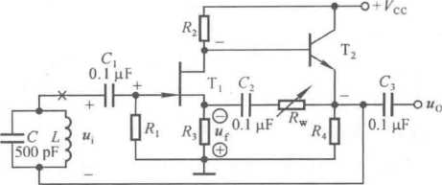

图7.2.4选频网络和正反馈网络不是同一网络的正弦波振荡电路

综上所述，对于这类电路，应首先分别弄清两路反馈的极性，然后分析是否在/■=/时正反馈 最强，符合正弦波振荡的相位条件，如条件满足则电路可能产生正弦波振荡。

7.2.3引入负反馈的电压比较器

在大多数电压比较器电路中，集成运放不是工作在开环状态，如单限比较器、窗口比较 器，就是电路中只引入了正反馈，如滞回比较器。因此，集成运放工作在非线性区，其输出电 压不是+ 就是-"肺。可以通过电路中无反馈和仅引入正反馈判断出集成运放组成的电路 是电压比较器。但是，是否在电压比较器中一定不引入负反馈呢？如果引入了负反馈，则起 什么作用呢？

若集成运放工作在非线性区，则由于其内部的晶体管有的从饱和状态变为截止状态，有的从 截止状态变为饱和状态，使输出电压从变为或从-“0M变为时均需要一定的时间， 影响响应速度。在图7.2.5（a）所示电路中，设集成运放的最大输出幅值为±"脚，稳压管的稳定 电压奂小于“0M。当叫由小于零变为大于零时，％将向-〃°M方向变化，当“。变到稍小于-% 时稳压管击穿，使*U0=~Uzi*同理，当U,由大于零变为小于零时，“。将向+0。.方向变化，当*U0*变 到稍大于+%时稳压管击穿，使緬=+久。因此，在输出电压从+吳变为-S或从-貝*变为+ L* 时，集成运放内部的晶体管始终工作在放大区，因而通过稳压管引入的负反馈大大提高了输出电 压的响应速度；同时因为A的净输入电压为零，而保护了 A的输入级。图（a）电路的电压传输特 性如图（b）所示。图（a）中的R为稳压管的限流电阻。

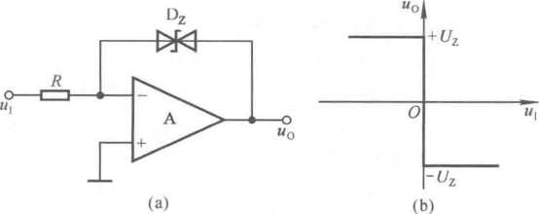

图7.2.5引人负反馈的电压比较器

（a）过零比较器（b）电压传输特性

7.2.4集成电压比较器的应用

集成电压比较器具有转换速率高、传输延迟时间短、无需加限幅电路等优点，比通用型集成 运放更适合做电压比较器。

例如，某种型号的集成电压比较器内部的等效电路如图7.2.6（a）所示，在近似分析中可认为 A的电压放大倍数趋于无穷大，且其输出电压足以使T工作在开关状态，T的饱和管压降近似为 零。由于晶体管T的集电极和发射极均开路，使用时可从集电极输出，也可从发射极输出；A的 供电电源与T的供电电源可相同，也可不同，它们均既可双电源供电，又可单电源供电；T的供电 电源可根据负载所需的高、低电平选择数值，故不需另加限幅电路；有些芯片的带负载能力较强， 可直接驱动继电器和指示灯。因此，集成电压比较器使用灵活方便，可以组成各种电压比较器， 如图（b）~（e）所示。

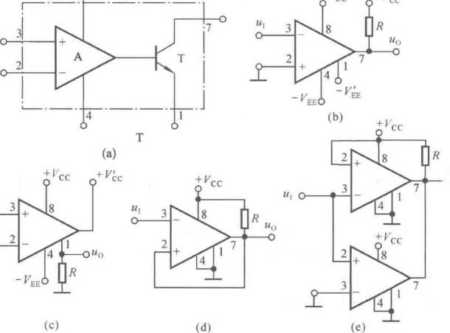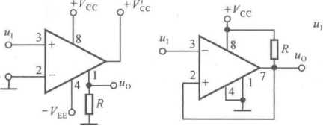

*+ Vcc* **_ f**

**Wo -O**

图7.2.6集成电压比较器及其应用

（a）集成电压比较器等效电路（b）从集电极输岀的过零比较器

（c）从发射极输出的过零比较器（d）滞回比较器（e）窗口比较器

由于图（b）所示电路从集电极输出，与A的输出电压反相，故3为整个电路的反相输入端, 而2为同相输入端；A与T分别为双电源供电。按电压比较器电压传输特性的分析方法可得，输 出高电平〃°h = +*c，低电平阈值电压S =。，故图（b）电路的电压传输特性如图 7.2.7（a）所示。

与图（b）所示电路比较，图（c）所示电路从发射极输出，与A的输出电压同相，故3、2分别为 整个电路的同相输入端和反相输入端；A为双电源供电，T为单电源供电。输出高电平 UoL+U'cc，低电平〃眼=0,阈值电压S =。,电压传输特性如图7.2.7（b）所示。

图（d）所示电路中A和T用同样电源供电，且为单电源供电；电路引入正反馈，故为滞回比

较器。输出高电平Lh =『cc，输出低电平tZOL-0,阈值电压〃口 = 丫3，%=。，电压传输特性如图 7.2.7(c)所示。

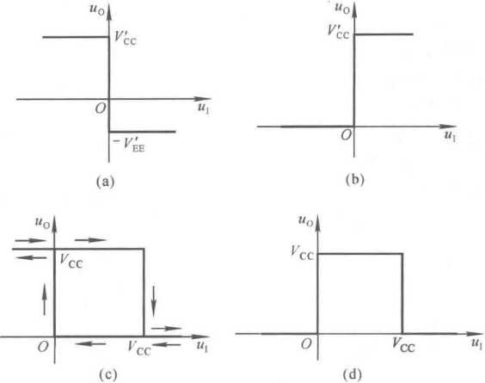

图7.2.7集成电压比较器应用电路的电压传输特性

(a)反相输入过零比较器(b)同相输入过零比较器

(c)反相输入滞回比较器(d)窗口比较器

由于采用集电极开路的集成电压比较器，与逻辑门电路中的OC(集电极开路)门一样，可将 多个集成电压比较器的输出端并联，实现“线与”的逻辑关系，即只有T均截止时输出才为高电 平，否则即为低电平。图(e)所示电路为窗口比较器，输出高电平*Uon = Vcc,*输出低电平*Uin^0,* 阈值电压峋=Vcc，“T2 =。；"|>卩3或U|<0时输岀为低电平,0<U|<UcC时输出为高电平，电压传输 特性如图7.2.7(d)所示。

根据上述分析，还可组成其它电压比较器。

7-2.5带有半导体管集成运放应用电路的分析

除了利用二极管或晶体管的特性实现对数、指数运算电路外，在集成运放应用电路中还常利 用二极管、晶体管和场效应管电路作为电子开关或控制部分，使整个电路实现特定的功能。通 常，这些管子的工作状态受控于输入电压或输出电压的极性，例如输入电压或输出电压大于零时 导通，小于零时截止，或反之。

在表7.1.2中的锯齿波发生电路中，两只二极管的状态决定于滞回比较器输出的高、低电 平，不同的输出电平引导积分电流流向不同的通路，近似分析中可认为它们是理想开关。

在图7.2.8(a)所示电路中，二极管的工作状态受控于输入电压的极性。当1/1>0时，因 蜘<°使D截止，相当于断路*=uNl =ul,Ri*中电流为O,"。=ii［。当ti|<0时，因u()2>0使D导 通*,upl=uNl=0,*为“虚地”，冬中电流为”/比，“。=-七。因此”0=|妇，说明电路为精密全波整 流电路，也可称为绝对值运算电路。

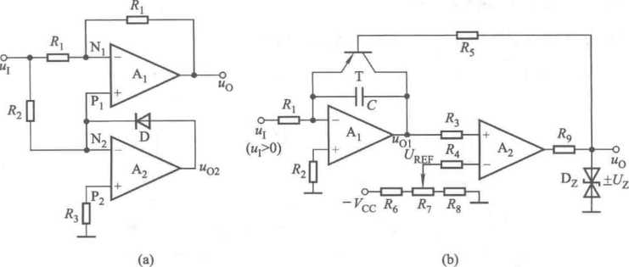

图7.2.8在集成运放应用电路中的二极管和三极管

(a)绝对值运算电路(b)压控振荡电路

在图7.2.8(b)所示电路中，T的工作状态受控于输出电压的极性。A,组成积分运算电路， 当T截止时，相当于开关断开，等于u,积分运算的结果，随时间线性下降；当T饱和时，相当 于开关闭合，电容迅速放电，使%,=0o A2组成单限比较器，其输出的高、低电平分别为土英，阈 值电压小于零；为比较器的输入电压。设某时刻，输出电压*u0*从+ S跃变为饱和， C迅速放电至电压为0,即uol=0,使A2同相输入端电位高于反相输入端电位，u。从-⑶跃变为 +S,T截止，气|随时间线性下降到*Uy,u0*又从+ S跃变为-S，然后周而复始重复上述过程，电 路产生自激振荡，气，为锯齿波，气为矩形波。越大，％,从0变化为S所需时间越短，电路振 荡频率越高，故该电路为压控振荡电路。由以上分析可知，T作为电子开关在电路中起着重要的 作用。

**7.3**例題精解

本章习题的常见类型为：

1. 正弦波振荡电路:RC桥式正弦波振荡电路的组成特点以及振荡频率和幅值的估算，电 路是否可能产生自激振荡的判断，改正电路中的错误使之有可能产生正弦波振荡，在变压器反馈 式电路中标出变压器一次侧、二次侧的同名端使之有可能产生正弦波振荡等。
2. 电压比较器：电压比较器电路的识别及电压传输特性的求解，已知电压传输特性判断电 压比较器的类型及其主要参数，已知电压传输特性设计电压比较器电路等。
3. 非正弦波发生电路：电路工作原理和波形的分析，振荡频率(周期)和幅值的求解和调 节、改错等。
4. 波形变换电路：已知电路画出输入、输出电压波形，根据波形变换的需求选择合适的 电路。
5. 信号变换电路:“T和荘u转换电路的分析计算及电路参数的选择，精密整流电路的分 析计算，“刁■(压控振荡电路)的组成、工作原理、波形分析和主要参数的估算等。

7.3.1正弦波振荡电路的识别和分析

—、**RC**桥式正弦波电路的组成及其振荡频率的估算

【例**7.3.1］**将图**7.3.1**所示电路合理连线，使之产生正弦波振荡。

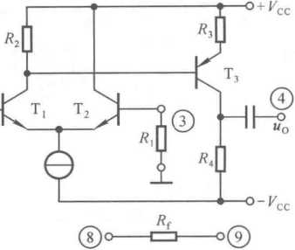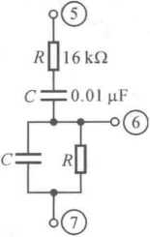

图7.3.1例7.3.1电路图

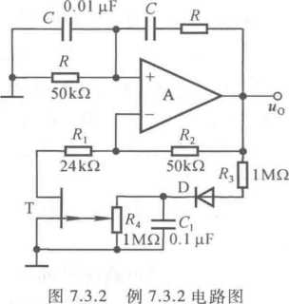

提示：本题考査是否掌握**RC**桥式正弦波振荡电路的结构特点。

掌握**RC**桥式正弦波振荡电路的组成、工作原理和振荡频率的估算是教学基本要求。 **RC**桥式正弦波振荡电路的结构特点是以**RC**串、并联网络为选频网络和正反馈网络，并引 入电压串联负反馈；两个反馈网络构成桥路。因而，求解本题的关键是合理地引入两路 反馈。

解：设在①加输入信号，对地为**“+”，**则根据瞬时极性法，卩管的集电极(即**T,**管基极)电位 为输出端④的电位为“+”。因此，若④接⑤，②接⑦,则⑥的电位为“+”，应将⑥接①。为了 引入电压串联负反馈，应将⑨接④，⑧接③。

答案是④接⑤、②接⑦、⑥接①、⑨接④、⑧接③。

【例**7.3.2］**如图**7.3.2**所示为文氏桥正弦波振荡电路，**A**为理想运放。试回答下列问题：

1. 电路中选频网络和负反馈网络各由哪些元件组成？
2. 场效应管**T**的作用是什么，其**d-s**间等效电阻的最大值约为多少？
3. 该电路是如何稳定输出电压幅值的？简述过程。
4. 振荡频率约为多少？

提示：本题中利用场效应管的可变电阻区稳幅，且有与 之相配合的整流滤波电路,具有一定的综合性和难度。

解**：(1)**两个**R**和两个**C**组成选频网络。**&~R4**、**D**、**C,** 和**T**组成负反馈网络。

1. **T**等效为可变电阻，用于稳定输岀电压的幅值。 根据**RC**串并联网络的特点，正反馈网络的反馈系数在 时为**1/3,**为满足正弦波振荡的幅值平衡条件，且考虑到起 振条件，同相比例运算电路的比例系数应略大于**3,**即

*R2* 、

*A* =1 N3 (7.3.1)

**rDS+^l**

式中fs为场效应管d -S间的等效电阻，将数据代入，可得

rns W 1 kO

1. 稳幅电路中的T为P沟道结型场效应管，其栅源电压应大于零。输出正弦波电压经二 极管D整流、电容C滤波和电位器乩分压，为T提供极性为“+”的栅源电压"cs。当输出电压

(有效值)由于某种原因增大时，Ugs增大，导致莓增大；根据式(7.3.1),修“丨减小，致使｛/„减 小，输出电压的振幅得到稳定。简述如下：

*U.* t *~*Ues* t —rds f —丨"丨 I *S I*

当输出电压久(有效值)由于某种原因减小时，各物理量向相反方向变化。

1. 电路的振荡频率为

*fQ = ―-— = (* : Hz = 318 Hz

*70 2fRC* \2itx50x103x10-8/

二、正弦波振荡电路的识别与分析

判断电路产生正弦波振荡的可能性是教学基本要求

【例7.3.3］标出如图7.3.3所示各电路中变压器的同名端，使电路可能产生正弦波 自激。

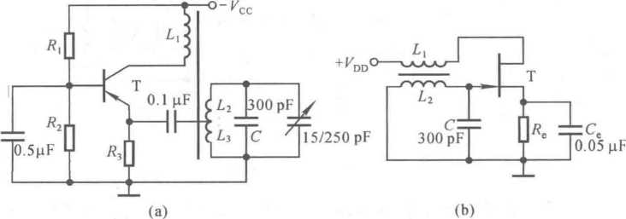

图7.3.3 例7.3.3电路图

提示：本题考查是否掌握变压器反馈式正弦波振荡电路的电路组成和工作原理。

判断电路产生正弦波振荡可能性的依据是看其是否满足正弦波振荡的相位条件，对于变压 器反馈式正弦波振荡电路，是否满足相位条件常常取决于变压器是否有正确的同名端。本题应 首先确定反馈电压取自于哪个线圈，然后判断为使电路产生正弦波振荡该线圈上电压的极性，从 而得到变压器的同名端。

解：在电路(a)中，反馈电压取自于匸。按瞬时极性法，断开反馈，在断开处给放大电路加 y=/o的输入电压，规定其极性对“地”为“+”。若要电路符合正弦波振荡的相位条件，反馈电压极 性应与输入电压相同。因而，各点的瞬时极性如图7.3.4(a)所示，变压器的同名端如图中所 标注。

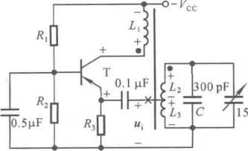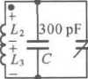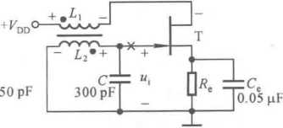

（a） （b）

图7.3.4 例7.3.3解图

在电路（b）中，反馈电压取自于厶。断开反馈，在断开处给放大电路加f=/o的输入电压，规 定其极性对“地”为“+”；以*u.*的极性为依据，各点的瞬时极性如图7.3.4（b）所示，因而变压器的 同名端如图中所标注。

【例7.3.4］判断图7.3.5所示各电路是否可能产生正弦波振荡；若不可能，则改正电路中的 错误,使之可能产生正弦波振荡。要求不能改变放大电路的基本接法（共射、共基……）和正反 馈的方式（变压器反馈式、电容反馈式……）。

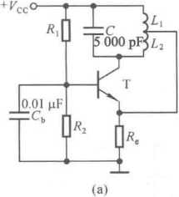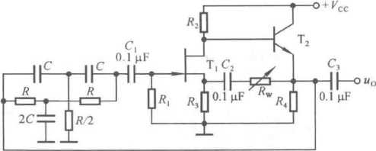

(b)

图7.3.5例7.3.4电路图

提示：本题考査是否理解LC正弦波振荡电路的组成以及电路是否可能产生正弦波振荡的 判断方法。

本题因涉及双极型管和单极型管不同接法的放大电路、不太常见的双T选频网络以及选频 网络与正反馈网络分开的电路形式，而具有一定的难度。

解：电路（a）：它由共基放大电路、C和厶组成的选频网络和反馈网络、T的非线性特性实现 的稳幅环节等正弦波振荡电路应有的四个重要组成部分。但是放大电流的静态工作点不合适, 因为在直流通路中晶体管的集电极和发射极短路，集电结和发射结并联，晶体管不能正常工作, 所以必须在放大电路的输入端加耦合电容。改正后的电路及瞬时极性的分析如图7.3.6（a） 所示。

电路（b）：它由两级放大电路、双T网络组成选频网络和反馈网络、T的非线性特性实现的 稳幅环节等正弦波振荡电路应有的四个重要组成部分，但是它还有/?.和*C2*引入了另一路反馈。 为了判断两路反馈的极性，断开场效应管栅极的反馈，加输入电压，并规定其对地为“+”，可得各

点瞬时极性，如图7.3.6(b)所示。由图可知，通过*R.*和*C2*所引的反馈为正反馈，在放大电路的 通频带内正反馈的强弱相同；双T选频网络所引的反馈为负反馈，对不同频率的信号负反馈的 强弱不同，在谐振频率/o下双T选频网络呈纯阻性，等效电阻很大，理想情况下为无穷大，负反 馈断开；因而电路可能产生频率为入的正弦波振荡。

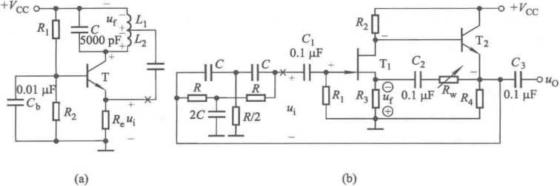

图7.3.6例7.3.4解图

7.3.2电压比较器的组成及其电压传输特性

电压比较器电路的识别及其电压传输特性的求解是教学基本要求。已知电压传输特性，就 可根据输入电压波形画出输出电压的波形。已知实际需求，就可以选择合适类型的电压比较器， 并设计出其电路来。

一、电压比较器电路的识别及其电压传输特性的求解

【例7.3.5] 电路如图7.3.7所示。已知集成运放均为理想运放，输出电压的最大幅 值为±14 V；稳压管的限流电阻取值合适。求解下列各电路的电压传输特性。

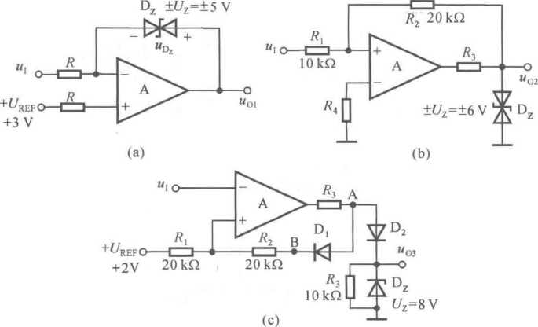

提示：本题考查是否掌握不同类型电压比较器的识别方法和电压传输特性的求解方法。

解：电路（a）：在稳压管截止时集成运放工作在开环状态，故为电压比较器。阈值电压％ = l/REF = 3 Vo设稳压管上电压的方向如图中所标注。当uT>t/T时，％将向变化，导致稳压管 导通*,u& = -Uz,*电路引入了负反馈，使集成运放的两个输入端电位相等，因而输出低电平

*U0u=Uket-U2 = -2* V

同理，当的<站时，蜘将向+t/°M变化，导致稳压管导通*,UDz=+Uz,*电路也引入了负反馈，使集成 运放的两个输入端电位相等，故输出高电平

“OHI =〃皿+% = +8 V

因此，图（a）所示电路的电压传输特性如图7.3.8（a）所示。

电路（b）：仅引入了正反馈，集成运放工作在非线性区，该电路为滞回比较器。根据输出端 的限幅电路可知，输出电压为

“O2=±"z=±6 V

集成运放同相输入端的电位

**七 ％**

*Upj = , U, + ・ un*

*?2 R,+R2 ' Rt+R2 °*

=-―—. 14,+ • （ *±U7）*

比+7?2 *1 R\**

令其等于反相输入端的电位％2（=0）。并代入数据，整理可得阈值电压

±S = 士芸 , 〃z = ±3 V

输入电压作用于集成运放的同相输入端，因而电路（b）的电压传输特性如图7.3.8（b）所示。

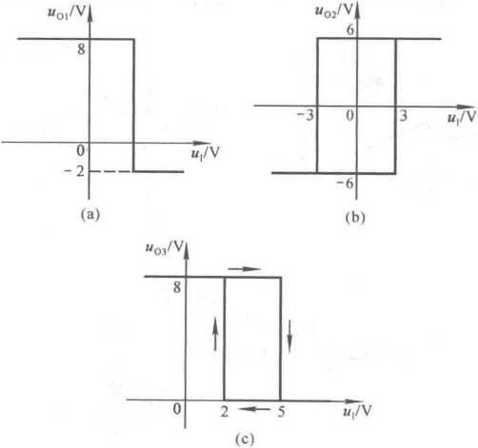

电路(c)：只引入了正反馈，应为电压比较器，集成运放的输出电压吧不是+ 14 V就 是T4 V。

首先判断两只二极管的工作状态，再由此推论出电路的输出高电平〃oh3和输出低电平Ug， 以及阈值电压和t/T2O

若吨=14 V,则D2导通，稳压管工作在稳压状态，输出高电平

U°h3 = S = 8 V

图中A的电位i4A = (t/z+Z/D2)，因为*UREF =* 2 *V<uA ,*所以D］也导通，B的电位

*uB=uk-U!n=Uz+UD2-UDt^Uz = ^* V

集成运放同相输入端的电位

如一帀瓦, REF而瓦'Ub

令同相输入端电位等于反相输入端电位，并将数据代入，可得

~~% 2°~~—x2+ ~~2°~~_x8)V = 5 V

T1 120+20 20+20

*若uf0 = -14* V,则D2截止，稳压管也截止；由于yv〃REF，D|也截止，因而夫3中电流为零，输 出低电平

如=。V

令同相输入端电位等于反相输入端电位，可得

L = U皿=2 V

输入电压作用于集成运放的反相输入端，因此电路(b)的电压传输特性如图7.3.8(c)所示。

二、根据电压传输特性分析电压比较器的类型并画岀输出电压的波形

【例7.3.6】 已知由理想运放组成的三个电路的电压传输特性及它们的输入电压u,的波形 如图7.3.9所示。

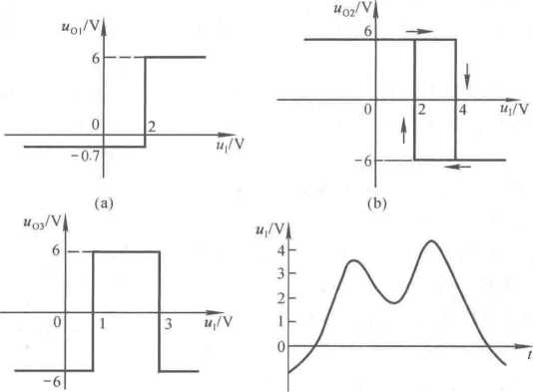

(c)

(d)

（1） 分别说明三个电路的名称；

（2） 画出u01 - *u03*的波形。

提示：本题考査是否掌握不同类型电压比较器电压传输特性的特征，是否能够根据电压传输 特性画出输出电压的波形。

掌握单限比较器、滞回比较器和窗口比较器的电压传输特性是教学基本要求。

解：（1）图（a）说明电路只有一个阈值电压給（=2 V）,且u,<[/T时*uQl=UOL = -0.1* V,u,>UT 时Uoi = 〃oh=6 V；故该电路为单限比较器。

图（b）所示电压传输特性的两个阈值电压峋=2 V、t/n = 4 V,有回差。u,<t/T1时％2 = 〃oh=+6 V, u,>t/T2时u（）2 = i/OL = -6 V，Si<U|<Sz时“。决定于从哪儿变化而来；说明电路为滞回比较器。

图（C）所示电压传输特性的两个阈值电压*UT, = 1 V、U" = 3* V,由于代<L和右 >知2时«03 = t/0L=-6 V，S1<"*T2时蜘i="oh = +6 V,故该电路为窗口比较器。

答案是具有如图7.3.9（a）、（b）、（c）所示电压传输特性的三个电路分别为单限比较器、滞回 比较器和窗口比较器。

（2）根据题目给出的电压传输特性和上述分析，可画出u（）1~Uo3的波形，如图7.3.10所示。

应当特别提醒的是，在u,<4 V之前的任何变化，滞回比较器的输出电压u”都保持不变，且

在u,=4 V时“02从高电平跃变为低电平，直至旳=2 V 时“02才从低电平跃变为高电平。

三、集成电压比较器组成电路的分析

【例7.3.7]集成电压比较器电路结构如图7.3.11 （a）所示，可以认为A为理想运放，当负电源端接地时 为单电源供电，管脚如图中所标注；晶体管工作在开关 状态，导通时的管压降为零。

（1） 分别求出图（b）、（c）、（d）的电压传输特性，并 标出电压比较器的同相输入端和反相输入端；

（2） 说明图（b）、（c）、（d）所示电路各属于哪种电 压比较器。

提示：本题考査是否了解集成电压比较器的工作原 理，是否掌握由集成电压比较器组成的实用电路的分析 方法。

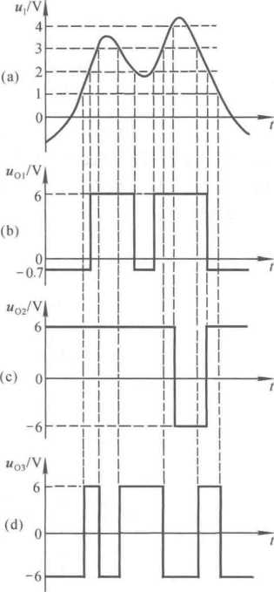集成电压比较器虽然比集成运放开环差模增益低、 失调电压大、共模抑制比小，但具有响应速度快、传输时 间短、不需外加限幅电路等优点，其实用电路结构简单， 因而得到广泛应用。本题中集电极、发射极均开路的集 成电压比较器在构成实用电路时灵活方便，花样较多， 所给出的三种电路具有典型性。虽然电路简单，但因涉 及晶体管电路的基本接法、集成电压比较器的使用方法 及其实用电路的分析方法，故具有一定的综合性。

图7.3.10 例7.3.6解图

正电源？**1**

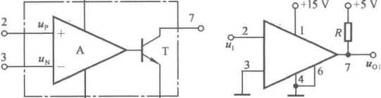

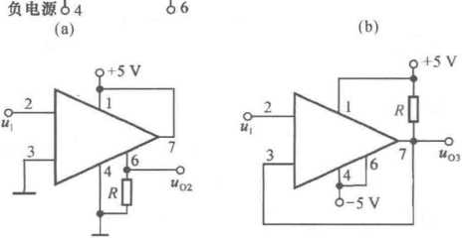

(c) (d)

图7.3.11 例7.3.7电路图

从已知条件和图(a)所示的电路结构可知，电路可既从晶体管的集电极输出，又可从发射极输 出；A既可用正、负两个电源供电，又可用一路正电源供电；晶体管的电源既可与A的电源电压相 同，又可根据负载的需要釆用与A不同的电源电压。分析实用电路时首先要弄清上述问题。

解：电路(b)：从晶体管的集电极输出，输出电压与A的输出电压反相，故集成电压比较器的 两个输入端2为“-”3为“+”。A单电源供电，且A和T釆用不同的电源电压供电。由于晶体管 工作在开关状态，故电路的输出的高低电平分别为5 V和0 V。由于3端接地，故该电路为反相 输入的过零比较器，电压传输特性如图7.3.12(a)所示。

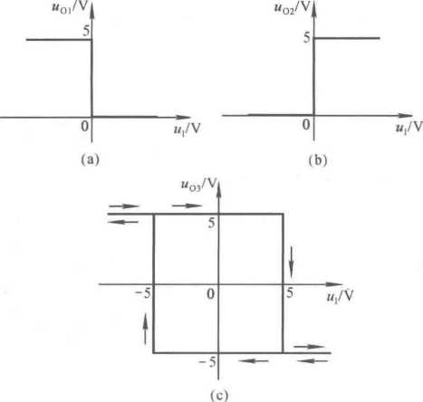

电路(c)：从晶体管的发射极输出，输出电压与A的输出电压同相，故集成电压比较器的两 个输入端2为“+"3为A和T釆用相同的一■路电源供电。由于晶体管工作在开关状态，故 电路的输出的高低电平分别为+ 5 V和0 V。由于3端接地，故该电路为同相输入的过零比较器， 电压传输特性如图7.3.12(b)所示。

电路(d)：从晶体管的集电极输出，输岀电压与A的输出电压反相，故集成电压比较器的两 个输入端2为“-”3为“+”。A和T采用相同的两路电源供电。由于晶体管工作在开关状态，故 电路的输岀的高低电平分别为5 V和-5 V。由于输出电压反馈到3端，引入了正反馈，故该电路 为反相输入的滞回比较器；又由于3端电位等于输出电压，故阈值电压±% = ±5 V。电压传输特 性如图7.3.12(c)所示。

四、电压比较器电路的设计

【例7.3.8】 利用集成运放和图7.3.11(a)所示集成电压比较器分别设计一个电路，使之具 有如图7.3.9(c)所示的电压传输特性。要求画出电路图来，不必求解具体参数。

提示：考査是否从本质上理解了电压比较器的组成原则，并从中体会到集成电压比较器在组 成窗口比较器时的优越之处。

解：从图7.3.9(c)所示的电压传输特性可知，所设计电路的输出高、低电平和分别为 6 V和-6 V,两个阈值电压 ％和"哓分别为1 V和3 V。

在构成电压比较器时，需根据上述参数设计除集成运放或集成电压比较器的外电路。

1. 用集成运放实现：由于是窗口比较器，需要由两个集成运放组成；一个用于判断％是否 小于1 V,另一个用于判断*u,*是否大于3 V；然后用它们判断的结果来控制输岀端限幅电路中稳 压管的工作状态。由电压传输特性可知，当输入电压u,在1~3 V之间时*u0 = +U2,*其余情况下 气=-吳；因而限幅电路中需一对对称的稳压管，且±0 = ±6 V。设当电在1 ~3 V之间时两个集 成运放均输出高电平，则在其余情况下总有一个集成运放输出低电压；即只有两个集成运放均为 输出高电平时输出电压气才为高电平+S，因而可用数字电路中的二极管与门实现这种逻辑关 系；也可以理解为利用二极管来控制集成运放输出端电流的方向。设计电路如图7.3.13(a)所 示，图中凶和码均为稳压管的限流电阻。

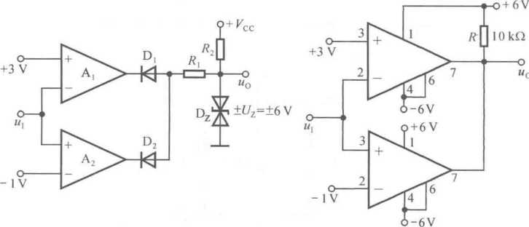

(a)

(b)

1. 用集成电压比较器实现：由于是窗口比较器，需要由两个集成电压比较器组成；一个用 于判断叫是否小于1 V,另一个用于判断旳是否大于3 V。可设计当1 V〈峋＜3 V时，两个集成 电压比较器输出均为高电平，其余情况下总有一个输出为低电平。由于图7.3.11(a)所示集成电 压比较器是集电极开路电路，因而可将两个电路的输出端相接，实现“线与”，即实现只有两个集 成电压比较器输出均为高电平时整个电路的输出电压才为高电平的逻辑关系。为了实现输出高 低电平为±6 V,集成电压比较器采用数值为±6 V的正、负两路电源供电。设计电路如图7.3.13 (b)所示。

7-3.3非正弦波形发生电路的分析

一、矩形波发生电路的组成和分析估算

【例**7.3.9**】某同学所接矩形波发生电路如图7.3.14所示。首先改正错误，然后求解输出电 压的频率和幅值。

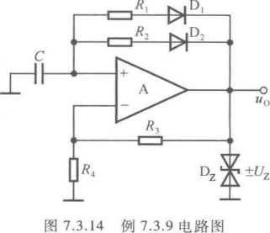提示：考査是否理解矩形波发生电路的组成、主要参 数及其求解方法。

矩形波发生电路是由滞回比较器和RC延时电路组 成；滞回比较器应引入正反馈，其限幅电路应由稳压管和 限流电阻组成。对于占空比不为50%的电路，应用两只 二极管引导电容的正向和反向充电电流流向不同的 通路。

解：根据矩形波发生电路的组成原理，从已知电路图 中可以看出有三个错误，一是集成运放的同相输入端与 反相输入端接反，二是输出端限幅电路中无限流电阻，三 是RC延时电路中两只二极管中的一只接反，正确电路如图7.3.15(a)所示。当然也可以D2不 变，D,反接。

根据限幅电路可知，输出电压的幅值

”o = ±Uz

滞回比较器的阈值电压

*R,*

*±UT = ± . U7*

*R3+R4*

因而以电容上的电压“C作为输入电压的滞回比较器的电压传输特性如图7.3.15(b)所示。若 凶＜汽2,则输出电压“。和*恥*的波形如图(c)所示。在忽略二极管的正向电阻的情况下，利用一 阶*RC*电路的三要素法列方程

+S = (%S(1-诙)+(-%)

求出

采用同样方法可得

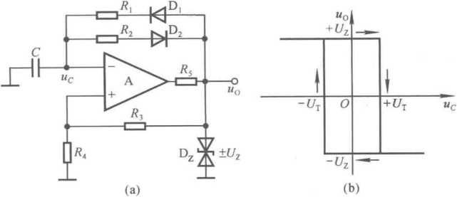

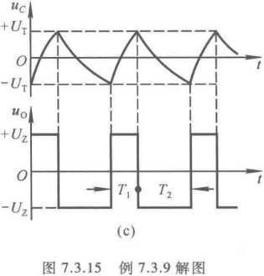

|  |  |
| --- | --- |
|  | */ 2Ra*  『2 =夫2。叫 1 ) |
| 振荡周期 | */ 2Ra*  *T= Tx* +T2 r (% +/?2) Cln( 1+洞 |
| 振荡频率 | 1« 1 |
|  | *f T i 2R4* |

二、三角波、锯齿波发生电路的波形分析及参数估算

【例 **7.3.10]** 电路如图 7.3.16 所示。/?,=/?2=ftw = 20 kQ,7?3 = l kQ,C = 0.1 p,F,±l/z = ±6 V。

1. 定性画出电位器滑动端在中点、最上端、最下端三种情况下输出电压的波形；
2. 分别估算电位器滑动端在中点和最上端时输出电压的幅值和周期。

提示：本题考查是否掌握三角波发生电路和锯齿波发生电路的工作原理和参数估算。

本题涉及的内容是非正弦波发生电路的基本知识，从中可以进一步认识到三角波发生电路 和锯齿波发生电路的工作原理没有本质的区别。

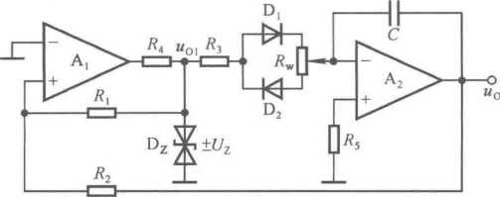

图7.3.16 例7.3.10电路图

解：(1)三角波发生电路和锯齿波发生电路均由同相输入的滞回比较器和反相输入的积分 运算电路组成，输出电压的幅值决定于电压比较器的阈值电压，因而不随电位器滑动端的位置变 化而变。电位器滑动端的位置不同，将影响积分电路的时间常数，因而影响输出电压的波形。当 滑动端在中点时，积分电路正向积分的时间常数与反向积分的时间常数相等，因而输出电压为三 角波，如图7.3.17(a)所示；滑动端在最上端和最下端时，两个时间常数相差甚远，故输出电压如 图(b)、(c)所示。

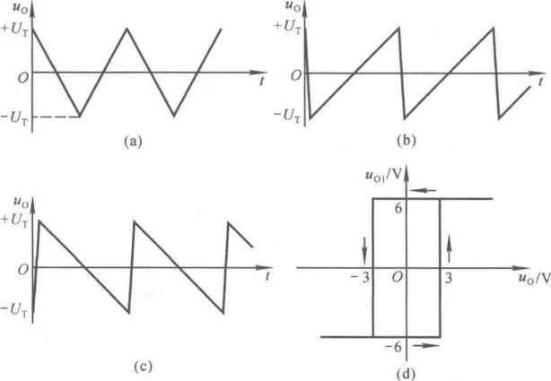

图7.3.17 例7.3.10解图

1. 在图7.3.16所示电路中，A】的同相输入端电位

*R1 R2*

= • iz,.+ *. ( ±U7 )*

*P1 R,+R2 ° Rt+R2 z*

令up,=Un1=0,则以u0作为输入的滞回比较器的阈值电压

,%

±(7T = ±— • = ±6 V

&

u。,的高、低电平为±6 V,故电压传输特性如图7.3.17(d)所示。不管*R\**的滑动端处于何处，“° 的幅值均为土即±6 Vo

根据图7.3.17(a)可知，当*R«*的滑动端处于中点时，在一个周期中三角波的上升时间与下降 时间相等；波形上升部分的起始值为-S，终了值为+ S，因而可列出方程

(七)c

7 = 4(Y+¥)C

代入数据，在忽略二极管正向电阻的情况下

【4x ( 1+y ) X1O3XW7 ] s = 4.4 ms

根据图7.3.17(b)可知，当矶的滑动端处于最上端时，在一个周期中三角波的上升时间远远 大于下降时间，因而可认为振荡周期近似等于上升时间。波形上升部分的起始值为-仏，终了值 为+儿，因而可列出方程

T=2(R3+R.)C

代入数据，在忽略二极管正向电阻的情况下

T«[2x( 1+20)x103X10-7] s = 4.2 ms

电位器滑动端在中点和最上端时输出电压的幅值均为±6 V,周期分别约为4.4 ms和4.2 ms0 【例**7.3.11]**电路如图7.3.16所示。在一个周期7'内*%=Uz*的时间为占空比*q = Tt/To* 说出一种措施，分别达到下列目的，试问：

1. 增大*u0*的幅值；
2. 提高振荡频率
3. 减小占空比9；
4. 减小、的幅值。

提示：本题考查是否在理解电路工作原理的基础上掌握电路各参数对性能指标的影响。

*R2*

在图7.3. 16所示三角波-矩形波发生电路中*,u0l=±Uz,u0 = ±—-*务，周期*T = Ki*

2/?,(2/?,+/e.)C

；占空比与乩滑动端的位置有关，向上滑动＜7将减小。

*K2*

解：(1)若增大“。的幅值，则可增大**K**或减小乩；

1. 若提高振荡频率/•，则可增大*R2*或减小ft,*、R,、R.*或*C；*
2. 若减小占空比g,则将*R、*的滑动端向上滑动；
3. 若减小气|的幅值，则只好换稳定电压小的稳压管。

7.3.4 波形的变换和信号的转换

一、波形变换电路的实现

【例**7.3.12]**试用你所学过的基本电路将一个正弦波电压转换成二倍频的三角波电压。要

求用方框图说明转换思路，并在各方框内分别写出电路的名称。

提示：本题是典型的波形变换的问题。利用集成运放所组成的各种基本电路可以实现多种 波形变换；例如，利用积分运算电路可将方波变为三角波，利用微分运算电路可将三角波变为方 波，利用乘方运算电路可将正弦波实现二倍频，利用电压比较器可将正弦波变为方波……本题考 查是否掌握集成运放组成的基本电路的基本功能。

解：方案一：先通过乘方运算电路实现正弦波的二倍频，再经过零比较器变为方波，最后经积 分运算电路变为三角波，方框图如图7.3.18(a)所示。

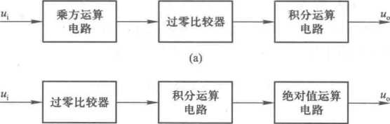

(b)

图7.3.18 例7.3.12解图

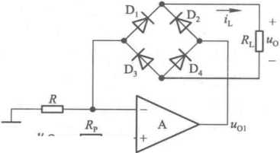

**"1 ——(ZZb**

图7.3.19例7.3.12电路

**\*01***，*

*ui*

负载电流方向不变。即

方案二：先通过零比较器将正弦波变为方波，再经积分运算电路变为三角波，最后经绝对值 运算电路(精密整流电路)实现二倍频，方框图如图7.3.18(b)所示。

实际上，还可以有其它方案，如比较器釆用滞回比较器等。

二、信号转换电路的分析与估算

【例**7.3.13］**电路如图7.3.19所示，已知输入电压*u,*为正弦波。

1. 分析"。与的关系式；
2. 若在输入电压有效值化为1 V时，负载电流 的平均值,侦2为1 mA,则R的取值应为多少？

提7F:图小电路是精密整流电路，可将交流电压 转换为与之成稳定关系的直流电流，若将负载电阻 换为电流表，则构成指针式交流电流表；而且其输入 电阻趋于无穷大，几乎不从被测电压索取电流。

对具有二极管的集成运放应用电路的分析应从 分析二极管的工作状态入手，而二极管的工作状态往往决定于输入或输出信号的极性，本题考查 对集成运放应用电路的分析能力。

解：(1)当小>0时，％>0；电流自％流经Dz、&.、％、/?到“地”。由于集成运放两个输入端 电位相等,UN =£41,=U| ,负载电流

*. _• _U' 1l~Lh~~r* 当U|<0时,uOI<0；电流自“地”流经R、D［、/?l、D,到

因此

输出电压

1. 若*u,*为正弦波，且有效值为t/“则*iL*的平均值为

*u0 = iLRL =*

**271"；** *U.*

1

**L(AV) = ~'**

**TT**

*du)t =* «0.9 .—

*ttR R*

若 *U、= \V* 时 Jl(av)= 1 mA,则 R = 0.9 kfl。

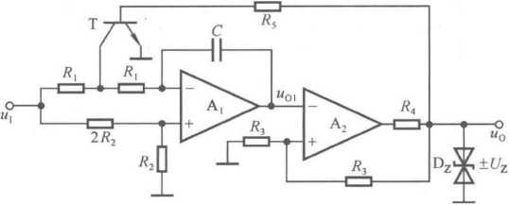【例**7.3.14]**已知图7.3.20所示电路为压控振荡电路，晶体管T工作在开关状态，截止时相 当于开关断开，导通时相当于开关闭合，管压降近似为零，",>0。

图7.3.20 例7.3.14电路

1. 分别求解T导通和截止时以皿和气的运算关系式
2. 定性画出*u0*和的波形，说明它们的幅值；
3. 求解振荡频率/•和u,的关系式。

提示：压控振荡电路是典型的信号转换电路，其电路形式很多，但几乎均由积分运算电路、电 压比较器和电子开关组成。通常因电子开关状态不同而改变积分电路的积分方向，使电压比较 器输出高电平时孕育着向低电平跃变的条件，输出低电平时孕育着向高电平跃变的条件，从而产 生振荡。可见，分析清楚电子开关的状态是读懂其工作原理的关键。

本题考査分析集成运放应用电路的能力，因其涉及的基本知识较多，具有一定的综合性和 难度。

解：⑴**T**导通时**,uN1 =u/3o**

**] U]**

uoi • yhi-U+uoih。)

T截止时，

1 **_2U]**

**U01** *= 2R C * ~***~ *2-A ) +“OI ()**

1 玖I / 、 、

**=・ 5('2**一上)+化**01(**上)

(2)从以上分析可知，积分电路两个积分方向的常数相等，故口。|为三角波，其幅值为电压比

较器的阈值电压

% u01 =±^/T = ±—

u0为方波，其幅值为士S。它们的波形如图7.3.21所示。

1. 首先求出振荡周期，然后求出振荡频率，如下：

1 *ux T 6R]CUz*

*%= Ut，T=*

*T R.C* 3 2 T u,

/=—-—

*6R、CUz*

**7.4**习题解答

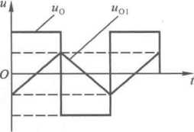7.4.1自测题

图7.3.21 例7.3.14解图

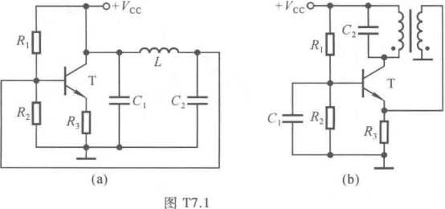一、改错：改正图T7.1所示各电路中的错误，使电路可能产生正弦波振荡。要求不能改变 放大电路的基本接法(共射、共基、共集)。

解：在图(a)所示电路中加集电极电阻凡及放大电路输入端的耦合电容G,如图解T7.1(a) 所示。

在图(b)所示电路的变压器二次侧与放大电路之间加耦合电容改同名端，如图解T7.1(b) 所示。

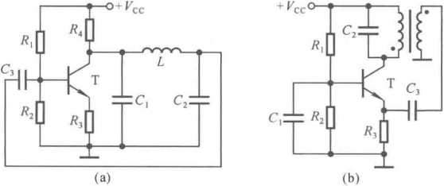

图解T7.1

二、试将图T7.2所示电路合理连线，组成RC桥式正弦波振荡电路。

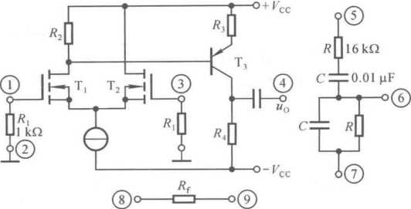

图 T7.2

解：具体分析可参阅例7.3.1,结论：⑤、⑨与④相连，②与⑦相连，⑥与①相连，⑧与③相连, 如图解T7.2所示。

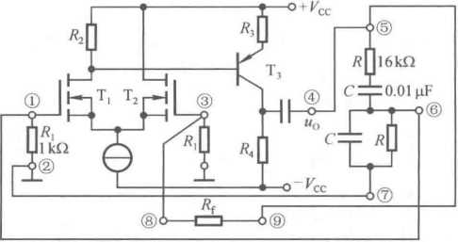

图解T7.2

三、 已知图T7.3(a)所示方框图各点的波形如图T7.3(b)所示，填写各电路的名称。

电路］为 ，电路2为 ，电路3为 ，电路4为 o

解：正弦波振荡电路，同相输入的过零比较器，反相输入的积分运算电路，同相输入滞回比 较器。

四、 试分别求出图T7.4所示各电路的电压传输特性。

解：图(a)所示电路为同相输入的过零比较器*,u,>0*时uo = +t/z,U|<0时*u0 = -Uz,*电压传输 特性如图解T7.4(a)所示。

图(b)所示电路为同相输入的滞回比较器，输出高、低电平为士 两个阈值电压求解 如下：

*Ri %*

**Up =** *• u. +*

**\*0 = °**

将*u0 = ±Uz*代入，得

*土Ut = ±Uz*

电压传输特性如图解T7.4(b)所示。

电路1

图 T7.3

**(a)**

**(b)**

图解T7.4

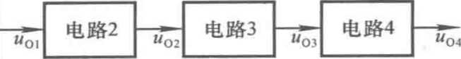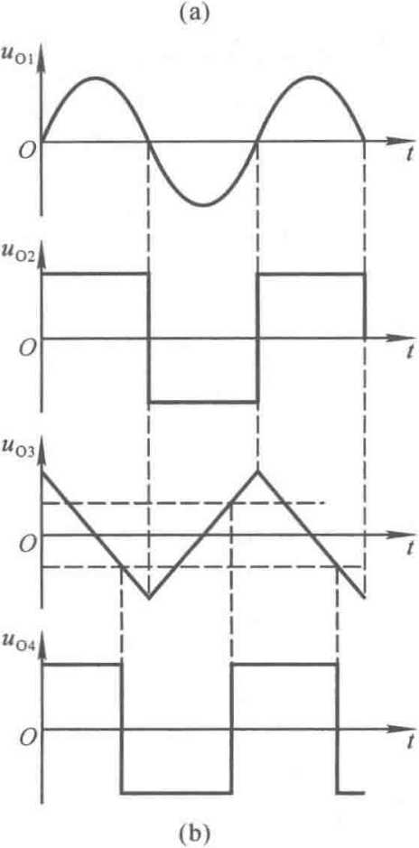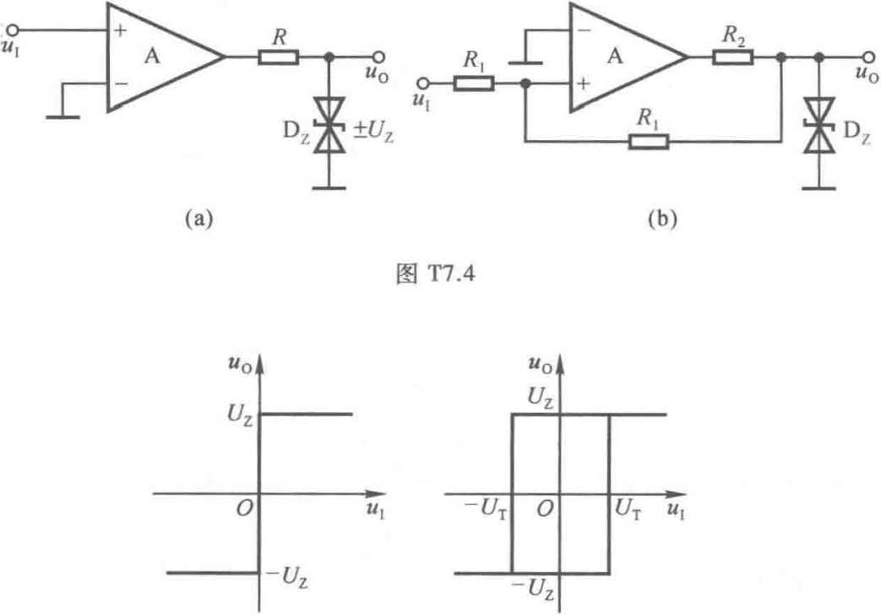

五、电路如图T7.5所示。

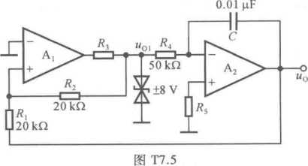

1. 分别说明A,和A2各构成哪种基本电路；
2. 求出％与“0的关系曲线“01 =/( «o)；
3. 求出*U0*与Uoi的运算关系式“。=六%);
4. 定性画出*%与u0*的波形；
5. 说明若要提高振荡频率，则可以改变哪些电路参数，如何改变。 解：(1) A】：滞回比较器；A?：积分运算电路。
6. 根据输出端限幅电路可得输出高、低电平为±S = ±8 V。

*R2 . a ,*

根据Upi = ~~0丄~~• U01~l~p~~~7f~~ • ”0=知=°，可待阈值电压

土S = ±〃z = ±8 V

因而％与u0的关系曲线如图解T7.5(a)所示。

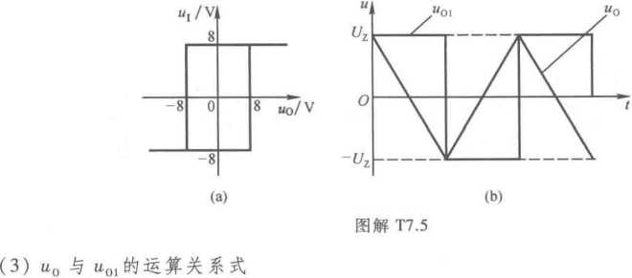

"。=）*+uo（h*）

=一2 000邛oi （虹-£］）+%（ 2］）

1. 因为积分运算电路正向和反向积分常量相等，故u0为三角波,为方波，如图解T7.5(b)

所示。

1. 根据表7.1.2可知，图示电路的振荡周期

*T=*

*4RiRA*

因此，要提高振荡频率，可以减小*匕、匕＜* 或增大*r2O*

7.4.2 习题

7.1判断下列说法是否正确，用“V”或“x”表示判断结果。

1. 在图P7.1所示方框图中，只要彳和户同符号，就有可能产生正弦波振荡。( )
2. 因*为RC*串并联选频网络作为反馈网络时的＜Pf = 0°,单管共 :一

集放大电路的＜PA=O°,满足正弦波振荡的相位条件啊+代= 2s(n为

整数)，故合理连接它们可以构成正弦波振荡电路。( )

1. 电路只要满足|AF| = 1,就一定会产生正弦波振荡。( )[__|_-_I
2. 负反馈放大电路不可能产生自激振荡。() 一 r
3. 在ZC正弦波振荡电路中，不用通用型集成运放作放大电路 图P7.1

的原因是其上限截止频率太低。( )

1. 只要集成运放引入正反馈，就一定工作在非线性区。( )

解：(1)当』和/'同符号时，即均为"+"或说明*甲3牝=2弥5为*整数)，满足正弦波 振荡的相位条件，电路可能产生正弦波振荡，故本题说法正确。

1. 因为共集放大电路的电压放大倍数小于1,而RC串并联网络在y=/o时它们相

连不可能满足正弦波振荡的幅值条件，它不能与*RC*串并联选频网络构成正弦波振荡电路，故本 题说法错误。

1. 只有电路同时满足相位条件和起振条件才一定会产生正弦波振荡，故本题说法错误。
2. 负反馈放大电路在级数较多、反馈过深时会产生低频或高频振荡，故本题说法错误。
3. 通常，LC正弦波振荡电路的振荡频率较高，而通用型集成运放的上限截止频率太低，因 而不选通用型集成运放作LC正弦波振荡电路的放大电路，故本题说法正确。
4. 在压控电压源有源滤波电路和RC桥式正弦波振荡电路中集成运放均引入了正反馈， 而它们均工作在线性区，故本题说法错误。

结论:⑴ V；(2) x；(3) x；(4) x；(5) V；(6) x。

7.2判断下列说法是否正确，用“V”或“x”表示判断结果。

1. 为使电压比较器的输出电压不是高电平就是低电平，就应在其电路中使集成运放不是

工作在开环状态，就是仅仅引入正反馈。( )

1. 如果一个滞回比较器的两个阈值电压和一个窗口比较器的相同，那么当它们的输入电

压相同时，它们的输出电压波形也相同。( )-

1. 输入电压在单调变化的过程中，单限比较器和滞回比较器的输出电压均只可能跃变

—次。( )

1. 单限比较器比滞回比较器抗干扰能力强，而滞回比较器比单限比较器灵敏度高。

( )

解：(1) V (2) *x* (3) V (4) X

7.3选择下面一个答案填入空内，只需填入A、B或C。

A.容性 B.阻性 C,感性

*⑴LC*并联网络在谐振时呈 ，在信号频率大于谐振频率时呈 在信号频率小于谐振频率时呈 。

1. 当信号频率等于石英晶体的串联谐振频率或并联谐振频率时，石英晶体呈 ；当 信号频率在石英晶体的串联谐振频率和并联谐振频率之间时，石英晶体呈 ;其余情况下 石英晶体呈 O
2. 当信号频率/•=/时，/串并联网络呈 。

**解**：(1) B,A,C。 (2) B,C,A。 (3) B。

7.4判断图P7.4所示各电路是否可能产生正弦波振荡，简述理由。设图P7.4(b)中G容 量远大于其它三个电容的容量。

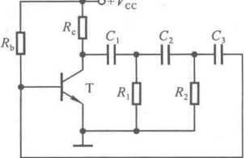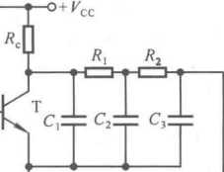

4

1

(a) (b)

图 P7.4

**解：**设图示两电路若产生正弦波振荡，则振荡频率在放大电路的中频段。它们的交流通路分 别如图解P7.4(a)、(b)所示。

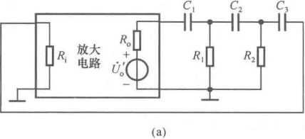

|  |  |  |  |  |  |  |
| --- | --- | --- | --- | --- | --- | --- |
|  | **1^—^―—^―1** | | - | |  | |
|  |  | FL | **G** 二 | 「—**1—**  二 **C?**二 | r l  二 **Qz** | 二 |
| **J-** |  | | **J** | **L** |  |  |

(b)

图解P7.4

从图解P7.4(a)所示电路可以看出，因为共射放大电路输出电压和输入电压反相(啊= -180。)，且 G和和沢2、。3和R构成三级移相电路，均为超前网络，在信号频率为0到无穷大时相移 为+270。~0。，因此存在使相移为+ 180。(啊= + 180。)的频率，即存在满足正弦波振荡相位条件的 频率/(此时<pA+<pF = 0°)；且在/=%时有可能满足起振条件| 4F|>1,故图P7.4(a)所示电路有 可能产生正弦波振荡。

从图解P7.4 ( b)所示电路可以看出，因为共射放大电路输出电压和输入电压反相 (如= -180。)，且氏和 和仁、犬2和G构成三级移相电路，均为滞后网络，在信号频率为0 到无穷大时相移为0。~-270。，因此存在使相移为-180。(啊=-180。)的频率，即存在满足正弦波 振荡相位条件的频率尤(此时＜^+们.=-360。)；且在/•=/„时有可能满足起振条件3户丨＞1,故图 P7.4(b)所示电路可能产生正弦波振荡。

7.5电路如图P7.4所示，试问：

1. 若去掉两个电路中的&和G，则两个电路是否可能产生正弦波振荡？为什么？
2. 若在两个电路中再加一级RC,则两个电路是否可能产生正弦波振荡？为什么？

解：(1)不能。因为图P7.4(a)所示电路在信号频率为。到无穷大时相移为+ 180。~0。，图 P7.4(b )所示电路在信号频率为。到无穷大时相移为0°~-180°,在相移为±180。时反馈量为0, 因而不可能产生正弦波振荡。

(2)可能。因为加一级RC电路，图P7.4(a)所示电路在信号频率为0到无穷大时相移 为+360。~0。，图P7.4(b)所示电路在信号频率为0到无穷大时相移为0°~-360°,则存在相移为±180。的 频率，满足正弦波振荡的相位条件，且电路有可能满足幅值条件，因此可能产生正弦波振荡。

1. 电路如图P7.6所示，试求解：
2. *R.*的下限值；
3. 振荡频率的调节范围。

解：(1)根据起振条件*,R(+R：＞2R,R：*应大于2 k。。

(2)振荡频率的最大值和最小值分别为

*f = =*

丿如心2ttR|C

1.6 kHz

1

*fa. =* = 145 Hz

2tt(R,+R2)C

1. 电路如图P7.7所示，稳压管Dz起稳幅作用，其稳定电压士"z = ±6V。试估算：

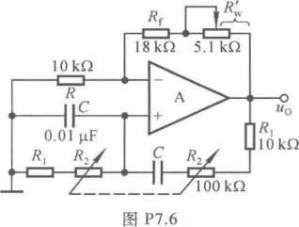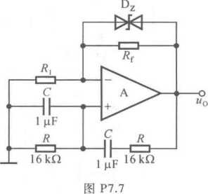

1. 输出电压不失真情况下的有效值；
2. 振荡频率。

解：(1) K上电压峰值是稳压管的稳定电压*Uzg* 上电压峰值是&上电压峰值的1/2,因 而输出电压不失真情况下的峰值是稳压管稳定电压的1.5倍，故其有效值

1.5%

«6.36 V

(2)电路的振荡频率

1. 电路如图P7.8所示。
2. 为使电路产生正弦波振荡，标出集成运放的“+”和并说明电路是哪种正弦波振荡电路。
3. 若比 短路，则电路将产生什么现象？ 需
4. 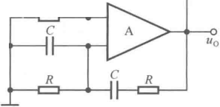若&断路，则电路将产生什么现象？ _R,
5. 若佑短路，则电路将产生什么现象？
6. 若出断路，则电路将产生什么现象？

解：(1)上下"+”。是RC桥式正弦波振荡电路。

1. 若比短路，则集成运放处于开环工作状态，差模增

益很大，使输出严重失真，几乎为方波。 图P7.8

1. 若码断路，则集成运放构成电压跟随器形式，电压

放大倍数为1,不满足正弦波振荡的幅值条件，电路不振荡，输出为零。

1. 若&短路，则集成运放构成电压跟随器形式，电压放大倍数为1,不满足正弦波振荡的 幅值条件，电路不振荡，输出为零。
2. 若叫断路，则集成运放处于开环工作状态，差模增益很大，使输出严重失真，几乎为 方波。

**7.9**分别标出图P7.9所示各电路中变压器的同名端，使之满足正弦波振荡的相位条件。

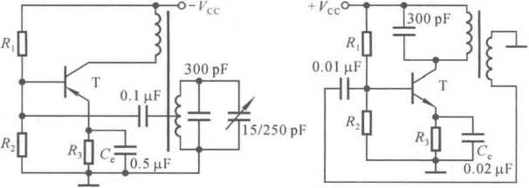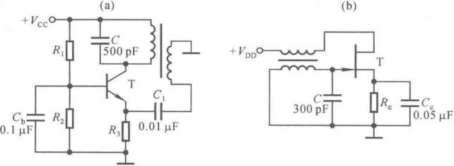

(c)

(d)

解：利用瞬时极性法可判断出变压器反馈式&C正弦波振荡电路中变压器原、副边的同名 端。图P7.9所示各电路的瞬时极性和变压器的同名端如图解P7.9所示。

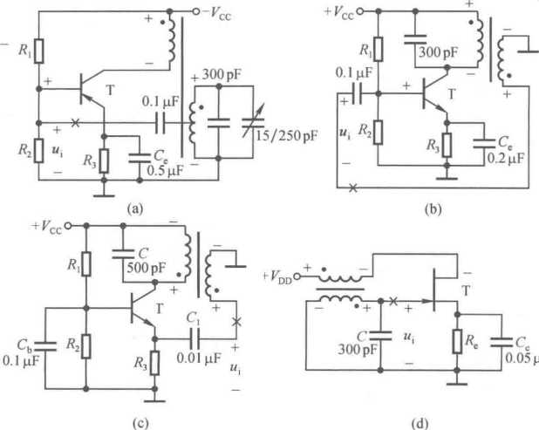

图解P7.9

**7.10** 分别判断图P7.10所示各电路是否满足正弦波振荡的相位条件。

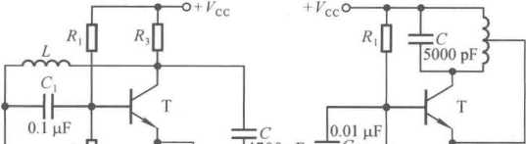

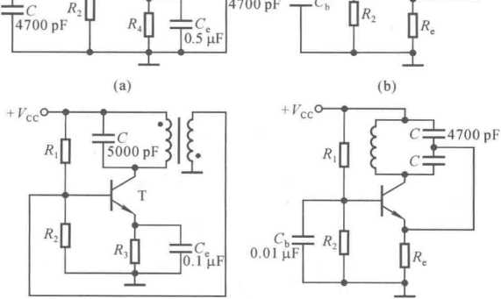

(c)

**(d)**

解：图（a）所示为典型的电容三点式电路，故可能产生正弦波振荡。

在图（b）所示电路中，因放大电路输入端无耦合电容与反馈网络隔离而使晶体管截止，故不 可能产生正弦波振荡。

在图（c）所示电路中，因放大电路输入端无耦合电容与反馈网络隔离而使晶体管截止，故不 可能产生正弦波振荡。

图（d）所示电路中的放大电路为共基接法，组成了电容三点式电路，故可能产生正弦波振荡。

**7.11** 改正图P7.10（b）、（c）所示两电路中的错误，使之有可能产生正弦波振荡。

解：应在图P7.10（b）所示电路电感反馈回路中加耦合电容，如图解P7.11（a）所示。

应在图P7.10（c）所示电路放大电路的输入端（基极）加耦合电容，且改正变压器的同名端, 如图解P7.11（b）所示。

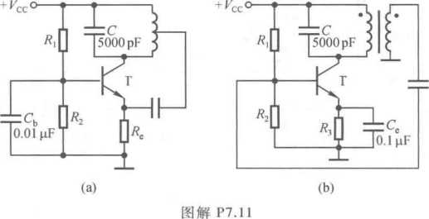

**7.12**试分别指出图P7.12所示两电路中的选频网络、正反馈网络和负反馈网络，并说明电 路是否满足正弦波振荡的相位条件。

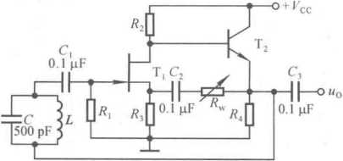

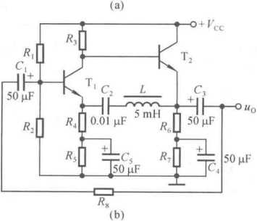

解：在图（a）所示电路中，选频网络：C和Z；正反馈网络*:R,.C2*和七；负反馈网络：C和厶。 电路满足正弦波振荡的相位条件。

在图（b）所示电路中，选频网络：C?和L;正反馈网络*:R4.C2*和如负反馈网络：用。电路满 足正弦波振荡的相位条件。

**7.13** 试分别求解图P7.13所示各电路的电压传输特性。

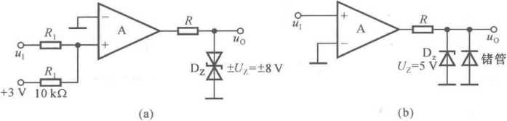

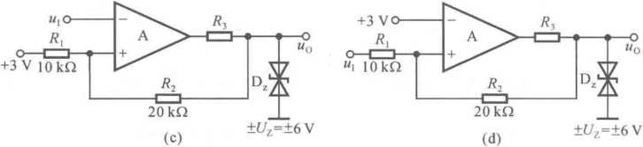

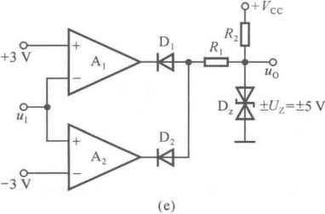

图 P7.13

解：图（a）所示电路为单限比较器，u° = ±Uz = ±8 V,t/T = -3 V,其电压传输特性如图解P7.13 （a）所示。

图（b）所示电路为过零比较器*,Uol = -Ud = -0.2* V,t/oH = +〃z = +5 V,“t =。V,其电压传输特 性如图解P7.13（b）所示。

图（c）所示电路为反相输入的滞回比较器*,u0 = ±Uz = ±6* V。令

%

求出阈值电压t/T1=0 V,[/n = 4 V,其电压传输特性如图解P7.13（c）所示。

图（d）所示电路为同相输入的滞回比较器*,u0 = ±Uz = ±6* V。令

*u„ =* • u.+- *• u„ =un-3* V

*p r,+r2 ' r,+r2 0 '*

得出阈值电压t/T1 = 1.5 ¥,{7„ = 7.5 V,其电压传输特性如图解P7.13(d)所示。

图(e)所示电路为窗口比较器，uo = ±"z = ±5 V,土S = ±3 V,其电压传输特性如图解P7.13(e) 所示。

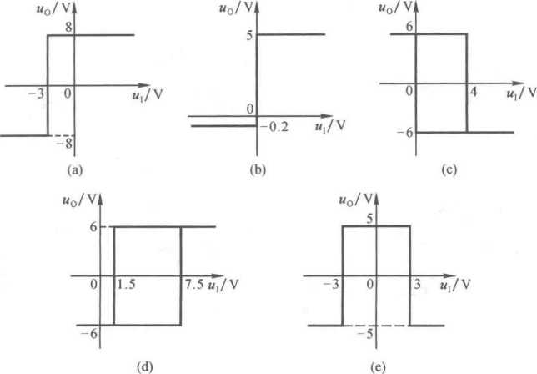

图解P7.13

**7.14**已知三个电压比较器的电压传输特性分别如图P7.14(a)、(b)、(c)所示，它们的输入 电压波形均如图P7.14(d)所示，试画出u01 ,u02和u°3的波形。

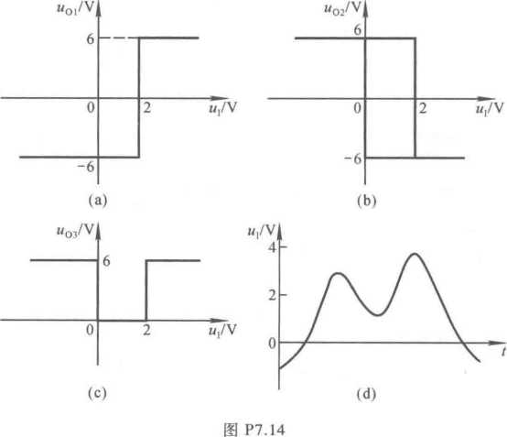

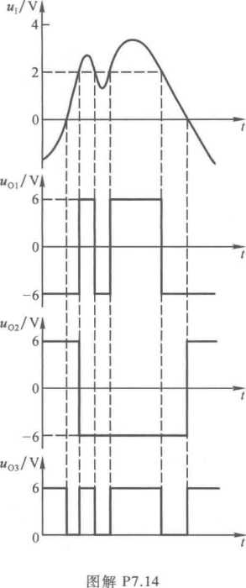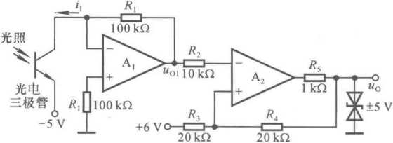

解：图(a)所示电压传输特性表明，其电路为单限比较器，旳>2V时u0 = 6 V,u,<2 V时 u0 = -6 Vo

图(b)所示电压传输特性表明，其电路为反相输入的滞回比较器，输出高、低电平为±6 V, i/Tl = 0,(/T2 = 2 Vo

图(c)所示电压传输特性表明，其电路为窗口比较器，输出高电平为6V,低电平为0V, 〃"=0，0卩=2 V。u,<0 和 *u,>2* V 时 u0=6 V,0<U|<2 V 时 izo = 0o

根据上述分析，输出电压波形如图解P7.14所示。

**7.15** ffl P7.15所示为光控电路的一部分，它将连续变 化的光电信号转换成离散信号(即不是高电平，就是低电 平)，电流标随光照的强弱而变化。

1. 在A】和A?中，哪个工作在线性区？哪个工作在 非线性区？为什么？
2. 试求出表示u0*与*i,关系的传输特性。

解：(1)因为A|引入了负反馈，故工作在线性区；A] 仅引入了正反馈，故工作在非线性区。

(2) *%与*宥关系式为

*u0l =ilRl* = 100"

*u0*与“0】的电压传输特性如图解P7.15(a)所示，因此”。 与"关系的传输特性如图解P7.15(b)所示。

**7.16**设计三个报警电路，它们的电压传输特性分别如 图P7.14(a)、(b)、(c)所示。要求合理选择电路中各电阻 的阻值，限定最大值为50 kQ。

解：具有图P7.14(a)所示电压传输特性的电压比较器 为同相输入的单限比较器，输出电压*u0 = ±Uz = ±6* V，阈值 电压*Ut = 2* V,稳压管的限流电阻R取1 kfl,电路如图解 P7.16(a)所示。

具有图P7.14(b)所示电压传输特性的电压比较器为 反相输入的滞回比较器，输出电压*u0 = ±Uz = ±6* V ；阈值 电压l/T1=0 V,UT2 = 2 V,说明电路输入有t/心作用，根据

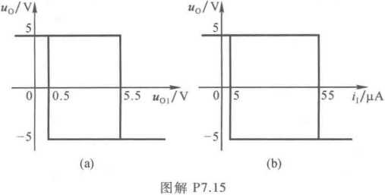

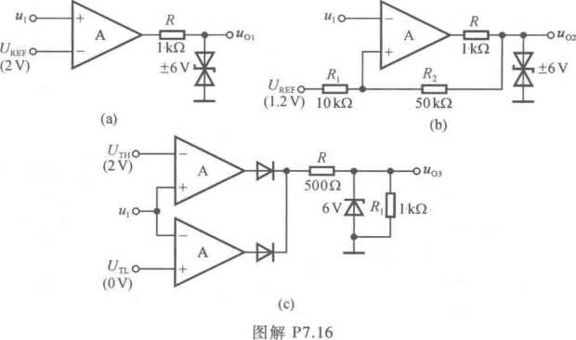

解方程，令7?2 = 50 kn,可解出冬=10 kn,t/REF=1.2 Vo稳压管的限流电阻R取1 kQ,电路如图 解P7.16(b)所示。

具有图P7.14(c)所示电压传输特性的电压比较器为窗口比较器，输出电压t/OL = 0 V, 〃oh = 6 V，阈值电压C/T1=0 ¥,^ = 2 Vo电路如图解P7.16(c)所示，在乩取值为1 k。时稳压 管的限流电阻R取500 Q。

**7.17**在图P7.17所示电路中，已知' = 10 kQ,& = 20 kO,C = 0.1诚，集成运放的最大输出 电压幅值为±12V,二极管的动态电阻可忽略不计。

1. 求出电路的振荡周期；
2. 画出％和“c的波形。

解：(1)振荡周期

*T= (Rt +R2*) Cln 3 = 3.3 ms

(2)输出电压的脉冲宽度

*— R[ Cln* 3=1.1 ms

电路中电压比较器的输出电压幅值为±12V,阈值电压土 ％为±6V°u。和“c的波形如图解 7.17所示。

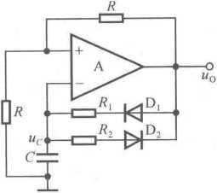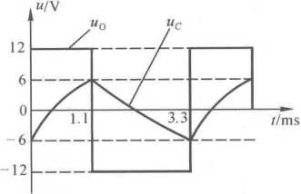

图 P7.17

图解P7.17

**7.18**图P7.18所示电路为某同学所接的方波发生电路，试找出图中的三个错误，并改正。 解：图P7.18所示电路中有三处错误：（1）集成运放接反；（2） R、C位置接反;

（3）输出限幅电路无限流电阻。改正后的电路如图解P7.18所示。

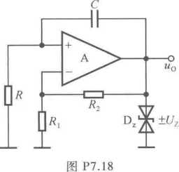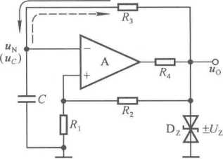

图解P7.18

**7.19**波形发生电路如图P7.19所示，设振荡周期为7,在一个周期内*u0l = Uz*的时间为r,, 则占空比为*7\/T；Rn«R0*在电路某一参数变化时，其余参数不变。选择①增大、②不变或③ 减小填入空内：

当/?.增大时，的占空比将 ，振荡频率将 ,气2的幅值将 ；若犬*1 的滑动端向上移动，则的占空比将 ，振荡频率将 , “02的幅值将 ；若 心2的滑动端向上移动，则”。1的占空比将 ,振荡频率将 , U02的幅值将

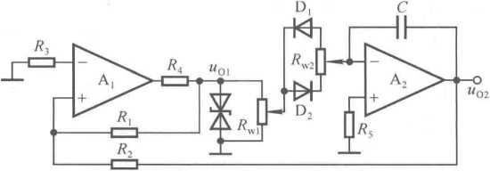

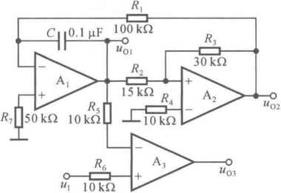

图 P7.20

«01=°

解：设％、矶2在未调整前滑动端均处于中点，则应填入②，①，③;②，①，②;①，②，②。

**7.20** 电路如图P7.20所示，已知集成运放的 最大输出电压幅值为±12V,%的数值在的峰- 峰值之间。

1. 求解"。3的占空比与"，的关系式；
2. 设 u, = 2.5 V , ® 出％、“02和 “03 的波形。

.(3)至少说出三种故障情况(某元件开路或短 路)3能使得A2的输出电压”。2恒为12 V。

解：在图P7.20所示电路中，A】和A?组成矩形 波-三角波发生电路。

1. 在A2组成的滞回比较器中，令

*%*

*Up =*

*R\**

*r2*

求出阈值电压土*Ut = ±— .* ”om=±6 vo

在A|组成的积分运算电路中，运算关系式为

uoi = —*(ju°[1] [2] [3]^* 弓F)+uoi (4 )

在1/2振荡周期内，积分起始值u0l(t,) =-S = -6 V,终了值％(上)*=缶=6 ¥,临=-咏=* -12 V,代入上式

105 *x10'7X（~12）

*T* x 6

2

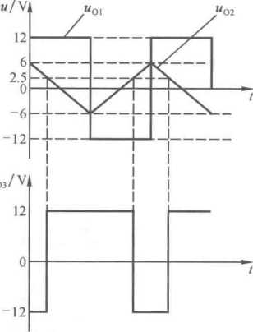

*T.* 6+u.

求解占空比：9=〒 = f

求出振荡周期*T=20* mso 求解脉冲宽度孔：

1 *L*

*U> =* ( 一〃om ) *

*1 R\C* 0M [4] 2 T  
6+u,

600

1. 数字式电容测量电路。

**解**：(1)首先用温度传感器将温度信号转换成电压信号，然后通过放大电路放大成足 够大，进而通过压频振荡电路将直流电压信号转换成频率与之幅值成线性关系的矩形 波，完成A/D转换，最后输入给频率计，即实现设计目标。方框图如图解P7.21(a)所示。

1. 通常，交流电压是用有效值表示。为能测量小信号交流有效值，首先将输入信号通过放 大电路放大成足够大；然后通过精密整流电路将其转换成直流信号，进而通过低通滤波器使信号 电压波形平缓，基本成为恒压；最后通过压频振荡电路将直流电压信号转换成频率与之幅值成线 性关系的矩形波，完成了 A/D转换，输入给频率计，即实现设计目标。方框图如图解P7.21(b) 所示。
2. 数字式电容测量电路方框图如图解P7.21(c)所示。

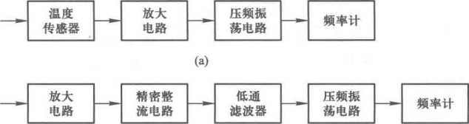

温度信号

交流电压 信号

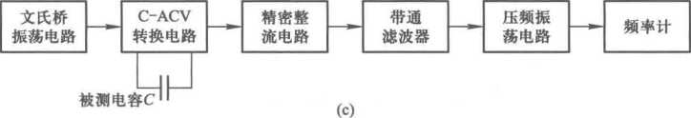

图解P7.21

无论测量哪种物理量，都首先应将它转换成电信号。为了将电容量转换成电压量，需交流信 号源作用于被测电容，故方框图中有文氏桥振荡电路。文氏桥振荡电路的输出电压和被测电容 同时作用于C-ACV电路，使之输出一个有效值与电容量成正比的交流信号，其频率为文氏桥振 荡电路的振荡频率。之后做法与数字式交流电压表所示方框图类似，不赘述。

应当指出，上述方案只是原理性方案，真正实施时需要解决很多具体问题，比如，输入需要加 采样保持电路，维持信号在一定时间内不变，以保证测量的准确性；再如，如何保证测量精度的问 题；又如，在测量范围较宽时的分挡测量问题，等等。

7.22试分析图P7.22所示各电路输出电压与输入电压的函数关系。

解：图示两个电路均为绝对值运算电路。

在图(a)所示电路中，当u,>0时，D-D,导通,D2>D3截止，Az构成电压跟随器，使输出电压 % = 当«!<0时,D2,D3导通，D|、D,截止，A|构成反相比例运算电路，且比例系数为-1,使输 出电压U0 = -ulo因此

“0= I 丨

在图(b)所示电路中，当W|>0时,D,,D4导通,D2,D3截止，集成运放的两个输入端为虚地， 心中电流等于R,中电流，故输出电压

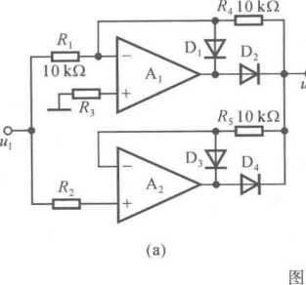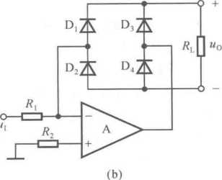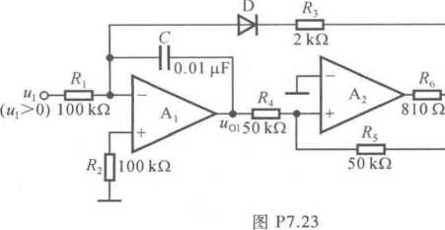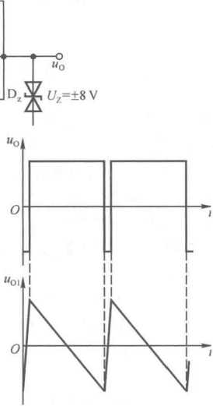

|  |  |
| --- | --- |
|  | uo *=K ・ u* |

当旳＜0时,d2,d3导通,d,,d4截止，集成运放的两个输入端为虚地，卅中电流仍等于R中电

|  |  |
| --- | --- |
| 流，但电流方向改变，故输出电压 | *= U,*  。R 1 |
| 因此 | *uo* 1 u\ \ |

7.23 电路如图P7.23所示。

(1 )定性画出“01和“0的波形；

(2)估算振荡频率与*u,*的关系式。

解：图示电路为压控振荡电路，工作原理参阅《模拟电子 技术基础》(第五版)7.4.3节。

1. 細和“。的波形如图解P7.23所示。
2. 求解振荡频率：首先求出电压比较器的阈值电压， 士S = ±% = ±8 V；然后根据振荡周期近似等于积分电路反向 积分时间求出振荡周期。列方程

1

*-UT = u,T+Ut*

*T RtC 1 T*

解得振荡频率

= 62.5u.

*J 2UtR[C '*

**7.24**已知图P7.24所示电路为压控振荡电路，晶体管T工作在开关状态，当其截止时相当 于开关断开，当其导通时相当于开关闭合，管压降近似为零。

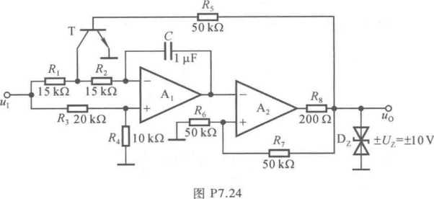

1. 分别求解T导通和截止时如|和气的运算关系式%.=/(«.)；
2. 求出“0和“01的关系曲线*uo* =/( W01 )；
3. 定性画出*u0*和“01的波形；
4. 求解振荡频率/■和％的关系式。

解：(1)图示电路中，A]组成积分运算电路，且uN1=u/3o当T导通时，A|所组成的电路变 为图解P7.24(a)所示，C中电流等于犬2中的电流，即

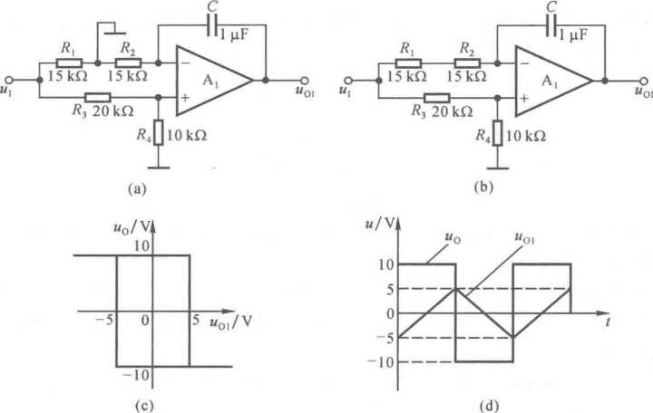

*U,*

1 3

*2R2 ~3R*

*Rl+Rz*

*±UT = ±*

氏

*Rg+R]*

*• Uz = ±5* V

|  |  |
| --- | --- |
|  | O-Uni 3 "1  *ir —* — — 一  *c R2 R2* 37?2 |
| 输出电压 | 1  *uoi* , —（ii-^o）+uoi（^o）  IO3  =45 ”i（ ）+"01（ ） |

T截止时，A】所组成的电路变为图解7.24(b)*所示，C*中电流等于*RM* 中的电流，即

*U1*

输出电压

|  |  |
| --- | --- |
|  | U]  -狷-（々F）+uoi（£i） *j* 2  仃 / \ / *、* |
| —. |  |

(2) A2组成反相输入的滞回比较器，输出高、低电平为±% = 1。V,阈值电压

*u0*和％的关系曲线如图解P7.24(c)所示。

1. 当*u0 = +Uz*时晶体管导通，积分电路正向积分；当u0 = -t/2时晶体管截止，积分电路反 向积分。因此"。和“01的波形如图解P7.24(d)所示。
2. 根据在半个周期中积分电路输出电压的起始值、终了值和积分常数，首先求出振荡周

期，然后求出振荡频率，如下：



*T=*

2Z7tx90

103u,

0.9

*7.25*试将直流电流信号转换成频率与其幅值成正比的矩形波，要求画出电路来，并定性画 出各部分电路的输出波形。

解：首先将电流信号转换成电压信号，然后将电压信号接如图P7.23所示压控振荡器的输入 端，即可将直流电流信号转换成频率与其幅值成正比的矩形波，如图解P7.25(a)所示，其波形如 图解P7.25(b)所示。

若输入电流与图解P7.25(a)所示相反，则应将经比例系数为T的反相比例运算电路 后，再接压控振荡器。

此题还可选用其它的压控振荡器，完成电压-频率转换。

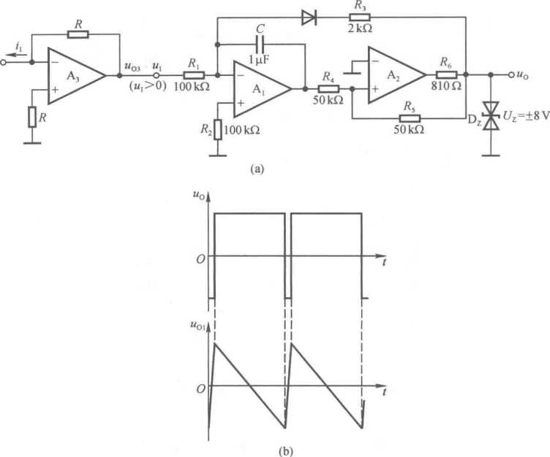**7.26** 电路如图P7.26所示。利用Multisim分析下列问题:

图解P7.25

1. 选择合适的《和稳压管，使电路产生正弦波振荡，并观察起振过程;
2. 调整电路参数，使输出电压峰值约为14 Vo
3. 测量输出电压的频率和幅值。

解：(1)为调试方便，除集成运放用LM324外，其余均采用虚拟元件，测试电路如图解7.26

(a)所示。合闸后约130 ms起振，过程如图解P7.26(b)所示。

1. 调整&和稳压管稳定电压％的数值，如图解 P7.26(a)中所标注，输出电压的峰值约为14 Vo
2. 用示波器测量输出电压的周期约为10.077 ms,因 而频率约为100 Hz；幅值约为14 V。

若要去掉输出电压中的高次谐波，则可在输出端加一级 低通滤波器。

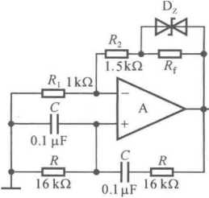**7.27** 利用Multisim测试图P7.13所示各电路的电压传 输特性。

图 P7.26

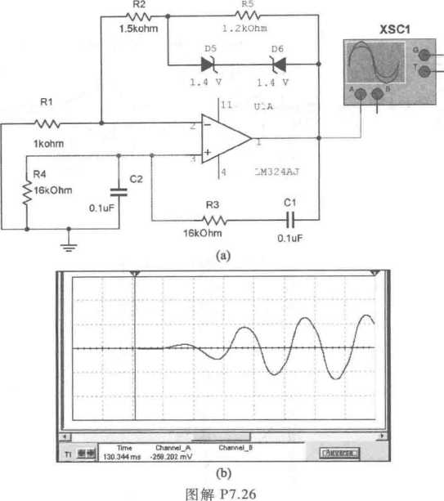

解：图中所有A均采用虚拟电压比较器。要合理选择稳压管的限流电阻，使其既稳压又不 至于损坏。由于电压传输特性是静态特性，测试时应在电压比较器的输入端输入频率尽可能低、 线性度好、幅值足够大的电压，如10 Hz、峰值为10 V的三角波电压，可从函数发生器获得。

(1)电路图P7.13(a)的测试电路如图解P7.27.1(a)所示。电路的输入电压来源于函数发 生器，是10 Hz、峰值为8 V的三角波电压，如图解P7.27.1(b)所示。

将输入电压u,接入示波器的A通道，将输出电压“。接入B通道，利用Y/T扫描，测得*ua* 与％之间的关系曲线，如图解P7.27.1(c)所示。

将函数发生器用一个交流电压源V2取代，然后对V2进行“直流扫描分析”，测输出电压，也 可得到电压传输特性，如图解P7.27.1(d)所示。

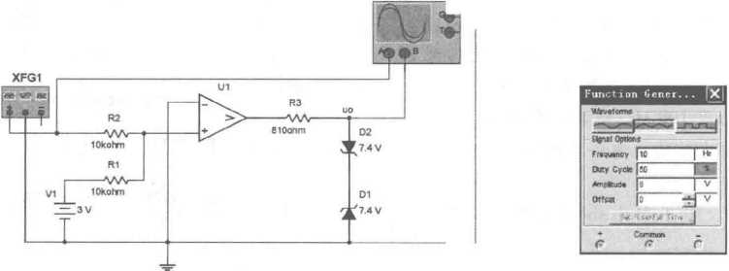

(b)

**Anflly:?!***a* **Grnphn**

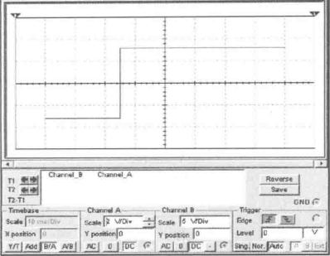**lilt Edit Xxw tools**

fclfxl

区I

**Onci1***1***oscope—XSC1**

S費。A

5诊旧脣|M| s网钊=］闿目値I」司 叫醐意"：| B>| 硒I

**DC Sweep DC Sweep |**

Circuits

**DC transfer characteristic**

**10 ->**

图解 P7.27.1

w2 Voltage (V)

(d)

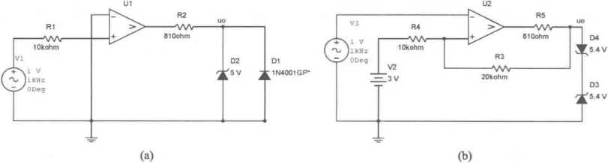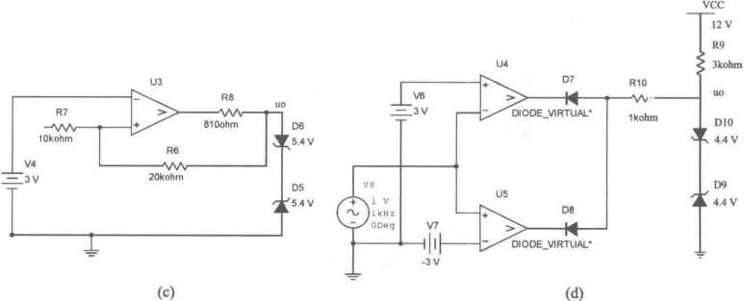（2）其它各电路均可采用上述方法测试电压传输特性。在Multisim环境下搭建ffi P7.13 （b）、（c）、（d）、（e）所示电路，分别如图解P7.27.2（a）、（b）、（c）、（d）所示。利用“直流扫描分 析”得到图解P7.27.2（a）、（b）所示两个电路的电压传输特性，见图解P7.27.3（a）、（b）；利用仪 器测试的方法得到图解P7.27.2（c）、（d）两个电路的电压传输特性，见图解P7.27.3（c）、（d）；图 解P7.27.3（c）的纵轴5 V/格，图解P7.27.3（d）的纵轴2 V/格，它们的横轴均为2 V/格。

图解 P7.27.2

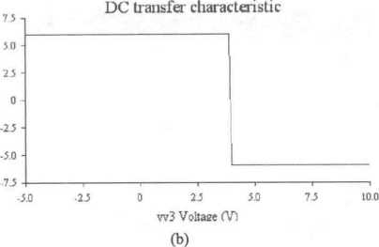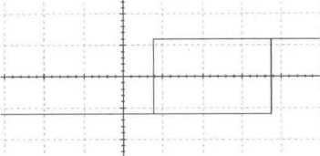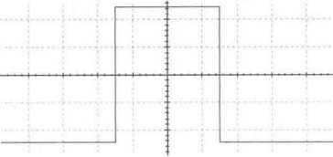

DC trans如 chai acteristic

wl Voltage (V)

(d)

图解 P7.27.3

7.28利用Multisim确定图P7.19所示电路中各元件的参数，使输出电压的频率为500 Hz、 幅值为±6 V三角波。

解：A,采用虚拟电压比较器，A?采用通用型集成运放，如LM324。为便于调节，其余元件均 可采用虚拟元件。调试后，集成运放的输出电压的频率为500 Hz、幅值为±6 V三角波，选取的参 数如图解P7.28中所标注。

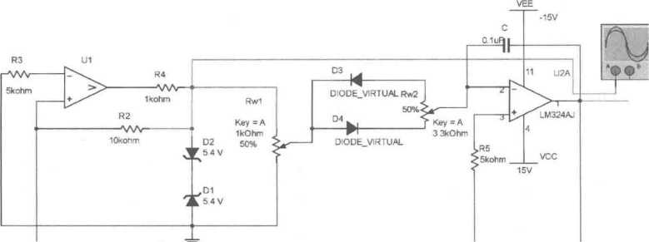

10.2kohm

T=2ms>500Hz,Uom=6V

图解P7.28

7.29 试将峰值为1 V、频率为100 Hz的正弦波输入电压，变换为峰值为5 V、频率为200 Hz 锯齿波电压。利用Multisim对所设计的电路进行仿真、修改，直至满足设计要求。

解：设计方案的方框图如图解P7.29（a）所示，电路及其参数的调试结果如图（b）所示，三角 波变锯齿波电路输入电压与输出电压的波形如图（c）所示。为了便于观察，在两个波形上加了 不同的偏压。

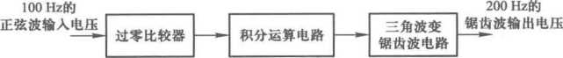

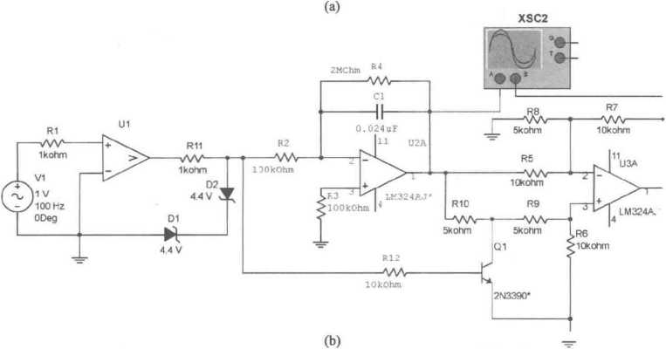

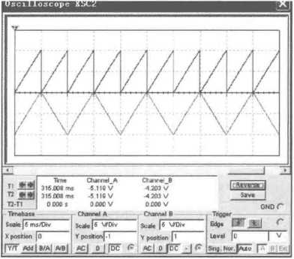

(c)

图解**P7.29**

应当指出，实现本题目的方案不是唯一的。

**7.30**利用Multisim分析图P7.23所示电路，并测试其各项指标参数。

解：图P7.23所示电路的测试电路如图解P7.30（a）所示，其中采用虚拟电压比较器，A? 采用通用型集成运放LM324；积分运算电路和电压比较器输出电压的波形如图（b）所示。测试 输出电压的幅值、周期及计算出的频率结果如表解P7.30所示，表中估算频率是指利用题7.23 解出的估算公式*f^62.5ut*估算出的结果，相对误差是测量频率与估算频率差值与估算频率之比 的百分数。

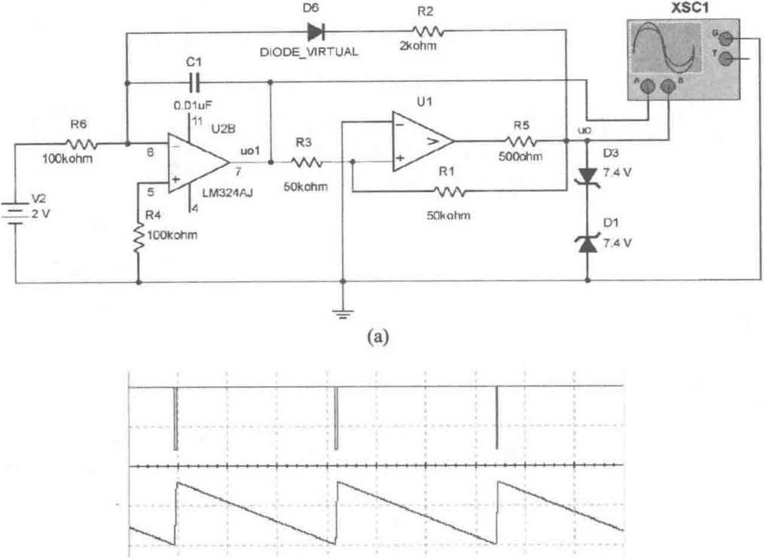

**(b)**图解P7.30

表解**P7.30**

|  |  |  |  |  |  |
| --- | --- | --- | --- | --- | --- |
| 输入电压  幅值/V | 输出电压 | | | 估算频率  /Hz | 测量频率与估算  频率的相对误差 |
| 幅值/V | 周期/ms | 频率/Hz |
| 0.5 | =±8 | 28.954 | 34.538 | 31.25 | 10.5% |
| 1 | =» ±8 | 14.541 | 68.771 | 62.5 | 10.0% |
| 1.5 | =» ±8 | 9.643 | 103.702 | 93.75 | 10.6% |
| 2 | =» ±8 | 7.245 | 138.026 | 125 | 10.4% |
| 2.5 | r±8 | 5.791 | 172.681 | 156.25 | 10.5% |
| 3 | «±8 | 4.821 | 207.469 | 187.5 | 10.7% |
| 3.5 | « ±8 | 4.133 | 241.954 | 218.75 | 10.6% |
| 4 | —±8 | 3.610 | 277.008 | 250.0 | 10.8% |
| 4.5 | r ±8 | 3.214 | 311.139 | 281.25 | 10.6% |
| 5 | =» ±8 | 2.833 | 352.983 | 312.50 | 12.3% |
| 5.2 | =±8 | 3.469 | 288.268 | 325.0 | -11.3% |
| 5.5 | =土 8 | 3.291 | 303.859 | 343.75 | -11.6% |

由表可知，输出电压的频率与输入直流电压旳的幅值成正比，旳的上限值约为5 V,转换 频率的相对误差约为10%o可见，若要实用化，还需减小误差。此外，输入电压幅值的变化基本 不影响输出电压的幅值。

第八章

功率放大电路

本章主要阐述各种功率放大电路的特点及其主要参数。

**8.1** 内容概要

本章的重点是OCL电路的组成、工作原理、最大输出功率和效率的估算、功放管的选择以及 各种功率放大电路的特点及其适用场合，了解集成功放的应用。

8.1.1功率放大电路的特点

一、功率放大电路的主要参数及其蛆成原则

功率放大电路的主要参数是最大输出功率乙“和效率7?。心“是在输入信号为正弦波且输出 基本不失真情况下负载上能够获得的最大交流功率顷是匕“与直流电源所提供的平均功率 之比。

在电源电压确定的情况下，功率放大电路以输出尽可能大的不失真信号功率和具有尽可能 高的转换效率为组成原则。

二、 功率放大电路中的晶体管

为使电路能够输出尽可能大的功率和具有尽可能高的效率，在功率放大电路中放大管不是 工作在甲类状态，而是工作在乙类状态、甲乙类状态，甚至丙类状态。

为了尽可能充分利用功放管，常使之工作在尽限应用状态；即功放管流过的最大电流接近其 /cm，承受的最大管压降接近其〃皿*。，损耗的最大集电极功率接近其PcM。和*Pl：M* 分别为晶体管的最大集电极电流、c-e间能够承受的最大电压和集电极最大耗散功率。在功放 电路中应按上述三个极限参数来选择功放管，而且还需按手册给出的测试条件安装散热器，以保 证功放管安全工作。在集成功放中，还釆用过流、过压和过热保护电路来保护功放管。

三、 功率放大电路的分析方法

由于功率放大电路中输出电压和输出电流的幅值均很大，功放管的非线性特性不可忽略，因 而不能釆用小信号交流等效电路对其进行分析，而应采用图解法。

为了减小输出信号的非线性失真，在实用电路中常引入负反馈。

四、 最大输出功率和效率的求解方法

对于功率放大电路,若求出最大不失真输出电压久“（有效值），则可得最大输出功率

*P* =生

(8.1.1)

(8.1.2)

若供电电源电压为Vcc，输出平均电流为/喚2,则电源提供的功率为

Py =，cc（ av） —cc

效率

(8.1.3)

8.1.2常见功率放大电路

**常见的低频功放有**OCL**、**OTL**、**BTL**、变压器耦合乙类推挽电路等，它们的电路组成及特点如 表**8.1.1**所示；设晶体管导通时**“be**可忽略不计，饱和管压降均为**I 〃ces I =

表**8.1.1**常见功率放大电路一览表

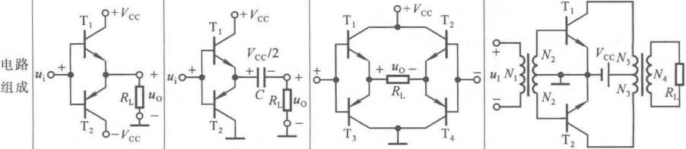

电路 名称

**OCL**电路

**OTL**电路

**BTL**电路

变压器耦合  
乙类推挽电路



Vcc-丨 Les 丨

V2

『cc-2|〃cesI



[(Vcc/2)-|I/CE5|]2

*2Ri*

(矿CC-2|〃cEsl)2  
2^

一次功率： **(L-"cEsI)2** *诚*

**IT**

**，(x~" I “CES I**

Vcc

**IT**

7?=彳・

*vcc* **-- I** 〃**CES I**

T

7T

**L-2|**农丨

*IT*

Vcc-EcesI

K：c

双电源供电，效 率较高，已**m**决定 于**Lc，**低频特性 好

单电源供电，效率 较高，巳决定于 卩財/**2,**低频特性差

单电源供电，效率较

**OCL**电路低，已**m**决定于

**"a，**低频特性好

单电源供电，可实现阻抗变 换，可很大，效率低，低频特 性差，笨重

8.1.3消除交越失真的OCL电路

由于晶体管在b-e间电压大于开启电压J/。.时才导通，因而在表8.1.1所示各种功放电路 中，输入正弦波信号的瞬时值在零附近时因功放管均截止而产生交越失真。为消除交越失真，静 态时应使功放管处于微导通状态，故实用电路中功放管工作在甲乙类状态。

两种无交越失真的OCL电路及其分析见3.2.3节。

**8.2**难点释疑

8.2.1如何获得最大输出功率

在电源电压确定的情况下，为了使功率放大电路的负载电阻获得的输出功率最大，需满足两 个条件，一是功率放大电路自身的设计合理,二是其前级电路能够提供足够大的信号。

从理论上讲，当负载电阻上得到尽可能大的电流和尽可能大的电压时，就获得了尽可能大的 输岀功率。实际上，当电路最大不失真输出电压“他的峰值接近电源电压时，最大，负载电流 最大，因而输出功率最大。因此，在功率放大电路中几乎毫无例外地将静态工作点设置在功放管 处于临界导通状态的位置，使之工作在乙类状态或甲乙类状态；这时最大不失真输出电压均只与 电源电压和功放管的饱和管压降有关，见表8.1.1。

然而，功率放大电路常常不是单独工作的，而是作为多级放大电路的输出级；倘若前级不能 提供足够大的驱动信号，则无论采用表8.1.1中的哪一种电路，都不能获得表中所给出的最大输 出功率。

例如，在图8.2.1所示电路中，若功放管的饱和管压降为3 V,则就功放本身，最大输出功率

与效率为

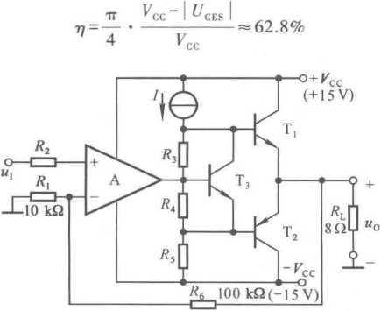

*P*

(15-3)2

2x8

**OID**

(VccT〃cesI)J

*2R*

W = 9 W

图8.2.1功放需要前级提供足够大的信号

(8.2.1)

(8.2.2)

其最大不失真输出电压的峰值为12 V。若输入电压的峰值仅为1 V,则由于该电路的电压放大 倍数为11,实际的最大不失真输出电压的峰值为11 V,因此实际的最大输出功率与效率为

*p )*

内 *2Rl* 12x8丿

IT ^omax  
*n =— •* = 57.6%

“ 4 %

W«7.56 W

(8.2.3)

(8.2.4)

要想使实际的最大输出功率和效率达到式(8.2.1).(8.2.2)的值，则应增大输入电压；若输入电 压不能增大，则应增大电压放大倍数，即适当减小*R,*或增大的阻值。

另外，值得指出的是，由于功率放大电路是大信号作用，必然因晶体管的非线性特性而产生

非线性失真，故实用电路中常引入交流负反馈以减小这种失真。

8.2.2功放管的选择原则

在功率放大电路中，人们主要关心的不是放大管的电流放大系数，而是在工作过程中不要因 超过其极限参数而损坏。因而要根据流过放大管集电极的最大电流is“、管子截止时承受的最大 管压降丨«ceL.x和集电极消耗的最大功率Pc”“来确定其极限参数——最大集电极电流Zcm、c-e间 击穿电压t/(BH)CE0和集电极最大耗散功率PCMO选择原则为

**1‘CM**

(8.2.5)

**U(BR>CEO> I**

**“CE I max**

**’CM >Pcms**

对于不同的电路**“CE L** “和**Pg\***具体的表达式需作具体分析。

例如，对于OCL电路，应为

■c~~ I *LES* I

**CM>** *瓦—*

‘ ”(BR)CEO >2〃ccT 农 I  
P >2k

(8.2.6)

(8.2.7)

CM宀**L**

近似分析或考虑到留有一定的余量，也可认为 *vcc*

3瓦

< 〃(BK>CEO>2VcC

D Kc 唸

*P* cm>~— = 0.2x

*tt2Rl 2Rl*

的表达式说明，在忽略管子的饱和管压降的情况下，若最大输出功率为10 W,则只需选择集 电极最大耗散功率比2 W稍大的管子即可。

8.2.3功放管损坏的常见原因

在设计电路时，是从能够输岀最大功率又不至于损坏管子的角度确定极限参数的，在电路正

常工作时放大管不会损坏；换言之，只有电路出现故障使管子的实际集电极电流、管压降、集电极 耗散功率超过 ‘CM、〃(BR)CEO 和*「CM，* 管子才损坏。

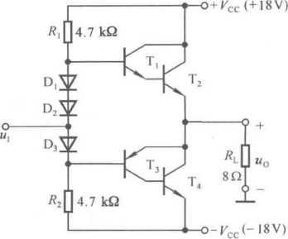观察图8.2.2所示电路可知，若晶体管L、T*的极 限参数大于2VCC,则即使电路出现故障，管压 降也不可能大于2Vcc,即不可能击穿；也就是说，管子 只可能因集电极电流过大或功耗过大而损坏。那么， 电路在出现什么故障时，会产生上述现象呢？可以设 想，若二极管D,、％或D3由于某种原因(如虚焊)而 开路，则不但影响输入信号的传递，而且改变了直流通 路。正常工作时，因功放管静态功耗很小而忽略不计。 而当D,、Dz或D,开路时，形成从+ Vcc经比、卩管b-e、 T2管b-e.T3管e-b、/?2到->cc的直流电流通路，L和 T,的基极电流

图**8.2.2**功放管损坏原因的分析

**,_ _ 2VcC-“BEI-"bE2-**

**BQ1 ‘BQ3 —**

*Ri* **+/?2**

由于T,和t2,t3和t,两对复合管具有对称性，L和t,的管压降均为Vcc，工作在放大状态，因 而它们的集电极直流电流和功耗均为

r 2Vcc-t/BE1 *~UBE2~UB&}*

**/c •**

*匕+R*

(8.2.8)

lPc=，c『cc

设图8.2.2所示电路中角=$ = 50,但=R = 30,各晶体管的b-e间电压|t/BE|«0.7 Vo考虑电路 正常工作，根据式(8.2.7)可得/皿和*PCM*

,Lc

?) A = 2.25 A

3瓦=

咋C

182

W = 4.05 W

*P*CM 5.2X两■ = ( 0.2X

2x8

为了留有一定的余量，可取/cm为2.5 A、Pcm为4.5 W。而考虑D,.D2或D3开路，根据式(8.2.8), t2和t4的集电极直流电流和功耗为

2x18-3x0.7

A«5.41 A

7r = 50x30x

, (4.7+4.7)xL03

,Pc==(5.41xl8) W-97.4 W

/(:>/cm=2.5 A,Pc»Pcm=4.5 W,功放管必损无疑。可见，功放管在电路出现故障时将会因集电 极直流电流和功耗过大而损坏。因此，在实用电路中常需对功放管实现过流保护和过热保护 (因功耗增大管子的温升增大)。

8.2.4功率放大电路的识别

表8.2.1中所示的OCL、OTL和BTL电路均有集成电路，可通过表8.2.1所示的特点来识别 电路。此外，BTL电路无论是输入信号还是输出信号均没有接地点，而且四只功放管接成桥路。

例如，图8.2.3(a)所示电路的输入端采用阻容耦合方式，输出端也釆用阻容耦合方式，因而 是OTL电路。图(b)所示电路的输入端采用直接耦合方式，输出端也釆用直接耦合方式，而且输 入信号和输出信号均无接地点，因而是BTL电路。

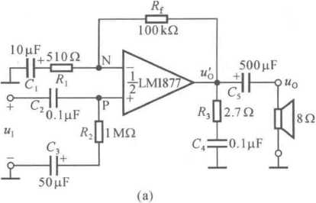

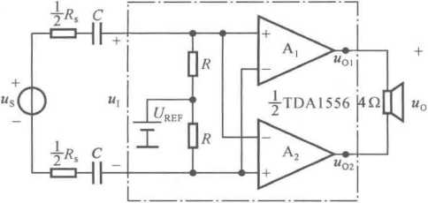

**(b)**

图8.2.3功率放大电路类型的识别

表**8.2.1 OCL**、**OTL**和**BTL**电路的特点

|  |  |  |  |
| --- | --- | --- | --- |
| 电路名称 | OCL电路 | OTL电路 | BTL电路 |
| 输入端耦合方式 | 直接耦合 | 直接耦合或阻容耦合 | 直接耦合 |
| 输入方式 | 对地输入 | 对地输入 | 双端输入 |
| 输出端耦合方式 | 直接耦合 | 阻容耦合 | 直接耦合 |
| 输出方式 | 对地输出 | 对地输出 | 双端输出 |
| 功放管个数 | 2 • | 2 | 4 |

**8.3**例题精解

本章常见习题的类型有：

1. 功率放大电路的特点和最大输出功率、效率的有关概念。
2. 功率放大电路类型的识别。
3. OCL.OTL最大输出功率和效率的估算、功放管的选择。
4. 功率放大电路中反馈的分析、估算和引入。
5. 功率放大电路的故障分析。

由于实用的功率放大电路常为引入深度负反馈的多级放大电路，除涉及功放自己的特殊问 题外，还涉及关于基本放大电路、集成运放、反馈等多方面的知识，因而题目往往具有一定的综合 性，也就具有一定的难度。

8.3.1功率放大电路的基本概念

【例**8.3.1］**选择合适的答案填入空内。

1. 功率放大电路的最大输出功率是在输入电压为正弦波时，输出基本不失真情况下，负载 上可能获得的最大 0
2. 交流功率 B.直流功率 C.平均功率
3. 功率放大电路的转换效率是指 o
4. 输出功率与晶体管所消耗的功率之比
5. 最大输出功率与电源提供的平均功率之比
6. 晶体管所消耗的功率与电源提供的平均功率之比
7. 在选择功放电路中的晶体管时，应当特别注意的参数有 。

**A. B B.，CM C. /cBO**

1. U(br>ceo **E.** *Pcm* **F.** *fr*
2. 功率放大电路中直流电源的能量主要消耗在 上。

A.负载和功放管 B.负载和偏置电路 C.功放管和偏置电路

1. 功率放大电路中功放管的功耗应用 来描述。

A.平均功率 B.瞬时功率 C.交流功率

1. 在OCL乙类功放电路中，若最大输岀功率为1 W,则电路中功放管的集电极最大功耗 约为 。
2. 1 W B. 0.5 W C. 0.2 W

提示：本题考查有关功率放大电路的基本概念和功放管的选择。

功率放大电路与小功率放大电路在电路结构、性能指标、放大管的选择等方面有着明显的区 别。在选择功放管时应特别关注它的极限值，以保证其安全工作。

解答：根据定义，(1)的答案为A,(2)的答案为B。

根据选择功放管所关注的参数，(3)的答案为B、D、E。

根据功率放大的工作原理，(4)的答案为A。

功放管导通时电流方向不变，故(5)的答案为A。

根据OCL电路功放管的功耗，(6)的答案为C

8.3.2功率放大电路的识别和工作原理

【例**8.3.2］**图8.3.1所示为三种功率放大电路。已知图中所有晶体管的电流放大系数、饱 和管压降的数值等参数完全相同，导通时b-e间电压可忽略不计；电源电压/賦和负载电阻*R、* 均相等。填空：

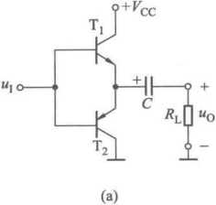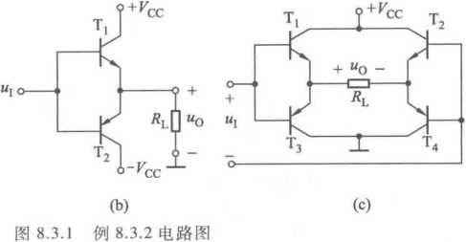

（1） 分别将各电路的名称（0 CL.0TL或BTL）填入空内，图（a）所示为 电路，图（b） 所示为 电路，图（c）所示为 电路。

（2） 静态时，晶体管发射极电位*为零的电路有 。

（3） 在输入正弦波信号的正半周，图（a）中导通的晶体管是 ，图（b）中导通的晶体 管是 ，图（c）中导通的晶体管是 。

（4） 负载电阻％获得的最大输出功率最大的电路为 。

（5） 效率最高的电路为 。

提示：本题考査是否了解常用功率放大电路的类型及其特点。

图示三个功率放大电路是常见电路，了解它们的电路结构特点、基本原理和性能特点是教学 基本要求。掌握电路的结构特点就能正确识别电路，可参阅表8.1.1和表8.2.1。

解答：（1）答案为 0TL、0CL、BTL。

（2） 由于图（a）和（c）所示电路是单电源供电，为使电路的最大不失真输出电压最大，静态 时应设置晶体管发射极电位为VCC/2O因此，只有图（b）所示的OCL电路在静态时晶体管发射 极电位为零。因此答案为图（b）。

（3） 根据电路的工作原理，图（a）和（b）所示电路中的两只管子在输入为正弦波信号时应交 替导通，图（c）所示电路中的四只管子在输入为正弦波信号时应两对管子（T,和和匸）交 替导通。

因此答案为T.T,,T|和T,。

（4）在三个电路中，哪个电路的最大不失真输出电压最大，哪个电路的负载电阻获得的

最大输出功率就最大。三个电路最大不失真输出电压的峰值分别为

**jz(,t**

**I “CES I ' ^CC — I °CES I**、“**CC~"2 | “CES I**

所以答案为（b）。

（5）根据（4）中的分析可知，在电源电压相同的情况下，OCL电路最大不失真输出电压峰值 最大，即最大输出功率最大，根据表8.1.1,它的转换效率最高。故答案为（b）。

8-3.3功率放大电路分析估算

一、最大输出功率、效率的求解和功放管的选择

【例**8.3.3**】 电路如图8.3.2所示。已知T,和T?的饱和管压降|t/CES|-2 V,直流功耗可忽

略不计；集成运放为理想运放。回答下列问题：

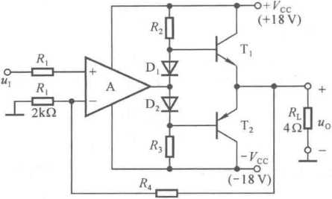

图8.3.2 例8.3.3电路图

1. D,和D2的作用是什么？
2. 负载上可能获得的最大输出功率P皿和电路的转换效率*y*各为多少？
3. 「和T?的三个极限参数，CM0mCEO、PcM至少应选多少？
4. 电路中引入了哪种组态的交流负反馈？若最大输入电压的有效值为1 V,则为使负载 获得最大输出功率已“，电阻码至少应取多少千欧？

提示：本题考査是否掌握OCL电路指标参数的计算方法、功放管的选择方法、交流负反馈组 态的判断方法以及深度负反馈条件下电压放大倍数的计算方法等。虽然本题所涉及的知识范围 比较广，具有一定的综合性和难度，但仍属基本题。

解：(1)消除交越失真。

(2)最大输出功率和效率分别为

*P* Wccfsl)

(18-2)2

-2x4

W = 32 W

*2诳*TT ^cc— I ^CES I IT 18 — 2  
*rj =—— ・* =—x = 69.8%

4 VCc 4 18

(3)根据OCL电路中功放管的极限参数应满足

'* 血 Esl

CM> d-

<BK)CEO>2VcC- I "ces I

唸

*Pcm*〉0.2x

l CM *2Rl*

可得

*’CM >*

18-2

〃(br)ceo>(2x18-2) V = 34 V

PCM>(0.2x—) W = 8.1 W

CM ' 2x47

**，CM**和**"(BR)CEO**也可取

忏知?)

A = 4.5 A

Z"e>2Vcc =(2x18) V = 36 V

(4)电路引入了电压串联负反馈，是同相比例运算电路的形式，电压放大倍数

<=—=1+-  
*U.*

最大输入电压的有效值为1 V,峰值为而V,为使最大不失真输出电压的峰值达到

Vcc-WcesI = (18-2) V=16 V

**umax** 16 —

——=——« 11.3

*"両*72

*A* = 1+—« 11.3

*R、*

将R, =2 kQ代入上式，得*R,*至少应取20.6 kQ。

**二、静态工作点的调试和故障分析**

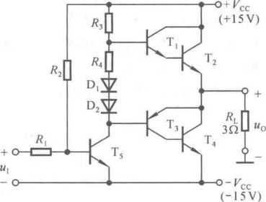【例**8.3.4］**在图8.3.3所示电路中，已知二极 管的导通电压％*0.7 V；晶体管导通时| "be丨均约 为0.7 V.T,和T,的饱和管压降IUcesI = 1 V。试 问：

图8.3.3 例8.3.4电路图

1. T,.T3和T5管基极的静态电位各为多少？
2. 设心=10 kO,R,= 100 O,且 T,和 T,管基

极的静态电流可忽略不计，则T5管集电极静态电 流约为多少？

1. 若静态时i81>iB3,则应调节哪个参数可使 侦-如3,如何调节？
2. 电路中二极管的个数可以是1、2、3、4吗？ 你认为哪个最合适？为什么？
3. *若R,*断路，则输出电压约为多少？

提示：考查是否理解OCL电路的工作原理、静态和动态分析方法，是否对电路的故障具有一 定的分析能力。

解：(1)因为静态时输出电压为0 V,所以卩、匸和T,管基极的静态电位分别为 U"="bE2+"bEI = 1・4 V

临= 0MbeL-0.7 V

临=%+临L-14.3 V

1. 静态时，T,和T,的基极电流可忽略不计，因而匸管集电极电流与5,的电流近似相 等，即

**CQ5**

10

mA = 1.36 mA

因为七上的电压约为匸管b-e间的导通电压〃畦，所以若利用/冲=上=殊3/心求解 々a，则〃be的实际值与。・7 V的差别必定使估算出的/冲产生很大的误差，故不能釆用这种 方法。

1. 若静态时溢〉爲，则应通过调整«4的阻值来微调T,和T3的基极电压。由于在调整*Rt* 时T5管的基极电流不变，集电极电流也就不变，即*R4*中电流基本不变。因此，应增大*R,*以降低 t5管集电极电位，即降低t3基极电位，使爲增大，达到加与她相等的目的。

应当指出，在图8.3.3所示电路中，通常*R3»R4,*因而只有在产生较大误差，如静态时输出 电压为几伏，才调整的阻值，或者对功放管重新配对，改善功放管的对称性。

1. 釆用如图所示两只二极管加一个小阻值电阻合适，也可只用三只二极管。这样一方面 可使输出级晶体管工作在临界导通状态，消除交越失真；另一方面在交流通路中，由于二极管的 动态电阻比较小，可忽略不计，从而减小交流信号的损失。
2. 若珞断路，则出和T,.T2两个支路都为断路，电路如图8.3.4所示。由图可知，Ts、L 和T,组成复合管作为放大管，构成共射放大电路；而且，静态时各管子的电流如图中所标注，由 于T,的基极回路没有变化，因而其集电极电流不变。

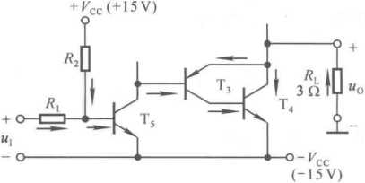

图**8.3.4** 例**8.3.4**解图

应当指出，在OCL电路中，功放管在静态时基本不损耗功率，其选取依据是



>0.2x211

*2Ri*

因而当电路产生故障时应首先分析功放管静态时的功耗，判断其是否会因功耗过大而损坏。

本题可能出现以下几种情况:

1. 若T5,T3和T,均工作在放大状态，则负载电阻的静态电流

**，L =，E3 +，C4 =( 1 +& )，C5 +&3**但

数值很大。此时，若T,和T,的管压降也比较大，则它们静态的集电极功耗将很大，以至于使之 因过热而损坏。若它们损坏后短路，则u0=-15 V；若它们损坏后断路，则% = 0 Vo

1. 如果电源电压几乎全部降在负载上，使T,饱和，则输出电压

% = -" + ( Wces」+〃be4)5T5 + (1+0.7)] V = -13.3 V

【例8.3.5] 电路如图8.3.1所示，若它们的最大输出功率为16 W,负载电阻为8。，图中所

有晶体管饱和管压降的数值均为2 V。试分别求解各电路的电源电压至少应取多少伏。

提示：本题考査是否熟悉各种功率放大电路的最大输出功率与其电源电压的关系。

图8.3.1所示三种功率放大电路的最大输出功率取决于其最大不失真输出电压Ug,而的峰值决定于供电电源的电压值和功放管的饱和管压降。本题考查是否理解这几个物理量之间 的关系。

解：根据电路的组成可知，图示三种电路“的峰值分别为

l〃CES I

= "cc ~ I 〃CES I

= De - 2 I ^CES I

最大输出功率为

*p*

根据以上分析，将Po„=16 W J 67ces I =2 V代入，可得Vcc的取值。 图8.3.1(a)电路：

学-I 〃CES I )  
*瓦* ，  
计算可得，图8.3.1(a)电路的Vcc至少应取36 V。

16

16

W =(也二 2)、

2x8

图8.3.1(b)电路：

**(Vcc T** *vcss* **I )2**

*2Rl*

计算可得，图8.3.1(b)电路的Lc至少应取18 V。 图8.3.1(c)电路：

(Kx - 2 丨 *UCES* I/

…吳匚Ww

*2心*

2x8

计算可得，图8.3.1(c)电路的Lc至少应取20 Vo

可见，在输出功率和功放管饱和压降相等时,OTL电路所需电源电压最高，而虽然OCL电路 所需电源电压最低，但它需要土Vcc两路电源供电。

8.3.4集成功放应用电路的分析估算

【例8.3.6］已知图8.3.5所示电路中的A,和A2是集成功率放大器，可以认为其电压放大 倍数和输入电阻均为无穷大，最大输出电压的峰-峰值*Uoee =* 20 V；输入电压u,为正弦波；所有 电容对于交流信号均可视为短路。

回答下列问题：

1. 静态时，“01=?知=? «0 = ?
2. A】和丄各引入了哪种组态的交流负反馈？电压放大倍数*Aut = Uol/Ui=? Au2 = Uo2/* S = ? *Aa = UyU =?*
3. 负载上可能获得的最大输出功率Pg = ?输出级的效率7, = ?
4. 为使负载电阻上获得最大输出功率，输入电压的有效值为多少？

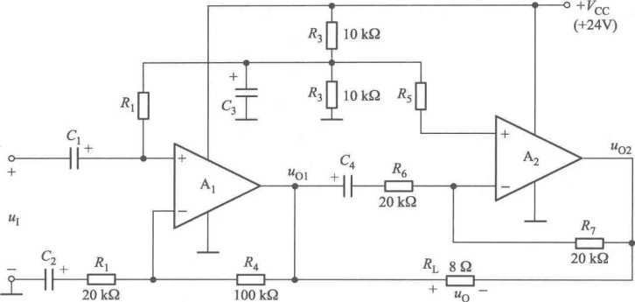

图8.3.5 例8.3.6电路图

提示：本题考查读图能力和灵活运用所学知识的能力，涉及放大电路的静态和动态分析、反 馈的判断方法、功率放大电路最大输出功率和效率的估算方法等基本知识，具有综合性和一定的 难度。

解：(1)由于A】通过R,引入了负反馈，A?通过*R,*引入了负反馈，因而它们均具有“虚短” 和“虚断”的特点；而且静态时所有的电容均开路，使它们的同相输入端电位“E和Um均等于两 个冬电阻对24 V电源电压的分压，为12 V。

因而静态时，由于C］和开路，A］的输出电压u01 *-Up, =* 12 Vo由于C4开路，A?的输出电 压 *UO2=UP2 -* 12 V；因此 *Uo=Uol-Uo2 = 0* V。

1. 在交流信号作用时，图8.3.5所示电路中的所有电容相当于短路。A,引入了电压串联 负反馈，与接其反相输入端的&、乩组成同相比例运算电路，所以

20

A2引入了电压并联负反馈，与*凡、玖、匕*组成反相比例运算电路，所以



*u2*

*(J*

**o2**

*u*

**ol**

*U* **2**

**._ 71 ul**

*Ug*

4“= —— = : = 4ui_4m2 = 6_(_6)= 12

*U、 u、*

1. 在输入正弦波的正半周,u01±升,气2下降，使负载电阻上可能获得的峰值电压为20 V； 而在输入正弦波的负半周，"01下降工02上升，使负载电阻上可能获得的峰值电压为-20 V；因而 负载上可能获得的最大输出功率为



*P m*

**otn**

**2**处

202

= 2x8 W = 25 W

效率为

*u* 行

**omax** II

20

打＜1。。％ = 65.4%

1. 通过以上分析，已知负载电阻获得最大输出功率时的电压峰值为20 Vju=12,所以此 时输入电压的有效值

*U /J2* 20

= V«1.18 V

I *Au* I 4x12

应当指出，功率放大电路是否能够输出最大输出功率，还要取决于输入信号的幅值是否足够 大；换言之，若输入信号的最大值不能使输出电压达到最大不失真输出电压，则电路就不能输出 最大输出功率，此时应调整电路的电压放大倍数。

**8.4**习题解答

8.4.1自测题

一、选择合适的答案填入空内。只需填入A、B或C。

1. 功率放大电路的最大输出功率是在输入电压为正弦波时，输出基本不失真情况下，负载 上可能获得的最大 。
2. 交流功率 B.直流功率

C.平均功率

1. 功率放大电路的转换效率是指 .
2. 输出功率与晶体管所消耗的功率之比
3. 最大输出功率与电源提供的平均功率之比
4. 晶体管所消耗的功率与电源提供的平均功率之比
5. 在选择功放电路中的晶体管时，应当特别注意的参数有

A. & B. /CM C. /CB()

D・ CEO E. *Pcu* F.

1. 若图T8.1所示电路中晶体管饱和管压降的数值为

I t/CES丨，则最大输出功率Pg

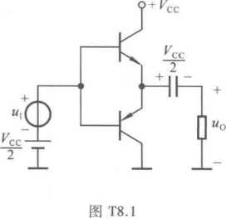

**(Vcc-t/cEs)2**

A.

*2R,*

**>CC “CES**

B.

*-rT*

万**—CC -** *UcES*

C.

解：⑴ A；(2) B；(3) B、D、E；(4) Co

二、电路如图T8.2所示，已知T,和T?的饱和管压降| f/CES | =2 V,直流功耗可忽略不计。 回答下列问题：

1. 5,和t3的作用是什么？

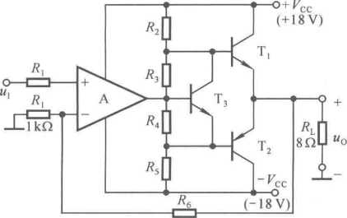

图 **T8.2**

1. 负载上可能获得的最大输出功率Pg和电路的转换效率7?各为多少？
2. 设最大输入电压的有效值为IV。为使电路的最大不失真输出电压的峰值达到16 V, 电阻夫6至少应取多少千欧？

解：(1)是"be倍增电路，为了消除交越失真。

1. 最大输出功率和效率分别为

n (VCC-WCES) (18-2)2”，

Pom = = W= 16 W

°m 27?l 2x8

TT 卩CC_ I 〃CES I IT 18 — 2

77 = — • =— • x 100% — 69.8%

18

4 Fcc

1. 电压放大倍数为

*U*

**omax**

16

= = Q 1 1.3

A

*A*

1+—«11.3

/?, = ! kO,故夫6至少应取10.3 kQ。

8.4.2 习题

**8.1**分析下列说法是否正确，用“V”、“X”表示判断结果填入括号内。

1. 在功率放大电路中，输出功率愈大，功放管的功耗愈大。( )
2. 功率放大电路的最大输出功率是指在基本不失真情况下，负载上可能获得的最大交流

功率。( )

1. 当OCL电路的最大输出功率为1 W时，功放管的集电极最大耗散功率应大于1 W。 ( )
2. 功率放大电路与电压放大电路、电流放大电路的共同点是
3. 都使输出电压大于输入电压；( )
4. 都使输出电流大于输入电流；( )
5. 都使输出功率大于信号源提供的输入功率。( )
6. 功率放大电路与电压放大电路的区别是
7. 前者比后者电源电压高；( )
8. 前者比后者电压放大倍数数值大；( )
9. 前者比后者效率高；( )
10. 在电源电压相同的情况下，前者比后者的最大不失真输出电压大；( )
11. 前者比后者的输出功率大。( )
12. 功率放大电路与电流放大电路的区别是

①前者比后者电流放大倍数大；( )

②前者比后者效率高；( )

1. 在电源电压相同的情况下，前者比后者的输出功率大。( )

解：(1)乂。(2)VO (3) x。(4) x；x；Vo (5) x；x；V；x；Vo (6) x；V；Vo

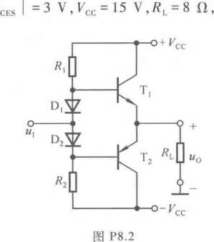8.2 已知电路如图P8.2所示，L和T?管的饱和管压降 选择正确答案填入空内。

1. 电路中D,和D,管的作用是消除 o

A.饱和失真 B.截止失真

C.交越失真

1. 静态时，晶体管发射极电位儿。 □

A. >0 V B. =0 V

C. <0 V

1. 最大输出功率P°M o

A. =28 W B. = 18 W

C. =9 W

1. 当输入为正弦波时，若R,虚焊，即开路，则输出电压 。

A.为正弦波 B.仅有正半波 C.仅有负半波

1. 若D,虚焊，则T,管 。
2. 可能因功耗过大烧坏
3. 始终饱和
4. 始终截止

解：(1) C (2) B (3) C (4) C (5) A

8.3电路如图P8.2所示。在出现下列故障时，分别产生什么现象。

1. «,开路;(2) D,开路；(3) *R2*开路；(4) T,集电极开路；
2. *R,*短路；(6) D,短路。

解：(1)若R开路，队不可能导通，则图P8.2所示电路变为如图解P8.3(a)所示。虽然电 路变为由L管构成的射极输出器，静态集电极电流如图中所标注，但是，当U|>0时D2导通使匚 截止，因而输出电压仅有负半周。

1. 若D,开路，则图P8.2所示电路变为如图解P8.3(b)所示。静态时，从+*c经出、卩的 b-e,T2的e-b、&至-卜”形成•基极电流，集电极电流从+ Lc经T,,T2流向-gc，如图中所标注。 由于T,,T2具有对称特性，它们的管压降均为Vcc，说明它们均工作在放大区，静态的基极和集电

极电流为

2VccMbe5

**EBQ2**

*Ri+Rz*

I *Icq* I =g I 细 I

集电极功耗

*Pr* = I I • Vcc

将很大，通常远大于按最大输出功率选取功放管的原则所确定的最大耗散功率，因此T, ,T2将因 功耗过大而损坏。

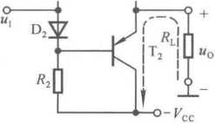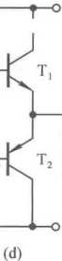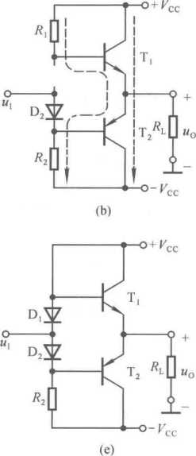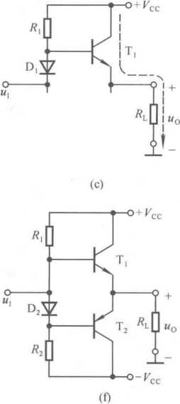

rnu

Ji

D

图解P8.3

1. 与比开路时的情况相类似，若&开路，D?不可能导通，则图P8.2所示电路变为如图 解P8.3(c)所示，电路输出仅有正半周。
2. 若匚集电极开路，则图P8.2所示电路变为如图解P8.3(d)所示。因T,无放大作用， 使输出电压正半周幅值小于负半周幅值。

另外，由于电路失去了对称性，乌将有直流功耗，以至于可能因功耗过大而损坏。

1. 若比短路，则图P8.2所示电路变为如图解P8.3(e)所示。T,管发射结起钳位作用， “cc-如 54.3 V。
2. 若0短路，则图P8.2所示电路变为如图解P8.3(f)所示。静态时不能使两只功放管 均工作在临界导通状态，因而输出电压会有轻微交越失真。

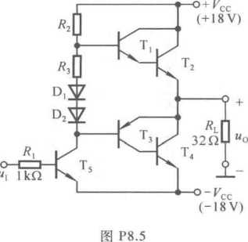0.7 V,T2和T,管发射极静态电位t/EQ = 0 Vo试问：

**8.4**在图P8.2所示电路中，已知Vcc = 16 V.K, =4 O,T,和T?管的饱和管压降丨“皿I =2 V,输 入电压足够大。试问：

1. 最大输出功率已“和效率〃各为多少？
2. 晶体管的最大功耗F’rg为多少？
3. 为使输出功率达到尸他，输入电压的有效值约为多少？ 解：(1)最大输出功率和效率分别为

*~~(Vcc-\U^\_y~~ ~~=~~ ~~(l6-2y~~* w = 24.5 W

*P*

**om**

(2)

**7T**

晶体管的最大功耗

2Kl

**“CC -**丨 **“CES I** *TT*

2x4

16-2

xl00%«68.7%

16

(3)

咋 c 162

*p = =*

*g tt2Rl* tt2x4 输出功率为尸。„,时的输入电压有效值

Vcc-丨 “CES I

W«6.48 W

**8.5**

16-2

V«9.9 V

*\* ®*

在图P8.5所示电路中，已知二极管的导通电压[/d = 0.7 V，晶体管导通时的| t/BE | =

*u -u «*

**I om**

1. T, ,T3和T，管基极的静态电位各为多少？
2. 设夫2 = 1。kQ,T?3=100。。若L和T3管基极的

静态电流可忽略不计，则T5管集电极静态电流为多少？ 静态时u, = ?

1. 若静态时jB1>iB3,则应调节哪个参数可使iB]=

焰？如何调节？

1. 电路中二极管的个数可以是1、2、3、4吗？你认

1

为哪个最合适？为什么？

解：(1) T, ,T3和T,管基极的静态电位分别为

{/B, = 1.4 V, i/B3 = -0.7 V, t/B5 = -17.3 V

静态时L管集电极电流和输入电压分别为

(2)

*vcc-uBllcn =* =1.66 mA

W *R2*

"i *= UB5* =一17.3 V

若静态时则应增大*R,*以降低T3基极电位。

采用如图所示两只二极管加一个小阻值电阻合适，也可只用三只二极管。这样一方面 可使输出级晶体管工作在临界导通状态，可以消除交越失真；另一方面在交流通路中，由于二极 管的动态电阻比较小，可忽略不计，从而减小交流信号的损失。

(3)

(4)

**8.6** 电路如图P8.5所示。在出现下列故障时，分别产生什么现象？

1. &开路；(2) D|开路；(3) %短路；(4) L集电极开路；(5)夫3短路。 解：本题解题方法和分析可参考题8.3答案。
2. 若心开路，则电路输出可能为零、-18 V或约为-17 V,见例8.1.4的分析。
3. 若D|开路，则T,和T3管的基极电流丨/旳丨等于T,管的集电极电流/C05,T2和T,管的 集电极电流约*为皿/沖，*管压降I ^CEQ I均为Lc，功放管集电极的静态功耗

R角但，CQ5 "cc

非常大，功放管将因功耗过大而损坏。

1. 若％短路，则T,,T2管发射结起钳位作用,% = Vcc-t/BEI-t/BE2«16.6 Vo
2. 若匸集电极开路，则两个复合管的电流放大倍数将不同，使输出电压正、负半周不对 称，正半周幅值小。
3. 若&短路，则静态时不能使T, ,T2,T3管均工作在临界导通状态，故会稍有交越失真。

**8.7** 在图P8.5所示电路中，已知T?和T,管的饱和管压降| 1/cKs I =2 V,静态时电源电流 可忽略不计。试问：

1. 负载上可能获得的最大输出功率P皿和效率7?各约为多少？
2. T2和T4管的最大集电极电流、最大管压降和集电极最大功耗各约为多少。 解：(1)最大输出功率和效率分别为

„ （Vcc-丨 “CES 丨）2

*P =*

*om 2Rl*

*TT* 卩次―I 〃CES I IT ’4 Kcc 4

（18-2）2

2x32

18-2

-^乂1。0%.69.8%



(2) T2和T4管的最大集电极电流、最大管压降和集电极最大功耗分别为

**^CC I "cES I**

*Rl*

18-2

32

A = 0.5

〃cg = 2*cMg=（ 2xl8-2） V = 34 V

**^Tmax**

182

— W«1.03 W

宀32

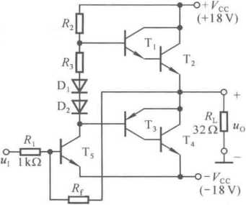

8.8为了稳定输出电压，减小非线性失真，请通过 电阻K在图P8.5所示电路中引入合适的负反馈，并估 算在电压放大倍数数值约为10的情况下，幻的取值。

解：应引入电压并联负反馈，由输出端经反馈电阻 *R,*接T5管基极，如图解P8.8所示。

在深度负反馈情况下，电压放大倍数

4广-元 **I 4»r I =1°**

因为比=1 kO,所以7?f«10 kQ。

**8.9** 在图P8.9所示电路中，已知Kcc=15 V.T,和

图解P8.8

乌管的饱和管压降I t/CES I =2 V,输入电压足够大。 求解：

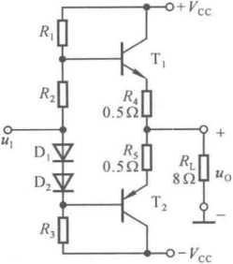

1. 最大不失真输出电压的有效值；
2. 负载电阻心上电流的最大值；
3. 最大输出功率Pg和效率*7｝。*

解：(1)最大不失真输出电压有效值

om

**(Vet：-“CES )**

«8.65 V

(2)负载电流最大值

**Lmax —**

**，CC— "cES**

1.53 A

图 P8.9

1. 最大输出功率和效率分别为

9.35 W

兰.~~W农MF%~~

4 *Vcc*

**8.10**在图P8.9所示电路中，乩和氏可起短路保护作用，当输出因故障而短路时，晶体管

的最大集电极电流和功耗各为多少？

解：当输出短路时，功放管的最大集电极电流和功耗分别为

**Cmax**

〃**cc — "cES**

«26 A

%“=气16 W

*TT Y*

**8.11**在图P8.ll所示电路中，已知Kcc=15 V, T,和T?管的饱和管压降I 〃ces I =1 V,集 成运放的最大输出电压幅值为±13 V,二极管的导通电压为0.7 V。

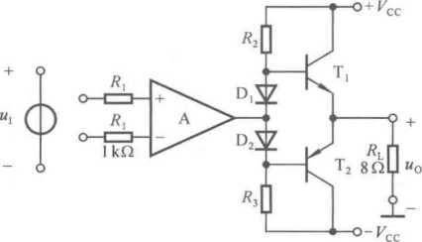

图 P8.ll

1. 若输入电压幅值足够大，则电路的最大输出功率为多少？
2. 为了提高输入电阻，稳定输出电压，且减小非线性失真，应引入哪种组态的交流负反馈？ 画出图来。
3. 若£/； = 0.1 V时，*Uo = 5* V,则反馈网络中电阻的取值约为多少？

解：(1)输出电压幅值和最大输出功率分别为

**^Omax R**

13 V

10.6 W

1. 应引入电压串联负反馈，电路如图解P8.ll所示。

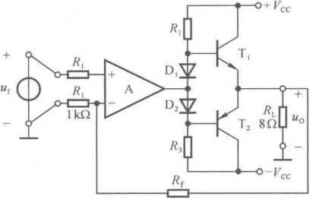

图解P8.ll

1. 在深度负反馈条件下，电压放大倍数为

加=丁 nI+M 4“= 丁 =50  
S 心 *U；*

因*为 R, = l* kQ,所以 «(«49 kilo

**8.12** OTL电路如图P8.12所示。

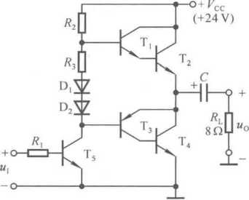

图 P8.12

1. 为使得最大不失真输出电压幅值最大，静态时L和T,管的发射极电位应为多少？若 不合适，则一般应调节哪个元件的参数？
2. 若T?和T,管的饱和管压降| i/CES | =3V,输入电压足够大，则电路的最大输出功率 和效率各为多少？
3. T,和T4管的/CM.l/(BR)CE0和Pcm应如何选择？

解：(1)发射极电位*UE = Vcc/2=n* V；若不合适，则当偏差小时应调节R”当偏差大时应调

节*R2O*

(2)

最大输出功率和效率分别为

(y -吃一丨 ^ces I

5.06 W

*7T*

吁3

'卩况―I 〃CES I

・，cc

2

«58.9%

(3) L和T,管/CM.t/(BR)CE0和Pcm的选择原则分别为

CM

K=L5A

(BR)CEO>，CC =24

**CM**

(Vcc/2)2

>如

5.82 W

**8.13**

已知图P8.13所示电路中丁**2**和丁**4**管的饱和管压降

〃CES I =2 V,导通时的 I t/BE I =

0.7 V,输入电压足够大。

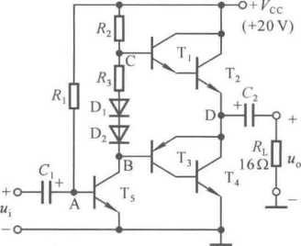

图 P8.13

1. A、B、C、D点的静态电位各为多少？
2. 若管压降丨〃CE丨N3 V,为使最大输出功率P皿不小于1.5 W，则电源电压至少应取 多少？

**解**：(1)静态电位分别为

"a = 0.7V, S=9.3V, [/c= 11.4 V, ^D = 10 V

(2)根据最大输出功率

. ^CC_ I “CES I

2x16

>1.5 W

可得 Vcc>19.9 Vo

1. LM1877N-9为2通道低频功率放大电路，单电源供电，最大不失真输出电压的峰-峰 值t/0PP = (Vcc-6) V,开环电压增益为70dB。图P8.14所示为LM1877N-9中一个通道组成的实 用电路，电源电压为24V，G~C3对交流信号可视为短路；％和G起相位补偿作用，可以认为负 载为8 flo

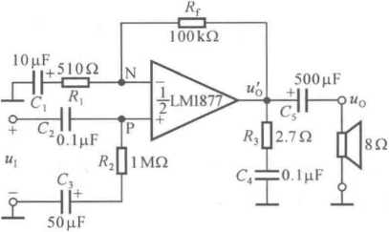

图 P8.14

1. 图示电路为哪种功率放大电路？
2. 静态时“八％、/。、“。各为多少？
3. 设输入电压足够大，电路的最大输出功率和效率T?各为多少？

解：(1)因为图示电路是单电源供电，且输出端与负载用电容连接，所以该电路是OTL电路。

1. 静态时

*Vcc*

u,0=up = uN= —=12 V

■o = 0 V

(3)最大输出功率和效率分别为

«5.06 W

*2Rl*

匹.y.58.9%

4 Vcc

1. 电路如图8.4.7①所示，回答下列问题：
2. *A,=Uol/U^?*
3. 若Vcc =15 V时最大不失真输出电压的峰-峰值为27 V,则电路的最大输出功率Pg和 效率*V*各为多少？
4. 为使负载获得最大输出功率，输入电压的有效值约为多少？

解：(1)电压放大倍数

Au = 1+—= 1+—==30.4  
" R, 0.68

① 《模拟电子技术基础》(第五版)P422。

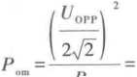

(2)

最大输出功率和效率分别为

7T

*KL* (2^)2x8

**“OPP** *77

———-W = 11.4 W

2_x 100% = 70.7%

2x15

(3)

输入电压有效值

**“OPP**

**5=S**

*U-=*

*2j2 \ A u* 272x30.4

V~314 mV

1. TDA1556为2通道BTL电路，图P8.16所示为TDA1556中一个通道组成的实用电

路。已知J/cc=15 V,放大器的最大输出电压幅值为13 V。

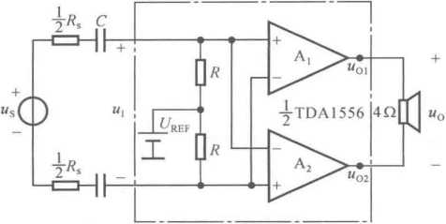

图 P8.16

*U0l*

—. —xl00%«68%

**『**cc 4 15

(3)

输入电压有效值

1. 为使负载上得到的最大不失真输出电压幅值最大，基准电压U皿应为多少伏？静态时 和气2各为多少伏？
2. *若*足够大，则电路的最大输出功率卩皿和效率7?各为多少？
3. 若电路的电压放大倍数为20,则为使负载获得最大输出功率，输入电压的有效值约为

多少？

解：(1)基准电压〃皿=Vcc/2 = 7.5 V。静态时 u0>=%2 = 7.5 Vo

最大输出功率和效率分别为

(2)

= = W r 21.1 W

*2Rl* 2x4

*U*

7T

**omax**

= = V«0.46 V

724„ 5/2x20

TDA1556为2通道BTL,图P8.17所示为TDA1556中一个通道组成的实用电路。已

**8.17**

知Vcc=15 V,放大器的最大输出电压幅值为13 Vo

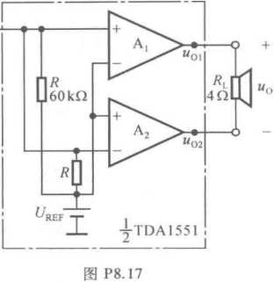

*P*

**om**

乌吳项Wr21.1

*2Rl* 2x4

1. 输入信号分别作用于*A3* 的同相输入端还是反相输入端？若输入电压为仇，则丄、 A2的输入各为多少？

**O-**

1. 为使负载上得到的最大不失真输出电压幅 值最大，基准电压应为多少伏？静态时“01和"。2 各为多少伏？
2. 若0足够大，则电路的最大输出功率已“和

效率*V*各为多少？

解：(1)输入信号作用于七的同相输入端、A, 的反相输入端。若输入电压为S，则A,,A2的输入 均为S。

1. 基准电压”皿= Vcc/2 = 7.5 V。静态时u0I = u02 = 7.5 Vo
2. 最大输出功率和效率分别为

IT TT 13

= 68%

77=——• =— •——X 100%

*‘4 Vcc* 4 15

**8.18** 已知型号为TDA1521.LM1877和TDA1556的电路形式和电源电压范围如表所示，它

们的功放管的最小管压降丨t/CEmin |均为3 V。

|  |  |  |  |
| --- | --- | --- | --- |
| 型号 | TDA1521 | LM1877 | TDA1556 |
| 电路形式 | OCL | OTL | BTL |
| 电源电压 | ±7.5 〜±20 V | 6.0~24 V | 6.0-18 V |

1. 设在负载电阻均相同的情况下，三种器件的最大输出功率均相同。已知OCL电路的电 源电压士 Vcc = ±10 V,试问OTL电路和BTL电路的电源电压分别应取多少伏？
2. 设仅有一种电源，其值为15 V；负载电阻为32。。问三种器件的最大输出功率各为多少？

解：(1)设OTL电路的电源电压为*c、BTL电路的电源电压为咋以根据表8.1.1中三种电 路最大输出功率的表达式可得

*/ y'*

(〃**CC- EcE** 丨**)2 =**学-丨 =( Kc-2 I L

**:Emin**

将Vcc = 10V、| ?7CEmin I =3V代入上式，求出OTL电路应取咋c=20V,BTL电路应取V^c-13 Vo

1. OTL,OCL和BTL电路的最大输出功率分别为

*P =*

**1 om(OTL)**

坦-I t/

**2 I M CEmin**

~~(7°-~~一~~3)~~_ w*0.316 W

2x32

**^(OCL)**

(^CC- I Ug I )2

2Rl

(15-3)2

2x32

W = 2.25 W

W=1.27 W *2Rl* 2x32

**8.19**

(Vcc-2|S」)2 (15-2x3)

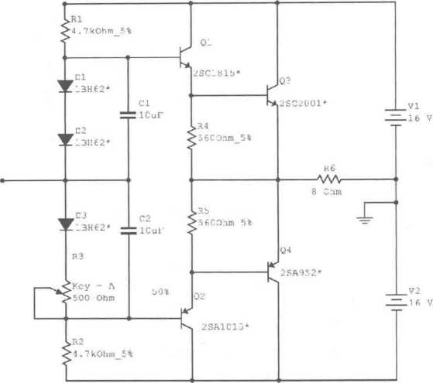电路如图P8.19所示。利用Multisim研究下列问题：

图 P8.19

**^omax**

*I —*

om 2&6

15.041 2 3

2x8

W54.1 W

(2)在有无G、Cz情况下，“I为不同峰值时对应的U。的峰值如表解P8.19.1所示，说明

电容G、G是D_~D3和％的旁路电容，作用是减小输入信号的损失，使“。与的跟随特性

更好。

表解 **P8.19.I**

|  |  |  |  |  |  |  |
| --- | --- | --- | --- | --- | --- | --- |
| j/V | | 2 | 4 | 6 | 8 | 10 |
| 有 c,、％ | *u* /V om ax' | 1.931 | 3.919 | 5.903 | 7.889 | 9.874 |
| 无G、q | *IL* /V  omax | 1.869 | 3.787 | 5.699 | 7.589 | 9.496 |

1. 从示波器测得电路静态和为1 kHz、峰值为5 V的正弦波时正常工作和/?,开路两种 情况下输出电压峰值如表解P8.19.2所示，而且略有交越失真。由表可知，R开路不但使两只管 子的静态工作点不再对称，而且u0正半周峰值电压小于负半周峰值电压的数值。

表解 **P8.19.2**

|  |  |  |  |
| --- | --- | --- | --- |
| J/V |  | 正峰值电压/V | 负峰值电压/V |
| 0 | 正常工作 | -0.055 | |
| 冬开路 | -0.287 | |
| 5 | 正常工作 | 4.910 | -5.022 |
| /?,开路 | 3.704 | -5.141 |

由于电路对称性变差，使静态时的“。更加偏离0 V,造成两对复合管的放大能力不同，Q2、 Q4组成的复合管比Q1、Q3组成的复合管的电流放大倍数大。因此，当＞0时，虽然信号通过 G耦合至Q1、Q3管而放大，但是*u0*正半周幅值明显小于负半周幅值。

8.20 电路如图P8.19所示。

1. 若输入正弦波的最大峰值为1.4 V,则为使负载出上获得最大输出功率，应采用什么措 施？画出电路图来。
2. 为使信号源与图示电路直流通路隔离，同时为了稳定输出电压，减小非线性失真，引入 合适的交流负反馈，画出电路图来，并利用Multisim选择合适的电路参数，使输入电压有效值 *U =0A* V时，输出电压有效值t/„=l Vo

解：(1)从题8.19的解答中可知，当负载此上获得最大输出功率时％峰值为15.3 V,因此 若输入正弦波的最大峰值为1.4V,则应在功放输入端加放大电路，如比例系数为11的同相比例 运算电路，如图解P8.20(a)所示。

(2)电路应引入电压串联负反馈，为使信号源与图示电路直流通路隔离，输入端采用阻容耦 合，如图解P8.20(b)所示。经调试，使输入电压有效值化=0.1 V(峰值为0.141 4 V)输出电压 有效值K=1 V(峰值为1.414 V)，电阻珞=44.36心,氏=仇=5 kQ,电^C3 = 100 |xF,如图中所 标注。

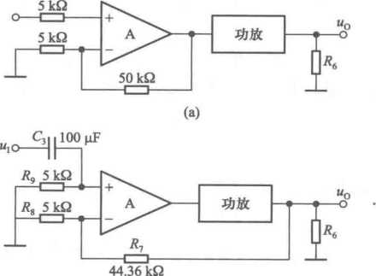

**(b)**

第九章

直流电源

本章介绍了直流稳压电源的组成，各部分电路的工作原理和各种不同类型电源电路的结构 及工作特点、性能指标等。

**9.1** 内容概要

本章的重点是整流电路的分析方法、稳压管稳压电路的工作原理和限流电阻的选择、串联型 稳压电源的工作原理及输出电压调节范围的估算、三端稳压器的使用方法。其次了解滤波电路 的工作原理、滤波电容的选择、串联型稳压电源中调整管的选择、开关型稳压电源的工作原理及 特点。

9.1.1直流电源的组成及各部分的作用

直流稳压电源将交流电转换成直流电，由电源变压器、整流电路、滤波电路和稳压电路组成， 如图9.1.1所示，每个方框输出的波形也如图所示。

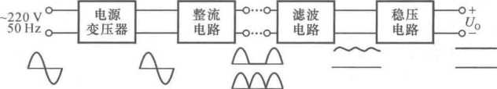

图9.1.1直流稳压电源的方框图

电源变压器将50 Hz.220 /的电网电压变换成合适幅值的交流电，多数情况下实现降压。 整流电路将交流电压变为脉动的直流电压，有半波整流和全波整流之分。滤波电路减小电压的 脉动使直流电压平滑。

按照国家标准，电网电压的波动范围为±10%。在电网电压波动或负载电流变化时，变压 器二次电压、整流电路和滤波电路输出电压均将产生相应的变化，因此还不适于作多数电子 电路的工作电源。稳压电路的作用是在电网电压波动或负载电流变化时保持输出电压基本 不变。

9.1.2单相整流滤波电路

—、整流电路

表9.1.1所示为单相半波整流、全波整流、桥式整流电路，以及它们在变压器二次电压有效 值为*U2*时的输出电压和输出电流平均值t/0(AV) JO(AV),考虑到电网电压的波动范围为±10%时 整流二极管的最大整流平均电流/F和最高反向工作电压*uao*

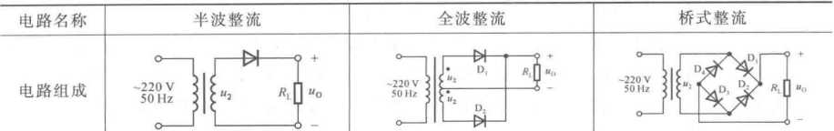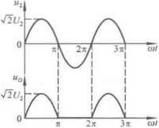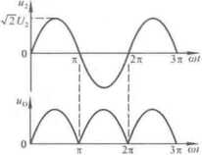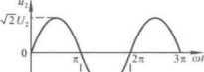

表**9.1.1**单相整流电路及其主要参数一览表

输入电压 和输岀电 压的波形

I I

«o| I !

it 2n *3n*

=0.45〃2

0.45

«

1.1X0.45S  
*L*

*>\A^2U2*

=0.9心

~~0.9〃2

R ■

%  
1.1x0.45〃2  
>

*%*

>1.1x2721/2

«0.9(72

0.9S

=

*R*1.1x0.45〃2  
凡  
*>IA^2U2*

二、滤波电路

滤波电路有电容滤波电路、电感滤波电路和复式滤波电路，小功率电源多采用电容滤波电 路，对于全波整流和桥式整流电路，若滤波电容取值满足'.C=(3~5)772(r为电网电压的周 期)，则滤波电路的输出电压约为1.2外，考虑到电网电压的波动，滤波电容的耐压值应大于 1.1* *U2O*若负载电流较大时，如2 A,则应采用电感滤波；若对滤波效果要求较高，如仪表中的 电源，则应釆用复式滤波。

91.3稳压电路的性能指标

稳压电路的主要性能指标有输出电压"。、输出电流/。、稳压系数S,、输出电阻R”和纹波电 压等。

稳压系数是在负载电阻*Rl* 一定的情况下，稳压电路输出电压*Uo*相对变化量与输入电压*U,* 相对变化量之比，即

**° At/**。/"。 Ai/0 S

*S =* = . ―L (9 11)

r At/, *Uo R .*

bl=#量 **1 0 h-**滞量

输出电阻是在电网电压不变(即t/,为常量)的情况下输出电压变化量和输出电流变化量之 比，即

(9.1.2)

通常用实测的方法得到纹波电压。

9.1.4稳压管稳压电路

稳压管稳压电路由稳压管和与之匹配的限流电阻R组成，如图9.1.2所示。它结构简单，输 出电压*Uo*等于稳压管的稳定电压，不可调；仅适用于负载电流较小且其变化范围也较小的情 况。通常，稳压管的动态电阻r2远小于限流电阻*R*和负载电阻Rl，故其稳压系数和输出电阻为

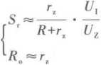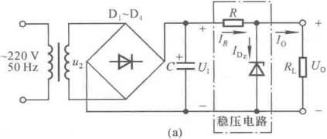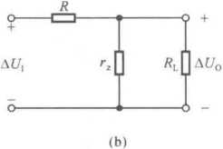(9.1.3)

图9.1.2稳压管稳压电路及其交流等效电路

(a)电路(b)交流等效电路

稳压管稳压电路依靠稳压管的电流调节作用和限流电阻的补偿作用，使得输出电压稳定。 限流电阻是必不可少的组成部分，必须合理选择阻值，才能保证稳压管既能工作在稳压状态，又 不至于因功耗过大而损坏。沢应满足

*u, -U7 U. .*

*——<R<—~-* (9.1.4)

**，ZM + ,Lmin 'z +^Lmax**

9.1.5 串联型线性稳压电路

一、串联型稳压电源的组成

串联型稳压电源的原理电路如图9.1.3(a)所示，由调整管、基准电压电路、输出电压采样电 路和比较放大电路等四个基本部分组成。在实用电源中还有调整管的保护电路，方框图如图 (b)所示。电路中引入了深度电压负反馈，从而使输出电压稳定。基准电压的稳定性和反馈深

度是影响输出电压稳定性的重要因素。

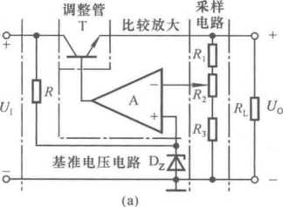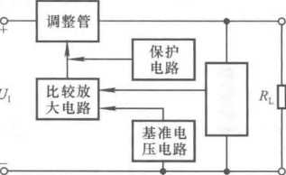

图 9.1.3

(a)电路

串联型稳压电路及其方框图

采样电路

(b)方框图

图(a)所示电路输出电压为

*R] +R2+R3*

*R2+R3*

*R,* +R2+K

. S.WUK —-—

(9.1.5)

根据输出电压的调节范围，可选择所用稳压管的稳定电压S和采样电阻的阻值。

设输入电压*U,*随电网电压波动±10%,最大负载电流为/瑚“，且九皿远大于采样电阻的电

流，则选择调整管的最大发射极电流、最大管压降和集电极的最大功率为

Ctnax 1 Emax 1 Lmax

上“=1.1时。心 (9.1.6)

Cmax - ^Cmax "cEae* ^Linax ( L 1 "onii” )

因而，为使调整管安全工作，其最大集电极电流**，cM**、**c-e**间能够承受的最大管压降**f/(BR)CE0**和集 电极最大耗散功率尸顷应满足

'>’Lmax

'"<BB)CEO> 1」“I-“Ornin (9.1.7)

此外，还需根据手册为调整管安装合适的散热器。

**二、W7800集成稳压器及其应用**

1. W7800简介及基本应用

集成稳压器仅有输入端、输出端和公共端三个引出端，如图9.1.4(a)所示，故称为三端稳压 器。其内部电路为串联型稳压电路，使用方便，稳压性能好。

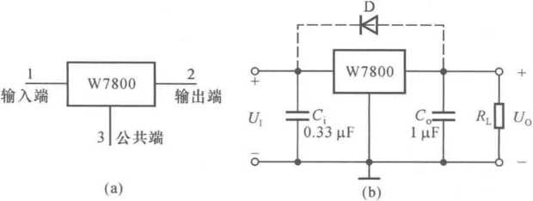

图9.1.4 7800系列三端稳压器

W7800系列为固定式稳压器，输出电压有5 V、6 V、9 V、12 V,15 V、18 V和24 V七个挡次， 输出电流有1.5 A、0.5 A和0.1 A三个挡次。例如,W7805表示输出电压为5 V、输出电流为 1.5 A,W78M05表示输出电压为5 V、输出电流为0.5 A.W78L05表示输出电压为5 V、输出电流 为0」A；其余依此类推。

图9.1.4(b)所示为W7800三端稳压器的基本应用，为抵消输入线较长时的电感效应加电容 G，为消除输出电压中的高频噪声加电容*C0O*当C„容量较大时，一旦输入端断开，C。将通过三 端稳压器放电而使之损坏；因而在稳压器的输入端和输出端之间跨接一个二极管，如图中虚线所 画，以保护稳压器。

2.扩大输出电流和输出电压的稳压电路

图9.1.5(a)所示为扩大输出电流的稳压电路，负载电流/,.可大于三端稳压器输出电流

70ra„o电阻中电流*为IrL*的最大值为

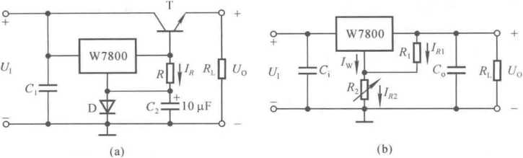

图9.1.5 W7800的应用

(a)扩大输出电流的稳压电路(b)输出电压可调的稳压电路

J =(F)d) (9.1.8)

图9.1.5(b)所示为扩大输岀电压的稳压电路，也是输出电压可调的稳压电路，若W7800的 输出电压为,则输出电压的表达式为

"。=(1+日"脖5 (9.1.9)

式中/w为三端稳压器公共端的电流，通常为几到十几毫安。

*三、***W117集成稳压器及其应用**

W117为基准电压源电路，其输出电压为1.25 V,可作为输出电压可调的稳压电路的基准电 压。W117及其基本应用如图9.1.6(b)所示。由W117实现的输出电压可调的稳压电路如图 (c)所示，由于调整端的电流很小，可忽略不计，故可认为输出电压的表达式为

*R2*

1+-^ xl.25 V (9.1.10)

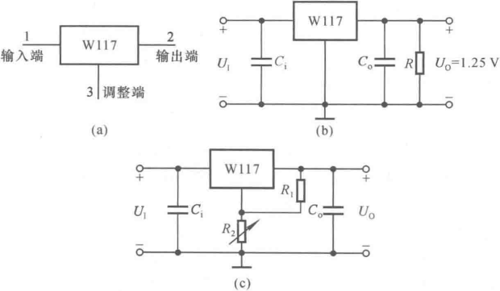*RJ*

儿=(1+?)呢

图9.1.6 W117及其应用

(&) W117 (b)基本应用(c)输出电压可调的稳压电路

*U；,为*W117的输出电压。与式(9.1.9)相比，输出电压几乎不受稳压器电流的影响。

与W7800系列产品一样，W117、W117M和W117L的最大输出电流分别为1.5 A、0.5 A和 0.1 Ao利用图9.1.5(a)的方法也可扩大稳压电路的输出电流。

W127、W137与W117具有相同的引出端和输出电压，但工作温度范围不同，以W117工作 温度范围最宽，为-55~150龙。

**四、其它集成稳压器**

W7900系列集成稳压器与W7800相对应，也有七种输出电压和三种最大输出电流，只是输 岀电压为负值，可以组成负输出电压的稳压电路。

W237、W337与WU7相对应，和W7900相类似，输出负的基准电压-1.25 V。

9.1.6开关型稳压电路

在串联型稳压电路中，由于调整管始终工作在线性区(即放大区)，也称之为线性稳压电源。 输出电压稳定性高，纹波电压小，适于作为模拟电子电路和系统的电源，但其功耗较大，因而电路 的效率低。

开关型稳压电路中的调整管工作在开关状态，因而功耗小，电路效率高，但一般输出的纹波 电压较大，适用于输出电压调节范围小、输出电流变化不大、且负载对输出纹波要求不高的情况。

串联开关型稳压电路是降压型电路。脉冲宽度调制式(PWM )串联开关型稳压电路如图 9.1.7(a)所示，调整管的基极和发射极电压波形如图(b)所示，输出电压近似为

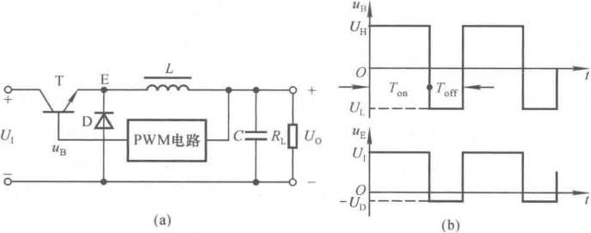

图9.1.7串联开关型稳压电路及波形分析

(a)电路(b)波形

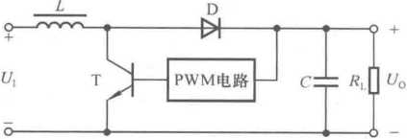

图9.1.8并联开关型稳压电路及波形分析

*T*

*U°T . U\=qU* (9.1.11)

当输出电压*uo*由于某种原因升高时，作用于PWM电路,使调整管基极电压的脉冲宽度变窄，即

占空比*q*减小,从而使*Uo*降低；当*UQ*因某种原因 降低时,<7增大，从而使*uo*升高；因此输出电压得 到稳定。

脉冲宽度调制式(PWM)并联开关型稳压电 路如图9.1.8所示，当电感匕足够大时输出电压 *Uo*将大于输入电压，因而并联开关型稳压电路是

升压型电路。其稳压原理与图9.1.7（a）所示电路相同。

**9.2**难点释疑

9.2.1倍压整流电路的分析

与一般二极管电路的分析方法一样，为了得到倍压整流电路输出电压的数值，需明确电路中 的二极管什么条件下导通和什么条件下截止。为了使分析过程简单化，在分析时，常设负载电阻无 穷大（即负载开路）且电路已进入稳态，然后对每个电容上的电压逐个分析,最后得到输出电压。

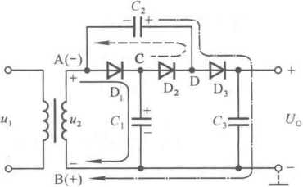例如，在图9.2.1所示电路中，逐个研究弓、。2、 G上的电压。为了便于叙述，设B点为“地”（如图 中所标注），变压器二次电压有效值为

图9.2.1倍压整流电路的分析

G上电压的分析：气为正半周时，即A点为“+” B点为时，从A点经D,向0充电的电流（见图中 实线所示），进入稳态时G的电压为収 S,极性如图 中所标注。在“2为正半周时％是否导通呢？要看D 点电位是否低于C,上电压，而D点电位决定于*C2*上 的电压。

*c2*上电压的分析：“2正半周时不可能通过D2对*C2*充电，而在*u2*负半周时，即A点为“-”B 点为“+”时，“2与G上电压相加通过对G充电（见图中虚线所示），因而进入稳态时％的电

压可达2姪S，极性如图中所标注。

*C｝*上电压的分析:％为正半周时，若*c2*已进入稳态，则将与*u2*相加通过D3对C3充电（见图中 点画线所示），G的电压可达3疗 ％，极性如图中所标注。G的电压就是输出电压 *& = 3® U2O*

应当指出，上述只是分析方法，实际上，三个电容充电的过渡过程是同时发生的，空载情况下 进入稳态后所有的二极管均截止；带上负载电阻并进入稳态后，在*U2*的每个周期内各个电容都 有充放电过程，但G~C3上平均电压的比例关系基本不变。

9.2.2串联型稳压电路必须引入深度电压负反馈

串联型稳压电路是小型的模拟电子系统，其基本原理是引入电压负反馈来稳定输出电压。 因此，在组成串联型稳压电路时仅就反馈应注意以下问题：

（1） 引入的一定是电压负反馈，而不是正反馈。

（2） 比较放大部分中的放大管和调整管应在电网电压波动、负载电阻变化、输出电压调节过 程中始终工作在放大状态，负反馈才起作用，输出电压才稳定。

（3） 电路不应产生自激振荡。

在图9.2.2所示电路中，当输出电压*Uo*由于某种原因升高时，通过采样电阻*R,~R3*使匸管 的基极电位随之升高，匸管集电极（即调整管T,的基极）电位降低，T,的发射极电位随之降 低，即输出电压*Uo*降低，基本不变。当输出电压*Uo*由于某种原因降低时，各物理量的变化

与上述过程相反，〃。也基本不变。在深度负反馈条件下T?和T,的基极电位近似相等，因而输

出电压的调节范围为

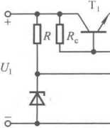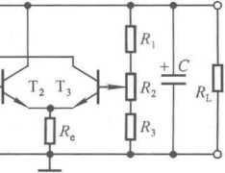

图9.2.2 串联型稳压电路中的负反馈

*U°*

*R1+R2+R3 R1+R2+R3*

(9.2.1)

*r>+r2*，SWw —- *Uz*

在什么情况下电路中引入的不是负反馈呢？若L和T,管的集电极所接电路互换，即T2管 的集电极接乩和T,管的基极，T,管的集电极接T,管的发射极；则电路引入的是正反馈，电路不 能正常工作。

在什么情况下差分放大电路中的放大管和调整管不能工作在放大区，而使负反馈失去作用, 电路不再稳压呢？举例如下：

1. 当输入电压因电网电压降低而达到最小值■仆且输出电压又为最大值t/瞞.时，若调整 管L的管压降

“CE1 - ”5—〃Onuu W t^CESl

T,进入饱和区，则电路不再稳压。

1. 环境温度升高，T,的穿透电流/ce。增大且空载时，若L的管压降

"cEl 5=5 *STcEO(R) +R2+R3* ) W t^cESl

T,进入饱和区，电路出现高温失控现象，不再稳压。

1. T,基极的节点电流方程为

+，C3

即的电流等于T,基极电流和T,集电极电流之和。若负载电流增大至使则T,截止， 差分放大电路不能正常工作，电路不再稳压。

1. 在差分放大电路中，马和T3的发射极电流之和等于*Rc*中的电流，而且*Rr*中的电流基 本不变，即

t/z—C/BE2

上+焰=/七=— **Q，C2+，C3**

若空载，即T,集电极电流最大时*,Ia>IRr,*则乌管截止，差分放大电路不能正常工作，电路不再 稳压。

1. 若在输出端测得纹波电压不是几毫伏至十几毫伏，而是几百毫伏，甚至更大，则说明电 路中产生了自激振荡，电路不能稳压，需消振。

综上所述，0足够大、采样电阻不要太大避免空载时调整管饱和；出与*R。*相互配合，避免差 分放大电路中的差分管截止；即调整管和差分管在电网电压的波动范围内、输出电压的调节范围 内和负载电流的变化范围内始终工作在放大状态，负反馈才起作用，电路也才能稳压。

9.2.3如何理解稳压电路的性能指标

稳压电路的基本指标是输出电压和输岀电流，对于实用直流电源，应给岀输出电压的调节范 围和最大负载电流(额定负载电流)。如何理解这两个性能指标呢？

若作为稳压电路的性能指标输出电压调节范围为则说明在满载情况下，在电 网电压允许的波动范围内输出电压均可从〃5■,调到t/而“；若作为稳压电路的性能指标输出电流 *为O~J(*满载)，则说明输出电压在*Uomin~u^*的任何数值下且在电网电压允许的波动范围内 输出电流均可从。调到/Om.,o

在图9.2.3所示串联型稳压电路的输入电压"，是50 Hz .220 V的电网电压通过电源变压器、整 流和滤波后得到的；电网电压允许的波动范围是±10%,可以认为*U』*的波动范围也是±10%。若其 性能指标输出电压调节范围为"。血~〃岫，输出电流为0~/岫，则电路应满足下列条件：

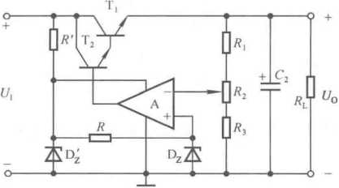

图9.2.3正确理解串联型稳压电路的性能指标

1. T,的最大集电极电流

上>/。吋 (9.2.2)

并稍有余量。

1. 在*饥=卜*时*Uo*可调到妃“，即T,不饱和，

^CEI = ^lmin-^On.»x>^CES (9.2.3 )

1. 在仏=%_間。叩。或且.=J时,T|不会因集电极功耗过大而损坏，即

PcR,y(〃MM°g)<PcM (9.2.4)

1. 此外，集成运放的输出电压和电流应满足调整管基极电位和电流的需要。

从以上分析可知,(1)~(3)实际上是调整管的选择原则，(4)是集成运放的选择原则。若 〃。=5~15 V；S = 22 V,波动范围为±10%;农“ =1 A,则应选择T,的极限参数为

，CM 1 A

i/(BI,)cEo>l.lf/,-t/0„io=19.2 V  
3心 心=19.2 W

为留有一定的余地，可选取/cm为1-2 A,t/(BR)CEO为25 V、%,为20 W的调整管1\。T,管压降最 小值

%* = 0.9时。皿= 4.8 V

管子没有饱和，说明<7,选取合适，输出电压可从5 V调整到15 V。

若T,工管的电流放大倍数分别为30和50,b-e间电压均为0.7 V,则要求集成运放输出 电流（即匸管的基极电流）最大值为

0.67 mA

要求集成运放输出电压的变化范围为

^ + ^.+^2 = 6.4-16.4 V

上述两项要求不难满足。

换一个角度理解性能指标，例如，若^=18 V,T,的饱和管压降"ces为3 V,则作为性能指 标，输出电压的最大值仅为

% = 0.9[/]-临=13.2 V

虽然在18 V时输出电压可达15 V,但是电网电压最低值时输岀电压最大值只能调到

13.2 V,故15 V不能作为性能指标。又如，若集成运放输出的最大电流球仅为0.5 mA,则/Omas = 0血玲=。・75 A,而不是1 A。

9.2.4直流稳压电源中的过流保护电路

在实用的直流稳压电源中，为避免调整管损坏，至少要加过流保护电路。在集成稳压器中除 了有过流保护，还有过压保护、过热保护等。在电源正常工作时，这些保护电路应不影响主电路 的工作，而出现异常情况时应具有自动和快速的特点。

过流保护电路有限流型和截流型两种。

在图9.2.4（a）所示电路中，佑为输出电流/0的采样电阻。未过流时，T?管因b-e电压 〃旺2（=/。為）小于开启电压Un而截止，比较放大电路的输出电流全部流入调整管T,的基极；当 /<,增大到一定程度，〃吨2>七“，1\导通，为匚基极分流，从而保护了 T,o T2 一旦导通，变化不 大，限制了 *R。*的电流，实际上就是限制了输出电流/。，可以认为

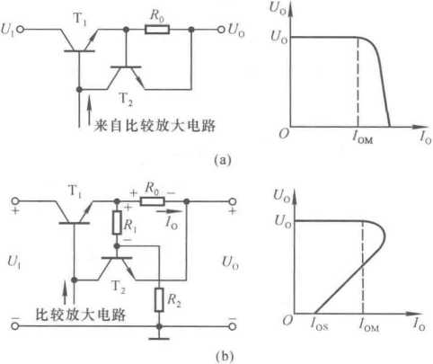

图9.2.4串联型稳压电源中的过流保护电路

（a）限流型（b）截流型

也就是说，当过流时输岀电流被限制在】om，如图3）曲线中所标注，故称之为限流型过流保护电 路。从以上分析可知，限流型过流保护电路起作用时，输出电流很大，电路功耗也很大，而截流型 过流保护电路在保护电路起作用时输出电流和输出电压均迅速减小，使调整管截止。

在图9.2.4（b）所示电路中，&也为输出电流*10*的釆样电阻。设*Ri、R°*的电压为釦，和 久。，其极性应如图中所标注，则T,管b-e电压

**“BE2** *=_" R 1* +"r（）

未过流时，“B£2<K.,T2截止。当/。对脚时"be2>K.，T2导通，为匚基极分流，从而保护了 Tl0 一旦t2导通，将使/。、〃。减小，而*u0*减小就是t2发射极电位降低，因而匚基极电流增大，导致 集电极电流分流更强，使/。、〃。进一步减小……产生正反馈过程，直至t2饱和、匚截止，/。维持 一个很小的数值，如图（b）曲线所标注。

9.2.5开关型稳压电源及其电路中的负反馈

开关型稳压电源中调整管工作在开关状态，因而管耗小，电路效率大大高于线性电源。它有 降压型和升压型两种，前者输出电压低于输入电压，后者输出电压高于输入电压。由于这两种电 路中的调整管分别与负载串联和并联，故也称之为串联型和并联型开关电源，它们的组成如图 9.2.5所示。在图（a）所示电路中，晶体管发射极e点电压％的波形是幅值约为*U、*的矩形波，而 输出电压〃。是％的平均值，故*U0<Ulo*在图（b）所示电路中，在T截止时，0与电感L上感生 电动势之和对电容C充电，故若£足够大，则可以做到*U0>UIO*

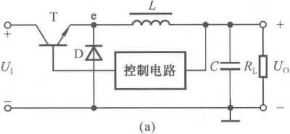

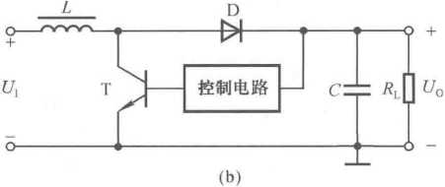

图9.2.5开关型稳压电源

（a）降压型（b）升压型

开关型稳压电源的稳压原理仍然是引入负反馈，但是这种负反馈有别于放大电路中的负反 馈。分析可知，两种电路的输出电压均正比于调整管基极电压"，波形的占空比。它们的负反馈

表现在若由于某种原因使输出电压*u°*增大，则通过控制电路使*UB*波形的占空比减小，从而*uo* 减小，得到稳定；若由于某种原因〃。减小，则占空比增大，从而*L*增大，得到稳定。与线性稳压 电源相同，开关型稳压电源的稳定输出电压的基本原理也是引入负反馈。

**9.3**例题精解

本章习题的常见类型为：

1. 直流电源的基本知识，包括整流、滤波、稳压电路的作用、不同电路的特点和在一定需求 下电路的选择。
2. 单相整流电路工作原理和波形分析、输出电压和电流平均值的估算、整流二极管的选择 以及整流滤波电路的故障分析。
3. 稳压管稳压电路的工作原理、分析计算和参数的选择。
4. 串联型稳压电源的组成、输出电压调节范围的估算、调整管的极限参数以及故障分析； 集成稳压器的应用电路分析及参数的选择。
5. 开关型稳压电路的组成及特点。

由于串联型稳压电源除了涉及直流电源的整流、滤波、稳压电路等各个组成部分以及考虑性 能指标时问题的复杂性外，还涉及大功率晶体管的极限参数、放大与负反馈的基本概念和分析方 法等多方面的知识，故此类题目具有一定的综合性和难度。

9.3.1直流电源的基本知识

【例**9.3.1**】判断下列说法是否正确，用“V”或“x”表示判断结果填入空内。

1. 直流电源是一种将交流信号转换为直流信号的信号处理电路。( )
2. 直流电源将交流能量转换为直流能量，是能量转换电路。( )
3. 图9.3.1(a)所示为半波整流电路，图(b)是全波整流电路；( )

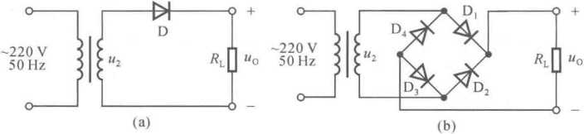

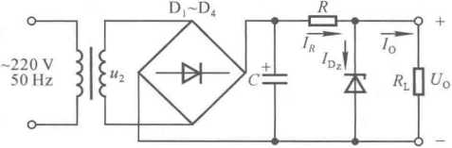

若变压器二次电压和负载电阻均相等，则后者输出电流平均值是前者输出电流平均值的2 倍；（ ）

因此，后者与前者的整流管平均电流之比为2：1;（ ）

若*U2*为电源变压器二次电压的有效值，二者均采用电容滤波，则两个电路在空载时的输出 电压均为*%。（ ）

（4） 电容滤波电路适用于负载电流较小的情况；（ ）

而电感滤波电路适用于负载电流较大的情况。（ ）

（5） 在图9.3.1（c）所示稳压管稳压电路中，限流电阻R是可有可无的元件；（ ）

当负载电阻变化时稳压管中的电流不变；（ ）

当电网电压变化或负载电阻变化时输岀电压绝对不变。（ ）

（6） 只有当电网电压和负载变化时调整管始终工作在放大状态，串联型稳压电路才能正常

工作;（ ）

串联型稳压电路依靠引入电压负反馈来稳定输出电压；（ ）

其稳压性能与负反馈的深度和基准电压的稳定性紧密相关；（ ）

电路中引入的电压负反馈越深，输出电压越稳定。（ ）

（7） 开关型稳压电源中的调整管工作在开关状态；（ ）

它比线性稳压电源效率高；（ ）

它与线性稳压电源一样，输出电压可以有较大的调节范围；（ ）

所谓脉宽调制型，是指加在开关型稳压电源中调整管的开关信号的频率变化时脉冲宽度也 变化的控制方式。（ ）

提示：本题考查是否掌握直流电源的有关概念；包括是否了解单相整流电路、滤波电路 和稳压管稳压电路的工作原理，以及线性稳压电路和开关型稳压电路的工作原理和主要 区别。

解：直流电源是将电网电压的交流电转换成直流电的能量转换电路，故答案为：（1） X；

（2）VO

（3） 图9.3.1（a）所示为半波整流电路，（b）所示是桥式整流电路，为全波整流电路，因而在 S相同的情况下电路（a）输岀电压平均值仅为电路（b）的一半。但是，由于电路（b）的每只二极 管仅在半个周期导通，因而两个电路整流管的平均电流相同。当它们均采用电容滤波且空载时， 在稳态的情况下电容没有放电回路，因而输出电压均*为*故答案为:V；V；x；Vo

（4） V;VO

（5） 在稳压管稳压电路中，限流电阻R不但限制稳压管中的电流，使之既能工作在稳压状 态又不至于损坏，而且在电网电压波动时其电压产生相反方向的变化，起补偿作用，使输出电压 基本不变，因此是不可缺少的元件。

当负载电阻*Rl*变化时稳压管电流产生相反方向的变化，从而使输出电压基本不变。

当电网电压变化或负载电阻变化时，正是通过稳压管的稳定电压（输出电压）产生微小变 化，改变其电流，从而进行调节，才使输出电压基本不变的。从另一角度说，若输出电压绝对不 变，没有上述调节过程，则输出电压一定不稳定。

答案为：x；x；x。

1. 串联型稳压电路依靠引入电压负反馈来稳定输出电压，因此调整管必须始终工作在放 大状态，负反馈才起作用，输出电压才能够稳定。通常，其引入的应是深度电压负反馈。此外，基 准电压的稳定性是影响稳压性能的另一个重要因素。

与一般负反馈放大电路一样，负反馈的深度是有限度的，所谓物极必反，若引入的负反馈过 强，则电路将产生自激振荡，从而不能正常工作，即不能输出稳定的直流电压。

答案为:V；V；V；xo

1. 开关型稳压电源因调整管工作在开关状态而得名。由于其调整管在截止时电流很小， 在饱和时管压降很小，因而功耗较小，所以它比线性稳压电源的效率高。但它与线性稳压电源不 一样，仅适用于输出电压固定或调节范围很小的应用场合。

所谓脉宽调制型，是指加在开关型稳压电源中调整管的开关信号在周期(频率)不变的情况 下，利用脉冲宽度的变化来进行控制的方式。

答案为:V;V;x；xo

9-3.2整流滤波电路的分析估算

分析整流电路，就是研究在变压器二次电压分别为正、负半周时各二极管的工作状态，由此 得出输出电压和电流的平均值，以及二极管承受的最大反向电压和整流平均电流，如表9.1.1 所示。

**一、整流电路的分析计算**

【例9.3.2] 电路如图9.3.2所示，变压器二次电压有效值力=60 *V ,扁=匕=30* V。 试问：

1. 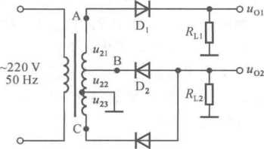输出电压平均值i/01(*V)和〃。23)各为多少？

*0,*

图9.3.2 例9.3.2电路图

1. 若考虑电网电压波动范围是±10%,则各二极 管承受的最大反向电压为多少？
2. 若在沢“并联一个电容C,且满足*RM = 2T(T* 为电网电压的周期)的条件，则的平均值*Ul?*

提示：本题考查整流电路的分析方法。

解：(1)是半波整流电路的输出，在变压器二 次电压为正半周时，电流从A经D|s7fL1到“地”，负载 电阻上的电压是咽与七2之和，因此其平均值

*U0l* = 0.45(Si+Sz)= 40.5 V

D2和D3组成全波整流电路。当变压器二次电压B为“+”、C为时，D,导通，％截止，电 流从“地”经h'D,到*C,uot=u23 = u22；*当B为“-”、C为“+”时，队导通，D,截止，电流从“地”经 Rs。到B,u0I *=~u22O*故its的平均值

f/O2==-0.9t722 = -27 V

负号表示对“地”为“-”。

(2)根据表9.1.1可知，D,的最大反向电压

t/R>l.l^(t/2l+f/22) = 140 V

D2.D3的最大反向电压  
如＞ 1.1x2皿〃**22** =93 V

1. 满足式*RL2C = 2T,*即满足研。=(3~5)772的条件，故可以认为

〃**02** =-1.202 = -36 V

**二、整流滤波电路的故障分析**

**【例9.3.3】** 在图9.3.3所示电路中，已知变压器副边电压有效值*U2*为10 V ,/?LC^ 37/2( T 为电网电压的周期)。已知可能出现的情况如下：

A.工作正常 B.电容开焊 C.负载开路 D. 一只二极管开焊

测得输出电压平均值t/0(Av)，选择上述情况的一种填入空内*。*

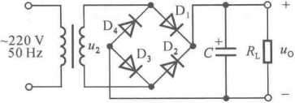

图9.3.3 例9.3.3电路图

1. 若"。颈 54 V ,则 ；
2. 若 ^o(av)=12 V,则 ;
3. 若 6 V＜〃°3v)＜12 V,则 ;
4. 若

*U 03)* *9 V,贝IJ □

提示：图9.3.3所示的单相桥式整流电容滤波电路是小功率直流电源中最常用的整流滤波 电路，是必须掌握的电路。本题考査桥式整流滤波电路的故障分析，可参阅表9.1.1。

解：(1)因负载开路时C/0(AV) = 72iZ2«14 V,故答案为Co

1. 因电路正常工作时［7O(AV)=1.2/72=12 V,故答案为A。
2. 在单相桥式整流电容滤波电路中，若有一只整流管断开，电路成为半波整流电容滤波电 路，电容上的电压波形如图9.3.4所示。当电容放电到b点时将继续按指数规律放电，至c点再 充电，故答案为D。

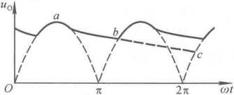

图9.3.4 例9.3.3解图

1. 因无电容滤波时整流电路的L7o(AV)«0.9f/2 = 9 V,故答案为B。

**三、倍压整流电路的分析**

**【例9.3.4］**电路如图9.3.5所示，试标出各电容两端电压的极性和数值，并分析负载电阻上 能够获得几倍压的输出。

提示：目前倍压整流电路应用得不是太多，但是作为习题，可以考查是否掌握整流滤波电路 的分析方法。

解:在图9.3.5所示电路中，A为“+”B为时，通过D2对G充电，最终得到上"+”下的 一倍压;A为“-”B为“+”时，通过D3对*C2*充电，最终得到上下"+”的一倍压。与此同时，在A 为“+”B为时，D,导通,此与*C2*电压之和对C4充电，最终得到左“+”右的二倍压；在A为 "-”B为“+”时,D［导通，蜘与G电压之和对G充电，最终得到左“+”右的二倍压。*C3*与C4 电压之和是负载电阻上的电压。因此，负载电阻上的电压为4倍压，极性左为“+”右为“-”。

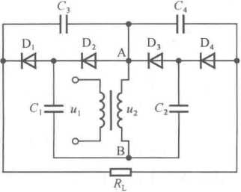

图9.3.5 例9.3.4电路图

9.3.3稳压管稳压电路的分析估算

【例**9.3.5］**在如图9.3.6所示稳压管稳压电路中，已知输入电压*U,*为15 V,波动范围为

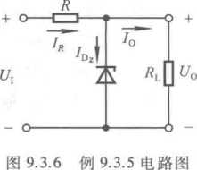±10%；稳压管的稳定电压S为6 V,稳定电流匕为5 mA,最大耗散 功率Pzm为180 mW；限流电阻*R*为250 O；输出电流/0为20 mA。 回答下列问题：

1. 当■变化时,稳压管中电流的变化范围为多少？
2. 若负载电阻开路，则将发生什么现象？为使电路能空载工 作，应如何改变电路参数？

提示：只有在稳压管与其限流电阻相互匹配时，稳压管稳压电 路才能正常工作。本题从不同的侧面考査是否理解稳压管参数的物理意义及限流电阻的选择 原则。

解：根据已知条件，输入电压*U,*的波动范围为

?/Imin=O.9t7, = 0.9X15 V= 13.5 V

= V= 16.5 V

■波动时R中电流的变化为

= U'a"1 U1 = 13-5 6A = 0.030 A = 30 mA

*Rm," R* 250

*U d*—Uz.* 16.5-6

*—辰-=*~~250~~ A = 0.042 A = 42 mA

稳压管的最大稳定电流

PzM 180  
/ZM = = mA = 30 mA

*ZM Uz* 6

1. 由于负载电流为20 mA,稳压管电流的变化范围是

=/«n,in-/L =( 30-20) mA = 10 mA

~/L = ( 42-20 ) mA = 22 mA

1. 若负载电阻开路，则稳压管的电流等于限流电阻中的电流。当输入电压最高时，匕= /血“ =42 mA>/zM = 30 mA,稳压管将因电流过大而损坏。为使电路能空载工作，应增大沢。根据 式(9.1.4)

*Ug-Uz Ug-Uz*

*<R<*

**‘ZM+’Lmin 'z+’Lmax**

16.5-6 3

/?„in= Xlog = 350 O

n,° 30+0

«n,„ = 13'5~6x103n = 300 Q  
g 5+20

可见,R没有合理的取值范围，因而必须更换/ZM(即耗散功率)更大的稳压管，如选择，ZM =40 mA

|  |  |
| --- | --- |
| 的稳压管，此时 | R皿=四竺 x1°3Q = 263 O 皿"40+0 |

可选取R为270。或280 Q。

【例**9.3.6**】 电路如图9.3.7所示，已知听的有效值％为20V,滤波电容足够大，电网电压 波动范围为±10%,输出电压*U° = 5* V,负载电流*10*的变化范围为5~20 mA；Dzl稳定电压*UZI =* 12 V,两只稳压管电流允许的变化范围均为5~30 mA。试问：

1. 和夫2的取值范围各为多少？
2. 整流二极管的最大整流平均电流4和最高反向工作电压*UR*至少选取多少？

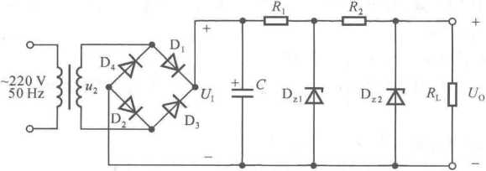

图9.3.7例9.3.6电路图

提示：本题是在已知电路形式的条件下选取电路参数，属于带有设计性质的题目，该电路是 两级稳压电路。考査是否较为深入地理解了整流、滤波和稳压电路参数之间的关系，具有一定的 综合性。

电子电路的分析是从输入开始，而电子电路的设计需从输岀开始，从负载的需求，逐级向前 级电路提出性能要求，从而确定参数。因此，本电路应首先根据(后级稳压电路的输入电压)、 输出电压和电流求解％取值范围，并确定其具体数值；然后根据*R—S*求解冬取值范围，并确 定其具体数值;最后根据*S、R、*确定整流二极管的两个极限参数*Ir*和*URa*

解：(1) &和Dzz组成的稳压电路的输入电压是01,基本不变；U° = Uz2 = 5 V，L = 5~20 mA。

因此，K的取值范围

"zi "（）1^x103£1 = 200 n

30+5

.=——:

**2min** *j . j*

*ZM 十‘Omin

*U7l-Ul}* 12-5 ,

———=——x103G = 280 O ,z+农“ 5+20

*2max

按照电阻系列的值，可取240 Q、250。、270 Q中的一个。若实际确定7?2=270 *£1,*则比和Dzi组

成的稳压电路的负载电流

"z】—〃z2 12—5

4= = A«0.026 A = 26 mA

*0 R2* 270 基本不变；输入电压〃l1.2〃2 = 24V。*Ri*的取值范围

l.lx■-為 1.1x24-12 3

« x103O = 257 ft

**^Imin**

30+26

，ZM +，O

卜=竺竺虬性竺棚。=3】。。

*fz+I'o* 5+26

按照电阻系列的值，可取270 n JOO ft中的一个。实际确定冬=300 Q。

为什么限流电阻、％均选取其取值范围中接近上限值的电阻呢？这是因为当稳压管的动 态电阻r,远远小于限流电阻*R*时，稳压电路的稳压系数

—七U'

or «— •

*R S*

所以在*U、、Uz、r,*均确定的情况下，R越大，在电网电压波动时输出电压的稳定性越好。

(2)由可知整流滤波电路负载电流九的最大值为

1.1x24-12

' « A = 0.048 A = 48 mA

300

由于整流二极管的电流为负载电流的二分之一，考虑到电网电压的波动，厶和殊应

mA = 24 mA

F 2 2

t/R>l.l^t/2 = l.lx./2x20 V«31 V

9-3.4串联型稳压电源的分析

串联型稳压电路是依靠引入深度电压负反馈来使输出电压稳定的。基准电压的稳定性和反 馈深度是影响输出电压稳定性的重要因素。

**一、串联型稳压电路的组成及基本原理**

【例**9.3.7］**某同学在实验中将串联型稳压电源连接成如图9.3.8所示电路，试找出图中错 误，说明其带来的后果，并改正。

提示：本题考查是否掌握串联型稳压电路的工作原理，涉及如何理解桥式整流电路中四只二 极管的接法、滤波电容的极性、稳压管稳压电路中限流电阻的重要作用、串联型稳压电路中必须 引入负反馈等有关直流电源的基本问题。

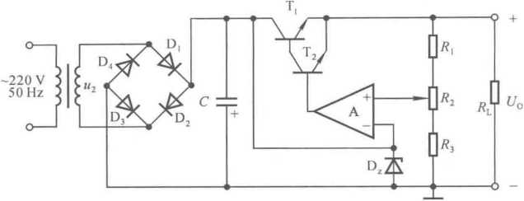

图9.3.8 例9.3.7电路图

解：图示电路中有五处错误，分析如下：

1. 整流电路中D?接反。D)和D,将会因电流过大而烧坏，变压器也有可能因副边电流过 大而烧坏。
2. 滤波电容接反。因滤波电容为电解电容，若接反则将损坏。
3. 基准电压电路稳压管无限流电阻，稳压管将因电流超过最大稳定电流而损坏。
4. 调整管的接法因不能构成复合管而截止。
5. 集成运放的同相输入端和反相输入端接反，使电路引入正反馈，不可能稳压。

由以上分析可知，只要有一个错误不纠正电路都不可能正常工作。改正后的电路如图*9.3.9* 所示。

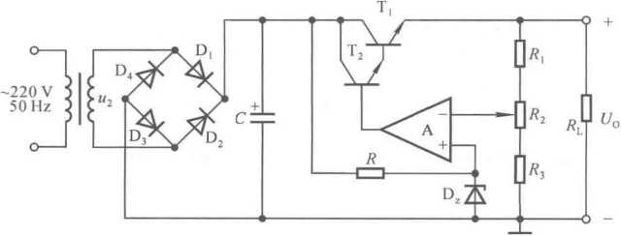

图9.3.9 例9.3.7解图

【例**9.3.8**】 图9.3.10所示为串联型稳压电源。已知输入电压L/, = 25 V,稳压管的稳定电压 0 = 6 *V,R,=R2 = R3,*所有晶体管的如£均约为。・7 Vo填空：

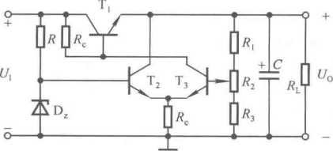

1. 电路中调整管是 ，基准电压电路由 组成，比较放大电路由 组 成，采样电阻由 组成，减小输出纹波电压的是 *。*
2. 输出电压V。的调节范围是 = V。(先填表达式，后填得数)。
3. 若卩集电极和基极短路，则*噂* V；若匚集电极和基极短路，则*1/。=* V； 若K短路，则〃。= V。

提示：本题考査是否掌握串联型稳压电路的基本组成、工作原理以及是否具有一定的故障分 析能力。

解：(1) T,,/?和 Dz,T2,T3,Rc 和氏，％、％ 和 &3,C。

*Y+R2+R3 rr rr RLR2+R3*

t/z,9~18 Vo

1. 若T,集电极和基极短路，则〃。=〃。-％*24.3 V；若匸集电极和基极短路，则*Uo =*

0 = 6 V；若 K 短路，则〃。=牛冬• 〃z=12 Vo 答案是 24.3 V；6 V；12 Vo

二、串联型稳压电路参数的选择

【例**9.3.9］**已知串联型稳压电源如图9.3.9所示，输出电压*Uo*的可调范围为5~15 V,最 大负载电流7Oro„ = 800 mA,/?,=«3=l k£l,电网电压波动范围为±10%。试问：

1. 稳压管的稳定电压％ = ? % = ?
2. 若I；饱和管压降”ces = 3 V,则为使电路正常工作，在电网电压为220 V时，滤波电容上 的电压*Uc*至少应为多少？
3. 若集成运放输出的最大电流为0.8 mA,则调整管的电流放大系数至少应为多少？
4. 若*Uc = 22* V,则T,集电极的最大功耗为多少？

提示：本题考查是否理解稳压电源性能指标的意义和为了达到这些指标如何选择电路参数。

解：(1)根据已知电路可得输岀电压的调节范围

*• U.WU。/+"+* . u*

将〃。=5~15 V、R=K = 1 kQ代入解二元方程

1+/?2 + 1

*\+R2*

1+K + 1

1

得出冬=2 kQ,〃z = 3.75 Vo

1. 对于本题所示电路，当电网电压最低时也正是滤波电容上的电压*Uc*最低，此时若输出 电压最大，则卩管压降最小。若在上述条件下们不饱和，则其它情况下T,均不会饱和，故

^CEImin = 0-9Z7c —I/Omat N “CES

将〃服“=15 V、"ces = 3 V 代入，得 UQ20 V。

1. 若集成运放输出的最大电流玲皿为0.8 mA,则调整管的电流放大系数

‘Onw* 800  
住角但、一=7TT=1 000

'Omn* U.6

1. 当电网电压最高、输出电压最低且满载时，「集电极功耗最大，为

P— = J 靖心 5og( 1 .皿l %疝)

=0.8x( 1.1x22-5)W== 15.4 **W**

9.3.5集成稳压器应用电路的分析

-、输出电压可调电路的分析

**【例9.3.10］**电路如图9.3.11所示，三端稳压器的输出电压*为*试求出输出电压调节范 围的表达式。

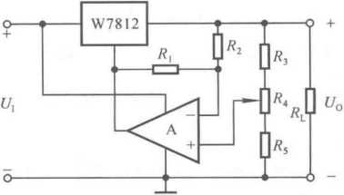

图9.3.11 例9.3.10电路图

提示：本题考査是否熟悉串联型稳压电源的组成以及是否具有一定的读图能力。

图示电路是用三端稳压器组成的输出电压可调的串联型稳压电源。与常见电路不同之处在 于基准电压厶从K上获得，因而虽然电路有明确标注的“地”，但在分析时以三端稳压器的输 出端作参考点最为方便。由于集成运放由«,引入了负反馈，具有“虚短”和“虚断”的特点，所以 其同相输入端和反相输入端电位相等。若出滑动端在最上端，则Y上的电压与*R2*上的电压相 等；若出滑动端在最下端，则珞和*R,*上的电压之和与*R2*上的电压相等。

解：基准电压

式中t/：是三端稳压器的输出电压。以三端稳压器的输出端作参考点可得

*R3+R4+R5*

*R3+R4*

*R3+R4+R5*

*R3*

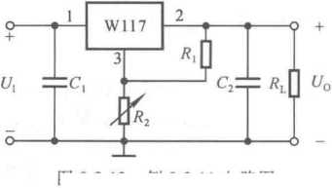

*r3+ra+r5 r2*

*R3+R4 Rl+Rz*

*R3+R4+R5*

*~r3~*

***—^― • U'o***

***RE***

图9.3.12 例9.3.11电路图

**二、集成稳压器应用电路参数的选择**

【例**9.3.11］**图9.3.12所示为W117组成的输出 电压可调的稳压电源。已知W117的输出电压品= 1.25 V,输出电流*1'0*允许的范围为10 mA~1.5 A,输入 端和输出端之间的电压t/“允许的范围为3~40 V,调整 端3的电流可忽略不计。回答下列问题：

1. 的上限值为多少？
2. 输出电压*U。*的最小值为多少？
3. 若出=100 Q,要想使输出电压的最大值为30 V,则珞应为多少？
4. 输出电压的最大值能够达到50 V吗？简述理由。

提示：本题具有设计性质，需正确理解W117的参数。W117是串联型稳压电源，1、2相当于 调整管的集电极和发射极。*1'0*为I。mA-1.5 A,说明W117输出电流大于10 mA才能稳压，小于 1.5 A才不至于损坏；L为3~40 V,说明卩2大于3 V调整管才工作在放大区，L/“大于40 V,调整 管将击穿。

本题考査WU7的基本用法及参数的选择方法。

解：(1)考虑到电路可能开路，

丄芝xl()3o= 125 *Q*

'X io

1. 输出电压的最小值“0^ = 4 = 1.25 V。
2. 输出电压

*R.* +/?2  
*U°=一^- - Ua*

代入数据可得

/ 30 \

«,= 7?.= ——X100-100 Q = 2 300 fl = 2.3 kfl

*UR* [1.25 丿

1. 输出电压的最大值不能够达到50 V。因为电路输出电压的最小值为1.25 V,若调到最 大值为50V,W117t/u的变化范围为(50~L25) V超过其允许的参数(40~3) V,说明在输出电 压较低时1、2间电压将超过其耐压值。

三、跟踪电源的分析和计算

【例9.3.12]图9.3.13所示为稳压电路。已知t/n = t/l2 = 30 V,波动范围为±10%；两路电源 的最大输出电流/。叩均为1.4 A；W117的输出电压厶=1.25 V,1和2之间电压U“大于3 V才 能正常工作。

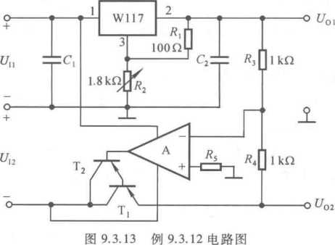

1. 输出电压*U0l^U02*的调节范围各为多少？
2. 选择L时，其最大集电极功耗至少应取多少？

提示：在图示电路中，W117和R,、/?2组成输出电压可调的稳压电源，改变％滑动端的位 置，可以调整输出电压t/01o而A与T,.T2组成放大电路，以作为输入、作为输出，放大电 路与仏、乩组成反相比例运算电路，A的反相输入端为“虚地”，且汽3=出，所以為=-〃5,即在 调节化“时£/。2产生数值与之相同的变化，故称图示电路为跟踪电源。

电路中""即*C2*上电压)调节范围的分析与【例9.3.11】中的方法相同。

本题考査直流电源的读图能力。

解：(1) Us的最小值和最大值为

〃。脚= "r = L25 V

^Otnax

°'1-1'8xl,25 V = 23.75 V

0.1

*UOI =* 1.25-23.75 V,故 t/02 = -1.25~-23.75 Vo

验证上述结论的正确性：当 九=〃侦_ = 27 V,且t/ol=^olra.,= 23.75 V时，稳压器输入端和输

出端之间的电压最小，其值L = = V,大于其正常工作的最小电压3 V,说明稳

压器能够正常工作，因此上述输出电压调节范围的分析结论正确。

(2)在f/[2-l.lt712,C/O2 = -1.25 V且/0 = 1.4 A时T,管压降丨l/CE |最大、集电极电流也最大,

故集电极功耗最大，因此

「**CM ＞，Cmax I " Emax**

= 1.4x( 1.1x30-1.25)W = 44.45 W

**9.4** 习题解答

9.4.1自测题

一、 判断下列说法是否正确，用“V”、“x”表示判断结果填入空内。

1. 直流电源是一种将正弦信号转换为直流信号的波形变换电路。( )
2. 直流电源是一种能量转换电路，它将交流能量转换为直流能量。( )
3. 在变压器二次电压和负载电阻相同的情况下，桥式整流电路的输出电流是半波整流电

路输出电流的2倍。( )

因此，它们的整流管的平均电流比值为2 ： 1。( )

1. 若S为电源变压器二次电压的有效值，则半波整流电容滤波电路和全波整流电容滤波

电路在空载时的输出电压均为*J1U2O ( )*

1. 当输入电压■和负载电流九变化时，稳压电路的输出电压是绝对不变的。( )
2. 一般情况下，开关型稳压电路比线性稳压电路效率高。( )

**解**：(1) x (2) V (3) V x (4) V (5) x (6) V

37

二、 在图9.3.1(a)①中，已知变压器二次电压有效值*U2*为10 V,/?LC^y(T为电网电压的

周期)。测得输出电压平均值**t/0(AV)**可能的数值为

A.14 V B.12 V C.9 V D.4.5 V

选择合适答案填入空内。

1. 正常情况临AV产 ；
2. 电容虚焊时**t/0(AV) « ;**
3. 负载电阻开路时E/0(av) « ;
4. 一只整流管和滤波电容同时开路 **O**

**解**：(1) B (2) C (3) A (4) D

三、填空：在图T9.3所示电路中，调整管为 ，采样电路由 组成，基准电压 电路由 组成，比较放大电路由 组成，保护电路由 组成；输出电压最小 值的表达式为 ，最大值的表达式为 **O**

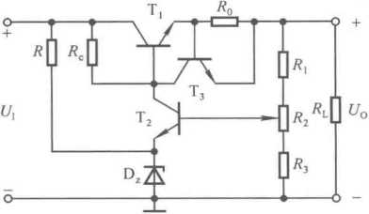

图 T9.3

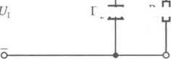

解:**Tj** 、夫**2**、夫**3**，汽、昉，丁**2**、氏，汽**0**、丁**3** ；

*R.* **+/?2+/?3 7?]+/?2+**夫**3**

~~丄丁~~*( 5血).—荣*―(⑶+残“)

四、在图T9.4所示稳压电路中，已知稳压管的稳定电压％为6V,最小稳定电流/Zm,„

5 mA,最大稳定电流农“为40 mA；输入电压*U、*为15 V,波动范 围为±10%；限流电阻R为200 Q。

1. 电路是否能空载？为什么？
2. 作为稳压电路的指标，负载电流匕的范围为多少？ **解**：(1)由于空载时稳压管流过的最大电流

J= ~~ =52.5 mA>/Zm„=40 mA

**Dzmax** 一

所以电路不能空载。

*U, . -U,*

(2)根据/如屈=~~；~~，负载电流的最大值

<7. .-£7,

5.= —-/班心=32・5 mA

~~气“勺~~顷“，负载电流的最小值

图 T9.4

**O-**

**+**

——9 +

4

D/ 知|〃。

Lmin

Dzmax

=12.5 mA

所以，负载电流的范围为12.5〜32.5 mA。

五、 在图9.5.23①所示电路中，已知输出电压的最大值*Ug为*25 V,R,=240 O；W117的输 出端和调整端间的电压"，= 1.25 V,允许加在输入端和输出端的电压为3-40 V。试求解：

1. 输出电压的最小值*UOmiai*
2. *R2*的取值；
3. 若耳的波动范围为±10%,为保证输出电压的最大值皿为25 V,-至少应取多少 伏？为保证W117安全工作，&的最大值为多少伏？

**解**：(1)输出电压的最小值t/Orai„ = l-25 V

1. 因为 = ( 1+?) xl.25 V = 25 V,所以 /?, =240 £l,ft2=4.56 kQ。
2. 输入电压的取值范围为

„ 临■“+皿…、，

« «31.1 V

lm," 0.9

*Un . +U„*

_ 57.5 V

m,* 1.1

六、 电路如图T9.6所示。合理连线，构成5 V的直流电源。

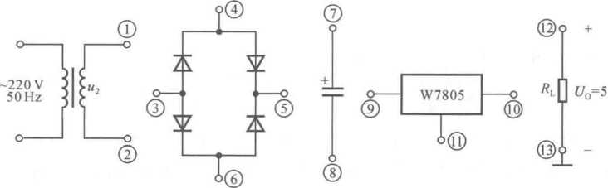

图 T9.6

**解**：1接4,2接6,5接7、9,3接8,11.13,10接12,如图解T9.6所示。

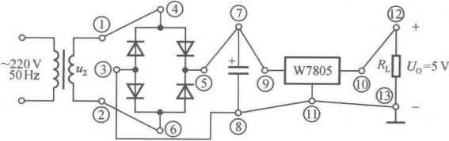

图解T9.6

① 《模拟电子技术基础》(第五版)P467。

9.4.2 习题

1. 判断下列说法是否正确，用“ V”、“x”表示判断结果填入空内。
2. 整流电路可将正弦电压变为脉动的直流电压。( )
3. 电容滤波电路适用于小负载电流，而电感滤波电路适用于大负载电流。( )
4. 在单相桥式整流电容滤波电路中，若有一只整流管断开，输出电压平均值变为原来的

一半。( )

解：(1) Vo (2) Vo (3) x。

1. 判断下列说法是否正确，用“ V”、"x”表示判断结果填入空内。
2. 对于理想的稳压电路，A%/Al/| = 0,R = 0。( )
3. 线性直流电源中的调整管工作在放大状态，开关型直流电源中的调整管工作在开关

状态。( )

1. 因为串联型稳压电路中引入了深度负反馈，因此也可能产生自激振荡。( )
2. 在稳压管稳压电路中，稳压管的最大稳定电流必须大于最大负载电流；( )

而且，其最大稳定电流与最小稳定电流之差应大于负载电流的变化范围。( )

解：(1) Vo (2) Vo (3) Vo (4) x；Vo

1. 选择合适答案填入空内。
2. 整流的目的是 。

A.将交流变为直流 B.将高频变为低频

C.将正弦波变为方波

1. 在单相桥式整流电路中，若有一只整流管接反，则 。

A.输出电压约*为2U“* B.变为半波直流

C.整流管将因电流过大而烧坏

1. 直流稳压电源中滤波电路的目的是 o

A.将交流变为直流 B.将高频变为低频

C.将交、直流混合量中的交流成分滤掉

1. 滤波电路应选用 。

A.高通滤波电路 B.低通滤波电路

C.带通滤波电路

解：⑴ A。(2) C。(3) Co (4) B。

1. 选择合适答案填入空内。
2. 若要组成输出电压可调、最大输出电流为3 A的直流稳压电源，则应采用 。

A.电容滤波稳压管稳压电路 B.电感滤波稳压管稳压电路

C.电容滤波串联型稳压电路 D.电感滤波串联型稳压电路

1. 串联型稳压电路中的放大环节所放大的对象是 。

A.基准电压 B.采样电压

C.基准电压与采样电压之差

1. 开关型直流电源比线性直流电源效率高的原因是 。

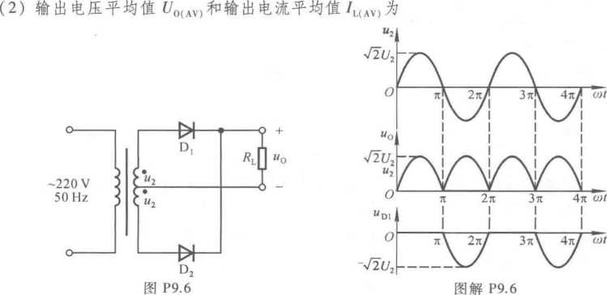

(2)

**9.6**

(1)

(2)

(3)

解：(1)全波整流电路，波形如图解P9.6所示。

A.调整管工作在开关状态 B.输出端有LC滤波电路

C.可以不用电源变压器

(4)在脉宽调制式串联型开关稳压电路中，为使输出电压增大，对调整管基极控制信号的要 求是 O

A.周期不变，占空比增大 B.频率增大，占空比不变

C.在一个周期内，高电平时间不变，周期增大

*解:⑴* D。(2) C。(3) A。(4) Ao

**9.5** 在图9.2.5(a)①所示电路中，已知输出电压平均值*U0(AV)=* 15 V,负载电流平均值 ^L(AV)= 100 mA。

1. 变压器二次电压有效值*七5*
2. 设电网电压波动范围为±10%。在选择二极管的参数时，其最大整流平均电流，和最 高反向电压"h的下限值约为多少？

解：(1)输出电压平均值t/O(AV)«0-9t/2，因此变压器二次电压有效值

s~~/o<av)~~56.7 V

2 0.9

考虑到电网电压波动范围为±10%,整流二极管的参数为

ULlx业2=55 mA  
「 2  
*(Jr>1.1^2U2^26* V

电路如图P9.6所示，变压器二次电压有效值为2S。 画出U2 'UD1和*UO*的波形；

求出输出电压平均值t/0(AV)和输出电流平均值/L(AV)的表达式；

求出二极管的平均电流/U(AV)和所承受的最大反向电压"瞞“的表达式。

*0.9 U2*

〃0<AV> R。，。％，L(AV) R -■

1. 二极管的平均电流/D(AV)和所承受的最大反向电压*L为*

0.45S -

/广顶一*Ur = 2^2U2*

**9.7**电路如图P9.7所示，变压器二次电压有效值皿=50 V,“22 = 2。V。试问：

1. 输出电压平均值為(AV)和〃。23)各为多少？
2. 各二极管承受的最大反向电压为多少？

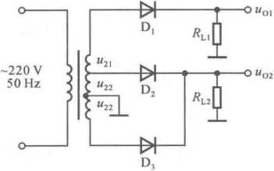

图 P9.7

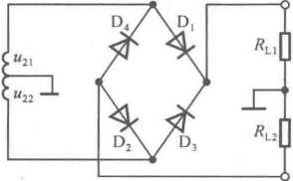

f/O2«0.9f/22=18 V

*UR>,[2(U2l+U22)* -99 V

*1]«>頌11广57* V

图 P9.8

解：(1)两路输出电压分别为

*U0l* «0.45(t/21+i/22) = 31.5 V

(2) D,的最大反向电压

D2,D3的最大反向电压

1. 电路如图P9.8所示。

O

-220 V  
50 Hz

1. 分别标出Uoi和u(>2对地的极性；
2. *u0l* ,u02分别是半波整流还是全波整流？
3. 当 *U2l = U22 = 20* V 时，t/0I(AV)和"o2“v>各为多少?
4. 当々 = 18 V，Sz = 22 V时，画出％、功02的波形，并求出0H3V)和各为多少？ 解:⑴均为上“+”、下“-”。

(2)均为全波整流。

1. "ol(AV)和 *U0MXV)为*

{/oxav)= -Uyv产0・9皿=0・9魄=18 V

1. “01 “02的波形如图解P9.8所示，它们的平均值为

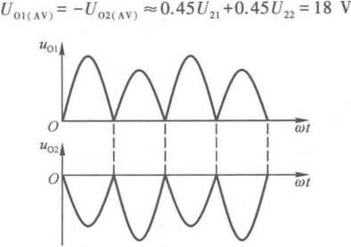

图解P9.8

**9.9**分别判断图P9.9所示各电路能否作为滤波电路，简述理由。

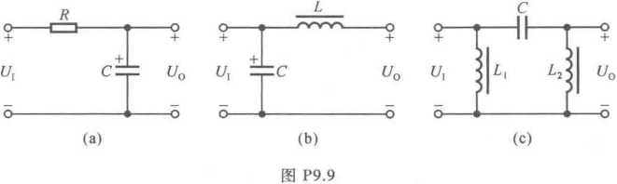

解：图(a)、(b)所示电路可用于滤波，图(c)所示电路不能用于滤波。

因为电感对直流分量的电抗很小、对交流分量的电抗很大，所以在滤波电路中应将电感串联 在整流电路的输出和负载之间。因为电容对直流分量的电抗很大、对交流分量的电抗很小，所以 在滤波电路中应将电容并联在整流电路的输出或负载上。

**9.10**试在图P9.10所示电路中，标出各电容两端电压的极性和数值，并分析负载电阻上能 够获得几倍压的输出。

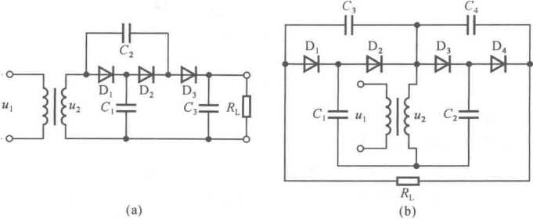

解：在图(a)所示电路中，&上电压极性为上“+”下数值为一倍压;C2 ±电压极性为右 “+”左数值为二倍压；％上电压极性为上“+”下"-”，数值为三倍压。负载电阻上为三 倍压。

在图(b)所示电路中，G上电压极性为上下"+”，数值为一倍压；G上电压极性为上 “+”下数值为一倍压；。3、口上电压极性均为右“+”左数值均为二倍压。负载电阻上 为四倍压。

**9.11**电路如图T9.4所示，已知稳压管的稳定电压为6 V,最小稳定电流为5 mA,允许耗散 功率为240 mW,动态电阻小于15 0。试问：

1. 当输入电压为20 - 24 V、R［为200-600 Q时，限流电阻夫的选取范围是多少？
2. 若« = 390 *Cl,*则电路的稳压系*数S,为*多少？

解：(1)因为歸“ =Pzm/"z = 40 mA,孔=%/&= 10~30 mA,所以7?的取值范围为

D 皿-S c

**Imin**

Xg= — = 400 Q

**^Z+*Lmax**

*D 卜-Uz*…c

(2)当*U, = Ulm.K*时稳压系数最大，为



S,

丄立、癸成54

*Uz* 390 6

**9.12** 电路如图P9.12所示，已知稳压管的稳定电压为**6 V,**最小稳定电流为5 mA,最大耗

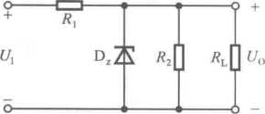散功率为240 mW；输入电压为20-24 V,冬=360 Q。试问：

图 P9.12

1. 为保证空载时稳压管能够安全工作，&应选 多大？
2. 当&按上面原则选定后，负载电阻允许的变化范 围是多少？

解：&中的电流和稳压管中的最大电流为

*v-vzIR =* « 39-50 mA

七 *Rx*

*p,*

Ax 二芸丄40 mA

1. 为保证空载时稳压管能够安全工作，夫2中的电流

匕**2=**稣稣一匕皿=1。mA

*Uz* 故 *R2* = — =600 Q

1. 负载电流的最大值

**^Lmax =**加**min** -加-必* = 24 mA 负载电阻的变化范围

〃z  
^Lmin =7 =250 Q

**Lmax**

= 8

**9.13**电路如图T9.3所示，稳压管的稳定电压S = 4.3 V,晶体管的i/BE = 0.7 V.7?, *=R2 =*

*R3 =* 300 Q,R° = 5 Q。试估算：

1. 输出电压的可调范围；
2. 调整管发射极允许的最大电流；
3. 若［7,=25V,波动范围为±10%,则调整管的最大功耗为多少。 解：(1)基准电压*UR=Uz + UBi = 5* V,输出电压的可调范围

7?] +/?2+/?3 *Rl +/?2+/?3*

*U。*

*R2+R3* . "z *~R3~*

*= 7.5-15* V

1. 调整管发射极最大电流/Em„ = t/BE//?o = 14O mA
2. 调整管的最大管压降和最大功耗分别为

“CEnu* = *Ulm^~UOmia* = 20 V

9.14电路如图P9.14所示，已知稳压管的稳定电压S = 6 V，晶体管的f/BE = 0.7 *N,Rt =* 珞=沢3 = 300 n,t/, = 24 Vo判断出现下列现象时，分别因为电路产生什么故障(即哪个元件开路

或短路)。

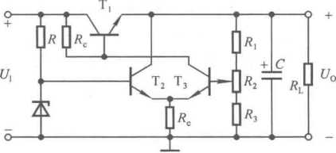

图 P9.14

1. t/0-24 V；(2) t/0«23.3 V；(3) i/0«12 V 且不可调；
2. C7O«6 V且不可调；(5) 〃。可调范围变为6~12V。

解：(1) T,的c、e短路；(2) R短路；(3) %短路；(4) T?的b、c短路；(5) R,短路。

**9.15** 直流稳压电源如图P9.15所示。

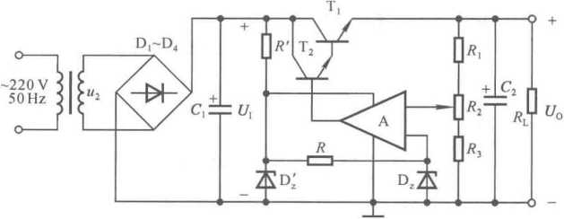

1. 说明电路的整流电路、滤波电路、调整管、基准电压电路、比较放大电路、采样电路等部 分各由哪些元件组成。
2. 标出集成运放的同相输入端和反相输入端。
3. 写出输出电压的表达式。

解：(1)整流电路：D,~D4；滤波电路：G；调整管:T,,T2；基准电压电路：R，、D；、R、Dz；比较 放大电路：A；取样电路:乩、％、珞。

1. 为使电路引入负反馈，集成运放的输入端上为下为“+”。
2. 输出电压的表达式为

*R. +/?3 R. +/?2*

**9.16** 电路如图 P9.16 所示，设 7； 1.5 A,晶体管 T 的 t/EB « t/D , «> = 1 = 2 fl,

/„»/„□求解负载电流A,的最大值约为多少？

解：因为 *Un « UD*，/eR, «ZDi?2 ,/c ,所以

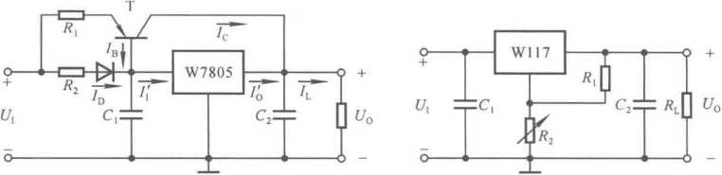

**9.17** 在图P9.17所示电路中，«,=240 £l,/f2 = 3 kfl；W117输入端和输出端电压允许范围 为3~40 V,输出端和调整端之间的电压*Ur*为1.25 V。试求解：

图 P9.16 图 P9.17

1. 输出电压的调节范围；
2. 输入电压允许的范围。

解：(1)输出电压的调节范围

*R2*

+亍)t/REF = 1.25-16.9 V

(2)输入电压取值范围

=20 V

皿=卜+卜 5.25 V

**9.18**试分别求出图P9.18所示各电路输出电压的表达式。 解：在图(a)所示电路中,W7812的输出为t/REF,基准电压

*R2*

*Ur=R^' Uref*

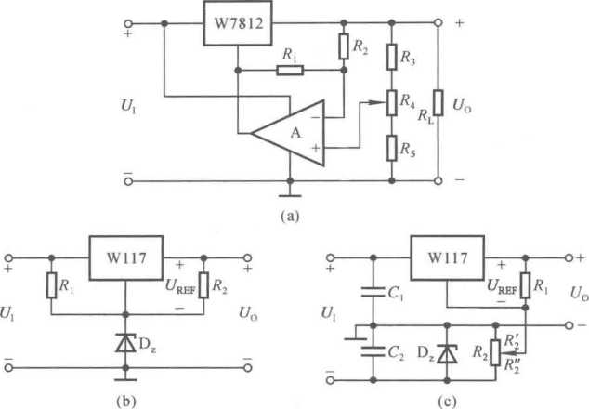

图 P9.18

输出电压的表达式

*R3 +/?4+/?5 R3+R4+R5*

在图(b)所示电路中，输出电压的表达式

〃。=%+。皿=(%+1.25) V 在图(c)所示电路中，输出电压的表达式

*U0* = “HEF —M , S = "ref ~ ( “REF-"z )

**9.19** 两个恒流源电路分别如图P9.19(a)、(b)所示。

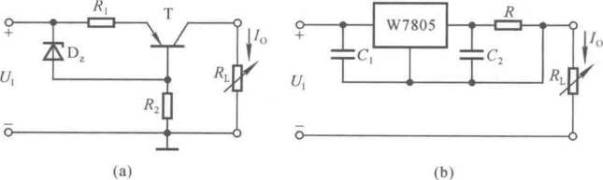

图 P9.19

1. 求解各电路负载电流的表达式；
2. 设输入电压为20 V,晶体管饱和压降为3 V,b-e间电压数值| t/BE | =0.7 V；W7805输 入端和输出端间的电压最小值为3 V；稳压管的稳定电压％ = 5 V；K=R = 50 Q。分别求出两电 路负载电阻的最大值。

解：（1）图（a）所示电路的输出电流表达式为

,,,妇临丨 L = /c R 孔 _

设图（b）中W7805的输出电压为U；,则输出电流表达式为

*z u，。*

/o=sT

（2）图（a）所示电路的输出电压的最大值、输出电流和负载电阻的最大值分别为 必“ *= U「（ U,-* | i/BE | ） - | *Ucss* I = 12.7 V

Q丄 86 mA

°

_ "omax < , c c

548 Q

图（b）所示电路的输出电压的最大值、输出电流和负载电阻的最大值分别为

*UOm.t = U-Un-U'o = 12N  
U'。*

/0 =-—= 100 mA

。*R*

匕“=铲120。

**9.20**在图9.6.5①所示电路中，若需要输出电压有一定的调节范围，则应如何改进电路，请 画出电路来。

解：改进电路如图解P9.20所示。值得注意的是通常开关型稳压电源输出电压的可调范围 很小，故火2的取值比冬、/?3要小得多。

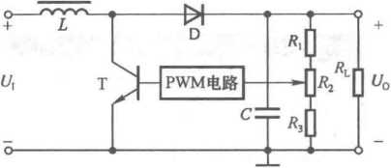

图解P9.20

**9.21**电路如图P9.21所示。已知输入电压为50Hz的正弦交流电，来源于电源变压器二次 侧；输出电压调节范围为5~20V,满载为0.5 A；C,为消振电容。试利用Multisim作为工具，完成 以下任务：

（1） 选择合适参数，使电路正常工作；

（2） 测试电路的各项性能指标。

① 《模拟电子技术基础》（第五版）P471。

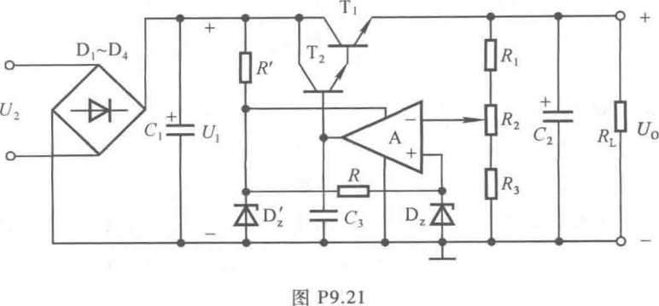

解：(1)选择调整管和集成运放，按图P9.21在Multisim中搭建电路，调整电路参数满足基 本指标，如图解P9.21(a)所示。图中以幅值为40V、频率为50 Hz的交流电压源模拟电源变压 器二次电压。为选择参数方便，图中将电位器夫2用汽21、夫22代替；G为消振电容。在图中所标注 的参数下，在满载情况下，输出电压的可调范围为4.871~20.227 V。

Q1 2SC2001

470uF

C1

*

2N2712*

R5

910 Ohm

1

U1A

LM324AJ

-9

R

2kOhm

**z：200pF**

Ohm

Ohm

R1 430

R21

600

R22 IkOhm

R3

500 Ohm

DI

4 V

C2

Ohm

(b)

图解P9.21

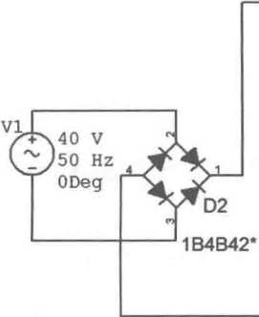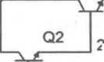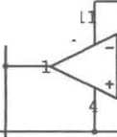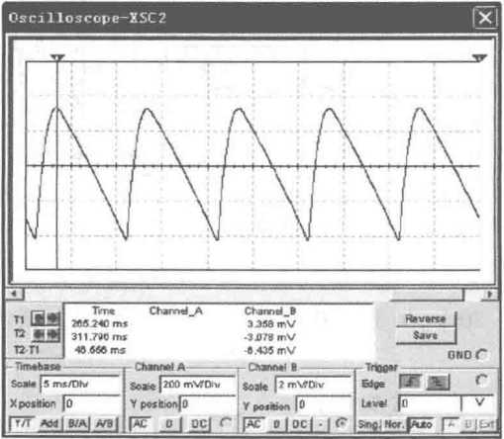

(2)测试电路，输出电压的可调范围为4.871-20.227 V,最大输出电流可达0.5 Ao输出紋 波电压的波形如图解P9.21(b)所示，满载时其峰值约为3.4 mV。稳压系数及输出电阻测试和分 析结果如表解P9.21所示。应当指出，表中所示是近似结果，实际电路将大于仿真值。

表解**P9.21**

|  |  |  |  |  |  |
| --- | --- | --- | --- | --- | --- |
| 测试条件 | VI峰值/V | 40 | 41 | 44 | 36 |
| C,上电压/V | 36.183 | 36.176 | 40.129 | 32.233 |
| Rl/Q | 50 | 30 | 50 | 50 |
| 输出电压 | *Uo/V* | 10.071 | 10.070 | 10.081 | 10.066 |
| 输出电阻 |  | E丛 | =0.007 45 0  M 1 «/f-36V | | | |
| 稳压系数 | &/% | S产蚩/渕bL% | | | |

**9.22**利用W117设计一个稳压电路，要求输出电压的调节范围为5~20 V,最大负载电流为 400 mA。利用Multisim对所设计电路进行仿真，并测试所有性能指标。

解：根据输出电流的要求，应选用W117M,其最大输出电流为500 mA。利用W117设计的稳 压电路如图解P9.22(a)所示，各参数如图中所标注。图中以幅值为30 V、频率为50 Hz的交流 电压源模拟电源变压器二次电压；为选择参数方便，图中将电位器*R2*用«2| 代替。在满载情 况下，当冬取值为270 Q~3.07 k。时，输出电压调节范围为4.917-20.745 V。输出纹波电压的 波形如图解P9.22(b)所示，满载时其峰值小于1 mV。稳压系数及输出电阻测试和分析结果如 表解P9.22所示。应当指出，表中所示是近似结果，实际电路将大于仿真值。

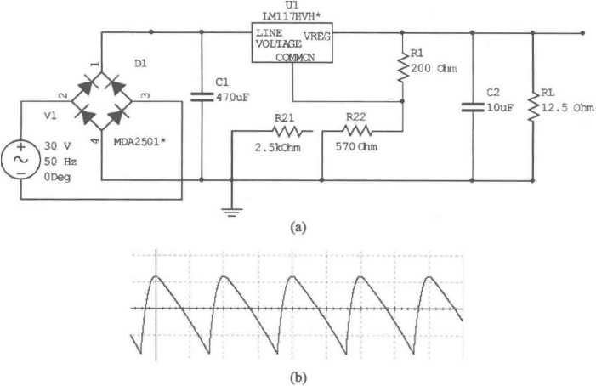

386 第九章直流电源

**表解P9.22**

|  |  |  |  |  |  |
| --- | --- | --- | --- | --- | --- |
| 测试条件 | VI峰值/V | 30 | 31 | 33 | 27 |
| G上电压/v | 26.928 | 26.995 | 29.906 | 23.954 |
| *rl/u* | 50 | 30 | 50 | 50 |
| 输岀电压 | *Uq/V* | 9.991 | 9.979 | 9.990 | 9.994 |
| 输出电阻 | i *R/Q* 1 | E 幣 =0.09 Q  A/o 〃［ = 27 V | | | |
| 稳压系数 | sr/% | *S _ AU° / r Uol s* | | «0.3%  «l=5o n | |

第十章

模拟电子电路读图

习题解答

**10.1**电路如图P10.1所示，其功能是实现模拟计算，求解微分方程。

1. 求出微分方程；
2. 简述电路原理。

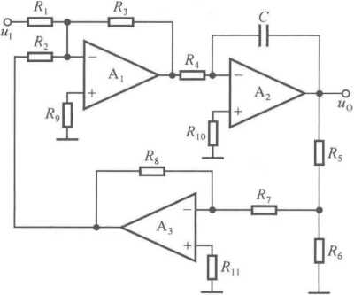

图 P10.1

解：(1)设A,,A3的输出电压分别为*uo^uQ3O*

由于每个集成运放均引入了负反馈，根据“虚

断”和“虚短”可得下列关系式及微分方程:

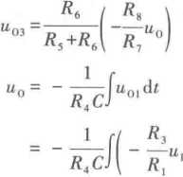

**#3**汽**3**

**UO1 =** *U,*

01 夫"*r2 03*

血**0** *R3R6*

dz *R2R4R1(I'*

**&3** 択**6** 夫**8 \**

*+ —. ・ un*

*& R, + R« R7*

*R3*

*u.* = 0

**\+&6)***C RRC \**

*dt*

(2)当参数选择合适时，输入合适旳，便可在输出得到模拟解u0O

**10.2**图P10.2所示为反馈式稳幅电路，其功能是：当输入电压变化时，输出电压基本不变。 主要技术指标为

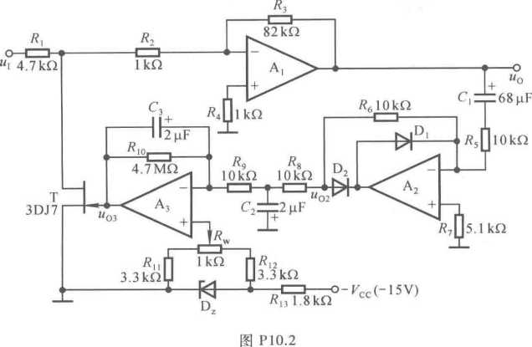

1. 输入电压波动20%时，输出电压波动小于0.1%;
2. 输入信号频率从50~2 000 Hz变化时，输出电压波动小于0.1%；
3. 负载电阻从10 kQ变为5 时，输出电压波动小于0.1%。 要求：
4. 以每个集成运放为核心器件，说明各部分电路的功能；
5. 用方框图表明各部分电路之间的相互关系；
6. 简述电路的工作原理。

提示：场效应管工作在可变电阻区，电路通过集成运放A,的输出控制场效应管的工作电流, 来达到调整输出电压的目的。

解:(1) A,：反相比例运算电路；A,：半波精密整流电路；A,：二阶低通滤波器；T：等效成可变 电阻。

(2)图P10.2所示电路的方框图如图解P10.2所示。

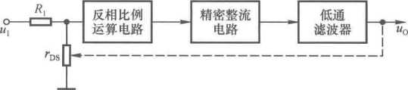

图解P10.2

(3)当参数选择合适时，若旳幅值增大导致"。增大，则血减小，使得"。2亠。3减小，从而使 "0减小，趋于原来数值。过程简述如下：

*U1* t i "o f T「DS I T *UO2* I T ^03 i

*uo*

若U,幅值减小，则各物理量的变化与上述过程相反。

**10.3**在图P10.2所示电路中，参数如图中所标注。设场效应管d-s之间的等效电阻为rg。

1. 求出输出电压“0与输入电压*U,* ,rD5的运算关系式，说明当*u,*增大时，rg应如何变化才 能使u0稳幅？
2. 当3为I kHz的正弦波时，定性画出蜘和“02的波形。
3. uo3是直流信号，还是交流信号，为什么？为使稳幅，当处因某种原因增大时，口。3的 幅值应当增大，还是减小，为什么？
4. 电位器*R\**的作用是什么？

解：(1)列A,反相输入端的节点电流方程，可得

*R2//rDS*

*° R2 R、+Rj/rg*

为了在卽变化时％基本不变，与增大时rg应减小。

(2) A?与叫、。2、7?6等组成半波整流电路，"。2和“。的关系为

C

=-u0 *( uo*正半周)

=0 (“0负半周)

因此波形如图解P10-3所示。

(3)气3为直流信号，因为A,组成了二阶低通滤波器，所以“3是"。2的平均值。

“I增大时“03应增大，因为只有“03增大fs才会 减小。

1. 电位器y的作用是调零。

**10.4** 在图P10.2所示电路中，设场效应管d-s 之间的等效电咀为fs。为使得输入电压U,波动20% 时，输出电压气波动小于0 .l%,rDS应变化百分之多 少？

解：当的变化20%时，“0变化0.1%。根据

五3 *R』Tg*

**= 77** *・ u.*

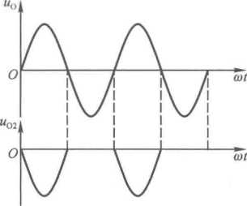«2

图解P10.3

此时住.

*汽2 〃 r°s *

***Rx+R2//r0^***

变化0.5%，即

变化0.5%。

**10.5**五量程电容测量电路如图P10.5所示，Cx为被测电容，输出电压“°是一定频率的正 弦波，“O经AC/DC转换和A/D转换，送入数字显示器，即可达到测量结果。

1. 以每个集成运放为核心器件，说明各部分电路的功能;
2. 用方框图表明各部分电路之间的相互关系；
3. 简述电路的工作原理。

解：(1) A| ：文氏桥振荡电路；A]:反相比例运算电路:A3: C-AC(电容-交流电压)转换电 路；A,：带通滤波器。

(2)图P10.5所示电路的方框图如图解P10.5所示。

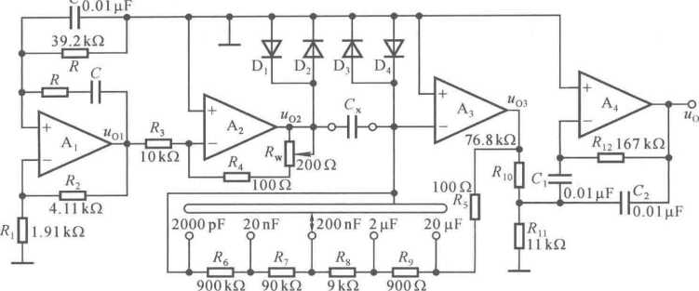

图 P10.5

被测电容

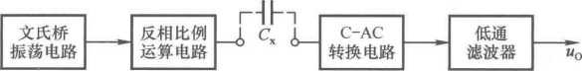

图解P10.5

1. 文氏桥振荡电路输出频率为/„的正弦波，经反相比例运算电路作用于被测电容，通过 C-AC电路转换成与电容容量成正比的交流电压，再通过中心频率为的带通滤波器输出频率 为尤的交流信号，因此输出交流电压的幅值正比于电容容量。

为了保证在每个测量挡内被测电容所转换的输出电压最大值均相等,C-AC电路在不同挡 的反馈电阻阻值不同，容量越高的挡，阻值越小，以保证转换系数的最大值基本不变。

可参考教材《模拟电子技术基础》(第五版)P495~P498。

**10.6**电路如图P10.5所示，试求解：

1. 的频率；
2. *u01*与Uoi的运算关系式；
3. 在五个量程中*,U°3与*”。2的各运算关系式；
4. A,及其有关元件所组成的电路的中心频率为多少？

解：(1) 的频率

1  
»= «400 Hz

*"2« RC*

1. *Ug与*气|的运算关系式

*R’+Rw*

*uo2 = —* u01 = (0.01-0.03) *- u0l*

1. “03与“02的运算关系式

I丸=2布*从

测量挡自低向高*Rr*分别为1 MQ、100 kQ、10 kQ、l kfl JOO Q。

1. 带通滤波器的中心频率

— j =400 Hz

**10.7** 电路如图P10.5所示。回答下列问题：

1. 在不同量程下，％3与"。2转换系数的最大值为多少？为什么这样设计？简述理由。
2. 为什么U"的频率和由A,及其有关元件所组成的电路的中心频率相同？简述理由。
3. 二极管D,~D4的作用是什么？

解：(1)在不同量程下，％与”。2转换系数的最大值均为5.03。

为了保证在每个测量挡内被测电容所转换的输出电压最大值均相等，以便作为所接A/D转 换电路的输入电压,C-AC电路在不同挡的反馈电阻阻值不同，容量越高的挡，阻值越小，以保证 转换系数的最大值基本不变。

1. 为了滤去其它频率的干扰和噪声，便于测量。
2. 二极管D,~D4起限幅作用,D,,D2限制A/的输出电压幅值,D3,D4限制A,的净输入 电压幅值，以保护运放。此外，在误操作(即带电操作)时，也为被测电容提供低阻放电回路，以 保护测量电路。
3. 直流稳压电源如图P10.8所示。

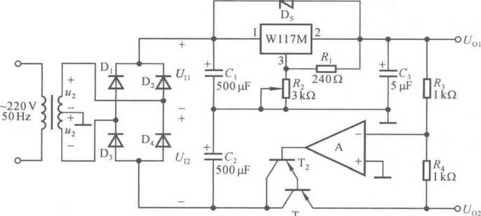

图 P10.8

1. 用方框图描述电路各部分的功能及相互之间的关系；
2. 已知W117的输出端和调整端之间的电压为1.25 V,3端电流可忽略不计，求解输出电 压和〃。2的调节范围，并说明为什么称该电源为“跟踪电源”。

解：(1)方框困如图解P10.8所示。

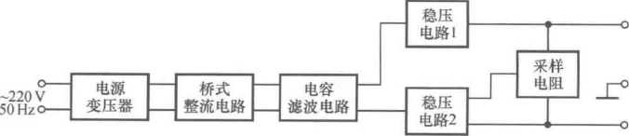

(2)输出电压调节范围为

*Ri+Rz*

. t/REF= 1.25- 16.8 V

*U°、=-U°2=—^—*

因为在调节％时，〃 02的数值始终和保持相等，故称之为“跟踪电源”。

1. 电路如图P10.8所示。已知W117的输出端和调整端之间的电压为1.25 **V,**3端电流 可忽略不计，输出电流的最小值为5 mA；l和2端之间电压大于3 V才能正常工作，小于40 V才 不至于损坏；晶体管I饱和管压降的数值为3 V；电网电压波动范围为±10%。
2. 求解输出电压和的调节范围；
3. 为使电路正常工作，在电网电压为220 V时，仏的取值范围为多少？
4. 若在电网电压为220 V时，f/, = 32 V,则变压器二次电压有效值S约为多少伏？

解：(1)输出电压调节范围为

• t/REF= 1.25-16.8 V

(2)根据方程组

*l0.9UA = UOm.T+Unmia* 输入电压的取值范围为22.1-37.5 V。

1. 变压器二次电压有效值

[/2« —«27 V

2 1.2

1. 电路如图P10.8所示。回答下列问题：
2. 电路中各电容的作用；
3. 二极管D5的作用；
4. 调整管为什么采用复合管。

解：(1)滤波。

1. 保护W117,使电路在断电时*C3*有一个放电回路，而不通过W117放电。
2. 在负载电流一定时，减小A的输出电流；或者说，在A的输出电流一定时，增大负载 电流。

郑重声明

高等教育出版社依法对本书享有专有出版权。任何未经许可的 复制、销售行为均违反《中华人民共和国著作权法》，其行为人将承担相 应的民事责任和行政责任；构成犯罪的，将被依法追究刑事责任。为了 维护市场秩序，保护读者的合法权益，避免读者误用盗版书造成不良后 果，我社将配合行政执法部门和司法机关对违法犯罪的单位和个人进 行严厉打击。社会各界人士如发现上述侵权行为，希望及时举报，本社 将奖励举报有功人员。

反盗版举报电话 (010)58581897 58582371 58581879

反盗版举报传真(010)82086060

反盗版举报邮箱 dd@ hep.com.cn

通信地址 北京市西城区德外大街4号 高等教育出版社法务部

邮政编码 100120

的频率。分别给出下列电路的基本设计方案，要求画出 方框图，并说明各部分的作用。

1. 数字式温度表；

(1) 负载氏上能够获得的最大输出功率；

(2) 电容G、G的作用；

(3) 当输入电压的频率为1 kHz、峰值为5 V的正弦波时，若比开路，将产生什么现象，解释 原因。

解：(1)用函数发生器作为信号源，输入频率为1kHz的正弦波电压u,,用示波器监视氏上 的电压*u0*波形。增大u,幅值，至峰值为15.4 V时“°开始失真；减小们峰值至15.3 V,失真消 除，从示波器上测得“。的峰值为15.04 Vo因此，负载氏上能够获得的最大输出功率

1. u01 *^u02*和“03的波形如图解P7.20所示。
2. 可能的情况有：C断路或者短路，比开路，珞 开路。
3. **7.21**现有一个频率计，它可以记录并显示矩形波
4. 1. 数字式交流电压表；

  